循序渐进学 Java 零基础

-韩顺平

第 1 章 内容介绍 1

* 1. 本套 JAVA 课程内容 1
     1. 课程的三个阶段 1
     2. 关于课程的说明 1
     3. 课程特色 2
  2. JAVA 就业方向 2
  3. JAVA 开发场景举例 1-SSM 3
  4. JAVA 开发场景举例 2：ANDROID 核心代码 3
  5. JAVA 开发场景举例 3：大数据-HADOOP 4
  6. JAVA 的应用领域 4
     1. 企业级应用 4
     2. Android 平台应用 5
     3. 移动领域应用 5

第 2 章 JAVA 概述 7

* 1. 什么是程序 7
  2. JAVA 诞生小故事 7
  3. JAVA 技术体系平台 8
  4. JAVA 重要特点 8
  5. JAVA 的开发工具 9
     1. 工具选择 10
  6. JAVA 运行机制及运行过程 10
     1. Java 语言的特点：跨平台性 10
     2. Java 核心机制-Java 虚拟机 [JVM java virtual machine] 11
  7. 什么是 JDK，JRE 12
     1. JDK 基本介绍 12
     2. JRE 基本介绍 12
     3. JDK、JRE 和 JVM 的包含关系 12
  8. 下载、安装 JDK 12
  9. 配置环境变量 PATH 13
     1. 为什么要配置 path 13
     2. 配置环境变量 path 的步骤 13
  10. 安装 JDK 的练习 14
      1. 请同学们安装好 JDK，配置好 path 环境变量。可以在控制台下正确的执行, (10min) 14
      2. 环境变量配置细节说明 14
  11. JAVA 快速入门 14
      1. 需求说明 15
      2. 开发步骤 15
      3. 运行原理示意图 15
  12. JAVA 开发快速入门 15
  13. JAVA 开发注意事项和细节说明 17
  14. 老韩聊: 如何快速掌握技术或知识点 18
  15. JAVA 转义字符 19
      1. Java 常用的转义字符 19

2.15.2 说明 19

2.15.3 课堂练习 21

* 1. 初学 JAVA 易犯错误 21
  2. 注释(COMMENT) 22

2.17.1 介绍： 22

* + 1. Java 中的注释类型 23
    2. 单行注释： 23
    3. 多行注释： 23
    4. 使用细节 23
    5. 文档注释： 23
    6. 代码演示 24
  1. JAVA 代码规范 26
  2. DOS 命令(了解) 26
     1. DOS 介绍 26
     2. 相关的知识补充: 相对路径， 绝对路径 27
     3. 常用的 dos 命令 28
  3. 本章作业 28

第 3 章 变量 29

* 1. 为什么需要变量 29
     1. 一个程序就是一个世界 29
     2. 变量是程序的基本组成单位 29
     3. 简单的原理示意图 30
  2. 变(变化)量(值)的介绍 30

3.2.1 概念 30

3.2.2 变量使用的基本步骤 30

* 1. 变量快速入门 31
  2. 变量使用注意事项 32
  3. 程序中 +号的使用 33
  4. 数据类型 33
  5. 整数类型 34
     1. 基本介绍 34
     2. 案例演示： 34
     3. 整型的类型 34
     4. 整型的使用细节 IntDetail.java 35
  6. 浮点类型 37
     1. 基本介绍 37
     2. 案例演示 37
     3. 浮点型的分类 37
     4. 说明一下 37
     5. 浮点型使用细节 FloatDetail.java 37
  7. JAVA API 文档 40
  8. 字符类型(CHAR) 41
     1. 基本介绍 41
     2. 案例演示 Char01.java 41
     3. 字符类型使用细节 41
  9. ASCII 码介绍(了解) 44
  10. UNICODE 编码介绍(了解) 44
  11. UTF-8 编码介绍(了解) 44
  12. 布尔类型：BOOLEAN 44
  13. 基本数据类型转换 46
      1. 自动类型转换 46
      2. 自动类型转换注意和细节 46
      3. 强制类型转换 49
      4. 强制类型转换细节说明 49
  14. 基本数据类型转换-练习题 50
  15. 基本数据类型和 STRING 类型的转换 51
      1. 介绍和使用 51
      2. 注意事项 53
  16. 本章作业 54

第 4 章 运算符 56

* 1. 运算符介绍 56
     1. 运算符介绍 56
  2. 算术运算符 56

4.2.1 介绍 56

* + 1. 算术运算符一览 56
    2. 案例演示 56
    3. 细节说明 58
    4. 面试题 59
    5. 自增，自减课堂练习, 看看输出什么 59
    6. 课堂练习 2 60
  1. 关系运算符(比较运算符) 62

4.3.1 介绍 62

* + 1. 关系运算符一览 62
    2. 案例演示 63
    3. 细节说明 64
  1. 逻辑运算符 64

4.4.1 介绍 64

4.4.2 逻辑运算符一览 64

4.4.3 && 和 & 基本规则 65

4.4.4 && 和 & 案例演示 65

4.4.5 && 和 & 使用区别 66

4.4.6 || 和 | 基本规则 67

4.4.7 || 和 | 案例演示 67

4.4.8 || 和 | 使用区别 68

* + 1. ! 取反 基本规则 68
    2. ! 案例演示 69
    3. ^ 案例演示 69
    4. 练习题 1 请写出每题的输出结果 70
    5. 练习题 2 请写输出结果 70
  1. 赋值运算符 70

4.5.1 介绍 70

* + 1. 赋值运算符的分类 71
    2. 案例演示 71
    3. 赋值运算符特点 71
  1. 三元运算符 72
     1. 基本语法 72
     2. 案例演示 TernaryOperator.java 73
     3. 使用细节 TernaryOperatorDetail.java 73
     4. 课堂练习 74
  2. 运算符优先级 76
  3. 标识符的命名规则和规范 77
     1. 判断下面变量名是否正确 77
     2. 标识符命名规范[更加专业] 77
  4. 关键字 78
  5. 保留字 79

4.10.1 介绍 79

* 1. 键盘输入语句 79

4.11.1 介绍 79

4.11.2 步骤 ： 79

4.11.3 案例演示： 80

* 1. 进制(程序员的基本功) 81
     1. 进制介绍 81
     2. 举例说明 BinaryTest.java 81
  2. 进制的图示 82
  3. 进制的转换(基本功) 83
     1. 进制转换的介绍 83
  4. 二进制转换成十进制示例 84
  5. 八进制转换成十进制示例 84
  6. 十六进制转换成十进制示例 84
  7. 十进制转换成二进制 84
  8. 十进制转换成八进制 85
  9. 十进制转换成十六进制 85
  10. 二进制转换成八进制 86
  11. 二进制转换成十六进制 86
  12. 八进制转换成二进制 86
  13. 十六进制转换成二进制 86
  14. 位运算的思考题 87
  15. 二进制在运算中的说明 87
  16. 原码、反码、补码(重点 难点) 88
  17. 位运算符 88

4.28.1 java 中有 7 个位运算(&、|、^、~、>>、<<和 >>>) 88

* + 1. 还有 3 个位运算符 >>、<< 和 >>> , 运算规则 88
    2. 应用案例 BitOperator02.java 89
    3. 完成前面的案例 89
  1. 本章作业 89

第 5 章 程序控制结构 91

* 1. 程序流程控制介绍 91
  2. 顺序控制 91
  3. 分支控制 IF-ELSE 91
     1. 分支控制 if-else 介绍 91
     2. 单分支 92
  4. 双分支 93
     1. 双分支 95
     2. 单分支和双分支练习题 96
     3. 多分支 98
* 多分支的流程图(重要!) 99
  + 1. 多分支 99
  1. 嵌套分支 102
     1. 基本介绍 102
     2. 基本语法 102
     3. 应用案例 102
     4. 应用案例 2, 一定自己做 104
  2. SWITCH 分支结构 104
     1. 基本语法 104

5.6.2 流程图 105

* + 1. 快速入门 105
    2. switch 注意事项和细节讨论 107
    3. switch 课堂练习(学员先做) 108
    4. switch 和 if 的比较 112

5.7 FOR 循环控制(!!!) 112

* + 1. 看一个实际需求 113
    2. 基本语法 113
    3. for 循环执行流程分析 113
    4. 注意事项和细节说明 114
    5. for 循环练习题(学员先做) 115
  1. WHILE 循环控制 117
     1. 基本语法 117
     2. while 循环执行流程分析 118
     3. 注意事项和细节说明 120
     4. 课堂练习题[学员先做] 120
  2. DO..WHILE 循环控制 121
     1. 基本语法 121
     2. 老韩说明 122
     3. do...while 循环执行流程分析 122
     4. 注意事项和细节说明 123
     5. 课堂练习题【学员先做】 123
  3. 多重循环控制(难点! 重点!) 126

5.10.1 介绍 126

5.10.2 多重循环执行步骤分析： 126

5.10.3 应用实例： 127

5.10.4 经典的打印金字塔 130

* 1. 跳转控制语句-BREAK 133
     1. 看下面一个需求 133

5.11.2 基本介绍： 133

5.11.3 基本语法： 133

* + 1. 以 while 使用 break 为例,画出示意图 133
    2. 快速入门 134
    3. 注意事项和细节说明： 134
    4. 课堂练习题： 134
  1. 跳转控制语句-CONTINUE 137

5.12.1 基本介绍： 137

5.12.2 基本语法： 138

* + 1. 以 while 使用 continue 为例,画出示意图 138
    2. 快速入门案例 138
    3. 细节案例分析和说明： ContinueDetail.java 139
  1. 跳转控制语句-RETURN 139
  2. 本章作业 140

第 6 章 数组、排序和查找 142

* 1. 为什么需要数组 142
     1. 数组介绍 142
     2. 数组快速入门 142
  2. 数组的使用 145
     1. 使用方式 2-动态初始化 147
     2. 使用方式 3-静态初始化 147
  3. 数组使用注意事项和细节 147
  4. 数组应用案例 149
  5. 数组赋值机制 152
  6. 数组拷贝 152
  7. 数组反转 154
  8. 数组添加/扩容 157
  9. 排序的介绍 160
     1. 内部排序 160
     2. 外部排序法： 161
  10. 冒泡排序法 161
  11. 冒泡排序法 161

6.12 查找 167

6.12.1 介绍： 167

6.12.2 案例演示： 167

* 1. 多维数组-二维数组 169
  2. 二维数组的使用 169
     1. 快速入门案例： 169
     2. 使用方式 1: 动态初始化 171
     3. 使用方式 2: 动态初始化 173
     4. 使用方式 3: 动态初始化-列数不确定 173
     5. 使用方式 4: 静态初始化 175

6.14.6 案例： 176

* 1. 二维数组的应用案例 177
  2. 二维数组使用细节和注意事项 179
  3. 二维数组课堂练习 180
  4. 本章作业 180

第 7 章 面向对象编程(基础部分) 183

* 1. 类与对象 183
     1. 看一个养猫猫问题 183
     2. 使用现有技术解决 Object01.java 183
     3. 现有技术解决的缺点分析 183
     4. 一个程序就是一个世界，有很多事物(对象[属性, 行为]) 186
     5. 类与对象的关系示意图 186
     6. 类与对象的关系示意图 187
     7. 快速入门-面向对象的方式解决养猫问题 187
     8. 类和对象的区别和联系 187
     9. 对象在内存中存在形式(重要的)必须搞清楚。 188
     10. 属性/成员变量/字段 188
     11. 如何创建对象 191
     12. 如何访问属性 191
     13. 类和对象的内存分配机制 192
  2. 成员方法 193
     1. 基本介绍 193
     2. 成员方法快速入门 194
     3. 方法的调用机制原理：(重要!-示意图!!!) 197
     4. 为什么需要成员方法 197
     5. 成员方法的好处 200
     6. 成员方法的定义 200
     7. 注意事项和使用细节 201
     8. 类定义的完善 207
     9. 课堂练习题 207
  3. 成员方法传参机制(非常非常重要) 209
     1. 基本数据类型的传参机制 210
     2. 引用数据类型的传参机制 211
     3. 成员方法返回类型是引用类型应用实例 215
  4. 方法递归调用(非常非常重要，比较难) 218
     1. 基本介绍 218
     2. 递归能解决什么问题? 218
     3. 递归举例 218
     4. 递归重要规则 221
     5. 课堂练习 221
     6. 递归调用应用实例-迷宫问题 224
     7. 递归调用应用实例-汉诺塔 230
     8. 递归调用应用实例-八皇后问题[同学们先尝试做，后面老师评讲.] 232
  5. 方法重载(OVERLOAD) 233
     1. 基本介绍 233
     2. 重载的好处 233
     3. 快速入门案例 233
     4. 注意事项和使用细节 236
     5. 课堂练习题 236
  6. 可变参数 240
     1. 基本概念 240
     2. 基本语法 240
     3. 快速入门案例(VarParameter01.java) 240
     4. 注意事项和使用细节 242
     5. 课堂练习 243

7.7 作用域 245

* + 1. 基本使用 245
    2. 注意事项和细节使用 247
  1. 构造方法/构造器 249
     1. 看一个需求 250
     2. 基本语法 250
     3. 基本介绍 250
     4. 快速入门 250
     5. 注意事项和使用细节 252
     6. 课堂练习题 254
  2. 对象创建的流程分析 256
     1. 看一个案例 256
  3. THIS 关键字 257
     1. 先看一段代码,并分析问题 257
     2. 深入理解 this 260
     3. this 的注意事项和使用细节 261
     4. this 的课堂案例 262
  4. 本章作业 263

第 8 章 面向对象编程(中级部分) 267

* 1. IDE（集成开发环境）-IDEA 267
     1. IDEA 介绍 267
  2. IDE（集成开发环境）-ECLIPSE 267
     1. Eclipse 介绍 267
  3. IDE（集成开发环境）-IDEA 的使用 267
     1. IDEA 的安装 267
     2. IDEA 的基本介绍和使用 268
     3. IDEA 使用技巧和经验 268
     4. 课堂练习 269
     5. IDEA 常用快捷键 270
     6. 模板/自定义模板 270

8.4 包 271

* + 1. 看一个应用场景 271
    2. 包的三大作用 271
    3. 包基本语法 271
    4. 包的本质分析(原理) 271
    5. 快速入门 271
    6. 包的命名 272
    7. 常用的包 272
    8. 如何引入包 272
    9. 注意事项和使用细节 274
  1. 访问修饰符 275
     1. 基本介绍 275
     2. 4 种访问修饰符的访问范围 275
     3. 使用的注意事项 275
  2. 面向对象编程三大特征 278
     1. 基本介绍 278
     2. 封装介绍 278
     3. 封装的理解和好处 278
     4. 封装的实现步骤 (三步) 278
  3. 快速入门案例 279
     1. 将构造器和 setXxx 结合 282
     2. 课堂练习 283
  4. 面向对象编程-继承 287
     1. 为什么需要继承 287
     2. 继承基本介绍和示意图 287
     3. 继承的基本语法 288
     4. 快速入门案例 288
     5. 继承给编程带来的便利 290
     6. 继承的深入讨论/细节问题 290
     7. 继承的本质分析(重要) 295
     8. 课堂练习 298
  5. SUPER 关键字 303
     1. 基本介绍 303
     2. 基本语法 303
     3. super 给编程带来的便利/细节 309
     4. super 和 this 的比较 309
  6. 方法重写/覆盖(OVERRIDE) 309
     1. 基本介绍 309
     2. 快速入门 310
     3. 注意事项和使用细节 313
     4. 课堂练习 313
  7. 面向对象编程-多态 317
     1. 先看一个问题 317
     2. 多[多种]态[状态]基本介绍 322
     3. 多态的具体体现 322
     4. 多态快速入门案例 325
     5. 多态注意事项和细节讨论 326
     6. 课堂练习 331
     7. java 的动态绑定机制(非常非常重要.) 331
     8. 多态的应用 334
  8. OBJECT 类详解 344
     1. equals 方法 344
     2. 如何重写 equals 方法 347
     3. 课堂练习题 350
     4. hashCode 方法 352
     5. toString 方法 353
     6. finalize 方法 356
  9. 断点调试(DEBUG) 357
     1. 一个实际需求 358
     2. 断点调试介绍 358
     3. 断点调试的快捷键 358
     4. 断点调试应用案例 359
     5. 断点调试应用案例 359
     6. 断点调试课后练习 362
  10. 项目-零钱通 362
      1. 项目开发流程说明 362
      2. 项目需求说明 362
      3. 项目的界面 362
      4. 项目代码实现 363
      5. 项目代码实现改进 363
  11. 本章作业 363

第 9 章 项目-房屋出租系统 369

* 1. 房屋出租系统-需求 369
     1. 项目需求说明 369
  2. 房屋出租系统-界面 369
     1. 项目界面 - 主菜单 369
     2. 项目界面- 新增房源 369
     3. 项目界面- 查找房源 369
     4. 项目界面- 删除房源 370
     5. 项目界面- 修改房源 370
     6. 项目界面- 房屋列表 370
     7. 项目界面- 退出系统 370

9.3 房屋出租系统-设计(!!) 371

* 1. 房屋出租系统-实现 371
     1. 准备工具类 Utility，提高开发效率 371
     2. 项目功能实现-完成 House 类 371
     3. 项目功能实现-显示主菜单和完成退出软件功能 372
     4. 项目功能实现-完成显示房屋列表的功能 372
     5. 项目功能实现-添加房屋信息的功能 372
     6. 项目功能实现-完成删除房屋信息的功能 373
     7. 项目功能实现-完善退出确认功能（课堂作业） 373
     8. 项目功能实现-完成根据 id 查找房屋信息的功能（课后作业） 374
     9. 项目功能实现-完成修改房屋信息的功能（课后作业） 374

第 10 章 面向对象编程(高级部分) 375

* 1. 类变量和类方法 375
     1. 类变量-提出问题 375
     2. 传统的方法来解决 375
     3. 类变量快速入门 375
     4. 类变量内存布局 377
     5. 什么是类变量 378
     6. 如何定义类变量 378
     7. 如何访问类变量VisitStatic.java 379
     8. 类变量使用注意事项和细节讨论 StaticDetail.java 380
     9. 类方法基本介绍 381
     10. 类方法的调用 381
     11. 类方法应用案例 StaticMethod.java 381
     12. 类方法经典的使用场景 383
     13. 类方法使用注意事项和细节讨论 StaticMethodDetail.java 384
     14. 课堂练习 StaticExercise01.java 386
     15. 题 2(评讲)，看看下面代码有没有错误,如果有错误，就修改，看看输出什么? 386
     16. 题 3(评讲)，看看下面代码有没有错误,如果有错误，就修改，看看 total 等于多少 4? 387
  2. 理解 MAIN 方法语法 388
     1. 深入理解 main 方法 388

10.2.2 特别提示： 389

10.2.3 案例演示 390

10.3 代码块 391

* + 1. 基本介绍 391
    2. 基本语法 391
    3. 代码块的好处和案例演示 392
    4. 代码块使用注意事项和细节讨论 CodeBlockDetail01.java 394
    5. 课堂练习题 CodeBlockExercise01.java 404
    6. 题 2：下面的代码输出什么？ 405
  1. 单例设计模式 406
     1. 什么是设计模式 406
     2. 什么是单例模式 407
     3. 单例模式应用实例 407
     4. 饿汉式 VS 懒汉式 412
  2. FINAL 关键字 412
     1. 基本介绍 412
     2. final 使用注意事项和细节讨论 414
     3. final 应用实例 418

10.6 抽象类 419

* + 1. 先看一个问题 Abstract01.java 419
    2. 解决之道-抽象类快速入门 421
    3. 抽象类的介绍 421
    4. 抽象类使用的注意事项和细节讨论 AbstractDetail01.java 421
    5. 抽象类使用的注意事项和细节讨论 AbstractDetail02.java 422
    6. 课堂练习题 AbstractExercise01.java 5min 练习 424
  1. 抽象类最佳实践-模板设计模式 428
     1. 基本介绍 428
     2. 模板设计模式能解决的问题 428
     3. 最佳实践 428

10.8 接口 432

* + 1. 为什么有接口 432
    2. 接口快速入门 432
    3. 基本介绍 435
    4. 深入讨论 435
    5. 注意事项和细节 439
    6. 课堂练习 442
    7. 实现接口 vs 继承类 443
    8. 接口的多态特性 445
    9. 课堂练习 InterfaceExercise02.java 450

10.9 内部类 451

* + 1. 基本介绍 451
    2. 基本语法 451
    3. 快速入门案例 452
    4. 内部类的分类 453
    5. 局部内部类的使用 LocalInnerClass.java 453

10.9.6 匿名内部类的使用(重要!!!!!!!) 455

* + 1. 匿名内部类的最佳实践 463
    2. 匿名内部类课堂练习 464
    3. 成员内部类的使用 467
    4. 静态内部类的使用 StaticInnerClass01.java 470
    5. 课堂测试题 472

10.10 卖油翁和老黄牛 473

第 11 章 枚举和注解 475

* 1. 先看一个需求 475
  2. 分析问题 477
     1. 创建 Season 对象有如下特点 477
  3. 解决方案-枚举 477
  4. 枚举的二种实现方式 477
  5. 自定义类实现枚举-应用案例 477
  6. 自定义类实现枚举-小结 479
     1. 小结：进行自定义类实现枚举，有如下特点： 479
  7. ENUM 关键字实现枚举-快速入门 480

11.7.1 说明 480

11.7.2 enum 关键字实现枚举注意事项 482

* 1. ENUM 关键字实现枚举-课堂练习 483
  2. ENUM 常 2 用方法说明 484
  3. ENUM 常用方法应用实例 484
  4. ENUM 实现接口 489
  5. 注解的理解 491
  6. 基本的 ANNOTATION 介绍 491
  7. 基本的 ANNOTATION 应用案例 491
     1. @Override 注解的案例 Override_.java 491
     2. @Deprecated 注解的案例 Deprecated_.java 494
     3. @SuppressWarnings 注解的案例 SuppressWarnings_.java 495
  8. JDK 的元 ANNOTATION(元注解， 了解) 499
     1. 元注解的基本介绍 499
     2. 元注解的种类 (使用不多，了解, 不用深入研究) 499
     3. @Retention 注解 499
     4. @Target 500
     5. @Documented 501
     6. @Inherited 注解 501

11.16 第 10 章作业 501

第 12 章 异常-EXCEPTION 504

* 1. 看个实际的问题和一段代码 504
  2. 解决方案-异常捕获 504
  3. 异常介绍 505
  4. 异常体系图一览 506
     1. 异常体系图 506
     2. 异常体系图的小结 506
  5. 常见的运行时异常 507
     1. 常见的运行时异常包括 507
     2. 常见的运行时异常举例 507
  6. 编译异常 511

12.6.1 介绍 512

* + 1. 常见的编译异常 512
    2. 案例说明 512
  1. 异常课堂练习 513
  2. 异常处理 513
     1. 基本介绍 514
     2. 异常处理的方式 514

12.8.3 示意图 514

* 1. TRY-CATCH 异常处理 515
     1. try-catch 方式处理异常说明 TryCatch01.java 515
     2. try-catch 方式处理异常-快速入门 515
     3. try-catch 方式处理异常-注意事项 TryCatchDetail.java 516
     4. 异常处理课堂练习 521
     5. try-catch-finally 执行顺序小结 523
     6. 课后练习题: TryCatchExercise04.java 523
  2. THROWS 异常处理 525
     1. 基本介绍 525
     2. 快速入门案例 525
     3. 注意事项和使用细节 ThrowsDetail.java 525
  3. 自定义异常 528
     1. 基本概念 528
     2. 自定义异常的步骤 528
     3. 自定义异常的应用实例 CustomException.java 528
  4. THROW 和 THROWS 的 区别 530

12.12.1 一览表 530

12.12.2 测试题-下面的测试输出什么 ThrowException.java 2min 530

* 1. 本章作业 530

第 13 章 常用类 533

13.1 包装类 533

* + 1. 包装类的分类 WrapperType.java 533
    2. 包装类和基本数据的转换 533
    3. 案例演示 Integer01.java 533
    4. 课堂测试题 WrapperExercise01.java 2min 535
    5. 包装类型和 String 类型的相互转换 WrapperVSString.java 535
    6. Integer 类和 Character 类的常用方法 536
    7. Integer 类面试题 1 WrapperExercise02.java 537
    8. Intege 类面试题总结 539
  1. STRING 类 540
     1. String 类的理解和创建对象 540
     2. 创建 String 对象的两种方式 542
     3. 两种创建 String 对象的区别 542
     4. 课堂测试题 StringExercise01.java 543
  2. 字符串的特性 546
     1. 说明 StringExercise06.java 546

13.3.2 面试题 547

* 1. STRING 类的常见方法 549

13.4.1 说明 549

13.4.2 String 类的常见方法一览 550

* 1. STRINGBUFFER 类 555
     1. 基本介绍 555
     2. String VS StringBuffer 557
     3. String 和 StringBuffer 相互转换 557
     4. StringBuffer 类常见方法 558
     5. StringBuffer 类课堂测试题 1 StringBufferExercise01.java 560
     6. StringBuffer 类课后练习 2 561
  2. STRINGBUILDER 类 563
     1. 基本介绍 563
     2. StringBuilder 常用方法 564
     3. String、StringBuffer 和 StringBuilder 的比较 565
     4. String、StringBuffer 和 StringBuilder 的效率测试 565
     5. String、StringBuffer 和 StringBuilder 的选择 567
  3. MATH 类 567
     1. 基本介绍 568
     2. 方法一览(均为静态方法) 568
     3. Math 类常见方法应用案例 568
  4. ARRAYS 类 570
     1. Arrays 类常见方法应用案例 570
     2. Arrays 类课堂练习 579
  5. SYSTEM 类 584
     1. System 类常见方法和案例 584
  6. BIGINTEGER 和 BIGDECIMAL 类 586
     1. BigInteger 和 BigDecimal 介绍 586
     2. BigInteger 和 BigDecimal 常见方法 587

13.11 日期类 589

* + 1. 第一代日期类 590
    2. 第二代日期类 592
    3. 第三代日期类 593
    4. DateTimeFormatter 格式日期类 596
    5. Instant 时间戳 596
    6. 第三代日期类更多方法 598

13.12 本章作业 598

第 14 章 集合 600

* 1. 集合的理解和好处 600

14.1.1 数组 600

14.1.2 集合 600

* 1. 集合的框架体系 600
  2. COLLECTION 接口和常用方法 602
     1. Collection 接口实现类的特点 602
     2. Collection 接口遍历元素方式 1-使用 Iterator(迭代器) 604
     3. Collection 接口遍历对象方式 2-for 循环增强 610
     4. 课堂练习 610
  3. LIST 接口和常用方法 613
     1. List 接口基本介绍 613
     2. List 接口的常用方法 615
     3. List 接口课堂练习 617
     4. List 的三种遍历方式 [ArrayList, LinkedList,Vector] 619
     5. 实现类的课堂练习 2 621
  4. ARRAYLIST 底层结构和源码分析 624
     1. ArrayList 的注意事项 624
     2. ArrayList 的底层操作机制源码分析(重点，难点.) 624
  5. VECTOR 底层结构和源码剖析 626
     1. Vector 的基本介绍 626
     2. Vector 和 ArrayList 的比较 629
  6. LINKEDLIST 底层结构 630
     1. LinkedList 的全面说明 630
     2. LinkedList 的底层操作机制 630
     3. LinkedList 的增删改查案例 634
  7. ARRAYLIST 和 LINKEDLIST 比较 639
     1. ArrayList 和 LinkedList 的比较 639
  8. SET 接口和常用方法 639
     1. Set 接口基本介绍 639
     2. Set 接口的常用方法 640
     3. Set 接口的遍历方式 640
     4. Set 接口的常用方法举例 640
  9. SET 接口实现类-HASHSET 642
     1. HashSet 的全面说明 642
     2. HashSet 案例说明 644
     3. HashSet 底层机制说明 646
     4. HashSet 课堂练习 1 655
     5. HashSet 课后练习 2 658
  10. SET 接口实现类-LINKEDHASHSET 659
      1. LinkedHashSet 的全面说明 659
      2. LinkedHashSet 课后练习题 LinkedHashSetExercise.java 660
  11. MAP 接口和常用方法 663
      1. Map 接口实现类的特点 [很实用] 663
      2. Map 接口常用方法 666
      3. Map 接口遍历方法 668
      4. Map 接口课堂练习 672
  12. MAP 接口实现类-HASHMAP 676
      1. HashMap 小结 676
      2. HashMap 底层机制及源码剖析 676
      3. HashMap 底层机制及源码剖析 677
  13. MAP 接口实现类-HASHTABLE 683
      1. HashTable 的基本介绍 683
      2. Hashtable 和 HashMap 对比 684
  14. MAP 接口实现类-PROPERTIES 684
      1. 基本介绍 684
      2. 基本使用 684
  15. 总结-开发中如何选择集合实现类(记住) 686
  16. COLLECTIONS 工具类 692
      1. Collections 工具类介绍 692
      2. 排序操作：（均为 static 方法) 692
      3. 排序操作：（均为 static 方法) 696
      4. 查找、替换 696
  17. 本章作业 696

第 15 章 泛型 700

* 1. 泛型的理解和好处 700
     1. 看一个需求 700
     2. 使用传统方法的问题分析 703
     3. 泛型快速体验-用泛型来解决前面的问题 703
  2. 泛型的理解和好处 707
     1. 泛型的好处 707
  3. 泛型介绍 707
  4. 泛型的语法 711
     1. 泛型的声明 711
     2. 泛型的实例化 711
     3. 泛型使用举例 711
     4. 泛型使用的注意事项和细节 GenericDetail.java 715
  5. 泛型课堂类型 719
     1. 泛型课堂练习题 719
  6. 自定义泛型 721
     1. 自定义泛型类 (难度) 722
     2. 自定义泛型接口 727
     3. 自定义泛型方法 731
     4. 自定义泛型方法 734
  7. 泛型的继承和通配符 735
     1. 泛型的继承和通配符说明 GenericExtends.java 735
     2. 应用案例 735
  8. 本章作业 739
  9. JUNIT 739
     1. 为什么需要 JUnit 739
     2. 基本介绍 740
     3. 使用步骤,看老师演示 JUnit_.java 740

第 16 章 坦克大战[1] 742

* 1. 坦克大战游戏演示 742
     1. 游戏演示 742
     2. 文档坦克游戏说明文档.doc 742
     3. 为什么写这个项目 742
     4. 写项目前的提醒 742
     5. 如何讲解这个项目,授课的原则 743
  2. JAVA 绘图坐标体系 743
     1. 坐标体系-介绍 743
     2. 坐标体系-像素 743
     3. 介绍-快速入门 744
     4. 绘图原理 747
     5. Graphics 类 748
     6. 绘出坦克 751
     7. 绘图练习 757
  3. JAVA 事件处理机制 757
     1. 事件处理机制-看个问题 757
     2. 基本说明 761
     3. 请大家看一个示意图 761
     4. 机制分析 761
     5. 事件处理机制深入理解 761
  4. 坦克大战游戏 762
     1. 让你的坦克动起来 762
  5. 本章作业 763
     1. 本章作业 763
     2. 本章内容小结 774

第 17 章 多线程基础 775

* 1. 线程相关概念 775
     1. 程序(program) 775

17.1.2 进程 775

* + 1. 什么是线程 775
    2. 其他相关概念 776
  1. 线程基本使用 777
     1. 创建线程的两种方式 777
     2. 线程应用案例 1-继承 Thread 类 777
     3. 线程应用案例 2-实现 Runnable 接口 781
     4. 线程使用应用案例-多线程执行 785
     5. 线程如何理解 788
  2. 继承 THREAD VS 实现 RUNNABLE 的区别 788
  3. 线程终止 792
     1. 基本说明 792
     2. 应用案例 ThreadExit_.java com.hspedu.exit_ 792
  4. 线程常用方法 793
     1. 常用方法第一组 793
     2. 注意事项和细节 793
     3. 应用案例 ThreadMethod01.java 793
     4. 常用方法第二组 793
     5. 应用案例 794
     6. 课堂练习 794
     7. 用户线程和守护线程 796
     8. 应用案例 ThreadMethod03.java 796
  5. 线程的生命周期 797
     1. JDK 中用 Thread.State 枚举表示了线程的几种状态 797
     2. 线程状态转换图 797
     3. 写程序查看线程状态 ThreadState_.java 798
  6. 线程的同步 800
     1. 先看一个问题 800
  7. SYNCHRONIZED 800
     1. 线程同步机制 800
     2. 同步具体方法-Synchronized 800
  8. 分析同步原理 801

17.10 互斥锁 801

* + 1. 基本介绍 801
    2. 使用互斥锁来解决售票问题 802
    3. 注意事项和细节 808
  1. 线程的死锁 808
     1. 基本介绍 808
     2. 应用案例 809
     3. 应用案例 DeadLock_.java 809

17.12 释放锁 811

* + 1. 下面操作会释放锁 811
    2. 下面操作不会释放锁 811

17.13 本章作业 812

第 18 章 坦克大战【2】 813

18.1 线程-应用到坦克大战 813

18.1.1 坦克大战 0.3 813

18.1.2 坦克大战 0.4 版 813

第 19 章 IO 流 816

19.1 文件 816

19.1.1 什么是文件 816

19.1.2 文件流 816

* 1. 常用的文件操作 816
     1. 创建文件对象相关构造器和方法 816
     2. 获取文件的相关信息 820
     3. 应用案例演示 FileInformation.java 820
     4. 目录的操作和文件删除 822
     5. 应用案例演示 822
  2. IO 流原理及流的分类 822
     1. Java IO 流原理 822
     2. 流的分类 822
  3. IO 流体系图-常用的类 823
     1. FileInputStream 介绍 824
     2. FileInputStream 应用实例 FileInputStream_.java 824
     3. FileOutputStream 介绍 827
     4. FileOutputStream 应用实例 1 FileOutputStream01.java 828
     5. FileOutputStream 应用实例 2 FileCopy.java 830
     6. FileReader 和 FileWriter 介绍 832
     7. FileReader 相关方法： 833
     8. FileWriter 常用方法 833
     9. FileReader 和 FileWriter 应用案例 FileReader_.java 833
  4. 节点流和处理流 839
     1. 基本介绍 839
     2. 节点流和处理流一览图 840
     3. 节点流和处理流的区别和联系 840
     4. 处理流的功能主要体现在以下两个方面 840
     5. 处理流-BufferedReader 和 BufferedWriter 841
     6. 处理流-BufferedInputStream 和 BufferedOutputStream 846
     7. 介绍 BufferedOutputStream 847
     8. 对象流-ObjectInputStream 和 ObjectOutputStream 850
     9. 对象流介绍 851
     10. 标准输入输出流 854
     11. 转换流-InputStreamReader 和 OutputStreamWriter 854
  5. 打印流-PRINTSTREAM 和 PRINTWRITER 858
  6. PROPERTIES 类 861
     1. 看一个需求 861
     2. 基本介绍 863
     3. 应用案例 863
  7. 本章作业 867

第 20 章 坦克大战【3】 868

* 1. IO 流-应用到坦克大战 868

20.1.1 坦克大战 0.5 版 868

20.1.2 坦克大战 0.6 版 869

* 1. 第二个阶段就到这里，大家好好总结 869

# 第 1 章 内容介绍

## 本套 Java 课程内容

### 课程的三个阶段

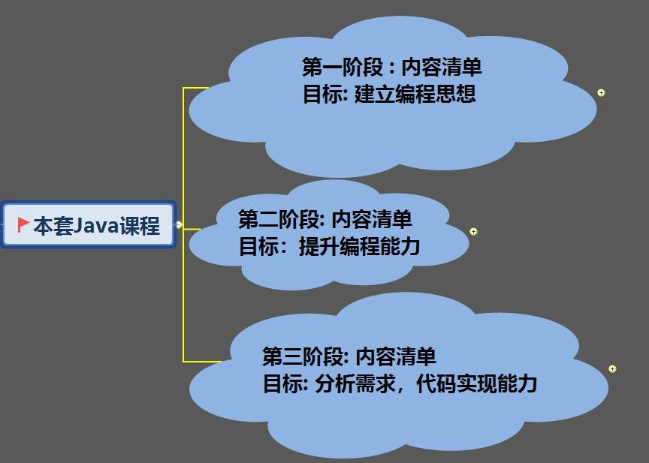

### 关于课程的说明

关于这套课程，老韩要给小伙伴们说：

1. 以培养编程思想、提升编程能力为核心目标，达到能分析业务需求，并能用代码实现水平
2. 抛弃传统的以强灌知识点授课方式，每个阶段都有多个项目把知识点真正应用到项目中, 小伙伴在学习过程中有满满成就感，充分体会编程乐趣
3. 课程成完整体系，超全，超详细。
4. 充分考虑零基础小伙伴，通俗易懂
5. 宁肯慢点，也不遗漏细节。[包括软件安装、开发环境配置和使用]
6. 项目是从小到大的过程，项目分解成不同的功能模块，随功能的增加,将知识点融入到项目，整个过程是循序渐进的。让大家轻松的学，高效的学。
7. 为减轻小伙伴学习压力，将课程分为三个阶段，小伙伴可以根据当前水平，选择从某个阶段开始学习
8. 零基础的小伙伴，老韩强烈建议从第一阶段开始学习.
9. 因为课程内容非常全，录制周期长，老韩也会根据实际情况做微调

### 课程特色

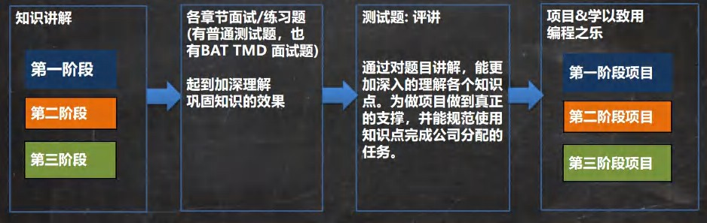

## Java 就业方向

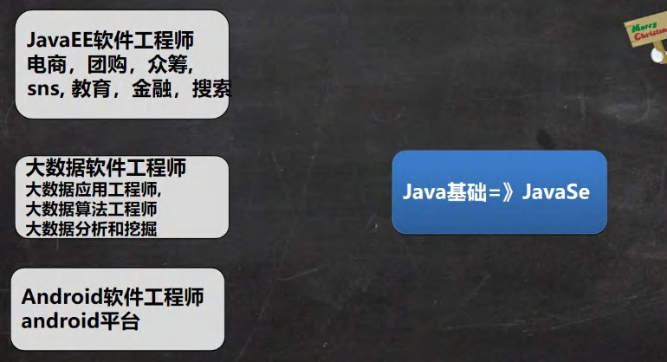

## Java 开发场景举例 1-SSM

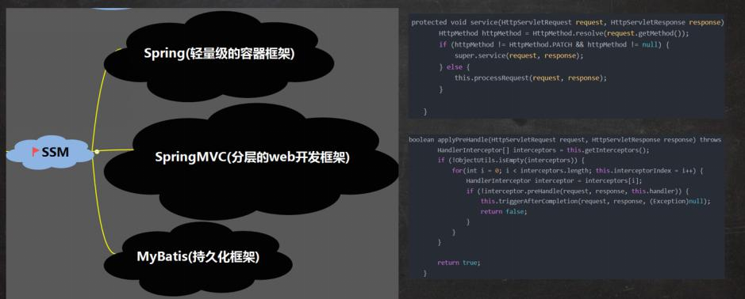

## Java 开发场景举例 2：Android 核心代码

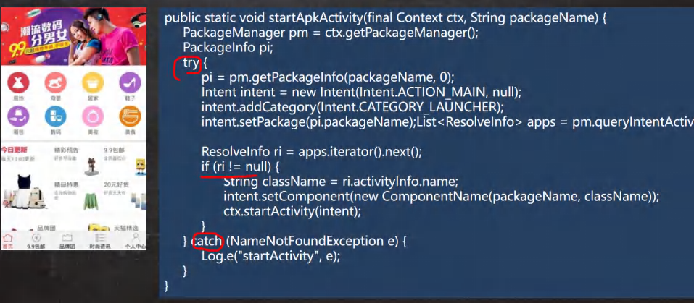

## Java 开发场景举例 3：大数据-hadoop

## Java 的应用领域

### 企业级应用

主要指复杂的大企业的**软件系统**、各种类型的**网站**。应用领域包括金融、电信、交通、电子商务等。



### Android 平台应用

Android 应用程序使用 Java 语言编写。Android 开发水平的高低很大程度上取决于 Java 语言核心能力是否扎实。



### 移动领域应用

主要表现在消费和嵌入式领域，是指在各种小型设备上的应用，包括机顶盒、车载的大屏影音娱乐设备、汽车通信设备、扫码的 POS 机等。



# 第 2 章 Java 概述

## 什么是程序

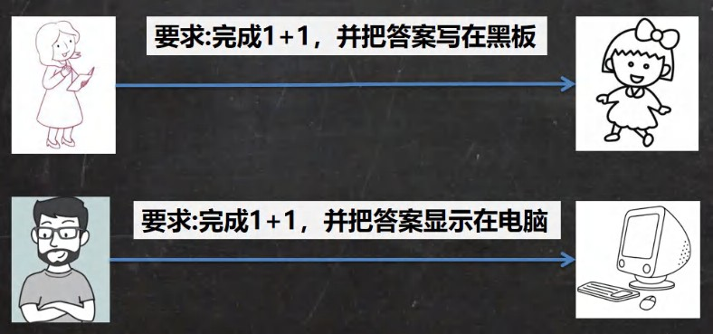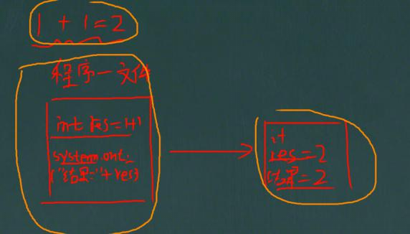程序：计算机执行某些操作或解决某个问题而**编写的一系列有序指令的集合**举例说明:

## Java 诞生小故事

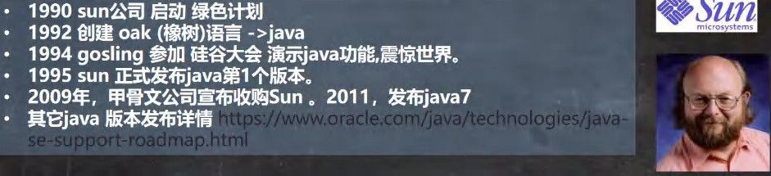

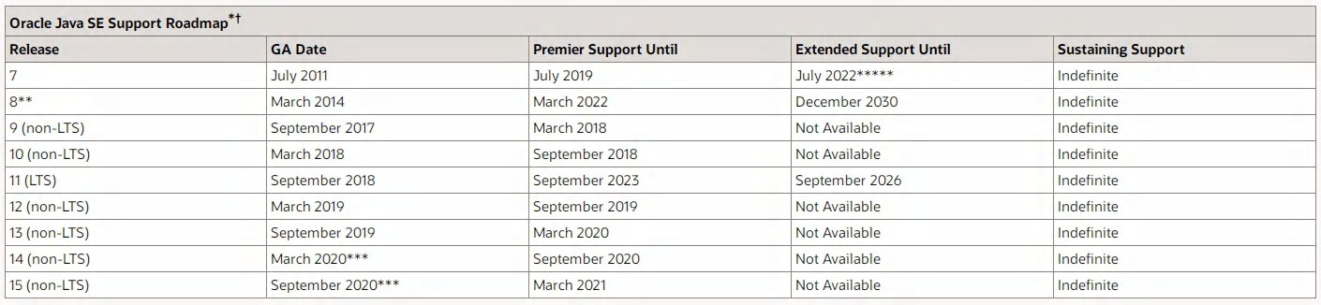

## Java 技术体系平台

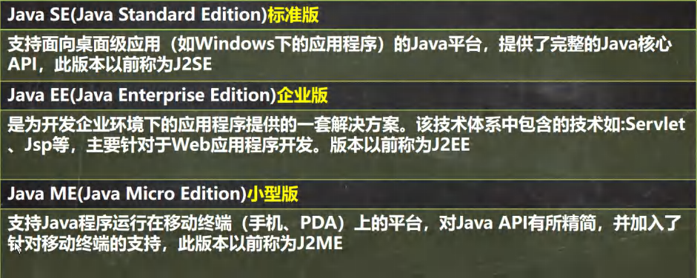

## Java 重要特点

* + 1. Java 语言是面向对象的(**oop**)
    2. Java 语言是健壮的。Java 的强类型机制、异常处理、垃圾的自动收集等是 Java 程序健壮性的重要保证
    3. Java 语言是**跨平台性的**。[即: 一个编译好的.class 文件可以在多个系统下运行，这种特性称为跨平台]

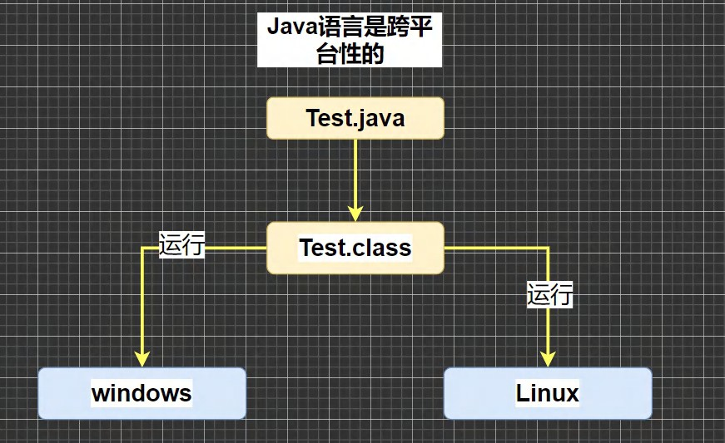

* + 1. Java 语言是解释型的[了解]

解释性语言：javascript,PHP, java 编译性语言: c / c++

区别是：解释性语言，编译后的代码，不能直接被机器执行,需要解释器来执行, 编译性语言, 编译后的代码, 可以直接被机器执行, c /c++

## Java 的开发工具

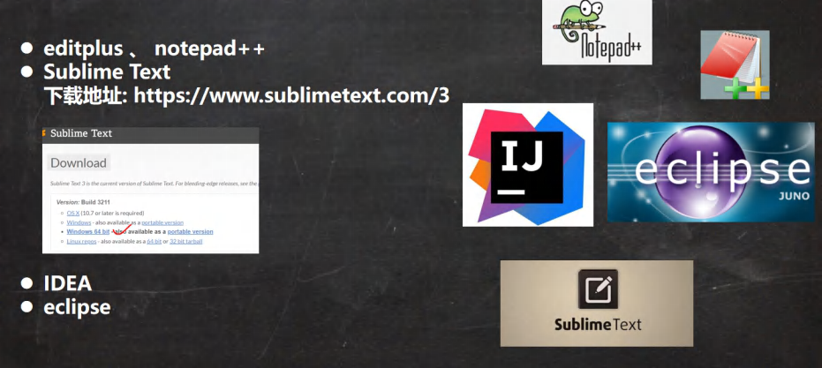

### 2.5.1工具选择

* 如何选择开发工具

我们先选择用文本编辑器本 sublime，到大家对 java 有一定了解后，我们再使用 IDEA 和 Eclipse 开发工具。

* 这是为什么呢

更深刻的理解 java 技术,培养代码感。【面试时，往往程序员手写代码】有利于公司面试。

## Java 运行机制及运行过程

### Java 语言的特点：跨平台性

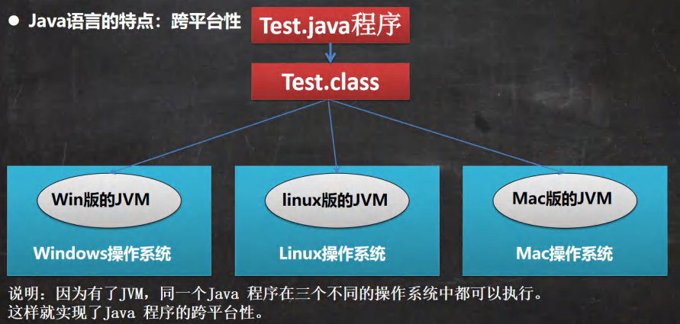

### Java 核心机制-Java 虚拟机 [JVM java virtual machine]

* 基本介绍

1. JVM 是一个虚拟的计算机，具有指令集并使用不同的存储区域。负责执行指令，管理数据、内存、寄存器，包含在

JDK 中.

1. 对于不同的平台，有不同的虚拟机。
2. Java 虚拟机机制屏蔽了底层运行平台的差别，实现了“一次编译，到处运行” [说明]

* 示意图

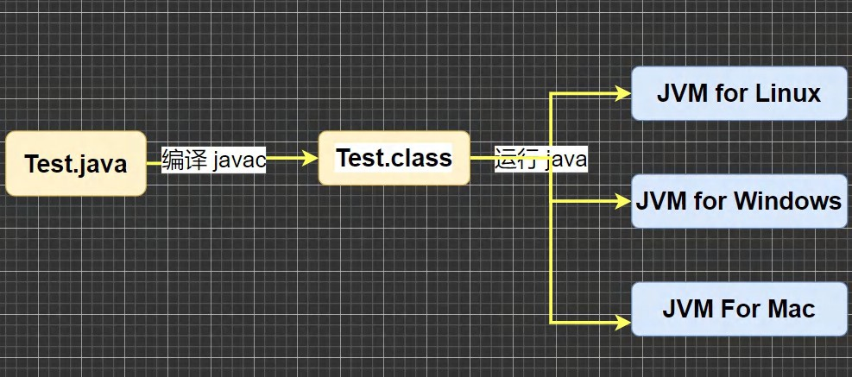

## 什么是JDK，JRE

### JDK 基本介绍

1. JDK 的全称(Java Development Kit Java 开发工具包) JDK = JRE + java 的开发工具 [java, javac,javadoc,javap 等]
2. JDK 是提供给 Java 开发人员使用的，其中包含了 java 的开发工具，也包括了 JRE。所以安装了 JDK，就不用在单独安装 JRE 了。

### JRE 基本介绍

1. JRE(Java Runtime Environment Java 运行环境) JRE = JVM + Java 的核心类库[类]
2. 包括 Java 虚拟机(JVM Java Virtual Machine)和 Java 程序所需的核心类库等，如果想要运行一个开发好的 Java 程序， 计算机中只需要安装 JRE 即可。

### JDK、JRE 和JVM 的包含关系

1. **JDK = JRE + 开发工具集**（例如 Javac,java 编译工具等)
2. **JRE = JVM + Java SE 标准类库**（java 核心类库）
3. 如果只想运行开发好的 .class 文件 只需要 JRE

## 下载、安装 JDK

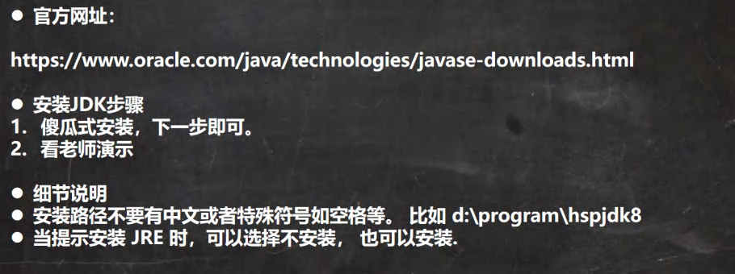

## 配置环境变量 path

### 为什么要配置path

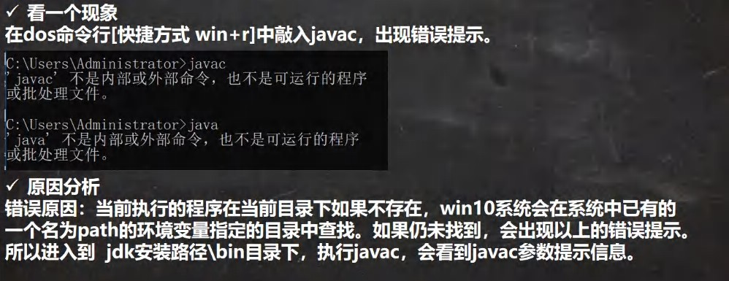

### 配置环境变量path 的步骤

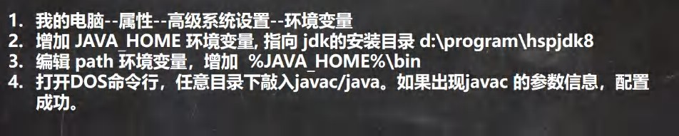

* 1. 安装 JDK 的练习

### 请同学们安装好JDK，配置好path 环境变量。可以在控制台下正确的执行, (10min)

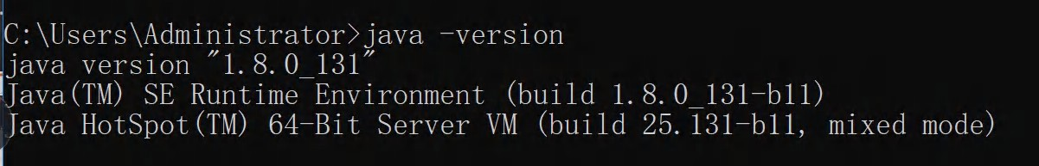

### 环境变量配置细节说明:

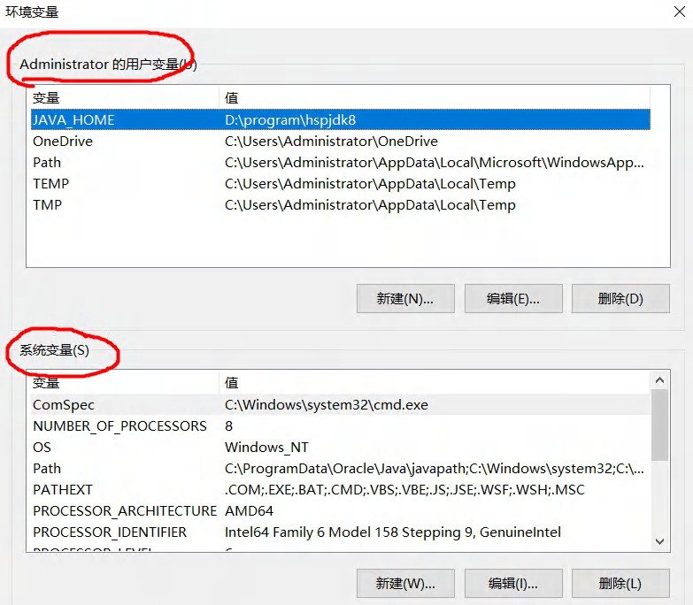

## Java 快速入门

### 需求说明

要求开发一个 Hello.java 程序，可以输出 "hello,world!"

### 开发步骤

1. 将 Java 代码编写到扩展名为 Hello.java 的文件中。[代码说明]
2. 通过 javac 命令对该 java 文件进行编译，生成 .class 文件。
3. 通过 java 命令对生成的 class 文件进行运行。

### 运行原理示意图

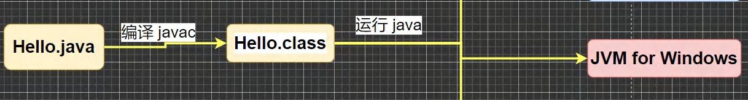

## Java 开发快速入门

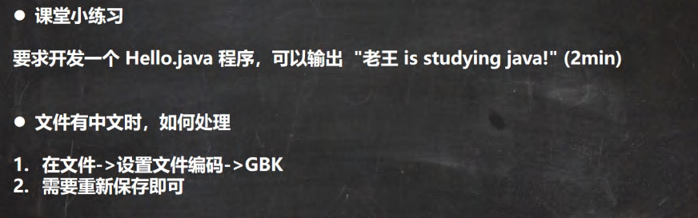

|  |
| --- |
| //这是 java 的快速入门， 演示 java 的开发步骤  //对代码的相关说明  //1. public class Hello 表示 Hello 是一个类,是一个 public 公有的类  //2. Hello{ } 表示一个类的开始和结束  //3. public static void main(String[] args) 表示一个主方法,即我们程序的入口 |

|  |
| --- |
| //4. main() {} 表示方法的开始和结束  //5. System.out.println("hello,world~"); 表示输出"hello,world~"到屏幕  //6. ;表示语句结束public class Hello {  //编写一个 main 方法  public static void main(String[] args) { System.out.println("韩顺平教育 hello");  }  }  //一个源文件中最多只能有一个 public 类。其它类的个数不限。[演示]  //Dog 是一个类  //编译后，每一个类，都对于一个.class class Dog {  //一个源文件中最多只能有一个 public 类。其它类的个数不限，也可以将 main 方法写在非 public 类中，  //然后指定运行非 public 类，这样入口方法就是非 public 的 main 方法  public static void main(String[] args) { System.out.println("hello, 小狗狗~");  }  }  class Tiger { |

|  |
| --- |
| public static void main(String[] args) { System.out.println("hello, 小老虎~");  }  } |

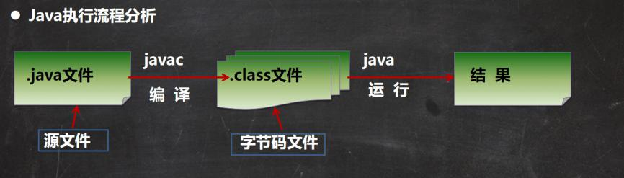

## Java 开发注意事项和细节说明

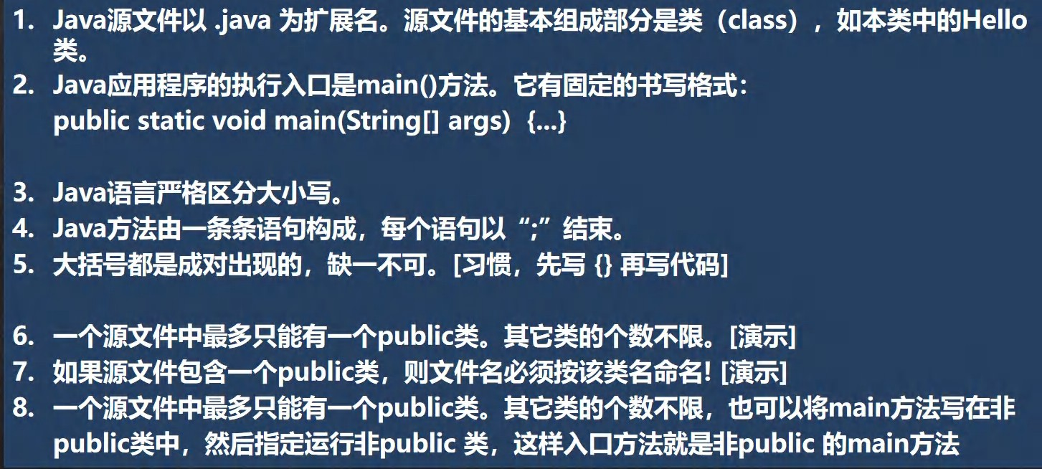

* 1. 老韩聊: 如何快速掌握技术或知识点

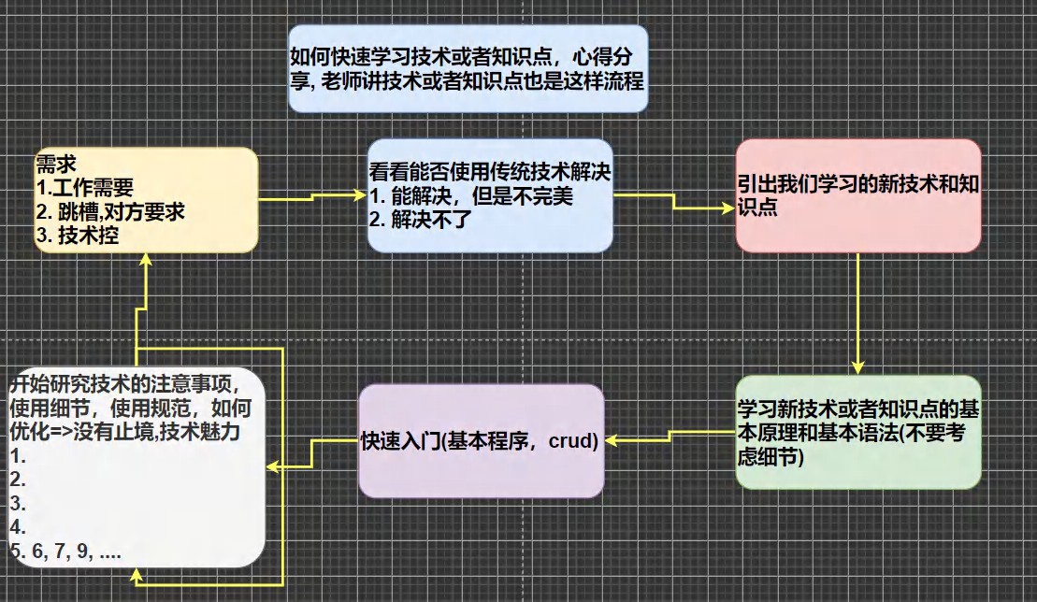

## Java 转义字符

### Java 常用的转义字符

在控制台，输入 tab 键，可以实现命令补全

\t ：一个制表位，实现对齐的功能

\n ：换行符

\\ ：一个\

\" :一个"

\' ：一个'

\r :一个回车 System.out.println("韩顺平教育\r 北京");

### 说明

应用实例

|  |
| --- |
| //演示转义字符的使用public class ChangeChar {  //编写一个 main 方法  public static void main(String[] args) {  //\t ：一个制表位，实现对齐的功能  System.out.println("北京\t 天津\t 上海");  // \n ：换行符  System.out.println("jack\nsmith\nmary");  // \\ ：一个\ \\ System.out.println("C:\\Windows\\System32\\cmd.exe");  // \" :一个"  System.out.println("老韩说:\"要好好学习 java,有前途\"");  // \' ：一个'  System.out.println("老韩说:\'要好好学习 java,有前途\'");  // \r :一个回车 System.out.println("韩顺平教育\r 北京");  // 解读  // 1. 输出 韩顺平教育  // 2. \r 表示回车  System.out.println("韩顺平教育\r 北京"); // 北京平教育  }  } |

### 课堂练习

要求：请使用一句输出语句，达到输入如下图形的效果 2min

|  |
| --- |
| public class ChangeCharExer01 {  //编写一个 main 方法  public static void main(String[] args) {  //完成代码  System.out.println("书名\t 作者\t 价格\t 销量\n 三国\t 罗贯中\t120\t1000");  //示意 => 可读性很好  //下面代码完成 两个数相加  //定义变量int n1 = 10; int n2 = 30;  //求和  int sum = n1 + n2;  //输出结果  System.out.println("结果=" + sum);  }  } |

## 初学 java 易犯错误

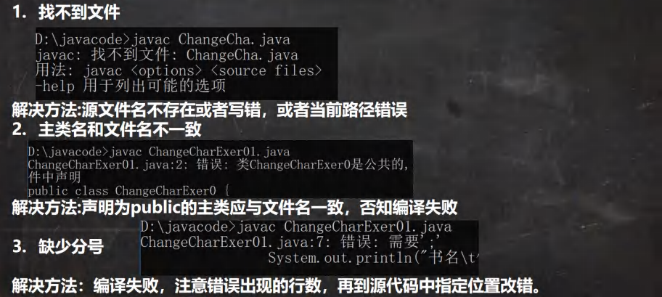

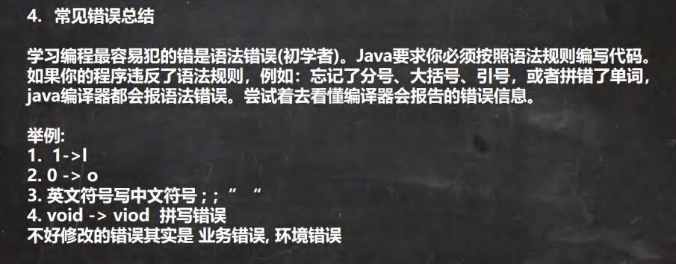

## 注释(comment)

### 介绍：

用于注解说明解释程序的文字就是注释，注释提高了代码的阅读性（可读性）；注释是一个程序员必须要具有的良好编程习惯。将自己的思想通过注释先整理出来，再用代码去体现。 [举例]

### Java 中的注释类型

1. 单行注释 //
2. 多行注释 /* */

3) 文档注释 /** */

### 单行注释：

基本格式

格式： //注释文字

### 多行注释：

基本格式

格式： /* 注释文字 */

### 使用细节

1. 被注释的文字，不会被 JVM（java 虚拟机）解释执行
2. 多行注释里面不允许有多行注释嵌套

### 文档注释：

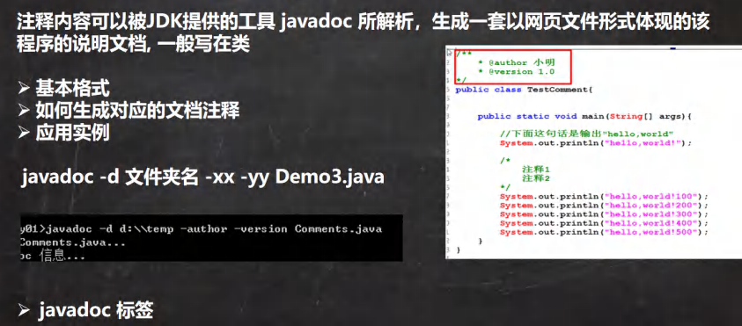

### 代码演示

|  |
| --- |
| //演示注释使用  public class Comment01 {  //编写一个 main 方法  public static void main(String[] args) {  //单行注释  //多行注释  /* 示意 => 可读性很好  下面代码完成 两个数相加定义变量 |

|  |
| --- |
| 注释注释  int n1 = 10;... System.out.println("ok~~");  */  int n1 = 10; int n2 = 30;  //求和  int sum = n1 + n2;  //输出结果  System.out.println("结果=" + sum);  }  } |
| /**   * @author 韩顺平 * @version 1.0   */  public class Comment02 {  //编写一个 main 方法  public static void main(String[] args) {  //选中，然后输入 tab 整体右移  //选中，然后输入 shift+tab 整体左移  int n1 = 1 + 2;  int n2 = 5 + 10; |

|  |
| --- |
| int n2 = 1 + 3 * 34;  }  } |

## Java 代码规范

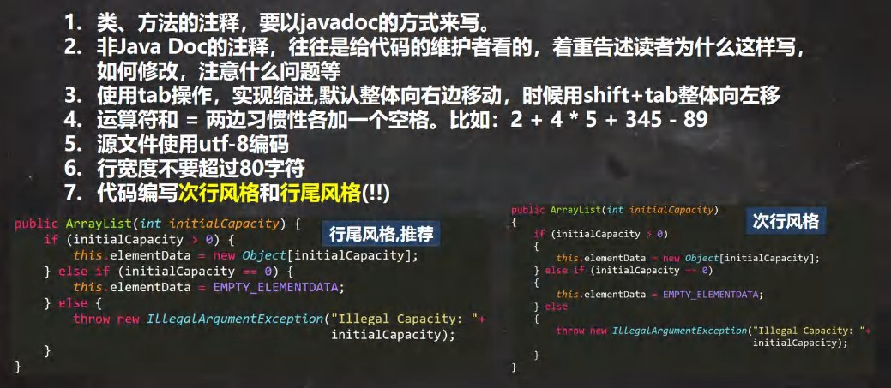

* 1. DOS 命令(了解)

### DOS 介绍

Dos： Disk Operating System 磁盘操作系统, 简单说一下 windows 的目录结构。[**原理图**]

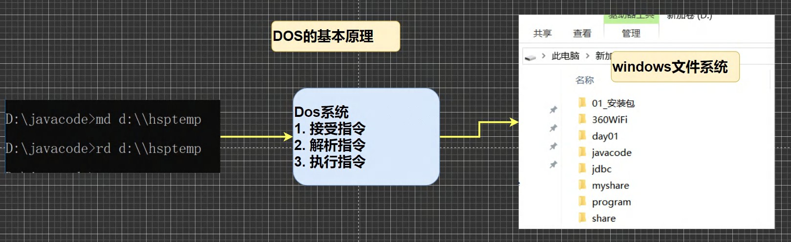

* + 1. 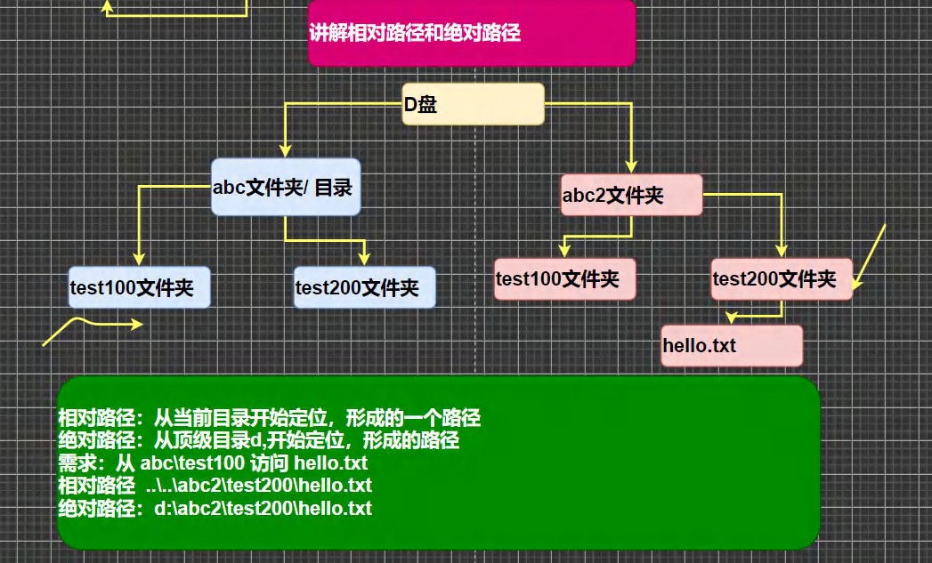相关的知识补充: **相对路径， 绝对路径**

### 常用的dos 命令

1. 查看当前目录是有什么内容 dir dir dir d:\abc2\test200
2. 切换到其他盘下：盘符号 cd : change directory

案例演示：切换到 c 盘 cd /D c:

1. 切换到当前盘的其他目录下 (使用相对路径和绝对路径演示), ..\表示上一级目录案例演示： cd d:\abc2\test200 cd ..\..\abc2\test200
2. 切换到上一级： 案例演示： cd ..
3. 切换到根目录：cd \

案例演示：cd \

1. 查看指定的目录下所有的子级目录 tree
2. 清屏 cls [苍老师]
3. 退出 DOS exit
4. 说明: **因为小伙伴后面使用 DOS 非常少**，所以对下面的几个指令，老韩给大家演示下, 大家了解即可 (md[创建目录],rd[删除目录],copy[拷贝文件],del[删除文件],echo[输入内容到文件],type,move[剪切]) => **Linux**,

## 本章作业

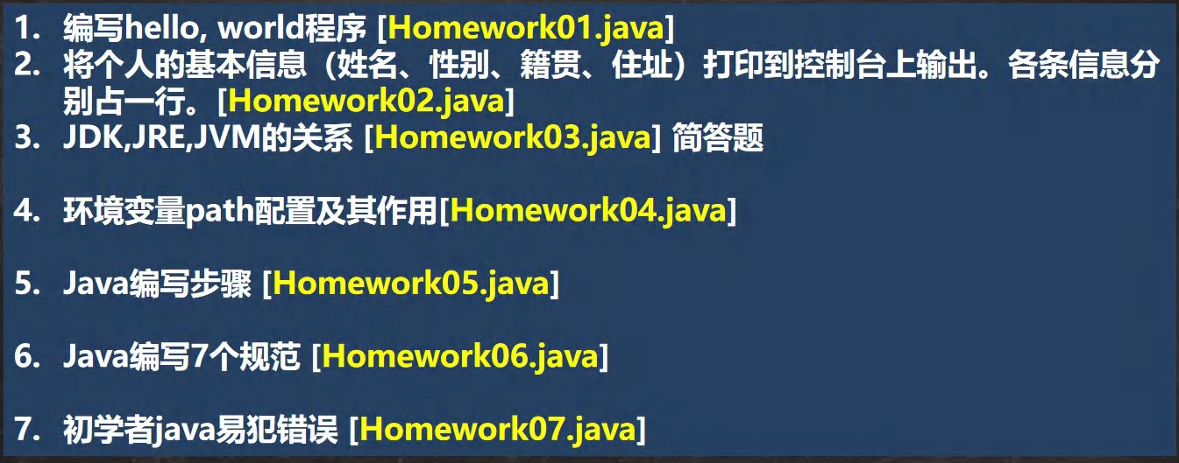

# 第 3 章 变量

* 1. 为什么需要变量

### 一个程序就是一个世界



### 变量是程序的基本组成单位

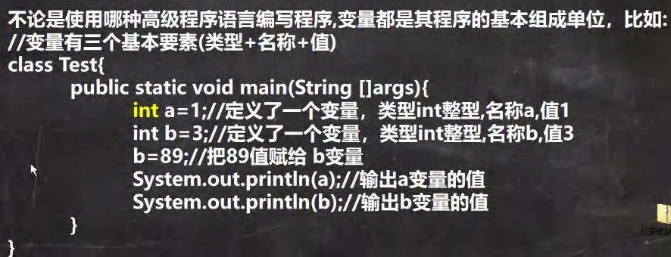

### 简单的原理示意图

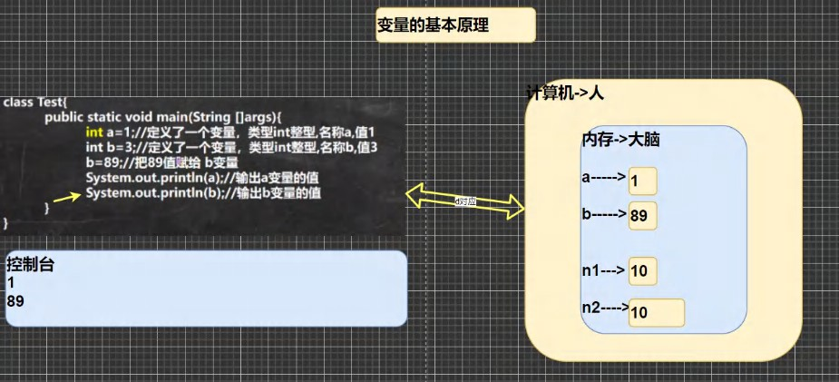

* 1. 变(变化)量(值)的介绍

### 概念

**变量相当于内存中一个数据存储空间**的表示，你可以把变量看做是一个房间的门牌号，通过**门牌号**我们可以找到房间，而通过变量名可以访问到变量(值)。

### 变量使用的基本步骤

1. 声明变量

int a;

1. 赋值

a = 60; //应该这么说: 把 60 赋给 a

使用 System.out.println(a);

//也可以一步到位[int a = 60; 通常我们是一步完成]

## 变量快速入门

变量使用入门案例

看演示并对代码进行说明， **演示记录 人的信息的代码**

|  |
| --- |
| public class Var02 {  //编写一个 main 方法  public static void main(String[] args) {  //记录人的信息int age = 30;  double score = 88.9; char gender = ' 男 '; String name = "king";  //输出信息, 快捷键System.out.println("人的信息如下:"); System.out.println(name); System.out.println(age); System.out.println(score);  System.out.println(gender);  }  } |

## 变量使用注意事项

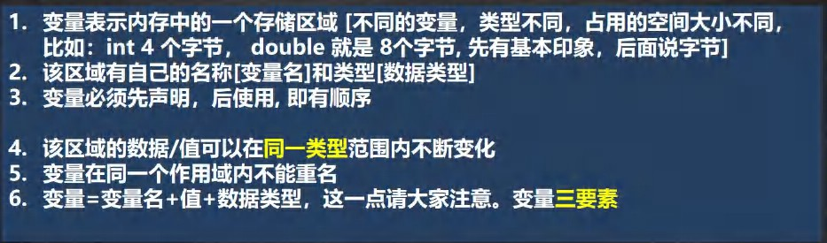

|  |
| --- |
| public class VarDetail {  //编写一个 main 方法  public static void main(String[] args) {  //变量必须先声明，后使用, 即有顺序  int a = 50;//int System.out.println(a);//50  //该区域的数据/值可以在同一类型范围内不断变化  //a = "jack"; //× a = 88; //对  System.out.println(a);//88  //变量在同一个作用域内不能重名  //int a = 77;//错误 |

|  |
| --- |
| }  }  class Dog {  public static void main(String[] args) { int a = 666;//对  }  } |

* 1. 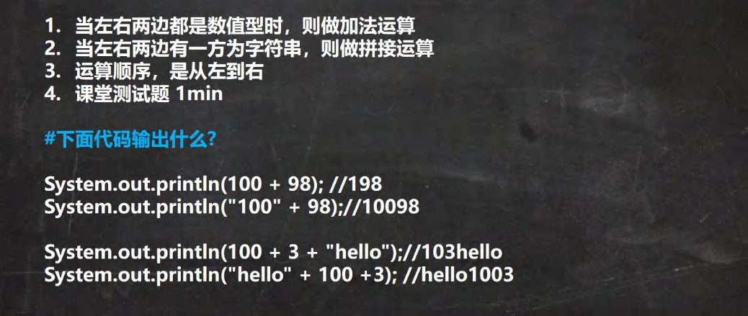程序中 +号的使用
  2. 数据类型

每一种数据都定义了明确的数据类型，在内存中分配了不同大小的内存空间(字节)。

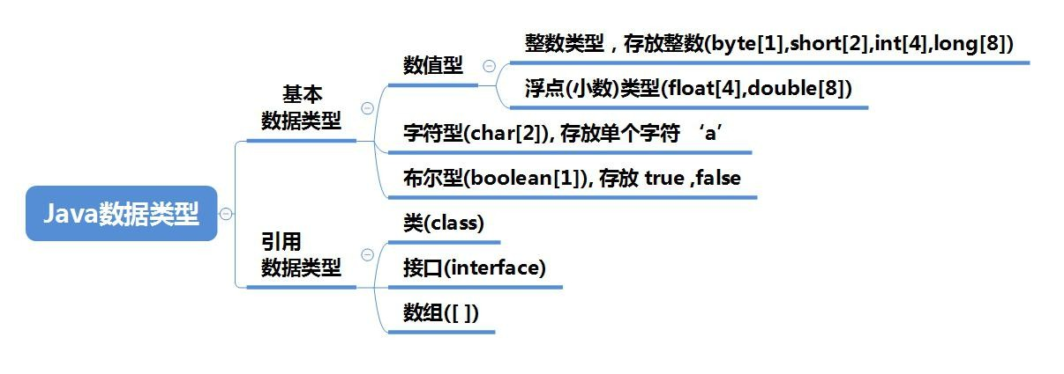

|  |
| --- |
| **上图说明 [老韩要求小伙伴，背下来!!!!]**   1. **java 数据类型分为两大类 基本数据类型， 引用类型** 2. **基本数据类型有 8 中 数值型 [byte , short , int , long , float ,double] char , boolean** 3. **引用类型 [类，接口， 数组]** |

## 整数类型

### 基本介绍

Java 的整数类型就是用于存放整数值的，比如 12 , 30, 3456 等等

### 案例演示：

byte n1 = 10; short n2 = 10;

int n3 = 10;//4 个字节

long n4 = 10; //8 个字节

### 整型的类型

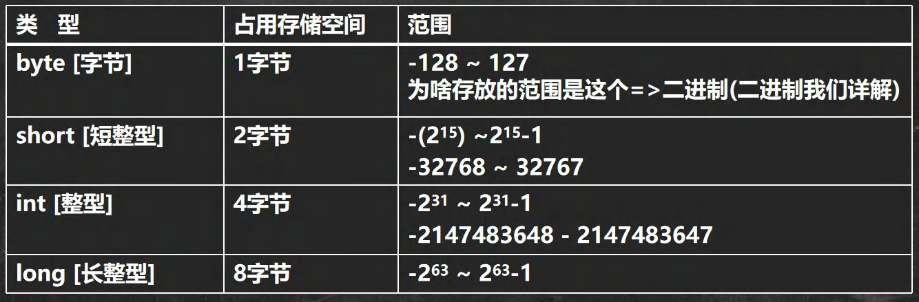

### 整型的使用细节 IntDetail.java

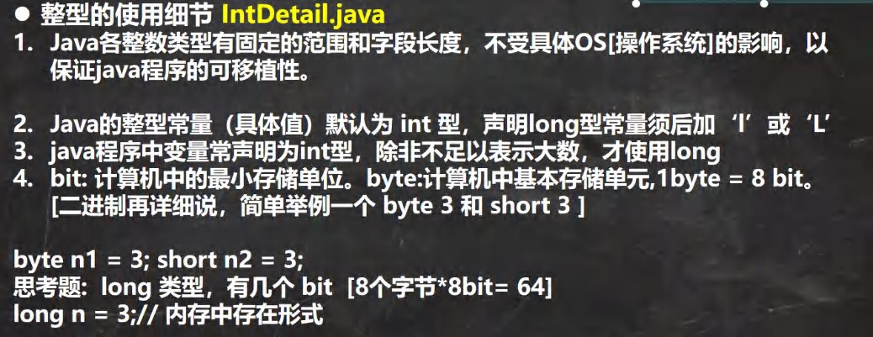

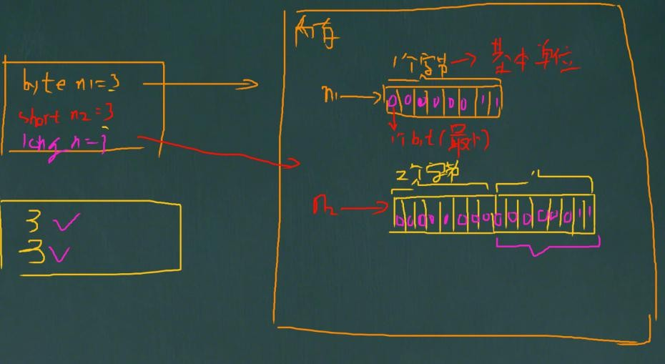

|  |
| --- |
| public class IntDetail {  //编写一个 main 方法  public static void main(String[] args) {  //Java 的整型常量（具体值）默认为 int 型，声明 long 型常量须后加‘l’或‘L’ int n1 = 1;//4 个字节  //int n2 = 1L;//对不对?不对long n3 = 1L;//对 |

|  |
| --- |
| }  } |

* 1. 浮点类型

### 基本介绍

Java 的浮点类型可以表示一个小数，比如 123.4 ，7.8 ，0.12 等等

### 案例演示

### 浮点型的分类

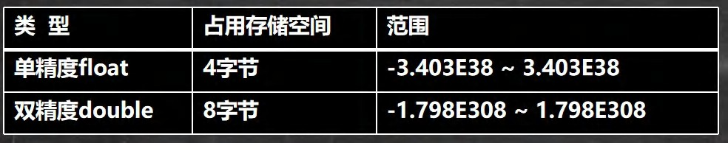

### 说明一下

1. 关于浮点数在机器中存放形式的简单说明,浮点数=符号位+指数位+尾数位
2. 尾数部分可能丢失，造成精度损失(小数都是近似值)。

### 浮点型使用细节 FloatDetail.java

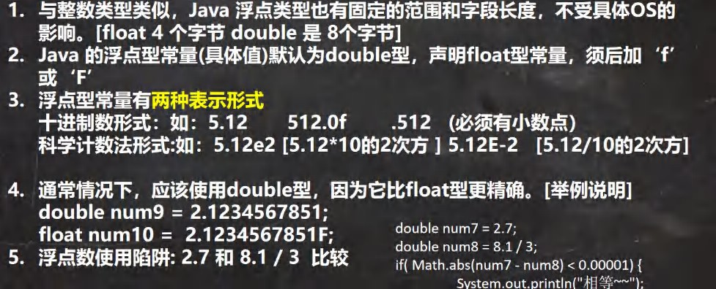

|  |
| --- |
| public class FloatDetail {  //编写一个 main 方法  public static void main(String[] args) {  //Java 的浮点型常量(具体值)默认为 double 型，声明 float 型常量，须后加‘f’或‘F'  //float num1 = 1.1; //对不对?错误float num2 = 1.1F; //对的  double num3 = 1.1; //对double num4 = 1.1f; //对  //十进制数形式：如：5.12 512.0f .512 (必须有小数点） double num5 = .123; //等价 0.123  System.out.println(num5); |

|  |
| --- |
| //科学计数法形式:如：5.12e2 [5.12 * 10 的 2 次方 ] 5.12E-2 [] System.out.println(5.12e2);//512.0  System.out.println(5.12E-2);//0.0512  //通常情况下，应该使用 double 型，因为它比 float 型更精确。  //[举例说明]double num9 = 2.1234567851;float num10 = 2.1234567851F; double num9 = 2.1234567851;  float num10 = 2.1234567851F; System.out.println(num9); System.out.println(num10);  //浮点数使用陷阱: 2.7 和 8.1 / 3 比较  //看看一段代码double num11 = 2.7;  double num12 = 2.7; //8.1 / 3; //2.7 System.out.println(num11);//2.7  System.out.println(num12);//接近 2.7 的一个小数，而不是 2.7  //得到一个重要的使用点: 当我们对运算结果是小数的进行相等判断是，要小心  //应该是以两个数的差值的绝对值，在某个精度范围类判断if( num11 == num12) {  System.out.println("num11 == num12 相等");  }  //正确的写法 , ctrl + / 注释快捷键, 再次输入就取消注释  if(Math.abs(num11 - num12) < 0.000001 ) {  System.out.println("差值非常小，到我的规定精度，认为相等..."); |

|  |
| --- |
| }  // 可以通过 java API 来看 下一个视频介绍如何使用 API System.out.println(Math.abs(num11 - num12));  //细节:如果是直接查询得的的小数或者直接赋值，是可以判断相等  }  } |

## Java API 文档

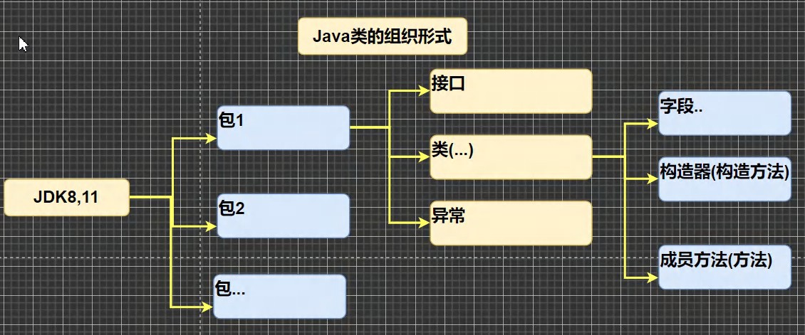

## 字符类型(char)

### 基本介绍

字符类型可以表示单个字符,字符类型是 char，char 是两个字节(可以存放汉字)，多个字符我们用字符串 String(我们后面详细讲解 String)

### 案例演示 Char01.java

#代码

char c1 = 'a'; char c2 = '\t'; char c3 = '韩'; char c4 = 97;

### 字符类型使用细节

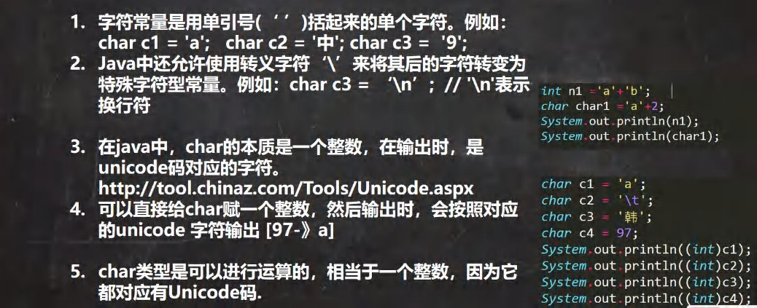

|  |
| --- |
| public class CharDetail {  //编写一个 main 方法  public static void main(String[] args) {  //在 java 中，char 的本质是一个整数，在默认输出时，是 unicode 码对应的字符  //要输出对应的数字，可以(int)字符char c1 = 97;  System.out.println(c1); // a  char c2 = 'a'; //输出'a' 对应的 数字  System.out.println((int)c2); char c3 = '韩'; |

|  |
| --- |
| System.out.println((int)c3);//38889 char c4 = 38889; System.out.println(c4);//韩  //char 类型是可以进行运算的，相当于一个整数，因为它都对应有 Unicode 码.  System.out.println('a' + 10);//107  //课堂小测试  char c5 = 'b' + 1;//98+1==> 99 System.out.println((int)c5); //99  System.out.println(c5); //99->对应的字符->编码表 ASCII(规定好的)=>c  }  } |

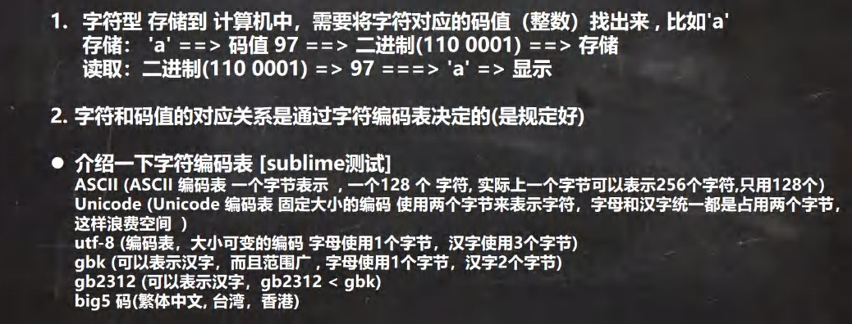

* 1. ASCII 码介绍(了解)

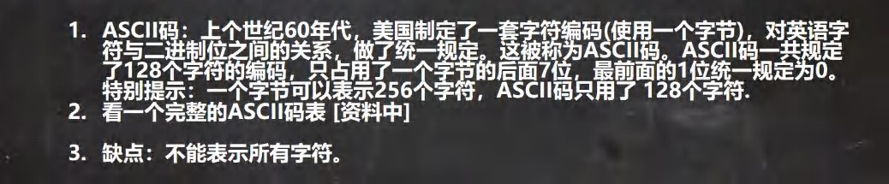

## Unicode 编码介绍(了解)

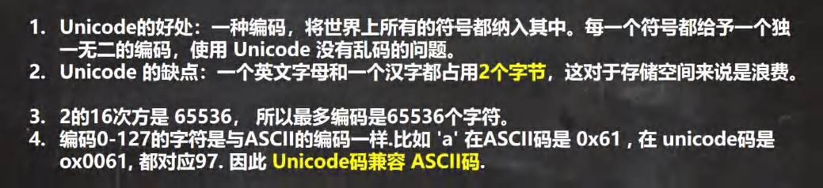

* 1. UTF-8 编码介绍(了解)

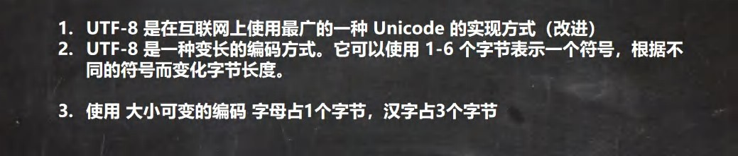

## 布尔类型：boolean

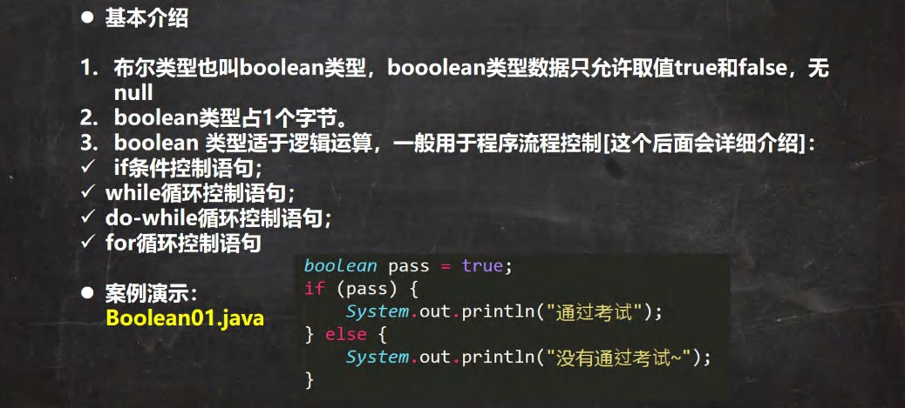

|  |
| --- |
| public class Boolean01 {  //编写一个 main 方法  public static void main(String[] args) {  //演示判断成绩是否通过的案例  //定义一个布尔变量boolean isPass = true;// if(isPass == true) {  System.out.println("考试通过，恭喜");  } else {  System.out.println("考试没有通过，下次努力");  }  }  } |

* 1. 基本数据类型转换

### 自动类型转换

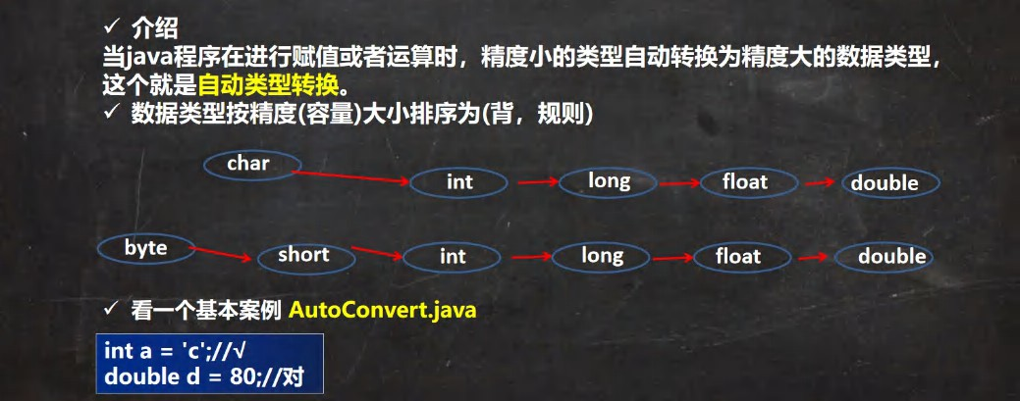

### 自动类型转换注意和细节

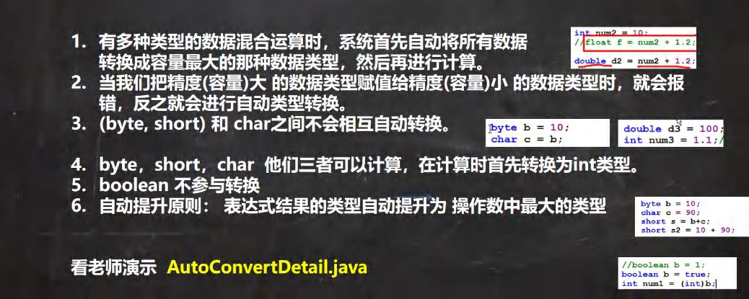

|  |
| --- |
| //自动类型转换细节  public class AutoConvertDetail {  //编写一个 main 方法  public static void main(String[] args) {  //细节 1： 有多种类型的数据混合运算时，  //系统首先自动将所有数据转换成容量最大的那种数据类型，然后再进行计算int n1 = 10; //ok  //float d1 = n1 + 1.1;//错误 n1 + 1.1 => 结果类型是 double  //double d1 = n1 + 1.1;//对 n1 + 1.1 => 结果类型是 double float d1 = n1 + 1.1F;//对 n1 + 1.1 => 结果类型是 float  //细节 2: 当我们把精度(容量)大 的数据类型赋值给精度(容量)小 的数据类型时，  //就会报错，反之就会进行自动类型转换。  //  //int n2 = 1.1;//错误 double -> int  //细节 3: (byte, short) 和 char 之间不会相互自动转换  //当把具体数赋给 byte 时，(1)先判断该数是否在 byte 范围内，如果是就可以  byte b1 = 10; //对 , -128-127  // int n2 = 1; //n2 是 int  // byte b2 = n2; //错误，原因： 如果是变量赋值，判断类型  //  // char c1 = b1; //错误， 原因 byte 不能自动转成 char  //  // |

|  |
| --- |
| //细节 4: byte，short，char 他们三者可以计算，在计算时首先转换为 int 类型  byte b2 = 1; byte b3 = 2; short s1 = 1;  //short s2 = b2 + s1;//错, b2 + s1 => int  int s2 = b2 + s1;//对, b2 + s1 => int  //byte b4 = b2 + b3; //错误: b2 + b3 => int  //  //boolean 不参与转换  boolean pass = true;  //int num100 = pass;// boolean 不参与类型的自动转换  //自动提升原则： 表达式结果的类型自动提升为 操作数中最大的类型  //看一道题  byte b4 = 1; short s3 = 100; int num200 = 1;  float num300 = 1.1F;  double num500 = b4 + s3 + num200 + num300; //float -> double  } |

|  |
| --- |
| } |

### 强制类型转换

* 介绍

自动类型转换的逆过程，**将容量大的数据类型转换为容量小的数据类型**。使用时要加上强制转换符 ( )，但可能造成**精度降低或溢出**,格外要注意。

* 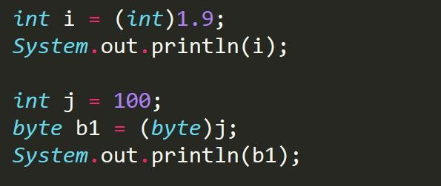案例演示 ForceConvert.java

### 强制类型转换细节说明

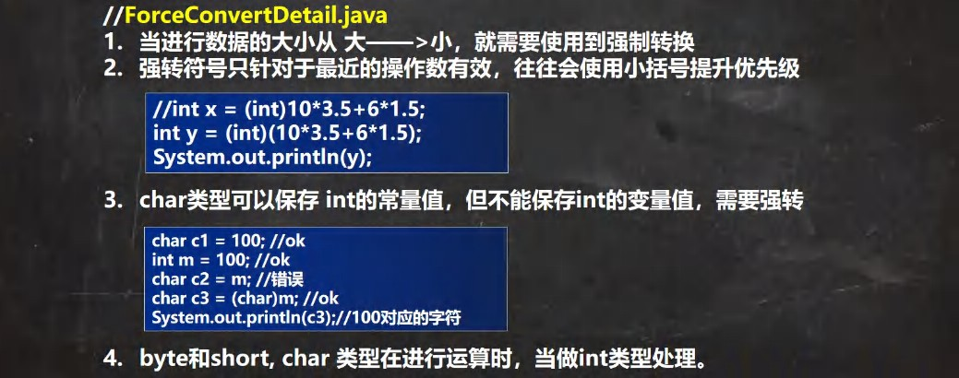

|  |
| --- |
| public class ForceConvertDetail {  //编写一个 main 方法  public static void main(String[] args) {  //演示强制类型转换  //强转符号只针对于最近的操作数有效，往往会使用小括号提升优先级  //int x = (int)10*3.5+6*1.5;//编译错误： double -> int int x = (int)(10*3.5+6*1.5);// (int)44.0 -> 44 System.out.println(x);//44  char c1 = 100; //ok int m = 100; //ok  //char c2 = m; //错误  char c3 = (char)m; //ok System.out.println(c3);//100 对应的字符, d 字符  }  } |

* 1. 基本数据类型转换-练习题

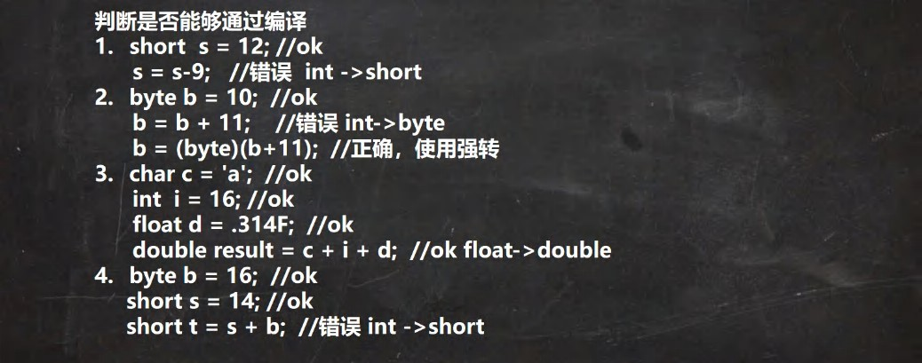

## 基本数据类型和String 类型的转换

### 介绍和使用

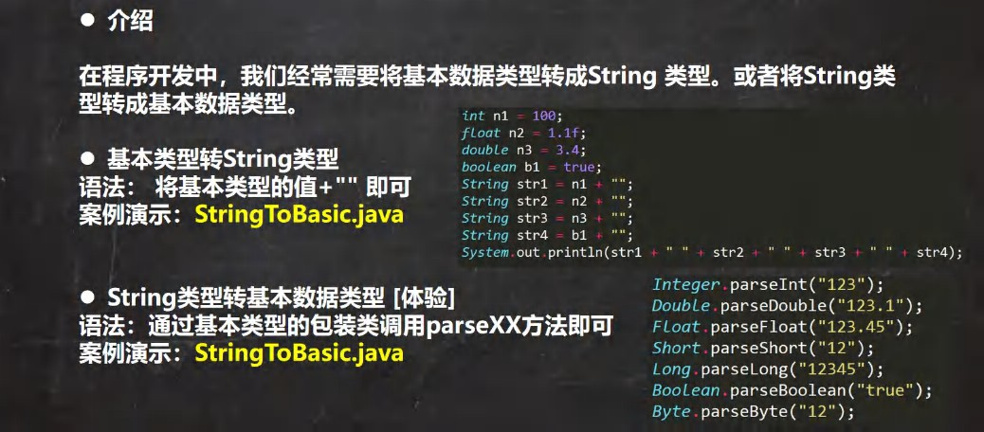

|  |
| --- |
| public class StringToBasic {  //编写一个 main 方法  public static void main(String[] args) {  //基本数据类型->String  int n1 = 100; float f1 = 1.1F; double d1 = 4.5;  boolean b1 = true; String s1 = n1 + ""; String s2 = f1 + ""; String s3 = d1 + ""; String s4 = b1 + "";  System.out.println(s1 + " " + s2 + " " + s3 + " " + s4);  //String->对应的基本数据类型String s5 = "123";  //会在 OOP 讲对象和方法的时候回详细  //解读 使用 基本数据类型对应的包装类，的相应方法，得到基本数据类型  int num1 = Integer.parseInt(s5);  double num2 = Double.parseDouble(s5); float num3 = Float.parseFloat(s5);  long num4 = Long.parseLong(s5); |

|  |
| --- |
| byte num5 = Byte.parseByte(s5);  boolean b = Boolean.parseBoolean("true"); short num6 = Short.parseShort(s5);  System.out.println("==================="); System.out.println(num1);//123 System.out.println(num2);//123.0 System.out.println(num3);//123.0 System.out.println(num4);//123 System.out.println(num5);//123 System.out.println(num6);//123 System.out.println(b);//true  //**怎么把字符串转成字符 char -> 含义是指 把字符串的第一个字符得到**  //解读 s5.charAt(0) 得到 s5 字符串的第一个字符 '1' System.out.println(s5.charAt(0));  }  } |

### 注意事项

案例演示: StringToBasicDetail.java

1. 在将 String 类型转成 基本数据类型时， ，比如 我们可以把 "123" , 转成一个整数，但是不能把 "hello" 转成一个整数



1. 如果格式不正确，就会**抛出异常，程序就会终止**， 这个问题在异常处理章节中，会处理

|  |
| --- |
| /**  * 演示字符串转基本数据类型的细节  */  public class StringToBasicDetail {  //编写一个 main 方法  public static void main(String[] args) {  String str = "hello";  //转成 int  int n1 = Integer.parseInt(str); System.out.println(n1);  }  } |

## 本章作业

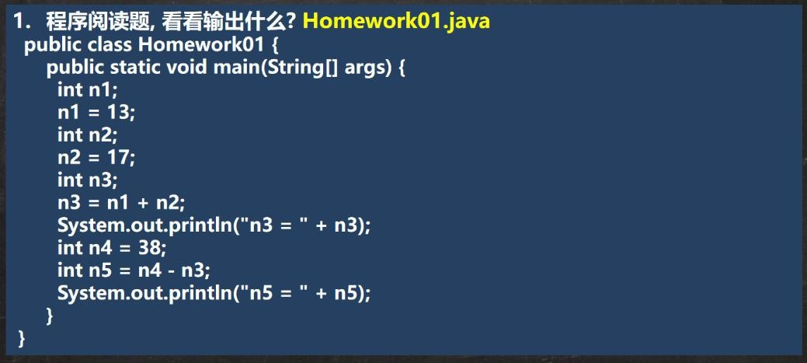

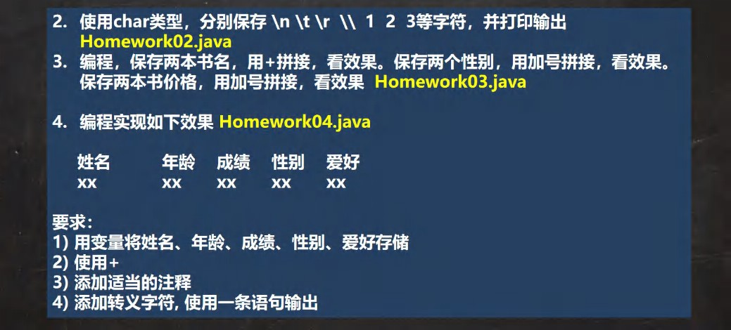

# 第 4 章 运算符

* 1. 运算符介绍

### 运算符介绍

运算符是一种特殊的符号，用以表示数据的运算、赋值和比较等。

1. 算术运算符
2. 赋值运算符
3. 关系运算符 [比较运算符]
4. 逻辑运算符
5. 位运算符 [需要二进制基础]
6. 三元运算符

## 算术运算符

### 介绍

算术运算符是对数值类型的变量进行运算的，在 Java 程序中使用的非常多。

### 算术运算符一览

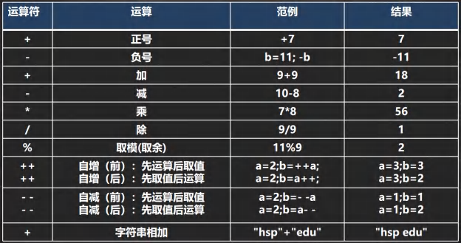

### 案例演示

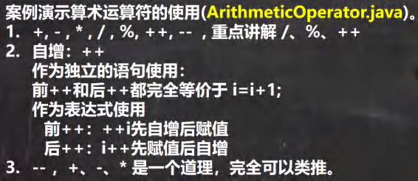

|  |
| --- |
| /**  * 演示算术运算符的使用  */  public class ArithmeticOperator {  //编写一个 main 方法  public static void main(String[] args) {  // /使用  System.out.println(10 / 4); //从数学来看是 2.5, java 中 2  System.out.println(10.0 / 4); //java 是 2.5  // 注释快捷键 ctrl + /, 再次输入 ctrl + / 取消注释  double d = 10 / 4;//java 中 10 / 4 = 2, 2=>2.0  System.out.println(d);// 是 2.0  // % 取模 ,取余  // 在 % 的本质 看一个公式!!!! a % b = a - a / b * b  // -10 % 3 => -10 - (-10) / 3 * 3 = -10 + 9 = -1  // 10 % -3 = 10 - 10 / (-3) * (-3) = 10 - 9 = 1  // -10 % -3 = (-10) - (-10) / (-3) * (-3) = -10 + 9 = -1 |

|  |
| --- |
| System.out.println(10 % 3); //1  System.out.println(-10 % 3); // -1 System.out.println(10 % -3); //1 System.out.println(-10 % -3);//-1  //++的使用  //  int i = 10;  i++;//自增 等价于 i = i + 1; => i = 11  ++i;//自增 等价于 i = i + 1; => i = 12 System.out.println("i=" + i);//12  /*  作为表达式使用  前++：++i 先自增后赋值后++：i++先赋值后自增  */  int j = 8;  //int k = ++j; //等价 j=j+1;k=j; int k = j++; // 等价 k =j;j=j+1;  System.out.println("k=" + k + "j=" + j);//8 9  }  } |

### 细节说明

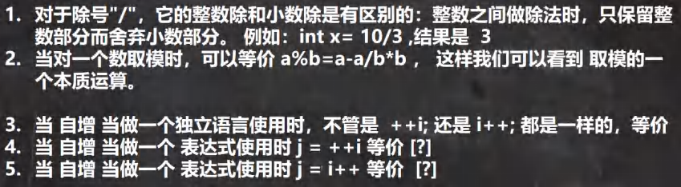

* + 1. 面试题

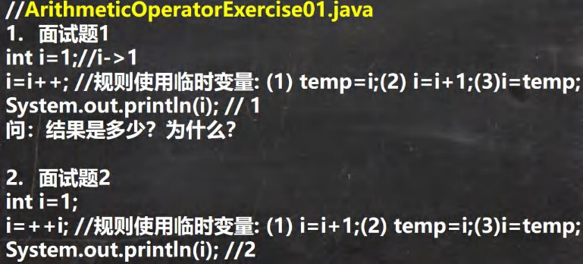

* + 1. 自增，自减课堂练习, 看看输出什么

|  |
| --- |
| //练习  public class ArithmeticOperatorExercise01 {  //编写一个 main 方法  public static void main(String[] args) { |

|  |
| --- |
| // int i = 1;//i->1  // i = i++; //规则使用临时变量: (1) temp=i;(2) i=i+1;(3)i=temp;  // System.out.println(i); // 1  // int i=1;  // i=++i; //规则使用临时变量: (1) i=i+1;(2) temp=i;(3)i=temp;  // System.out.println(i); //2  //  // 测试输出int i1 = 10; int i2 = 20;  int i = i1++; System.out.print("i="+i);//10 System.out.println("i2="+i2);//20 i = --i2;  System.out.print("i="+i);//19 System.out.println("i2="+i2);//19  }  } |

* + 1. 课堂练习 2

//ArithmeticOperatorExercise02.java

1. 假如还有 59 天放假，问：合 xx 个星期零 xx 天
2. 定义一个变量保存华氏温度，华氏温度转换摄氏温度的公式为：5/9*(华氏温度-100),请求出华氏温度对应的摄氏温度。

[234.5]

1. 代码

|  |
| --- |
| //课堂练习  public class ArithmeticOperatorExercise02 {  //编写一个 main 方法  public static void main(String[] args) {  //1.需求:  //假如还有 59 天放假，问：合 xx 个星期零 xx 天  //2.思路分析  //(1) 使用 int 变量 days 保存 天数  //(2) 一个星期是 7 天 星期数 weeks： days / 7 零 xx 天 leftDays days % 7  //(3) 输出  //3.走代码  int days = 25911;  int weeks = days / 7;  int leftDays = days % 7;  System.out.println(days + "天 合" + weeks + "星期零"  + leftDays + "天");  //1.需求 |

|  |
| --- |
| //定义一个变量保存华氏温度，华氏温度转换摄氏温度的公式为  //：5/9*(华氏温度-100),请求出华氏温度对应的摄氏温度  //  //2 思路分析  //(1) 先定义一个 double huaShi 变量保存 华氏温度  //(2) 根据给出的公式，进行计算即可 5/9*(华氏温度-100)  // 考虑数学公式和 java 语言的特性  //(3) 将得到的结果保存到 double sheShi  //3 走代码  double huaShi = 1234.6;  double sheShi = 5.0 / 9 * (huaShi - 100); System.out.println("华氏温度" + huaShi  + " 对应的摄氏温度=" + sheShi);  }  } |

## 关系运算符(比较运算符)

### 介绍

1. 关系运算符的结果都是 boolean 型，也就是要么是 true，要么是 false
2. 关系表达式 经常用在 if 结构的条件中或循环结构的条件中

### 关系运算符一览

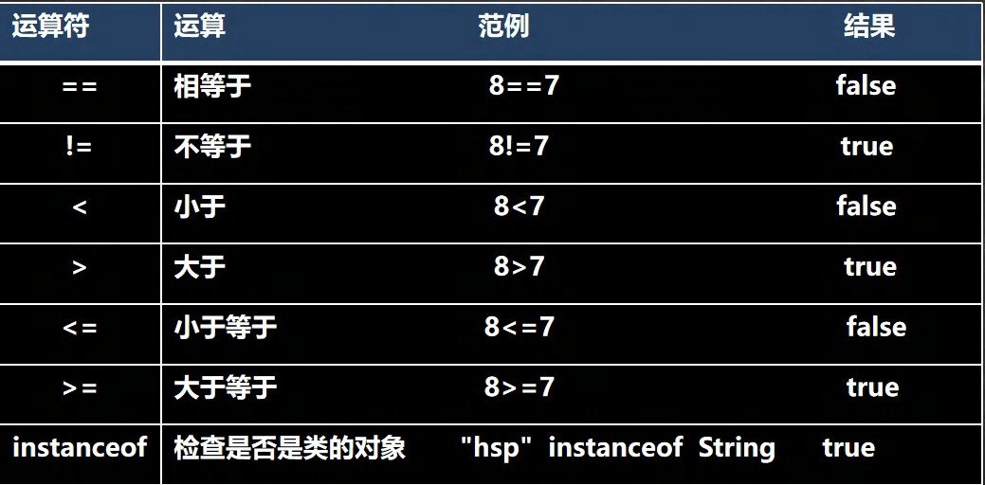

* + 1. 案例演示

案例演示关系运算符的使用(RelationalOperator.java)。

|  |
| --- |
| //演示关系运算符的使用  //  public class RelationalOperator {  //编写一个 main 方法  public static void main(String[] args) {  int a = 9; //老韩提示: 开发中，不可以使用 a, b int b = 8;  System.out.println(a > b); //T System.out.println(a >= b); //T System.out.println(a <= b); //F  System.out.println(a < b);//F |

|  |
| --- |
| System.out.println(a == b); //F System.out.println(a != b); //T boolean flag = a > b; //T System.out.println("flag=" + flag);  }  } |

### 细节说明

1. 关系运算符的结果都是 boolean 型，也就是要么是 true，要么是 false。
2. 关系运算符组成的表达式，我们称为关系表达式。 a > b
3. 比较运算符"=="不能误写成"="

## 逻辑运算符

### 介绍

用于连接多个条件（多个关系表达式），最终的结果也是一个 boolean 值。

### 逻辑运算符一览

分为两组学习

1. 短路与 && ， 短路或 ||，取反 !
2. 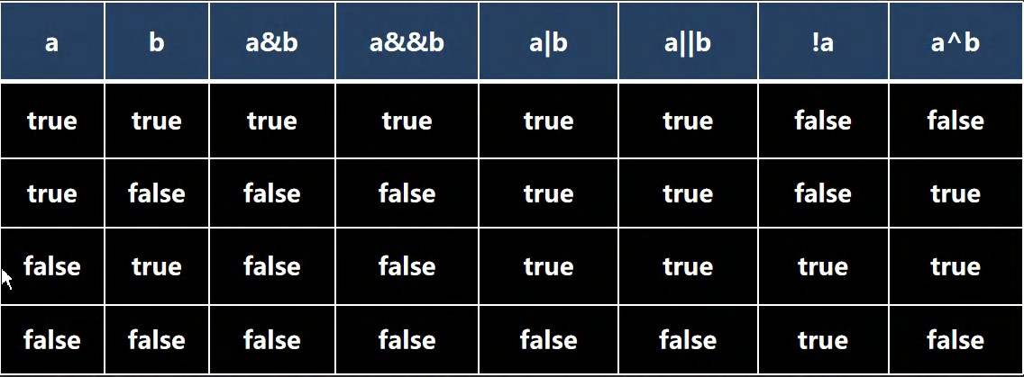逻辑与 &，逻辑或 |，^ 逻辑异或

* 说明逻辑运算规则：

1. a&b : & 叫逻辑与：规则：当 a 和 b 同时为 true ,则结果为 true, 否则为 false
2. a&&b : && 叫短路与：规则：当 a 和 b 同时为 true ,则结果为 true,否则为 false
3. a|b : | 叫逻辑或，规则：当 a 和 b ，有一个为 true ,则结果为 true,否则为 false
4. a||b : || 叫短路或，规则：当 a 和 b ，有一个为 true ,则结果为 true,否则为 false
5. !a : 叫取反，或者非运算。当 a 为 true, 则结果为 false, 当 a 为 false 是，结果为 true
6. a^b: 叫逻辑异或，当 a 和 b 不同时，则结果为 true, 否则为 false

### && 和 & 基本规则

名称 语法 特点

短路与&& 条件 1&&条件 2 两个条件都为 true，结果为 true,否则 false 逻辑与& 条件 1&条件 2 两个条件都为 true，结果为 true,否则 false 4.4.4&& 和 & 案例演示

案例演示&& 和 & 运算符的使用(LogicOperator01.java)。

|  |
| --- |
| /**  * 演示逻辑运算符的使用  */  public class LogicOperator01 {  //编写一个 main 方法  public static void main(String[] args) {  //&&短路与 和 & 案例演示  int age = 50;  if(age > 20 && age < 90) { |

|  |
| --- |
| System.out.println("ok100");  }  //&逻辑与使用  if(age > 20 & age < 90) { System.out.println("ok200");  }  // 区 别 int a = 4; int b = 9;  //对于&&短路与而言，如果第一个条件为 false ,后面的条件不再判断  //对于&逻辑与而言，如果第一个条件为 false ,后面的条件仍然会判断if(a < 1 & ++b < 50) {  System.out.println("ok300");  }  System.out.println("a=" + a + " b=" + b);// 4 10  }  } |

### && 和 & 使用区别

1. &&短路与：如果第一个条件为 false，则第二个条件不会判断，最终结果为 false，效率高
2. & 逻辑与：不管第一个条件是否为 false，第二个条件都要判断，效率低
3. 开发中， 我们使用的基本是使用短路与&&, 效率高

### || 和 | 基本规则

名称 语法 特点

短路或|| 条件 1||条件 2 两个条件中只要有一个成立，结果为 true,否则为 false

|逻辑或 条件 1|条件 2 只要有一个条件成立，结果为 true,否则为 false

### || 和 | 案例演示

案例演示&& || !运算符的使用(LogicOperator02.java)。

|  |
| --- |
| //演示| || 使用  public class LogicOperator02 {  //编写一个 main 方法  public static void main(String[] args) {  //||短路或 和 |逻辑或 案例演示  //|| 规则: 两个条件中只要有一个成立，结果为 true,否则为 false  //| 规则: 两个条件中只要有一个成立，结果为 true,否则为 false int age = 50;  if(age > 20 || age < 30) { System.out.println("ok100");  }  //&逻辑与使用  if(age > 20 | age < 30) { |

|  |
| --- |
| System.out.println("ok200");  }  //看看区别  //(1)||短路或：如果第一个条件为 true，  //则第二个条件不会判断，最终结果为 true，效率高  //(2)| 逻辑或：不管第一个条件是否为 true，第二个条件都要判断，效率低int a = 4;  int b = 9;  if( a > 1 || ++b > 4) { // 可以换成 | 测试  System.out.println("ok300");  }  System.out.println("a=" + a + " b=" + b); //4 10  }  } |

### || 和 | 使用区别

1. ||短路或：如果第一个条件为 true，则第二个条件不会判断，最终结果为 true，效率高
2. | 逻辑或：不管第一个条件是否为 true，第二个条件都要判断，效率低
3. 开发中，我们基本使用 ||

### ! 取反 基本规则

名称 语法 特点

! 非（取反） !条件 如果条件本身成立，结果为 false，否则为 true

### ! 案例演示

案例演示 !运算符的使用(InverseOperator.java)。

|  |
| --- |
| //!和^案例演示  public class InverseOperator {  //编写一个 main 方法  public static void main(String[] args) {  //! 操作是取反 T->F , F -> T System.out.println(60 > 20); //T System.out.println(!(60 > 20)); //F  //a^b: 叫逻辑异或，当 a 和 b 不同时，则结果为 true, 否则为 false boolean b = (10 > 1) ^ ( 3 > 5);  System.out.println("b=" + b);//T  }  } |

### ^ 案例演示

a^b: 叫逻辑异或，当 a 和 b 不同时，则结果为 true, 否则为 false

^逻辑异或，System.out.println( (4 < 1) ^ (6 > 3) ); // ?

### 练习题 1 请写出每题的输出结果

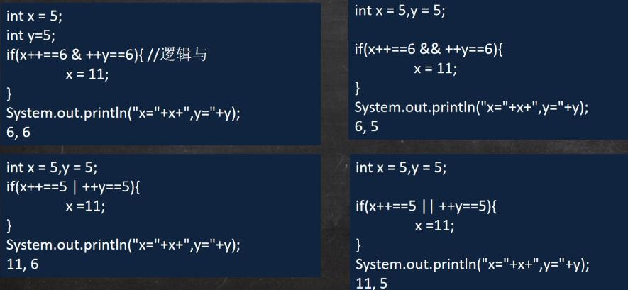

### 练习题 2 请写输出结果

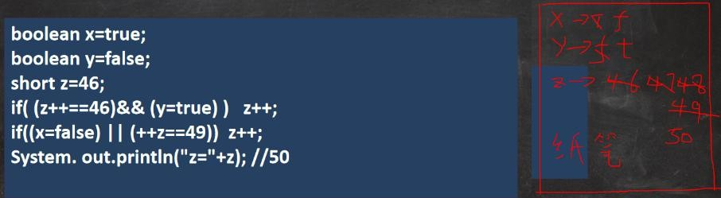

* 1. 赋值运算符
     1. 介绍

赋值运算符就是将某个运算后的值，赋给指定的变量。

### 赋值运算符的分类

* 基本赋值运算符 = int a = 10;
* 复合赋值运算符

+= ，-= ，*= ， /= ，%= 等 , 重点讲解一个 += ，其它的使用是一个道理

a += b; [等价 a = a + b; ] a -= b; [等价 a = a - b; ]

### 案例演示

案例演示赋值运算符的基本使用。AssignOperator.java

1) 赋值基本案例 [int num1 = 10]

2) += 的使用案例

### 赋值运算符特点

1. 运算顺序从右往左 int num = a + b + c;
2. 赋值运算符的左边 只能是变量,右边 可以是变量、表达式、常量值

int num = 20; int num2= 78 * 34 - 10; int num3 = a;

1. 复合赋值运算符等价于下面的效果比如：a+=3;等价于 a=a+3; 其他类推
2. 复合赋值运算符会进行类型转换。

byte b = 2; b+=3; b++;

|  |
| --- |
| //演示赋值运算符的使用  public class AssignOperator { |

|  |
| --- |
| //编写一个 main 方法  public static void main(String[] args) {  int n1 = 10;  n1 += 4;// n1 = n1 + 4; System.out.println(n1); // 14 n1 /= 3;// n1 = n1 / 3;//4 System.out.println(n1); // 4  //复合赋值运算符会进行类型转换byte b = 3;  b += 2; // 等价 b = (byte)(b + 2); b++; // b = (byte)(b+1);  }  } |

## 三元运算符

### 基本语法

条件表达式 ? 表达式 1: 表达式 2;

运算规则：

* + - 1. 如果条件表达式为 true，运算后的结果是表达式 1；
      2. 如果条件表达式为 false，运算后的结果是表达式 2； 口诀: [一灯大师：**一真大师**]

### 案例演示 TernaryOperator.java

|  |
| --- |
| //三元运算符使用  public class TernaryOperator {  //编写一个 main 方法  public static void main(String[] args) {  int a = 10; int b = 99;  // 解读  // 1. a > b 为 false  // 2. 返回 b--, 先返回 b 的值,然后在 b-1  // 3. 返回的结果是 99  int result = a > b ? a++ : b--; System.out.println("result=" + result); System.out.println("a=" + a); System.out.println("b=" + b);  }  } |

* + 1. 使用细节 TernaryOperatorDetail.java

1. 表达式 1 和表达式 2 要为可以赋给接收变量的类型(或可以自动转换)
2. 三元运算符可以转成 if--else 语句

int res = a > b ? a++ : --b; if ( a > b) res = a++;

else res = --b;

|  |
| --- |
| //三元运算符细节  public class TernaryOperatorDetail {  //编写一个 main 方法  public static void main(String[] args) {  //表达式 1 和表达式 2 要为可以赋给接收变量的类型  //(或可以自动转换/或者强制转换) int a = 3;  int b = 8;  int c = a > b ? (int)1.1 : (int)3.4;//可以的  double d = a > b ? a : b + 3;//可以的，满足 int -> double  }  } |

### 课堂练习

案例：实现三个数的最大值 TernaryOperatorExercise.java

|  |
| --- |
| public class TernaryOperatorExercise {  //编写一个 main 方法  public static void main(String[] args) { |

|  |
| --- |
| //案例：实现三个数的最大值int n1 = 553;  int n2 = 33; int n3 = 123;  //思路  //1. 先得到 n1 和 n2 中最大数 , 保存到 max1  //2. 然后再 求出 max1 和 n3 中的最大数，保存到 max2  int max1 = n1 > n2 ? n1 : n2;  int max2 = max1 > n3 ? max1 : n3; System.out.println("最大数=" + max2);  //使用一条语句实现, 推荐使用上面方法  //老师提示: 后面我们可以使用更好方法,比如排序  // int max = (n1 > n2 ? n1 : n2) > n3 ?  // (n1 > n2 ? n1 : n2) : n3;  // System.out.println("最大数=" + max);  //  int abcclass = 10; int n = 40;  int N = 50; System.out.println("n=" + n);//40 System.out.println("N=" + N);//50  //? abc 和 aBc 是两个不同变量 |

|  |
| --- |
| int abc = 100; int aBc = 200;  //int a b = 300;  //int a-b=10; int goto1 = 10;  }  } |

## 运算符优先级

1. 运算符有不同的优先级，所谓优先级就是表达式运算中的运算顺序。如右表，上一行运算符总优先于下一行。
2. 只有单目运算符、赋值运算符是从右向左运算的。
3. 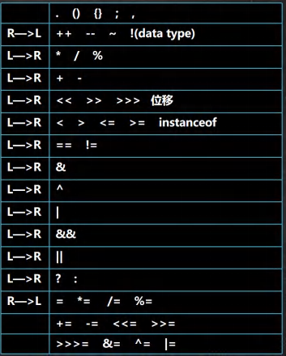一览表, 不要背，使用多了，就熟悉了.
   1. 标识符的命名**规则**和**规范**

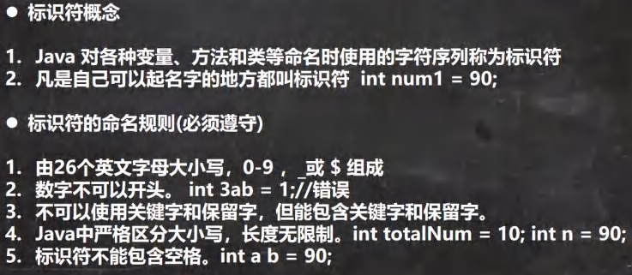

### 判断下面变量名是否正确

|  |
| --- |
| hsp //ok  hsp12 //ok  1hsp //错误, 数字不能开头  h-s // 错误 , 不能有 - x h // 错误， 有空格h$4 // ok  class //错误，class 关键字  int // 错误 ,int 是关键字double //错误 ,double 是关键字public //错误 ,public 是关键字static //错误 ,static 是关键字goto //错误, goto 是保留字stu_name //ok |

* + 1. 标识符命名规范[更加专业]

1. 包名：多单词组成时所有字母都小写：aaa.bbb.ccc //比如 com.hsp.crm
2. 类名、接口名：多单词组成时，所有单词的首字母大写：XxxYyyZzz [大驼峰]

比如： TankShotGame

1. 变量名、方法名：多单词组成时，第一个单词首字母小写，第二个单词开始每个单词首字母大写：xxxYyyZzz [小驼峰， 简称 驼峰法]

比如： tankShotGame

1. 常量名：所有字母都大写。多单词时每个单词用下划线连接：XXX_YYY_ZZZ 比如 ：定义一个所得税率 TAX_RATE
2. 后面我们学习到 类，包，接口，等时，我们的命名规范要这样遵守,更加详细的看文档.

## 关键字

关键字的定义和特点 (**不用背**)

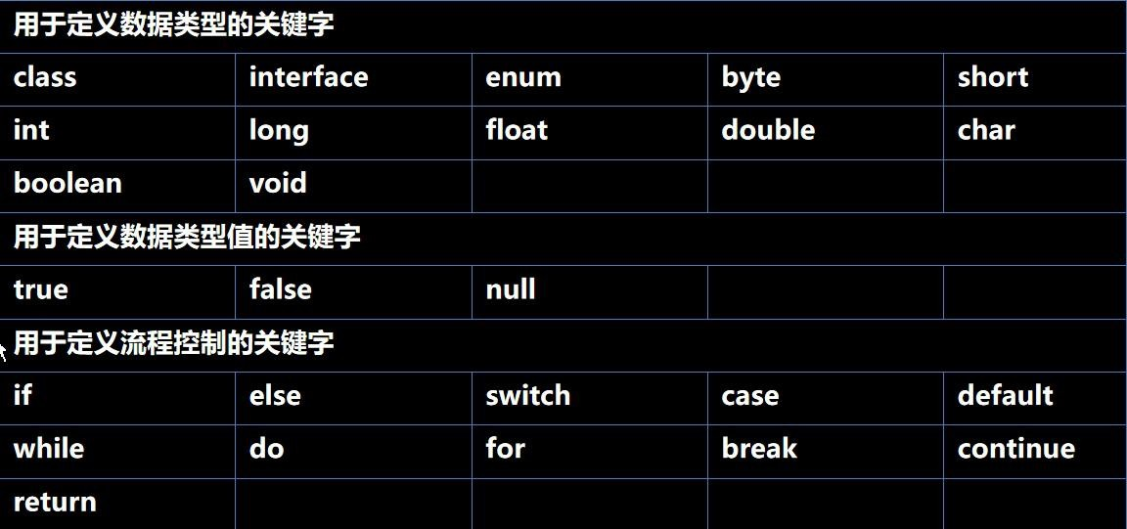定义：被 Java 语言赋予了特殊含义，用做**专门用途的字符串**（单词） 特点：关键字中所有字母都为小写

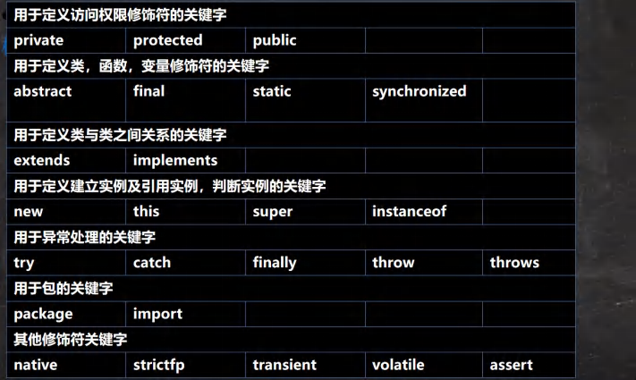

## 保留字

### 介绍

Java 保留字：现有 Java 版本**尚未使用**，但**以后版本可能会作为关键字使用**。自己命名标识符时要避免使用这些保留字 byValue、cast、future、 generic、 inner、 operator、 outer、 rest、 var 、 goto 、const

## 键盘输入语句

### 介绍

在编程中，需要接收用户输入的数据，就可以使用键盘输入语句来获取。Input.java , 需要一个 扫描器(对象), 就是

Scanner

### 步骤 ：

1. 导入该类的所在包, java.util.*
2. 创建该类对象（声明变量）
3. 调用里面的功能

### 案例演示：

要求：可以从控制台接收用户信息，【姓名，年龄，薪水】

|  |
| --- |
| import java.util.Scanner;//表示把 java.util 下的 Scanner 类导入  public class Input {  //编写一个 main 方法  public static void main(String[] args) {  //演示接受用户的输入  //步骤  //Scanner 类 表示 简单文本扫描器，在 java.util 包  //1. 引入/导入 Scanner 类所在的包  //2. 创建 Scanner 对象 , new 创建一个对象,体会  // myScanner 就是 Scanner 类的对象  Scanner myScanner = new Scanner(System.in);  //3. 接收用户输入了， 使用 相关的方法  System.out.println("请输入名字");  //当程序执行到 next 方法时，会等待用户输入~~~ String name = myScanner.next(); //接收用户输入字符串System.out.println("请输入年龄");  int age = myScanner.nextInt(); //接收用户输入 int System.out.println("请输入薪水");  double sal = myScanner.nextDouble(); //接收用户输入 double  System.out.println("人的信息如下:"); |

|  |
| --- |
| System.out.println("名字=" + name  + " 年龄=" + age + " 薪水=" + sal);  }  } |

## 进制(程序员的基本功)

### 进制介绍

对于整数，有四种表示方式：

二进制：0,1 ，满 2 进 1.以 0b 或 0B 开头。十进制：0-9 ，满 10 进 1。

八进制：0-7 ，满 8 进 1. 以数字 0 开头表示。

十六进制：0-9 及 A(10)-F(15)，满 16 进 1. 以 **0x 或 0X** 开头表示。此处的 A-F 不区分大小写。

### 举例说明 BinaryTest.java

|  |
| --- |
| //演示四种进制  //  public class BinaryTest {  //编写一个 main 方法  public static void main(String[] args) {  //n1 二进制  int n1 = 0b1010;  //n2 10 进制  int n2 = 1010;  //n3 8 进制 |

|  |
| --- |
| int n3 = 01010;  //n4 16 进制  int n4 = 0X10101;  System.out.println("n1=" + n1); System.out.println("n2=" + n2); System.out.println("n3=" + n3); System.out.println("n4=" + n4); System.out.println(0x23A);  }  } |

* 1. 进制的图示

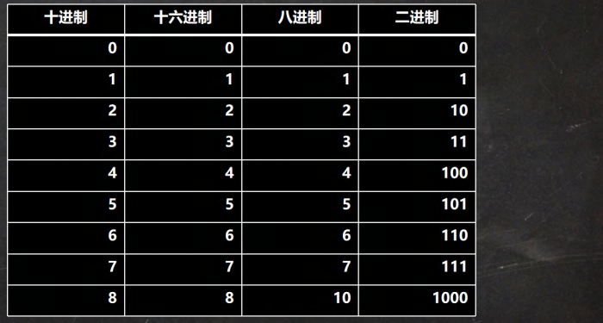

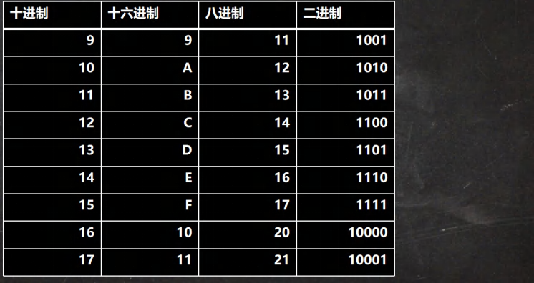

* 1. 进制的转换(基本功)
     1. 进制转换的介绍
* 第一组：

1. 二进制转十进制
2. 八进制转十进制
3. 十六进制转十进制

* 第二组：

1. 十进制转二进制
2. 十进制转八进制
3. 十进制转十六进制

* 第三组

1. 二进制转八进制
2. 二进制转十六进制

* 第四组

1. 八进制转二进制
2. 十六进制转二进制

## 二进制转换成十进制示例

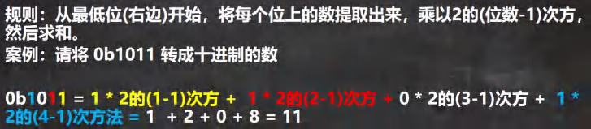

* 1. 八进制转换成十进制示例

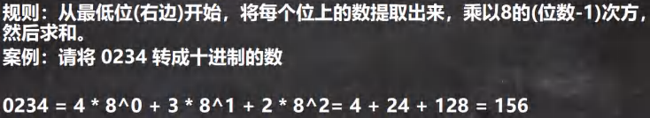

* 1. 十六进制转换成十进制示例

规则：从最低位(右边)开始，将每个位上的数提取出来，乘以 16 的(位数-1)次方，然后求和。案例：请将 0x23A 转成十进制的数

0x23A = 10 * 16^0 + 3 * 16 ^ 1 + 2 * 16^2 = 10 + 48 + 512 = 570

课堂练习：请将

0b110001100 转成 十进制

02456 转成十进制

0xA45 转成十进制

## 十进制转换成二进制

规则：将该数不断除以 2，直到商为 0 为止，然后将每步得到的余数倒过来，就是对应的二进制。案例：请将 34 转成二进制 = 0B00100010

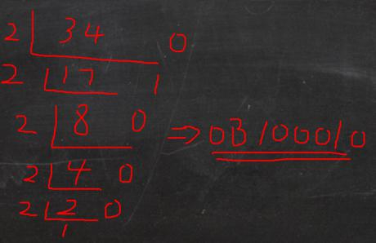

## 十进制转换成八进制

规则：将该数不断除以 8，直到商为 0 为止，然后将每步得到的余数倒过来，就是对应的八进制。案例：请将 131 转成八进制 => 0203

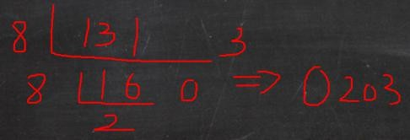

## 十进制转换成十六进制

规则：将该数不断除以 16，直到商为 0 为止，然后将每步得到的余数倒过来，就是对应的十六进制。案例：请将 237 转成十六进制 => 0xED

课堂练习：(一定练习，使用计算器/用程序去验证) 123 转成 二进制 => ?

678 转成八进制 => ?

8912 转成十六进制 => ?

## 二进制转换成八进制

规则：从低位开始,将二进制数每三位一组，转成对应的八进制数即可。案例：请将 ob11010101 转成八进制

ob11(3)010(2)101(5) => 0325

## 二进制转换成十六进制

规则：从低位开始，将二进制数每四位一组，转成对应的十六进制数即可。案例：请将 ob11010101 转成十六进制

ob1101(D)0101(5) = 0xD5

课堂练习：请将

0b11100101 转成 八进制

0b1110010110 转成 十六进制

## 八进制转换成二进制

规则：将八进制数每 1 位，转成对应的一个 3 位的二进制数即可。

案例：请将 0237 转成二进制

02(010)3(011)7(111) = 0b10011111

## 十六进制转换成二进制

规则：将十六进制数每 1 位，转成对应的 4 位的一个二进制数即可。案例：请将 0x23B 转成二进制

0x2(0010)3(0011)B(1011) = 0b001000111011

课堂练习：请将

01230 转成 二进制

0xAB29 转成二进制

## 位运算的思考题

1. 请看下面的代码段，回答 a,b,c,d,e 结果是多少? public static void maiin(String []args)

{

int a=1>>2; // 1 向右位移 2 位

int b=-1>>2;//算术右移int c=1<<2;//算术左移int d=-1<<2;//

int e=3>>>2;//无符号右移

//a,b,c,d,e 结果是多少System.out.println("a="+a); System.out.println("b="+b); System.out.println("c="+c); System.out.println("d="+d); System.out.println("e="+e);

}

1. 请回答在 java 中，下面的表达式运算的结果是: (位操作)， 晚上练习

~2=? // 按位取反

2&3=?// 2 按位与 3

2|3=?

~-5=? 13&7=?

5|4=?

-3^3=?//^ 按位异或

## 二进制在运算中的说明

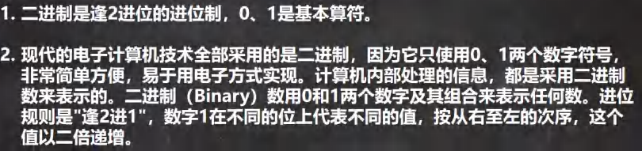

* 1. **原码、反码、补码**(重点 难点)

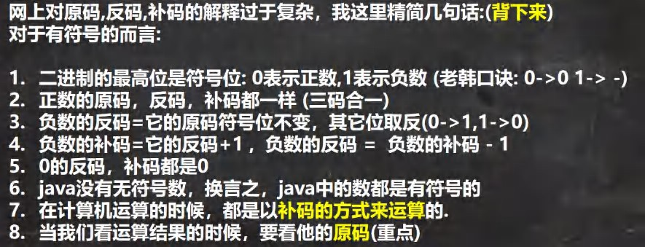

## 位运算符

### java 中有 7 个位运算(&、|、^、~、>>、<<和 >>>)

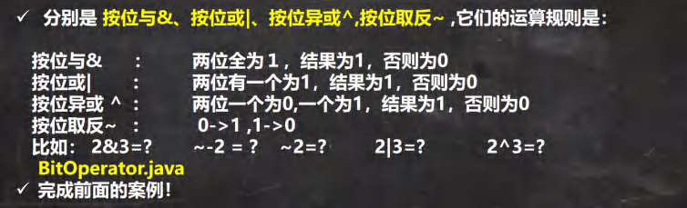

* + 1. 还有 3 个位运算符 >>、<< 和 >>> , 运算规则:

1. 算术右移 >>：低位溢出,符号位不变,并用符号位补溢出的高位
2. 算术左移 <<: 符号位不变,低位补 0
3. >>> 逻辑右移也叫无符号右移,运算规则是: 低位溢出，高位补 0
4. 特别说明：没有 <<< 符号

### 应用案例 BitOperator02.java

1) int a=1>>2; //1 => 00000001 => 00000000 本质 1 / 2 / 2 =0

2) int c=1<<2; //1 => 00000001 => 00000100 本质 1 * 2 * 2 = 4

### 完成前面的案例

建议：掌握老师讲解的即可，不用再深入.

## 本章作业

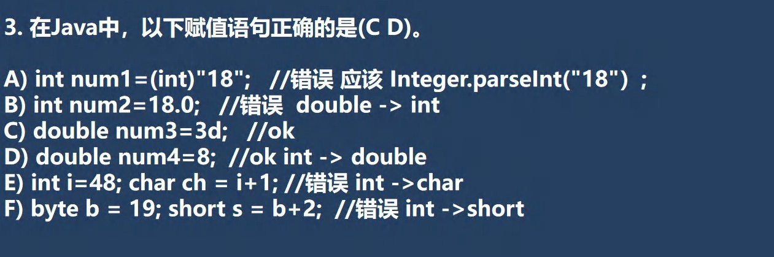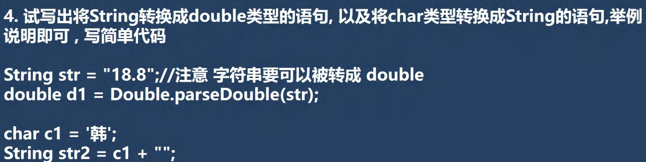

# 第 5 章 程序控制结构

* 1. 程序流程控制介绍

在程序中，程序运行的流程控制决定程序是如何执行的，是我们必须掌握的，主要有三大流程控制语句。

1. 顺序控制
2. 分支控制
3. 循环控制

## 顺序控制

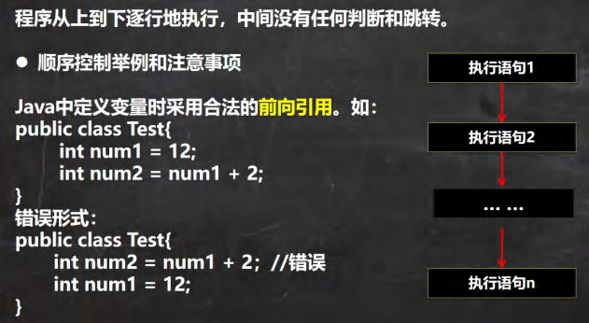

## 分支控制if-else

### 分支控制if-else 介绍

让程序有选择的的执行,分支控制有三种

1. 单分支 if
2. 双分支 if-else
3. 多分支 if-else if -....-else

### 单分支

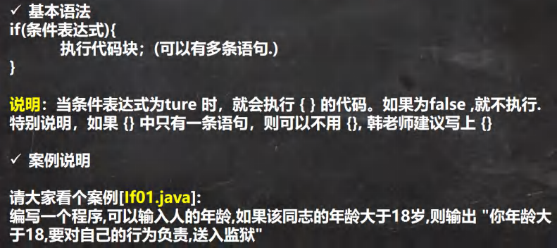

|  |
| --- |
| //if 的快速入门  import java.util.Scanner;//导入public class If01 {  //编写一个 main 方法  public static void main(String[] args) {  //编写一个程序,可以输入人的年龄,如果该同志的年龄大于 18 岁,  //则输出 "你年龄大于 18,要对自己的行为负责,送入监狱"  //  //思路分析  //1. 接收输入的年龄, 应该定义一个 Scanner 对象  //2. 把年龄保存到一个变量 int age  //3. 使用 if 判断，输出对应信息  //应该定义一个 Scanner 对象 |

|  |
| --- |
| Scanner myScanner = new Scanner(System.in); System.out.println("请输入年龄");  //把年龄保存到一个变量 int age  int age = myScanner.nextInt();  //使用 if 判断，输出对应信息  if(age > 18) {  System.out.println("你年龄大于 18,要对自己的行为负责,送入监狱");  }  System.out.println("程序继续...");  }  } |

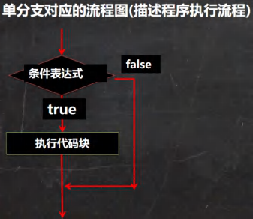

* 1. 双分支

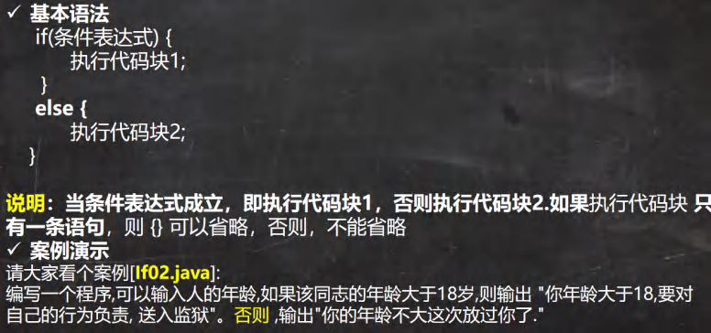

|  |
| --- |
| //if-else 的快速入门  import java.util.Scanner;//导入public class If02 {  //编写一个 main 方法  public static void main(String[] args) {  //编写一个程序,可以输入人的年龄,如果该同志的年龄大于 18 岁,  //则输出 "你年龄大于 18,要对  //自己的行为负责, 送入监狱"。否则 ,输出"你的年龄不大这次放过你了."  //  //思路分析  //1. 接收输入的年龄, 应该定义一个 Scanner 对象  //2. 把年龄保存到一个变量 int age  //3. 使用 if-else 判断，输出对应信息 |

|  |
| --- |
| //应该定义一个 Scanner 对象  Scanner myScanner = new Scanner(System.in); System.out.println("请输入年龄");  //把年龄保存到一个变量 int age  int age = myScanner.nextInt();  //使用 if-else 判断，输出对应信息  if(age > 18) {  System.out.println("你年龄大于 18,要对自己的行为负责,送入监狱");  } else {//双分支  System.out.println("你的年龄不大这次放过你了");  }  System.out.println("程序继续...");  }  } |

* + 1. 双分支

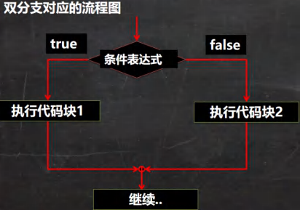

* + 1. 单分支和双分支练习题

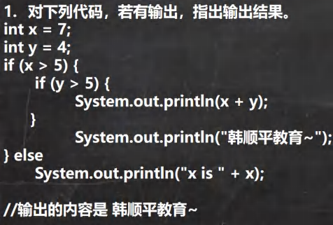

//IfExercise01.java

1. 编写程序，声明 2 个 double 型变量并赋值。判断第一个数大于 10.0，且第 2 个数小于 20.0，打印两数之和。
2. 【课后自己练】定义两个变量 int，判断二者的和，是否能被 3 又能被 5 整除，打印提示信息
3. 判断一个年份是否是闰年，闰年的条件是符合下面二者之一：(1)年份能被 4 整除，但不能被 100 整除；(2)能被 400

整除

1. 代码

|  |
| --- |
| //单分支和双分支的练习  //  public class IfExercise01 {  //编写一个 main 方法  public static void main(String[] args) {  //编写程序，声明 2 个 double 型变量并赋值。  //判断第一个数大于 10.0，且第 2 个数小于 20.0，打印两数之和 |

|  |
| --- |
| //思路分析  double d1 = 33.5; double d2 = 2.6;  if(d1 > 10.0 && d2 < 20.0) {  System.out.println("两个数和=" + (d1 + d2));  }  //【课后自己练】定义两个变量 int，判断二者的和，  //是否能被 3 又能被 5 整除，打印提示信息  //  //思路分析  //1. 定义两个变量 int num1, num2  //2. 定义一个变量 int sum = num1 + num2;  //3. sum % 3 , 5 后 等于 0 说明可以整除  //4. 使用 if - else 来提示对应信息  //走代码  int num1 = 10; int num2 = 1;  int sum = num1 + num2;  if(sum % 3 == 0 && sum % 5 == 0) {  System.out.println("和可以被 3 又能被 5 整除");  } else {  System.out.println("和不能被 3 和 5 整除..");  } |

|  |
| --- |
| //判断一个年份是否是闰年，闰年的条件是符合下面二者之一：  //(1)年份能被 4 整除，但不能被 100 整除；(2)能被 400 整除  //  //思路分析  //1. 定义 int year 保存年  //2. 年份能被 4 整除，但不能被 100 整除,  // => year % 4 == 0 && year % 100 != 0  //3. 能被 400 整除 => year % 400 == 0  //4. 上面的 2 和 3 是 或的关系  //代码实现  int year = 2028;  if( (year % 4 == 0 && year % 100 != 0) || year % 400 == 0 ) { System.out.println(year + " 是 闰年");  } else {  System.out.println(year + " 不是 闰年");  }  }  } |

### 多分支

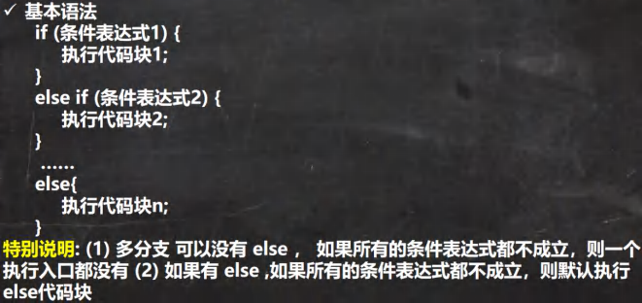

### 多分支的流程图(重要!)

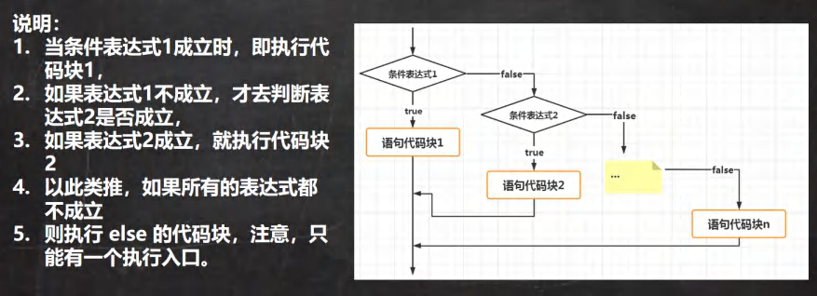

* + 1. 多分支
* 案例演示 1

请大家看个案例[If03.java]:

输入保国同志的芝麻信用分： 如果：

1. 信用分为 100 分时，输出 信用极好；
2. 信用分为(80，99]时，输出 信用优秀；
3. 信用分为[60,80]时，输出 信用一般；
4. 其它情况 ，输出 信用 不及格
5. 请从键盘输入保国的芝麻信用分，并加以判断代码:

|  |
| --- |
| //课堂练习  import java.util.Scanner; public class If03 {  //编写一个 main 方法  public static void main(String[] args) {  /*  输入保国同志的芝麻信用分： 如果：  信用分为 100 分时，输出 信用极好； 信用分为(80，99]时，输出 信用优秀； 信用分为[60,80]时，输出 信用一般； 其它情况 ，输出 信用 不及格  请从键盘输入保国的芝麻信用分，并加以判断假定信用分数为 int  */  Scanner myScanner = new Scanner(System.in);  //接收用户输入  System.out.println("请输入信用分(1-100):");  //请思考：如果小伙伴输入的不是整数，而是 hello..  //==>这里我们后面可以使用异常处理机制搞定-》老师点一下 |

|  |
| --- |
| int grade = myScanner.nextInt();  //先对输入的信用分，进行一个范围的有效判断 1-100, 否则提示输入错误  if(grade >=1 && grade <= 100) {  //因为有 4 种情况，所以使用多分支  if(grade == 100) { System.out.println("信用极好");  } else if (grade > 80 && grade <= 99) { //信用分为(80，99]时，输出 信用优秀；  System.out.println("信用优秀");  } else if (grade >= 60 && grade <= 80) {//信用分为[60,80]时，输出 信用一般  System.out.println("信用一般");  } else {//其它情况 ，输出 信用 不及格  System.out.println("信用不及格");  }  } else {  System.out.println("信用分需要在 1-100,请重新输入:)");  }  }  } |

* 案例演示 2

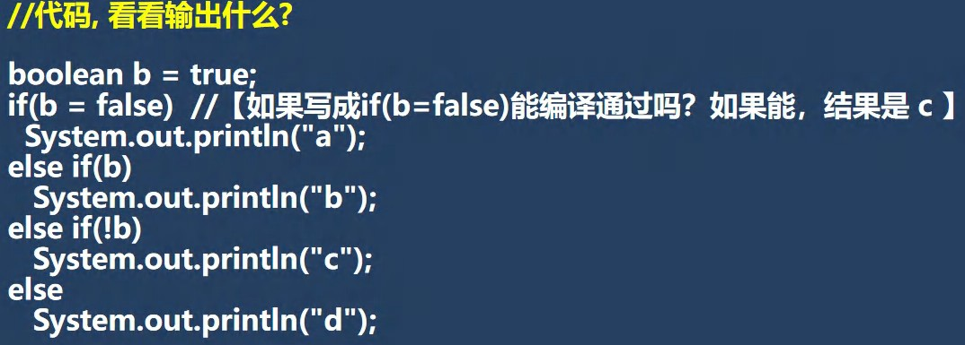

## 嵌套分支

### 基本介绍

**在一个分支结构中又完整的嵌套了另一个完整的分支结构**，里面的分支的结构称为内层分支外面的分支结构称为外层分支。老师建议: 不要超过 3 层 （可读性不好）

### 基本语法

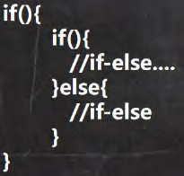

* + 1. 应用案例

参加歌手比赛，如果初赛成绩大于 8.0 进入决赛，否则提示淘汰。并且根据性别提示进入男子组或女子组。【可以让学员先练习下】, 输入成绩和性别，进行判断和输出信息。[NestedIf.java]

提示: double score; char gender;

接收字符: char gender = scanner.next().charAt(0)

|  |
| --- |
| import java.util.Scanner; |

|  |
| --- |
| public class NestedIf {  //编写一个 main 方法  public static void main(String[] args) {  /*  参加歌手比赛，如果初赛成绩大于 8.0 进入决赛，  否则提示淘汰。并且根据性别提示进入男子组或女子组。  【可以让学员先练习下】, 输入成绩和性别，进行判断和输出信息。  [NestedIf.java]  提示: double score; char gender;  接收字符: char gender = scanner.next().charAt(0)  */  //思路分析  //1. 创建 Scanner 对象，接收用户输入  //2. 接收 成绩保存到 double score  //3. 使用 if-else 判断 如果初赛成绩大于 8.0 进入决赛，否则提示淘汰  //4. 如果进入到 决赛，再接收 char gender, 使用 if-else 输出信息  //代码实现 => 思路 --> java 代码  Scanner myScanner = new Scanner(System.in); System.out.println("请输入该歌手的成绩"); double score = myScanner.nextDouble();  if( score > 8.0 ) {  System.out.println("请输入性别"); |

|  |
| --- |
| char gender = myScanner.next().charAt(0); if( gender == '男' ) {  System.out.println("进入男子组");  } else if(gender == ' 女 ') { System.out.println("进入女子组");  } else {  System.out.println("你的性别有误，不能参加决赛~");  }  } else {  System.out.println("sorry ,你被淘汰了~");  }  }  } |

### 应用案例 2, 一定自己做.

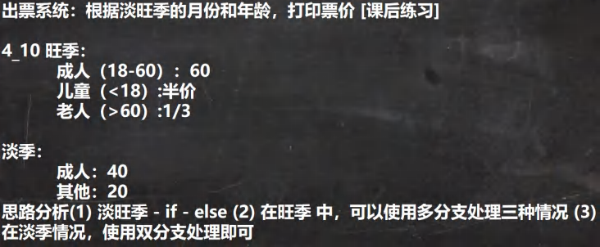

* 1. switch 分支结构
     1. 基本语法

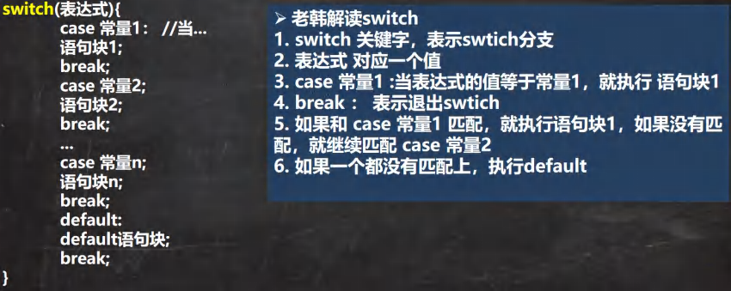

* + 1. 流程图

1. 画出 swtich 出流程
2. 案例说明流程图

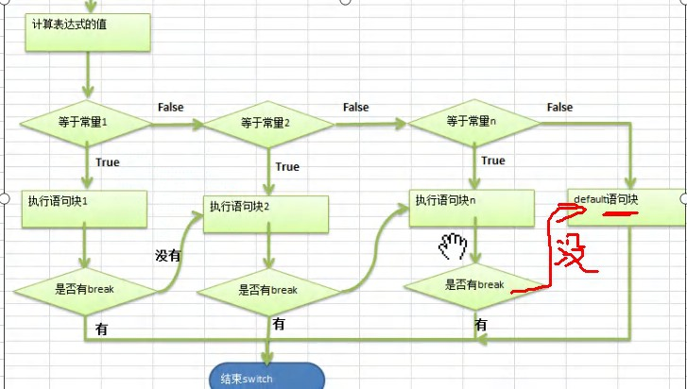

### 快速入门

案例：Switch01.java

请编写一个程序，该程序可以接收一个字符，比如:a,b,c,d,e,f,g a 表示星期一，b 表示星期二 …

根据用户的输入显示相应的信息.要求使用 switch 语句完成代码

|  |
| --- |
| import java.util.Scanner; public class Switch01 {  //编写一个 main 方法  public static void main(String[] args) {  /*  案例：Switch01.java  请编写一个程序，该程序可以接收一个字符，比如:a,b,c,d,e,f,g a 表示星期一，b 表示星期二 …  根据用户的输入显示相应的信息.要求使用 switch 语句完成  思路分析   1. 接收一个字符 , 创建 Scanner 对象 2. 使用 switch 来完成匹配,并输出对应信息代码   */  Scanner myScanner = new Scanner(System.in); System.out.println("请输入一个字符(a-g)"); char c1 = myScanner.next().charAt(0);//  //在 java 中，只要是有值返回，就是一个表达式  switch(c1) {  case 'a' : |

|  |
| --- |
| System.out.println("今天星期一,猴子穿新衣"); break;  case 'b' :  System.out.println("今天星期二,猴子当小二"); break;  case 'c' :  System.out.println("今天星期三,猴子爬雪山.."); break;  //.....  default:  System.out.println("你输入的字符不正确，没有匹配的");  }  System.out.println("退出了 switch ,继续执行程序");  }  } |

### switch 注意事项和细节讨论

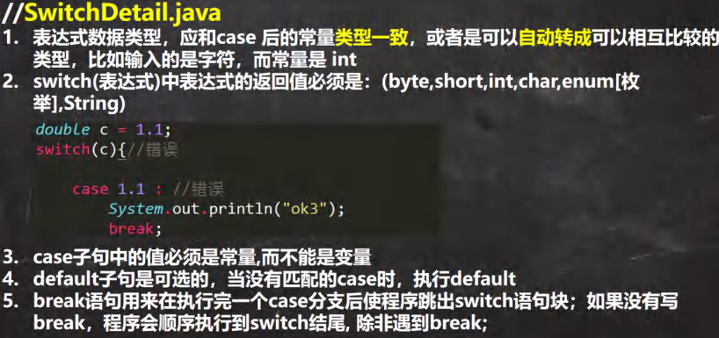

* + 1. switch 课堂练习(学员先做)

SwitchExercise.java

1. 使用 switch 把小写类型的 char 型转为大写(键盘输入)。只转换 a, b, c, d, e. 其它的输出 "other"。
2. 对学生成绩大于 60 分的，输出"合格"。低于 60 分的，输出"不合格"。(注：输入的成绩不能大于 100), 提示 成绩/60
3. 根据用于指定月份，打印该月份所属的季节。3,4,5 春季 6,7,8 夏季 9,10,11 秋季 12, 1, 2 冬季 [课堂练习, 提示 使用穿透 ]

**代码**:

|  |
| --- |
| import java.util.Scanner; public class SwitchExercise {  //编写一个 main 方法  public static void main(String[] args) {  //使用 switch 把小写类型的 |

|  |
| --- |
| //char 型转为大写(键盘输入)。只转换 a->A, b->B, c, d, e.  //其它的输出 "other"。  //创建 Scanner 对象  // Scanner myScanner = new Scanner(System.in);  // System.out.println("请输入 a-e");  // char c1 = myScanner.next().charAt(0);  // switch(c1) {  // case 'a' :  // System.out.println("A");  // break;  // case 'b' :  // System.out.println("B");  // break;  // case 'c' :  // System.out.println("C");  // break;  // case 'd' :  // System.out.println("D");  // break;  // case 'e' :  // System.out.println("E");  // break;  // default :  // System.out.println("你的输入有误~"); |

|  |
| --- |
| // }  //对学生成绩大于 60 分的，输出"合格"。低于 60 分的，  //输出"不合格"。(注：输入的成绩不能大于 100), 提示 成绩/60  //思路分析  //1. 这道题，可以使用 分支来完成， 但是要求使用 switch  //2. 这里我们需要进行一个转换, 编程思路 :  // 如果成绩在 [60,100] , (int)(成绩/60) = 1  // 如果成绩在 [0,60) , (int)(成绩/60) = 0  //代码实现  double score = 1.1;  //使用 if-else 保证输入的成绩有有效的 0-100  //看了当老师的分析和代码演示后，自己一定要独立完成（不看老韩代码，也能写） if( score >= 0 && score <= 100) {  switch ((int)(score / 60)) { case 0 :  System.out.println("不合格");  break; case 1 :  System.out.println("合格");  break;  // default :  // System.out.println("输入有误"); |

|  |
| --- |
| }  } else {  System.out.println("输入的成绩在 0-100");  }  //根据用于指定月份，  //打印该月份所属的季节。  //3,4,5 春季 6,7,8 夏季 9,10,11 秋季 12, 1, 2 冬季  //[课堂练习, 提示 使用穿透 ]  //  //思路分析  //1. 创建 Scanner 对象， 接收用户输入  //2. 使用 int month 接收  //3. 使用 switch 来匹配 ,使用穿透来完成，比较简洁  Scanner myScanner = new Scanner(System.in); System.out.println("输入月份");  int month = myScanner.nextInt();  switch(month) { case 3:  case 4:  case 5:  System.out.println("这是春季"); break;  case 6:  case 7: |

|  |
| --- |
| case 8:  System.out.println("这是夏季"); break;  case 9:  case 10:  case 11:  System.out.println("这是秋季"); break;  case 1:  case 2:  case 12:  System.out.println("这是冬季"); break;  default :  System.out.println("你输入的月份不对(1-12)");  }  }  } |

### switch 和 if 的比较

1. 如果**判断的具体数值不多**，而且符合 byte、 short 、int、 char, enum[枚举], String 这 6 种类型。虽然两个语句都可以使用，建议使用 swtich 语句。
2. 其他情况：对区间判断，对结果为 boolean 类型判断，使用 if，if 的使用范围更广

## for 循环控制(!!!)

基本介绍:听其名而知其意,就是让你的代码可以循环的执行.

### 看一个实际需求

请大家看个案例[For01.java]:编写一个程序, 可以打印 10 句 "你好，韩顺平教育!"。请大家想想怎么做?

### 基本语法

* 老韩说明
  + - 1. for 关键字，表示循环控制
      2. for 有四要素: (1)循环变量初始化(2)循环条件(3)循环操作(4)循环变量迭代
      3. 循环操作 , 这里可以有多条语句，也就是我们要循环执行的代码
      4. 如果 循环操作(语句) 只有一条语句，可以省略 {}, 建议不要省略

### for 循环执行流程分析

1. 使用 for 循环完成前面的题
2. 画出 for 流程图

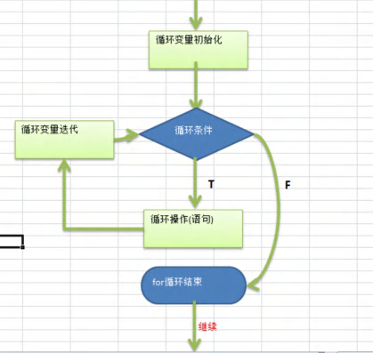

1. 代码执行,**内存分析法(初学者)**图

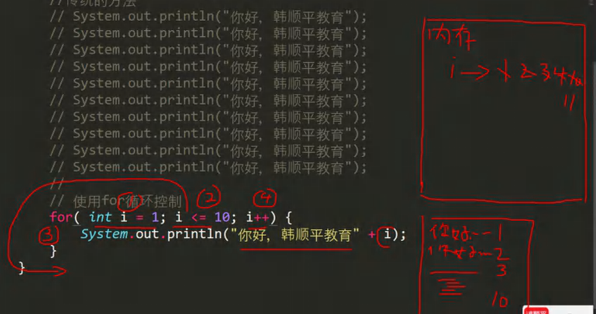

### 注意事项和细节说明

ForDetail.java

1. 循环条件是返回一个布尔值的表达式
2. for(;循环判断条件;) 中的初始化和变量迭代可以写到其它地方，但是两边的分号不能省略。
3. 循环初始值可以有多条初始化语句，但要求类型一样，并且中间用逗号隔开，循环变量迭代也可以有多条变量迭代语句，中间用逗号隔开。
4. 使用内存分析法，老师分析输出下面代码输出什么?

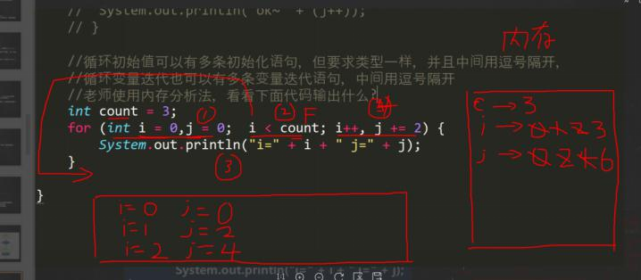

### for 循环练习题(学员先做)

ForExercise.java

1. 打印 1~100 之间所有是 9 的倍数的整数，统计个数 及 总和.[**化繁为简,先死后活**]

|  |
| --- |
| public class ForExercise {  //编写一个 main 方法  public static void main(String[] args) {  //打印 1~100 之间所有是 9 的倍数的整数，统计个数 及 总和.[化繁为简,先死后活]  //老韩的两个编程思想(技巧)  //1. 化繁为简 : 即将复杂的需求，**拆解成简单的需求**，逐步完成 编程 = **思想 --练习-> 代码**  //2. 先死后活 : 先考虑固定的值，然后转成可以灵活变化的值  //  //思路分析  //打印 1~100 之间所有是 9 的倍数的整数，统计个数 及 总和  //化繁为简 |

|  |
| --- |
| //(1) 完成 输出 1-100 的值  //(2) 在输出的过程中，进行过滤，只输出 9 的倍数 i % 9 ==0  //(3) 统计个数 定义一个变量 int count = 0; 当 条件满足时 count++;  //(4) 总和 , 定义一个变量 int sum = 0; 当条件满足时累积 sum += i;  //先死后活  //(1) 为了适应更好的需求，把范围的开始的值和结束的值，做出变量  //(2) 还可以更进一步 9 倍数也做成变量 int t = 9;  int count = 0; //统计 9 的倍数个数 变量  int sum = 0; //总和int start = 10;  int end = 200; int t = 5; // 倍数  for(int i = start; i <= end; i++) {  if( i % t == 0) { System.out.println("i=" + i); count++;  sum += i;//累积  }  }  System.out.println("count=" + count); System.out.println("sum=" + sum);  }  } |

1. 完成下面的表达式输出 [老师评讲 ForExercise02.java]

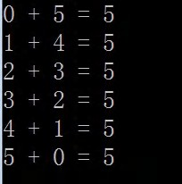

|  |
| --- |
| public class ForExercise02 {  //编写一个 main 方法  public static void main(String[] args) {  //化繁为简  //先死后活int n = 9;  for( int i = 0; i <= n; i++) {  System.out.println(i + "+" + (n-i) + "=" + n);  }  }  } |

## while 循环控制

### 基本语法

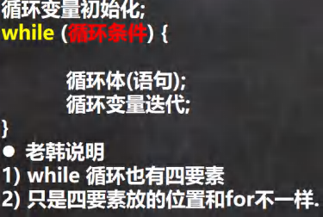

* + 1. while 循环执行流程分析

While01.java

1. 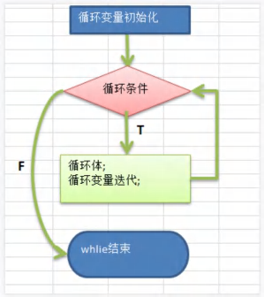画出流程图
2. 使用 while 循环完成前面的题

|  |
| --- |
| //while 循环的案例  //  public class While01 {  //编写一个 main 方法  public static void main(String[] args) { |

|  |
| --- |
| //输出 10 句 你好,韩顺平教育  int i = 1; //循环变量初始化while( i <= 10 ) {//循环条件  System.out.println("你好，韩顺平教育" + i);//执行语句i++;//循环变量迭代  }  System.out.println("退出 while ，继续.." + i); // 11  }  } |

1. 代码执行内存分析图

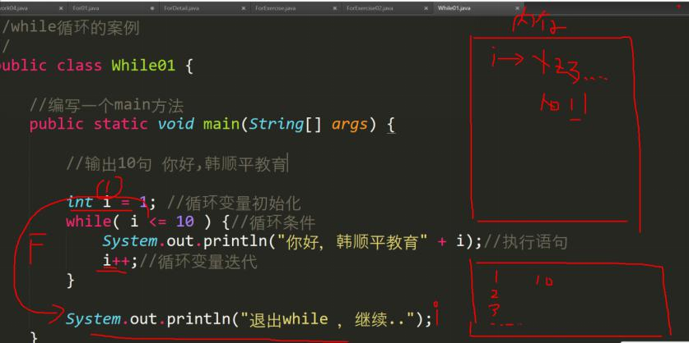

### 注意事项和细节说明

1. 循环条件是返回一个布尔值的表达式
2. while 循环是先判断再执行语句

### 课堂练习题[学员先做]

WhileExercise.java

1. 打印 1—100 之间所有能被 3 整除的数 [使用 while, 老师评讲 ]
2. 打印 40—200 之间所有的偶数 [使用 while, 课后练习] 代码

|  |
| --- |
| public class WhileExercise {  //编写一个 main 方法  public static void main(String[] args) {  // 打印 1—100 之间所有能被 3 整除的数 [使用 while, 老师评讲 ]  // 化繁为简, 先死后活  int i = 1;  int endNum = 100; while( i <= endNum) {  if( i % 3 == 0) {  System.out.println("i=" + i);  }  i++;//变量自增 |

|  |
| --- |
| }  // 打印 40—200 之间所有的偶数 [使用 while, 课后练习]  // 化繁为简, 先死后活(利于思考)  // System.out.println("========"); int j = 40; //变量初始化  while ( j <= 200) {  //判断  if( j % 2 == 0) {  System.out.println("j=" + j);  }  j++;//循环变量的迭代  }  }  } |

## do..while 循环控制

### 基本语法

#### 循环变量初始化; do{

**循环体(语句); 循环变量迭代;**

**}while(循环条件);**

* + 1. 老韩说明:
       1. do while 是关键字

1. 也有循环四要素, 只是位置不一样
2. 先执行，再判断，也就是说，一定会至少执行一次
3. 最后 有一个 分号 ;
4. while 和 do..while 区别举例: 要账

### do...while 循环执行流程分析

DoWhile01.java

1. 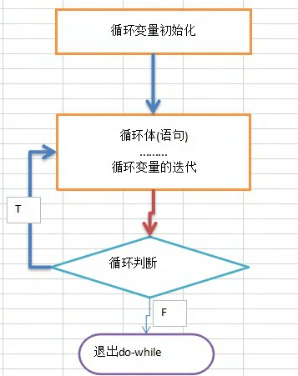画出流程图
2. 使用 do...while 循环完成前面的题
3. 代码执行内存分析图

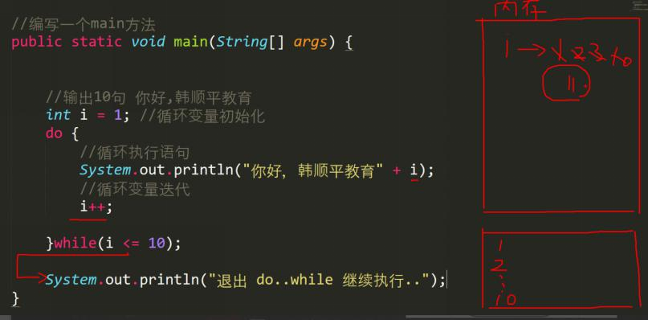

### 注意事项和细节说明

1. 循环条件是返回一个布尔值的表达式
2. do..while 循环是先执行，再判断， 因此它至少执行一次

### 课堂练习题【学员先做】

1) 打印 1—100 [学生做]

1. 计算 1—100 的和 [学生做]
2. 统计 1---200 之间能被 5 整除但不能被 3 整除的个数 (DoWhileExercise01.java)

|  |
| --- |
| public class DoWhileExercise01 {  //编写一个 main 方法  public static void main(String[] args) {  //统计 1---200 之间能被 5 整除但不能被 3 整除的 个数 |

|  |
| --- |
| //化繁为简  //(1) 使用 do-while 输出 1-200  //(2) 过滤 能被 5 整除但不能被 3 整除的数 %  //(3) 统计满足条件的个数 int count = 0;  //先死后活  //(1) 范围的值 1-200 你可以做出变量  //(2) 能被 5 整除但不能被 3 整除的 , 5 和 3 可以改成变量  int i = 1;  int count = 0; //统计满足条件的个数do {  if( i % 5 == 0 && i % 3 != 0 ) { System.out.println("i=" + i); count++;  } i++;  }while(i <= 200);  System.out.println("count=" + count);  }  } |

1. 如果李三不还钱，则老韩将一直使出五连鞭，直到李三说还钱为止[System.out.println("老韩问：还钱吗？y/n")] do...while .. DoWhileExercise02.java

|  |
| --- |
| import java.util.Scanner;  public class DoWhileExercise02 { |

|  |
| --- |
| //编写一个 main 方法  public static void main(String[] args) {  //如果李三不还钱，则老韩将一直使出五连鞭，直到李三说还钱为  //[System.out.println("老韩问：还钱吗？y/n")] do...while ..  //  //化繁为简  //(1) 不停的问还钱吗?  //(2) 使用 char answer 接收回答, 定义一个 Scanner 对象  //(3) 在 do-while 的 while 判断如果是 y 就不在循环  //一定自己动脑筋..  Scanner myScanner = new Scanner(System.in); char answer = ' ';  do {  System.out.println("老韩使出五连鞭~"); System.out.println("老韩问：还钱吗？y/n"); answer = myScanner.next().charAt(0); System.out.println("他的回答是" + answer);  }while(answer != 'y');//判断条件很关键  System.out.println("李三还钱了");  }  } |

## 多重循环控制(难点! 重点!)

### 介绍

1. 将一个循环放在另一个循环体内，就形成了嵌套循环。其中，for ,while ,do…while 均可以作为外层循环和内层循环。

【建议一般使用两层，最多不要超过 3 层, 否则，代码的可读性很差】

1. 实质上，嵌套循环就是把内层循环当成外层循环的循环体。当只有内层循环的循环条件为 false 时，才会完全跳出内层循环，才可结束外层的当次循环，开始下一次的循环[听不懂，走案例]。
2. 设外层循环次数为 m 次，内层为 n 次，则内层循环体实际上需要执行 m*n 次。

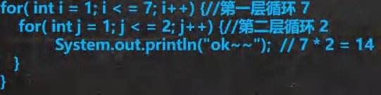

### 多重循环执行步骤分析：

请分析 下面的多重循环执行步骤, 并写出输出 => 韩老师的内存分析法

//双层 for MulFor.java

for(int i = 0; i < 2; i++) { //先思考for( int j = 0; j < 3; j++) {

System.out.println("i=" + i + j=" + j);

}

}

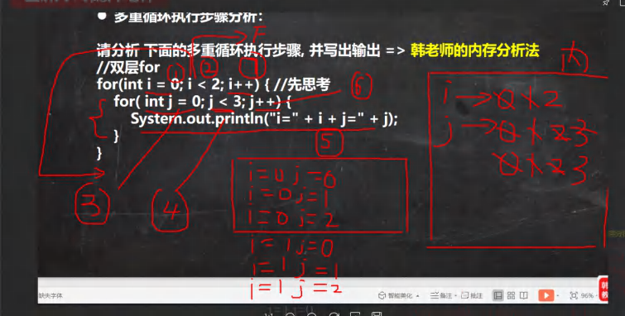

### 应用实例：

//MulForExercise01.java

1. 统计 3 个班成绩情况，每个班有 5 名同学，求出各个班的平均分和所有班级的平均分[学生的成绩从键盘输入]。
2. 统计三个班及格人数，每个班有 5 名同学。

|  |
| --- |
| import java.util.Scanner;  public class MulForExercise01 {  //编写一个 main 方法  public static void main(String[] args) {  //统计 3 个班成绩情况，每个班有 5 名同学，  //求出各个班的平均分和所有班级的平均分[学生的成绩从键盘输入]。  //统计三个班及格人数，每个班有 5 名同学。  //  //**思路分析:** |

|  |
| --- |
| //化繁为简  //(1) 先计算一个班 , 5 个学生的成绩和平均分 , 使用 for  //1.1 创建 Scanner 对象然后，接收用户输入  //1.2 得到该班级的平均分 , 定义一个 doubel sum 把该班级 5 个学生的成绩累积  //(2) 统计 3 个班(每个班 5 个学生) 平均分  //(3) 所有班级的平均分  //3.1 定义一个变量，double totalScore 累积所有学生的成绩  //3.2 当多重循环结束后，totalScore / (3 * 5)  //(4) 统计三个班及格人数  //4.1 定义变量 int passNum = 0; 当有一个学生成绩>=60, passNum++  //4.2 如果 >= 60 passNum++  //(5) 可以优化[效率，可读性, 结构]  //创建 Scanner 对象  Scanner myScanner = new Scanner(System.in); double totalScore = 0; //累积所有学生的成绩int passNum = 0;//累积 及格人数  int classNum = 3; //班级个数  int stuNum = 5;//学生个数  for( int i = 1; i <= classNum; i++) {//i 表示班级  double sum = 0; //一个班级的总分  for( int j = 1; j <= stuNum; j++) {//j 表示学生  System.out.println("请数第"+i+"个班的第"+j+"个学生的成绩"); double score = myScanner.nextDouble(); |

|  |
| --- |
| //当有一个学生成绩>=60, passNum++ if(score >= 60) {  passNum++;  }  sum += score; //累积System.out.println("成绩为" + score);  }  //因为 sum 是 5 个学生的总成绩  System.out.println("sum=" + sum + " 平均分=" + (sum / stuNum));  //把 sum 累积到 totalScore totalScore += sum;  }  System.out.println("三个班总分="+ totalScore  + " 平均分=" + totalScore / (classNum*stuNum)); System.out.println("及格人数=" + passNum);  }  } |

1. 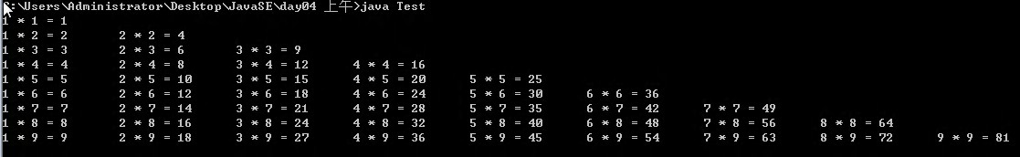打印出九九乘法表[课后题]

### 经典的打印金字塔

使用 for 循环完成下面的案例

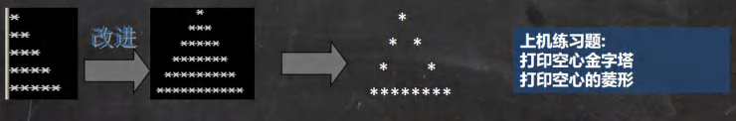请编写一个程序，可以接收一个整数,表示层数（totalLevel），打印出金字塔。(Stars.java) [化繁为简, 先死后活]

|  |
| --- |
| public class Stars {  //编写一个 main 方法  public static void main(String[] args) {  /*  *  * *  * *  ********  思路分析化繁为简  1. 先打印一个矩形  *****  ***** |

|  |
| --- |
| *****  *****  *****   1. 打印半个金字塔   * //第 1 层 有 1 个*  ** //第 2 层 有 2 个*  *** //第 3 层 有 3 个*  **** //第 4 层 有 4 个*  ***** //第 5 层 有 5 个*   1. 打印整个金字塔   * //第 1 层 有 1 个* 2 * 1 -1 有 4=(总层数-1)个空格  *** //第 2 层 有 3 个* 2 * 2 -1 有 3=(总层数-2)个空格  ***** //第 3 层 有 5 个* 2 * 3 -1 有 2=(总层数-3)个空格  ******* //第 4 层 有 7 个* 2 * 4 -1 有 1=(总层数-4)个空格  ********* //第 5 层 有 9 个* 2 * 5 -1 有 0=(总层数-5)个空格   1. 打印空心的金字塔 [最难的]   * //第 1 层 有 1 个* 当前行的第一个位置是*,最后一个位置也是*  * * //第 2 层 有 2 个* 当前行的第一个位置是*,最后一个位置也是*  * * //第 3 层 有 2 个* 当前行的第一个位置是*,最后一个位置也是*  * * //第 4 层 有 2 个* 当前行的第一个位置是*,最后一个位置也是*  ********* //第 5 层 有 9 个* 全部输出*  先死后活 |

|  |
| --- |
| 5 层数做成变量 int totalLevel = 5;  //小伙伴 技术到位，就可以很快的把代码写出  */  int totalLevel = 20; //层数  for(int i = 1; i <= totalLevel; i++) { //i 表示层数  //在输出*之前，还有输出 对应空格 = 总层数-当前层  for(int k = 1; k <= totalLevel - i; k++ ) { System.out.print(" ");  }  //控制打印每层的*个数 for(int j = 1;j <= 2 * i - 1;j++) {  //当前行的第一个位置是*,最后一个位置也是*, 最后一层全部 * if(j == 1 || j == 2 * i - 1 || i == totalLevel) {  System.out.print("*");  } else { //其他情况输出空格System.out.print(" ");  }  }  //每打印完一层的*后，就换行 println 本身会换行  System.out.println("");  }  }  } |

## 跳转控制语句-break

### 看下面一个需求

随机生成 1-100 的一个数，直到生成了 97 这个数，看看你一共用了几次?

提示使用 (int)(Math.random() * 100) + 1

思路分析：

循环，但是循环的次数不知道. -> break ,当某个条件满足时，终止循环通过该需求可以说明其它流程控制的必要性，比如 break

### 基本介绍：

**break 语句用于终止某个语句块的执行**，一般使用在 switch 或者循环[for , while , do-while]中

### 基本语法：

{ …… break;

……

}

### 以while 使用break 为例,画出示意图

* + 1. 快速入门:

Break01.java

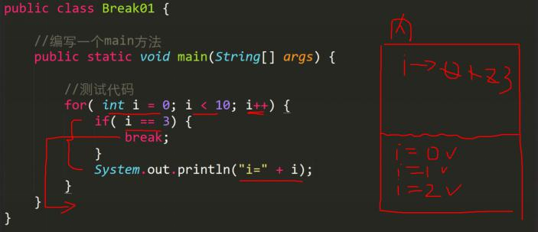

### 注意事项和细节说明：

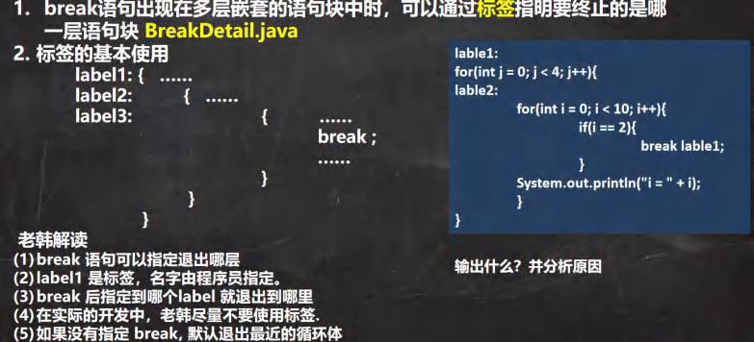

* + 1. 课堂练习题：

BreakExercise.java

1. 1-100 以内的数求和，求出 当和 第一次大于 20 的当前数 【for + break】

|  |
| --- |
| public class BreakExercise {  //编写一个 main 方法  public static void main(String[] args) {  //1-100 以内的数求和，求出 当和 第一次大于 20 的当前数 【for + break】  //思路分析  //1. 循环 1-100, 求和 sum  //2. 当 sum > 20 时，记录下当前数，然后 break  //3. 在 for 循环外部，定义变量 n , 把当前 i 赋给 n int sum = 0; //累积和  //注意 i 的作用范围在 for{} int n = 0;  for(int i = 1; i <= 100; i++) { sum += i;//累积  if(sum > 20) {  System.out.println("和>20 时候 当前数 i=" + i); n = i;  break;  }  }  System.out.println("当前数=" + n);  } |

|  |
| --- |
| } |

1. 实现登录验证，有 3 次机会，如果用户名为"丁真" ,密码"666"提示登录成功，否则提示还有几次机会，请使用 for+break

完成 BreakExercise02.java

|  |
| --- |
| import java.util.Scanner; public class BreakExercise02 {  //编写一个 main 方法  public static void main(String[] args) {  //实现登录验证，有 3 次机会，如果用户名为"丁真" ,密码"666"提示登录成功，  //否则提示还有几次机会，请使用 for+break 完成  //  // 思路分析  // 1. 创建 Scanner 对象接收用户输入  // 2. 定义 String name ; String passwd; 保存用户名和密码  // 3. 最多循环 3 次[登录 3 次]，如果 满足条件就提前退出  // 4. 定义一般变量 int chance 记录还有几次登录机会  //  // 代码实现  Scanner myScanner = new Scanner(System.in); String name = "";  String passwd = "";  int chance = 3; //登录一次 ，就减少一次  for( int i = 1; i <= 3; i++) {//3 次登录机会 |

|  |
| --- |
| System.out.println("请输入名字"); name = myScanner.next(); System.out.println("请输入密码"); passwd = myScanner.next();  //比较输入的名字和密码是否正确  //补充说明字符串 的内容 比较 使用的 方法 equals if("丁真".equals(name) && "666".equals(passwd)) {  System.out.println("恭喜你，登录成功~"); break;  }  //登录的机会就减少一次chance--;  System.out.println("你还有" + chance + "次登录机会");  }  }  } |

## 跳转控制语句-continue

### 基本介绍：

#### continue 语句用于结束本次循环，继续执行下一次循环。

1. continue 语句出现在多层嵌套的循环语句体中时，可以通过标签指明要跳过的是哪一层循环 , 这个和前面的标签的使用的规则一样.

### 基本语法：

{ …… continue;

……

}

### 以while 使用continue 为例,画出示意图

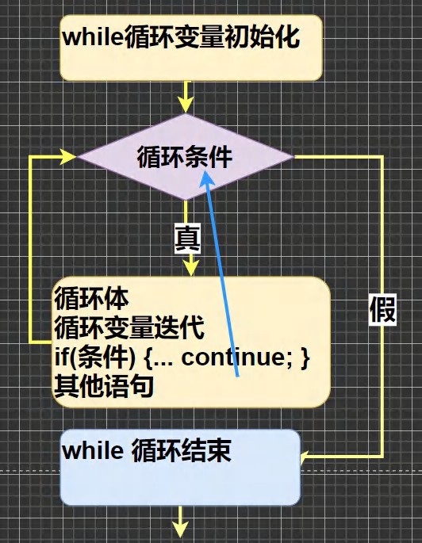

* + 1. 快速入门案例

Continue01.java

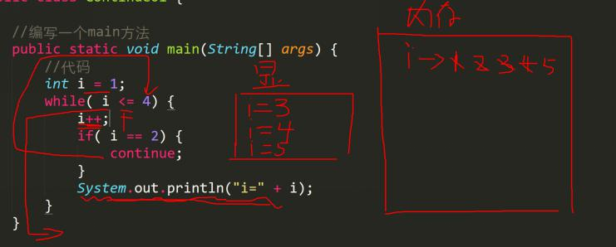

### 细节案例分析和说明： ContinueDetail.java

|  |
| --- |
| label1:  for(int j = 0; j < 4; j++){ label2:  for(int i = 0; i < 10; i++){ if(i == 2){  //看看分别输出什么值，并分析  //continue ;  //continue label2; continue label1;  }  System.out.println("i = " + i);  }  } |

* 1. 跳转控制语句-return

return 使用在方法，表示跳出所在的方法，在讲解方法的时候，会详细的介绍，这里我们简单的提一下。注意：如

果 return 写在 main 方法，退出程序..Return01.java

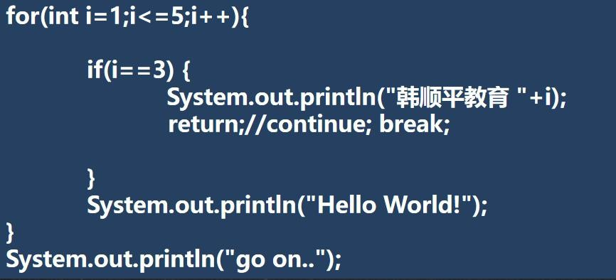

## 本章作业

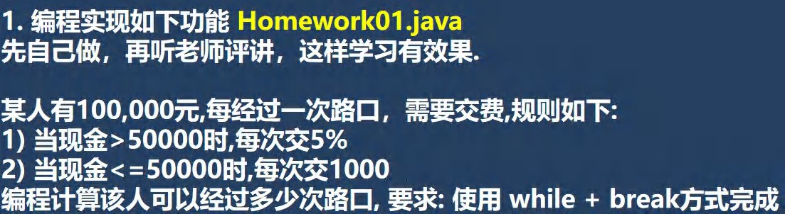

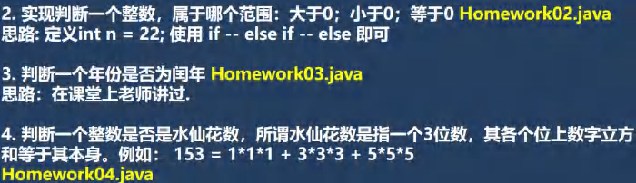

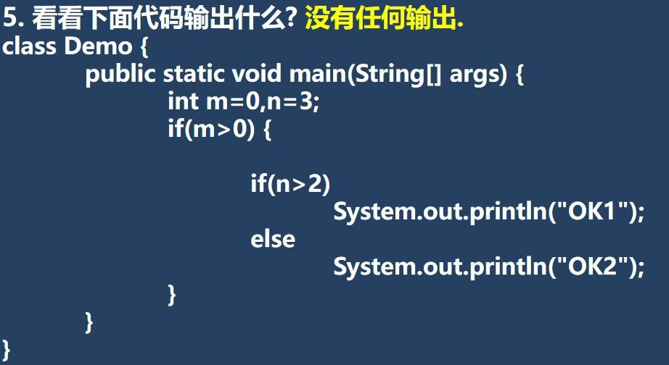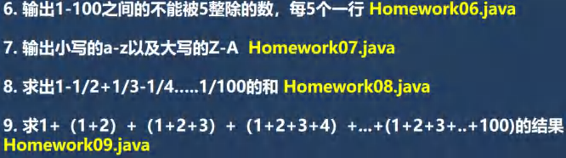

# 第 6 章 数组、排序和查找

* 1. 为什么需要数组

一个**养鸡场有 6 只鸡**，它们的体重分别是 3kg,5kg,1kg,3.4kg,2kg,50kg 。请问这六只鸡的总体重是多少?平均体重是多少? 请你编一个程序。 Array01.java

思路：

定义 6 个变量 , 加起来 总体重， 求出平均体重.引出 -> 数组

### 数组介绍

数组可以存放多个同一类型的数据。数组也是一种数据类型，是引用类型。即：数(数据)组(一组)就是一组数据

### 数组快速入门

Array01.java

比如，我们可以用数组来解决上一个问题。 体验

|  |
| --- |
| //数组的引出  //  public class Array01 {  //编写一个 main 方法  public static void main(String[] args) {  /*  它们的体重分别是 3kg,5kg,1kg,3.4kg,2kg,50kg 。请问这六只鸡的总体重是多少?平均体重是多少?  思路分析 |

|  |
| --- |
| 1. 定义六个变量 double , 求和 得到总体重 2. 平均体重 = 总体重 / 6   3. 分析传统实现的方式问题. 6->600->566  4. 引出新的技术 -> 使用数组来解决.  */  // double hen1 = 3;  // double hen2 = 5;  // double hen3 = 1;  // double hen4 = 3.4;  // double hen5 = 2;  // double hen6 = 50;  // double totalWeight = hen1 + hen2 + hen3 + hen4 + hen5 + hen6;  // double avgWeight = totalWeight / 6;  // System.out.println("总体重=" + totalWeight  // + "平均体重=" + avgWeight);  //比如，我们可以用数组来解决上一个问题 => 体验  //  //定义一个数组  //老韩解读  //1. double[] 表示 是 double 类型的数组， 数组名 hens  //2. {3, 5, 1, 3.4, 2, 50} 表示数组的值/元素,依次表示数组的  // 第几个元素 |

|  |
| --- |
| //  double[] hens = {3, 5, 1, 3.4, 2, 50, 7.8, 88.8,1.1,5.6,100};  //遍历数组得到数组的所有元素的和， 使用 for  //老韩解读  //1. 我们可以通过 hens[下标] 来访问数组的元素  // 下标是从 0 开始编号的比如第一个元素就是 hens[0]  // 第 2 个元素就是 hens[1] , 依次类推  //2. 通过 for 就可以循环的访问 数组的元素/值  //3. 使用一个变量 totalWeight 将各个元素累积  System.out.println("===使用数组解决===");  //老师提示： 可以通过 数组名.length 得到数组的大小/长度  //System.out.println("数组的长度=" + hens.length); double totalWeight = 0;  for( int i = 0; i < hens.length; i++) {  //System.out.println("第" + (i+1) + "个元素的值=" + hens[i]); totalWeight += hens[i];  }  System.out.println("总体重=" + totalWeight  + "平均体重=" + (totalWeight / hens.length) );  }  } |

## 数组的使用

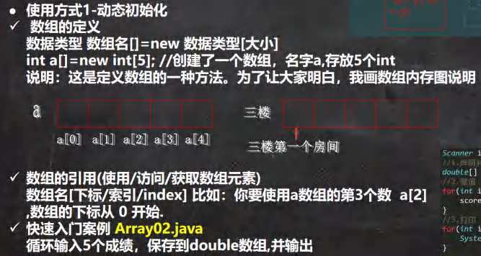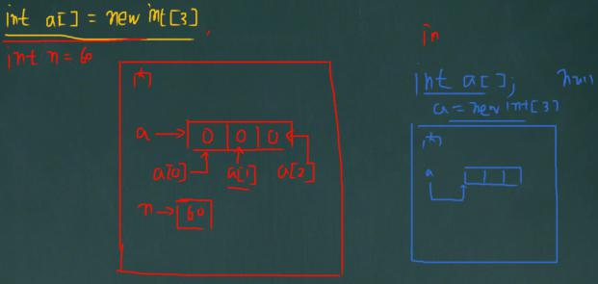

|  |
| --- |
| import java.util.Scanner; public class Array02 {  //编写一个 main 方法  public static void main(String[] args) {  //演示 数据类型 数组名[]=new 数据类型[大小]  //循环输入 5 个成绩，保存到 double 数组,并输出 |

|  |
| --- |
| //步骤  //1. 创建一个 double 数组，大小 5  //(1) 第一种动态分配方式  //double scores[] = new double[5];  //(2) 第 2 种动态分配方式， 先声明数组，再 new 分配空间  double scores[] ; //声明数组， 这时 scores 是 null scores = new double[5]; // 分配内存空间，可以存放数据  //2. 循环输入  // scores.length 表示数组的大小/长度  //  Scanner myScanner = new Scanner(System.in); for( int i = 0; i < scores.length; i++) {  System.out.println("请输入第"+ (i+1) +"个元素的值");  scores[i] = myScanner.nextDouble();  }  //输出，遍历数组  System.out.println("==数组的元素/值的情况如下:==="); for( int i = 0; i < scores.length; i++) {  System.out.println("第"+ (i+1) +"个元素的值=" + scores[i]);  }  } |

|  |
| --- |
| } |

### 使用方式 2-动态初始化

* 先声明数组

语法:数据类型 数组名[]; 也可以 数据类型[] 数组名; int a[]; 或者 int[] a;

* 创建数组

语法: 数组名=new 数据类型[大小]; a=new int[10];

* 案例演示【前面修改即可】

### 使用方式 3-静态初始化

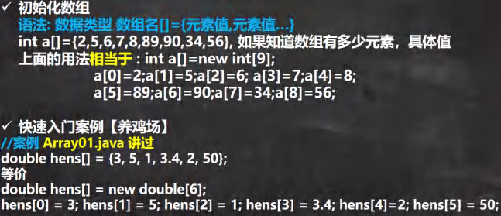

* 1. 数组使用注意事项和细节

1. 数组是多个相同类型数据的组合，实现对这些数据的统一管理
2. 数组中的元素可以是任何数据类型，包括基本类型和引用类型，但是不能混用。
3. 数组创建后，如果没有赋值，有默认值

int 0，short 0, byte 0, long 0, float 0.0,double 0.0，char \u0000，boolean false，String null

1. 使用数组的步骤 1. 声明数组并开辟空间 2 给数组各个元素赋值 3 使用数组
2. 数组的**下标是从 0 开始的**。
3. 数组下标必须在指定范围内使用，否则报：下标越界异常，比如

int [] arr=new int[5]; 则有效下标为 0-4

1. 数组属引用类型，数组型数据是对象(object) 代码:

|  |
| --- |
| public class ArrayDetail {  //编写一个 main 方法  public static void main(String[] args) {  //1. 数组是多个相同类型数据的组合，实现对这些数据的统一管理  //int[] arr1 = {1, 2, 3, 60,"hello"};//String ->int  double[] arr2 = {1.1, 2.2, 3.3, 60.6, 100};//int ->double  //2. 数组中的元素可以是任何数据类型，包括基本类型和引用类型，但是不能混用  String[] arr3 = {"北京","jack","milan"};  //3. 数组创建后，如果没有赋值，有默认值  //int 0，short 0, byte 0, long 0,  //float 0.0,double 0.0，char \u0000，  //boolean false，String null  //  short[] arr4 = new short[3]; System.out.println("=====数组 arr4====="); for(int i = 0; i < arr4.length; i++) {  System.out.println(arr4[i]);  } |

|  |
| --- |
| //6. 数组下标必须在指定范围内使用，否则报：下标越界异常，比如  //int [] arr=new int[5]; 则有效下标为 0-4  //即数组的下标/索引 最小 0 最大 数组长度-1(4) int [] arr = new int[5];  //System.out.println(arr[5]);//数组越界  }  } |

## 数组应用案例

1. 创建一个 char 类型的 26 个元素的数组，分别 放置'A'-'Z'。使用 for 循环访问所有元素并打印出来。提示：char 类型数据运算 'A'+2 -> 'C' ArrayExercise01.java

|  |
| --- |
| public class ArrayExercise01 {  //编写一个 main 方法  public static void main(String[] args) {  /*  创建一个 char 类型的 26 个元素的数组，分别 放置'A'-'Z'。使用 for 循环访问所有元素并打印出来。  提示：char 类型数据运算 'A'+1 -> 'B'  思路分析 |

|  |
| --- |
| 1. 定义一个 数组 char[] chars = new char[26] 2. 因为 'A' + 1 = 'B' 类推，所以老师使用 for 来赋值 3. 使用 for 循环访问所有元素   */  char[] chars = new char[26];  for( int i = 0; i < chars.length; i++) {//循环 26 次  //chars 是 char[]  //chars[i] 是 char  chars[i] = (char)('A' + i); //'A' + i 是 int , 需要强制转换  }  // 循 环 输 出 System.out.println("===chars 数组===");  for( int i = 0; i < chars.length; i++) {//循环 26 次  System.out.print(chars[i] + " ");  }  }  } |

1. 请求出一个数组 int[]的最大值 {4,-1,9, 10,23}，并得到对应的下标。 ArrayExercise02.java

|  |
| --- |
| public class ArrayExercise02 {  //编写一个 main 方法  public static void main(String[] args) { |

|  |
| --- |
| //请求出一个数组 int[]的最大值 {4,-1,9, 10,23}，并得到对应的下标  //老韩思路分析  //1. 定义一个 int 数组 int[] arr = {4,-1,9, 10,23};  //2. 假定 max = arr[0] 是最大值 , maxIndex=0;  //3. 从下标 1 开始遍历 arr， 如果 max < 当前元素，说明 max 不是真正的  // 最大值, 我们就 max=当前元素; maxIndex=当前元素下标  //4. 当我们遍历这个数组 arr 后 , max 就是真正的最大值，maxIndex 最大值  // 对应的下标  int[] arr = {4,-1,9,10,23};  int max = arr[0];//假定第一个元素就是最大值int maxIndex = 0; //  for(int i = 1; i < arr.length; i++) {//从下标 1 开始遍历 arr  if(max < arr[i]) {//如果 max < 当前元素max = arr[i]; //把 max 设置成 当前元素maxIndex = i;  }  }  //当我们遍历这个数组 arr 后 , max 就是真正的最大值，maxIndex 最大值下标  System.out.println("max=" + max + " maxIndex=" + maxIndex);  }  } |

1. 请求出一个数组的和和平均值。(养鸡场)

## 数组赋值机制

1. 基本数据类型赋值，这个值就是具体的数据，而且相互不影响。

int n1 = 2; int n2 = n1;

1. 数组在默认情况下是引用传递，赋的值是地址。

看一个案例，并分析数组赋值的内存图(重点, 难点. )。

//代码 ArrayAssign.java int[] arr1 = {1,2,3};

int[] arr2 = arr1;

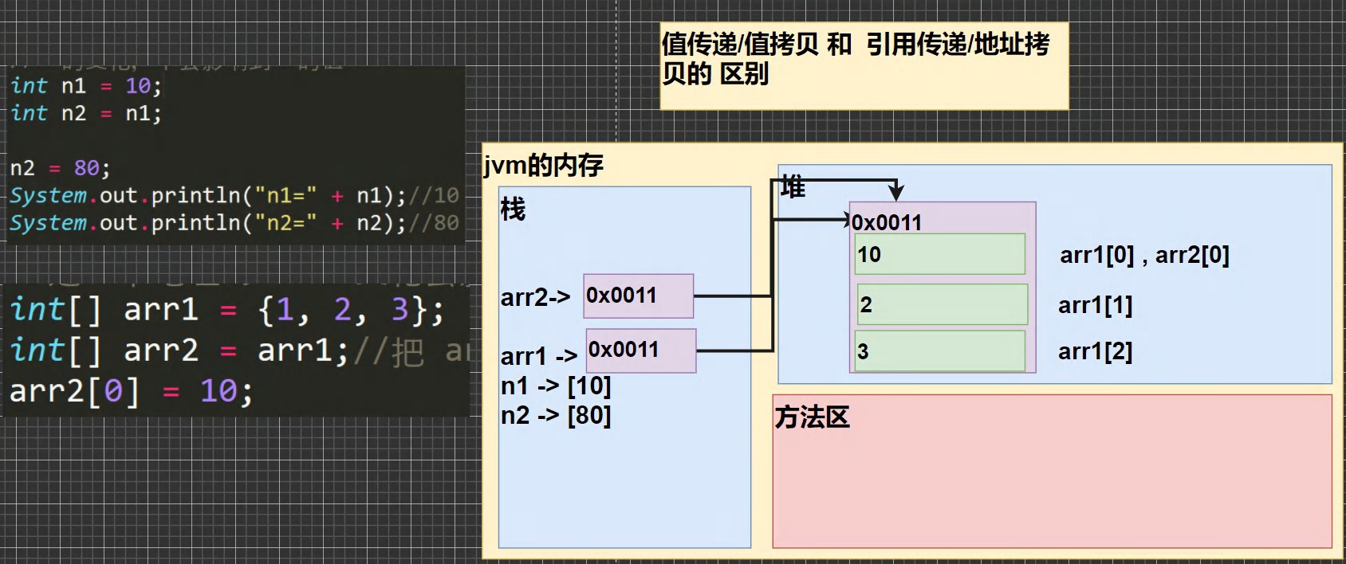

## 数组拷贝

编写代码 实现数组拷贝(内容复制) ArrayCopy.java

将 int[] arr1 = {10,20,30}; 拷贝到 arr2 数组, 要求数据空间是独立的.

|  |
| --- |
| public class ArrayCopy { |

|  |
| --- |
| //编写一个 main 方法  public static void main(String[] args) {  //将 int[] arr1 = {10,20,30}; 拷贝到 arr2 数组,  //要求数据空间是独立的.  int[] arr1 = {10,20,30};  //创建一个新的数组 arr2,开辟新的数据空间  //大小 arr1.length;  int[] arr2 = new int[arr1.length];  //遍历 arr1 ，把每个元素拷贝到 arr2 对应的元素位置  for(int i = 0; i < arr1.length; i++) { arr2[i] = arr1[i];  }  //老师修改 arr2， 不会对 arr1 有影响. arr2[0] = 100;  //输出 arr1  System.out.println("====arr1 的元素===="); for(int i = 0; i < arr1.length; i++) {  System.out.println(arr1[i]);//10,20,30  } |

|  |
| --- |
| //  System.out.println("====arr2 的元素===="); for(int i = 0; i < arr2.length; i++) {  System.out.println(arr2[i]);//  }  }  } |

## 数组反转

要求：把数组的元素内容反转。 ArrayReverse.java arr {11,22,33,44,55,66} {66, 55,44,33,22,11}

//思考 2min

方式 1：**通过找规律反转** 【思路分析】

|  |
| --- |
| public class ArrayReverse {  //编写一个 main 方法  public static void main(String[] args) {  //定义数组  int[] arr = {11, 22, 33, 44, 55, 66};  //老韩思路  //规律  //1. 把 arr[0] 和 arr[5] 进行交换 {66,22,33,44,55,11} |

|  |
| --- |
| //2. 把 arr[1] 和 arr[4] 进行交换 {66,55,33,44,22,11}  //3. 把 arr[2] 和 arr[3] 进行交换 {66,55,44,33,22,11}  //4. 一共要交换 3 次 = arr.length / 2  //5. 每次交换时，对应的下标 是 arr[i] 和 arr[arr.length - 1 -i]  //代码  //优化  int temp = 0;  int len = arr.length; //计算数组的长度for( int i = 0; i < len / 2; i++) {  temp = arr[len - 1 - i];//保存arr[len - 1 - i] = arr[i];  arr[i] = temp;  }  System.out.println("===翻转后数组==="); for(int i = 0; i < arr.length; i++) {  System.out.print(arr[i] + "\t");//66,55,44,33,22,11  }  }  } |

方式 2：使用逆序赋值方式 【思路分析, 学员自己完成】 ArrayReverse02.java

|  |
| --- |
| public class ArrayReverse02 {  //编写一个 main 方法  public static void main(String[] args) {  //定义数组  int[] arr = {11, 22, 33, 44, 55, 66};  //使用逆序赋值方式  //老韩思路  //1. 先创建一个新的数组 arr2 ,大小 arr.length  //2. 逆序遍历 arr ,将 每个元素拷贝到 arr2 的元素中(顺序拷贝)  //3. 建议增加一个循环变量 j -> 0 -> 5 int[] arr2 = new int[arr.length];  //逆序遍历 arr  for(int i = arr.length - 1, j = 0; i >= 0; i--, j++) { arr2[j] = arr[i];  }  //4. 当 for 循环结束，arr2 就是一个逆序的数组 {66, 55, 44,33, 22, 11}  //5. 让 arr 指向 arr2 数据空间, 此时 arr 原来的数据空间就没有变量引用  // 会被当做垃圾，销毁  arr = arr2;  System.out.println("====arr 的元素情况=====");  //6. 输出 arr 看看  for(int i = 0; i < arr.length; i++) { |

|  |
| --- |
| System.out.print(arr[i] + "\t");  }  }  } |

## 数组添加/扩容

要求：实现动态的给数组添加元素效果，实现对数组扩容。ArrayAdd.java

1. 原始数组使用静态分配 int[] arr = {1,2,3}
2. 增加的元素 4，直接放在数组的最后 arr = {1,2,3,4}
3. 用户可以通过如下方法来决定是否继续添加，添加成功，是否继续？y/n ArrayAdd02.java

2min->试试 2min 思考-》试试代码

|  |
| --- |
| import java.util.Scanner; |

|  |
| --- |
| public class ArrayAdd02 {  //编写一个 main 方法  public static void main(String[] args) {  /*  要求：实现动态的给数组添加元素效果，实现对数组扩容。ArrayAdd.java 1.原始数组使用静态分配 int[] arr = {1,2,3}   1. 增加的元素 4，直接放在数组的最后 arr = {1,2,3,4} 2. 用户可以通过如下方法来决定是否继续添加，添加成功，是否继续？y/n   思路分析  1. 定义初始数组 int[] arr = {1,2,3}//下标 0-2   1. 定义一个新的数组 int[] arrNew = new int[arr.length+1]; 2. 遍历 arr 数组，依次将 arr 的元素拷贝到 arrNew 数组 3. 将 4 赋给 arrNew[arrNew.length - 1] = 4;把 4 赋给 arrNew 最后一个元素 4. 让 arr 指向 arrNew ; arr = arrNew; 那么 原来 arr 数组就被销毁 5. 创建一个 Scanner 可以接受用户输入 6. 因为用户什么时候退出，不确定，老师使用 do-while + break 来控制   */  Scanner myScanner = new Scanner(System.in);  //初始化数组 int[] arr = {1,2,3};  do {  int[] arrNew = new int[arr.length + 1]; |

|  |
| --- |
| //遍历 arr 数组，依次将 arr 的元素拷贝到 arrNew 数组  for(int i = 0; i < arr.length; i++) { arrNew[i] = arr[i];  }  System.out.println("请输入你要添加的元素"); int addNum = myScanner.nextInt();  //把 addNum 赋给 arrNew 最后一个元素  arrNew[arrNew.length - 1] = addNum;  //让 arr 指向 arrNew, arr = arrNew;  //输出 arr 看看效果  System.out.println("====arr 扩容后元素情况===="); for(int i = 0; i < arr.length; i++) {  System.out.print(arr[i] + "\t");  }  //问用户是否继续  System.out.println("是否继续添加 y/n"); char key = myScanner.next().charAt(0); if( key == 'n') { //如果输入 n ,就结束  break;  }  }while(true);  System.out.println("你退出了添加...");  }  } |

|  |
| --- |
|  |

课后练习题: ArrayReduce.java

有一个数组 {1， 2， 3， 4， 5}， 可以将该数组进行缩减，提示用户是否继续缩减，每次缩减最后那个元素。当只剩下最后一个元素，提示，不能再缩减。

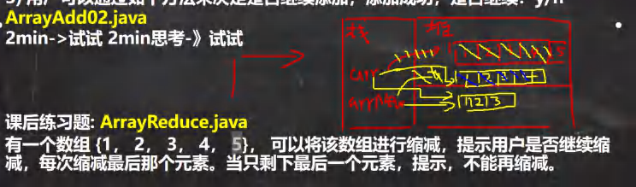

## 排序的介绍

排序是将多个数据，依指定的顺序进行排列的过程。排序的分类：

### 内部排序:

指将需要处理的所有数据都加载到内部存储器中进行排序。包括(交换式排序法、选择式排序法和插入式排序法)；

### 外部排序法：

数据量过大，无法全部加载到内存中，需要借助外部存储进行排序。包括(合并排序法和直接合并排序法)。

## 冒泡排序法

冒泡排序（Bubble Sorting）的基本思想是：通过对待排序序列从后向前（从下标较大的元素开始），依次比较相邻元素的值，若发现逆序则交换，使值较大的元素逐渐从前移向后部，就象水底下的气泡一样逐渐向上冒。

## 冒泡排序法

冒泡排序法案例：

BubbleSort.java

下面我们举一个具体的案例来说明冒泡法。我们将五个无序：24,69,80,57,13 使用冒泡排序法将其排成一个从小到大的有序数列。

思路->走代码, 你可以自己完整的分析冒泡的执行流程，并可以不看老师代码，也可以写出代码.

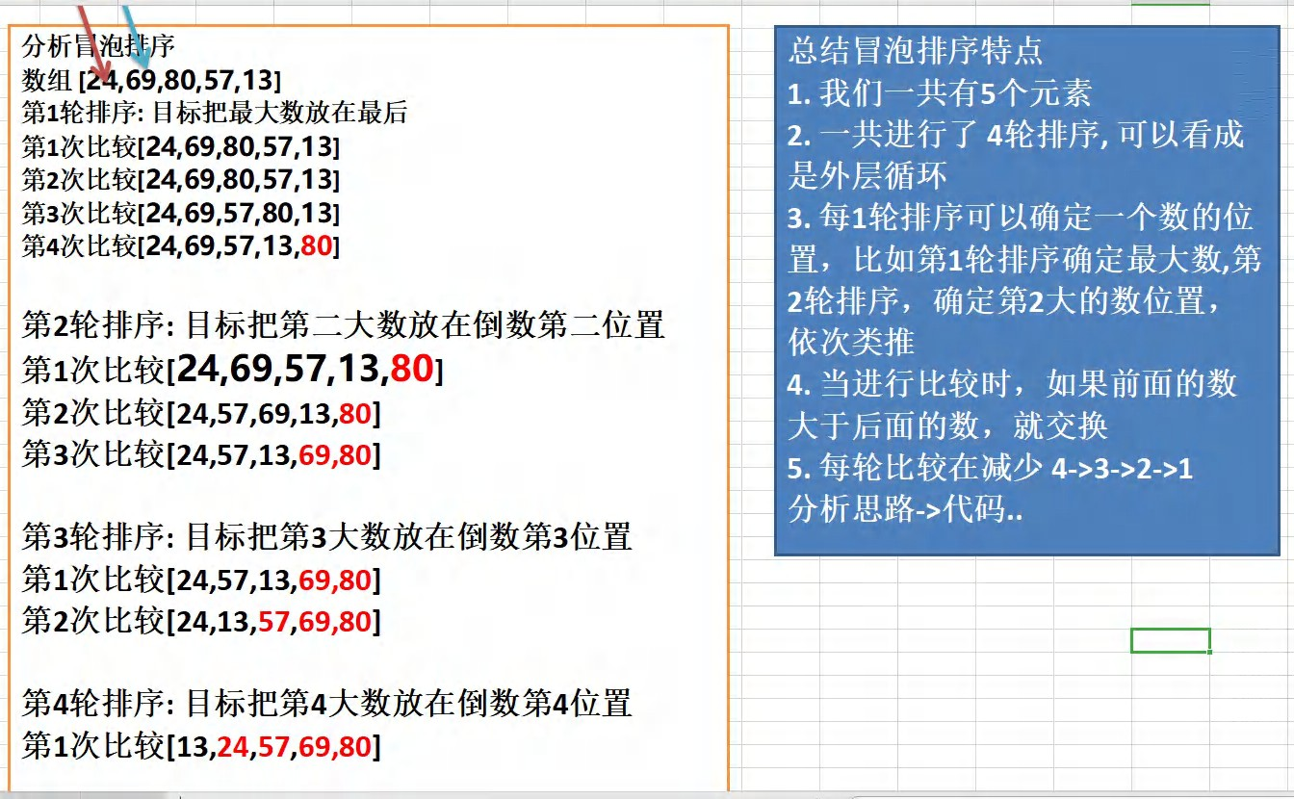

代码

|  |
| --- |
| public class BubbleSort {  //编写一个 main 方法  public static void main(String[] args) {  //老韩 化繁为简，先死后活  //  //  /* |

|  |
| --- |
| 数组 [24,69,80,57,13]  第 1 轮排序: 目标把最大数放在最后第 1 次比较[24,69,80,57,13]  第 2 次比较[24,69,80,57,13]  第 3 次比较[24,69,57,80,13]  第 4 次比较[24,69,57,13,80]  */  int[] arr = {24, 69, 80, 57, 13, -1, 30, 200, -110};  int temp = 0; //用于辅助交换的变量  //将多轮排序使用外层循环包括起来即可  //先死后活 =》 4 就是 arr.length - 1  for( int i = 0; i < arr.length - 1; i++) {//外层循环是 4 次  for( int j = 0; j < arr.length - 1 - i; j++) {//4 次比较-3 次-2 次-1 次  //如果前面的数>后面的数，就交换if(arr[j] > arr[j + 1]) {  temp = arr[j]; arr[j] = arr[j+1]; arr[j+1] = temp;  }  }  System.out.println("\n==第"+(i+1)+"轮=="); for(int j = 0; j < arr.length; j++) {  System.out.print(arr[j] + "\t"); |

|  |
| --- |
| }  }  // for( int j = 0; j < 4; j++) {//4 次比较  // //如果前面的数>后面的数，就交换  // if(arr[j] > arr[j + 1]) {  // temp = arr[j];  // arr[j] = arr[j+1];  // arr[j+1] = temp;  // }  // }  // System.out.println("==第 1 轮==");  // for(int j = 0; j < arr.length; j++) {  // System.out.print(arr[j] + "\t");  // }  // /*  // 第 2 轮排序: 目标把第二大数放在倒数第二位置  // 第 1 次比较[24,69,57,13,80]  // 第 2 次比较[24,57,69,13,80]  // 第 3 次比较[24,57,13,69,80]  // */  // for( int j = 0; j < 3; j++) {//3 次比较  // //如果前面的数>后面的数，就交换 |

|  |
| --- |
| // if(arr[j] > arr[j + 1]) {  // temp = arr[j];  // arr[j] = arr[j+1];  // arr[j+1] = temp;  // }  // }  // System.out.println("\n==第 2 轮==");  // for(int j = 0; j < arr.length; j++) {  // System.out.print(arr[j] + "\t");  // }  // 第 3 轮排序: 目标把第 3 大数放在倒数第 3 位置  // 第 1 次比较[24,57,13,69,80]  // 第 2 次比较[24,13,57,69,80]  // for( int j = 0; j < 2; j++) {//2 次比较  // //如果前面的数>后面的数，就交换  // if(arr[j] > arr[j + 1]) {  // temp = arr[j];  // arr[j] = arr[j+1];  // arr[j+1] = temp;  // }  // } |

|  |
| --- |
| // System.out.println("\n==第 3 轮==");  // for(int j = 0; j < arr.length; j++) {  // System.out.print(arr[j] + "\t");  // }  // /*  // 第 4 轮排序: 目标把第 4 大数放在倒数第 4 位置  // 第 1 次比较[13,24,57,69,80]  // */  // for( int j = 0; j < 1; j++) {//1 次比较  // //如果前面的数>后面的数，就交换  // if(arr[j] > arr[j + 1]) {  // temp = arr[j];  // arr[j] = arr[j+1];  // arr[j+1] = temp;  // }  // }  // System.out.println("\n==第 4 轮==");  // for(int j = 0; j < arr.length; j++) {  // System.out.print(arr[j] + "\t");  // }  } |

|  |
| --- |
| } |

## 查找

### 介绍：

在 java 中，我们常用的查找有两种:

1. 顺序查找 SeqSearch.java
2. 二分查找【二分法，我们放在算法讲解】

### 案例演示：

1. 有一个数列：白眉鹰王、金毛狮王、紫衫龙王、青翼蝠王猜数游戏：从键盘中任意输入一个名称，判断数列中是否包含此名称【顺序查找】 要求: 如果找到了，就提示找到，并给出下标值。

|  |
| --- |
| import java.util.Scanner; public class SeqSearch {  //编写一个 main 方法  public static void main(String[] args) {  /*  有一个数列：白眉鹰王、金毛狮王、紫衫龙王、青翼蝠王猜数游戏： 从键盘中任意输入一个名称，判断数列中是否包含此名称【顺序查找】要求: 如果找到了，就提示找到，并给出下标值  思路分析   1. 定义一个字符串数组 2. 接收用户输入, 遍历数组，逐一比较，如果有，则提示信息，并退出   */ |

|  |
| --- |
| //定义一个字符串数组  String[] names = {"白眉鹰王", "金毛狮王", "紫衫龙王", "青翼蝠王"}; Scanner myScanner = new Scanner(System.in);  System.out.println("请输入名字"); String findName = myScanner.next();  //遍历数组，逐一比较，如果有，则提示信息，并退出  //这里老师给大家一个编程思想/技巧, 一个经典的方法  **int index = -1**;  for(int i = 0; i < names.length; i++) {  //比较 字符串比较 equals, 如果要找到名字就是当前元素  if(findName.equals(names[i])) {  System.out.println("恭喜你找到 " + findName); System.out.println("下标为= " + i);  //把 i 保存到 index index = i;  break;//退出  }  }  if(index == -1) { //没有找到  System.out.println("sorry ,没有找到 " + findName);  } |

|  |
| --- |
| }  } |

1. 请对一个有序数组进行二分查找 {1,8, 10, 89, 1000, 1234} ，输入一个数看看该数组是否存在此数，并且求出下标， 如果没有就提示"没有这个数"。

## 多维数组-二维数组

多维数组我们只介绍二维数组。二维数组的应用场景

比如我们开发一个五子棋游戏，棋盘就是需要二维数组来表示。如图：



## 二维数组的使用

### 快速入门案例：

TwoDimensionalArray01.java 请用二维数组输出如下图形0 0 0 0 0 0

0 0 1 0 0 0

0 2 0 3 0 0

0 0 0 0 0 0

代码

|  |
| --- |
| public class TwoDimensionalArray01 {  //编写一个 main 方法  public static void main(String[] args) {  /*  请用二维数组输出如下图形  0 0 0 0 0 0  0 0 1 0 0 0  0 2 0 3 0 0  0 0 0 0 0 0  */  //什么是二维数组：  //老韩解读  //1. 从定义形式上看 int[][]  //2. 可以这样理解，原来的一维数组的每个元素是一维数组, 就构成二维数组  int[][] arr = { {0, 0, 0, 0, 0, 0},  {0, 0, 1, 0, 0, 0},  {0,2, 0, 3, 0, 0},  {0, 0, 0, 0, 0, 0} };  //关于二维数组的关键概念  //(1) |

|  |
| --- |
| System.out.println("二维数组的元素个数=" + arr.length);  //(2) 二维数组的每个元素是一维数组, 所以如果需要得到每个一维数组的值  // 还需要再次遍历  //(3) 如果我们要访问第 (i+1)个一维数组的第 j+1 个值 arr[i][j];  // 举例 访问 3, =》 他是第 3 个一维数组的第 4 个值 arr[2][3] System.out.println("第 3 个一维数组的第 4 个值=" + arr[2][3]); //3  //输出二维图形  for(int i = 0; i < arr.length; i++) {//遍历二维数组的每个元素  //遍历二维数组的每个元素(数组)  //老韩解读  //1. arr[i] 表示 二维数组的第 i+1 个元素 比如 arr[0]：二维数组的第一个元素  //2. arr[i].length 得到 对应的 每个一维数组的长度  for(int j = 0; j < arr[i].length; j++) { System.out.print(arr[i][j] + " "); //输出了一维数组  }  System.out.println();//换行  }  }  } |

### 使用方式 1: 动态初始化

TwoDimensionalArray02.java

1. 语法: 类型[][] 数组名=new 类型[大小][大小]
2. 比如: int a[][]=new int[2][3]
3. 使用演示
4. 二维数组在内存的存在形式(!!画图) 代码

|  |
| --- |
| public class TwoDimensionalArray02 {  //编写一个 main 方法  public static void main(String[] args) {  //int arr[][] = new int[2][3];  int arr[][]; //声明二维数组arr = new int[2][3];//再开空间  arr[1][1] = 8;  //遍历 arr 数组  for(int i = 0; i < arr.length; i++) {  for(int j = 0; j < arr[i].length; j++) {//对每个一维数组遍历System.out.print(arr[i][j] +" ");  }  System.out.println();//换行  }  }  } |

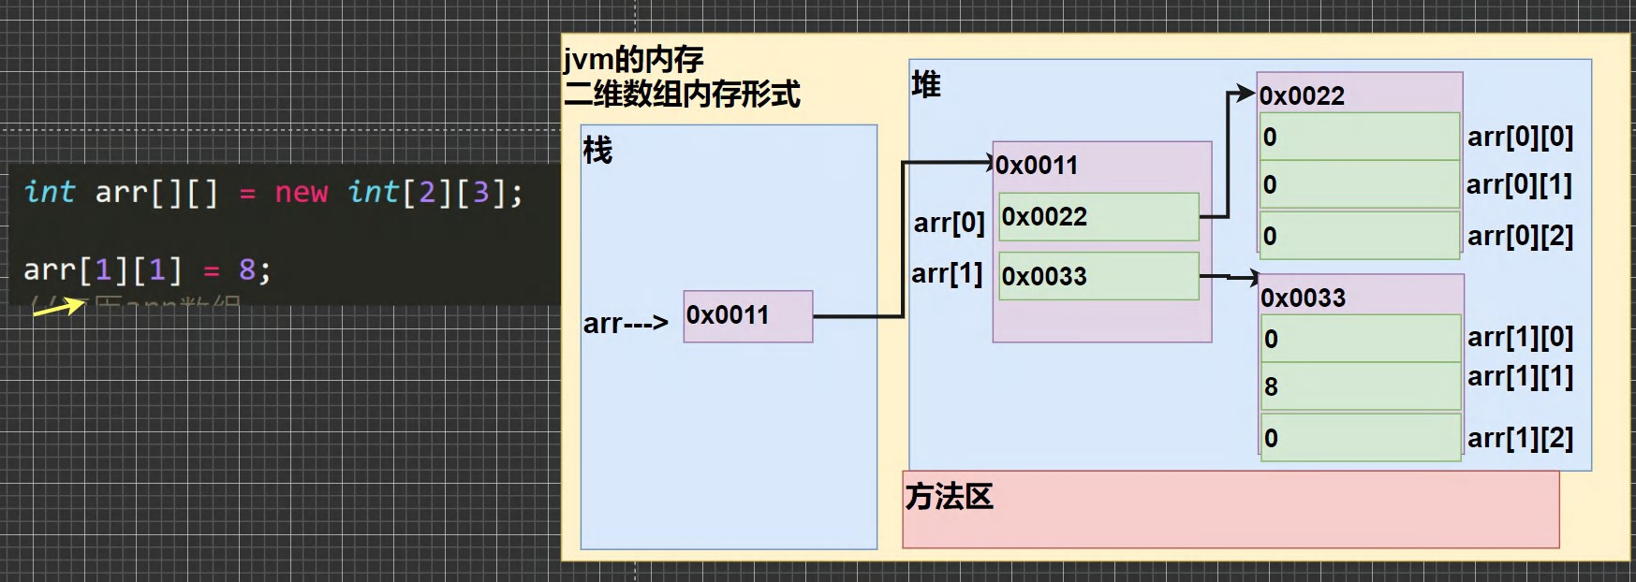

### 使用方式 2: 动态初始化

先声明：类型 数组名[][]; TwoDimensionalArray02.java

再定义(开辟空间) 数组名 = new 类型[大小][大小] 赋值(有默认值，比如 int 类型的就是 0)

使用演示

### 使用方式 3: 动态初始化-列数不确定

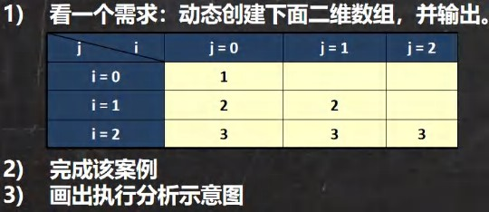

代码

|  |
| --- |
| public class TwoDimensionalArray03 { |

|  |
| --- |
| //编写一个 main 方法  public static void main(String[] args) {  /*  看一个需求：动态创建下面二维数组，并输出  i = 0: 1  i = 1: 2 2  i = 2: 3 3 3  一个有三个一维数组, 每个一维数组的元素是不一样的  */  //创建 二维数组，一个有 3 个一维数组，但是每个一维数组还没有开数据空间  int[][] arr = new int[3][];  for(int i = 0; i < arr.length; i++) {//遍历 arr 每个一维数组  //给每个一维数组开空间 new  //如果没有给一维数组 new ,那么 arr[i]就是 null arr[i] = new int[i + 1];  //遍历一维数组，并给一维数组的每个元素赋值for(int j = 0; j < arr[i].length; j++) {  arr[i][j] = i + 1;//赋值  } |

|  |
| --- |
| }  System.out.println("=====arr 元素=====");  //遍历 arr 输出  for(int i = 0; i < arr.length; i++) {  //输出 arr 的每个一维数组  for(int j = 0; j < arr[i].length; j++) { System.out.print(arr[i][j] + " ");  }  System.out.println();//换行  }  }  } |

### 使用方式 4: 静态初始化

TwoDimensionalArray04.java

定义 类型 数组名[][] = {{值 1,值 2..},{值 1,值 2..},{值 1,值 2..}}

使用即可 [ 固定方式访问 ]

比如:

int[][] arr = {{1,1,1}, {8,8,9}, {100}};

解读

1. 定义了一个二维数组 arr
2. arr 有三个元素(每个元素都是一维数组)
3. 第一个一维数组有 3 个元素 , 第二个一维数组有 3 个元素, 第三个一维数组有 1 个元素

### 案例：

TwoDimensionalArray05.java

int arr[][]={{4,6},{1,4,5,7},{-2}}; 遍历该二维数组，并得到和

|  |
| --- |
| public class TwoDimensionalArray05 {  //编写一个 main 方法  public static void main(String[] args) {  /*  int arr[][]={{4,6},{1,4,5,7},{-2}}; 遍历该二维数组，并得到和  思路  1. 遍历二维数组，并将各个值累计到 int sum  */  int arr[][]= {{4,6},{1,4,5,7},{-2}};  int sum = 0;  for(int i = 0; i < arr.length; i++) {  //遍历每个一维数组  for(int j = 0; j < arr[i].length; j++) { sum += arr[i][j]; |

|  |
| --- |
| }  }  System.out.println("sum=" + sum);  }  } |

## 二维数组的应用案例

1) 使用二维数组打印一个 10 行杨辉三角 YangHui.java

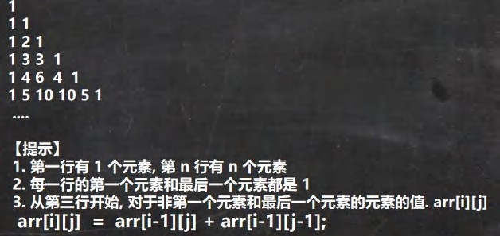

代码

|  |
| --- |
| public class YangHui {  //编写一个 main 方法  public static void main(String[] args) {  /*  使用二维数组打印一个 10 行杨辉三角  1 |

|  |
| --- |
| 1 1  1 2 1  1 3 3 1  1 4 6 4 1  1 5 10 10 5 1  规律   1. 第一行有 1 个元素, 第 n 行有 n 个元素 2. 每一行的第一个元素和最后一个元素都是 1 3. 从第三行开始, 对于非第一个元素和最后一个元素的元素的值. arr[i][j] arr[i][j] = arr[i-1][j] + arr[i-1][j-1]; //必须找到这个规律   */  int[][] yangHui = new int[12][];  for(int i = 0; i < yangHui.length; i++) {//遍历 yangHui 的每个元素  //给每个一维数组(行) 开空间  yangHui[i] = new int[i+1];  //给每个一维数组(行) 赋值  for(int j = 0; j < yangHui[i].length; j++){  //每一行的第一个元素和最后一个元素都是 1 if(j == 0 || j == yangHui[i].length - 1) {  yangHui[i][j] = 1;  } else {//中间的元素  yangHui[i][j] = yangHui[i-1][j] + yangHui[i-1][j-1];  } |

|  |
| --- |
| }  }  //输出杨辉三角  for(int i = 0; i < yangHui.length; i++) {  for(int j = 0; j < yangHui[i].length; j++) {//遍历输出该行System.out.print(yangHui[i][j] + "\t");  }  System.out.println();//换行.  }  }  } |

## 二维数组使用细节和注意事项

1. 一维数组的声明方式有: int[] x 或者 int x[]
2. 二维数组的声明方式有:

#### int[][] y 或者 int[] y[] 或者 int y[][]

1. 二维数组实际上是由多个一维数组组成的，它的各个一维数组的长度可以相同，也可以不相同。比如： map[][] 是一个二维数组

int map [][] = {{1,2},{3,4,5}}

由 map[0] 是一个含有两个元素的一维数组 ，map[1] 是一个含有三个元素的一维数组构成，我们也称为列数不等的二维数组

## 二维数组课堂练习

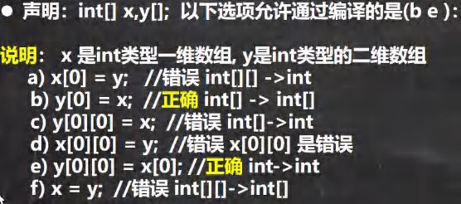

## 本章作业

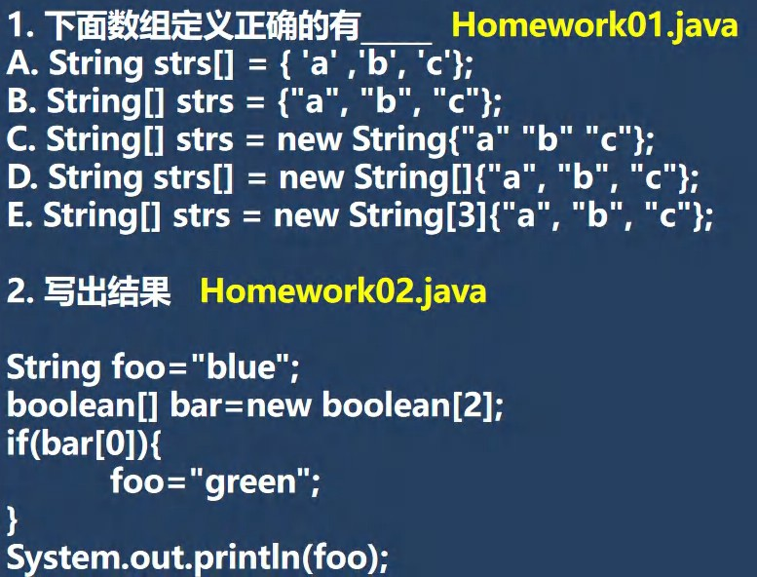

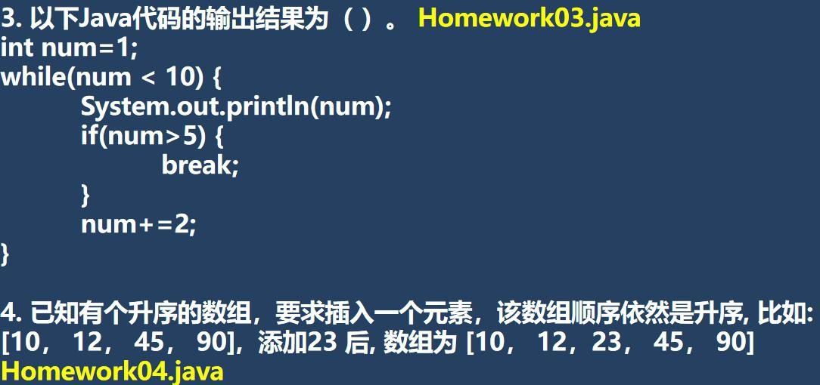

4 题的分析示意图:

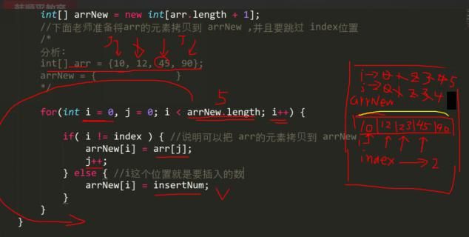

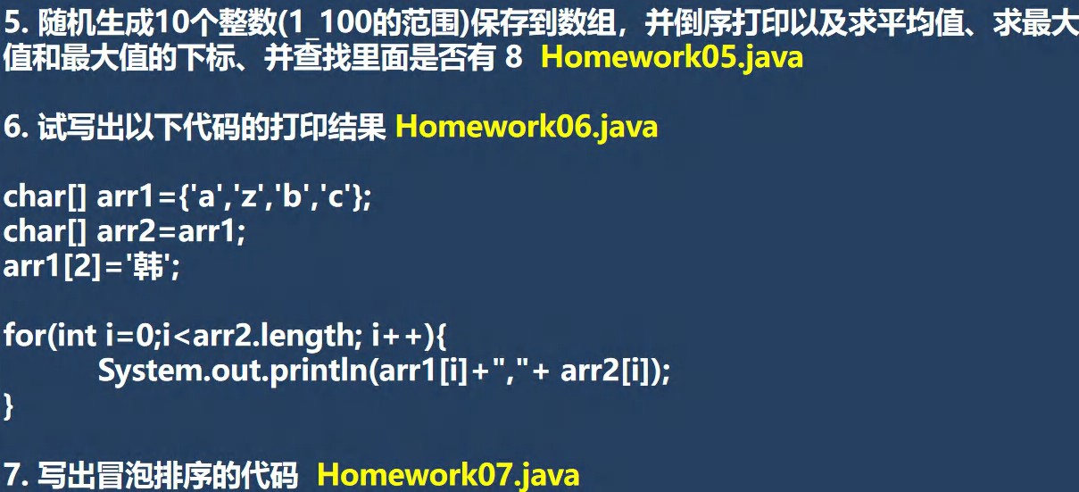

# 第 7 章 面向对象编程(基础部分)

## 类与对象

### 看一个养猫猫问题

张老太养了两只猫猫:一只名字叫小白,今年 3 岁,白色。还有一只叫小花,今年 100 岁,花色。请编写一个程序，当用户输入小猫的名字时，就显示该猫的名字，年龄，颜色。如果用户输入的小猫名错误，则显示 张老太没有这只猫猫。

### 使用现有技术解决 Object01.java

1. 单独的定义变量解决
2. 使用数组解决

### 现有技术解决的缺点分析

不利于数据的管理

效率低===》 引出我们的新知识点 类与对象 哲学, 道家思想

java 设计者 引入 类与对象(OOP) ，根本原因就是现有的技术，不能完美的解决新的新的需求.

* 代码

|  |
| --- |
| public class Object01 {  //编写一个 main 方法  public static void main(String[] args) {  /*  张老太养了两只猫猫:一只名字叫小白,今年 3 岁,白色。  还有一只叫小花,今年 100 岁,花色。请编写一个程序，当用户输入小猫的名字时， 就显示该猫的名字，年龄，颜色。如果用户输入的小猫名错误，  则显示 张老太没有这只猫猫。 |

|  |
| --- |
| */  //单独变量来解决 => 不利于数据的管理(你把一只猫的信息拆解)  //第 1 只猫信息  // String cat1Name = "小白";  // int cat1Age = 3;  // String cat1Color = "白色";  // //第 2 只猫信息  // String cat2Name = "小花";  // int cat2Age = 100;  // String cat2Color = "花色";  //数组 ===>(1)数据类型体现不出来(2) 只能通过[下标]获取信息，造成变量名字和内容  // 的对应关系不明确(3) 不能体现猫的行为  //第 1 只猫信息  // String[] cat1 = {"小白", "3", "白色"};  // String[] cat2 = {"小花", "100", "花色"};  //使用 OOP 面向对象解决  //实例化一只猫[创建一只猫对象]  //老韩解读  //1. new Cat() 创建一只猫(猫对象)  //2. Cat cat1 = new Cat(); 把创建的猫赋给 cat1 |

|  |
| --- |
| //3. cat1 就是一个对象Cat cat1 = new Cat(); cat1.name = " 小 白 "; cat1.age = 3;  cat1.color = "白色"; cat1.weight = 10;  //创建了第二只猫，并赋给 cat2  //cat2 也是一个对象(猫对象) Cat cat2 = new Cat(); cat2.name = "小花";  cat2.age = 100; cat2.color = "花色"; cat2.weight = 20;  //怎么访问对象的属性呢  System.out.println("第 1 只猫信息" + cat1.name  + " " + cat1.age + " " + cat1.color + " " + cat1.weight);  System.out.println("第 2 只猫信息" + cat2.name  + " " + cat2.age + " " + cat2.color + " " + cat2.weight);  }  }  //使用面向对象的方式来解决养猫问题  // |

|  |
| --- |
| //定义一个猫类 Cat -> 自定义的数据类型  class Cat {  //属性/成员变量String name; //名字int age; //年龄String color; //颜色  //double weight; //体重  //行为  } |

### 一个程序就是一个世界，有很多事物(对象[属性, 行为])

### 类与对象的关系示意图

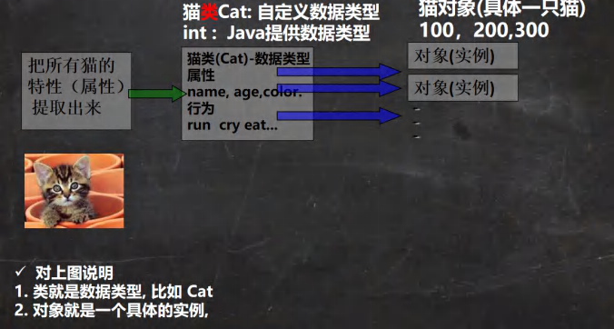

### 类与对象的关系示意图

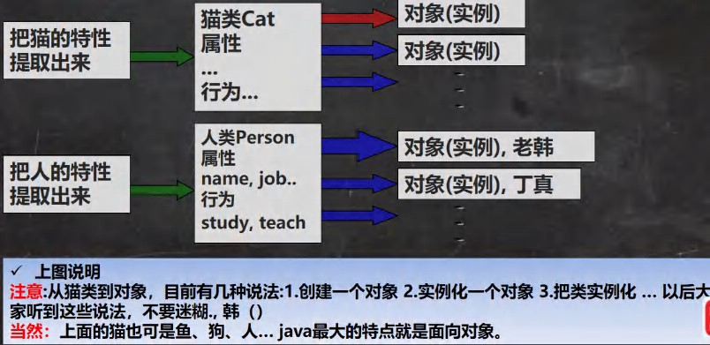

### 快速入门-面向对象的方式解决养猫问题

Object01.java -> 看前面的代码

### 类和对象的区别和联系

通过上面的案例和讲解我们可以看出:

1. 类是抽象的，概念的，代表一类事物,比如人类,猫类.., 即它是数据类型.
2. 对象是具体的，实际的，代表一个具体事物, 即 是实例.
3. 类是对象的模板，对象是类的一个个体，对应一个实例

### 对象在内存中存在形式(重要的)必须搞清楚。

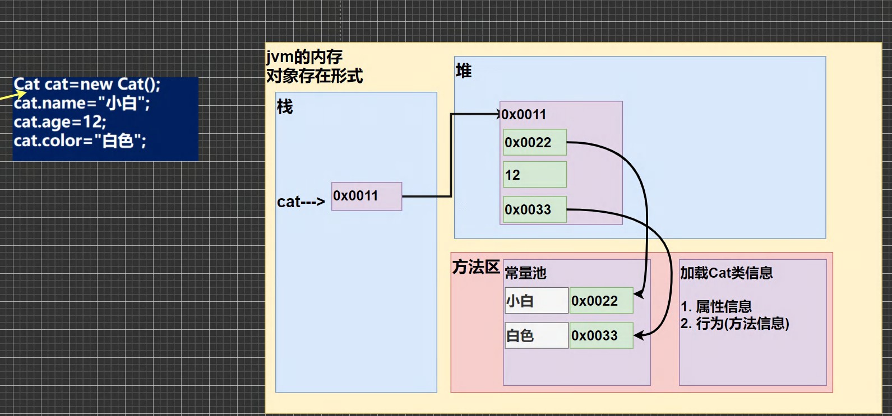

### 属性/成员变量/字段

* 基本介绍

1. 从概念或叫法上看： 成员变量 = 属性 = field(字段) （即 成员变量是用来表示属性的，授课中，统一叫 属性) 案例演示：Car(name,price,color) Object02.java

|  |
| --- |
| public class Object02 { |

|  |
| --- |
| //编写一个 main 方法  public static void main(String[] args) {  }  }  class Car {  String name;//属性, 成员变量, 字段 field double price;  String color;  String[] master;//属性可以是基本数据类型，也可以是引用类型(对象，数组)  } |

1. 属性是类的一个组成部分，一般是基本数据类型,也可是引用类型(对象，数组)。比如我们前面定义猫类 的 int age 就是属性

* 注意事项和细节说明

PropertiesDetail.java

1. 属性的定义语法同变量，示例：访问修饰符 属性类型 属性名; 这里老师简单的介绍访问修饰符： 控制属性的访问范围

有四种访问修饰符 public, proctected, 默认, private ,后面我会详细介绍

1. 属性的定义类型可以为任意类型，包含基本类型或引用类型
2. 属性如果不赋值，有默认值，规则和数组一致。具体说: int 0，short 0, byte 0, long 0, float 0.0,double 0.0，char \u0000， boolean false，String null

案例演示：[Person 类] 代码

|  |
| --- |
| public class PropertiesDetail { |

|  |
| --- |
| //编写一个 main 方法  public static void main(String[] args) {  //创建 Person 对象  //p1 是对象名(对象引用)  //new Person() 创建的对象空间(数据) 才是真正的对象  Person p1 = new Person();  //对象的属性默认值，遵守数组规则:  //int 0，short 0, byte 0, long 0, float 0.0,double 0.0，char \u0000，boolean false，String null  System.out.println("\n 当前这个人的信息"); System.out.println("age=" + p1.age + " name="  + p1.name + " sal=" + p1.sal + " isPass=" + p1.isPass) ;  }  }  class Person {  //四个属性int age; String name; double sal;  boolean isPass;  } |

### 如何创建对象

1. 先声明再创建

Cat cat ; //声明对象 cat cat = new Cat(); //创建

1. 直接创建

Cat cat = new Cat();

### 如何访问属性

* 基本语法

对象名.属性名;

案例演示赋值和输出

cat.name ; cat.age; cat.color;

* 类和对象的内存分配机制(重要)

看一个思考题

我们定义一个人类(Person)(包括 名字,年龄)。 (Object03.java)

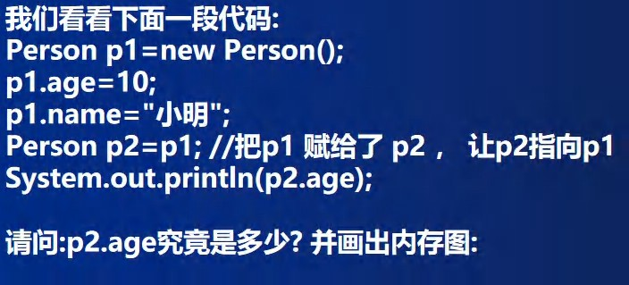

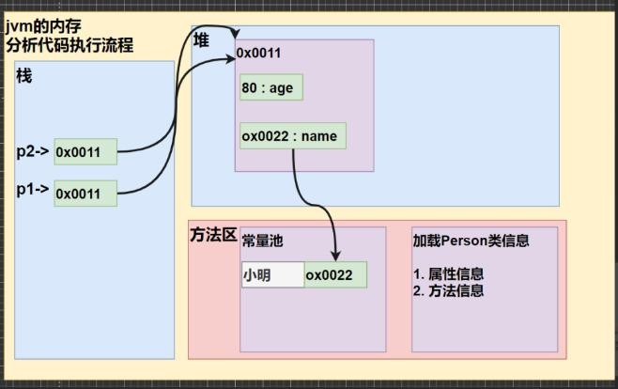

### 类和对象的内存分配机制

* Java 内存的结构分析

1. 栈： 一般存放基本数据类型(局部变量)
2. 堆： 存放对象(Cat cat , 数组等)
3. 方法区：常量池(常量，比如字符串)， 类加载信息
4. 示意图 [Cat (name, age, price)]

* Java 创建对象的流程简单分析

Person p = new Person(); p.name = “jack”;

p.age = 10

1. 先加载 Person 类信息(属性和方法信息, 只会加载一次)
2. 在堆中分配空间, 进行默认初始化(看规则)
3. 把地址赋给 p , p 就指向对象
4. 进行指定初始化， 比如 p.name =”jack” p.age = 10

* 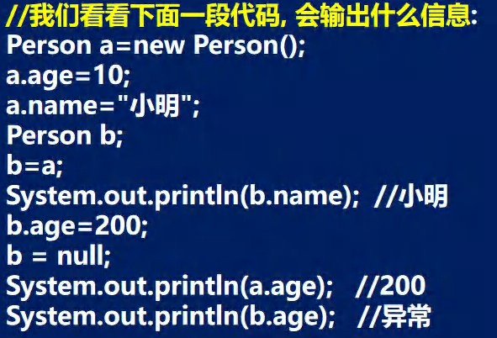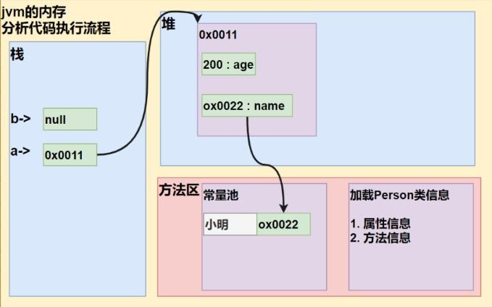看一个练习题，并分析画出内存布局图，进行分析

## 成员方法

### 基本介绍

在某些情况下，我们要需要定义成员方法(简称方法)。比如人类:除了有一些属性外( 年龄，姓名..),我们人类还有一些行为比如:可以说话、跑步..,通过学习，还可以做算术题。这时就要用**成员方法**才能完成。现在要求对 Person 类完善。

### 成员方法快速入门

Method01.java

1. 添加 speak 成员方法,输出 “我是一个好人”
2. 添加 cal01 成员方法,可以计算从 1+..+1000 的结果
3. 添加 cal02 成员方法,该方法可以接收一个数 n，计算从 1+..+n 的结果
4. 添加 getSum 成员方法,可以计算两个数的和代码

|  |
| --- |
| public class Method01 {  //编写一个 main 方法  public static void main(String[] args) {  //方法使用  //1. 方法写好后，如果不去调用(使用)，不会输出  //2. 先创建对象 ,然后调用方法即可Person p1 = new Person();  p1.speak(); //调用方法p1.cal01(); //调用 cal01 方法  p1.cal02(5); //调用 cal02 方法，同时给 n = 5 p1.cal02(10); //调用 cal02 方法，同时给 n = 10  //调用 getSum 方法，同时 num1=10, num2=20 |

|  |
| --- |
| //把 方法 getSum 返回的值，赋给 变量 returnRes int returnRes = p1.getSum(10, 20);  System.out.println("getSum 方法返回的值=" + returnRes);  }  }  class Person {  String name; int age;  //方法(成员方法)  //添加 speak 成员方法,输出 “我是一个好人”  //老韩解读  //1. public 表示方法是公开  //2. void ： 表示方法没有返回值  //3. speak() : speak 是方法名， () 形参列表  //4. {} 方法体，可以写我们要执行的代码  //5. System.out.println("我是一个好人"); 表示我们的方法就是输出一句话  public void speak() {  System.out.println("我是一个好人");  }  //添加 cal01 成员方法,可以计算从 1+..+1000 的结果  public void cal01() {  //循环完成 |

|  |
| --- |
| int res = 0;  for(int i = 1; i <= 1000; i++) { res += i;  }  System.out.println("cal01 方法 计算结果=" + res);  }  //添加 cal02 成员方法,该方法可以接收一个数 n，计算从 1+..+n 的结果  //老韩解读  //1. (int n) 形参列表， 表示当前有一个形参 n, 可以接收用户输入  public void cal02(int n) {  //循环完成int res = 0;  for(int i = 1; i <= n; i++) { res += i;  }  System.out.println("cal02 方法 计算结果=" + res);  }  //添加 getSum 成员方法,可以计算两个数的和  //老韩解读  //1. public 表示方法是公开的  //2. int :表示方法执行后，返回一个 int 值  //3. getSum 方法名  //4. (int num1, int num2) 形参列表，2 个形参，可以接收用户传入的两个数  //5. return res; 表示把 res 的值， 返回  public int getSum(int num1, int num2) { |

|  |
| --- |
| int res = num1 + num2; return res;  }  } |

### 方法的调用机制原理：(重要!-示意图!!!)

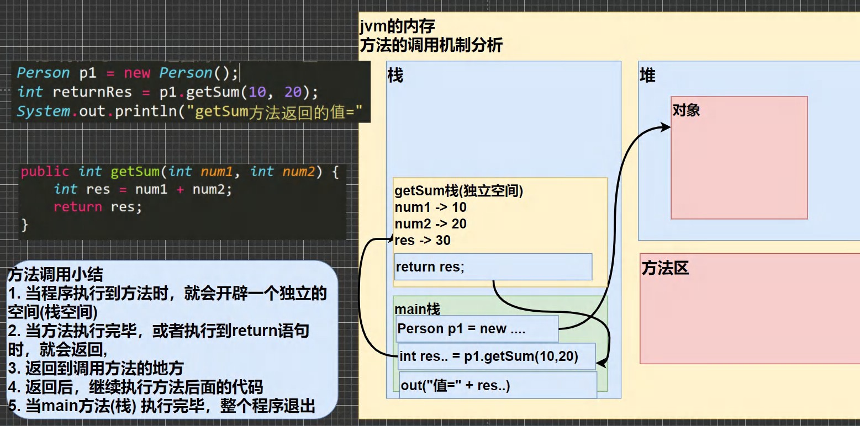提示：画出程序执行过程[getSum]+说明

### 为什么需要成员方法

Method02.java

* 看一个需求：

请遍历一个数组 , 输出数组的各个元素值。

* 解决思路 1，传统的方法，就是使用单个 for 循环，将数组输出，大家看看问题是什么？
* 解决思路 2: 定义一个类 MyTools ,然后写一个成员方法，调用方法实现,看看效果又如何。代码

|  |
| --- |
| public class Method02 {  //编写一个 main 方法  public static void main(String[] args) {  //请遍历一个数组 , 输出数组的各个元素值  int [][] map = {{0,0,1},{1,1,1},{1,1,3}};  //使用方法完成输出, 创建 MyTools 对象  MyTools tool = new MyTools();  //遍历 map 数组  //传统的解决方式就是直接遍历  // for(int i = 0; i < map.length; i++) {  // for(int j = 0; j < map[i].length; j++) {  // System.out.print(map[i][j] + "\t");  // }  // System.out.println();  // }  //使用方法tool.printArr(map);  //.... |

|  |
| --- |
| //  //要求再次遍历 map 数组  // for(int i = 0; i < map.length; i++) {  // for(int j = 0; j < map[i].length; j++) {  // System.out.print(map[i][j] + "\t");  // }  // System.out.println();  // } tool.printArr(map);  //...再次遍历  //  // for(int i = 0; i < map.length; i++) {  // for(int j = 0; j < map[i].length; j++) {  // System.out.print(map[i][j] + "\t");  // }  // System.out.println();  // } tool.printArr(map);  }  }  //把输出的功能，写到一个类的方法中,然后调用该方法即可class MyTools { |

|  |
| --- |
| //方法，接收一个二维数组  public void printArr(int[][] map) { System.out.println("=======");  //对传入的 map 数组进行遍历输出  for(int i = 0; i < map.length; i++) { for(int j = 0; j < map[i].length; j++) {  System.out.print(map[i][j] + "_");  }  System.out.println();  }  }  } |

### 成员方法的好处

1. 提高代码的复用性
2. 可以将实现的细节封装起来，然后供其他用户来调用即可

### 成员方法的定义

访问修饰符 返回数据类型 方法名（形参列表..） {//方法体语句；

return 返回值;

}

1. 形参列表：表示成员方法输入 cal(int n) ， getSum(int num1, int num2)
2. 返回数据类型：表示成员方法输出, void 表示没有返回值
3. 方法主体：表示为了实现某一功能代码块
4. return 语句不是必须的。
5. 老韩提示: 结合前面的题示意图, 来理解

### 注意事项和使用细节

MethodDetail.java

|  |
| --- |
| public class MethodDetail {  public static void main(String[] args) {  AA a = new AA();  int[] res = a.getSumAndSub(1, 4); System.out.println("和=" + res[0]); System.out.println("差=" + res[1]);  //细节: 调用带参数的方法时，一定对应着参数列表传入相同类型或兼容类型 的参数  byte b1 = 1; byte b2 = 2;  a.getSumAndSub(b1, b2);//byte -> int  //a.getSumAndSub(1.1, 1.8);//double ->int(×)  //细节: 实参和形参的类型要一致或兼容、个数、顺序必须一致 |

|  |
| --- |
| //a.getSumAndSub(100);//× 个数不一致  a.f3("tom", 10); //ok  //a.f3(100, "jack"); // 实际参数和形式参数顺序不对  }  }  class AA {  //细节: 方法不能嵌套定义  public void f4() {  //错误  // public void f5() {  // }  }  public void f3(String str, int n) {  }  //1. 一个方法最多有一个返回值 [思考，如何返回多个结果 返回数组 ] public int[] getSumAndSub(int n1, int n2) {  int[] resArr = new int[2]; // resArr[0] = n1 + n2; |

|  |
| --- |
| resArr[1] = n1 - n2; return resArr;  }  //2. 返回类型可以为任意类型，包含基本类型或引用类型(数组，对象)  // 具体看 getSumAndSub  //  //3. 如果方法要求有返回数据类型，则方法体中最后的执行语句必须为 return 值;  // 而且要求返回值类型必须和 return 的值类型一致或兼容  public double f1() {  double d1 = 1.1 * 3; int n = 100;  return n; // int ->double  //return d1; //ok? double -> int  }  //如果方法是 void，则方法体中可以没有 return 语句，或者 只写 return ;  //老韩提示：在实际工作中，我们的方法都是为了完成某个功能，所以方法名要有一定含义  //，最好是见名知意public void f2() {  System.out.println("hello1"); System.out.println("hello1"); System.out.println("hello1"); int n = 10; |

|  |
| --- |
| //return ;  }  } |

* 访问修饰符 (作用是控制 方法使用的范围)

如果不写默认访问，[有四种: public, protected, 默认, private], 具体在后面说

* 返回数据类型

1. 一个方法最多有一个返回值 [思考，如何返回多个结果 返回数组 ]
2. 返回类型可以为任意类型，包含基本类型或引用类型(数组，对象)
3. 如果方法要求有返回数据类型，则方法体中最后的执行语句必须为 return 值; 而且要求返回值类型必须和 return 的值类型一致或兼容
4. 如果方法是 void，则方法体中可以没有 return 语句，或者 只写 return ;

* 方法名

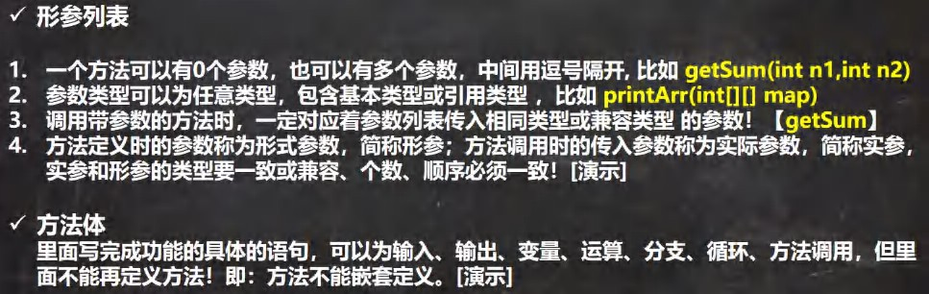遵循驼峰命名法，最好见名知义，表达出该功能的意思即可, 比如 得到两个数的和 getSum, 开发中按照规范

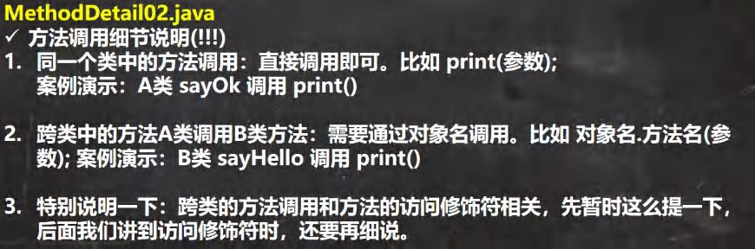

|  |
| --- |
| public class MethodDetail02 {  //编写一个 main 方法  public static void main(String[] args) {  A a = new A();  //a.sayOk();  a.m1();  }  }  class A {  //同一个类中的方法调用：直接调用即可  //  public void print(int n) {  System.out.println("print()方法被调用 n=" + n); |

|  |
| --- |
| }  public void sayOk() { //sayOk 调用 print(直接调用即可) print(10);  System.out.println("继续执行 sayOK()~~~");  }  //跨类中的方法 A 类调用 B 类方法：需要通过对象名调用  public void m1() {  //创建 B 对象, 然后在调用方法即可System.out.println("m1() 方法被调用"); B b = new B();  b.hi();  System.out.println("m1() 继续执行:)");  }  }  class B {  public void hi() {  System.out.println("B 类中的 hi()被执行");  }  } |

### 类定义的完善

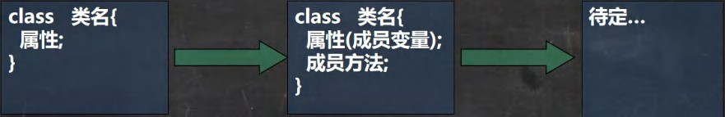

### 课堂练习题

MethodExercise01.java

1. 编写类 AA ，有一个方法：判断一个数是奇数 odd 还是偶数, 返回 boolean
2. 根据行、列、字符打印 对应行数和列数的字符，比如：行：4，列：4，字符#,则打印相应的效果老师建议：一定要自己写一遍，不要嫌太简单.

代码

|  |
| --- |
| public class MethodExercise01 {  //编写一个 main 方法  public static void main(String[] args) {  AA a = new AA();  // if(a.isOdd(2)) {//T , 这样的写法以后会看到很多  // System.out.println("是奇数");  // } else {  // System.out.println("是偶数");  // }  // |

|  |
| --- |
| //  // 使用 print 方法  a.print(4, 4, '#');  }  }  //编写类 AA ，有一个方法：判断一个数是奇数 odd 还是偶数, 返回 boolean class AA {  //思路  //1. 方法的返回类型 boolean  //2. 方法的名字 isOdd  //3. 方法的形参 (int num)  //4. 方法体 , 判断  public boolean isOdd(int num) {  // if(num % 2 != 0) {  // return true;  // } else {  // return false;  // }  //return num % 2 != 0 ? true; false;  //  return num % 2 != 0; |

|  |
| --- |
| }  //根据行、列、字符打印 对应行数和列数的字符，  //比如：行：4，列：4，字符#,则打印相应的效果  /*  #### #### #### ####  */  //思路  //1. 方法的返回类型 void  //2. 方法的名字 print  //3. 方法的形参 (int row, int col, char c)  //4. 方法体 , 循环  public void print(int row, int col, char c) { for(int i = 0; i < row; i++) {  for(int j = 0; j < col; j++) {//输出每一行  System.out.print(c);  }  System.out.println(); //换行  }  }  } |

## 成员方法传参机制(非常非常重要)

方法的传参机制对我们今后的编程非常重要，一定要搞的清清楚楚明明白白。我们通过案例来学习

### 基本数据类型的传参机制

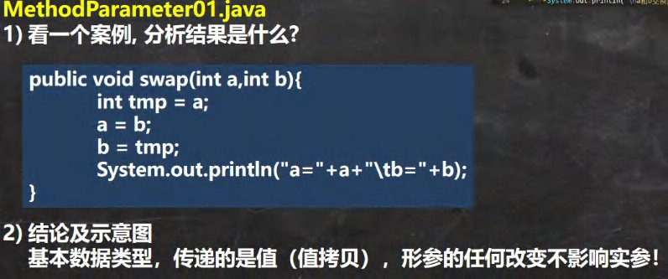

|  |
| --- |
| public class MethodParameter01 {  //编写一个 main 方法  public static void main(String[] args) {  int a = 10; int b = 20;  //创建 AA 对象 名字 obj  AA obj = new AA(); obj.swap(a, b); //调用 swap  System.out.println("main 方法 a=" + a + " b=" + b);//a=10 b=20  }  } |

|  |
| --- |
| class AA {  public void swap(int a,int b){  System.out.println("\na 和 b 交换前的值\na=" + a + "\tb=" + b);//a=10 b=20  //完成了 a 和 b 的交换  int tmp = a; a = b;  b = tmp;  System.out.println("\na 和 b 交换后的值\na=" + a + "\tb=" + b);//a=20 b=10  }  } |

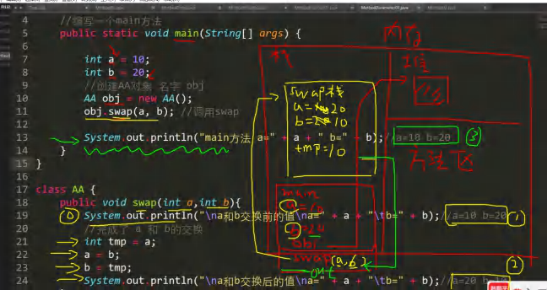

* + 1. 引用数据类型的传参机制

1. 看一个案例 MethodParameter02.java

B 类中编写一个方法 test100，可以接收一个数组，在方法中修改该数组，看看原来的数组是否变化？会变化

B 类中编写一个方法test200，可以接收一个 Person(age,sal)对象，在方法中修改该对象属性，看看原来的对象是否变

化？会变化.

|  |
| --- |
| public class MethodParameter02 {  //编写一个 main 方法  public static void main(String[] args) {  //测试  B b = new B();  // int[] arr = {1, 2, 3};  // b.test100(arr);//调用方法  // System.out.println(" main 的 arr 数组 ");  // //遍历数组  // for(int i = 0; i < arr.length; i++) {  // System.out.print(arr[i] + "\t");  // }  // System.out.println();  //测试  Person p = new Person(); p.name = "jack";  p.age = 10; b.test200(p);  //测试题, 如果 test200 执行的是 p = null ,下面的结果是 10  //测试题, 如果 test200 执行的是 p = new Person();..., 下面输出的是 10 System.out.println("main 的 p.age=" + p.age);//10000  }  } |

|  |
| --- |
| class Person {  String name; int age;  }  class B {  public void test200(Person p) {  //p.age = 10000; //修改对象属性  //思考  p = new Person(); p.name = "tom"; p.age = 99;  //思考  //p = null;  }  //B 类中编写一个方法 test100，  //可以接收一个数组，在方法中修改该数组，看看原来的数组是否变化public void test100(int[] arr) {  arr[0] = 200;//修改元素  //遍历数组  System.out.println(" test100 的 arr 数组 "); for(int i = 0; i < arr.length; i++) {  System.out.print(arr[i] + "\t");  }  System.out.println();  } |

|  |
| --- |
| } |

1. 结论及示意图

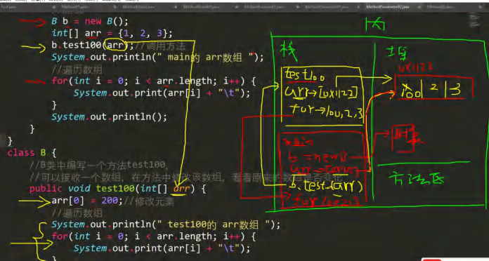引用类型传递的是地址（传递也是值，但是值是地址），可以通过形参影响实参！

1. 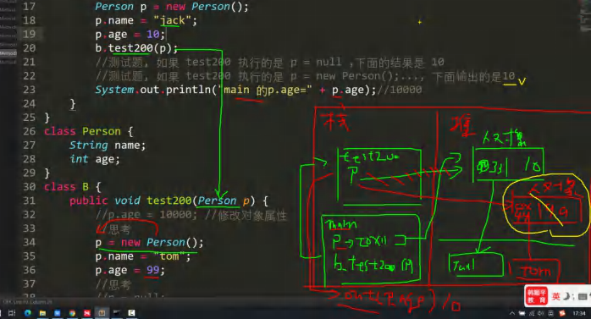在看一个案例，下面的方法会对原来的对象有影响吗？

p=null 和 p = new Person(); 对应示意图

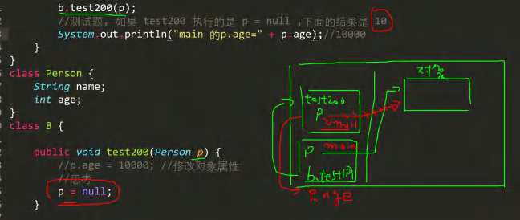

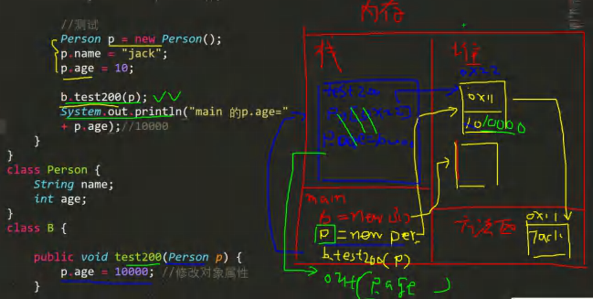

### 成员方法返回类型是引用类型应用实例

MethodExercise02.java

1. 编写类 MyTools 类，编写一个方法可以打印二维数组的数据。
2. 编写一个方法 copyPerson，可以复制一个 Person 对象，返回复制的对象。克隆对象， 注意要求得到新对象和原来的对象是两个独立的对象，只是他们的属性相同

代码

|  |
| --- |
| public class MethodExercise02 { |

|  |
| --- |
| //编写一个 main 方法  public static void main(String[] args) {  Person p = new Person(); p.name = "milan";  p.age = 100;  //创建 tools  MyTools tools = new MyTools(); Person p2 = tools.copyPerson(p);  //到此 p 和 p2 是 Person 对象，但是是两个独立的对象，属性相同System.out.println("p 的属性 age=" + p.age + " 名 字 =" + p.name); System.out.println("p2 的属性 age=" + p2.age + " 名字=" + p2.name);  //这里老师提示： 可以同 对象比较看看是否为同一个对象  System.out.println(p == p2);//false  }  }  class Person {  String name; int age;  }  class MyTools { |

|  |
| --- |
| //编写一个方法 copyPerson，可以复制一个 Person 对象，返回复制的对象。克隆对象，  //注意要求得到新对象和原来的对象是两个独立的对象，只是他们的属性相同  //  //编写方法的思路  //1. 方法的返回类型 Person  //2. 方法的名字 copyPerson  //3. 方法的形参 (Person p)  //4. 方法体, 创建一个新对象，并复制属性，返回即可  public Person copyPerson(Person p) {  //创建一个新的对象Person p2 = new Person();  p2.name = p.name; //把原来对象的名字赋给 p2.name p2.age = p.age; //把原来对象的年龄赋给 p2.age return p2;  }  } |

|  |
| --- |
|  |

## 方法递归调用(非常非常重要，比较难)

### 基本介绍

简单的说: **递归就是方法自己调用自己**,每次调用时传入不同的变量.递归有助于编程者解决复杂问题,同时可以让代码变得简洁

### 递归能解决什么问题?

### 递归举例

列举两个小案例,来帮助大家理解递归调用机制

1. 打印问题
2. 阶乘问题代码

|  |
| --- |
| public class Recursion01 {  //编写一个 main 方法  public static void main(String[] args) {  T t1 = new T();  t1.test(4);//输出什么？ n=2 n=3 n=4 int res = t1.factorial(5);  System.out.println("5 的阶乘 res =" + res);  }  }  class T {  //分析  public void test(int n) { if (n > 2) {  test(n - 1);  }  System.out.println("n=" + n);  } |

|  |
| --- |
| //factorial 阶乘  public int factorial(int n) { if (n == 1) {  return 1;  } else {  return factorial(n - 1) * n;  }  }  } |

|  |
| --- |
|  |

### 递归重要规则

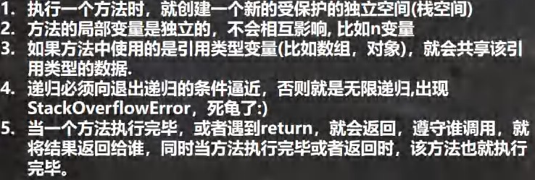

### 课堂练习

RecursionExercise01.java

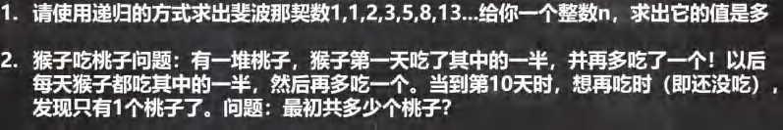

代码

|  |
| --- |
| public class RecursionExercise01 {  //编写一个 main 方法  public static void main(String[] args) {  T t1 = new T();  // int n = 7;  // int res = t1.fibonacci(n);  // if(res != -1) {  // System.out.println("当 n="+ n +" 对应的斐波那契数=" + res);  // }  //  //桃子问题int day = 0;  int peachNum = t1.peach(day); if(peachNum != -1) {  System.out.println("第 " + day + "天有" + peachNum + "个桃子");  } |

|  |
| --- |
| }  }  class T {  /*  请使用递归的方式求出斐波那契数 1,1,2,3,5,8,13...给你一个整数 n，求出它的值是多思路分析   1. 当 n = 1 斐波那契数 是 1 2. 当 n = 2 斐波那契数 是 1 3. 当 n >= 3 斐波那契数 是前两个数的和 4. 这里就是一个递归的思路   */  public int fibonacci(int n) { if( n >= 1) {  if( n == 1 || n == 2) { return 1;  } else {  return fibonacci(n-1) + fibonacci(n-2);  }  } else {  System.out.println("要求输入的 n>=1 的整数"); return -1;  }  } |

|  |
| --- |
| /*  猴子吃桃子问题：有一堆桃子，猴子第一天吃了其中的一半，并再多吃了一个！ 以后每天猴子都吃其中的一半，然后再多吃一个。当到第 10 天时，  想再吃时（即还没吃），发现只有 1 个桃子了。问题：最初共多少个桃子？  思路分析 逆推  1. day = 10 时 有 1 个桃子  2. day = 9 时 有 (day10 + 1) * 2 = 4  3. day = 8 时 有 (day9 + 1) * 2 = 10   1. 规律就是 前一天的桃子 = (后一天的桃子 + 1) *2//就是我们的能力 2. 递归   */  public int peach(int day) {  if(day == 10) {//第 10 天，只有 1 个桃  return 1;  } else if ( day >= 1 && day <=9 ) {  return (peach(day + 1) + 1) * 2;//规则，自己要想  } else {  System.out.println("day 在 1-10");  return -1;  }  }  } |

### 递归调用应用实例-迷宫问题

MiGong.java



代码

|  |
| --- |
| public class MiGong {  //编写一个 main 方法  public static void main(String[] args) {  //思路  //1. 先创建迷宫，用二维数组表示 int[][] map = new int[8][7];  //2. 先规定 map 数组的元素值: 0 表示可以走 1 表示障碍物  int[][] map = new int[8][7];  //3. 将最上面的一行和最下面的一行，全部设置为 1 for(int i = 0; i < 7; i++) {  map[0][i] = 1;  map[7][i] = 1;  }  //4.将最右面的一列和最左面的一列，全部设置为 1 for(int i = 0; i < 8; i++) { |

|  |
| --- |
| map[i][0] = 1;  map[i][6] = 1;  }  map[3][1] = 1;  map[3][2] = 1;  map[2][2] = 1; //测试回溯  // map[2][1] = 1;  // map[2][2] = 1;  // map[1][2] = 1;  //输出当前的地图  System.out.println("=====当前地图情况======"); for(int i = 0; i < map.length; i++) {  for(int j = 0; j < map[i].length; j++) { System.out.print(map[i][j] + " ");//输出一行  }  System.out.println();  }  //使用 findWay 给老鼠找路  T t1 = new T();  //下右上左t1.findWay(map, 1, 1);  System.out.println("\n====找路的情况如下====="); |

|  |
| --- |
| for(int i = 0; i < map.length; i++) { for(int j = 0; j < map[i].length; j++) {  System.out.print(map[i][j] + " ");//输出一行  }  System.out.println();  }  }  }  class T {  //使用递归回溯的思想来解决老鼠出迷宫  //老韩解读  //1. findWay 方法就是专门来找出迷宫的路径  //2. 如果找到，就返回 true ,否则返回 false  //3. map 就是二维数组，即表示迷宫  //4. i,j 就是老鼠的位置，初始化的位置为(1,1)  //5. 因为我们是递归的找路，所以我先规定 map 数组的各个值的含义  // 0 表示可以走 1 表示障碍物 2 表示可以走 3 表示走过，但是走不通是死路  //6. 当 map[6][5] =2 就说明找到通路,就可以结束，否则就继续找.  //7. 先确定老鼠找路策略 下->右->上->左 |

|  |
| --- |
| public boolean findWay(int[][] map , int i, int j) { if(map[6][5] == 2) {//说明已经找到  return true;  } else {  if(map[i][j] == 0) {//当前这个位置 0,说明表示可以走  //我们假定可以走通map[i][j] = 2;  //使用找路策略，来确定该位置是否真的可以走通  //下->右->上->左  if(findWay(map, i + 1, j)) {//先走下return true;  } else if(findWay(map, i, j + 1)){//右return true;  } else if(findWay(map, i-1, j)) {//上return true;  } else if(findWay(map, i, j-1)){//左return true;  } else {  map[i][j] = 3; return false;  }  } else { //map[i][j] = 1 , 2, 3 return false;  }  } |

|  |
| --- |
| }  //修改找路策略，看看路径是否有变化  //下->右->上->左 ==> 上->右->下->左  public boolean findWay2(int[][] map , int i, int j) { if(map[6][5] == 2) {//说明已经找到  return true;  } else {  if(map[i][j] == 0) {//当前这个位置 0,说明表示可以走  //我们假定可以走通map[i][j] = 2;  //使用找路策略，来确定该位置是否真的可以走通  // 上 -> 右 -> 下 -> 左 if(findWay2(map, i - 1, j)) {//先走上  return true;  } else if(findWay2(map, i, j + 1)){//右return true;  } else if(findWay2(map, i+1, j)) {//下return true;  } else if(findWay2(map, i, j-1)){//左return true;  } else {  map[i][j] = 3; return false;  }  } else { //map[i][j] = 1 , 2, 3 |

|  |
| --- |
| return false;  }  }  }  } |

### 递归调用应用实例-汉诺塔

* 汉诺塔传说

汉诺塔：汉诺塔（又称河内塔）问题是源于印度一个古老传说的益智玩具。大梵天创造世界的时候做了三根金刚石柱子， 在一根柱子上从下往上按照大小顺序摞着 64 片圆盘。大梵天命令婆罗门把圆盘从下面开始按大小顺序重新摆放在另一根柱子上。并且规定，在小圆盘上不能放大圆盘，在三根柱子之间一次只能移动一个圆盘。

假如每秒钟移动一次，共需多长时间呢？移完这些金片需要 5845.54 亿年以上，太阳系的预期寿命据说也就是数百亿年。

真的过了 5845.54 亿年，地球上的一切生命，连同梵塔、庙宇等，都早已经灰飞烟灭

* 汉诺塔代码实现

看老师代码演示 HanoiTower.java

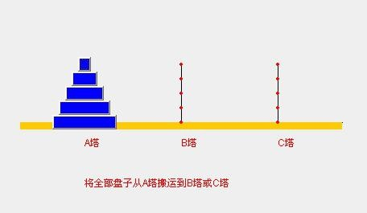

代码

|  |
| --- |
| public class HanoiTower {  //编写一个 main 方法  public static void main(String[] args) {  Tower tower = new Tower(); tower.move(64, 'A', 'B', 'C');  }  }  class Tower {  //方法  //num 表示要移动的个数, a, b, c 分别表示 A 塔，B 塔, C 塔  public void move(int num , char a, char b ,char c) {  //如果只有一个盘 num = 1 |

|  |
| --- |
| if(num == 1) {  System.out.println(a + "->" + c);  } else {  //如果有多个盘，可以看成两个 , 最下面的和上面的所有盘(num-1)  //(1)先移动上面所有的盘到 b, 借助 c move(num - 1 , a, c, b);  //(2)把最下面的这个盘，移动到 c System.out.println(a + "->" + c);  //(3)再把 b 塔的所有盘，移动到 c ,借助 a move(num - 1, b, a, c);  }  }  } |

### 递归调用应用实例-八皇后问题[同学们先尝试做，后面老师评讲.]

* 八皇后问题说明

八皇后问题，是一个古老而著名的问题，是回溯算法的典型案例。该问题是国际西洋棋棋手马克斯·贝瑟尔于 1848 年

提出：在 8×8 格的国际象棋上摆放八个皇后，使其不能互相攻击，即：任意两个皇后都不能处于同一行、同一列或同一斜线上，问有多少种摆法。

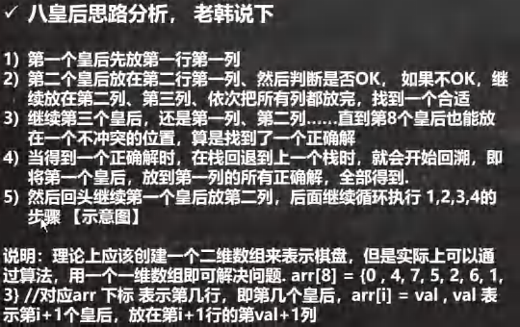

## 方法重载(OverLoad)

### 基本介绍

java 中允许同一个类中，多个同名方法的存在，但要求 形参列表不一致！ 比如：System.out.println(); out 是 PrintStream 类型

OverLoad01.java

### 重载的好处

1. 减轻了起名的麻烦
2. 减轻了记名的麻烦

### 快速入门案例

OverLoad01.java

案例：类：MyCalculator 方法：calculate

1. calculate(int n1, int n2) //两个整数的和
2. calculate(int n1, double n2) //一个整数，一个 double 的和
3. calculate(double n2, int n1)//一个 double ,一个 Int 和
4. calculate(int n1, int n2,int n3)//三个 int 的和

代码

|  |
| --- |
| public class OverLoad01 {  //编写一个 main 方法  public static void main(String[] args) {  // System.out.println(100);  // System.out.println("hello,world");  // System.out.println('h');  // System.out.println(1.1);  // System.out.println(true);  //  MyCalculator mc = new MyCalculator(); System.out.println(mc.calculate(1, 2));  System.out.println(mc.calculate(1.1, 2));  System.out.println(mc.calculate(1, 2.1));  }  }  class MyCalculator {  //下面的四个 calculate 方法构成了重载  //两个整数的和  public int calculate(int n1, int n2) { System.out.println("calculate(int n1, int n2) 被调用"); |

|  |
| --- |
| return n1 + n2;  }  //没有构成方法重载, 仍然是错误的，因为是方法的重复定义  // public void calculate(int n1, int n2) {  // System.out.println("calculate(int n1, int n2) 被调用");  // int res = n1 + n2;  // }  //看看下面是否构成重载, 没有构成，而是方法的重复定义,就错了  // public int calculate(int a1, int a2) {  // System.out.println("calculate(int n1, int n2) 被调用");  // return a1 + a2;  // }  //一个整数，一个 double 的和  public double calculate(int n1, double n2) { return n1 + n2;  }  //一个 double ,一个 Int 和  public double calculate(double n1, int n2) { System.out.println("calculate(double n1, int n2) 被调用.."); return n1 + n2;  }  //三个 int 的和  public int calculate(int n1, int n2,int n3) { |

|  |
| --- |
| return n1 + n2 + n2;  }  } |

### 注意事项和使用细节

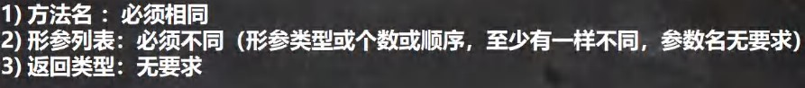

### 课堂练习题

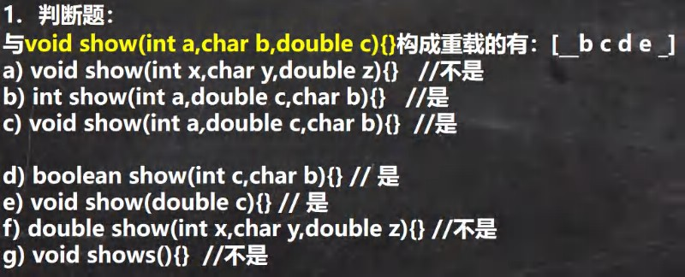

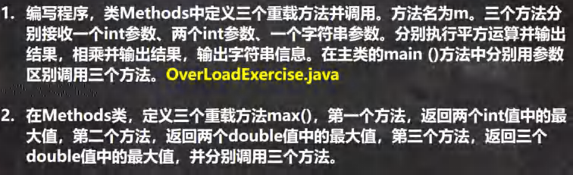

|  |
| --- |
|  |

|  |
| --- |
| public class OverLoadExercise {  //编写一个 main 方法  public static void main(String[] args) {  //在主类的 main ()方法中分别用参数区别调用三个方法Methods method = new Methods();  method.m(10);//100 method.m(10, 20);//200  method.m("韩顺平教育 hello");//字符串信息  //测试  System.out.println(method.max(10, 24)); // 24  System.out.println(method.max(10.0, 21.4)); // 21.4  System.out.println(method.max(10.0, 1.4, 30.0)); // 30.0  }  }  /*  编写程序，类 Methods 中定义三个重载方法并调用。方法名为 m。  三个方法分别接收一个 int 参数、两个 int 参数、一个字符串参数。分别执行平方运算并输出结果， 相乘并输出结果，输出字符串信息。在主类的 main ()方法中分别用参数区别调用三个方法  定义三个重载方法 max()，第一个方法，返回两个 int 值中的最大值， 第二个方法，返回两个 double 值中的最大值，第三个方法， |

|  |
| --- |
| 返回三个 double 值中的最大值，并分别调用三个方法  */  class Methods {  //分析  //1 方法名 max  //2 形参 (int,int)  //3.int  public int max(int n1, int n2) { return n1 > n2 ? n1 : n2;  }  //分析  //1 方法名 max  //2 形参 (double,double)  //3.double  public double max(double n1, double n2) { return n1 > n2 ? n1 : n2;  }  //分析  //1 方法名 max  //2 形参 (double,double,double)  //3.double  public double max(double n1, double n2, double n3) { |

|  |
| --- |
| System.out.println("max(double n1, double n2, double n3)");  //求出 n1 和 n2 的最大值double max1 = n1 > n2 ? n1 : n2; return max1 > n3 ? max1 : n3;  }  public double max(double n1, double n2, int n3) {  System.out.println("max(double n1, double n2, int n3)");  //求出 n1 和 n2 的最大值double max1 = n1 > n2 ? n1 : n2; return max1 > n3 ? max1 : n3;  }  //分析  //1 方法名 m  //2 形参 (int)  //3.void  public void m(int n) {  System.out.println("平方=" + (n * n));  }  //1 方法名 m  //2 形参 (int, int)  //3.void |

|  |
| --- |
| public void m(int n1, int n2) { System.out.println("相乘=" + (n1 * n2));  }  //1 方法名 m  //2 形参 (String)  //3.void  public void m(String str) { System.out.println("传入的 str=" + str);  }  } |

* 1. 可变参数

### 基本概念

java 允许将同一个类中多个同名同功能但参数个数不同的方法，封装成一个方法。就可以通过可变参数实现

### 基本语法

访问修饰符 返回类型 方法名(数据类型... 形参名) {

}

### 快速入门案例(VarParameter01.java)

看一个案例 类 HspMethod，方法 sum 【可以计算 2 个数的和，3 个数的和 ， 4. 5， 。。】

|  |
| --- |
|  |

|  |
| --- |
| public class VarParameter01 {  //编写一个 main 方法  public static void main(String[] args) {  HspMethod m = new HspMethod(); System.out.println(m.sum(1, 5, 100)); //106 System.out.println(m.sum(1,19)); //20  }  }  class HspMethod {  //可以计算 2 个数的和，3 个数的和 ， 4. 5， 。。  //可以使用方法重载  // public int sum(int n1, int n2) {//2 个数的和  // return n1 + n2;  // }  // public int sum(int n1, int n2, int n3) {//3 个数的和  // return n1 + n2 + n3;  // }  // public int sum(int n1, int n2, int n3, int n4) {//4 个数的和  // return n1 + n2 + n3 + n4;  // }  //.....  //上面的三个方法名称相同，功能相同, 参数个数不同-> 使用可变参数优化  //老韩解读 |

|  |
| --- |
| //1. int... 表示接受的是可变参数，类型是 int ,即可以接收多个 int(0-多)  //2. 使用可变参数时，可以当做数组来使用 即 nums 可以当做数组  //3. 遍历 nums 求和即可  public int sum(int... nums) {  //System.out.println("接收的参数个数=" + nums.length); int res = 0;  for(int i = 0; i < nums.length; i++) { res += nums[i];  }  return res;  }  } |

### 注意事项和使用细节

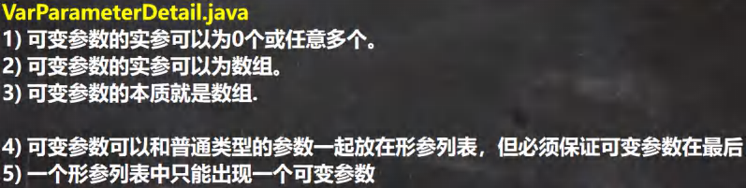

代码

|  |
| --- |
| public class VarParameterDetail {  //编写一个 main 方法  public static void main(String[] args) { |

|  |
| --- |
| //细节: 可变参数的实参可以为数组  int[] arr = {1, 2, 3}; T t1 = new T(); t1.f1(arr);  }  }  class T {  public void f1(int... nums) { System.out.println("长度=" + nums.length);  }  //细节: 可变参数可以和普通类型的参数一起放在形参列表，但必须保证可变参数在最后  public void f2(String str, double... nums) {  }  //细节: 一个形参列表中只能出现一个可变参数  //下面的写法是错的.  // public void f3(int... nums1, double... nums2) {  // }  } |

### 课堂练习

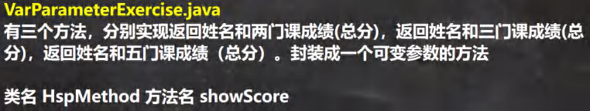

|  |
| --- |
| public class VarParameterExercise {  //编写一个 main 方法  public static void main(String[] args) { HspMethod hm = new HspMethod();  System.out.println(hm.showScore("milan" , 90.1, 80.0 ));  System.out.println(hm.showScore("terry" , 90.1, 80.0,10,30.5,70 ));  }  }  class HspMethod {  /*  有三个方法，分别实现返回姓名和两门课成绩(总分)，  返回姓名和三门课成绩(总分)，返回姓名和五门课成绩（总分）。封装成一个可变参数的方法  */  //分析 1. 方法名 showScore 2. 形参(String ,double... ) 3. 返回 String  //听课小伙伴，老师要求必须自己动手写  public String showScore(String name ,double... scores ) { |

|  |
| --- |
| double totalScore = 0;  for(int i = 0; i < scores.length; i++) { totalScore += scores[i];  }  return name + " 有 " +scores.length + "门课的成绩总分为=" + totalScore;  }  } |

* 1. 作用域

### 基本使用

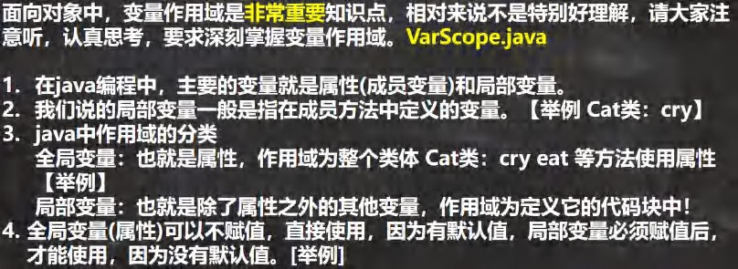

|  |
| --- |
| public class VarScope {  //编写一个 main 方法  public static void main(String[] args) {  }  } |

|  |
| --- |
| class Cat {  //全局变量：也就是属性，作用域为整个类体 Cat 类：cry eat 等方法使用属性  //属性在定义时，可以直接赋值int age = 10; //指定的值是 10  //全局变量(属性)可以不赋值，直接使用，因为有默认值， double weight; //默认值是 0.0  public void hi() {  //局部变量必须赋值后，才能使用，因为没有默认值int num = 1;  String address = " 北 京 的 猫 "; System.out.println("num=" + num); System.out.println("address=" + address); System.out.println("weight=" + weight);//属性  }  public void cry() {  //1. 局部变量一般是指在成员方法中定义的变量  //2. n 和 name 就是局部变量  //3. n 和 name 的作用域在 cry 方法中  int n = 10;  String name = "jack";  System.out.println("在 cry 中使用属性 age=" + age);  } |

|  |
| --- |
| public void eat() {  System.out.println("在 eat 中使用属性 age=" + age);  //System.out.println("在 eat 中使用 cry 的变量 name=" + name);//错误  }  } |

### 注意事项和细节使用

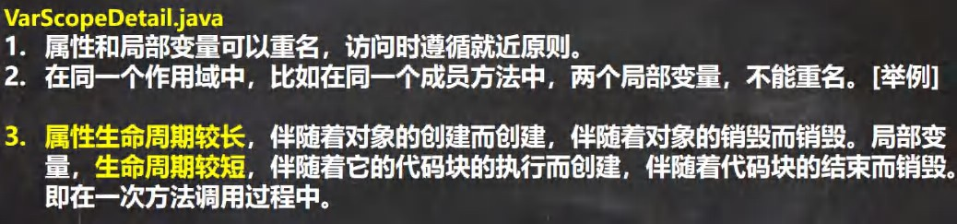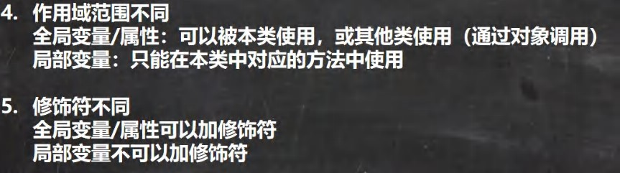

|  |
| --- |
| public class VarScopeDetail { |

|  |
| --- |
| //编写一个 main 方法  public static void main(String[] args) { Person p1 = new Person();  /*  属性生命周期较长，伴随着对象的创建而创建，伴随着对象的销毁而销毁。局部变量，生命周期较短，伴随着它的代码块的执行而创建，  伴随着代码块的结束而销毁。即在一次方法调用过程中  */  //p1.say();//当执行 say 方法时，say 方法的局部变量比如 name,会创建，当 say 执行完毕后  //name 局部变量就销毁,但是属性(全局变量)仍然可以使用  //  T t1 = new T();  t1.test(); //第 1 种跨类访问对象属性的方式  t1.test2(p1);//第 2 种跨类访问对象属性的方式  }  }  class T {  //全局变量/属性：可以被本类使用，或其他类使用（通过对象调用) public void test() {  Person p1 = new Person(); System.out.println(p1.name);//jack  } |

|  |
| --- |
| public void test2(Person p) { System.out.println(p.name);//jack  }  }  class Person {  //细节: 属性可以加修饰符(public protected private..)  // 局部变量不能加修饰符  public int age = 20;  String name = "jack";  public void say() {  //细节 属性和局部变量可以重名，访问时遵循就近原则  String name = "king"; System.out.println("say() name=" + name);  }  public void hi() {  String address = "北京";  //String address = "上海";//错误,重复定义变量String name = "hsp";//可以  }  } |

* 1. 构造方法/构造器
     1. 看一个需求

我们来看一个需求：前面我们在创建人类的对象时，是先把一个对象创建好后，再给他的年龄和姓名属性赋值，如果现在我要求，在创建人类的对象时，就直接指定这个对象的年龄和姓名，该怎么做? 这时就可以使用构造器。

### 基本语法

[修饰符] 方法名(形参列表){ 方法体;

}

* 老韩说明：

1. 构造器的修饰符可以默认， 也可以是 public protected private
2. 构造器没有返回值
3. 方法名 和类名字必须一样
4. 参数列表 和 成员方法一样的规则
5. 构造器的调用, 由系统完成

### 基本介绍

构造方法又叫构造器(constructor)，是类的一种特殊的方法，它的主要作用是完成对新对象的初始化。它有几个特点：

1. 方法名和类名相同
2. 没有返回值
3. 在创建对象时，系统会自动的调用该类的构造器完成对象的初始化。

### 快速入门

现在我们就用构造方法来完成刚才提出的问题: 在创建人类的对象时， 就直接指定这个对象的年龄和姓名

Constructor01.java

|  |
| --- |
| public class Constructor01 { |

|  |
| --- |
| //编写一个 main 方法  public static void main(String[] args) {  //当我们 new 一个对象时，直接通过构造器指定名字和年龄  Person p1 = new Person("smith", 80); System.out.println("p1 的 信 息 如 下 "); System.out.println("p1 对象 name=" + p1.name);//smith System.out.println("p1 对象 age=" + p1.age);//80  }  }  //在创建人类的对象时，就直接指定这个对象的年龄和姓名  //  class Person {  String name; int age;  //构造器  //老韩解读  //1. 构造器没有返回值, 也不能写 void  //2. 构造器的名称和类 Person 一样  //3. (String pName, int pAge) 是构造器形参列表，规则和成员方法一样  public Person(String pName, int pAge) {  System.out.println("构造器被调用~~ 完成对象的属性初始化"); name = pName;  age = pAge;  } |

|  |
| --- |
| } |

### 注意事项和使用细节

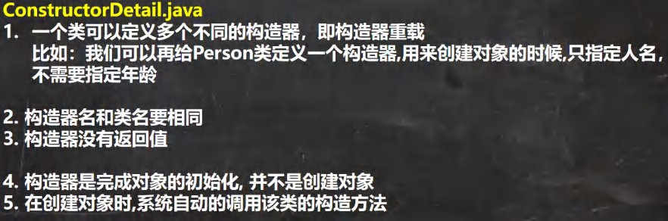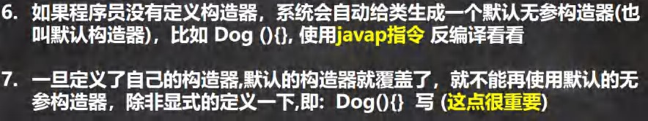

|  |
| --- |
| public class ConstructorDetail {  //编写一个 main 方法  public static void main(String[] args) {  Person p1 = new Person("king", 40);//第 1 个构造器  Person p2 = new Person("tom");//第 2 个构造器  Dog dog1 = new Dog();//使用的是默认的无参构造器 |

|  |
| --- |
| }  }  class Dog {  //如果程序员没有定义构造器，系统会自动给类生成一个默认无参构造器(也叫默认构造器)  //使用 javap 指令 反编译看看  /*  默认构造器  Dog() {  }  */  //一旦定义了自己的构造器,默认的构造器就覆盖了，就不能再使用默认的无参构造器，  //除非显式的定义一下,即: Dog(){} 写 (这点很重要)  //  public Dog(String dName) {  //...  }  Dog() { //显式的定义一下 无参构造器  }  }  class Person {  String name; int age;//默认 0  //第 1 个构造器 |

|  |
| --- |
| public Person(String pName, int pAge) { name = pName;  age = pAge;  }  //第 2 个构造器, 只指定人名，不需要指定年龄  public Person(String pName) { name = pName;  }  } |

### 课堂练习题

ConstructorExercise.java

在前面定义的 Person 类中添加两个构造器：

第一个无参构造器：利用构造器设置所有人的 age 属性初始值都为 18

第二个带 pName 和 pAge 两个参数的构造器：使得每次创建 Person 对象的同时初始化对象的 age 属性值和 name 属性值。分别使用不同的构造器，创建对象.

代码:

|  |
| --- |
| public class ConstructorExercise {  //编写一个 main 方法  public static void main(String[] args) { Person p1 = new Person();//无参构造器  //下面输出 name = null, age = 18 |

|  |
| --- |
| System.out.println("p1 的信息 name=" + p1.name + " age=" + p1.age);  Person p2 = new Person("scott", 50);  //下面输出 name = scott, age = 50  System.out.println("p2 的信息 name=" + p2.name + " age=" + p2.age);  }  }  /**   * 在前面定义的 Person 类中添加两个构造器: * 第一个无参构造器：利用构造器设置所有人的 age 属性初始值都为 18 * 第二个带 pName 和 pAge 两个参数的构造器： * 使得每次创建 Person 对象的同时初始化对象的 age 属性值和 name 属性值。 * 分别使用不同的构造器，创建对象.   */  class Person {  String name;//默认值 null int age;//默认 0  //第一个无参构造器：利用构造器设置所有人的 age 属性初始值都为 18 public Person() {  age = 18;//  }  //第二个带 pName 和 pAge 两个参数的构造器  public Person(String pName, int pAge) { |

|  |
| --- |
| name = pName; age = pAge;  }  } |

## 对象创建的流程分析

### 看一个案例

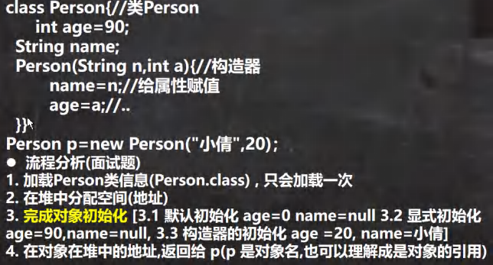

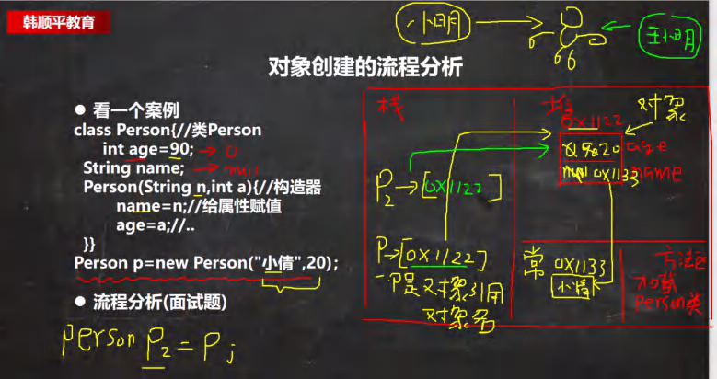

学习完构造器后,我们类的定义就应该更加完善了

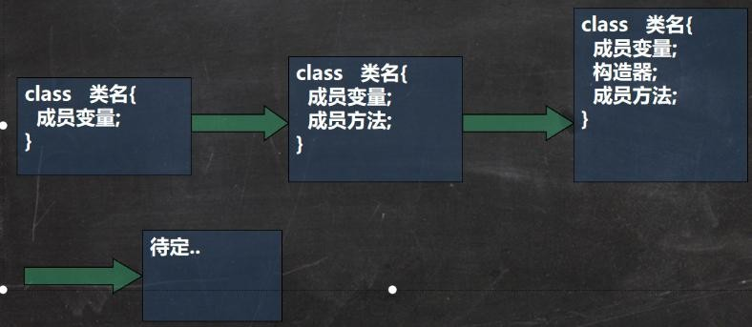

## this 关键字

### 先看一段代码,并分析问题

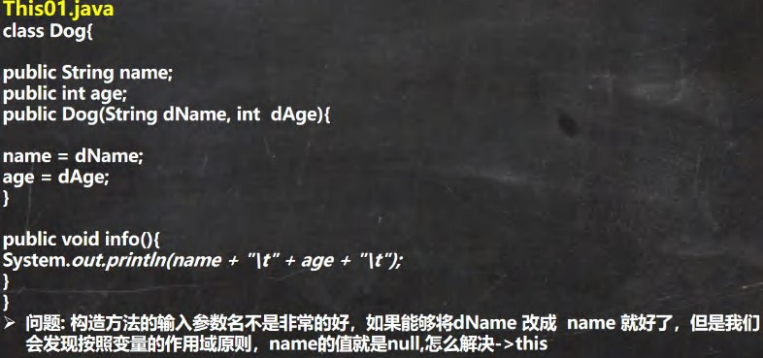

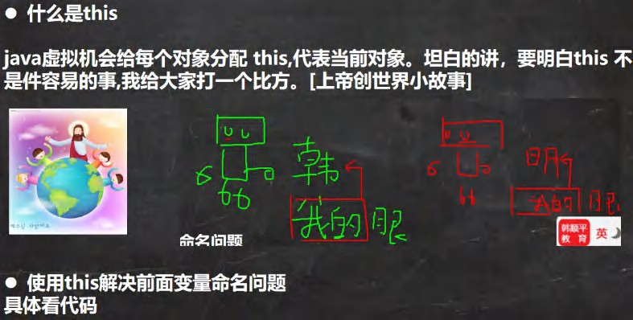

代码:

|  |
| --- |
| public class This01 {  //编写一个 main 方法 |

|  |
| --- |
| public static void main(String[] args) {  Dog dog1 = new Dog("大壮", 3);  System.out.println("dog1 的 hashcode=" + dog1.hashCode());  //dog1 调用了 info()方法dog1.info();  System.out.println("============"); Dog dog2 = new Dog("大黄", 2);  System.out.println("dog2 的 hashcode=" + dog2.hashCode());  dog2.info();  }  }  class Dog{ //类  String name; int age;  // public Dog(String dName, int dAge){//构造器  // name = dName;  // age = dAge;  // }  //如果我们构造器的形参，能够直接写成属性名，就更好了  //但是出现了一个问题，根据变量的作用域原则  //构造器的 name 是局部变量，而不是属性  //构造器的 age 是局部变量，而不是属性 |

|  |
| --- |
| //==> 引出 this 关键字来解决  public Dog(String name, int age){//构造器  //this.name 就是当前对象的属性 name this.name = name;  //this.age 就是当前对象的属性 age this.age = age;  System.out.println("this.hashCode=" + this.hashCode());  }  public void info(){//成员方法,输出属性 x 信息System.out.println("this.hashCode=" + this.hashCode()); System.out.println(name + "\t" + age + "\t");  }  } |

### 深入理解this

为了进一步理解 this,我们再看一个案例 (This01.java)

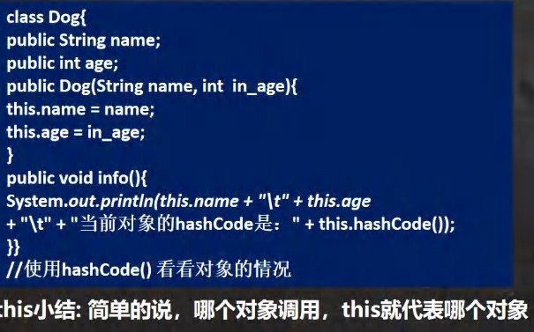

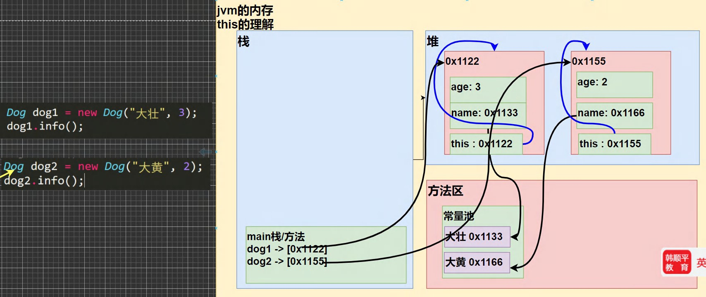

### this 的注意事项和使用细节

ThisDetail.java

1. this 关键字可以用来访问本类的属性、方法、构造器
2. this 用于区分当前类的属性和局部变量
3. 访问成员方法的语法：this.方法名(参数列表);
4. 访问构造器语法：this(参数列表); 注意只能在构造器中使用(即只能在构造器中访问另外一个构造器, 必须放在第一条语句)
5. this 不能在类定义的外部使用，只能在类定义的方法中使用。

### this 的课堂案例

TestPerson.java

定义Person 类，里面有 name、age 属性，并提供 compareTo 比较方法，用于判断是否和另一个人相等，提供测试类 TestPerson

用于测试, 名字和年龄完全一样，就返回 true, 否则返回 false

代码

|  |
| --- |
| public class TestPerson {  //编写一个 main 方法  public static void main(String[] args) {  Person p1 = new Person("mary", 20); Person p2 = new Person("mary", 20);  System.out.println("p1 和 p2 比较的结果=" + p1.compareTo(p2));  }  }  /*  定义 Person 类，里面有 name、age 属性，并提供 compareTo 比较方法， 用于判断是否和另一个人相等，提供测试类 TestPerson 用于测试,  名字和年龄完全一样，就返回 true, 否则返回 false |

|  |
| --- |
| */  class Person {  String name; int age;  //构造器  public Person(String name, int age) { this.name = name;  this.age = age;  }  //compareTo 比较方法  public boolean compareTo(Person p) {  //名字和年龄完全一样  // if(this.name.equals(p.name) && this.age == p.age) {  // return true;  // } else {  // return false;  // }  return this.name.equals(p.name) && this.age == p.age;  }  } |

## 本章作业

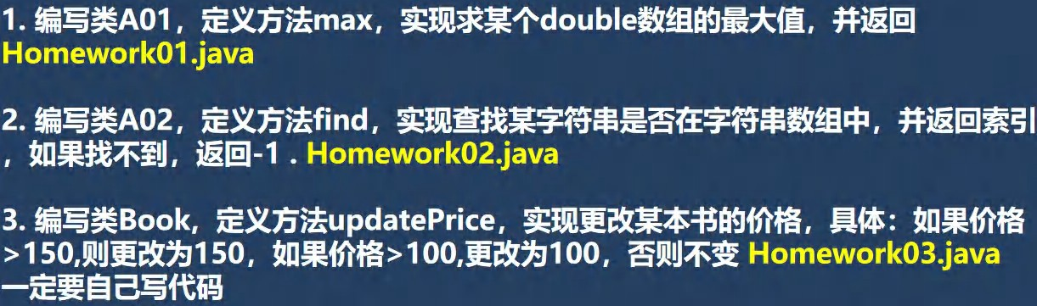

眼高手低->千万不要这样.->零基础

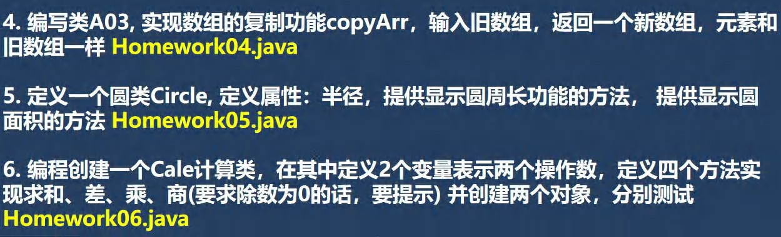

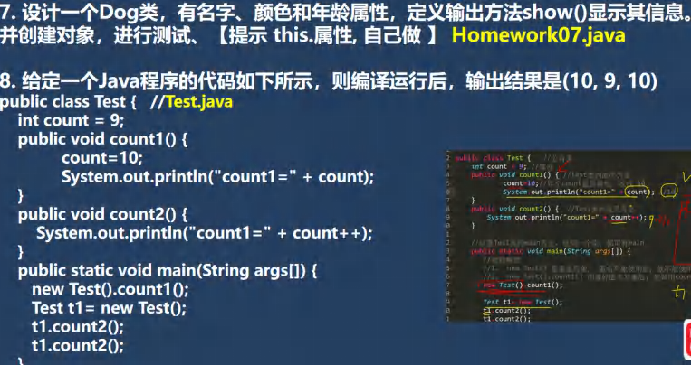

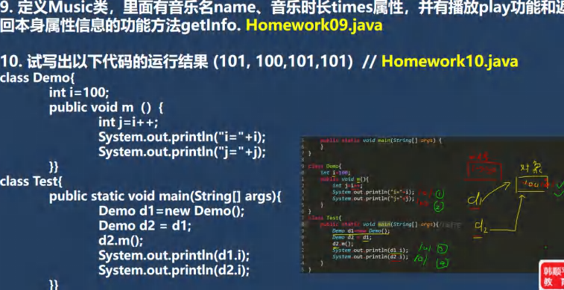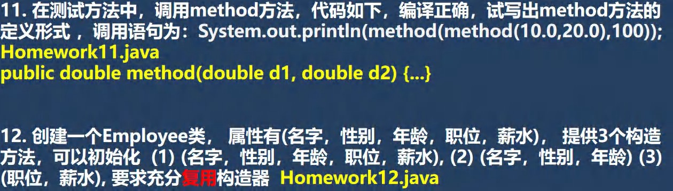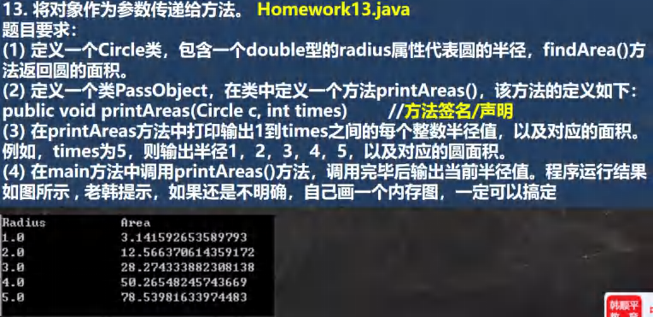

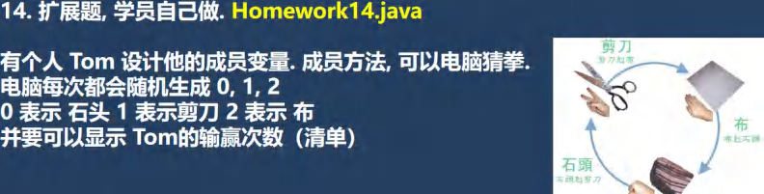

# 第 8 章 面向对象编程(中级部分)

## IDE（集成开发环境）-IDEA

### IDEA 介绍

1. IDEA 全 称 IntelliJ IDEA
2. 在业界被公认为**最好的 Java 开发工具**
3. IDEA 是 JetBrains 公司的产品，总部位于捷克的首都布拉格
4. 除了支持 Java 开发，还支持 HTML，CSS，PHP，MySQL，Python 等

## IDE（集成开发环境）-Eclipse

### Eclipse 介绍

1. Eclipse 是一个开放源代码的、基于 Java 的可扩展开发平台。
2. 最初是由 IBM 公司耗资 3000 万美金开发的下一代 IDE 开发环境
3. 2001 年 11 月贡献给开源社区
4. Eclipse 是目前最优秀的 Java 开发 IDE 之一

## IDE（集成开发环境）-IDEA 的使用

### IDEA 的安装

1. 官网: https://[www.jetbrains.com/](http://www.jetbrains.com/)
2. IDEA 下载后，就可以开始安装。
3. 看老师给同学们演示如何安装
4. IDEA 工作界面介绍

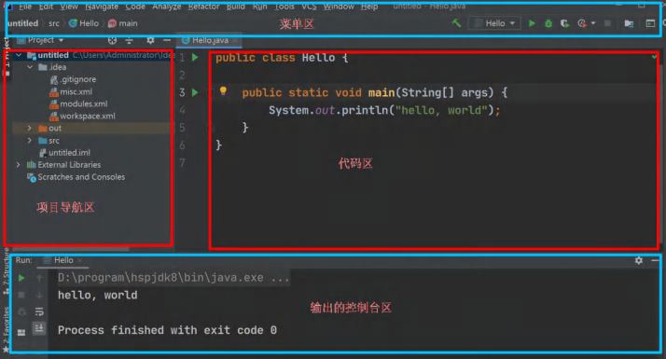

#### 老韩建议：

1. 使用老师讲课用的版本，学习起来比较顺畅
2. 老师从官网下载的 IDEA 2020.2 会提供给各位

### IDEA 的基本介绍和使用

使用 IDEA 创建 Java 项目(project)，看看 IDEA 是如何使用的，IDEA 是以项目的概念，来管理我们的 java 源码的

1. 创建一个 java 项目 - hello
2. 5min 练习一下.

|  |
| --- |
| public class Hello {  public static void main(String[] args) { System.out.println("hello, idea, 你好北京~~");  }  } |

### IDEA 使用技巧和经验

* 设置字体 [如图] 和 颜色主题

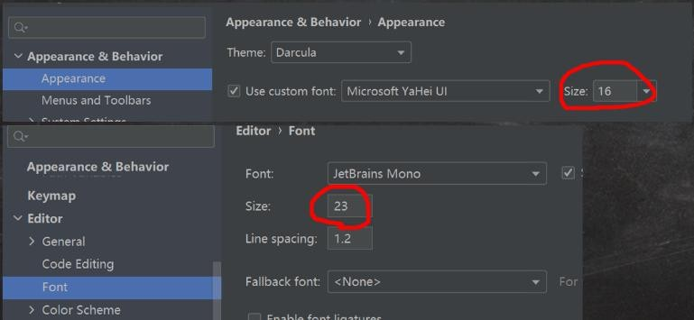菜单 file -> settings

* 字符编码设置

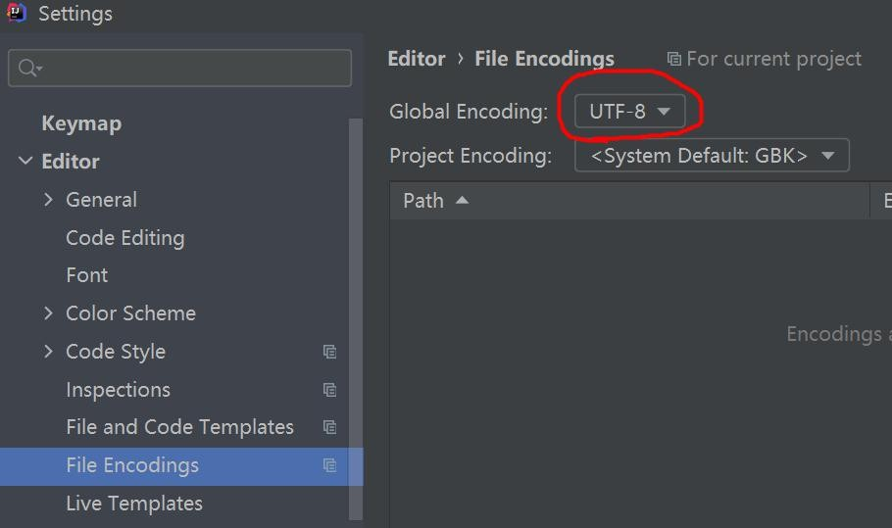

### 课堂练习

使用 IDEA 开发一个 java 项目 testpro01，创建一个类 MyTools, 编写一个方法，可以完成对 int 数组冒泡排序的功能学员练习 ， 使用快捷键的开发项目

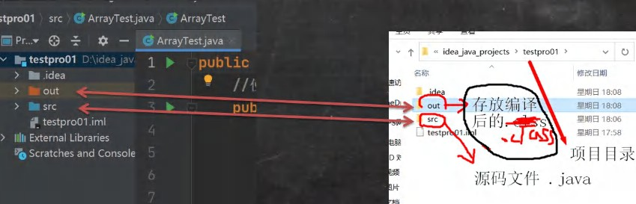

### IDEA 常用快捷键

1. 删除当前行, 默认是 ctrl + Y 自己配置 ctrl + d
2. 复制当前行, 自己配置 ctrl + alt + 向下光标
3. 补全代码 alt + /
4. 添加注释和取消注释 ctrl + / 【第一次是添加注释，第二次是取消注释】
5. 导入该行需要的类 先配置 auto import , 然后使用 alt+enter 即可
6. 快速格式化代码 ctrl + alt + L
7. 快速运行程序 自己定义 alt + R
8. 生成构造器等 alt + insert [提高开发效率]
9. 查看一个类的层级关系 ctrl + H [学习继承后，非常有用]
10. 将光标放在一个方法上，输入 ctrl + B , 可以定位到方法 [学继承后，非常有用]
11. 自动的分配变量名 , 通过 在后面假 .var [老师最喜欢的]
12. 还有很多其它的快捷键...

### 模板/自定义模板

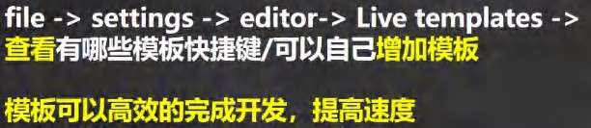

* 1. 包
     1. 看一个应用场景



* + 1. 包的三大作用

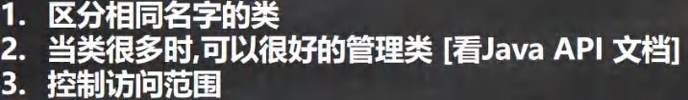

* + 1. 包基本语法



* + 1. 包的本质分析(原理)

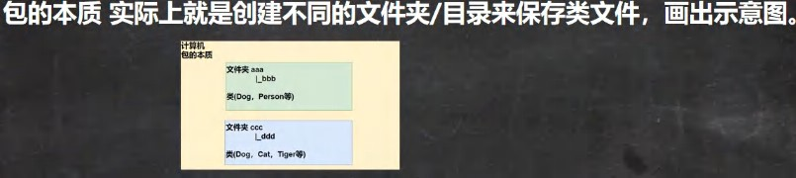

* + 1. 快速入门

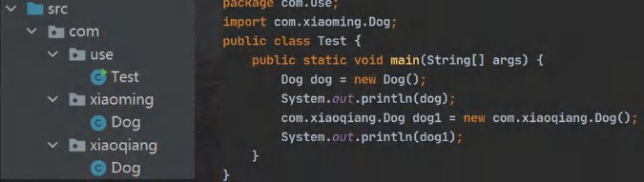

* + 1. 包的命名

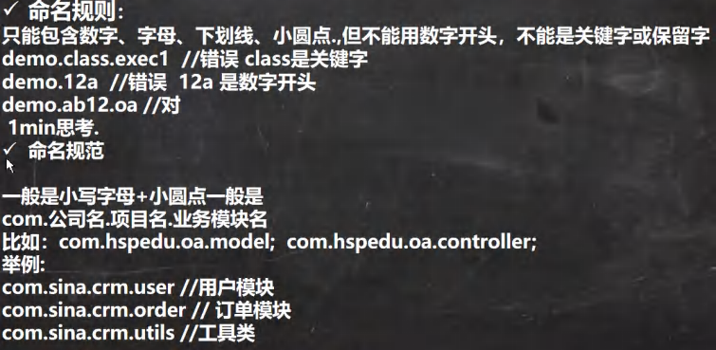

* + 1. 常用的包

一个包下,包含很多的类,java 中常用的包有:

1. java.lang.* //lang 包是基本包，默认引入，不需要再引入.
2. java.util.* //util 包，系统提供的工具包, 工具类，使用 Scanner
3. java.net.* //网络包，网络开发
4. java.awt.* //是做 java 的界面开发，GUI

### 如何引入包

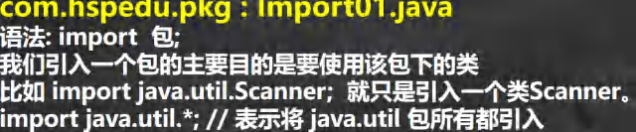

|  |
| --- |
| package com.hspedu.pkg;  import java.util.Arrays;  //注意:  //老韩建议：我们需要使用到哪个类，就导入哪个类即可，不建议使用 *导入  //import java.util.Scanner; //表示只会引入 java.util 包下的 Scanner  //import java.util.*;//表示将 java.util 包下的所有类都引入(导入) public class Import01 {  public static void main(String[] args) {  //使用系统提供 Arrays 完成 数组排序  int[] arr = {-1, 20, 2, 13, 3};  //比如对其进行排序  //传统方法是，自己编写排序(冒泡)  //系统是提供了相关的类，可以方便完成 Arrays Arrays.sort(arr);  //输出排序结果  for (int i = 0; i < arr.length ; i++) { System.out.print(arr[i] + "\t");  } |

|  |
| --- |
| }  } |

* + 1. 注意事项和使用细节

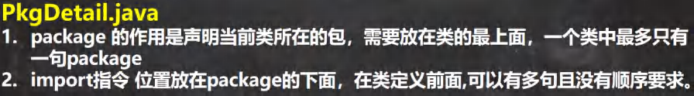

|  |
| --- |
| //package 的作用是声明当前类所在的包，需要放在类(或者文件)的最上面，  // 一个类中最多只有一句 package  package com.hspedu.pkg;  //import 指令 位置放在 package 的下面，在类定义前面,可以有多句且没有顺序要求  import java.util.Scanner; import java.util.Arrays;  //...  //类定义  public class PkgDetail {  public static void main(String[] args) {  Scanner scanner = new Scanner(System.in); int[] arr = {0, -1, 1};  Arrays.sort(args); |

|  |
| --- |
| }  } |

* 1. 访问修饰符

### 基本介绍

java 提供四种访问控制修饰符号，用于控制方法和属性(成员变量)的访问权限（范围）:

1. 公开级别:用 public 修饰,对外公开
2. 受保护级别:用 protected 修饰,对子类和同一个包中的类公开
3. 默认级别:没有修饰符号,向同一个包的类公开.
4. 私有级别:用 private 修饰,只有类本身可以访问,不对外公开.

### 8.5.24 种访问修饰符的访问范围

### 8.5.3使用的注意事项

背下来

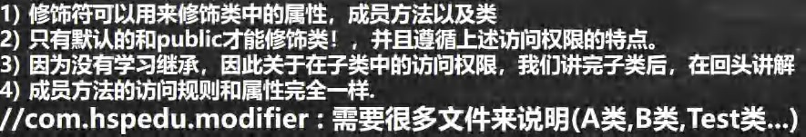

代码:

|  |
| --- |
| package com.hspedu.modifier; |

|  |
| --- |
| public class A {  //四个属性,分别使用不同的访问修饰符来修饰public int n1 = 100;  protected int n2 = 200; int n3 = 300;  private int n4 = 400; public void m1() {  //在同一类中，可以访问 public protected 默认 private 修饰属性和方法  System.out.println("n1=" + n1 + " n2=" + n2 + " n3=" + n3 + " n4=" + n4);  }  protected void m2() { } void m3() { }  private void m4() { } public void hi() {  //在同一类中，可以访问 public protected 默认 private 修饰属性和方法  m1();  m2();  m3();  m4();  }  } |
| package com.hspedu.modifier;  public class B { |

|  |  |  |
| --- | --- | --- |
| public void say() { A a = new A();  //在同一个包下，可以访问 public , protected 和 默认修饰属性或方法,不能访问  System.out.println("n1=" + a.n1 + " n2=" + a.n2 + " n3=" + a.n3 );  a.m1();  a.m2();  a.m3();  //a.m4(); 错误的  }  } | private | 属性或方法 |
| package com.hspedu.modifier; | | |
| public class Test { | | |
| public static void main(String[] args) { | | |
| A a = new A (); | | |
| a.m1(); | | |
| B b = new B(); | | |
| b.say(); | | |
| } | | |
| } | | |
| //只有 默认和 public 可以修饰类 | | |
| class Tiger{ } | | |

|  |
| --- |
|  |

## 面向对象编程三大特征

### 基本介绍

面向对象编程有三大特征：封装、继承和多态。

### 封装介绍

### 封装的理解和好处

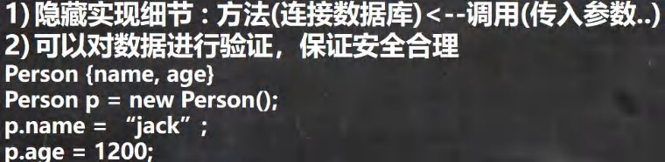

### 封装的实现步骤 (三步)

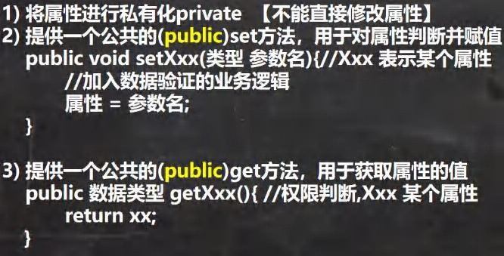

* 1. 快速入门案例
* 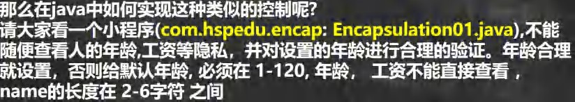看一个案例

|  |
| --- |
| package com.hspedu.encap;  public class Encapsulation01 {  public static void main(String[] args) {  //如果要使用快捷键 alt+r, 需要先配置主类  //第一次，我们使用鼠标点击形式运算程序，后面就可以用Person person = new Person();  person.setName(" 韩 顺 平 "); person.setAge(30); person.setSalary(30000); System.out.println(person.info()); System.out.println(person.getSalary());  //如果我们自己使用构造器指定属性  Person smith = new Person("smith", 80, 50000); System.out.println("====smith 的信息======"); System.out.println(smith.info()); |

|  |
| --- |
| }  }  /*  那么在 java 中如何实现这种类似的控制呢?  请大家看一个小程序(com.hspedu.encap: Encapsulation01.java),  不能随便查看人的年龄,工资等隐私，并对设置的年龄进行合理的验证。年龄合理就设置，否则给默认年龄, 必须在 1-120, 年龄， 工资不能直接查看 ， name 的长度在 2-6 字符 之间  */  class Person {  public String name; //名字公开private int age; //age 私有化private double salary; //..  public void say(int n,String name) {  }  //构造器 alt+insert public Person() {  }  //有三个属性的构造器  public Person(String name, int age, double salary) {  // this.name = name;  // this.age = age;  // this.salary = salary; |

|  |
| --- |
| //我们可以将 set 方法写在构造器中，这样仍然可以验证  setName(name); setAge(age); setSalary(salary);  }  //自己写 setXxx 和 getXxx 太慢，我们使用快捷键  //然后根据要求来完善我们的代码. public String getName() {  return name;  }  public void setName(String name) {  //加入对数据的校验,相当于增加了业务逻辑if(name.length() >= 2 && name.length() <=6 ) {  this.name = name;  }else {  System.out.println("名字的长度不对，需要(2-6)个字符，默认名字"); this.name = "无名人";  }  }  public int getAge() { return age;  }  public void setAge(int age) { |

|  |
| --- |
| //判断  if(age >= 1 && age <= 120) {//如果是合理范围this.age = age;  } else {  System.out.println("你设置年龄不对，需要在 (1-120), 给默认年龄 18 "); this.age = 18;//给一个默认年龄  }  }  public double getSalary() {  //可以这里增加对当前对象的权限判断return salary;  }  public void setSalary(double salary) { this.salary = salary;  }  //写一个方法，返回属性信息public String info() {  return "信息为 name=" + name + " age=" + age + " 薪水=" + salary;  }  } |

### 将构造器和setXxx 结合

* 看一个案例

|  |
| --- |
| //有三个属性的构造器  public Person(String name, int age, double salary) {  // this.name = name;  // this.age = age;  // this.salary = salary;  //我们可以将 set 方法写在构造器中，这样仍然可以验证  setName(name); setAge(age); setSalary(salary);  } |

### 课堂练习

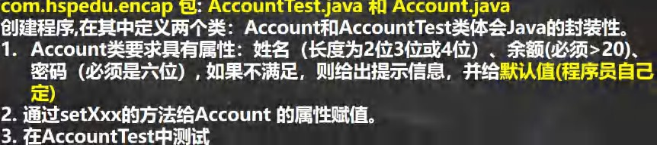

|  |
| --- |
| package com.hspedu.encap;  /**   * 创建程序,在其中定义两个类：Account 和 AccountTest 类体会 Java 的封装性。 * Account 类要求具有属性：姓名（长度为 2 位 3 位或 4 位）、余额(必须>20)、 * 密码（必须是六位）, 如果不满足，则给出提示信息，并给默认值(程序员自己定) * 通过 setXxx 的方法给 Account 的属性赋值。 * 在 AccountTest 中测试 |

|  |
| --- |
| */  public class Account {  //为了封装，将 3 个属性设置为 private private String name;  private double balance; private String pwd;  //提供两个构造器public Account() {  }  public Account(String name, double balance, String pwd) { this.setName(name);  this.setBalance(balance); this.setPwd(pwd);  }  public String getName() { return name;  }  //姓名（长度为 2 位 3 位或 4 位）  public void setName(String name) {  if (name.length() >= 2 && name.length() <= 4) { this.name = name;  } else { |

|  |
| --- |
| System.out.println("姓名要求（长度为 2 位 3 位或 4 位），默认值 无名"); this.name = "无名";  }  }  public double getBalance() { return balance;  }  //余额(必须>20)  public void setBalance(double balance) { if (balance > 20) {  this.balance = balance;  } else {  System.out.println("余额(必须>20) 默认为 0");  }  }  public String getPwd() { return pwd;  }  //密码（必须是六位）  public void setPwd(String pwd) { if (pwd.length() == 6) {  this.pwd = pwd; |

|  |
| --- |
| } else {  System.out.println("密码（必须是六位）默认密码为 000000");  this.pwd = "000000";  }  }  //显示账号信息  public void showInfo() {  //可以增加权限的校验  System.out.println("账号信息 name=" + name + " 余额=" + balance + " 密码" + pwd);  // if() {  // System.out.println("账号信息 name=" + name + " 余额=" + balance + " 密码");  // }else{  // System.out.println("你无权查看...");  // }  }  } |
| package com.hspedu.encap;  public class TestAccount {  public static void main(String[] args) {  //创建 Account  Account account = new Account(); account.setName("jack"); account.setBalance(60); account.setPwd("123456"); |

|  |
| --- |
| account.showInfo();  }  } |

* 1. 面向对象编程-继承

### 为什么需要继承

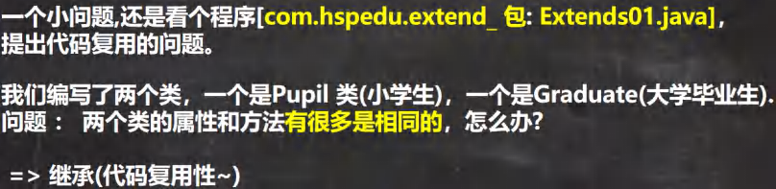

### 继承基本介绍和示意图

继承可以解决代码复用,让我们的编程更加靠近人类思维.当多个类存在相同的属性(变量)和方法时,可以从这些类中抽象出父类,在父类中定义这些相同的属性和方法，所有的子类不需要重新定义这些属性和方法，只需要通过 extends 来声明继承父类即可。画出继承的示意图

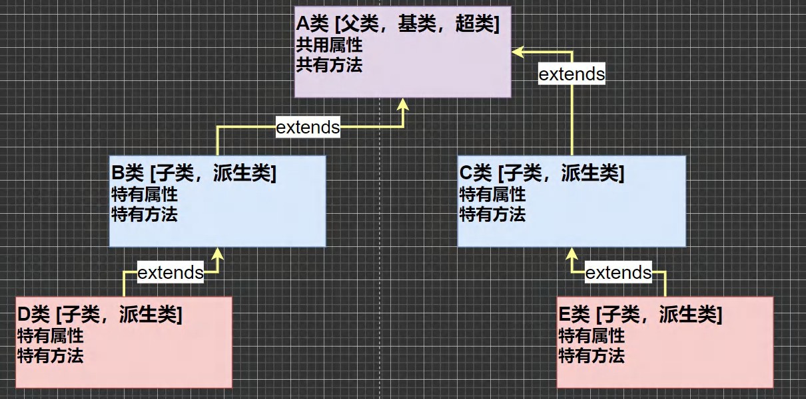

### 继承的基本语法

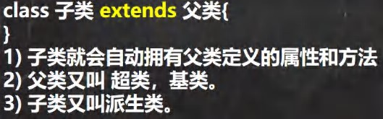

### 快速入门案例

我们对 Extends01.java 改进，使用继承的方法,请大家注意体会使用继承的好处

|  |
| --- |
| package com.hspedu.extend_.improve_;  import com.hspedu.extend_.Graduate; import com.hspedu.extend_.Pupil;  public class Extends01 {  public static void main(String[] args) { com.hspedu.extend_.Pupil pupil = new Pupil(); pupil.name = "银角大王~";  pupil.age = 11;  pupil.testing(); pupil.setScore(50); pupil.showInfo();  System.out.println("======="); com.hspedu.extend_.Graduate graduate = new Graduate(); graduate.name = "金角大王~"; |

|  |
| --- |
| graduate.age = 23; graduate.testing(); graduate.setScore(80); graduate.showInfo();  }  }  package com.hspedu.extend_.improve_;  //父类,是 Pupil 和 Graduate 的父类  public class Student {  //共有属性  public String name; public int age;  private double score;//成绩  //共有的方法  public void setScore(double score) { this.score = score;  }  public void showInfo() {  System.out.println("学生名 " + name + " 年龄 " + age + " 成绩 " + score);  }  }  package com.hspedu.extend_.improve_;  //让 Pupil 继承 Student 类 |

|  |
| --- |
| public class Pupil extends Student { public void testing() {  System.out.println("小学生 " + name + " 正在考小学数学..");  }  }  package com.hspedu.extend_.improve_;  public class Graduate extends Student {  public void testing() {//和 Pupil 不一样  System.out.println("大学生 " + name + " 正在考大学数学..");  }  } |

### 继承给编程带来的便利

1. 代码的复用性提高了
2. 代码的扩展性和维护性提高了

### 继承的深入讨论/细节问题

1. 子类继承了所有的属性和方法，非私有的属性和方法可以在子类直接访问, 但是私有属性和方法不能在子类直接访问，要通过父类提供公共的方法去访问
2. 子类必须调用父类的构造器， 完成父类的初始化
3. 当创建子类对象时，不管使用子类的哪个构造器，默认情况下总会去调用父类的无参构造器，如果父类没有提供无参构造器，则必须在子类的构造器中用 super 去指定使用父类的哪个构造器完成对父类的初始化工作，否则，编译

不会通过(怎么理解。) [举例说明]

1. 如果希望指定去调用父类的某个构造器，则显式的调用一下 : super(参数列表)
2. super 在使用时，必须放在构造器第一行(super 只能在构造器中使用)
3. super() 和 this() 都只能放在构造器第一行，因此这两个方法不能共存在一个构造器
4. java 所有类都是 Object 类的子类, Object 是所有类的基类.
5. 父类构造器的调用不限于直接父类！将一直往上追溯直到 Object 类(顶级父类)
6. 子类最多只能继承一个父类(指直接继承)，即 java 中是单继承机制。思考：如何让 A 类继承 B 类和 C 类？ 【A 继承 B， B 继承 C】
7. 不能滥用继承，子类和父类之间必须满足 is-a 的逻辑关系**代码**

|  |
| --- |
| package com.hspedu.extend_;  public class ExtendsDetail {  public static void main(String[] args) {  // System.out.println("===第 1 个对象====");  // Sub sub = new Sub(); //创建了子类对象 sub  // System.out.println("===第 2 个对象====");  // Sub sub2 = new Sub("jack"); //创建了子类对象 sub2 System.out.println("===第 3 对象====");  Sub sub3 = new Sub("king", 10); //创建了子类对象 sub2  //sub.sayOk();  }  }  package com.hspedu.extend_; |

|  |
| --- |
| public class Base extends TopBase { //父类  //4 个属性  public int n1 = 100; protected int n2 = 200; int n3 = 300;  private int n4 = 400;  public Base() { //无参构造器  System.out.println("父类 Base()构造器被调用 ");  }  public Base(String name, int age) {//有参构造器  //默认 super()  System.out.println("父类 Base(String name, int age)构造器被调用 ");  }  public Base(String name) {//有参构造器  System.out.println("父类 Base(String name)构造器被调用 ");  }  //父类提供一个 public 的方法,返回了 n4 public int getN4() {  return n4;  }  public void test100() { System.out.println("test100");  }  protected void test200() { System.out.println("test200"); |

|  |
| --- |
| }  void test300() {  System.out.println("test300");  }  private void test400() { System.out.println("test400");  }  //call  public void callTest400() { test400();  }  }  package com.hspedu.extend_;  import java.util.Arrays;  //输入 ctrl + H 可以看到类的继承关系  public class Sub extends Base { //子类  public Sub(String name, int age) {  //1. 老师要调用父类的无参构造器, 如下或者 什么都不写,默认就是调用 super()  //super();//父类的无参构造器  //2. 老师要调用父类的 Base(String name) 构造器  //super("hsp");  //3. 老师要调用父类的 Base(String name, int age) 构造器 |

|  |
| --- |
| super("king", 20);  //细节： super 在使用时，必须放在构造器第一行  //细节: super() 和 this() 都只能放在构造器第一行，因此这两个方法不能共存在一个构造器  //this() 不能再使用了  System.out.println("子类 Sub(String name, int age)构造器被调用 ");  }  public Sub() {//无参构造器  //super(); //默认调用父类的无参构造器super("smith", 10);  System.out.println("子类 Sub()构造器被调用 ");  }  //当创建子类对象时，不管使用子类的哪个构造器，默认情况下总会去调用父类的无参构造器public Sub(String name) {  super("tom", 30);  //do nothing...  System.out.println("子类 Sub(String name)构造器被调用 ");  }  public void sayOk() {//子类方法  //非私有的属性和方法可以在子类直接访问  //但是私有属性和方法不能在子类直接访问System.out.println(n1 + " " + n2 + " " + n3); |

|  |
| --- |
| test100(); test200(); test300();  //test400();错误  //要通过父类提供公共的方法去访问System.out.println("n4=" + getN4()); callTest400();//  }  }  package com.hspedu.extend_;  public class TopBase { //父类是 Object  public TopBase() {  //super(); Object 的无参构造器  System.out.println("构造器 TopBase() 被调用...");//1  }  } |

### 继承的本质分析(重要)

* 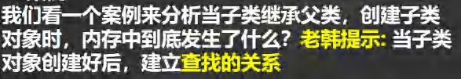案例

|  |
| --- |
| package com.hspedu.extend_;  /**  * 讲解继承的本质  */  public class ExtendsTheory {  public static void main(String[] args) { Son son = new Son();//内存的布局  //?-> 这时请大家注意，要按照查找关系来返回信息  //(1) 首先看子类是否有该属性  //(2) 如果子类有这个属性，并且可以访问，则返回信息  //(3) 如果子类没有这个属性，就看父类有没有这个属性(如果父类有该属性，并且可以访问，就返回信息..)  //(4) 如果父类没有就按照(3)的规则，继续找上级父类，直到 Object... System.out.println(son.name);//返回就是大头儿子  //System.out.println(son.age);//返回的就是 39  //System.out.println(son.getAge());//返回的就是 39 System.out.println(son.hobby);//返回的就是旅游  }  }  class GrandPa { //爷类  String name = "大头爷爷"; |

|  |
| --- |
| String hobby = "旅游";  }  class Father extends GrandPa {//父类String name = "大头爸爸"; private int age = 39;  public int getAge() { return age;  }  }  class Son extends Father { //子类String name = "大头儿子";  } |

* 子类创建的内存布局

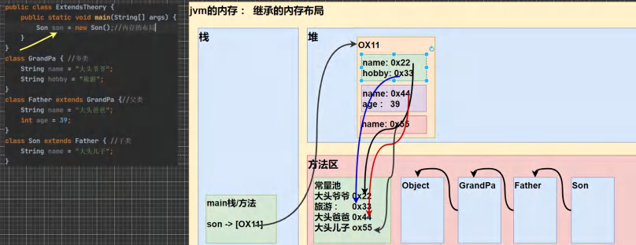

### 课堂练习

1. 案例 1 ExtendsExercise01.java

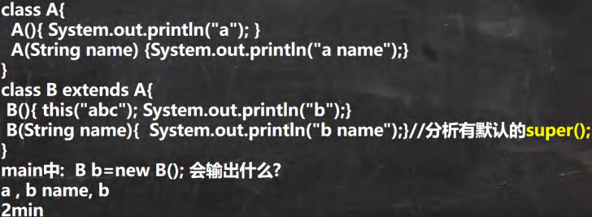

1. 案例 2 ExtendsExercise02.java

|  |
| --- |
| package com.hspedu.extend_.exercise;  public class ExtendsExercise02 {  public static void main(String[] args) { C c = new C();  }  } |

|  |
| --- |
| class A {//A 类  public A() {  System.out.println("我是 A 类");  }  }  class B extends A { //B 类,继承 A 类 //main 方法中： C c =new C(); 输出么内容? 3min public B() {  System.out.println("我是 B 类的无参构造");  }  public B(String name) {  System.out.println(name + "我是 B 类的有参构造");  }  }  class C extends B { //C 类，继承 B 类  public C() {  this("hello");  System.out.println("我是 c 类的无参构造");  }  public C(String name) { super("hahah"); |

|  |
| --- |
| System.out.println("我是 c 类的有参构造");  }  } |

1. 案例 3 ExtendsExercise03.java

编写 Computer 类，包含 CPU、内存、硬盘等属性，getDetails 方法用于返回 Computer 的详细信息编写 PC 子类，继承 Computer 类，添加特有属性【品牌 brand】

编写 NotePad 子类，继承 Computer 类，添加特有属性【color】

编写 Test 类，在 main 方法中创建 PC 和 NotePad 对象，分别给对象中特有的属性赋值，以及从 Computer 类继承的属性赋值，并使用方法并打印输出信息

|  |
| --- |
| package com.hspedu.extend_.exercise;  //编写 Computer 类，包含 CPU、内存、硬盘等属性，getDetails 方法用于返回 Computer 的详细信息  public class Computer { private String cpu; private int memory; private int disk;  public Computer(String cpu, int memory, int disk) { this.cpu = cpu;  this.memory = memory; this.disk = disk;  }  //返回 Computer 信息  public String getDetails() {  return "cpu=" + cpu + " memory=" + memory + " disk=" + disk;  } |

|  |
| --- |
| public String getCpu() { return cpu;  }  public void setCpu(String cpu) { this.cpu = cpu;  }  public int getMemory() { return memory;  }  public void setMemory(int memory) { this.memory = memory;  }  public int getDisk() { return disk;  }  public void setDisk(int disk) { this.disk = disk;  }  } |

|  |
| --- |
| package com.hspedu.extend_.exercise;  //编写 PC 子类，继承 Computer 类，添加特有属性【品牌 brand】  public class PC extends Computer{  private String brand;  //这里 IDEA 根据继承的规则，自动把构造器的调用写好  //这里也体现： 继承设计的基本思想，父类的构造器完成父类属性初始化  //子类的构造器完成子类属性初始化  public PC(String cpu, int memory, int disk, String brand) { super(cpu, memory, disk);  this.brand = brand;  }  public String getBrand() { return brand;  }  public void setBrand(String brand) { this.brand = brand;  }  public void printInfo() { System.out.println("PC 信息=");  // System.out.println(getCpu() + getMemory() + getDisk());  //调用父类的 getDetails 方法，得到相关属性信息.. System.out.println(getDetails() + " brand=" + brand);  } |

|  |
| --- |
| } |
| package com.hspedu.extend_.exercise;  public class ExtendsExercise03 {  public static void main(String[] args) {  PC pc = new PC("intel", 16, 500, "IBM"); pc.printInfo();  }  }  /*  编写 Computer 类，包含 CPU、内存、硬盘等属性，getDetails 方法用于返回 Computer 的详细信息编写 PC 子类，继承 Computer 类，添加特有属性【品牌 brand】  编写 NotePad 子类，继承 Computer 类，添加特有属性【color】//同学们自己写。  编写 Test 类，在 main 方法中创建 PC 和 NotePad 对象，分别给对象中特有的属性赋值， 以及从 Computer 类继承的属性赋值，并使用方法并打印输出信息  */ |

## super 关键字

### 基本介绍

super 代表父类的引用，用于**访问父类的属性、方法、构造**器

### 基本语法

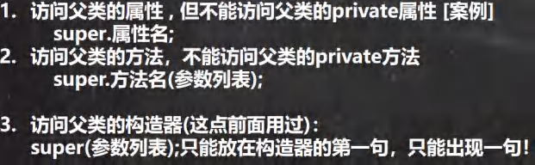

代码

|  |
| --- |
| package com.hspedu.super_;  public class A extends Base{  //4 个属性  //public int n1 = 100; protected int n2 = 200; int n3 = 300;  private int n4 = 400;  public A() {}  public A(String name) {}  public A(String name, int age) {}  // public void cal() {  // System.out.println("A 类的 cal() 方法...");  // }  public void test100() {  } |

|  |
| --- |
| protected void test200() {  }  void test300() {  }  private void test400() {  }  } |
| package com.hspedu.super_;  public class B extends A {  public int n1 = 888;  //编写测试方法public void test() {  //super 的访问不限于直接父类，如果爷爷类和本类中有同名的成员，也可以使用 super 去访问爷爷类的成员；  // 如果多个基类(上级类)中都有同名的成员，使用 super 访问遵循就近原则。A->B->C  System.out.println("super.n1=" + super.n1); super.cal();  } |

|  |
| --- |
| //访问父类的属性 , 但不能访问父类的 private 属性 [案例]super.属性名public void hi() {  System.out.println(super.n1 + " " + super.n2 + " " + super.n3 );  }  public void cal() {  System.out.println("B 类的 cal() 方法...");  }  public void sum() { System.out.println("B 类的 sum()");  //希望调用父类-A 的 cal 方法  //这时，因为子类 B 没有 cal 方法，因此我可以使用下面三种方式  //找 cal 方法时(cal() 和 this.cal())，顺序是:  // (1)先找本类，如果有，则调用  // (2)如果没有，则找父类(如果有，并可以调用，则调用)  // (3)如果父类没有，则继续找父类的父类,整个规则，就是一样的,直到 Object 类  // 提示：如果查找方法的过程中，找到了，但是不能访问， 则报错, cannot access  // 如果查找方法的过程中，没有找到，则提示方法不存在  //cal();  this.cal(); //等价 cal  //找 cal 方法(super.call()) 的顺序是直接查找父类，其他的规则一样  //super.cal();  //演示访问属性的规则 |

|  |
| --- |
| //n1 和 this.n1 查找的规则是  //(1) 先找本类，如果有，则调用  //(2) 如果没有，则找父类(如果有，并可以调用，则调用)  //(3) 如果父类没有，则继续找父类的父类,整个规则，就是一样的,直到 Object 类  // 提示：如果查找属性的过程中，找到了，但是不能访问， 则报错, cannot access  // 如果查找属性的过程中，没有找到，则提示属性不存在  System.out.println(n1); System.out.println(this.n1);  //找 n1 (super.n1) 的顺序是直接查找父类属性，其他的规则一样  System.out.println(super.n1);  }  //访问父类的方法，不能访问父类的 private 方法 super.方法名(参数列表); public void ok() {  super.test100(); super.test200(); super.test300();  //super.test400();//不能访问父类 private 方法  }  //访问父类的构造器(这点前面用过)：super(参数列表);只能放在构造器的第一句，只能出现一句！ public B() {  //super();  //super("jack", 10);  super("jack");  } |

|  |
| --- |
| } |
| package com.hspedu.super_;  public class Super01 {  public static void main(String[] args) { B b = new B();//子类对象  //b.sum();  b.test();  }  } |
| package com.hspedu.super_;  public class Base { //父类是 Object  public int n1 = 999; public int age = 111; public void cal() {  System.out.println("Base 类的 cal() 方法...");  }  public void eat() {  System.out.println("Base 类的 eat() ");  }  } |

|  |
| --- |
|  |

### super 给编程带来的便利/细节

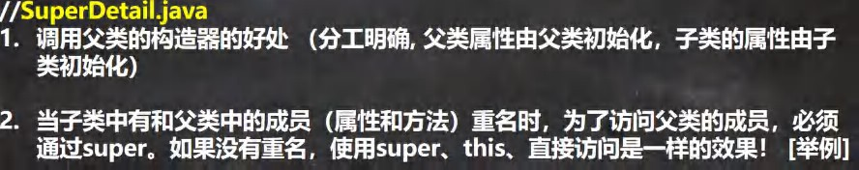

代码, 看前面的案例即可：

### super 和 this 的比较

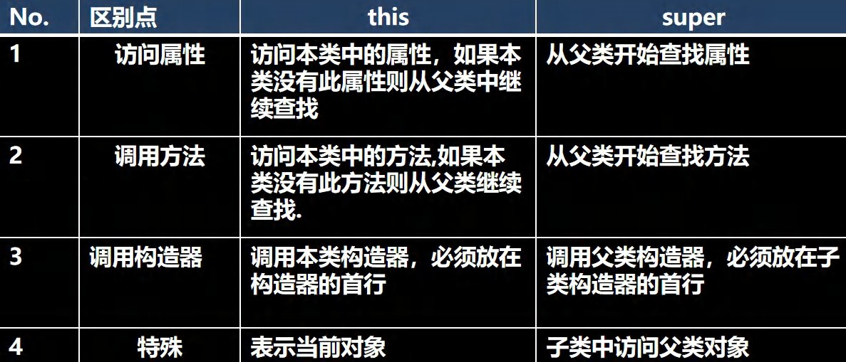

## 方法重写/覆盖(override)

### 基本介绍



### 快速入门

代码

|  |
| --- |
| package com.hspedu.override_;  public class Animal { public void cry() {  System.out.println("动物叫唤..");  }  public Object m1() { return null;  }  public String m2() { return null;  }  public AAA m3() { return null;  }  protected void eat() {  } |

|  |
| --- |
| } |
| package com.hspedu.override_;  public class Dog extends Animal{  //老韩解读  //1. 因为 Dog 是 Animal 子类  //2. Dog 的 cry 方法和 Animal 的 cry 定义形式一样(名称、返回类型、参数)  //3. 这时我们就说 Dog 的 cry 方法，重写了 Animal 的 cry 方法  public void cry() {  System.out.println("小狗汪汪叫..");  }  //细节: 子类方法的返回类型和父类方法返回类型一样，  // 或者是父类返回类型的子类比如 父类 返回类型是 Object ,  // 子类方法返回类型是 String public String m1() {  return null;  }  //这里 Object 不是 String 的子类，因此编译错误  // public Object m2() {  // return null;  // }  // public BBB m3() { |

|  |
| --- |
| // return null;  // }  //细节: 子类方法不能缩小父类方法的访问权限 【演示】  //public > protected > 默认>private public void eat() {  }  }  class AAA {  }  class BBB extends AAA {  } |
| package com.hspedu.override_;  public class Override01 {  public static void main(String[] args) {  //演示方法重写的情况Dog dog = new Dog(); dog.cry();//ctrl+b  }  } |

|  |
| --- |
|  |

### 注意事项和使用细节

方法重写也叫方法覆盖，需要满足下面的条件

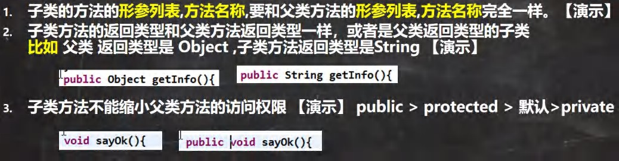

### 课堂练习

* 题 1

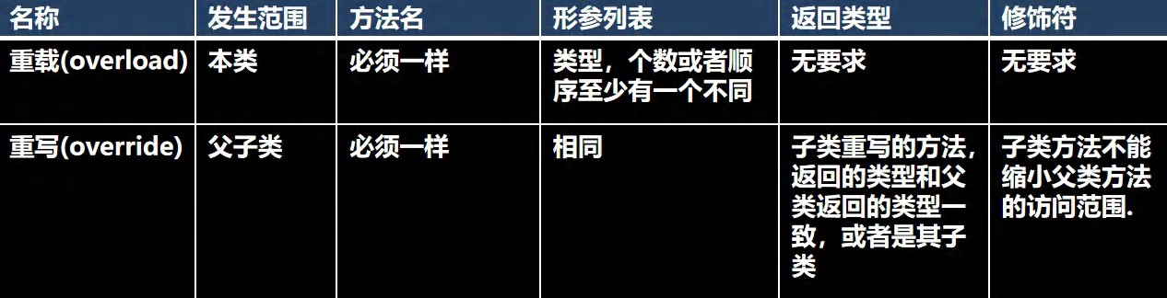请对方法的重写和重载做一个比较

* 题 2

1. 编写一个 Person 类，包括属性/private（name、age），构造器、方法 say(返回自我介绍的字符串）。
2. 编写一个 Student 类，继承 Person 类，增加 id、score 属性/private，以及构造器，定义 say 方法(返回自我介绍的信息)。
3. 在 main 中,分别创建 Person 和 Student 对象，调用 say 方法输出自我介绍代码

|  |
| --- |
| package com.hspedu.override_;  //编写一个 Person 类，包括属性/private（name、age），构造器、方法 say(返回自我介绍的字符串） public class Person {  private String name; private int age;  public Person(String name, int age) { this.name = name;  this.age = age;  }  public String say() {  return "name=" + name + " age=" + age;  }  public String getName() { return name;  }  public void setName(String name) { this.name = name;  }  public int getAge() { return age;  }  public void setAge(int age) { |

|  |
| --- |
| this.age = age;  }  } |
| package com.hspedu.override_;  //编写一个 Student 类，继承 Person 类，增加 id、score 属性/private，以及构造器，定义 say 方法(返回自我介绍的信息)。  public class Student extends Person{ private int id;  private double score;  public Student(String name, int age, int id, double score) { super(name, age);//这里会调用父类构造器  this.id = id;  this.score = score;  }  //say  public String say() { //这里体现 super 的一个好处，代码复用. return super.say() + " id=" + id + " score=" + score;  }  public int getId() { return id;  }  public void setId(int id) { |

|  |
| --- |
| this.id = id;  }  public double getScore() { return score;  }  public void setScore(double score) { this.score = score;  }  } |
| package com.hspedu.override_;  public class OverrideExercise {  public static void main(String[] args) {  //在 main 中,分别创建 Person 和 Student 对象，调用 say 方法输出自我介绍  Person jack = new Person("jack", 10); System.out.println(jack.say());  Student smith = new Student("smith", 20, 123456, 99.8); System.out.println(smith.say());  }  } |

## 面向对象编程-多态

### 先看一个问题

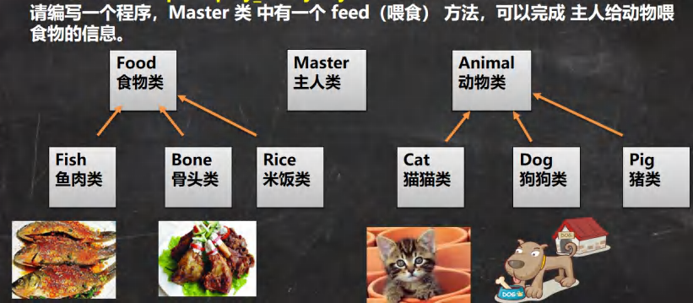

* 使用传统的方法来解决（private 属性）
* 传统的方法带来的问题是什么? 如何解决?

问题是： 代码的复用性不高，而且不利于代码维护解决方案： 引出我们要讲解的多态

代码:

|  |
| --- |
| package com.hspedu.poly_;  public class Animal { private String name;  public Animal(String name) { this.name = name;  } |

|  |
| --- |
| public String getName() { return name;  }  public void setName(String name) { this.name = name;  }  }  package com.hspedu.poly_;  public class Bone extends Food { public Bone(String name) {  super(name);  }  }  package com.hspedu.poly_;  public class Cat extends Animal { public Cat(String name) {  super(name);  }  }  package com.hspedu.poly_;  public class Dog extends Animal { public Dog(String name) { |

|  |
| --- |
| super(name);  }  }  package com.hspedu.poly_;  public class Fish extends Food { public Fish(String name) {  super(name);  }  }  package com.hspedu.poly_;  public class Food { private String name;  public Food(String name) { this.name = name;  }  public String getName() { return name;  }  public void setName(String name) { this.name = name;  } |

|  |
| --- |
| }  package com.hspedu.poly_;  public class Master { private String name;  public Master(String name) { this.name = name;  }  public String getName() { return name;  }  public void setName(String name) { this.name = name;  }  //使用多态机制，可以统一的管理主人喂食的问题  //animal 编译类型是 Animal,可以指向(接收) Animal 子类的对象  //food 编译类型是 Food ,可以指向(接收) Food 子类的对象  public void feed(Animal animal, Food food) {  System.out.println("主人 " + name + " 给 " + animal.getName() + " 吃 " + food.getName());  }  //主人给小狗 喂食 骨头 |

|  |
| --- |
| // public void feed(Dog dog, Bone bone) {  // System.out.println("主人 " + name + " 给 " + dog.getName() + " 吃 " + bone.getName());  // }  // //主人给 小猫喂 黄花鱼  // public void feed(Cat cat, Fish fish) {  // System.out.println("主人 " + name + " 给 " + cat.getName() + " 吃 " + fish.getName());  // }  //如果动物很多，食物很多  //===> feed 方法很多，不利于管理和维护  //Pig --> Rice  //Tiger ---> meat ...  //...  }  package com.hspedu.poly_;  public class Pig extends Animal { public Pig(String name) {  super(name);  }  }  package com.hspedu.poly_;  public class Rice extends Food { public Rice(String name) { |

|  |
| --- |
| super(name);  }  } |

### 多[多种]态[状态]基本介绍

方法或对象具有多种形态。是面向对象的第三大特征，多态是建立在封装和继承基础之上的。

### 多态的具体体现

1. 方法的多态 PloyMethod.java

重写和重载就体现多态 [案例说明：]

|  |
| --- |
| package com.hspedu.poly_;  public class PloyMethod {  public static void main(String[] args) {  //方法重载体现多态A a = new A();  //这里我们传入不同的参数，就会调用不同 sum 方法，就体现多态  System.out.println(a.sum(10, 20));  System.out.println(a.sum(10, 20, 30));  //方法重写体现多态B b = new B(); a.say();  b.say(); |

|  |
| --- |
| }  }  class B { //父类  public void say() {  System.out.println("B say() 方法被调用...");  }  }  class A extends B {//子类  public int sum(int n1, int n2){//和下面 sum 构成重载  return n1 + n2;  }  public int sum(int n1, int n2, int n3){ return n1 + n2 + n3;  }  public void say() {  System.out.println("A say() 方法被调用...");  }  } |

1. 对象的多态 **(核心，困难，重点**)

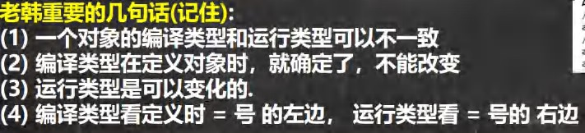



代码：

|  |
| --- |
| package com.hspedu.poly_.objectpoly_;  public class Animal { public void cry() {  System.out.println("Animal cry() 动物在叫 ");  }  }  package com.hspedu.poly_.objectpoly_;  public class Cat extends Animal {  public void cry() {  System.out.println("Cat cry() 小猫喵喵叫 ");  }  }  package com.hspedu.poly_.objectpoly_;  public class Dog extends Animal { |

|  |
| --- |
| public void cry() {  System.out.println("Dog cry() 小狗汪汪叫...");  }  }  package com.hspedu.poly_.objectpoly_;  public class PolyObject {  public static void main(String[] args) {  //体验对象多态特点  //animal 编译类型就是 Animal , 运行类型 Dog Animal animal = new Dog();  //因为运行时 , 执行到改行时，animal 运行类型是 Dog,所以 cry 就是 Dog 的 cry animal.cry(); //小狗汪汪叫  //animal 编译类型 Animal,运行类型就是 Cat animal = new Cat();  animal.cry(); //小猫喵喵叫  }  } |

### 多态快速入门案例

使用多态的机制来解决主人喂食物的问题，走代码。 Poly01.java

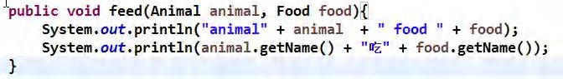

### 多态注意事项和细节讨论

com.hspedu.poly_.detail_ 包 : PolyDetail.java

* 多态的**前提是**：两个对象(类)存在继承关系
* 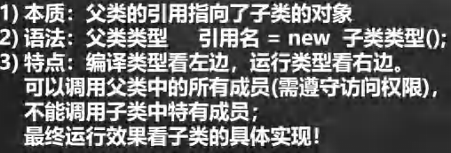多态的向上转型
* 多态向下转型

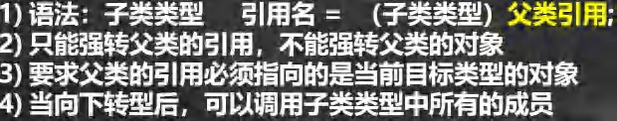

|  |
| --- |
| package com.hspedu.poly_.detail_;  public class Animal { String name = "动物"; int age = 10;  public void sleep(){ System.out.println("睡");  }  public void run(){ System.out.println("跑"); |

|  |
| --- |
| }  public void eat(){ System.out.println("吃");  }  public void show(){ System.out.println("hello,你好");  }  }  package com.hspedu.poly_.detail_;  public class Cat extends Animal { public void eat(){//方法重写  System.out.println("猫吃鱼");  }  public void catchMouse(){//Cat 特有方法  System.out.println("猫抓老鼠");  }  }  package com.hspedu.poly_.detail_;  public class Dog extends Animal {//Dog 是 Animal 的子类  }  package com.hspedu.poly_.detail_;  public class PolyDetail { |

|  |
| --- |
| public static void main(String[] args) {  //向上转型: 父类的引用指向了子类的对象  //语法：父类类型引用名 = new 子类类型(); Animal animal = new Cat();  Object obj = new Cat();//可以吗? 可以 Object 也是 Cat 的父类  //向上转型调用方法的规则如下:  //(1)可以调用父类中的所有成员(需遵守访问权限)  //(2)但是不能调用子类的特有的成员  //(#)因为在编译阶段，能调用哪些成员,是由编译类型来决定的  //animal.catchMouse();错误  //(4)最终运行效果看子类(运行类型)的具体实现, 即调用方法时，按照从子类(运行类型)开始查找方法  //，然后调用，规则我前面我们讲的方法调用规则一致。animal.eat();//猫吃鱼..  animal.run();//跑animal.show();//hello,你好animal.sleep();//睡  //老师希望，可以调用 Cat 的 catchMouse 方法  //多态的向下转型  //(1)语法：子类类型 引用名 =（子类类型）父类引用;  //问一个问题? cat 的编译类型 Cat,运行类型是 Cat Cat cat = (Cat) animal;  cat.catchMouse();//猫抓老鼠  //(2)要求父类的引用必须指向的是当前目标类型的对象 |

|  |
| --- |
| Dog dog = (Dog) animal; //可以吗？  System.out.println("ok~~");  }  } |

* 属性没有重写之说！属性的值看编译类型 PolyDetail02.java

|  |
| --- |
| package com.hspedu.poly_.detail_;  public class PolyDetail02 {  public static void main(String[] args) {  //属性没有重写之说！属性的值看编译类型Base base = new Sub();//向上转型  System.out.println(base.count);// ？ 看编译类型 10 Sub sub = new Sub(); System.out.println(sub.count);//? 20  }  }  class Base { //父类  int count = 10;//属性  }  class Sub extends Base {//子类int count = 20;//属性  } |

|  |
| --- |
|  |

* instanceOf 比较操作符，用于判断对象的运行类型是否为 XX 类型或XX 类型的子类型【举例说明】PolyDetail03.java

|  |
| --- |
| package com.hspedu.poly_.detail_;  public class PolyDetail03 {  public static void main(String[] args) { BB bb = new BB();  System.out.println(bb instanceof BB);// true System.out.println(bb instanceof AA);// true  //aa 编译类型 AA, 运行类型是 BB  //BB 是 AA 子类  AA aa = new BB(); System.out.println(aa instanceof AA); System.out.println(aa instanceof BB);  Object obj = new Object(); System.out.println(obj instanceof AA);//false String str = "hello";  //System.out.println(str instanceof AA); System.out.println(str instanceof Object);//true  }  }  class AA {} //父类 |

|  |
| --- |
| class BB extends AA {}//子类 |

### 课堂练习

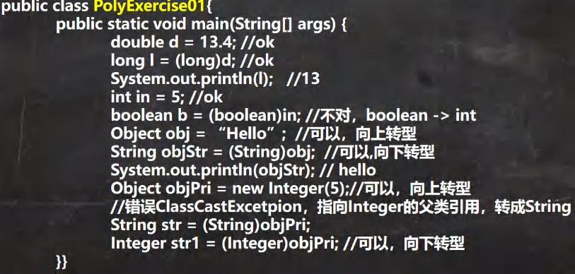请说出下面的每条语言，哪些是正确的，哪些是错误的，为什么? 2min 后老师评讲

PolyExercise02.java 3min

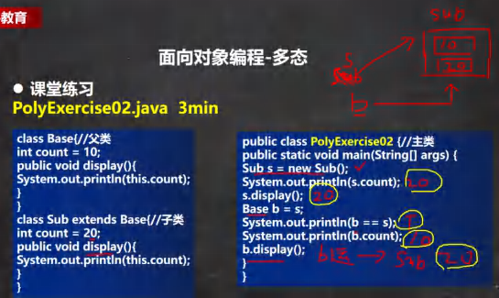

### java 的动态绑定机制(非常非常重要.)

Java 重要特性: 动态绑定机制

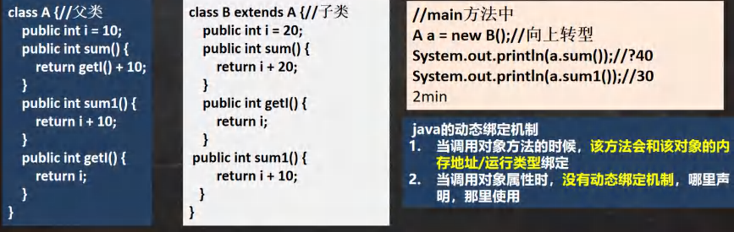

代码

|  |
| --- |
| package com.hspedu.poly_.dynamic_;  public class DynamicBinding {  public static void main(String[] args) {  //a 的编译类型 A, 运行类型 B A a = new B();//向上转型  System.out.println(a.sum());//?40 -> 30  System.out.println(a.sum1());//?30-> 20  }  }  class A {//父类  public int i = 10;  //动态绑定机制:  public int sum() {//父类 sum() return getI() + 10;//20 + 10 |

|  |
| --- |
| }  public int sum1() {//父类 sum1() return i + 10;//10 + 10  }  public int getI() {//父类 getI return i;  }  }  class B extends A {//子类public int i = 20;  // public int sum() {  // return i + 20;  // }  public int getI() {//子类 getI() return i;  }  // public int sum1() {  // return i + 10;  // }  } |

|  |
| --- |
|  |

### 多态的应用

1. 多态数组 com.hspedu.poly_.polyarr_ 包 PloyArray.java

数组的定义类型为父类类型，里面保存的实际元素类型为子类类型

应用实例:现有一个继承结构如下：要求创建 1 个 Person 对象、2 个 Student 对象和 2 个 Teacher 对象, 统一放在数组中，并调用每个对象

say 方法.

应用实例升级：如何调用子类特有的方法，比如

Teacher 有一个 teach , Student 有一个 study

怎么调用？ 代码:

|  |
| --- |
| package com.hspedu.poly_.polyarr_;  public class Person {//父类private String name; private int age;  public Person(String name, int age) { this.name = name;  this.age = age;  }  public String getName() { |

|  |
| --- |
| return name;  }  public void setName(String name) { this.name = name;  }  public int getAge() { return age;  }  public void setAge(int age) { this.age = age;  }  public String say() {//返回名字和年龄return name + "\t" + age;  }  } |
| package com.hspedu.poly_.polyarr_;  public class Student extends Person { private double score;  public Student(String name, int age, double score) { |

|  |  |
| --- | --- |
|  | super(name, age); |
|  | this.score = score; |
|  | } |
|  | public double getScore() { |
|  | return score; |
|  | } |
|  | public void setScore(double score) { |
|  | this.score = score; |
|  | } |
|  | //重写父类 say |
|  | @Override |
|  | public String say() { |
|  | return "学生 " + super.say() + " score=" + score; |
|  | } |
|  | //特有的方法 |
|  | public void study() { |
|  | System.out.println("学生 " + getName() + " 正在学 java..."); |
|  | } |
| } |  |
| package com.hspedu.poly_.polyarr_;  public class Teacher extends Person { | |

|  |
| --- |
| private double salary;  public Teacher(String name, int age, double salary) { super(name, age);  this.salary = salary;  }  public double getSalary() { return salary;  }  public void setSalary(double salary) { this.salary = salary;  }  //写重写父类的 say 方法  @Override  public String say() {  return "老师 " + super.say() + " salary=" + salary;  }  //特有方法  public void teach() {  System.out.println("老师 " + getName() + " 正在讲 java 课程...");  }  } |

|  |
| --- |
| package com.hspedu.poly_.polyarr_;  public class PloyArray {  public static void main(String[] args) {  //应用实例:现有一个继承结构如下：要求创建 1 个 Person 对象、  // 2 个 Student 对象和 2 个 Teacher 对象, 统一放在数组中，并调用每个对象 say 方法  Person[] persons = new Person[5]; persons[0] = new Person("jack", 20); persons[1] = new Student("mary", 18, 100);  persons[2] = new Student("smith", 19, 30.1);  persons[3] = new Teacher("scott", 30, 20000);  persons[4] = new Teacher("king", 50, 25000);  //循环遍历多态数组，调用 say  for (int i = 0; i < persons.length; i++) {  //老师提示: person[i] 编译类型是 Person ,运行类型是是根据实际情况有 JVM 来判断  System.out.println(persons[i].say());//动态绑定机制  //这里大家聪明. 使用 类型判断 + 向下转型.  if(persons[i] instanceof Student) {//判断 person[i] 的运行类型是不是 Student Student student = (Student)persons[i];//向下转型  student.study();  //小伙伴也可以使用一条语句 ((Student)persons[i]).study();  } else if(persons[i] instanceof Teacher) { Teacher teacher = (Teacher)persons[i]; teacher.teach(); |

|  |
| --- |
| } else if(persons[i] instanceof Person){  //System.out.println("你的类型有误, 请自己检查...");  } else {  System.out.println("你的类型有误, 请自己检查...");  }  }  }  } |

1. 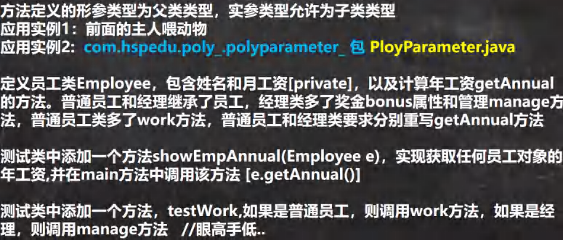多态参数

代码:

|  |
| --- |
| package com.hspedu.poly_.polyparameter_;  public class Employee { |

|  |
| --- |
| private String name; private double salary;  public Employee(String name, double salary) { this.name = name;  this.salary = salary;  }  //得到年工资的方法 public double getAnnual() {  return 12 * salary;  }  public String getName() { return name;  }  public void setName(String name) { this.name = name;  }  public double getSalary() { return salary;  }  public void setSalary(double salary) { this.salary = salary; |

|  |
| --- |
| }  } |
| package com.hspedu.poly_.polyparameter_;  public class Manager extends Employee{  private double bonus;  public Manager(String name, double salary, double bonus) { super(name, salary);  this.bonus = bonus;  }  public double getBonus() { return bonus;  }  public void setBonus(double bonus) { this.bonus = bonus;  }  public void manage() {  System.out.println("经理 " + getName() + " is managing");  }  //重写获取年薪方法@Override |

|  |
| --- |
| public double getAnnual() {  return super.getAnnual() + bonus;  }  } |
| package com.hspedu.poly_.polyparameter_;  public class Worker extends Employee {  public Worker(String name, double salary) { super(name, salary);  }  public void work() {  System.out.println("普通员工 " + getName() + " is working");  }  @Override  public double getAnnual() { //因为普通员工没有其它收入，则直接调用父类方法return super.getAnnual();  }  } |
| package com.hspedu.poly_.polyparameter_;  public class PloyParameter {  public static void main(String[] args) { Worker tom = new Worker("tom", 2500); |

|  |
| --- |
| Manager milan = new Manager("milan", 5000, 200000); PloyParameter ployParameter = new PloyParameter(); ployParameter.showEmpAnnual(tom); ployParameter.showEmpAnnual(milan);  ployParameter.testWork(tom); ployParameter.testWork(milan);  }  //showEmpAnnual(Employee e)  //实现获取任何员工对象的年工资,并在 main 方法中调用该方法 [e.getAnnual()] public void showEmpAnnual(Employee e) {  System.out.println(e.getAnnual());//动态绑定机制.  }  //添加一个方法，testWork,如果是普通员工，则调用 work 方法，如果是经理，则调用 manage 方法  public void testWork(Employee e) { if(e instanceof Worker) {  ((Worker) e).work();//有向下转型操作  } else if(e instanceof Manager) {  ((Manager) e).manage();//有向下转型操作  } else {  System.out.println("不做处理...");  }  }  } |

|  |
| --- |
|  |

## Object 类详解

### equals 方法

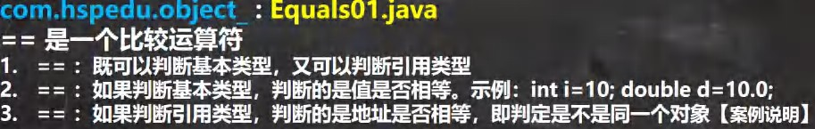✓ ==和 equals 的对比 [面试题]

|  |
| --- |
| package com.hspedu.object_;  public class Equals01 {  public static void main(String[] args) { A a = new A();  A b = a; A c = b;  System.out.println(a == c);//true System.out.println(b == c);//true B bObj = a;  System.out.println(bObj == c);//true  int num1 = 10; |

|  |
| --- |
| double num2 = 10.0;  System.out.println(num1 == num2);//基本数据类型，判断值是否相等  //equals 方法，源码怎么查看.  //把光标放在 equals 方法，直接输入 ctrl+b  //如果你使用不了. 自己配置. 即可使用.  /*  //带大家看看 Jdk 的源码 String 类的 equals 方法  //把 Object 的 equals 方法重写了,变成了比较两个字符串值是否相同  public boolean equals(Object anObject) { if (this == anObject) {//如果是同一个对象  return true;//返回 true  }  if (anObject instanceof String) {//判断类型  String anotherString = (String)anObject;//向下转型int n = value.length;  if (n == anotherString.value.length) {//如果长度相同char v1[] = value;  char v2[] = anotherString.value; int i = 0;  while (n-- != 0) {//然后一个一个的比较字符  if (v1[i] != v2[i]) return false;  i++;  } |

|  |
| --- |
| return true;//如果两个字符串的所有字符都相等，则返回 true  }  }  return false;//如果比较的不是字符串，则直接返回 false  }  */  "hello".equals("abc");  //看看 Object 类的 equals 是  /*  //即 Object 的 equals 方法默认就是比较对象地址是否相同  //也就是判断两个对象是不是同一个对象. public boolean equals(Object obj) {  return (this == obj);  }  */  /*  //从源码可以看到 Integer 也重写了 Object 的 equals 方法,  //变成了判断两个值是否相同public boolean equals(Object obj) {  if (obj instanceof Integer) {  return value == ((Integer)obj).intValue(); |

|  |
| --- |
| }  return false;  }  */  Integer integer1 = new Integer(1000); Integer integer2 = new Integer(1000);  System.out.println(integer1 == integer2);//false System.out.println(integer1.equals(integer2));//true  String str1 = new String("hspedu"); String str2 = new String("hspedu"); System.out.println(str1 == str2);//false  System.out.println(str1.equals(str2));//true  }  }  class B {}  class A extends B {} |

### 如何重写equals 方法

应用实例: 判断两个Person 对象的内容是否相等，如果两个 Person 对象的各个属性值都一样，则返回 true，反之 false。

EqualsExercise01.java

|  |
| --- |
| package com.hspedu.object_;  public class EqualsExercise01 {  public static void main(String[] args) {  Person person1 = new Person("jack", 10, '男'); Person person2 = new Person("jack", 20, '男');  System.out.println(person1.equals(person2));//假  }  }  //判断两个 Person 对象的内容是否相等，  //如果两个 Person 对象的各个属性值都一样，则返回 true，反之 false class Person{ //extends Object  private String name; private int age; private char gender;  //重写 Object 的 equals 方法  public boolean equals(Object obj) {  //判断如果比较的两个对象是同一个对象，则直接返回 true if(this == obj) {  return true;  }  //类型判断  if(obj instanceof Person) {//是 Person，我们才比较 |

|  |
| --- |
| //进行 向下转型, 因为我需要得到 obj 的 各个属性  Person p = (Person)obj;  return this.name.equals(p.name) && this.age == p.age && this.gender == p.gender;  }  //如果不是 Person ，则直接返回 false return false;  }  public Person(String name, int age, char gender) { this.name = name;  this.age = age; this.gender = gender;  }  public String getName() { return name;  }  public void setName(String name) { this.name = name;  }  public int getAge() { return age; |

|  |
| --- |
| }  public void setAge(int age) { this.age = age;  }  public char getGender() { return gender;  }  public void setGender(char gender) { this.gender = gender;  }  } |

### 课堂练习题

|  |
| --- |
| package com.hspedu.object_;  public class EqualsExercise02 {  public static void main(String[] args) {  Person_ p1 = new Person_(); p1.name = "hspedu"; |

|  |
| --- |
| Person_ p2 = new Person_(); p2.name = "hspedu";  System.out.println(p1==p2); //False System.out.println(p1.name .equals( p2.name));//T System.out.println(p1.equals(p2));//False  String s1 = new String("asdf");  String s2 = new String("asdf"); System.out.println(s1.equals(s2));//T System.out.println(s1==s2); //F  }  }  class Person_{//类public String name;  } |

代码如下 EqualsExercise03.java 2min

|  |
| --- |
| //代码如下 EqualsExercise03.java 2min int it = 65;  float fl = 65.0f;  System.out.println(“65 和 65.0f 是否相等？” + (it == fl));//T |

|  |
| --- |
| char ch1 = ‘A’; char ch2 = 12;  System.out.println(“65 和‘A’是否相等？” + (it == ch1));//T System.out.println(“12 和 ch2 是否相等？” + (12 == ch2));//T  String str1 = new String("hello"); String str2 = new String("hello");  System.out.println("str1 和 str2 是否相等？"+ (str1 == str2)); //F  System.out.println(“str1 是否 equals str2？”+(str1.equals(str2)));//T System.out.println(“hello” == new java.sql.Date()); //编译错误 |

### hashCode 方法

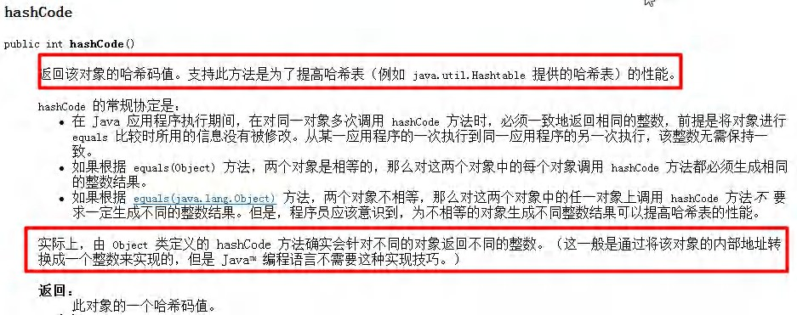

* 老韩的 6 个小结:

1. 提高具有哈希结构的容器的效率！
2. 两个引用，如果指向的是同一个对象，则哈希值肯定是一样的！
3. 两个引用，如果指向的是不同对象，则哈希值是不一样的
4. 哈希值主要根据地址号来的！， 不能完全将哈希值等价于地址。
5. 案例演示[HashCode_.java]: obj.hashCode() [测试：A obj1 = new A(); A obj2 = new A(); A obj3 = obj1]
6. 后面在集合，中 hashCode 如果需要的话，也会重写, 在讲解集合时，老韩在说如何重写 hashCode()

代码

|  |
| --- |
| package com.hspedu.object_;  public class HashCode_ {  public static void main(String[] args) {  AA aa = new AA(); AA aa2 = new AA(); AA aa3 = aa;  System.out.println("aa.hashCode()=" + aa.hashCode()); System.out.println("aa2.hashCode()=" + aa2.hashCode()); System.out.println("aa3.hashCode()=" + aa3.hashCode());  }  }  class AA {} |

### toString 方法

1. 基本介绍

默认返回：全类名+@+哈希值的十六进制，【查看 Object 的 toString 方法】子类往往重写 toString 方法，用于返回对象的属性信息

1. 重写 toString 方法，打印对象或拼接对象时，都会自动调用该对象的 toString 形式.

案例演示：Monster [name, job, sal] 案例: ToString_.java

1. 当直接输出一个对象时， toString 方法会被默认的调用, 比如 System.out.println(monster) ； 就会默认调用

monster.toString()

代码:

|  |
| --- |
| package com.hspedu.object_;  public class ToString_ {  public static void main(String[] args) {  /*  Object 的 toString() 源码  (1)getClass().getName() 类 的 全 类 名 ( 包 名 + 类 名 ) (2)Integer.toHexString(hashCode()) 将对象的 hashCode 值转成 16 进制字符串public String toString() {  return getClass().getName() + "@" + Integer.toHexString(hashCode());  }  */  Monster monster = new Monster(" 小 妖 怪 ", " 巡 山 的 ", 1000); System.out.println(monster.toString() + " hashcode=" + monster.hashCode());  System.out.println("==当直接输出一个对象时，toString 方法会被默认的调用=="); System.out.println(monster); //等价 monster.toString() |

|  |
| --- |
| }  }  class Monster {  private String name; private String job; private double sal;  public Monster(String name, String job, double sal) { this.name = name;  this.job = job; this.sal = sal;  }  //重写 toString 方法, 输出对象的属性  //使用快捷键即可 alt+insert -> toString @Override  public String toString() { //重写后，一般是把对象的属性值输出，当然程序员也可以自己定制return "Monster{" +  "name='" + name + '\'' +  ", job='" + job + '\'' + ", sal=" + sal +  '}';  }  @Override |

|  |
| --- |
| protected void finalize() throws Throwable { System.out.println("fin..");  }  } |

### finalize 方法

1. 当对象被回收时，系统自动调用该对象的 finalize 方法。子类可以重写该方法，做一些释放资源的操作【演示】
2. 什么时候被回收：当某个对象没有任何引用时，则 jvm 就认为这个对象是一个垃圾对象，就会使用垃圾回收机制来销毁该对象，在销毁该对象前，会先调用 finalize 方法。
3. 垃圾回收机制的调用，是由系统来决定(即有自己的 GC 算法), 也可以通过 System.gc() 主动触发垃圾回收机制，测试：Car [name]

老韩提示： 我们在实际开发中，几乎不会运用 finalize , 所以更多就是为了应付面试. 代码:

|  |
| --- |
| package com.hspedu.object_;  //演示 Finalize 的用法  public class Finalize_ {  public static void main(String[] args) {  Car bmw = new Car("宝马");  //这时 car 对象就是一个垃圾,垃圾回收器就会回收(销毁)对象, 在销毁对象前，会调用该对象的 finalize 方法  //,程序员就可以在 finalize 中，写自己的业务逻辑代码(比如释放资源：数据库连接,或者打开文件..)  //,如果程序员不重写 finalize,那么就会调用 Object 类的 finalize, 即默认处理 |

|  |
| --- |
| //,如果程序员重写了 finalize, 就可以实现自己的逻辑  bmw = null;  System.gc();//主动调用垃圾回收器  System.out.println("程序退出了 ");  }  }  class Car {  private String name;  //属性, 资源。。  public Car(String name) { this.name = name;  }  //重写 finalize @Override  protected void finalize() throws Throwable { System.out.println("我们销毁 汽车" + name ); System.out.println("释放了某些资源 ");  }  } |

## 断点调试(debug)

### 一个实际需求

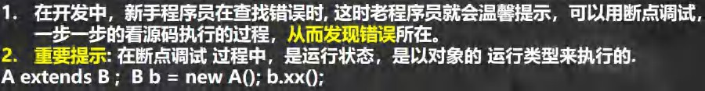

* + 1. 断点调试介绍

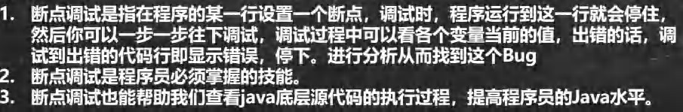

* + 1. 断点调试的快捷键

F7(跳入) F8(跳过) shift+F8(跳出) F9(resume,执行到下一个断点) F7：跳入方法内

F8: 逐行执行代码. shift+F8: 跳出方法

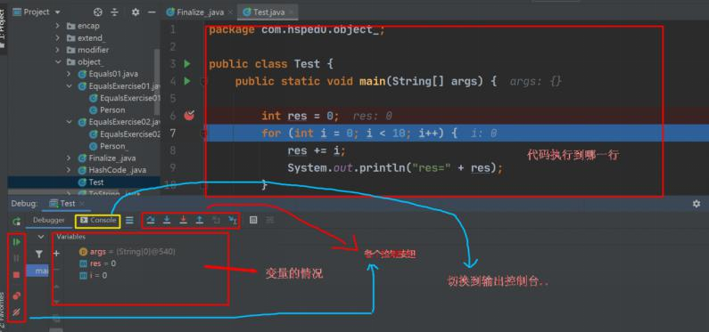

### 断点调试应用案例

看几段代码，演示调试过程

### 断点调试应用案例

1. 案例 1 com.hspedu.debug_ 包 Debug01.java

看一下变量的变化情况等

|  |
| --- |
| package com.hspedu.debug_;  public class Debug01 {  public static void main(String[] args) {  //演示逐行执行代码int sum = 0;  for (int i = 0; i < 5; i++) { sum += i;  System.out.println("i=" + i); System.out.println("sum=" + i);  }  System.out.println("退出 for ");  }  } |

1. 案例 2

看一下数组越界的异常 Debug02.java

|  |
| --- |
| package com.hspedu.debug_; |

|  |
| --- |
| public class Debug02 {  public static void main(String[] args) { int[] arr = {1, 10, -1};  for (int i = 0; i <= arr.length; i++) { System.out.println(arr[i]);  }  System.out.println("退出 for");  }  } |

1. 案例 3

演示如何追源码，看看 java 设计者是怎么实现的。(提高编程思想)。小技巧：将光标放在某个变量上，可以看到最新的数据。 Debug03.java

|  |
| --- |
| package com.hspedu.debug_;  import java.util.Arrays;  public class Debug03 {  public static void main(String[] args) { int[] arr = {1, -1, 10, -20 , 100};  //我们看看 Arrays.sort 方法底层实现.->Debug  Arrays.sort(arr);  for (int i = 0; i < arr.length; i++) { System.out.print(arr[i] + "\t");  } |

|  |
| --- |
| }  } |

1. 案例 4

演示如何直接执行到下一个断点 F9 resume。

老韩小技巧: 断点可以在 debug 过程中，动态的下断点

|  |
| --- |
| package com.hspedu.debug_;  import java.util.Arrays;  //演示执行到下一个断点，同时支持动态的下断点. public class Debug04 {  public static void main(String[] args) {  int[] arr = {1, -1, 10, -20 , 100};  //我们看看 Arrays.sort 方法底层实现.->Debug Arrays.sort(arr);  for (int i = 0; i < arr.length; i++) { System.out.print(arr[i] + "\t");  }  System.out.println("hello100"); System.out.println("hello200"); System.out.println("hello300"); System.out.println("hello400"); |

|  |
| --- |
| System.out.println("hello500"); System.out.println("hello600"); System.out.println("hello700");  }  } |

### 断点调试课后练习

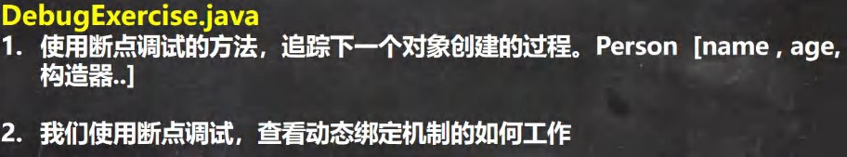

* 1. 项目-零钱通

### 项目开发流程说明

### 项目需求说明

使用 Java 开发 零钱通项目 , 可以完成收益入账，消费，查看明细，退出系统等功能.

### 项目的界面

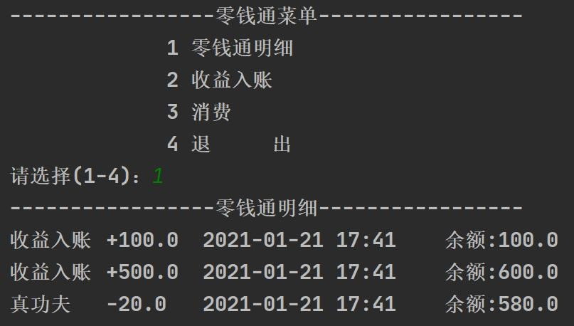

化繁为简.

1. 先完成显示菜单，并可以选择
2. 完成零钱通明细.
3. 完成收益入账
4. 消费
5. 退出

### 项目代码实现

编写文件 SmallChangeSys.java 完成基本功能 (过程编程)

老师提示：先使用过程编程，后面改成 OOP 版本，请小伙伴体会 OOP 编程带来的好处

### 项目代码实现改进

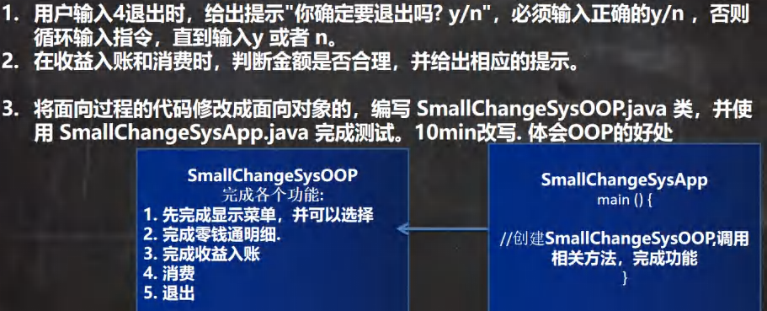

项目代码打包：



smallchange.zip

## 本章作业

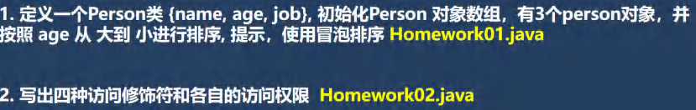

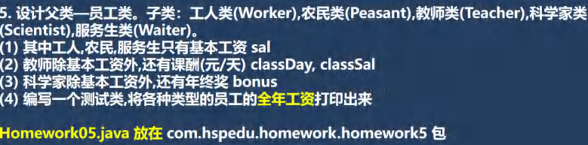

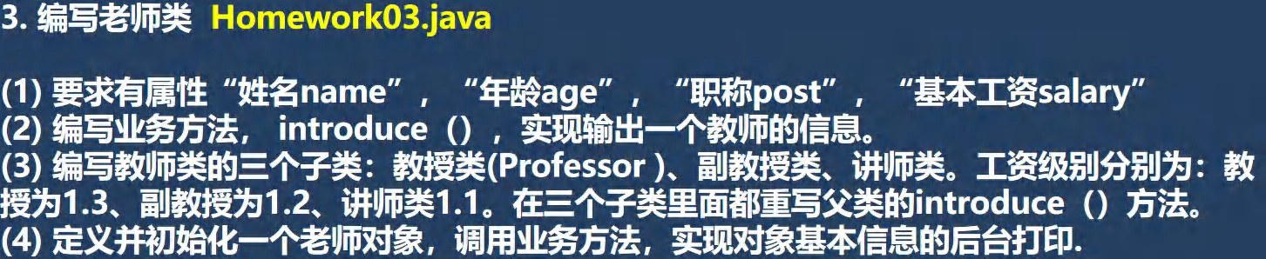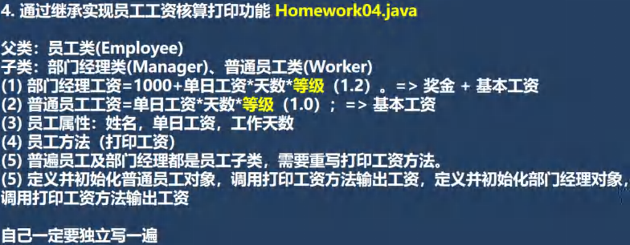

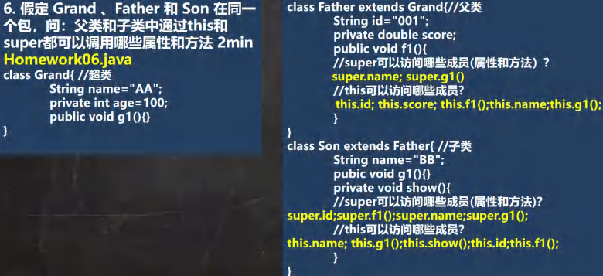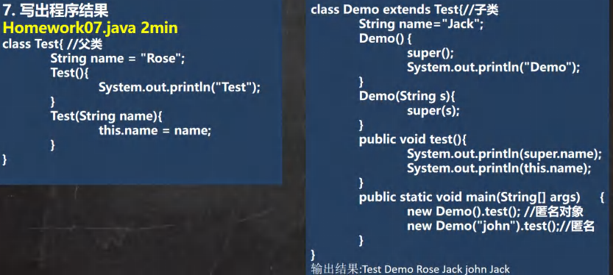

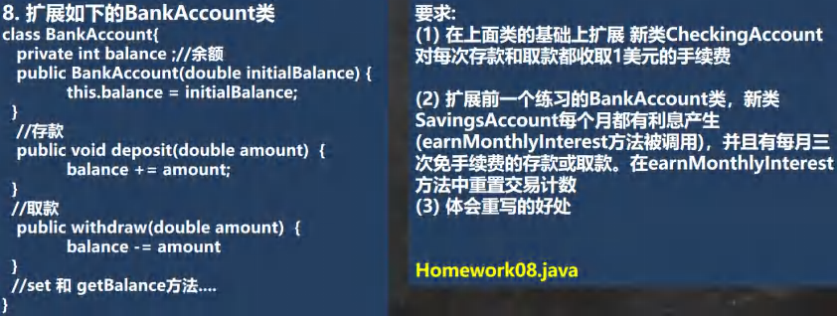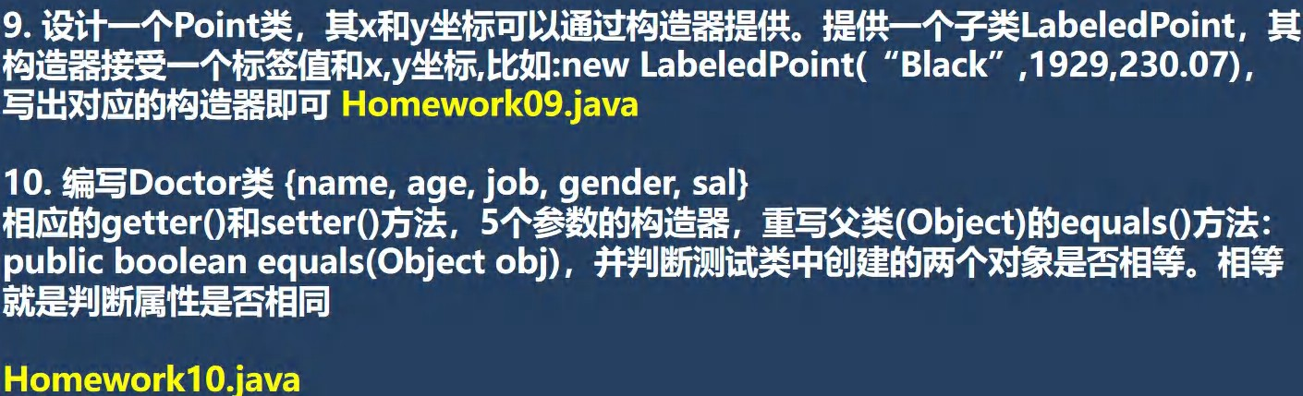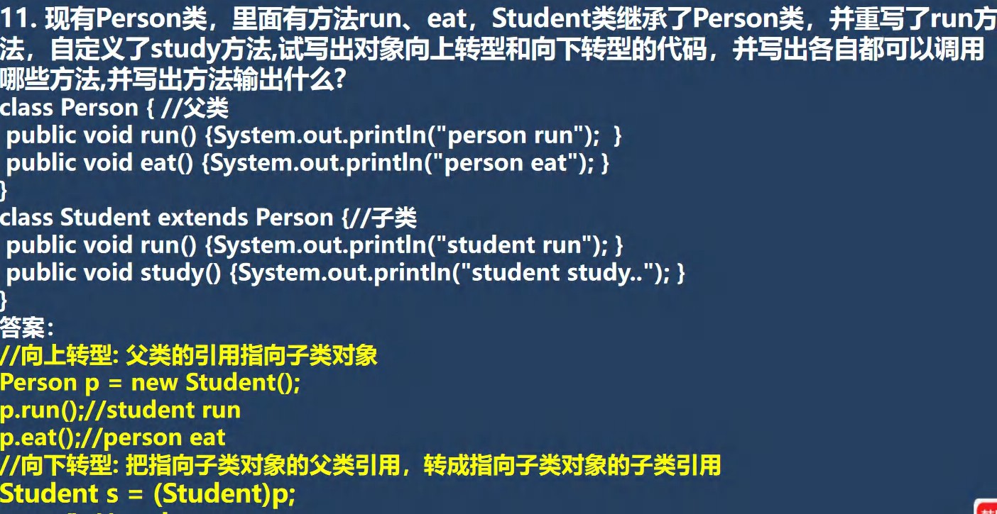

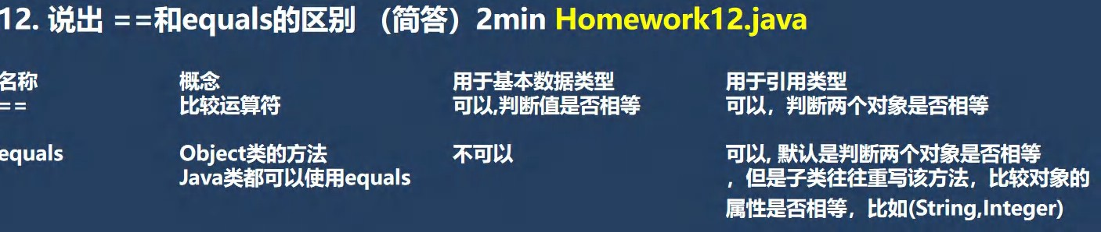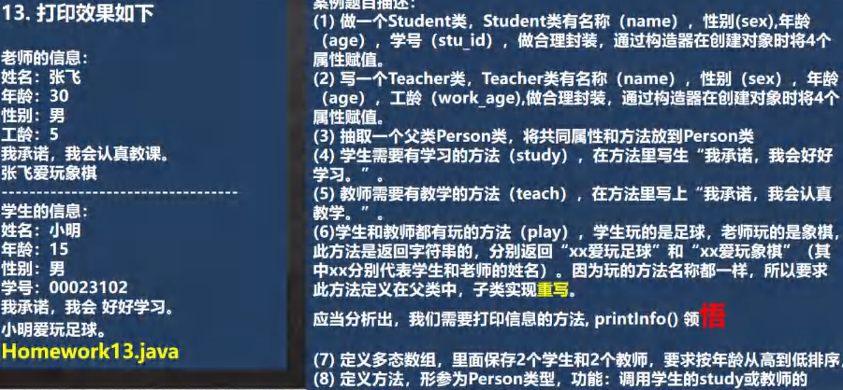

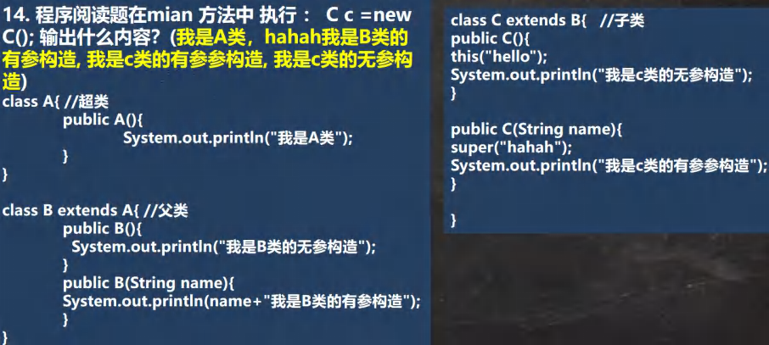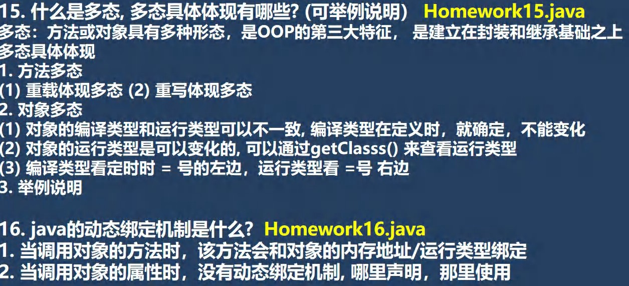

# 第 9 章 项目-房屋出租系统

* 1. 房屋出租系统-需求

### 项目需求说明

实现基于文本界面的《房屋出租软件》。

能够实现对房屋信息的添加、修改和删除（用数组实现），并能够打印房屋明细表

## 房屋出租系统-界面

### 项目界面 - 主菜单

### 项目界面- 新增房源

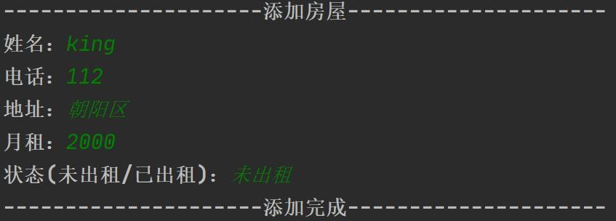

### 项目界面- 查找房源

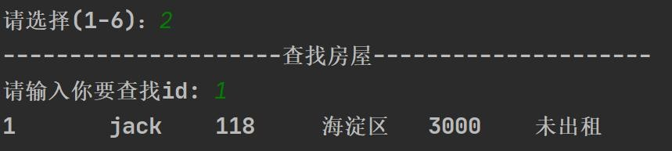

### 项目界面- 删除房源

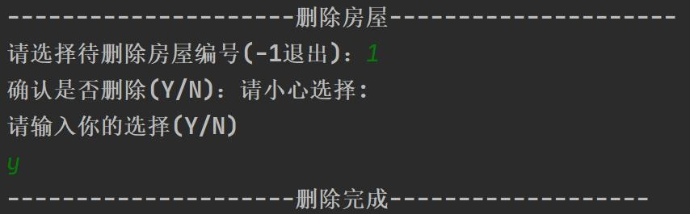

### 项目界面- 修改房源

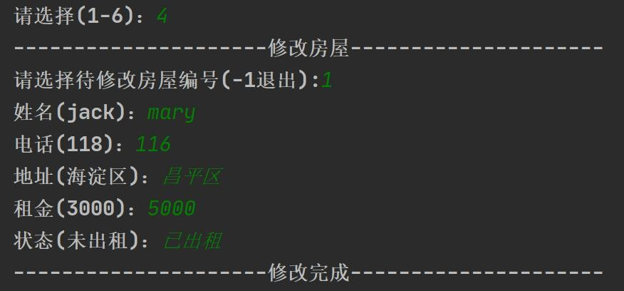

### 项目界面- 房屋列表

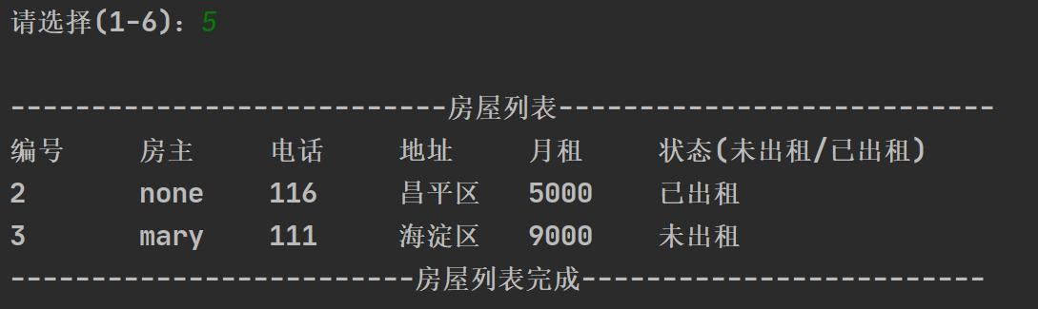

### 项目界面- 退出系统

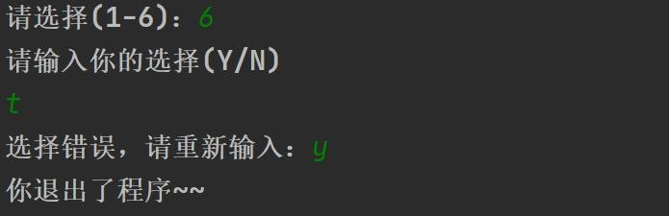

* 1. 房屋出租系统-设计(!!)

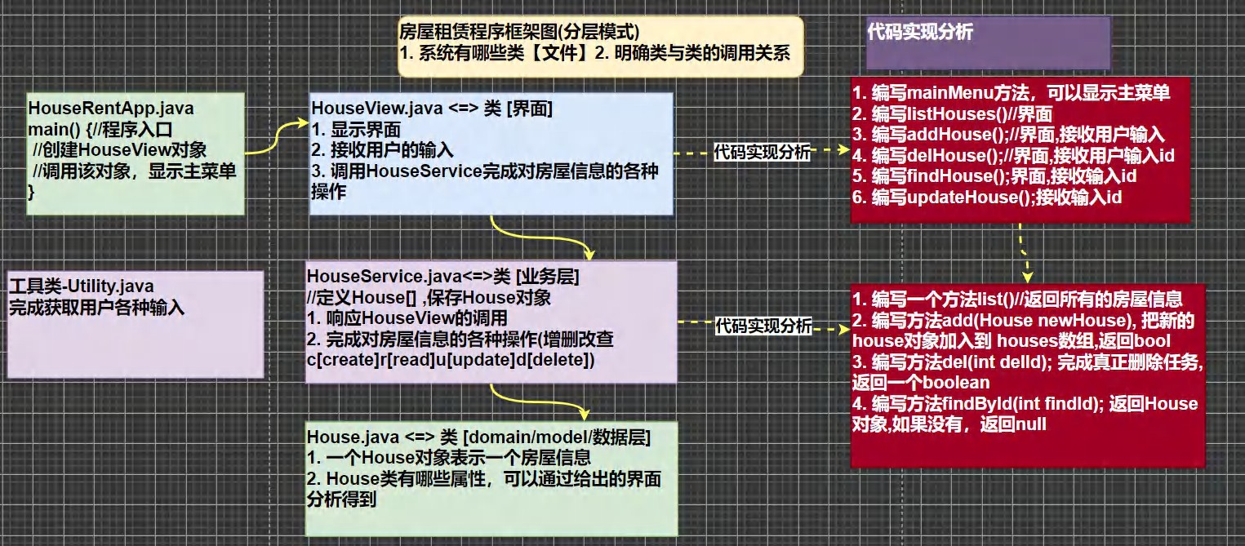项目设计-程序框架图 (分层模式=>当软件比较复杂，需要模式管理)

## 房屋出租系统-实现

### 准备工具类Utility，提高开发效率

在实际开发中，公司都会提供相应的工具类和开发库，可以提高开发效率，程序员也需要能够看懂别人写的代码， 并能够正确的调用。

1. 了解 Utility 类的使用
2. 测试 Utility 类

### 项目功能实现-完成House 类

编号 房主 电话 地址 月租 状态(未出租/已出租

### 项目功能实现-显示主菜单和完成退出软件功能

老师说明：实现功能的三部曲 [明确完成功能->思路分析->代码实现]

* 功能说明:

用户打开软件， 可以看到主菜单，可以退出软件.

* 思路分析:

在 HouseView.java 中，编写一个方法 mainMenu,显示菜单.

* 代码实现：

### 项目功能实现-完成显示房屋列表的功能

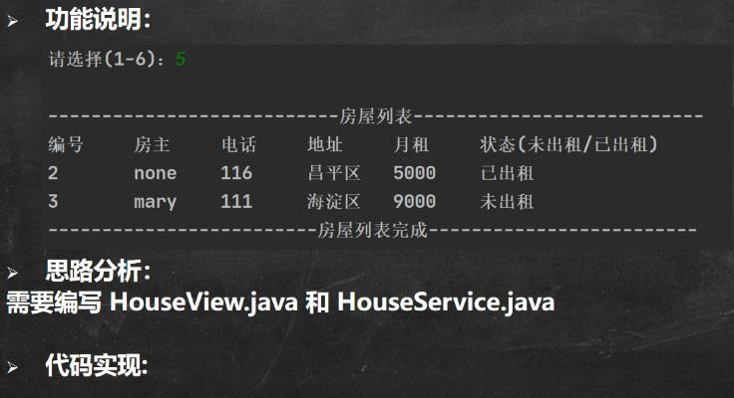

### 项目功能实现-添加房屋信息的功能

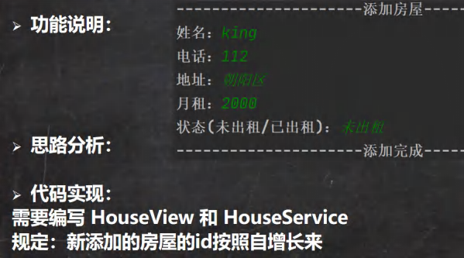

### 项目功能实现-完成删除房屋信息的功能

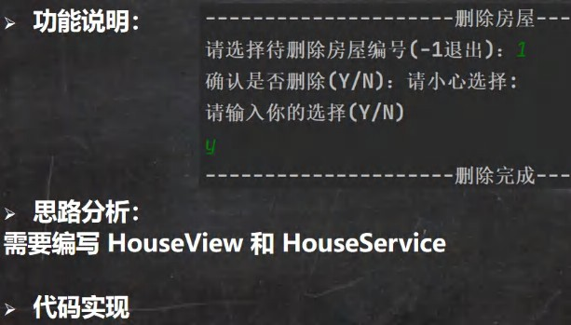

### 项目功能实现-完善退出确认功能（课堂作业）

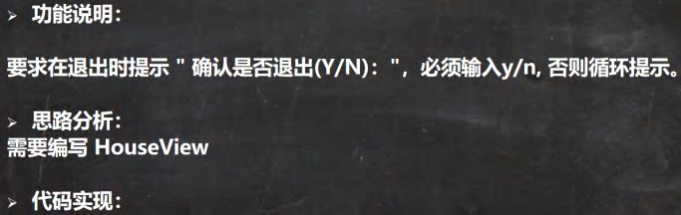

### 项目功能实现-完成根据id 查找房屋信息的功能（课后作业）

### 项目功能实现-完成修改房屋信息的功能（课后作业）

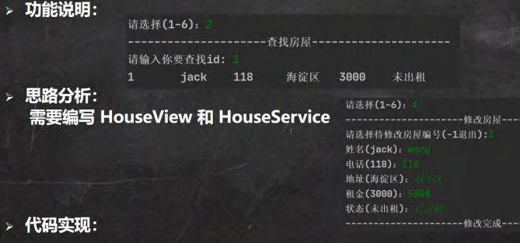

# 第 10 章面向对象编程(高级部分)

* 1. 类变量和类方法

### 类变量-提出问题

提出问题的主要目的就是让大家思考解决之道，从而引出我要讲的知识点.

说：有一群小孩在玩堆雪人,不时有新的小孩加入,请问如何知道现在共有多少人在玩?，编写程序解决。

### 传统的方法来解决

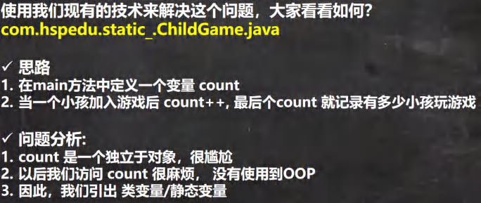

### 类变量快速入门

思考: 如果,设计一个 int count 表示总人数,我们在创建一个小孩时，就把 count 加 1,并且 count 是所有对象共享的就 ok 了!，我们使用类变量来解决 ChildGame.java 改进

代码.

|  |
| --- |
| package com.hspedu.static_; |

|  |
| --- |
| public class ChildGame {  public static void main(String[] args) {  //定义一个变量 count, 统计有多少小孩加入了游戏  int count = 0;  Child child1 = new Child("白骨精"); child1.join();  //count++; child1.count++;  Child child2 = new Child("狐狸精"); child2.join();  //count++; child2.count++;  Child child3 = new Child("老鼠精"); child3.join();  //count++; child3.count++;  //===========  //类变量，可以通过类名来访问  System.out.println("共有" + Child.count + " 小孩加入了游戏...");  //下面的代码输出什么? |

|  |
| --- |
| System.out.println("child1.count=" + child1.count);//3 System.out.println("child2.count=" + child2.count);//3 System.out.println("child3.count=" + child3.count);//3  }  }  class Child { // 类 private String name;  //定义一个变量 count ,是一个类变量(静态变量) static 静态  //该变量最大的特点就是会被 Child 类的所有的对象实例共享  public static int count = 0; public Child(String name) {  this.name = name;  }  public void join() {  System.out.println(name + " 加入了游戏..");  }  } |

### 类变量内存布局

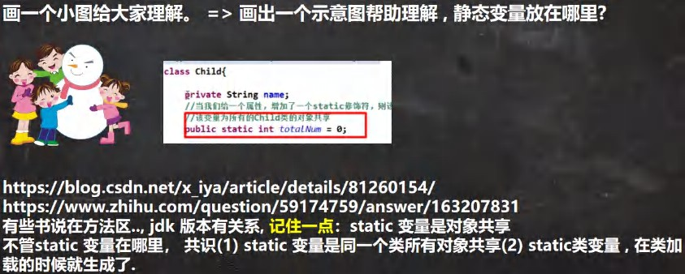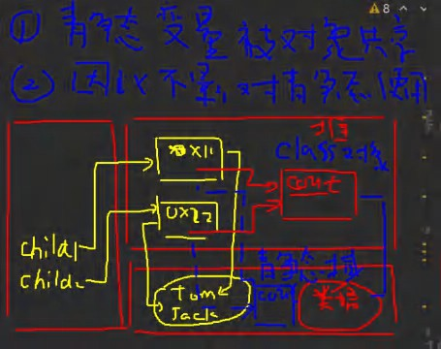

* + 1. 什么是类变量
    2. 如何定义类变量

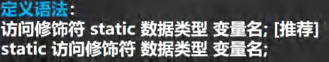

* + 1. 如何访问类变量 VisitStatic.java

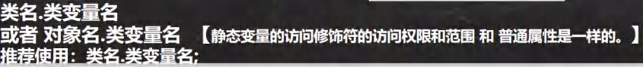

代码

|  |
| --- |
| package com.hspedu.static_;  public class VisitStatic {  public static void main(String[] args) {  //类名.类变量名  //说明：类变量是随着类的加载而创建，所以即使没有创建对象实例也可以访问System.out.println(A.name);  A a = new A();  //通过对象名.类变量名System.out.println("a.name=" + a.name);  }  }  class A {  //类变量  //类变量的访问，必须遵守 相关的访问权限. public static String name = "韩顺平教育";  //普通属性/普通成员变量/非静态属性/非静态成员变量/实例变量  private int num = 10; |

|  |
| --- |
| } |

### 类变量使用注意事项和细节讨论 StaticDetail.java

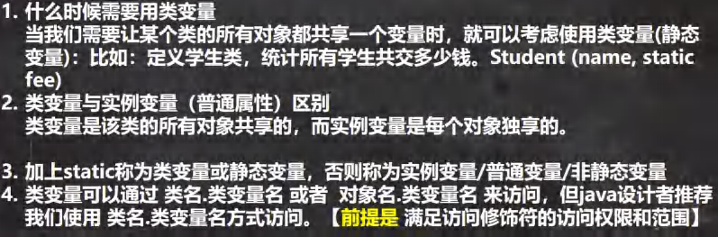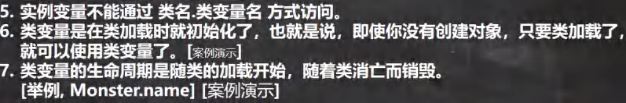

代码:

|  |
| --- |
| package com.hspedu.static_;  public class StaticDetail {  public static void main(String[] args) { B b = new B();  //System.out.println(B.n1); System.out.println(B.n2);  //静态变量是类加载的时候，就创建了,所以我们没有创建对象实例  //也可以通过类名.类变量名来访问 |

|  |
| --- |
| System.out.println(C.address);  }  }  class B {  public int n1 = 100; public static int n2 = 200;  }  class C {  public static String address = "北京";  } |

### 类方法基本介绍

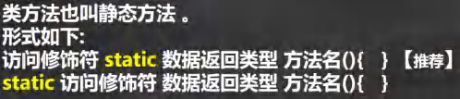

* + 1. 类方法的调用

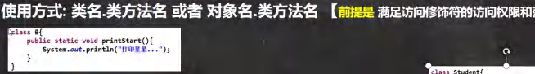

* + 1. 类方法应用案例 StaticMethod.java

代码:

|  |
| --- |
| package com.hspedu.static_;  public class StaticMethod { |

|  |
| --- |
| public static void main(String[] args) {  //创建 2 个学生对象，叫学费  Stu tom = new Stu("tom");  //tom.payFee(100); Stu.payFee(100);//对不对?对  Stu mary = new Stu("mary");  //mary.payFee(200); Stu.payFee(200);//对  //输出当前收到的总学费Stu.showFee();//300  //如果我们希望不创建实例，也可以调用某个方法(即当做工具来使用)  //这时，把方法做成静态方法时非常合适System.out.println("9 开平方的结果是=" + Math.sqrt(9));  System.out.println(MyTools.calSum(10, 30));  }  }  //开发自己的工具类时，可以将方法做成静态的，方便调用class MyTools {  //求出两个数的和  public static double calSum(double n1, double n2) { |

|  |
| --- |
| return n1 + n2;  }  //可以写出很多这样的工具方法...  }  class Stu {  private String name;//普通成员  //定义一个静态变量，来累积学生的学费private static double fee = 0;  public Stu(String name) { this.name = name;  }  //说明  //1. 当方法使用了 static 修饰后，该方法就是静态方法  //2. 静态方法就可以访问静态属性/变量  public static void payFee(double fee) { Stu.fee += fee;//累积到  }  public static void showFee() { System.out.println("总学费有:" + Stu.fee);  }  } |

### 类方法经典的使用场景

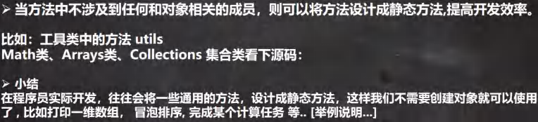

* + 1. 类方法使用注意事项和细节讨论 StaticMethodDetail.java

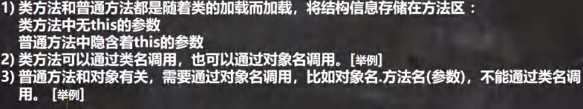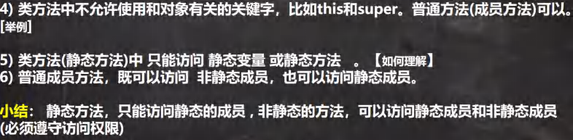

代码:

|  |
| --- |
| package com.hspedu.static_;  public class StaticMethodDetail {  public static void main(String[] args) {  D.hi();//ok  //非静态方法，不能通过类名调用  //D.say();, 错误，需要先创建对象，再调用  new D().say();//可以 |

|  |
| --- |
| }  }  class D {  private int n1 = 100;  private static int n2 = 200;  public void say() {//非静态方法,普通方法  }  public static void hi() {//静态方法,类方法  //类方法中不允许使用和对象有关的关键字，  //比如 this 和 super。普通方法(成员方法)可以。  //System.out.println(this.n1);  }  //类方法(静态方法)中 只能访问 静态变量 或静态方法  //口诀:静态方法只能访问静态成员. public static void hello() {  System.out.println(n2); System.out.println(D.n2);  //System.out.println(this.n2);不能使用  hi();//OK  //say();//错误  }  //普通成员方法，既可以访问 非静态成员，也可以访问静态成员 |

|  |
| --- |
| //小结: 非静态方法可以访问 静态成员和非静态成员  public void ok() {  //非静态成员System.out.println(n1); say();  //静态成员System.out.println(n2); hello();  }  } |

### 课堂练习 StaticExercise01.java

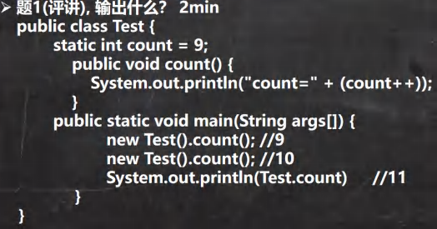

* + 1. 题 2(评讲)，看看下面代码有没有错误,如果有错误，就修改，看看输出什么?

代码:

|  |
| --- |
| class Person { //StaticExercise02.java 2min 时间  private int id; |

|  |
| --- |
| private static int total = 0;  public static int getTotalPerson() {  //id++;//错误, 注销  return total;  }  public Person() {//构造器total++; //total = 1  id = total;//id = 1  }  }  public class TestPerson {  public static void main(String[] args) { System.out.println("Number of total is " +Person.getTotalPerson()); //0 Person p1 = new Person();  System.out.println( "Number of total is "+ Person.getTotalPerson()); //1  }  } |

### 题 3(评讲)，看看下面代码有没有错误,如果有错误，就修改，看看total 等于多少 4?

代码:

|  |
| --- |
| class Person { //StaticExercise03.java 2min 看  private int id;  private static int total = 0;  public static void setTotalPerson(int total){ |

|  |
| --- |
| // this.total = total;//错误，因为在 static 方法中，不可以使用 this 关键字  Person.total = total;  }  public Person() {//构造器total++;  id = total;  }}  public class TestPerson {  public static void main(String[] args) { Person.setTotalPerson(3);  new Person(); //最后 total 的值就是 4  }  }  小结：记住两句话 (1) 静态方法，只能访问静态成员 (2) 非静态方法，可以访问所有的成员  (3) 在编写代码时，仍然要遵守访问权限规则 |

## 理解 main 方法语法

### 深入理解main 方法

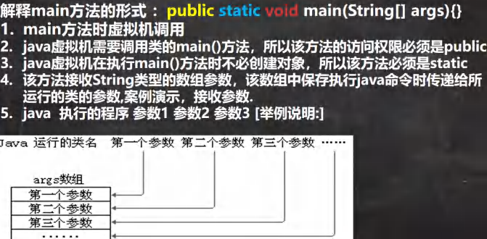

* + 1. 特别提示：

1. 在 main()方法中，我们可以直接调用 main 方法所在类的静态方法或静态属性。
2. 但是，不能直接访问该类中的非静态成员，必须创建该类的一个实例对象后，才能通过这个对象去访问类中的非静态成员，[举例说明] Main01.java
3. 代码

|  |
| --- |
| package com.hspedu.main_;  public class Main01 {  //静态的变量/属性  private static String name = "韩顺平教育";  //非静态的变量/属性private int n1 = 10000;  //静态方法  public static void hi() { System.out.println("Main01 的 hi 方法"); |

|  |
| --- |
| }  //非静态方法public void cry() {  System.out.println("Main01 的 cry 方法");  }  public static void main(String[] args) {  //可以直接使用 name  //1. 静态方法 main 可以访问本类的静态成员  System.out.println("name=" + name); hi();  //2. 静态方法 main 不可以访问本类的非静态成员  //System.out.println("n1=" + n1);//错误  //cry();  //3. 静态方法 main 要访问本类的非静态成员，需要先创建对象 , 再调用即可  Main01 main01 = new Main01(); System.out.println(main01.n1);//ok main01.cry();  }  } |

### 案例演示

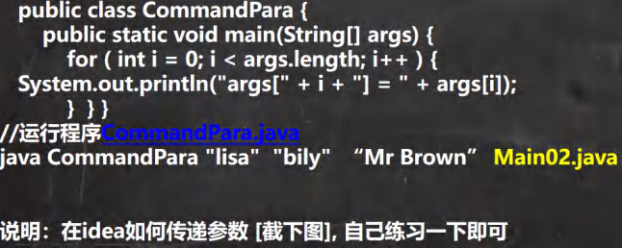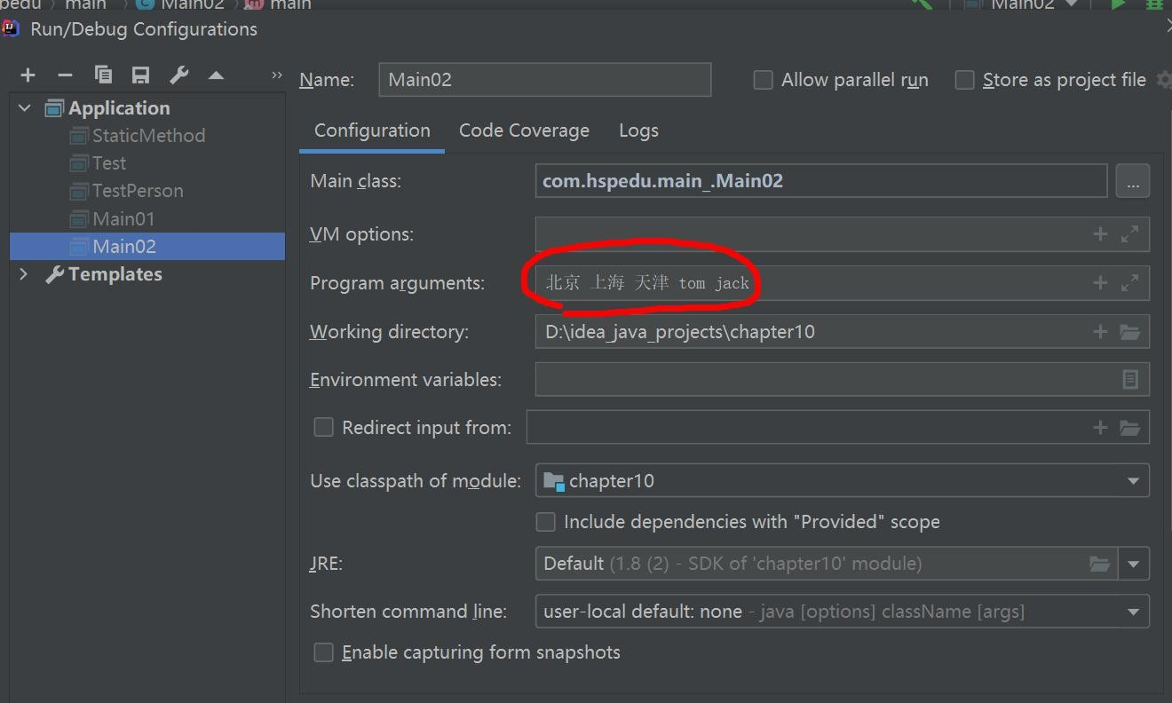

* 1. 代码块
     1. 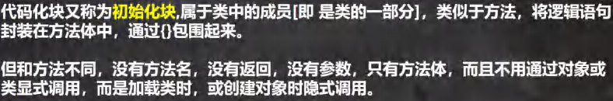基本介绍
     2. 基本语法

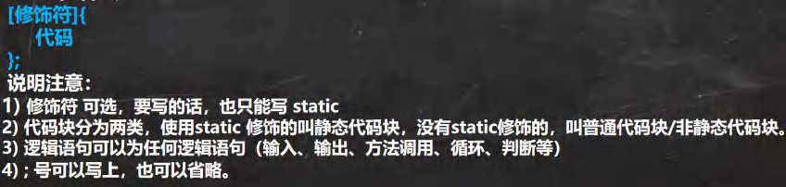

* + 1. 代码块的好处和案例演示

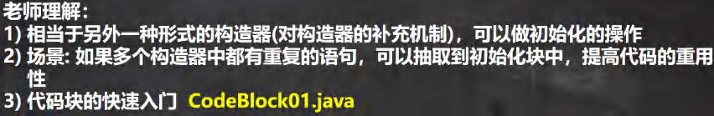

代码:

|  |
| --- |
| package com.hspedu.codeblock_;  public class CodeBlock01 {  public static void main(String[] args) {  Movie movie = new Movie("你好，李焕英"); System.out.println("===============");  Movie movie2 = new Movie("唐探 3", 100, "陈思诚");  } |

|  |
| --- |
| }  class Movie {  private String name; private double price; private String director;  //3 个构造器-》重载  //老韩解读  //(1) 下面的三个构造器都有相同的语句  //(2) 这样代码看起来比较冗余  //(3) 这时我们可以把相同的语句，放入到一个代码块中，即可  //(4) 这样当我们不管调用哪个构造器，创建对象，都会先调用代码块的内容  //(5) 代码块调用的顺序优先于构造器..  {  System.out.println("电影屏幕打开...");  System.out.println("广告开始...");  System.out.println("电影正是开始...");  };  public Movie(String name) { System.out.println("Movie(String name) 被调用..."); this.name = name;  }  public Movie(String name, double price) { |

|  |
| --- |
| this.name = name; this.price = price;  }  public Movie(String name, double price, String director) {  System.out.println("Movie(String name, double price, String director) 被调用..."); this.name = name;  this.price = price; this.director = director;  }  } |

### 代码块使用注意事项和细节讨论 CodeBlockDetail01.java

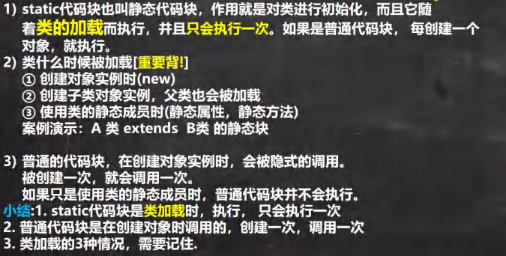

代码:

|  |
| --- |
| package com.hspedu.codeblock_; public class CodeBlockDetail01 {  public static void main(String[] args) {  //类被加载的情况举例  //1. 创建对象实例时(new)  // AA aa = new AA();  //2. 创建子类对象实例，父类也会被加载, 而且，父类先被加载，子类后被加载  // AA aa2 = new AA();  //3. 使用类的静态成员时(静态属性，静态方法)  // System.out.println(Cat.n1);  //static 代码块，是在类加载时，执行的，而且只会执行一次.  // DD dd = new DD();  // DD dd1 = new DD();  //普通的代码块，在创建对象实例时，会被隐式的调用。  // 被创建一次，就会调用一次。  // 如果只是使用类的静态成员时，普通代码块并不会执行  System.out.println(DD.n1);//8888, 静态模块块一定会执行  }  }  class DD {  public static int n1 = 8888;//静态属性  //静态代码块static {  System.out.println("DD 的静态代码 1 被执行...");//  }  //普通代码块, 在 new 对象时，被调用，而且是每创建一个对象，就调用一次 |

|  |
| --- |
| //可以这样简单的，理解 普通代码块是构造器的补充  {  System.out.println("DD 的普通代码块...");  }  }  class Animal {  //静态代码块static {  System.out.println("Animal 的静态代码 1 被执行...");//  }  }  class Cat extends Animal {  public static int n1 = 999;//静态属性  //静态代码块static {  System.out.println("Cat 的静态代码 1 被执行...");//  }  }  class BB {  //静态代码块static {  System.out.println("BB 的静态代码 1 被执行...");//1  }  }  class AA extends BB {  //静态代码块 |

|  |
| --- |
| static {  System.out.println("AA 的静态代码 1 被执行...");//2  }  } |

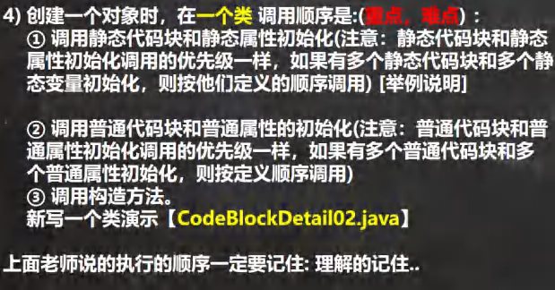

代码:

|  |
| --- |
| package com.hspedu.codeblock_;  public class CodeBlockDetail02 {  public static void main(String[] args) {  A a = new A();// (1) A 静态代码块 01 (2) getN1 被调用...(3)A 普通代码块 01(4)getN2 被调用...(5)A() 构造器被调  用  }  }  class A {  { //普通代码块 |

|  |
| --- |
| System.out.println("A 普通代码块 01");  }  private int n2 = getN2();//普通属性的初始化  static { //静态代码块  System.out.println("A 静态代码块 01");  }  //静态属性的初始化  private static int n1 = getN1(); public static int getN1() {  System.out.println("getN1 被调用...");  return 100;  }  public int getN2() { //普通方法/非静态方法System.out.println("getN2 被调用..."); return 200;  }  //无参构造器public A() {  System.out.println("A() 构造器被调用");  }  } |

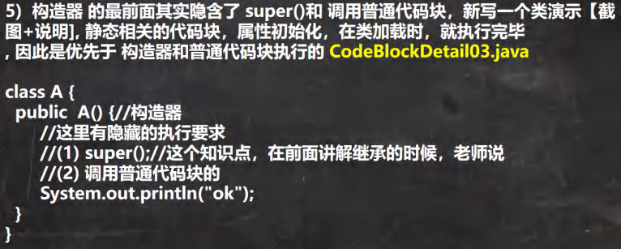

代码

|  |
| --- |
| package com.hspedu.codeblock_;  public class CodeBlockDetail03 {  public static void main(String[] args) {  new BBB();//(1)AAA 的普通代码块(2)AAA() 构造器被调用(3)BBB 的普通代码块(4)BBB() 构造器被调用  }  }  class AAA { //父类 Object  {  System.out.println("AAA 的普通代码块");  }  public AAA() {  //(1)super()  //(2)调用本类的普通代码块System.out.println("AAA() 构造器被调用 ");  } |

|  |
| --- |
| }  class BBB extends AAA {  {  System.out.println("BBB 的普通代码块...");  }  public BBB() {  //(1)super()  //(2)调用本类的普通代码块System.out.println("BBB() 构造器被调用 ");  }  } |

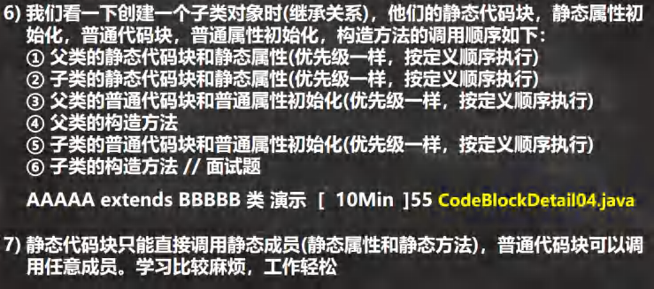

代码:

|  |
| --- |
| package com.hspedu.codeblock_; |

|  |
| --- |
| public class CodeBlockDetail04 {  public static void main(String[] args) {  //老师说明  //(1) 进行类的加载  //1.1 先加载 父类 A02 1.2 再加载 B02  //(2) 创建对象  //2.1 从子类的构造器开始  //new B02();//对象  new C02();  }  }  class A02 { //父类  private static int n1 = getVal01(); static {  System.out.println("A02 的一个静态代码块..");//(2)  }  {  System.out.println("A02 的第一个普通代码块..");//(5)  }  public int n3 = getVal02();//普通属性的初始化public static int getVal01() {  System.out.println("getVal01");//(1) return 10;  } |

|  |
| --- |
| public int getVal02() { System.out.println("getVal02");//(6) return 10;  }  public A02() {//构造器  //隐藏  //super()  //普通代码和普通属性的初始化......  System.out.println("A02 的构造器");//(7)  }  }  class C02 {  private int n1 = 100;  private static int n2 = 200;  private void m1() {  }  private static void m2() {  } |

|  |
| --- |
| static {  //静态代码块，只能调用静态成员  //System.out.println(n1);错误System.out.println(n2);//ok  //m1();//错误m2();  }  {  //普通代码块，可以使用任意成员System.out.println(n1);  System.out.println(n2);//ok m1();  m2();  }  }  class B02 extends A02 { //  private static int n3 = getVal03();  static {  System.out.println("B02 的一个静态代码块..");//(4)  }  public int n5 = getVal04();  {  System.out.println("B02 的第一个普通代码块..");//(9) |

|  |
| --- |
| }  public static int getVal03() { System.out.println("getVal03");//(3) return 10;  }  public int getVal04() { System.out.println("getVal04");//(8) return 10;  }  //一定要慢慢的去品.. public B02() {//构造器  //隐藏了  //super()  //普通代码块和普通属性的初始化... System.out.println("B02 的构造器");//(10)  // TODO Auto-generated constructor stub  }  } |

### 课堂练习题 CodeBlockExercise01.java

|  |
| --- |
| 题 1：下面的代码输出什么？1min class Person {  public static int total;//静态变量 |

|  |
| --- |
| static {//静态代码块total = 100;  System.out.println("in static block!");//(1)  }  }  public class Test {  public static void main(String[] args) { System.out.println("total = "+ Person.total); //100 System.out.println("total = "+ Person.total); //100  }  } |

* + 1. 题 2：下面的代码输出什么？

|  |
| --- |
| 题 2：下面的代码输出什么？CodeBlockExercise02.java class Sample  {  Sample(String s)  {  System.out.println(s);  }  Sample()  {  System.out.println(“Sample 默认构造函数被调用");  }  }  //==== |

|  |
| --- |
| class Test{  Sample sam1=new Sample("sam1 成员初始化");//  static Sample sam=new Sample("静态成员 sam 初始化 ");// static{  System.out.println("static 块 执 行 ");// if(sam==null)System.out.println("sam is null");  }  Test()//构造器  {  System.out.println("Test 默认构造函数被调用");//  }  }  //主方法  public static void main(String str[])  {  Test a=new Test();//无参构造器  }  //运行结果， 输出什么内容，并写出. 2min 看看   1. 静态成员 sam 初始化 2. static 块执行 3. sam1 成员初始化 4. Test 默认构造函数被调用 |

* 1. 单例设计模式
     1. 什么是设计模式

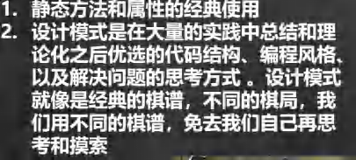



* + 1. 什么是单例模式

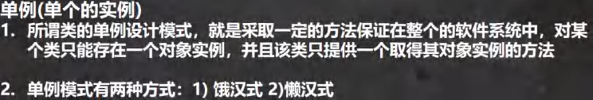

* + 1. 单例模式应用实例

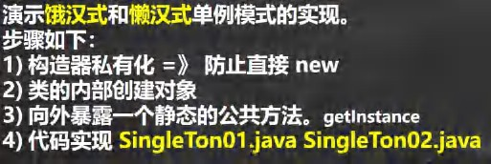

代码:

|  |
| --- |
| package com.hspedu.single_;  public class SingleTon01 { |

|  |
| --- |
| public static void main(String[] args) {  // GirlFriend xh = new GirlFriend("小红");  // GirlFriend xb = new GirlFriend("小白");  //通过方法可以获取对象  GirlFriend instance = GirlFriend.getInstance(); System.out.println(instance);  GirlFriend instance2 = GirlFriend.getInstance(); System.out.println(instance2);  System.out.println(instance == instance2);//T  //System.out.println(GirlFriend.n1);  //...  }  }  //有一个类， GirlFriend  //只能有一个女朋友class GirlFriend {  private String name; |

|  |
| --- |
| //public static int n1 = 100;  //为了能够在静态方法中，返回 gf 对象，需要将其修饰为 static  //對象，通常是重量級的對象, 餓漢式可能造成創建了對象，但是沒有使用. private static GirlFriend gf = new GirlFriend("小红红");  //如何保障我们只能创建一个 GirlFriend 对象  //步骤[单例模式-饿汉式]  //1. 将构造器私有化  //2. 在类的内部直接创建对象(该对象是 static)  //3. 提供一个公共的 static 方法，返回 gf 对象  private GirlFriend(String name) { System.out.println("構造器被調用."); this.name = name;  }  public static GirlFriend getInstance() { return gf;  }  @Override  public String toString() { return "GirlFriend{" +  "name='" + name + '\'' + '}';  } |

|  |
| --- |
| } |
| package com.hspedu.single_;  /**  * 演示懶漢式的單例模式  */  public class SingleTon02 {  public static void main(String[] args) {  //new Cat("大黃");  //System.out.println(Cat.n1); Cat instance = Cat.getInstance(); System.out.println(instance);  //再次調用 getInstance  Cat instance2 = Cat.getInstance(); System.out.println(instance2);  System.out.println(instance == instance2);//T  }  }  //希望在程序運行過程中，只能創建一個 Cat 對象 |

|  |
| --- |
| //使用單例模式class Cat {  private String name;  public static int n1 = 999;  private static Cat cat ; //默認是 null  //步驟  //1.仍然構造器私有化  //2.定義一個 static 靜態屬性對象  //3.提供一個 public 的 static 方法，可以返回一個 Cat 對象  //4.懶漢式，只有當用戶使用 getInstance 時，才返回 cat 對象, 後面再次調用時，會返回上次創建的 cat 對象  // 從而保證了單例  private Cat(String name) { System.out.println("構造器調用..."); this.name = name;  }  public static Cat getInstance() {  if(cat == null) {//如果還沒有創建 cat 對象  cat = new Cat("小可愛");  }  return cat;  }  @Override  public String toString() { |

|  |
| --- |
| return "Cat{" +  "name='" + name + '\'' + '}';  }  } |

### 饿汉式VS 懒汉式

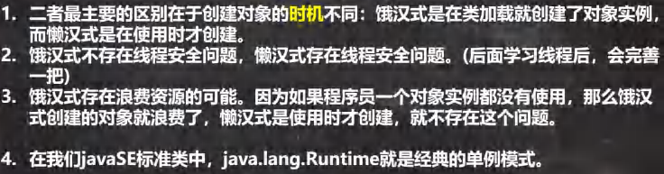

* 1. final 关键字
     1. 基本介绍

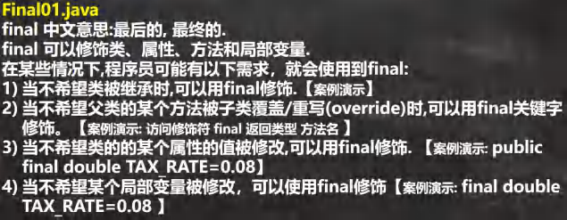

代码:

|  |
| --- |
| package com.hspedu.final_;  public class Final01 {  public static void main(String[] args) { |

|  |
| --- |
| E e = new E();  //e.TAX_RATE = 0.09;  }  }  //如果我们要求 A 类不能被其他类继承  //可以使用 final 修饰 A 类  final class A { }  //class B extends A {}  class C {  //如果我们要求 hi 不能被子类重写  //可以使用 final 修饰 hi 方法  public final void hi() {}  }  class D extends C {  // @Override  // public void hi() {  // System.out.println("重写了 C 类的 hi 方法..");  // }  }  //当不希望类的的某个属性的值被修改,可以用 final 修饰  class E {  public final double TAX_RATE = 0.08;//常量 |

|  |
| --- |
| }  //当不希望某个局部变量被修改，可以使用 final 修饰  class F {  public void cry() {  //这时，NUM 也称为 局部常量  final double NUM = 0.01;  //NUM = 0.9;  System.out.println("NUM=" + NUM);  }  } |

### final 使用注意事项和细节讨论

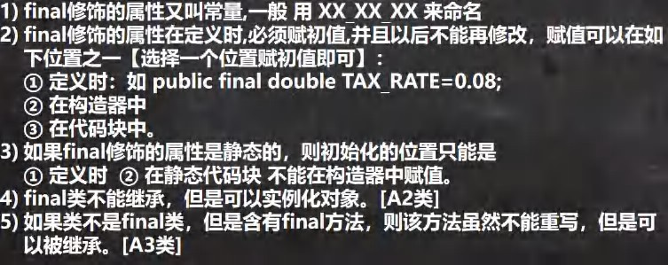

代码:

|  |
| --- |
| package com.hspedu.final_;  public class FinalDetail01 { |

|  |
| --- |
| public static void main(String[] args) { CC cc = new CC();  new EE().cal();  }  }  class AA {  /*   1. 定义时：如 public final double TAX_RATE=0.08; 2. 在构造器中 3. 在代码块中   */  public final double TAX_RATE = 0.08;//1.定义时赋值public final double TAX_RATE2 ;  public final double TAX_RATE3 ;  public AA() {//构造器中赋值TAX_RATE2 = 1.1;  }  {//在代码块赋值TAX_RATE3 = 8.8;  }  }  class BB { |

|  |
| --- |
| /*  如果 final 修饰的属性是静态的，则初始化的位置只能是  1 定义时 2 在静态代码块 不能在构造器中赋值。  */  public static final double TAX_RATE = 99.9; public static final double TAX_RATE2 ;  static {  TAX_RATE2 = 3.3;  }  }  //final 类不能继承，但是可以实例化对象  final class CC { }  //如果类不是 final 类，但是含有 final 方法，则该方法虽然不能重写，但是可以被继承  //即，仍然遵守继承的机制. class DD {  public final void cal() { System.out.println("cal()方法");  }  }  class EE extends DD { } |

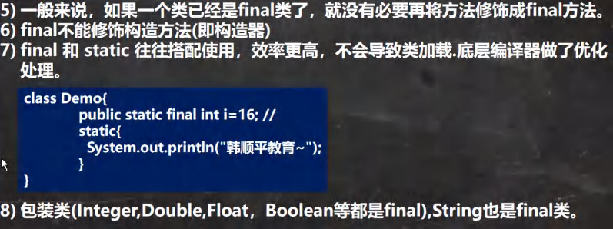

代码:

|  |
| --- |
| package com.hspedu.final_;  public class FinalDetail02 {  public static void main(String[] args) { System.out.println(BBB.num);  //包装类,String 是 final 类，不能被继承  }  }  //final 和 static 往往搭配使用，效率更高，不会导致类加载.底层编译器做了优化处理  class BBB {  public final static int num = 10000; static {  System.out.println("BBB 静态代码块被执行");  } |

|  |
| --- |
| }  final class AAA{  //一般来说，如果一个类已经是 final 类了，就没有必要再将方法修饰成 final 方法  //public final void cry() {}  } |

### final 应用实例



代码:

|  |
| --- |
| package com.hspedu.final_;  public class FinalExercise01 {  public static void main(String[] args) { Circle circle = new Circle(5.0);  System.out.println("面积=" + circle.calArea());  }  }  class Circle {  private double radius;  private final double PI;// = 3.14;  //构造器  public Circle(double radius) { this.radius = radius;  //PI = 3.14; |

|  |
| --- |
| }  {  PI = 3.14;  }  public double calArea() { return PI * radius * radius;  }  } |

题 2

|  |
| --- |
| public int addOne(final int x) { //下面的代码是否有误，为什么? 1min  ++x; //错误,原因是不能修改 final x 的值  return x + 1; //这里是可以.  }  } |

## 抽象类

### 先看一个问题 Abstract01.java

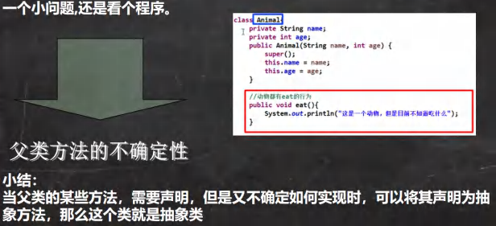

代码:

|  |
| --- |
| package com.hspedu.abstract_;  public class Abstract01 {  public static void main(String[] args) {  }  }  abstract class Animal { private String name;  public Animal(String name) { this.name = name;  }  //思考：这里 eat 这里你实现了，其实没有什么意义  //即： 父类方法不确定性的问题  //===> 考虑将该方法设计为抽象(abstract)方法  //===> 所谓抽象方法就是没有实现的方法  //===> 所谓没有实现就是指，没有方法体  //===> 当一个类中存在抽象方法时，需要将该类声明为 abstract 类  //===> 一般来说，抽象类会被继承，有其子类来实现抽象方法.  // public void eat() {  // System.out.println("这是一个动物，但是不知道吃什么..");  // } |

|  |
| --- |
| public abstract void eat() ;  } |

### 解决之道-抽象类快速入门

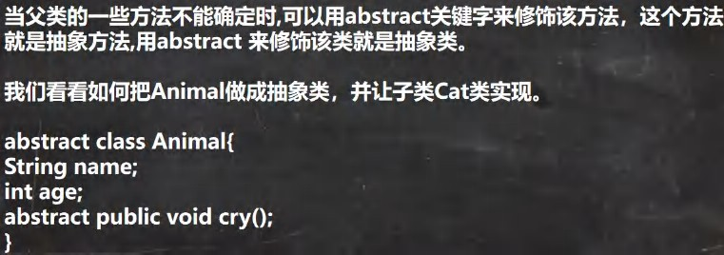

* + 1. 抽象类的介绍

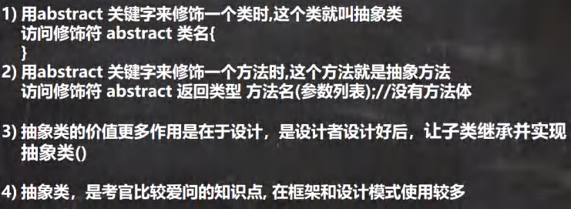

* + 1. 抽象类使用的注意事项和细节讨论 AbstractDetail01.java

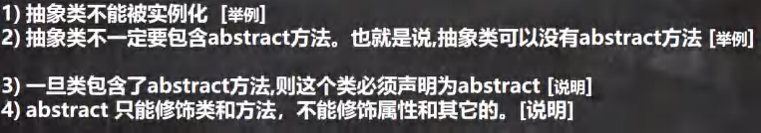

代码:

|  |
| --- |
| package com.hspedu.abstract_;  public class AbstractDetail01 {  public static void main(String[] args) {  //抽象类，不能被实例化  //new A();  }  }  //抽象类不一定要包含 abstract 方法。也就是说,抽象类可以没有 abstract 方法  //，还可以有实现的方法。abstract class A {  public void hi() { System.out.println("hi");  }  }  //一旦类包含了 abstract 方法,则这个类必须声明为 abstract abstract class B {  public abstract void hi();  }  //abstract 只能修饰类和方法，不能修饰属性和其它的  class C {  // public abstract int n1 = 1;  } |

### 抽象类使用的注意事项和细节讨论 AbstractDetail02.java



代码:

|  |
| --- |
| package com.hspedu.abstract_;  public class AbstractDetail02 {  public static void main(String[] args) { System.out.println("hello");  }  }  //抽象方法不能使用 private、final 和 static 来修饰，因为这些关键字都是和重写相违背的  abstract class H {  public abstract void hi();//抽象方法  }  //如果一个类继承了抽象类，则它必须实现抽象类的所有抽象方法，除非它自己也声明为 abstract 类  abstract class E {  public abstract void hi();  }  abstract class F extends E {  }  class G extends E { @Override  public void hi() { //这里相等于 G 子类实现了父类 E 的抽象方法，所谓实现方法，就是有方法体 |

|  |
| --- |
| }  }  //抽象类的本质还是类，所以可以有类的各种成员abstract class D {  public int n1 = 10;  public static String name = "韩顺平教育"; public void hi() {  System.out.println("hi");  }  public abstract void hello(); public static void ok() {  System.out.println("ok");  }  } |

### 课堂练习题 AbstractExercise01.java 5min 练习

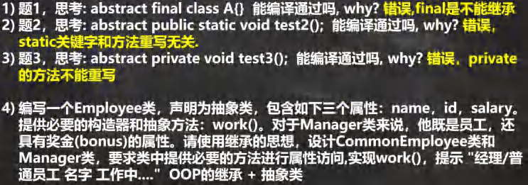

代码:

|  |
| --- |
| package com.hspedu.abstract_;  public class AbstractExercise01 {  public static void main(String[] args) {  //测试  Manager jack = new Manager("jack", 999, 50000); jack.setBonus(8000);  jack.work();  CommonEmployee tom = new CommonEmployee("tom", 888, 20000); tom.work();  }  }  package com.hspedu.abstract_;  abstract public class Employee { private String name; private int id;  private double salary;  public Employee(String name, int id, double salary) { this.name = name;  this.id = id;  this.salary = salary; |

|  |
| --- |
| }  //将 work 做成一个抽象方法public abstract void work(); public String getName() {  return name;  }  public void setName(String name) { this.name = name;  }  public int getId() { return id;  }  public void setId(int id) { this.id = id;  }  public double getSalary() { return salary;  }  public void setSalary(double salary) { this.salary = salary;  } |

|  |
| --- |
| }  package com.hspedu.abstract_;  public class Manager extends Employee {  private double bonus;  public Manager(String name, int id, double salary) { super(name, id, salary);  }  public double getBonus() { return bonus;  }  public void setBonus(double bonus) { this.bonus = bonus;  }  @Override  public void work() {  System.out.println("经理 " + getName() + " 工作中...");  }  }  package com.hspedu.abstract_;  public class CommonEmployee extends Employee{ |

|  |
| --- |
| public CommonEmployee(String name, int id, double salary) { super(name, id, salary);  }  @Override  public void work() {  System.out.println("普通员工 " + getName() + " 工作中...");  }  } |

## 抽象类最佳实践-模板设计模式

### 基本介绍



* + 1. 模板设计模式能解决的问题

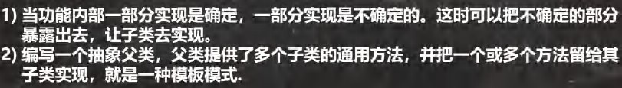

* + 1. 最佳实践

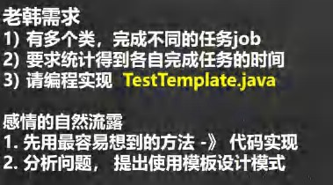

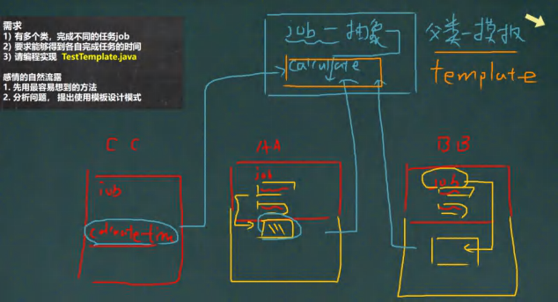

代码:

|  |
| --- |
| package com.hspedu.abstract_;  abstract public class Template { //抽象类-模板设计模式  public abstract void job();//抽象方法  public void calculateTime() {//实现方法，调用 job 方法  //得到开始的时间  long start = System.currentTimeMillis(); |

|  |
| --- |
| job(); //动态绑定机制  //得的结束的时间  long end = System.currentTimeMillis(); System.out.println("任务执行时间 " + (end - start));  }  } |
| package com.hspedu.abstract_;  public class AA extends Template {  //计算任务  //1+....+ 800000  @Override  public void job() { //实现 Template 的抽象方法 job  long num = 0;  for (long i = 1; i <= 800000; i++) { num += i;  }  }  // public void job2() {  // //得到开始的时间  // long start = System.currentTimeMillis();  // long num = 0; |

|  |
| --- |
| // for (long i = 1; i <= 200000; i++) {  // num += i;  // }  // //得的结束的时间  // long end = System.currentTimeMillis();  // System.out.println("AA 执行时间 " + (end - start));  // }  }  package com.hspedu.abstract_;  public class BB extends Template{  public void job() {//这里也去，重写了 Template 的 job 方法  long num = 0;  for (long i = 1; i <= 80000; i++) { num *= i;  }  }  } |
| package com.hspedu.abstract_;  public class TestTemplate {  public static void main(String[] args) { |

|  |
| --- |
| AA aa = new AA();  aa.calculateTime(); //这里还是需要有良好的 OOP 基础，对多态  BB bb = new BB(); bb.calculateTime();  }  } |

## 接口

### 为什么有接口



* + 1. 接口快速入门



代码:

|  |
| --- |
| package com.hspedu.interface_;  public interface UsbInterface { //接口  //规定接口的相关方法,老师规定的.即规范... public void start();  public void stop();  }  package com.hspedu.interface_;  public class Camera implements UsbInterface{//实现接口,就是把接口方法实现  @Override  public void start() {  System.out.println("相机开始工作...");  }  @Override  public void stop() {  System.out.println("相机停止工作 ");  }  } |

|  |
| --- |
| package com.hspedu.interface_;  //Phone 类 实 现 UsbInterface  //解读 1. 即 Phone 类需要实现 UsbInterface 接口 规定/声明的方法  public class Phone implements UsbInterface {  @Override  public void start() {  System.out.println("手机开始工作...");  }  @Override  public void stop() {  System.out.println("手机停止工作 ");  }  }  package com.hspedu.interface_; public class Interface01 {  public static void main(String[] args) {  //创建手机，相机对象  //Camera 实现了 UsbInterface Camera camera = new Camera();  //Phone 实现了 UsbInterface Phone phone = new Phone();  //创建计算机  Computer computer = new Computer(); |

|  |
| --- |
| computer.work(phone);//把手机接入到计算机System.out.println("==============="); computer.work(camera);//把相机接入到计算机  }  } |

### 基本介绍

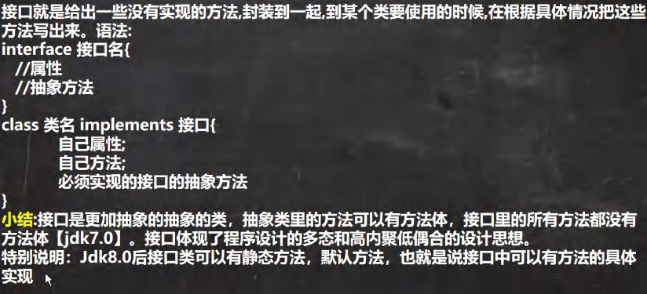

* + 1. 深入讨论

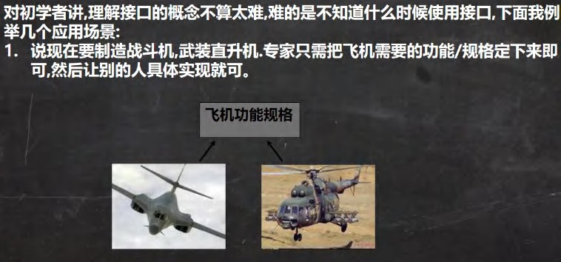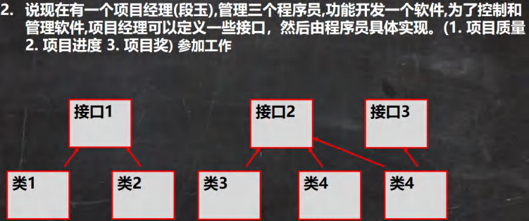

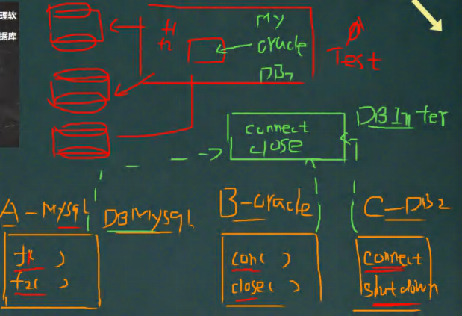

代码:

|  |
| --- |
| package com.hspedu.interface_;  public interface DBInterface { //项目经理  public void connect();//连接方法public void close();//关闭连接  }  package com.hspedu.interface_;  //A 程序  public class MysqlDB implements DBInterface { @Override  public void connect() {  System.out.println("连接 mysql"); |

|  |
| --- |
| }  @Override  public void close() { System.out.println("关闭 mysql");  }  }  package com.hspedu.interface_;  //B 程序员连接 Oracle  public class OracleDB implements DBInterface{  @Override  public void connect() { System.out.println("连接 oracle");  }  @Override  public void close() { System.out.println("关闭 oracle");  }  }  package com.hspedu.interface_;  public class Interface03 {  public static void main(String[] args) { |

|  |
| --- |
| MysqlDB mysqlDB = new MysqlDB(); t(mysqlDB);  OracleDB oracleDB = new OracleDB(); t(oracleDB);  }  public static void t(DBInterface db) { db.connect();  db.close();  }  } |

### 注意事项和细节

代码:

|  |
| --- |
| package com.hspedu.interface_;  public class InterfaceDetail01 {  public static void main(String[] args) {  //new IA(); |

|  |
| --- |
| }  }  //1.接口不能被实例化  //2.接口中所有的方法是 public 方法, 接口中抽象方法，可以不用 abstract 修饰  //3.一个普通类实现接口,就必须将该接口的所有方法都实现,可以使用 alt+enter 来解决  //4.抽象类去实现接口时，可以不实现接口的抽象方法interface IA {  void say();//修饰符 public protected 默认 private void hi();  }  class Cat implements IA{ @Override  public void say() {  }  @Override public void hi() {  }  }  abstract class Tiger implements IA {  } |

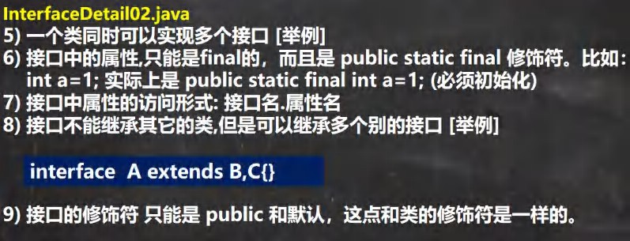

代码

|  |
| --- |
| package com.hspedu.interface_;  public class InterfaceDetail02 {  public static void main(String[] args) {  //老韩证明 接口中的属性,是 public static final System.out.println(IB.n1);//说明 n1 就是 static  //IB.n1 = 30; 说明 n1 是 final  }  }  interface IB {  //接口中的属性,只能是 final 的，而且是 public static final 修饰符  int n1 = 10; //等价 public static final int n1 = 10; void hi();  }  interface IC {  void say();  } |

|  |
| --- |
| //接口不能继承其它的类,但是可以继承多个别的接口interface ID extends IB,IC {  }  //接口的修饰符 只能是 public 和默认，这点和类的修饰符是一样的  interface IE{}  //一个类同时可以实现多个接口class Pig implements IB,IC {  @Override public void hi() {  }  @Override  public void say() {  }  } |

### 课堂练习

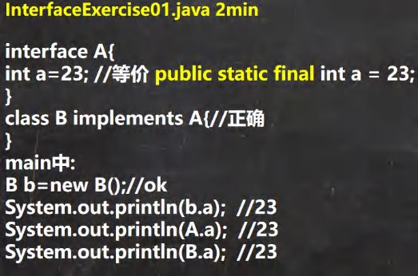

* + 1. 实现接口 vs 继承类

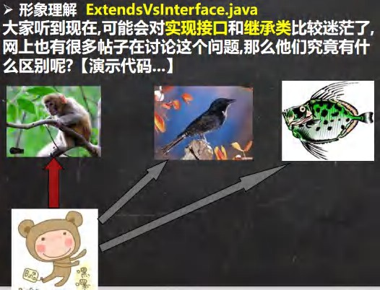

代码:

|  |
| --- |
| package com.hspedu.interface_;  public class ExtendsVsInterface {  public static void main(String[] args) {  LittleMonkey wuKong = new LittleMonkey("悟空"); wuKong.climbing();  wuKong.swimming(); wuKong.flying();  }  }  //猴子  class Monkey { |

|  |
| --- |
| private String name;  public Monkey(String name) { this.name = name;  }  public void climbing() { System.out.println(name + " 会爬树...");  }  public String getName() { return name;  }  }  //接口  interface Fishable { void swimming();  }  interface Birdable { void flying();  }  //继承  //小结: 当子类继承了父类，就自动的拥有父类的功能  // 如果子类需要扩展功能，可以通过实现接口的方式扩展.  // 可以理解 实现接口 是 对 java 单继承机制的一种补充. |

|  |
| --- |
| class LittleMonkey extends Monkey implements Fishable,Birdable {  public LittleMonkey(String name) { super(name);  }  @Override  public void swimming() {  System.out.println(getName() + " 通过学习，可以像鱼儿一样游泳...");  }  @Override  public void flying() {  System.out.println(getName() + " 通过学习，可以像鸟儿一样飞翔...");  }  } |

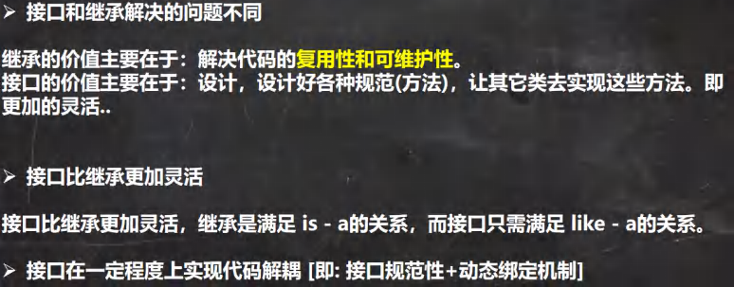

### 接口的多态特性

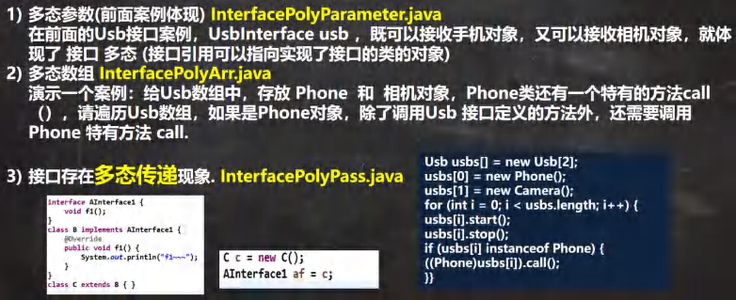

代码:

|  |
| --- |
| package com.hspedu.interface_;  public class InterfacePolyParameter { public static void main(String[] args) {  //接口的多态体现  //接口类型的变量 if01 可以指向 实现了 IF 接口类的对象实例  IF if01 = new Monster(); if01 = new Car();  //继承体现的多态  //父类类型的变量 a 可以指向 继承 AAA 的子类的对象实例  AAA a = new BBB();  a = new CCC();  }  } |

|  |
| --- |
| interface IF {}  class Monster implements IF{} class Car implements IF{}  class AAA {  }  class BBB extends AAA {} class CCC extends AAA {} |
| package com.hspedu.interface_;  public class InterfacePolyArr {  public static void main(String[] args) {  //多态数组 -> 接口类型数组Usb[] usbs = new Usb[2]; usbs[0] = new Phone_(); usbs[1] = new Camera_();  /*  给 Usb 数组中，存放 Phone 和 相机对象，Phone 类还有一个特有的方法 call（）， 请遍历 Usb 数组，如果是 Phone 对象，除了调用 Usb 接口定义的方法外，  还需要调用 Phone 特有方法 call  */  for(int i = 0; i < usbs.length; i++) { |

|  |
| --- |
| usbs[i].work();//动态绑定..  //和前面一样，我们仍然需要进行类型的向下转型 if(usbs[i] instanceof Phone_) {//判断他的运行类型是 Phone_  ((Phone_) usbs[i]).call();  }  }  }  }  interface Usb{  void work();  }  class Phone_ implements Usb { public void call() {  System.out.println("手机可以打电话...");  }  @Override  public void work() {  System.out.println("手机工作中...");  }  }  class Camera_ implements Usb {  @Override |

|  |
| --- |
| public void work() {  System.out.println("相机工作中...");  }  } |
| package com.hspedu.interface_;  /**  * 演示多态传递现象  */  public class InterfacePolyPass {  public static void main(String[] args) {  //接口类型的变量可以指向，实现了该接口的类的对象实例IG ig = new Teacher();  //如果 IG 继承了 IH 接口，而 Teacher 类实现了 IG 接口  //那么，实际上就相当于 Teacher 类也实现了 IH 接口.  //这就是所谓的 接口多态传递现象. IH ih = new Teacher();  }  }  interface IH {  void hi();  }  interface IG extends IH{ } class Teacher implements IG { |

|  |
| --- |
| @Override public void hi() {  }  } |

### 课堂练习 InterfaceExercise02.java

|  |
| --- |
| package com.hspedu.interface_;  public class InterfaceExercise02 {  public static void main(String[] args) {  }  }  interface A { // 1min 看看  int x = 0;  } //想到 等价 public static final int x = 0;  class B {  int x = 1;  } //普通属性  class C extends B implements A { public void pX() {  //System.out.println(x); //错误，原因不明确 x |

|  |
| --- |
| //可以明确的指定 x  //访问接口的 x 就使用 A.x  //访问父类的 x 就使用 super.x System.out.println(A.x + " " + super.x);  }  public static void main(String[] args) { new C().pX();  }  } |

* 1. 内部类

如果定义类在局部位置(方法中/代码块) :(1) 局部内部类 (2) **匿名内部类**

定义在成员位置 (1) 成员内部类 (2) 静态内部类

### 基本介绍

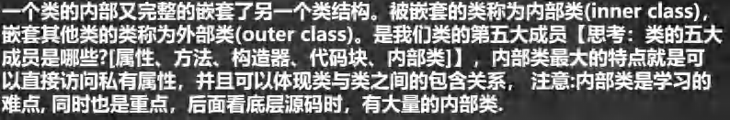

* + 1. 基本语法

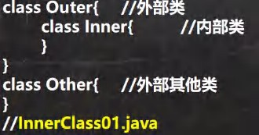

* + 1. 快速入门案例

代码:

|  |
| --- |
| package com.hspedu.innerclass;  public class InnerClass01 { //外部其他类public static void main(String[] args) {  }  }  class Outer { //外部类  private int n1 = 100;//属性public Outer(int n1) {//构造器  this.n1 = n1;  }  public void m1() {//方法System.out.println("m1()");  }  {//代码块  System.out.println("代码块...");  }  class Inner { //内部类, 在 Outer 类的内部 |

|  |
| --- |
| }  } |

### 内部类的分类

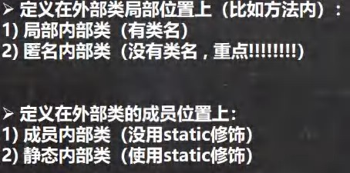

* + 1. 局部内部类的使用 LocalInnerClass.java

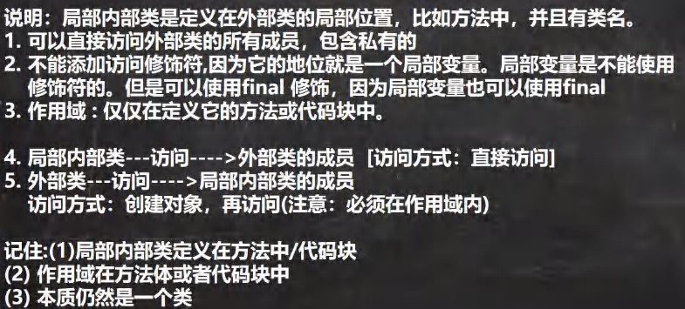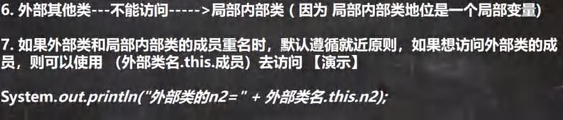

代码:

|  |
| --- |
| package com.hspedu.innerclass;  /**  * 演示局部内部类的使用  */  public class LocalInnerClass {//  public static void main(String[] args) {  //演示一遍  Outer02 outer02 = new Outer02(); outer02.m1();  System.out.println("outer02 的 hashcode=" + outer02);  }  }  class Outer02 {//外部类private int n1 = 100; private void m2() {  System.out.println("Outer02 m2()");  }//私有方法  public void m1() {//方法  //1.局部内部类是定义在外部类的局部位置,通常在方法  //3.不能添加访问修饰符,但是可以使用 final 修饰  //4.作用域 : 仅仅在定义它的方法或代码块中  final class Inner02 {//局部内部类(本质仍然是一个类)  //2.可以直接访问外部类的所有成员，包含私有的 |

|  |
| --- |
| private int n1 = 800; public void f1() {  //5. 局部内部类可以直接访问外部类的成员，比如下面 外部类 n1 和 m2()  //7. 如果外部类和局部内部类的成员重名时，默认遵循就近原则，如果想访问外部类的成员，  // 使用 外部类名.this.成员）去访问  // 老韩解读 Outer02.this 本质就是外部类的对象, 即哪个对象调用了m1, Outer02.this 就是哪个对象  System.out.println("n1=" + n1 + " 外部类的 n1=" + Outer02.this.n1); System.out.println("Outer02.this hashcode=" + Outer02.this);  m2();  }  }  //6. 外部类在方法中，可以创建 Inner02 对象，然后调用方法即可  Inner02 inner02 = new Inner02(); inner02.f1();  }  } |

### 匿名内部类的使用(重要!!!!!!!)

代码:

|  |
| --- |
| package com.hspedu.innerclass;  /**  * 演示匿名内部类的使用  */  public class AnonymousInnerClass {  public static void main(String[] args) { Outer04 outer04 = new Outer04(); outer04.method();  }  }  class Outer04 { //外部类private int n1 = 10;//属性  public void method() {//方法  //基于接口的匿名内部类  //老韩解读  //1.需求： 想使用 IA 接口,并创建对象  //2.传统方式，是写一个类，实现该接口，并创建对象  //3.老韩需求是 Tiger/Dog 类只是使用一次，后面再不使用  //4. 可以使用匿名内部类来简化开发  //5. tiger 的编译类型 ? IA  //6. tiger 的运行类型 ? 就是匿名内部类 Outer04$1  /*  我们看底层 会分配 类名 Outer04$1 |

|  |
| --- |
| class Outer04$1 implements IA { @Override  public void cry() {  System.out.println("老虎叫唤...");  }  }  */  //7. jdk 底层在创建匿名内部类 Outer04$1,立即马上就创建了 Outer04$1 实例，并且把地址  // 返回给 tiger  //8. 匿名内部类使用一次，就不能再使用  IA tiger = new IA() { @Override  public void cry() {  System.out.println("老虎叫唤...");  }  };  System.out.println("tiger 的运行类型=" + tiger.getClass()); tiger.cry();  tiger.cry();  tiger.cry();  // IA tiger = new Tiger();  // tiger.cry();  //演示基于类的匿名内部类  //分析 |

|  |
| --- |
| //1. father 编译类型 Father  //2. father 运行类型 Outer04$2  //3. 底层会创建匿名内部类  /*  class Outer04$2 extends Father{ @Override  public void test() {  System.out.println("匿名内部类重写了 test 方法");  }  }  */  //4. 同时也直接返回了 匿名内部类 Outer04$2 的对象  //5. 注意("jack") 参数列表会传递给 构造器  Father father = new Father("jack"){  @Override  public void test() {  System.out.println("匿名内部类重写了 test 方法");  }  };  System.out.println("father 对象的运行类型=" + father.getClass());//Outer04$2 father.test();  //基于抽象类的匿名内部类Animal animal = new Animal(){  @Override |

|  |
| --- |
| void eat() {  System.out.println("小狗吃骨头...");  }  };  animal.eat();  }  }  interface IA {//接口public void cry();  }  //class Tiger implements IA {  //  // @Override  // public void cry() {  // System.out.println("老虎叫唤...");  // }  //}  //class Dog implements IA{  // @Override  // public void cry() {  // System.out.println("小狗汪汪...");  // }  //}  class Father {//类 |

|  |
| --- |
| public Father(String name) {//构造器System.out.println("接收到 name=" + name);  }  public void test() {//方法  }  }  abstract class Animal { //抽象类abstract void eat();  } |

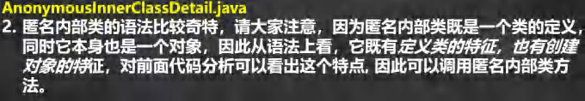

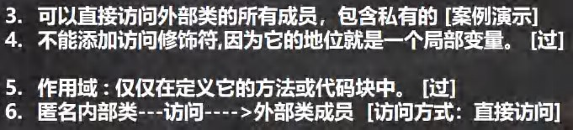

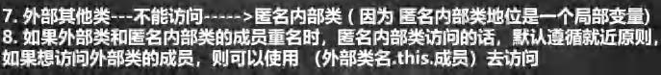

代码:

|  |
| --- |
| package com.hspedu.innerclass;  public class AnonymousInnerClassDetail { |

|  |
| --- |
| public static void main(String[] args) {  Outer05 outer05 = new Outer05(); outer05.f1();  //外部其他类---不能访问 >匿名内部类  System.out.println("main outer05 hashcode=" + outer05);  }  }  class Outer05 {  private int n1 = 99; public void f1() {  //创建一个基于类的匿名内部类  //不能添加访问修饰符,因为它的地位就是一个局部变量  //作用域 : 仅仅在定义它的方法或代码块中  Person p = new Person(){ private int n1 = 88; @Override  public void hi() {  //可以直接访问外部类的所有成员，包含私有的  //如果外部类和匿名内部类的成员重名时，匿名内部类访问的话，  //默认遵循就近原则，如果想访问外部类的成员，则可以使用 （外部类名.this.成员）去访问  System.out.println("匿名内部类重写了 hi 方法 n1=" + n1 + " 外部内的 n1=" + Outer05.this.n1 );  //Outer05.this 就是调用 f1 的 对象  System.out.println("Outer05.this hashcode=" + Outer05.this); |

|  |
| --- |
| }  };  p.hi();//动态绑定, 运行类型是 Outer05$1  //也可以直接调用, 匿名内部类本身也是返回对象  // class 匿名内部类 extends Person {}  // new Person(){  // @Override  // public void hi() {  // System.out.println("匿名内部类重写了 hi 方法,哈哈...");  // }  // @Override  // public void ok(String str) {  // super.ok(str);  // }  // }.ok("jack");  }  }  class Person {//类public void hi() {  System.out.println("Person hi()");  }  public void ok(String str) { |

|  |
| --- |
| System.out.println("Person ok() " + str);  }  }  //抽象类/接口... |

### 匿名内部类的最佳实践

当做实参直接传递，简洁高效。 InnerClassExercise01.java

|  |
| --- |
| package com.hspedu.innerclass;  import com.hspedu.abstract_.AA;  public class InnerClassExercise01 {  public static void main(String[] args) {  //当做实参直接传递，简洁高效f1(new IL() {  @Override  public void show() {  System.out.println("这是一副名画~~...");  }  });  //传统方法f1(new Picture());  } |

|  |
| --- |
| //静态方法,形参是接口类型public static void f1(IL il) {  il.show();  }  }  //接口interface IL {  void show();  }  //类->实现 IL => 编程领域 (硬编码) class Picture implements IL {  @Override  public void show() {  System.out.println("这是一副名画 XX...");  }  } |

### 匿名内部类课堂练习

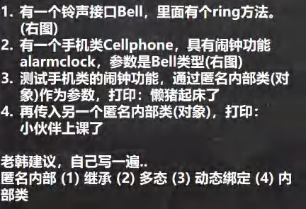

代码:

|  |
| --- |
| package com.hspedu.innerclass;  public class InnerClassExercise02 {  public static void main(String[] args) {  /*   1. 有一个铃声接口 Bell，里面有个 ring 方法。(右图) 2. 有一个手机类 Cellphone，具有闹钟功能 alarmClock，参数是 Bell 类型(右图) 3.测试手机类的闹钟功能，通过匿名内部类(对象)作为参数，打印：懒猪起床了   4.再传入另一个匿名内部类(对象)，打印：小伙伴上课了  */  CellPhone cellPhone = new CellPhone();  //老韩解读  //1. 传递的是实现了 Bell 接口的匿名内部类 InnerClassExercise02$1  //2. 重写了 ring  //3. Bell bell = new Bell() {  // @Override  // public void ring() { |

|  |
| --- |
| // System.out.println("懒猪起床了");  // }  // }  cellPhone.alarmClock(new Bell() { @Override  public void ring() { System.out.println("懒猪起床了");  }  });  cellPhone.alarmClock(new Bell() { @Override  public void ring() {  System.out.println("小伙伴上课了");  }  });  }  }  interface Bell{ //接口void ring();//方法  }  class CellPhone{//类  public void alarmClock(Bell bell){//形参是 Bell 接口类型  System.out.println(bell.getClass()); bell.ring();//动态绑定  } |

|  |
| --- |
| } |

### 成员内部类的使用

代码：

|  |
| --- |
| package com.hspedu.innerclass;  public class MemberInnerClass01 { |

|  |
| --- |
| public static void main(String[] args) { Outer08 outer08 = new Outer08(); outer08.t1();  //外部其他类，使用成员内部类的三种方式  //老韩解读  // 第一种方式  // outer08.new Inner08(); 相当于把 new Inner08()当做是 outer08 成员  // 这就是一个语法，不要特别的纠结. Outer08.Inner08 inner08 = outer08.new Inner08(); inner08.say();  // 第二方式 在外部类中，编写一个方法，可以返回 Inner08 对象Outer08.Inner08 inner08Instance = outer08.getInner08Instance(); inner08Instance.say();  }  }  class Outer08 { //外部类private int n1 = 10;  public String name = "张三";  private void hi() { System.out.println("hi()方法...");  } |

|  |
| --- |
| //1.注意: 成员内部类，是定义在外部内的成员位置上  //2.可以添加任意访问修饰符(public、protected 、默认、private),因为它的地位就是一个成员  public class Inner08 {//成员内部类private double sal = 99.8; private int n1 = 66;  public void say() {  //可以直接访问外部类的所有成员，包含私有的  //如果成员内部类的成员和外部类的成员重名，会遵守就近原则.  //，可以通过 外部类名.this.属性 来访问外部类的成员  System.out.println("n1 = " + n1 + " name = " + name + " 外部类的 n1=" + Outer08.this.n1); hi();  }  }  //方法，返回一个 Inner08 实例  public Inner08 getInner08Instance(){ return new Inner08();  }  //写方法  public void t1() {  //使用成员内部类  //创建成员内部类的对象，然后使用相关的方法Inner08 inner08 = new Inner08();  inner08.say(); |

|  |
| --- |
| System.out.println(inner08.sal);  }  } |

### 静态内部类的使用 StaticInnerClass01.java

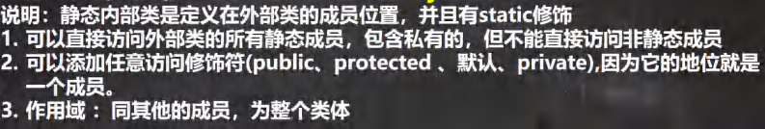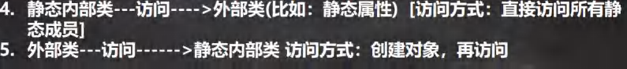

代码:

|  |
| --- |
| package com.hspedu.innerclass;  public class StaticInnerClass01 {  public static void main(String[] args) { Outer10 outer10 = new Outer10(); outer10.m1();  //外部其他类 使用静态内部类 |

|  |
| --- |
| //方式 1  //因为静态内部类，是可以通过类名直接访问(前提是满足访问权限) Outer10.Inner10 inner10 = new Outer10.Inner10();  inner10.say();  //方式 2  //编写一个方法，可以返回静态内部类的对象实例. Outer10.Inner10 inner101 = outer10.getInner10(); System.out.println("============"); inner101.say();  Outer10.Inner10 inner10_ = Outer10.getInner10_(); System.out.println("************"); inner10_.say();  }  }  class Outer10 { //外部类private int n1 = 10;  private static String name = "张三"; private static void cry() {}  //Inner10 就是静态内部类  //1. 放在外部类的成员位置  //2. 使用 static 修饰  //3. 可以直接访问外部类的所有静态成员，包含私有的，但不能直接访问非静态成员  //4. 可以添加任意访问修饰符(public、protected 、默认、private),因为它的地位就是一个成员  //5. 作用域 ：同其他的成员，为整个类体 |

|  |
| --- |
| static class Inner10 {  private static String name = "韩顺平教育"; public void say() {  //如果外部类和静态内部类的成员重名时，静态内部类访问的时，  //默认遵循就近原则，如果想访问外部类的成员，则可以使用 （外部类名.成员）  System.out.println(name + " 外部类 name= " + Outer10.name); cry();  }  }  public void m1() { //外部类---访问------>静态内部类 访问方式：创建对象，再访问  Inner10 inner10 = new Inner10(); inner10.say();  }  public Inner10 getInner10() { return new Inner10();  }  public static Inner10 getInner10_() { return new Inner10();  }  } |

### 课堂测试题

|  |
| --- |
| public class Test {//外部类public Test() {//构造器  Inner s1 = new Inner(); s1.a = 10;  Inner s2 = new Inner(); System.out.println(s2.a);  }  class Inner { //内部类，成员内部类public int a = 5;  }  public static void main(String[] args) { Test t = new Test();  Inner r = t.new Inner();//5 System.out.println(r.a);//5  }  } |

* 1. 卖油翁和老黄牛

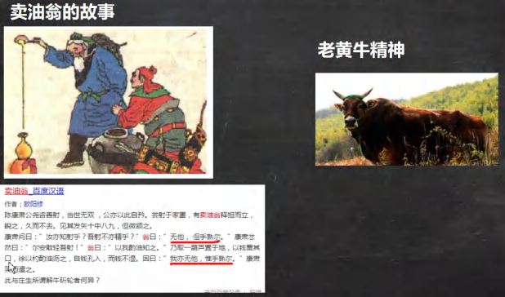

# 第 11 章枚举和注解

* 1. 先看一个需求

要求创建季节(Season) 对象，请设计并完成。Enumeration01.java

class Season{// 类private String name; private String desc;//描述

//构造器

//getXX

//setXX

}

代码:

|  |
| --- |
| //package com.hspedu.enum_;  ///**  // * @author 韩顺平  // * @version 1.0  // */  //public class Enumeration01 {  // public static void main(String[] args) {  // //使用  // Season spring = new Season("春天", "温暖");  // Season winter = new Season("冬天", "寒冷");  // Season summer = new Season("夏天", "炎热");  // Season autumn = new Season("秋天", "凉爽");  //// autumn.setName("XXX"); |

|  |
| --- |
| //// autumn.setDesc("非常的热..");  // //因为对于季节而已，他的对象(具体值)，是固定的四个，不会有更多  // //安老师的这个设计类的思路，不能体现季节是固定的四个对象  // //因此，这样的设计不好===> 枚举类[枚: 一个一个 举： 例举 , 即把具体的对象一个一个例举出来的类  // // 就称为枚举类]  // Season other = new Season("红天", "~~~");  // }  //}  //class Season{//类  // private String name;  // private String desc;//描述  //  // public Season(String name, String desc) {  // this.name = name;  // this.desc = desc;  // }  //  // public String getName() {  // return name;  // }  //  // public void setName(String name) {  // this.name = name;  // }  //  // public String getDesc() { |

|  |
| --- |
| // return desc;  // }  //  // public void setDesc(String desc) {  // this.desc = desc;  // }  //} |

## 分析问题

### 创建Season 对象有如下特点

1. 季节的值是有限的几个值(spring, summer, autumn, winter)
2. 只读，不需要修改。

## 解决方案-枚举

1. 枚举对应英文(enumeration, 简写 enum)
2. 枚举是一组常量的集合。
3. 可以这里理解：枚举属于一种特殊的类，里面只包含一组有限的特定的对象。

## 枚举的二种实现方式

1. 自定义类实现枚举
2. 使用 enum 关键字实现枚举

## 自定义类实现枚举-应用案例

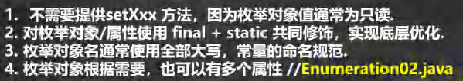

代码:

|  |
| --- |
| package com.hspedu.enum_; |

|  |
| --- |
| /**   * @author 韩顺平 * @version 1.0   */  public class Enumeration02 {  public static void main(String[] args) { System.out.println(Season.AUTUMN); System.out.println(Season.SPRING);  }  }  //演示字定义枚举实现class Season {//类  private String name; private String desc;//描述  //定义了四个对象, 固定.  public static final Season SPRING = new Season("春天", "温暖"); public static final Season WINTER = new Season("冬天", "寒冷"); public static final Season AUTUMN = new Season("秋天", "凉爽"); public static final Season SUMMER = new Season("夏天", "炎热");  //1. 将构造器私有化,目的防止 直接 new  //2. 去掉 setXxx 方法, 防止属性被修改 |

|  |
| --- |
| //3. 在 Season 内部，直接创建固定的对象  //4. 优化，可以加入 final 修饰符  private Season(String name, String desc) { this.name = name;  this.desc = desc;  }  public String getName() { return name;  }  public String getDesc() { return desc;  }  @Override  public String toString() { return "Season{" +  "name='" + name + '\'' +  ", desc='" + desc + '\'' + '}';  }  } |

## 自定义类实现枚举-小结

### 小结：进行自定义类实现枚举，有如下特点：

1. 构造器私有化
2. 本类内部创建一组对象[四个 春夏秋冬]
3. 对外暴露对象（通过为对象添加 public final static 修饰符）
4. 可以提供 get 方法，但是不要提供 set

## enum 关键字实现枚举-快速入门

### 说明

使用 enum 来实现前面的枚举案例，看老师演示，主要体会和自定义类实现枚举不同的地方。Enumeration03.java 代码

|  |
| --- |
| package com.hspedu.enum_;  /**   * @author 韩顺平 * @version 1.0   */  public class Enumeration03 {  public static void main(String[] args) { System.out.println(Season2.AUTUMN); System.out.println(Season2.SUMMER);  }  }  //演示使用 enum 关键字来实现枚举类  enum Season2 {//类 |

|  |
| --- |
| //定义了四个对象, 固定.  // public static final Season SPRING = new Season("春天", "温暖");  // public static final Season WINTER = new Season("冬天", "寒冷");  // public static final Season AUTUMN = new Season("秋天", "凉爽");  // public static final Season SUMMER = new Season("夏天", "炎热");  //如果使用了 enum 来实现枚举类  //1. 使用关键字 enum 替代 class  //2. public static final Season SPRING = new Season("春天", "温暖") 直接使用  // SPRING("春天", "温暖") 解读 常量名(实参列表)  //3. 如果有多个常量(对象)， 使用 ,号间隔即可  //4. 如果使用 enum 来实现枚举，要求将定义常量对象，写在前面  //5. 如果我们使用的是无参构造器，创建常量对象，则可以省略 () SPRING("春天", "温暖"), WINTER("冬天", "寒冷"), AUTUMN("秋天", "凉爽"),  SUMMER("夏天", "炎热")/*, What()*/;  private String name; private String desc;//描述  private Season2() {//无参构造器  }  private Season2(String name, String desc) { this.name = name;  this.desc = desc;  } |

|  |
| --- |
| public String getName() { return name;  }  public String getDesc() { return desc;  }  @Override  public String toString() { return "Season{" +  "name='" + name + '\'' +  ", desc='" + desc + '\'' + '}';  }  } |

### enum 关键字实现枚举注意事项

1. 当我们使用enum 关键字开发一个枚举类时，默认会继承 Enum 类, 而且是一个final 类[如何证明],老师使用javap 工具来演示
2. 传统的 public static final Season2 SPRING = new Season2("春天", "温暖"); 简化成 SPRING("春天", "温暖")， 这里必须知道，它调用的是哪个构造器.
3. 如果使用无参构造器 创建 枚举对象，则实参列表和小括号都可以省略
4. 当有多个枚举对象时，使用,间隔，最后有一个分号结尾
5. 枚举对象必须放在枚举类的行首.

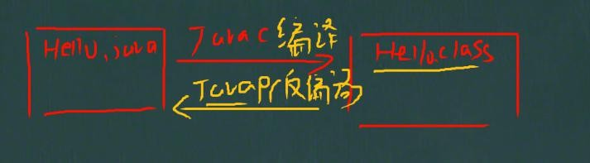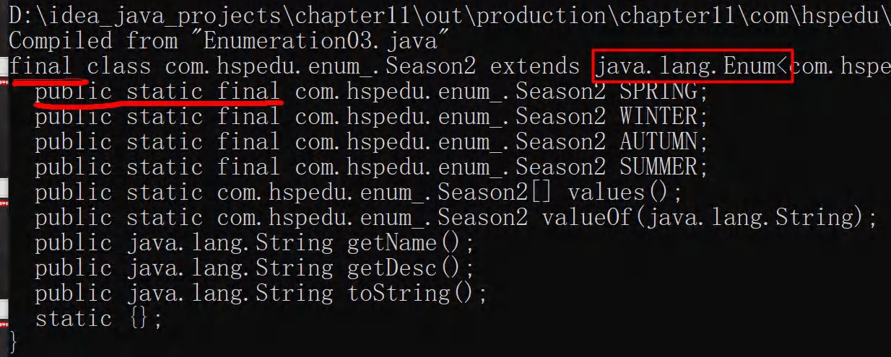

## enum 关键字实现枚举-课堂练习

下面代码是否正确, 并说明表示的含义? enum Gender{ //1min

BOY , GIRL; //这里其实就是调用 Gender 类的无参构造器

}

1. 上面语法是 ok
2. 有一个枚举类 Gender， 没有属性。
3. 有两个枚举对象 BOY, GIRL, 使用的无参构造器创建. 下面代码输出什么? EnumExercise01.java

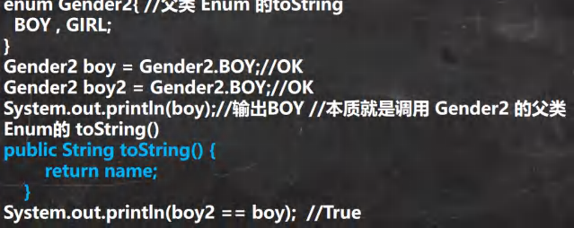

## enum 常 2 用方法说明

说明：使用关键字 enum 时，会隐式继承 Enum 类, 这样我们就可以使用 Enum 类相关的方法。[看下源码定义.]

public abstract class Enum<E extends Enum<E>> implements Comparable<E>, Serializable {

}

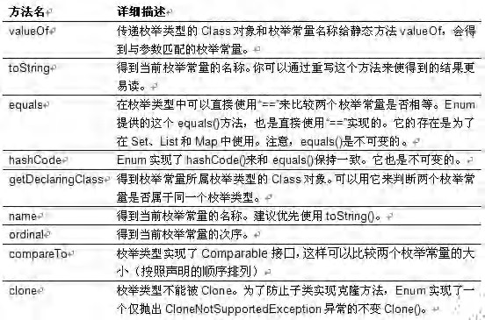

## enum 常用方法应用实例

我们一起来举例说明 enum 常用的方法的使用，对 Season2 测试. EnumMethod.java

1. toString:Enum 类已经重写过了，返回的是当前对象名,子类可以重写该方法，用于返回对象的属性信息
2. name：返回当前对象名（常量名），子类中不能重写
3. ordinal：返回当前对象的位置号，默认从 0 开始
4. values：返回当前枚举类中所有的常量
5. valueOf：将字符串转换成枚举对象，要求字符串必须为已有的常量名，否则报异常！
6. compareTo：比较两个枚举常量，比较的就是编号！
7. 代码

|  |
| --- |
| package com.hspedu.enum_;  /**   * @author 韩顺平 * @version 1.0 * 演示 Enum 类的各种方法的使用   */  public class EnumMethod {  public static void main(String[] args) {  //使用 Season2 枚举类，来演示各种方法  Season2 autumn = Season2.AUTUMN;  //输出枚举对象的名字System.out.println(autumn.name());  //ordinal() 输出的是该枚举对象的次序/编号，从 0 开始编号 |

|  |
| --- |
| //AUTUMN 枚举对象是第三个，因此输出 2 System.out.println(autumn.ordinal());  //从反编译可以看出 values 方法，返回 Season2[]  //含有定义的所有枚举对象Season2[] values = Season2.values();  System.out.println("===遍历取出枚举对象(增强 for)===="); for (Season2 season: values) {//增强 for 循环  System.out.println(season);  }  //valueOf：将字符串转换成枚举对象，要求字符串必须为已有的常量名，否则报异常  //执行流程  //1. 根据你输入的 "AUTUMN" 到 Season2 的枚举对象去查找  //2. 如果找到了，就返回，如果没有找到，就报错Season2 autumn1 = Season2.valueOf("AUTUMN"); System.out.println("autumn1=" + autumn1); System.out.println(autumn == autumn1);  //compareTo：比较两个枚举常量，比较的就是编号  //老韩解读  //1. 就是把 Season2.AUTUMN 枚举对象的编号 和 Season2.SUMMER 枚举对象的编号比较  //2. 看看结果  /*  public final int compareTo(E o) { |

|  |
| --- |
| return self.ordinal - other.ordinal;  }  Season2.AUTUMN 的编号[2] - Season2.SUMMER 的编号[3]  */ System.out.println(Season2.AUTUMN.compareTo(Season2.SUMMER));  //补充了一个增强 for  // int[] nums = {1, 2, 9};  // //普通的 for 循环  // System.out.println("=====普通的 for=====");  // for (int i = 0; i < nums.length; i++) {  // System.out.println(nums[i]);  // }  // System.out.println("=====增强的 for=====");  // //执行流程是 依次从 nums 数组中取出数据，赋给 i, 如果取出完毕，则退出 for  // for(int i : nums) {  // System.out.println("i=" + i);  // }  }  } |

课堂完成 EnumExercise02.java

声明 Week 枚举类，其中包含星期一至星期日的定义； MONDAY, TUESDAY, WEDNESDAY, THURSDAY, FRIDAY, SATURDAY, SUNDAY;

使用 values 返回所有的枚举数组, 并遍历 , 输出左图效果

5min 完成

|  |
| --- |
| package com.hspedu.enum_;  /**   * @author 韩顺平 * @version 1.0   */  public class EnumExercise02 {  public static void main(String[] args) {  //获取到所有的枚举对象， 即数组  Week[] weeks = Week.values();  //遍历，使用增强 for  System.out.println("===所有星期的信息如下==="); for (Week week : weeks) {  System.out.println(week);  }  }  }  /*  声明 Week 枚举类，其中包含星期一至星期日的定义；  MONDAY, TUESDAY, WEDNESDAY, THURSDAY, FRIDAY, SATURDAY, SUNDAY;  使用 values 返回所有的枚举数组, 并遍历 , 输出左图效果  */ |

|  |
| --- |
| enum Week {  //定义 Week 的枚举对象  MONDAY("星期一"), TUESDAY("星期二"), WEDNESDAY("星期三"), THURSDAY("星期四"),  FRIDAY("星期五"), SATURDAY("星期六"), SUNDAY("星期日");  private String name;  private Week(String name) {//构造器this.name = name;  }  @Override  public String toString() { return name;  }  } |

## enum 实现接口

EnumDetail.java

1. 使用 enum 关键字后，就不能再继承其它类了，因为 enum 会隐式继承 Enum，而 Java 是单继承机制。
2. 枚举类和普通类一样，可以实现接口，如下形式。

enum 类名 implements 接口 1，接口 2{}

1. 代码

|  |
| --- |
| package com.hspedu.enum_;  /** |

|  |
| --- |
| * @author 韩顺平 * @version 1.0   */  public class EnumDetail {  public static void main(String[] args) { Music.CLASSICMUSIC.playing();  }  }  class A {  }  //1.使用 enum 关键字后，就不能再继承其它类了，因为 enum 会隐式继承 Enum，而 Java 是单继承机制  //enum Season3 extends A {  //  //}  //2.enum 实现的枚举类，仍然是一个类，所以还是可以实现接口的. interface IPlaying {  public void playing();  }  enum Music implements IPlaying { CLASSICMUSIC;  @Override  public void playing() {  System.out.println("播放好听的音乐...");  } |

|  |
| --- |
| } |

## 注解的理解

1. 注解(Annotation)也被称为元数据(Metadata)，用于修饰解释 包、类、方法、属性、构造器、局部变量等数据信息。
2. 和注释一样，注解不影响程序逻辑，但注解可以被编译或运行，相当于嵌入在代码中的补充信息。
3. 在 JavaSE 中，注解的使用目的比较简单，例如标记过时的功能，忽略警告等。在 JavaEE 中注解占据了更重要的角色，例如用来配置应用程序的任何切面，代替 java EE 旧版中所遗留的繁冗代码和 XML 配置等。

## 基本的 Annotation 介绍

使用 Annotation 时要在其前面增加 @ 符号, 并把该 Annotation 当成一个修饰符使用。用于修饰它支持的程序元

素

三个基本的 Annotation:

1. @Override: 限定某个方法，是重写父类方法, 该注解只能用于方法
2. @Deprecated: 用于表示某个程序元素(类, 方法等)已过时
3. @SuppressWarnings: 抑制编译器警告

## 基本的 Annotation 应用案例

### @Override 注解的案例 Override_.java

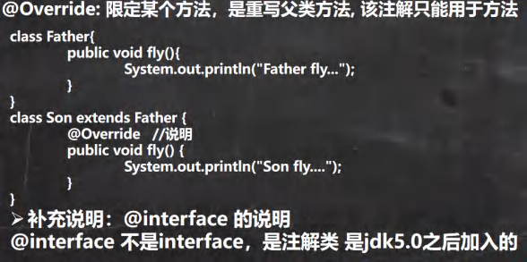

|  |
| --- |
| package com.hspedu.annotation_;  /**   * @author 韩顺平 * @version 1.0   */  public class Override_ {  public static void main(String[] args) {  }  }  class Father{//父类public void fly(){  System.out.println("Father fly...");  }  public void say(){}  } |

|  |
| --- |
| class Son extends Father {//子类  //老韩解读  //1. @Override 注解放在 fly 方法上，表示子类的 fly 方法时重写了父类的 fly  //2. 这里如果没有写 @Override 还是重写了父类 fly  //3. 如果你写了@Override 注解，编译器就会去检查该方法是否真的重写了父类的  // 方法，如果的确重写了，则编译通过，如果没有构成重写，则编译错误  //4. 看看 @Override 的定义  // 解读： 如果发现 @interface 表示一个 注解类  /*  @Target(ElementType.METHOD) @Retention(RetentionPolicy.SOURCE) public @interface Override {  }  */  @Override //说明public void fly() {  System.out.println("Son fly ");  }  @Override  public void say() {}  } |

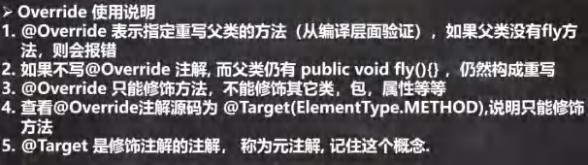

### @Deprecated 注解的案例 Deprecated_.java

@Deprecated: 用于表示某个程序元素(类, 方法等)已过时代码

|  |
| --- |
| package com.hspedu.annotation_;  /**   * @author 韩顺平 * @version 1.0   */  public class Deprecated_ {  public static void main(String[] args) { A a = new A();  a.hi(); System.out.println(a.n1);  }  }  //老韩解读  //1. @Deprecated 修饰某个元素, 表示该元素已经过时  //2. 即不在推荐使用，但是仍然可以使用  //3. 查看 @Deprecated 注解类的源码 |

|  |
| --- |
| //4. 可以修饰方法，类，字段, 包, 参数 等等  //5. @Deprecated 可以做版本升级过渡使用  /* @Documented  @Retention(RetentionPolicy.RUNTIME)  @Target(value={CONSTRUCTOR, FIELD, LOCAL_VARIABLE, METHOD, PACKAGE, PARAMETER, TYPE})  public @interface Deprecated {  }  */ @Deprecated class A {  @Deprecated public int n1 = 10; @Deprecated public void hi(){  }  } |

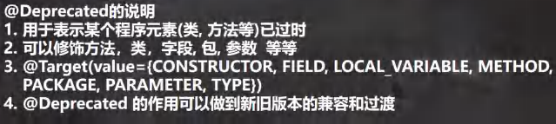

### @SuppressWarnings 注解的案例 SuppressWarnings_.java

@SuppressWarnings: 抑制编译器警告

|  |
| --- |
| package com.hspedu.annotation_;  import java.util.ArrayList; import java.util.List;  /**   * @author 韩顺平 * @version 1.0   */  @SuppressWarnings({"rawtypes", "unchecked", "unused"}) public class SuppressWarnings_ {  //老韩解读  //1. 当我们不希望看到这些警告的时候，可以使用 SuppressWarnings 注解来抑制警告信息  //2. 在{""} 中，可以写入你希望抑制(不显示)警告信息  //3. 可以指定的警告类型有  // all，抑制所有警告  // boxing，抑制与封装/拆装作业相关的警告  // //cast，抑制与强制转型作业相关的警告  // //dep-ann，抑制与淘汰注释相关的警告  // //deprecation，抑制与淘汰的相关警告  // //fallthrough，抑制与 switch 陈述式中遗漏 break 相关的警告  // //finally，抑制与未传回 finally 区块相关的警告  // //hiding，抑制与隐藏变数的区域变数相关的警告  // //incomplete-switch，抑制与 switch 陈述式(enum case)中遗漏项目相关的警告  // //javadoc，抑制与 javadoc 相关的警告 |

|  |
| --- |
| // //nls，抑制与非 nls 字串文字相关的警告  // //null，抑制与空值分析相关的警告  // //rawtypes，抑制与使用 raw 类型相关的警告  // //resource，抑制与使用 Closeable 类型的资源相关的警告  // //restriction，抑制与使用不建议或禁止参照相关的警告  // //serial，抑制与可序列化的类别遗漏 serialVersionUID 栏位相关的警告  // //static-access，抑制与静态存取不正确相关的警告  // //static-method，抑制与可能宣告为 static 的方法相关的警告  // //super，抑制与置换方法相关但不含 super 呼叫的警告  // //synthetic-access，抑制与内部类别的存取未最佳化相关的警告  // //sync-override，抑制因为置换同步方法而遗漏同步化的警告  // //unchecked，抑制与未检查的作业相关的警告  // //unqualified-field-access，抑制与栏位存取不合格相关的警告  // //unused，抑制与未用的程式码及停用的程式码相关的警告  //4. 关于 SuppressWarnings 作用范围是和你放置的位置相关  // 比如 @SuppressWarnings 放置在 main 方法，那么抑制警告的范围就是 main  // 通常我们可以放置具体的语句, 方法, 类.  //5. 看看 @SuppressWarnings 源码  //(1) 放置的位置就是 TYPE, FIELD, METHOD, PARAMETER, CONSTRUCTOR, LOCAL_VARIABLE  //(2) 该注解类有数组 String[] values() 设置一个数组比如 {"rawtypes", "unchecked", "unused"}  /*  @Target({TYPE, FIELD, METHOD, PARAMETER, CONSTRUCTOR, LOCAL_VARIABLE})  @Retention(RetentionPolicy.SOURCE) public @interface SuppressWarnings {  String[] value(); |

|  |
| --- |
| }  */  public static void main(String[] args) { List list = new ArrayList(); list.add("jack");  list.add("tom");  list.add("mary"); int i;  System.out.println(list.get(1));  }  public void f1() {  // @SuppressWarnings({"rawtypes"}) List list = new ArrayList();  list.add("jack");  list.add("tom");  list.add("mary");  // @SuppressWarnings({"unused"}) int i; System.out.println(list.get(1));  }  } |

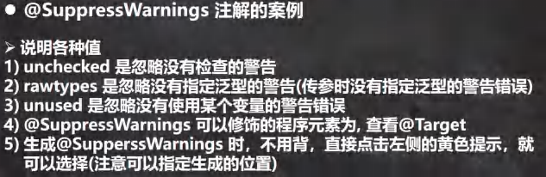

## JDK 的元 Annotation(元注解， 了解)

### 元注解的基本介绍

JDK 的元 Annotation 用于修饰其他 Annotation

元注解： 本身作用不大，讲这个原因希望同学们，看源码时，可以知道他是干什么.

### 元注解的种类 (使用不多，了解, 不用深入研究)

1. Retention //指定注解的作用范围，三种 SOURCE,CLASS,RUNTIME
2. Target // 指定注解可以在哪些地方使用
3. Documented //指定该注解是否会在 javadoc 体现
4. Inherited //子类会继承父类注解

### @Retention 注解

说明

只能用于修饰一个 Annotation 定义, 用于指定该 Annotation 可以保留多长时间, @Rentention 包含一个 RetentionPolicy

类型的成员变量, 使用 @Rentention 时必须为该 value 成员变量指定值:

@Retention 的三种值

1. RetentionPolicy.SOURCE: 编译器使用后，直接丢弃这种策略的注释
2. RetentionPolicy.CLASS: 编译器将把注解记录在 class 文件中. 当运行 Java 程序时, JVM 不会保留注解。 这是默认值
3. 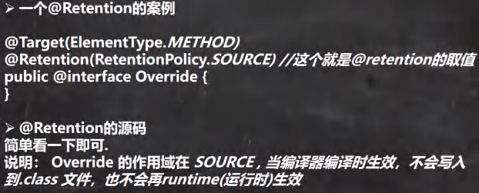RetentionPolicy.RUNTIME:编译器将把注解记录在 class 文件中. 当运行 Java 程序时, JVM 会保留注解. 程序可以通过反射获取该注解

### @Target

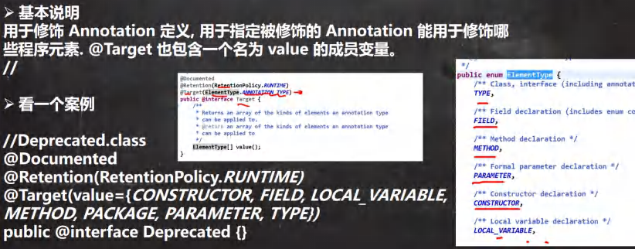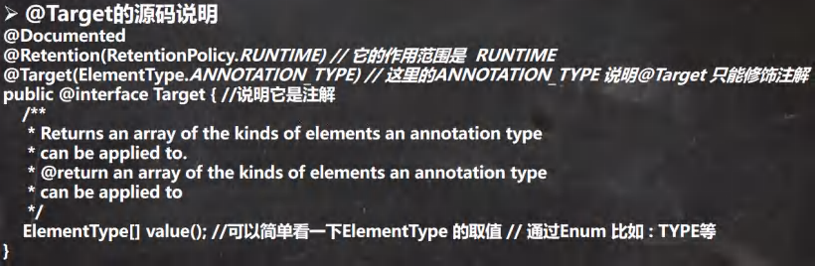

### @Documented

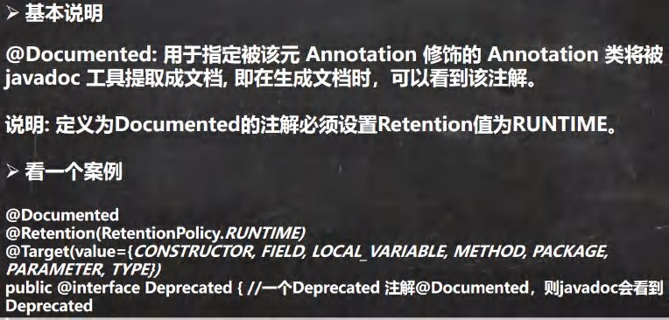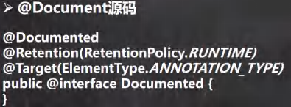

### @Inherited 注解

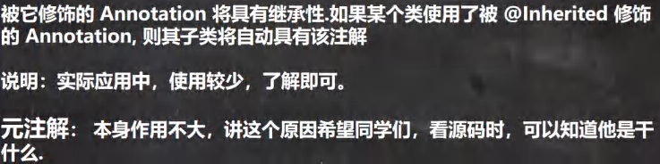

* 1. 第 10 章作业

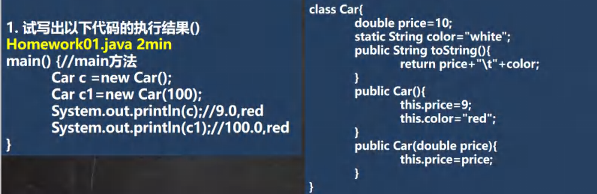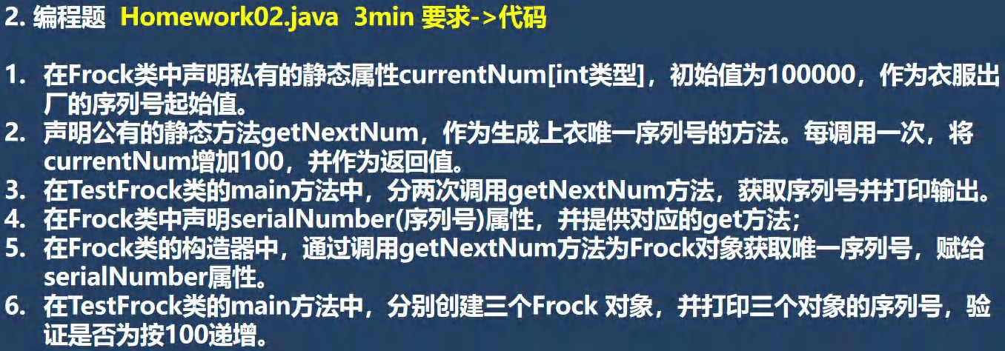

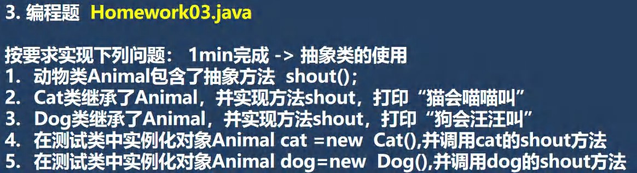

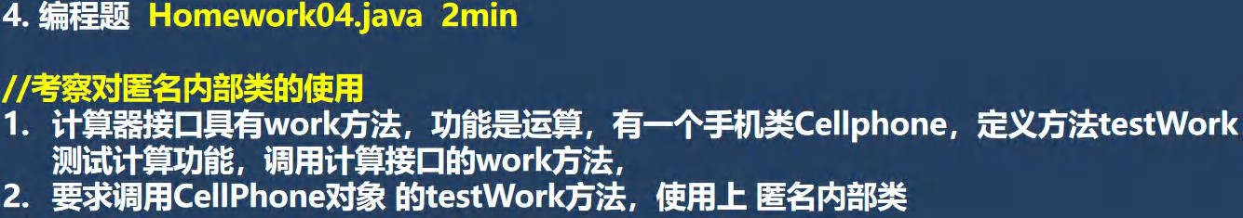

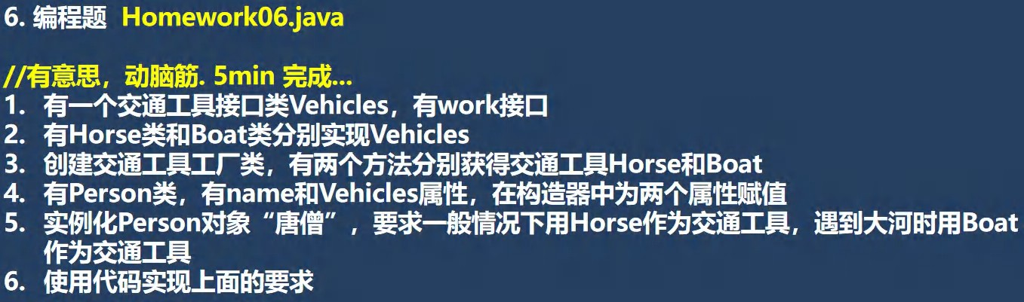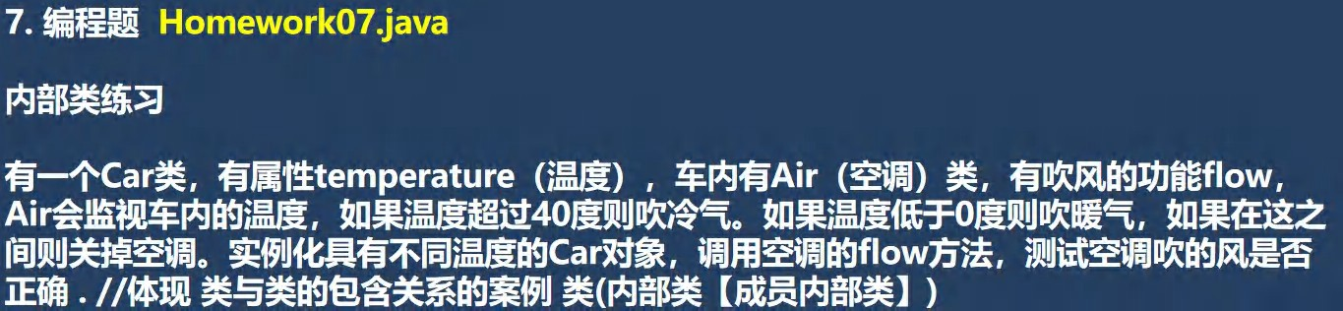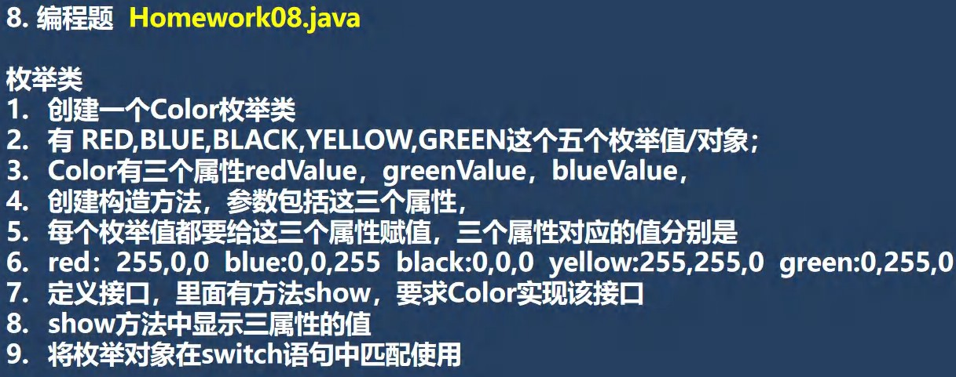

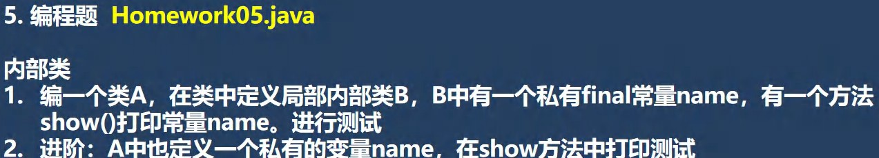

# 第 12 章异常-Exception

* 1. 看个实际的问题和一段代码

运行下面的代码，看看有什么问题-> 引出异常和异常处理机制 Exception01.java

|  |
| --- |
| public static void main(String[] args) { int num1 = 10;  int num2 = 0;  int res = num1 / num2; System.out.println("程序继续运行 ");  } |

## 解决方案-异常捕获

对异常进行捕获，保证程序可以继续运行. 看老师的代码演示 try-catch

|  |
| --- |
| package com.hspedu.exception_;  /**   * @author 韩顺平 * @version 1.0   */  public class Exception01 {  public static void main(String[] args) { int num1 = 10;  int num2 = 0;//Scanner();  //老韩解读 |

|  |
| --- |
| //1. num1 / num2 => 10 / 0  //2. 当执行到 num1 / num2 因为 num2 = 0, 程序就会出现(抛出)异常 ArithmeticException  //3. 当抛出异常后，程序就退出，崩溃了 , 下面的代码就不在执行  //4. 大家想想这样的程序好吗? 不好，不应该出现了一个不算致命的问题，就导致整个系统崩溃  //5. java 设计者，提供了一个叫 异常处理机制来解决该问题  // int res = num1 / num2;  //如果程序员，认为一段代码可能出现异常/问题，可以使用 try-catch 异常处理机制来解决  //从而保证程序的健壮性  //将该代码块->选中->快捷键 ctrl + alt + t -> 选中 try-catch  //6. 如果进行异常处理，那么即使出现了异常，程序可以继续执行  try {  int res = num1 / num2;  } catch (Exception e) {  //e.printStackTrace();  System.out.println("出现异常的原因=" + e.getMessage());//输出异常信息  }  System.out.println("程序继续运行 ");  }  } |

## 异常介绍

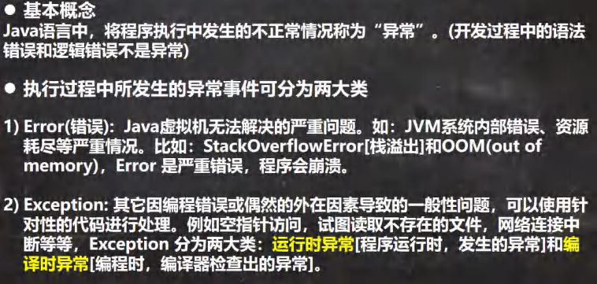

* 1. 异常体系图一览

### 异常体系图

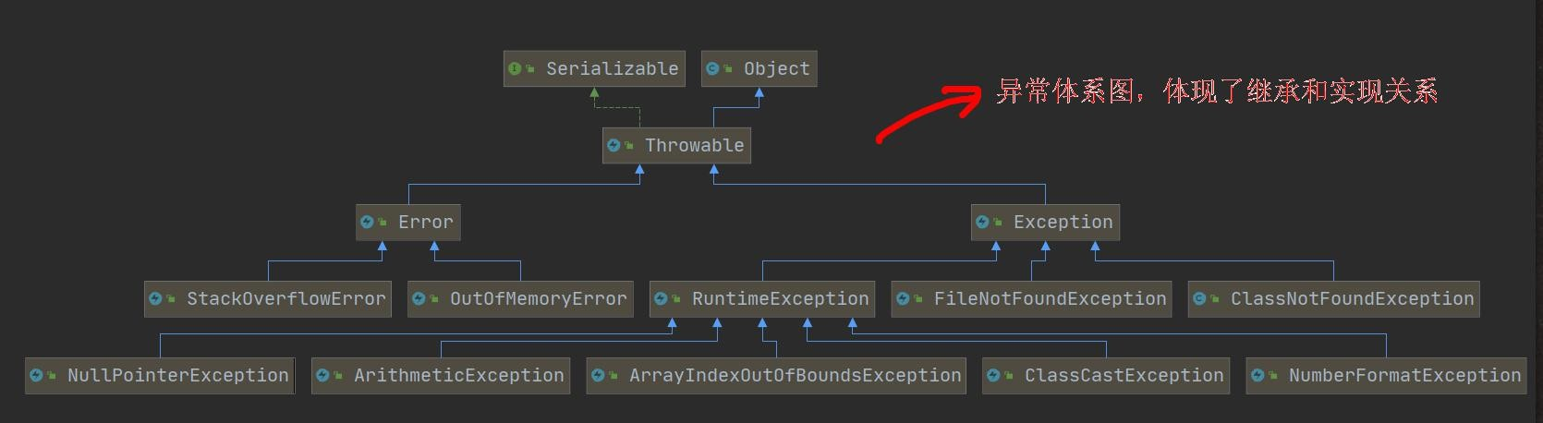

### 异常体系图的小结

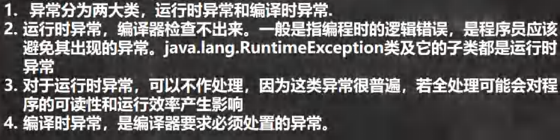

* 1. 常见的运行时异常

### 常见的运行时异常包括

1. NullPointerException 空指针异常
2. ArithmeticException 数学运算异常
3. ArrayIndexOutOfBoundsException 数组下标越界异常
4. ClassCastException 类型转换异常
5. NumberFormatException 数字格式不正确异常[]

### 常见的运行时异常举例

1. NullPointerException 空指针异常 NullPointerException_.java

当应用程序试图在需要对象的地方使用 null 时，抛出该异常,看案例演示。

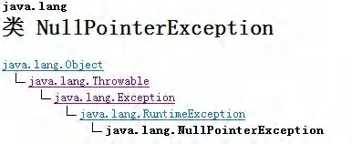

代码:

|  |
| --- |
| package com.hspedu.exception_;  /**  * @author 韩顺平 |

|  |
| --- |
| * @version 1.0  */  public class NullPointerException_ { public static void main(String[] args) {  String name = null; System.out.println(name.length());  }  } |

1. ArithmeticException 数学运算异常 ArithmeticException_.java

当出现异常的运算条件时，抛出此异常。例如，一个整数“除以零”时，抛出此类的一个实例, 案例演示

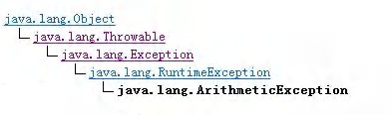

代码:

|  |
| --- |
| package com.hspedu.exception_;  /**   * @author 韩顺平 * @version 1.0   */  public class NumberFormatException_ { public static void main(String[] args) {  String name = "韩顺平教育";  //将 String 转成 int |

|  |
| --- |
| int num = Integer.parseInt(name);//抛出 NumberFormatException System.out.println(num);//1234  }  } |

1. ArrayIndexOutOfBoundsException 数组下标越界异常

用非法索引访问数组时抛出的异常。如果索引为负或大于等于数组大小，则该索引为非法索引

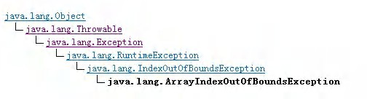

代码

|  |
| --- |
| package com.hspedu.exception_;  /**   * @author 韩顺平 * @version 1.0   */  public class ArrayIndexOutOfBoundsException_ { public static void main(String[] args) {  int[] arr = {1,2,4};  for (int i = 0; i <= arr.length; i++) { System.out.println(arr[i]);  } |

|  |
| --- |
| }  } |

1. ClassCastException 类型转换异常

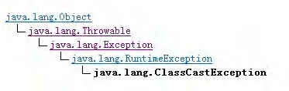当试图将对象强制转换为不是实例的子类时，抛出该异常。例如，以下代码将生成一个 ClassCastException

代码:

|  |
| --- |
| package com.hspedu.exception_;  /**   * @author 韩顺平 * @version 1.0   */  public class ClassCastException_ {  public static void main(String[] args) { A b = new B(); //向上转型  B b2 = (B)b;//向下转型，这里是 OK  C c2 = (C)b;//这里抛出 ClassCastException  }  }  class A {}  class B extends A {} class C extends A {} |

1. NumberFormatException 数字格式不正确异常

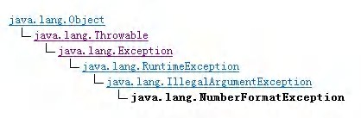当应用程序试图将字符串转换成一种数值类型，但该字符串不能转换为适当格式时，抛出该异常 => 使用异常我们可以确保输入是满足条件数字.

代码:

|  |
| --- |
| package com.hspedu.exception_;  /**   * @author 韩顺平 * @version 1.0   */  public class NumberFormatException_ { public static void main(String[] args) {  String name = "韩顺平教育";  //将 String 转成 int  int num = Integer.parseInt(name);//抛出 NumberFormatException System.out.println(num);//1234  }  } |

## 编译异常

### 介绍



### 常见的编译异常

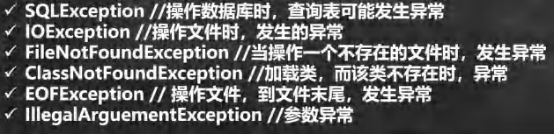

### 案例说明

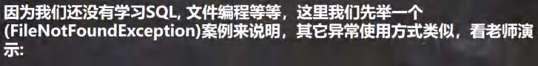

代码

|  |
| --- |
| package com.hspedu.exception_;  import java.io.FileInputStream; import java.io.IOException;  /**   * @author 韩顺平 * @version 1.0   */  public class Exception02 {  public static void main(String[] args) {  try { |

|  |
| --- |
| FileInputStream fis;  fis = new FileInputStream("d:\\aa.jpg"); int len;  while ((len = fis.read()) != -1) { System.out.println(len);  }  fis.close();  } catch (IOException e) { e.printStackTrace();  }  }  } |

## 异常课堂练习

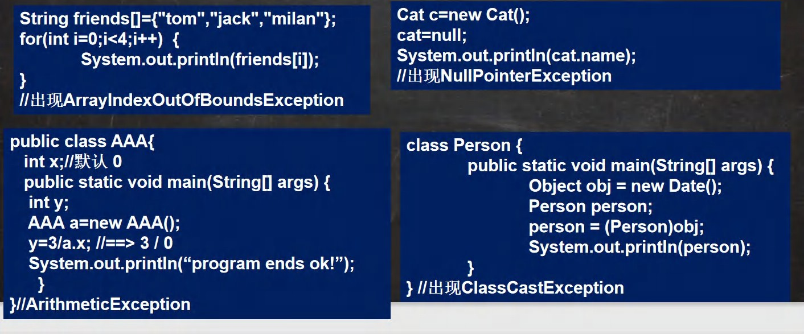看看下面代码是否正确，为什么？ 课堂练习 4 个题 4min

## 异常处理

### 基本介绍



### 异常处理的方式

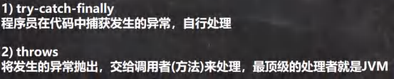

### 示意图

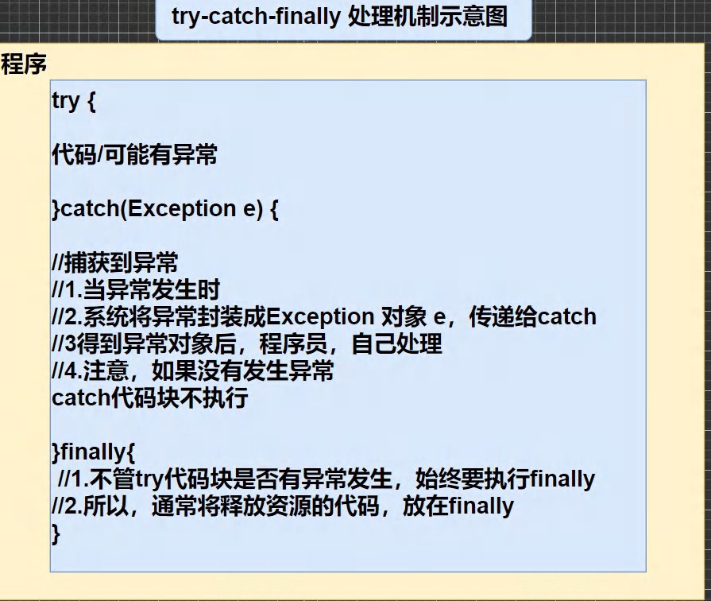

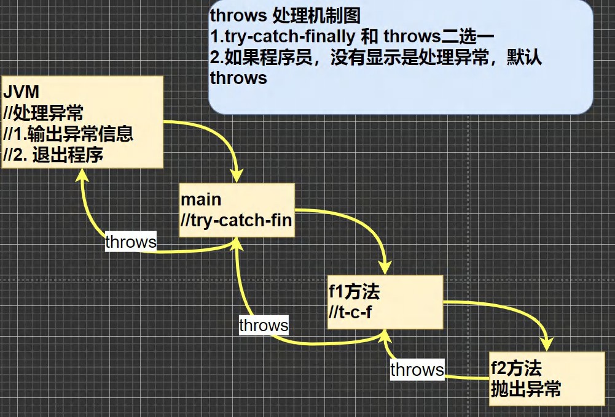

## try-catch 异常处理

### try-catch 方式处理异常说明 TryCatch01.java

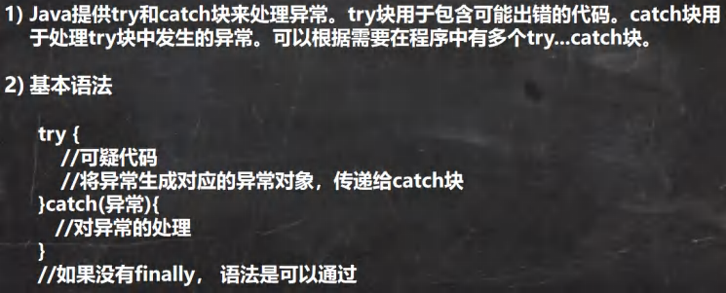

### try-catch 方式处理异常-快速入门

代码:

|  |
| --- |
| public static void main(String[] args) { |

|  |
| --- |
| int num1 = 10; int num2 = 0; try {  int res = num1 / num2;  } catch (Exception e) {  System.out.println(e.getMessage());  }  } |

### try-catch 方式处理异常-注意事项 TryCatchDetail.java

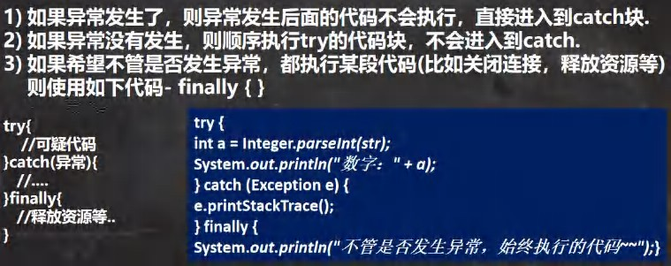

代码

|  |
| --- |
| package com.hspedu.try_;  /**   * @author 韩顺平 * @version 1.0   */ |

|  |
| --- |
| public class TryCatchDetail {  public static void main(String[] args) {  //ctrl + atl + t  //老韩解读  //1. 如果异常发生了，则异常发生后面的代码不会执行，直接进入到 catch 块  //2. 如果异常没有发生，则顺序执行 try 的代码块，不会进入到 catch  //3. 如果希望不管是否发生异常，都执行某段代码(比如关闭连接，释放资源等)则使用如下代码- finally try {  String str = "韩顺平";  int a = Integer.parseInt(str); System.out.println("数字：" + a);  } catch (NumberFormatException e) {  System.out.println("异常信息=" + e.getMessage());  } finally {  System.out.println("finally 代码块被执行...");  }  System.out.println("程序继续...");  }  } |

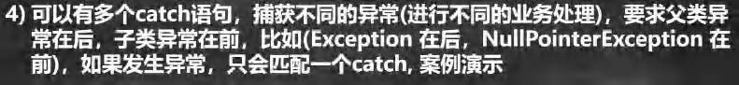

代码

|  |
| --- |
| package com.hspedu.try_;  /**   * @author 韩顺平 * @version 1.0   */  public class TryCatchDetail02 {  public static void main(String[] args) {  //老韩解读  //1.如果 try 代码块有可能有多个异常  //2.可以使用多个 catch 分别捕获不同的异常，相应处理  //3.要求子类异常写在前面，父类异常写在后面try {  Person person = new Person();  //person = null; System.out.println(person.getName());//NullPointerException int n1 = 10;  int n2 = 0;  int res = n1 / n2;//ArithmeticException  } catch (NullPointerException e) {  System.out.println("空指针异常=" + e.getMessage()); |

|  |
| --- |
| } catch (ArithmeticException e) {  System.out.println("算术异常=" + e.getMessage());  } catch (Exception e) { System.out.println(e.getMessage());  } finally {  }  }  }  class Person {  private String name = "jack";  public String getName() { return name;  }  } |

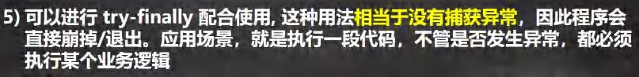

代码:

|  |
| --- |
| package com.hspedu.try_; |

|  |
| --- |
| /**   * @author 韩顺平 * @version 1.0   */  public class TryCatchDetail03 {  public static void main(String[] args) {  /*  可以进行 try-finally 配合使用, 这种用法相当于没有捕获异常，  因此程序会直接崩掉/退出。应用场景，就是执行一段代码，不管是否发生异常， 都必须执行某个业务逻辑  */ try{  int n1 = 10; int n2 = 0;  System.out.println(n1 / n2);  }finally {  System.out.println("执行了 finally..");  }  System.out.println("程序继续执行..");  }  } |

### 异常处理课堂练习

* + - 1. 题 1 TryCatchExercise01.java

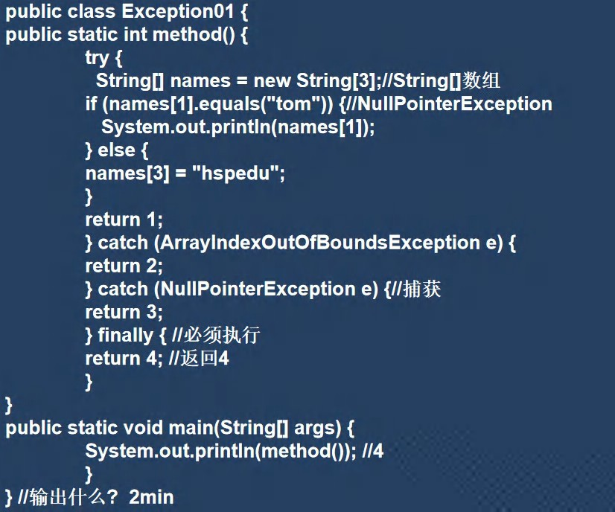

* + - 1. 题 2TryCatchExercise02.java

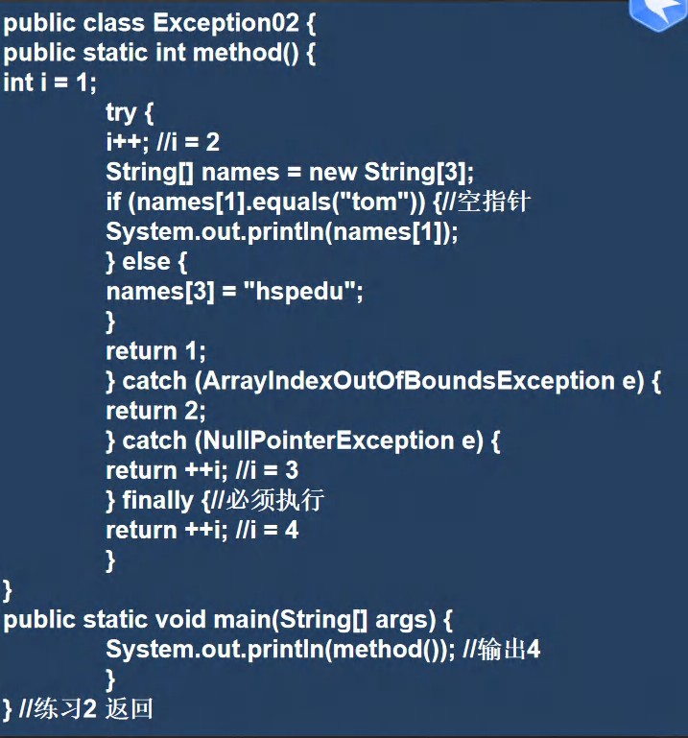

* + - 1. 题 3TryCatchExercise03.java

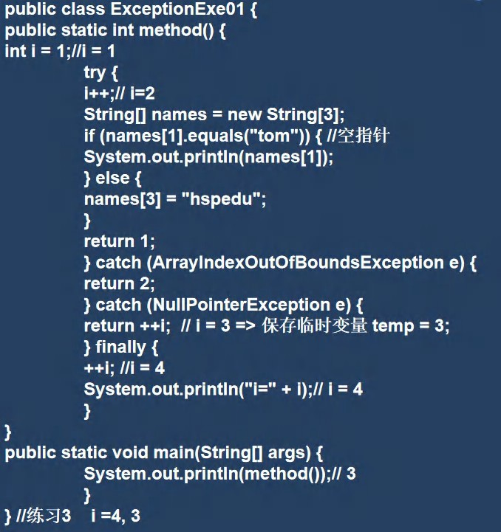

### try-catch-finally 执行顺序小结

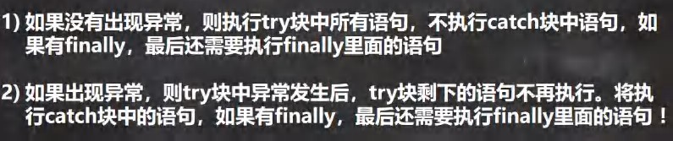

### 课后练习题: TryCatchExercise04.java

如果用户输入的不是一个整数，就提示他反复输入，直到输入一个整数为止

|  |
| --- |
| package com.hspedu.try_;  import java.util.Scanner; |

|  |
| --- |
| /**   * @author 韩顺平 * @version 1.0   */  public class TryCatchExercise04 {  public static void main(String[] args) {  //如果用户输入的不是一个整数，就提示他反复输入，直到输入一个整数为止  //思路  //1. 创建 Scanner 对象  //2. 使用无限循环，去接收一个输入  //3. 然后将该输入的值，转成一个 int  //4. 如果在转换时，抛出异常，说明输入的内容不是一个可以转成 int 的内容  //5. 如果没有抛出异常，则 break 该循环Scanner scanner = new Scanner(System.in); int num = 0;  String inputStr = ""; while (true) {  System.out.println("请输入一个整数:"); // inputStr = scanner.next();  try {  num = Integer.parseInt(inputStr); //这里是可能抛出异常break;  } catch (NumberFormatException e) { |

|  |
| --- |
| System.out.println("你输入的不是一个整数:");  }  }  System.out.println("你输入的值是=" + num);  }  } |

## throws 异常处理

### 基本介绍

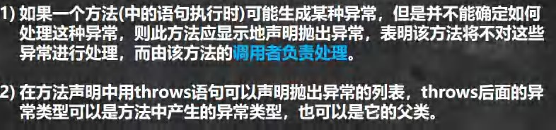

### 快速入门案例

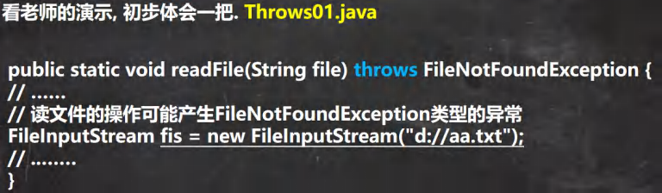

### 注意事项和使用细节 ThrowsDetail.java

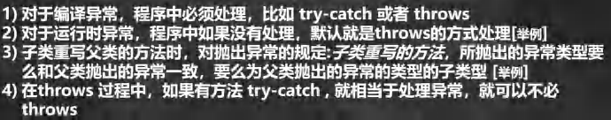

代码:

|  |
| --- |
| package com.hspedu.throws_;  import java.io.FileInputStream;  import java.io.FileNotFoundException;  /**   * @author 韩顺平 * @version 1.0   */  public class ThrowsDetail {  public static void main(String[] args) { f2();  }  public static void f2() /*throws ArithmeticException*/ {  //1.对于编译异常，程序中必须处理，比如 try-catch 或者 throws  //2.对于运行时异常，程序中如果没有处理，默认就是 throws 的方式处理  int n1 = 10; int n2 = 0;  double res = n1 / n2; |

|  |
| --- |
| }  public static void f1() throws FileNotFoundException {  //这里大家思考问题 调用 f3() 报错  //老韩解读  //1. 因为 f3() 方法抛出的是一个编译异常  //2. 即这时，就要 f1() 必须处理这个编译异常  //3. 在 f1() 中，要么 try-catch-finally ,或者继续 throws 这个编译异常  f3(); // 抛出异常  }  public static void f3() throws FileNotFoundException { FileInputStream fis = new FileInputStream("d://aa.txt");  }  public static void f4() {  //老韩解读:  //1. 在 f4()中调用方法 f5() 是 OK  //2. 原因是 f5() 抛出的是运行异常  //3. 而 java 中，并不要求程序员显示处理,因为有默认处理机制  f5();  }  public static void f5() throws ArithmeticException {  }  } |

|  |
| --- |
| class Father { //父类  public void method() throws RuntimeException {  }  }  class Son extends Father {//子类  //3. 子类重写父类的方法时，对抛出异常的规定:子类重写的方法，  // 所抛出的异常类型要么和父类抛出的异常一致，要么为父类抛出的异常类型的子类型  //4. 在 throws 过程中，如果有方法 try-catch , 就相当于处理异常，就可以不必 throws @Override  public void method() throws ArithmeticException {  }  } |

## 自定义异常

### 基本概念



### 自定义异常的步骤

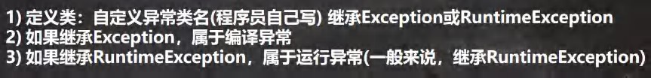

### 自定义异常的应用实例 CustomException.java



代码:

|  |
| --- |
| package com.hspedu.customexception_;  /**   * @author 韩顺平 * @version 1.0   */  public class CustomException {  public static void main(String[] args) /*throws AgeException*/ {  int age = 180;  //要求范围在 18 – 120 之间，否则抛出一个自定义异常  if(!(age >= 18 && age <= 120)) {  //这里我们可以通过构造器，设置信息  throw new AgeException("年龄需要在 18~120 之间");  }  System.out.println("你的年龄范围正确.");  }  }  //自定义一个异常  //老韩解读  //1. 一般情况下，我们自定义异常是继承 RuntimeException  //2. 即把自定义异常做成 运行时异常，好处时，我们可以使用默认的处理机制  //3. 即比较方便 |

|  |
| --- |
| class AgeException extends RuntimeException { public AgeException(String message) {//构造器  super(message);  }  } |

## throw 和 throws 的区别

### 一览表

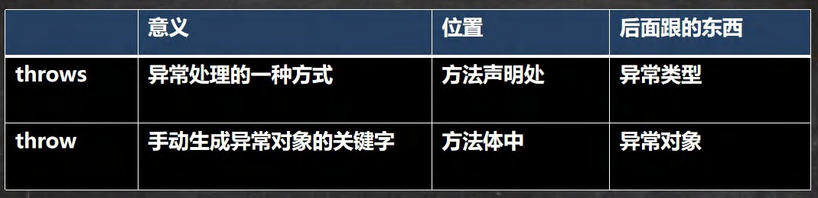

### 测试题-下面的测试输出什么 ThrowException.java 2min

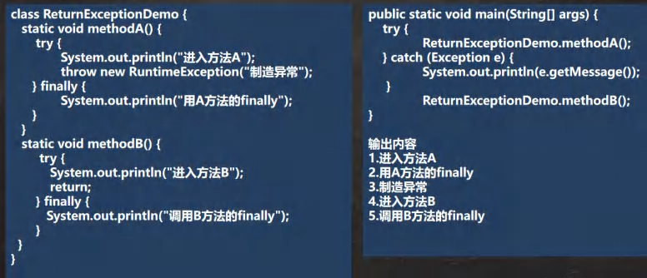

* 1. 本章作业

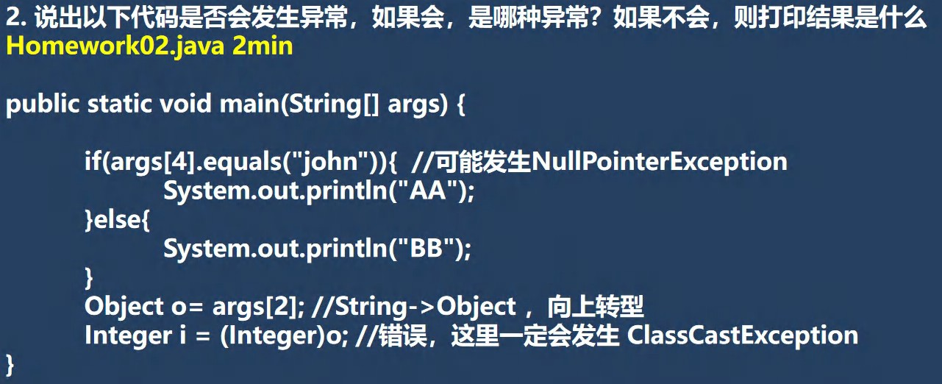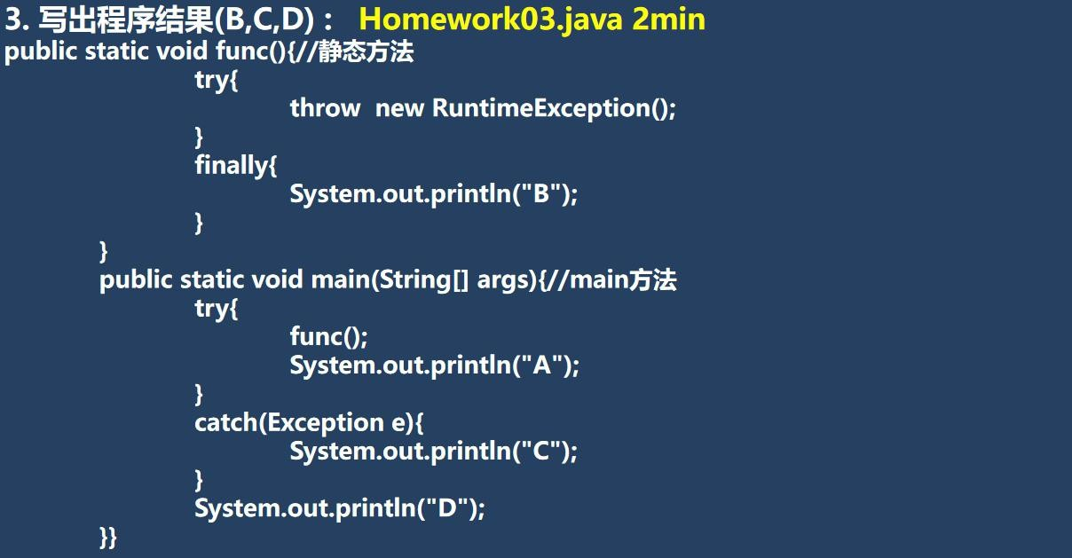

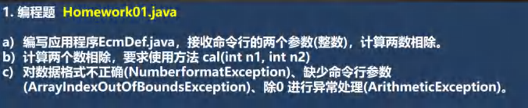

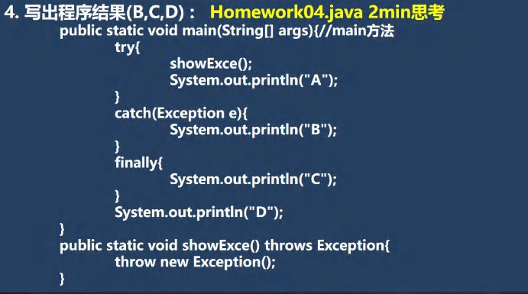

# 第 13 章常用类

* 1. 包装类

### 包装类的分类 WrapperType.java

1. 针对八种基本数据类型相应的引用类型—包装类
2. 有了类的特点，就可以调用类中的方法。
3. 如图:

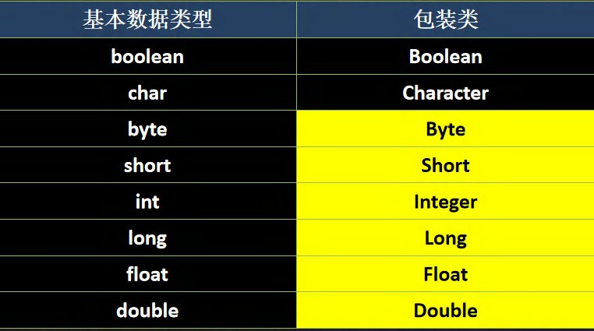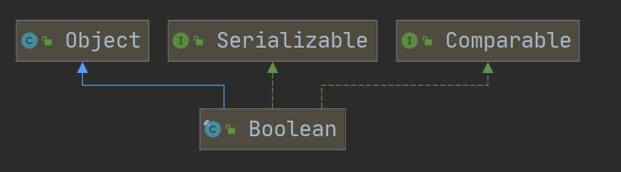

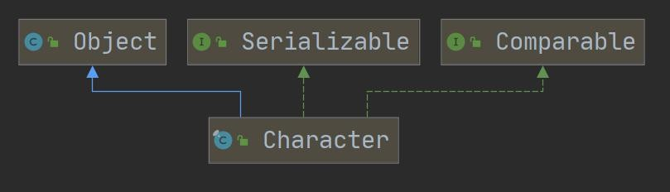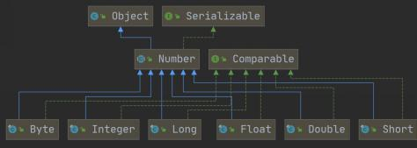

### 包装类和基本数据的转换

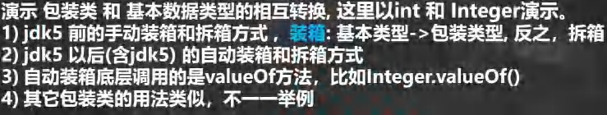

### 案例演示 Integer01.java

|  |
| --- |
| package com.hspedu.wrapper;  /**   * @author 韩顺平 * @version 1.0   */  public class Integer01 {  public static void main(String[] args) {  //演示 int <--> Integer 的装箱和拆箱  //jdk5 前是手动装箱和拆箱  //手动装箱 int->Integer int n1 = 100;  Integer integer = new Integer(n1); Integer integer1 = Integer.valueOf(n1);  //手动拆箱  //Integer -> int  int i = integer.intValue();  //jdk5 后，就可以自动装箱和自动拆箱  int n2 = 200;  //自动装箱 int->Integer  Integer integer2 = n2; //底层使用的是 Integer.valueOf(n2)  //自动拆箱 Integer->int  int n3 = integer2; //底层仍然使用的是 intValue()方法  } |

|  |
| --- |
| } |

### 课堂测试题 WrapperExercise01.java 2min

### 包装类型和String 类型的相互转换 WrapperVSString.java

案例演示, 以 Integer 和 String 转换为例，其它类似:

|  |
| --- |
| package com.hspedu.wrapper;  /**   * @author 韩顺平 * @version 1.0   */  public class WrapperVSString {  public static void main(String[] args) {  //包装类(Integer)->String Integer i = 100;//自动装箱 |

|  |
| --- |
| //方式 1  String str1 = i + "";  //方式 2  String str2 = i.toString();  //方式 3  String str3 = String.valueOf(i);  //String -> 包装类(Integer) String str4 = "12345";  Integer i2 = Integer.parseInt(str4);//使用到自动装箱Integer i3 = new Integer(str4);//构造器  System.out.println("ok~~");  }  } |

### Integer 类和Character 类的常用方法



|  |
| --- |
| package com.hspedu.wrapper;  /**   * @author 韩顺平 * @version 1.0   */ |

|  |
| --- |
| public class WrapperMethod {  public static void main(String[] args) { System.out.println(Integer.MIN_VALUE); //返回最小值System.out.println(Integer.MAX_VALUE);//返回最大值  System.out.println(Character.isDigit('a'));//判断是不是数字System.out.println(Character.isLetter('a'));//判断是不是字母System.out.println(Character.isUpperCase('a'));//判断是不是大写System.out.println(Character.isLowerCase('a'));//判断是不是小写  System.out.println(Character.isWhitespace('a'));//判断是不是空格System.out.println(Character.toUpperCase('a'));//转成大写System.out.println(Character.toLowerCase('A'));//转成小写  }  } |

* + 1. Integer 类面试题 1 WrapperExercise02.java

看看下面代码，输出什么结果? 为什么? 2min

|  |
| --- |
| package com.hspedu.wrapper;  /**   * @author 韩顺平 * @version 1.0   */  public class WrapperExercise02 { |

|  |
| --- |
| public static void main(String[] args) { Integer i = new Integer(1); Integer j = new Integer(1);  System.out.println(i == j); //False  //所以，这里主要是看范围 -128 ~ 127 就是直接返回  /*  老韩解读  //1. 如果 i 在 IntegerCache.low(-128)~IntegerCache.high(127),就直接从数组返回  //2. 如果不在 -128~127,就直接 new Integer(i) public static Integer valueOf(int i) {  if (i >= IntegerCache.low && i <= IntegerCache.high) return IntegerCache.cache[i + (-IntegerCache.low)];  return new Integer(i);  }  */  Integer m = 1; //底层 Integer.valueOf(1); -> 阅读源码Integer n = 1;// 底 层 Integer.valueOf(1); System.out.println(m == n); //T  //所以，这里主要是看范围 -128 ~ 127 就是直接返回  //，否则，就 new Integer(xx);  Integer x = 128;//底层 Integer.valueOf(1); Integer y = 128;//底层 Integer.valueOf(1); System.out.println(x == y);//False  }  } |

### Intege 类面试题总结

看看下面代码，输出什么结果.WrapperExercise03.java 5min

|  |
| --- |
| package com.hspedu.wrapper;  /**   * @author 韩顺平 * @version 1.0   */  public class WrapperExercise03 {  public static void main(String[] args) {  //示例一  Integer i1 = new Integer(127); Integer i2 = new Integer(127); System.out.println(i1 == i2);//F  //示例二  Integer i3 = new Integer(128); Integer i4 = new Integer(128); System.out.println(i3 == i4);//F  //示例三  Integer i5 = 127;//底层 Integer.valueOf(127) Integer i6 = 127;//-128~127 System.out.println(i5 == i6); //T  //示例四  Integer i7 = 128; |

|  |
| --- |
| Integer i8 = 128; System.out.println(i7 == i8);//F  //示例五  Integer i9 = 127; //Integer.valueOf(127) Integer i10 = new Integer(127); System.out.println(i9 == i10);//F  // 示 例 六 Integer i11=127; int i12=127;  //只有有基本数据类型，判断的是  //值是否相同  System.out.println(i11==i12); //T  //示例七  Integer i13=128; int i14=128;  System.out.println(i13==i14);//T  }  } |

## String 类

### String 类的理解和创建对象

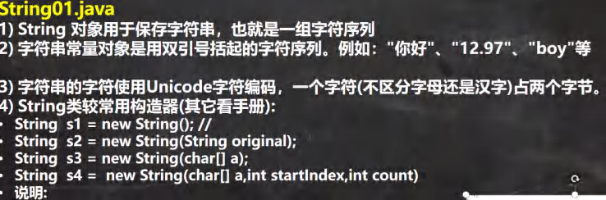

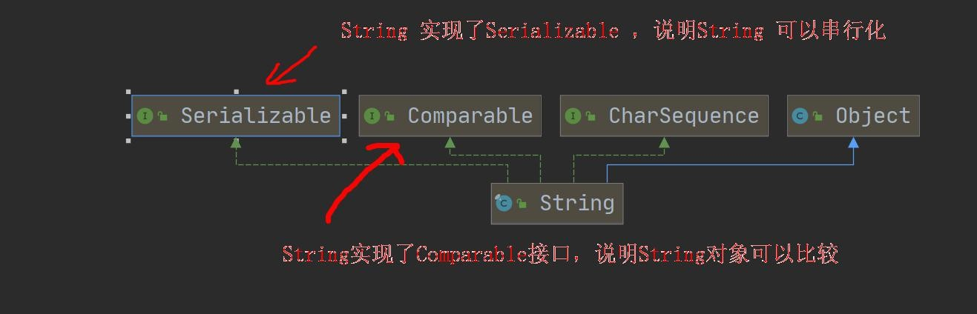

代码:

|  |
| --- |
| package com.hspedu.string_;  /**   * @author 韩顺平 * @version 1.0   */  public class String01 {  public static void main(String[] args) {  //1.String 对象用于保存字符串，也就是一组字符序列  //2. "jack" 字符串常量, 双引号括起的字符序列  //3. 字符串的字符使用 Unicode 字符编码，一个字符(不区分字母还是汉字)占两个字节  //4. String 类有很多构造器，构造器的重载 |

|  |
| --- |
| // 常用的有 String s1 = new String(); //  //String s2 = new String(String original);  //String s3 = new String(char[] a);  //String s4 = new String(char[] a,int startIndex,int count)  //String s5 = new String(byte[] b)  //5. String 类实现了接口 Serializable【String 可以串行化:可以在网络传输】  // 接口 Comparable [String 对象可以比较大小]  //6. String 是 final 类，不能被其他的类继承  //7. String 有属性 private final char value[]; 用于存放字符串内容  //8. 一定要注意：value 是一个 final 类型， 不可以修改(需要功力)：即 value 不能指向  // 新的地址，但是单个字符内容是可以变化  String name = "jack"; name = "tom";  final char[] value = {'a','b','c'};  char[] v2 = {'t','o','m'}; value[0] = 'H';  //value = v2; 不可以修改 value 地址  }  } |

### 创建String 对象的两种方式



* + 1. 两种创建String 对象的区别

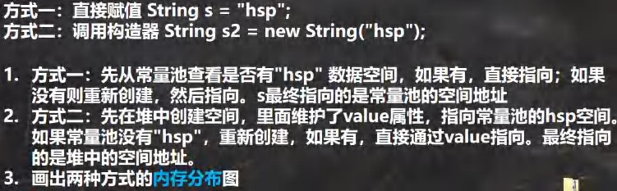

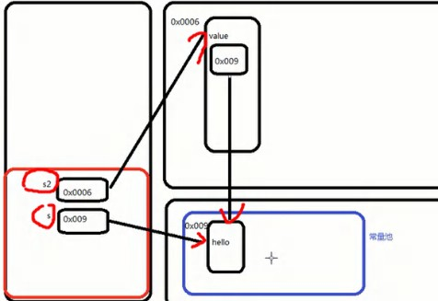

* + 1. 课堂测试题 StringExercise01.java

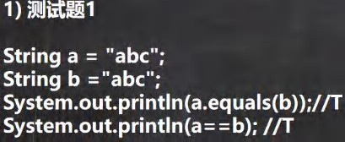

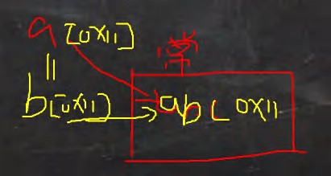

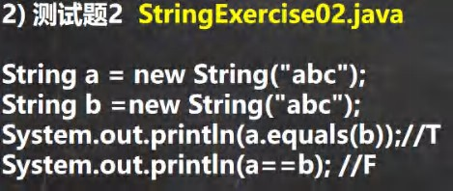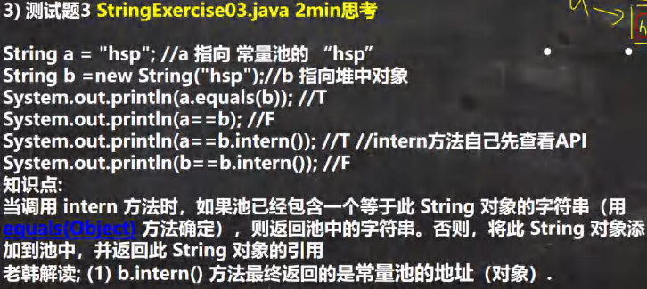

对应的示意图:

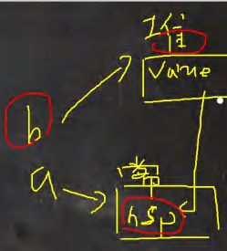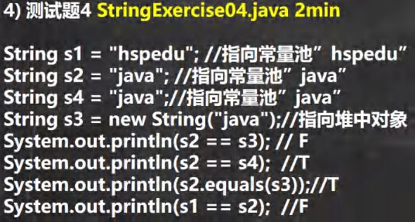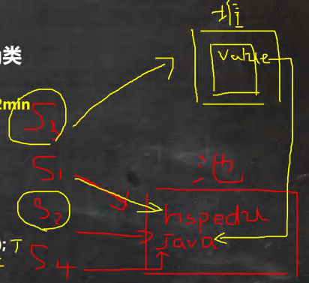

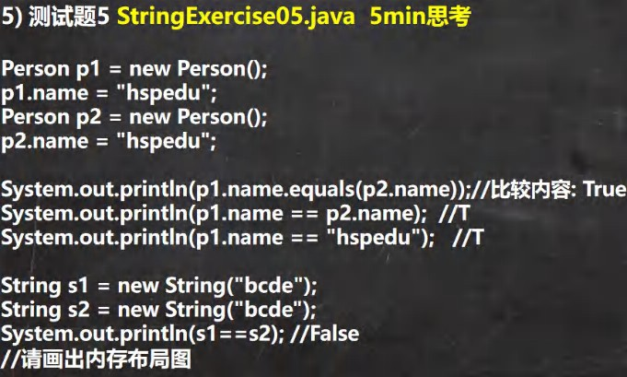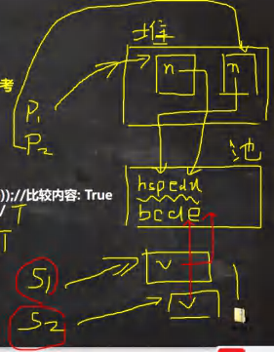

## 字符串的特性

### 说明 StringExercise06.java

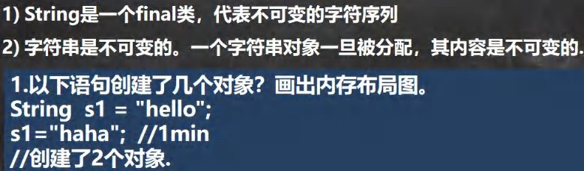

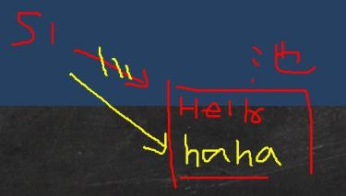

* + 1. 面试题

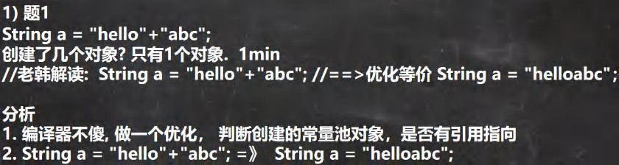

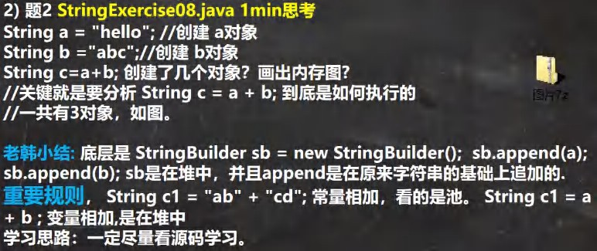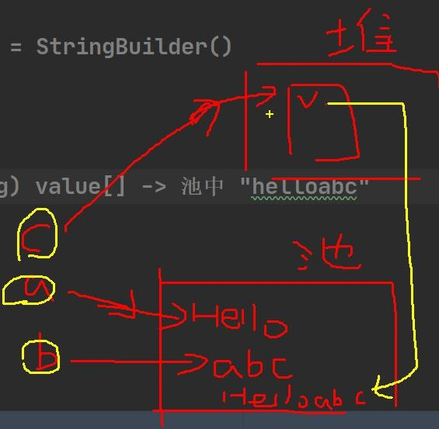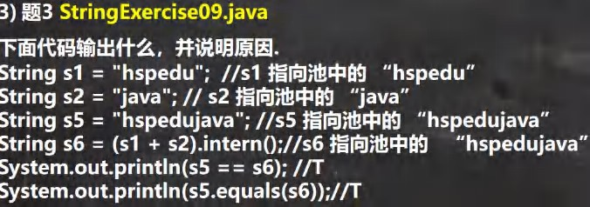

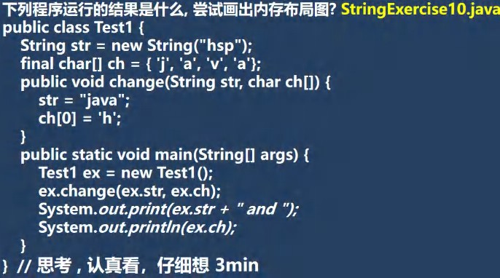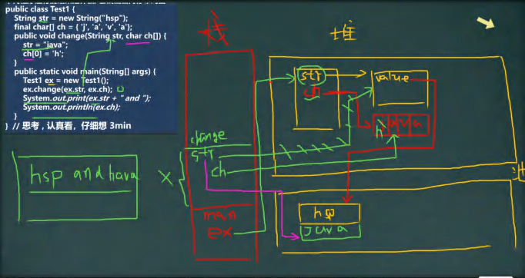

* 1. String 类的常见方法
     1. 说明

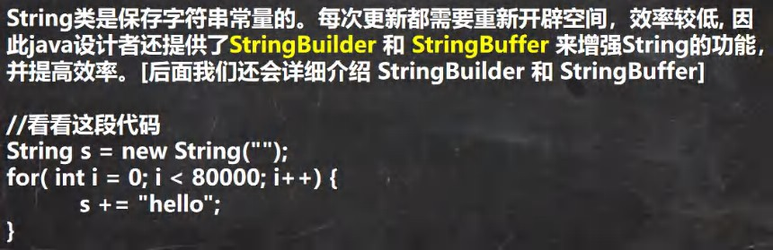

* + 1. String 类的常见方法一览

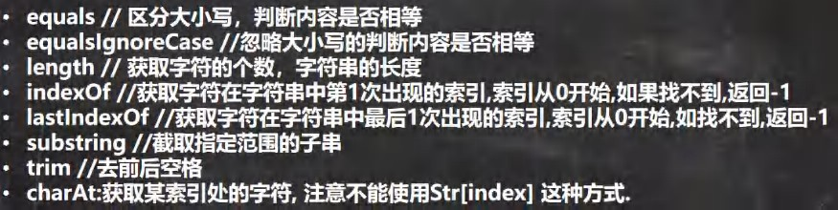

代码:

|  |
| --- |
| package com.hspedu.string_;  /**   * @author 韩顺平 * @version 1.0   */  public class StringMethod01 {  public static void main(String[] args) {  //1. equals 前面已经讲过了. 比较内容是否相同，区分大小写  String str1 = "hello"; |

|  |
| --- |
| String str2 = "Hello"; System.out.println(str1.equals(str2));//  // 2.equalsIgnoreCase 忽略大小写的判断内容是否相等  String username = "johN";  if ("john".equalsIgnoreCase(username)) { System.out.println("Success!");  } else {  System.out.println("Failure!");  }  // 3.length 获取字符的个数，字符串的长度  System.out.println("韩顺平".length());  // 4.indexOf 获取字符在字符串对象中第一次出现的索引，索引从 0 开始，如果找不到，返回-1 String s1 = "wer@terwe@g";  int index = s1.indexOf('@'); System.out.println(index);// 3 System.out.println("weIndex=" + s1.indexOf("we"));//0  // 5.lastIndexOf 获取字符在字符串中最后一次出现的索引，索引从 0 开始，如果找不到，返回-1  s1 = "wer@terwe@g@"; index = s1.lastIndexOf('@'); System.out.println(index);//11  System.out.println("ter 的位置=" + s1.lastIndexOf("ter"));//4  // 6.substring 截取指定范围的子串  String name = "hello,张三";  //下面 name.substring(6) 从索引 6 开始截取后面所有的内容  System.out.println(name.substring(6));//截取后面的字符 |

|  |
| --- |
| //name.substring(0,5)表示从索引 0 开始截取，截取到索引 5-1=4 位置  System.out.println(name.substring(2,5));//llo  }  } |

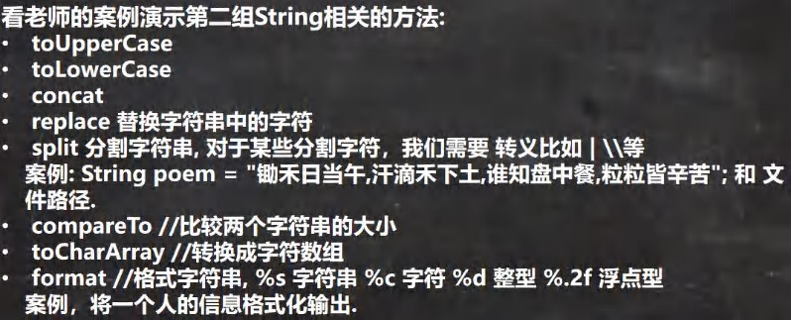

|  |
| --- |
| package com.hspedu.string_;  /**   * @author 韩顺平 * @version 1.0   */  public class StringMethod02 {  public static void main(String[] args) {  // 1.toUpperCase 转换成大写  String s = "heLLo"; System.out.println(s.toUpperCase());//HELLO  // 2.toLowerCase |

|  |
| --- |
| System.out.println(s.toLowerCase());//hello  // 3.concat 拼接字符串  String s1 = "宝玉";  s1 = s1.concat("林黛玉").concat("薛宝钗").concat("together"); System.out.println(s1);//宝玉林黛玉薛宝钗 together  // 4.replace 替换字符串中的字符  s1 = "宝玉 and 林黛玉 林黛玉 林黛玉";  //在 s1 中，将 所有的 林黛玉 替换成薛宝钗  // 老韩解读: s1.replace() 方法执行后，返回的结果才是替换过的.  // 注意对 s1 没有任何影响  String s11 = s1.replace(" 宝 玉 ", "jack"); System.out.println(s1);//宝玉 and 林黛玉 林黛玉 林黛玉System.out.println(s11);//jack and 林黛玉 林黛玉 林黛玉  // 5.split 分割字符串, 对于某些分割字符，我们需要 转义比如 | \\等String poem = "锄禾日当午,汗滴禾下土,谁知盘中餐,粒粒皆辛苦";  //老韩解读：  // 1. 以 , 为标准对 poem 进行分割 , 返回一个数组  // 2. 在对字符串进行分割时，如果有特殊字符，需要加入 转义符 \ String[] split = poem.split(",");  poem = "E:\\aaa\\bbb"; split = poem.split("\\\\");  System.out.println("==分割后内容===");  for (int i = 0; i < split.length; i++) { System.out.println(split[i]);  }  // 6.toCharArray 转换成字符数组 |

|  |
| --- |
| s = "happy";  char[] chs = s.toCharArray();  for (int i = 0; i < chs.length; i++) { System.out.println(chs[i]);  }  // 7.compareTo 比较两个字符串的大小，如果前者大，  // 则返回正数，后者大，则返回负数，如果相等，返回 0  // 老韩解读  // (1) 如果长度相同，并且每个字符也相同，就返回 0  // (2) 如果长度相同或者不相同，但是在进行比较时，可以区分大小  // 就返回 if (c1 != c2) {  // return c1 - c2;  // }  // (3) 如果前面的部分都相同，就返回 str1.len - str2.len String a = "jcck";// len = 3  String b = "jack";// len = 4  System.out.println(a.compareTo(b)); // 返回值是 'c' - 'a' = 2 的值  // 8.format 格式字符串  /* 占位符有:  * %s 字符串 %c 字符 %d 整型 %.2f 浮点型  *  */  String name = "john"; int age = 10;  double score = 56.857;  char gender = '男'; |

|  |
| --- |
| //将所有的信息都拼接在一个字符串. String info =  "我的姓名是" + name + "年龄是" + age + ",成绩是" + score + "性别是" + gender + "。希望大家喜欢我！  ";  System.out.println(info);  //老韩解读  //1. %s , %d , %.2f %c 称为占位符  //2. 这些占位符由后面变量来替换  //3. %s 表示后面由 字符串来替换  //4. %d 是整数来替换  //5. %.2f 表示使用小数来替换，替换后，只会保留小数点两位, 并且进行四舍五入的处理  //6. %c 使用 char 类型来替换  String formatStr = "我的姓名是%s 年龄是%d，成绩是%.2f 性别是%c.希望大家喜欢我！";  String info2 = String.format(formatStr, name, age, score, gender);  System.out.println("info2=" + info2);  }  } |

## StringBuffer 类

### 基本介绍

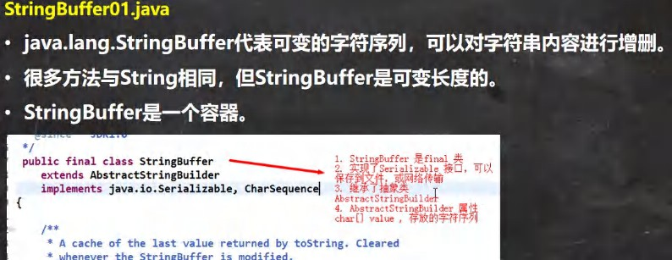

|  |
| --- |
| package com.hspedu.stringbuffer_;  /**   * @author 韩顺平 * @version 1.0   */  public class StringBuffer01 {  public static void main(String[] args) {  //老韩解读  //1. StringBuffer 的直接父类 是 AbstractStringBuilder  //2. StringBuffer 实现了 Serializable, 即 StringBuffer 的对象可以串行化  //3. 在父类中 AbstractStringBuilder 有属性 char[] value,不是 final  // 该 value 数组存放 字符串内容，引出存放在堆中的  //4. StringBuffer 是一个 final 类，不能被继承  //5. 因为 StringBuffer 字符内容是存在 char[] value, 所有在变化(增加/删除)  // 不用每次都更换地址(即不是每次创建新对象)， 所以效率高于 String  StringBuffer stringBuffer = new StringBuffer("hello"); |

|  |
| --- |
| }  } |

* + 1. String VS StringBuffer

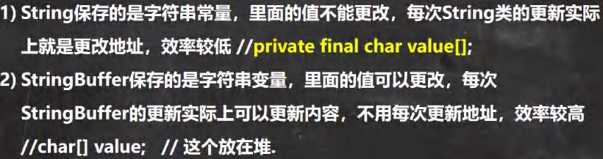

* + 1. String 和 StringBuffer 相互转换



|  |
| --- |
| package com.hspedu.stringbuffer_;  /**   * @author 韩顺平 * @version 1.0   */  public class StringAndStringBuffer { public static void main(String[] args) {  // 看 String——>StringBuffer |

|  |
| --- |
| String str = "hello tom";  //方式 1 使用构造器  //注意： 返回的才是 StringBuffer 对象，对 str 本身没有影响  StringBuffer stringBuffer = new StringBuffer(str);  //方式 2 使用的是 append 方法  StringBuffer stringBuffer1 = new StringBuffer(); stringBuffer1 = stringBuffer1.append(str);  //看看 StringBuffer ->String  StringBuffer stringBuffer3 = new StringBuffer("韩顺平教育");  //方式 1 使用 StringBuffer 提供的 toString 方法  String s = stringBuffer3.toString();  //方式 2: 使用构造器来搞定  String s1 = new String(stringBuffer3);  }  } |

* + 1. StringBuffer 类常见方法

|  |
| --- |
| package com.hspedu.stringbuffer_;  /**   * @author 韩顺平 * @version 1.0   */ |

|  |
| --- |
| public class StringBufferMethod {  public static void main(String[] args) {  StringBuffer s = new StringBuffer("hello");  //增  s.append(',');// "hello,"  s.append("张三丰");//"hello,张三丰"  s.append("赵敏").append(100).append(true).append(10.5);//"hello,张三丰赵敏 100true10.5" System.out.println(s);//"hello,张三丰赵敏 100true10.5"  //删  /*  * 删除索引为>=start && <end 处的字符  * 解读: 删除 11~14 的字符 [11, 14)  */  s.delete(11, 14);  System.out.println(s);//"hello,张三丰赵敏 true10.5"  //改  //老韩解读，使用 周芷若 替换 索引 9-11 的字符 [9,11) s.replace(9, 11, "周芷若");  System.out.println(s);//"hello,张三丰周芷若 true10.5"  //查找指定的子串在字符串第一次出现的索引，如果找不到返回-1 int indexOf = s.indexOf("张三丰");  System.out.println(indexOf);//6  //插 |

|  |
| --- |
| //老韩解读，在索引为 9 的位置插入 "赵敏",原来索引为 9 的内容自动后移  s.insert(9, "赵敏");  System.out.println(s);//"hello,张三丰赵敏周芷若 true10.5"  //长度System.out.println(s.length());//22 System.out.println(s);  }  } |

* + 1. StringBuffer 类课堂测试题 1 StringBufferExercise01.java

|  |
| --- |
| package com.hspedu.stringbuffer_;  /**   * @author 韩顺平 * @version 1.0   */  public class StringBufferExercise01 { public static void main(String[] args) {  String str = null;// ok  StringBuffer sb = new StringBuffer(); //ok  sb.append(str);//需要看源码 , 底层调用的是 AbstractStringBuilder 的 appendNull System.out.println(sb.length());//4  System.out.println(sb);//null |

|  |
| --- |
| //下面的构造器，会抛出 NullpointerException  StringBuffer sb1 = new StringBuffer(str);//看底层源码 super(str.length() + 16); System.out.println(sb1);  }  } |

* + 1. StringBuffer 类课后练习 2

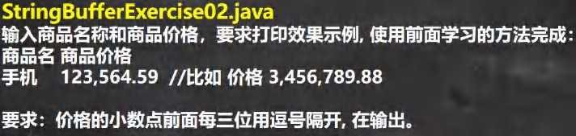

代码

|  |
| --- |
| package com.hspedu.stringbuffer_;  import java.util.Scanner;  /**   * @author 韩顺平 * @version 1.0   */  public class StringBufferExercise02 { public static void main(String[] args) {  /*  输入商品名称和商品价格，要求打印效果示例, 使用前面学习的方法完成： 商品名 商品价格 |

|  |
| --- |
| 手机 123,564.59 //比如 价格 3,456,789.88  要求：价格的小数点前面每三位用逗号隔开, 在输出。  思路分析   1. 定义一个 Scanner 对象，接收用户输入的 价格(String) 2. 希望使用到 StringBuffer 的 insert ，需要将 String 转成 StringBuffer 3. 然后使用相关方法进行字符串的处理代码实现   */  //new Scanner(System.in) String price = "8123564.59";  StringBuffer sb = new StringBuffer(price);  //先完成一个最简单的实现 123,564.59  //找到小数点的索引，然后在该位置的前 3 位，插入,即可  // int i = sb.lastIndexOf(".");  // sb = sb.insert(i - 3, ",");  //上面的两步需要做一个循环处理,才是正确的for (int i = sb.lastIndexOf(".") - 3; i > 0; i -= 3) {  sb = sb.insert(i, ",");  }  System.out.println(sb);//8,123,564.59 |

|  |
| --- |
| }  } |

## StringBuilder 类

### 基本介绍

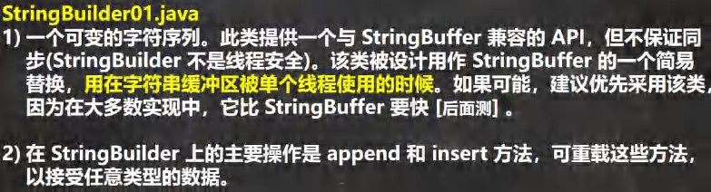

代码

|  |
| --- |
| package com.hspedu.stringbuffer_;  /**   * @author 韩顺平 * @version 1.0   */  public class StringBuffer01 {  public static void main(String[] args) {  //老韩解读  //1. StringBuffer 的直接父类 是 AbstractStringBuilder  //2. StringBuffer 实现了 Serializable, 即 StringBuffer 的对象可以串行化  //3. 在父类中 AbstractStringBuilder 有属性 char[] value,不是 final  // 该 value 数组存放 字符串内容，引出存放在堆中的 |

|  |
| --- |
| //4. StringBuffer 是一个 final 类，不能被继承  //5. 因为 StringBuffer 字符内容是存在 char[] value, 所有在变化(增加/删除)  // 不用每次都更换地址(即不是每次创建新对象)， 所以效率高于 String  StringBuffer stringBuffer = new StringBuffer("hello");  }  } |

### StringBuilder 常用方法

|  |
| --- |
| package com.hspedu.stringbuilder_;  /**   * @author 韩顺平 * @version 1.0   */  public class StringBuilder01 {  public static void main(String[] args) { |

|  |
| --- |
| //老韩解读  //1. StringBuilder 继承 AbstractStringBuilder 类  //2. 实现了 Serializable ,说明 StringBuilder 对象是可以串行化(对象可以网络传输,可以保存到文件)  //3. StringBuilder 是 final 类, 不能被继承  //4. StringBuilder 对象字符序列仍然是存放在其父类 AbstractStringBuilder 的 char[] value;  // 因此，字符序列是堆中  //5. StringBuilder 的方法，没有做互斥的处理,即没有 synchronized 关键字,因此在单线程的情况下使用  // StringBuilder  StringBuilder stringBuilder = new StringBuilder();  }  } |

* + 1. String、StringBuffer 和 StringBuilder 的比较

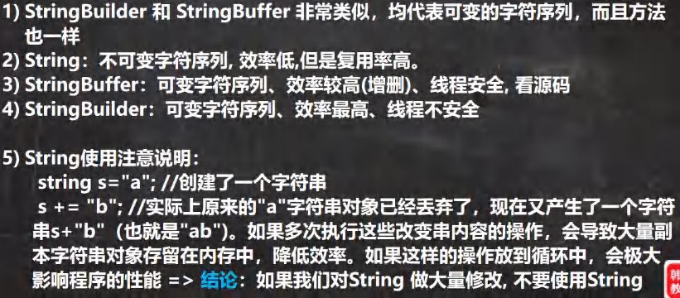

* + 1. String、StringBuffer 和 StringBuilder 的效率测试

StringVsStringBufferVsStringBuilder.java 效率 ： StringBuilder > StringBuffer > String

|  |
| --- |
| package com.hspedu.stringbuilder_; |

|  |
| --- |
| /**   * @author 韩顺平 * @version 1.0   */  public class StringVsStringBufferVsStringBuilder { public static void main(String[] args) {  long startTime = 0L; long endTime = 0L;  StringBuffer buffer = new StringBuffer("");  startTime = System.currentTimeMillis();  for (int i = 0; i < 80000; i++) {//StringBuffer 拼接 20000 次  buffer.append(String.valueOf(i));  }  endTime = System.currentTimeMillis();  System.out.println("StringBuffer 的执行时间：" + (endTime - startTime));  StringBuilder builder = new StringBuilder(""); startTime = System.currentTimeMillis();  for (int i = 0; i < 80000; i++) {//StringBuilder 拼接 20000 次 |

|  |
| --- |
| builder.append(String.valueOf(i));  }  endTime = System.currentTimeMillis();  System.out.println("StringBuilder 的执行时间：" + (endTime - startTime));  String text = "";  startTime = System.currentTimeMillis();  for (int i = 0; i < 80000; i++) {//String 拼接 20000 text = text + i;  }  endTime = System.currentTimeMillis();  System.out.println("String 的执行时间：" + (endTime - startTime));  }  } |

### String、StringBuffer 和 StringBuilder 的选择

* 1. Math 类
     1. 基本介绍

Math 类包含用于执行基本数学运算的方法，如初等指数、对数、平方根和三角函数。

### 方法一览(均为静态方法)

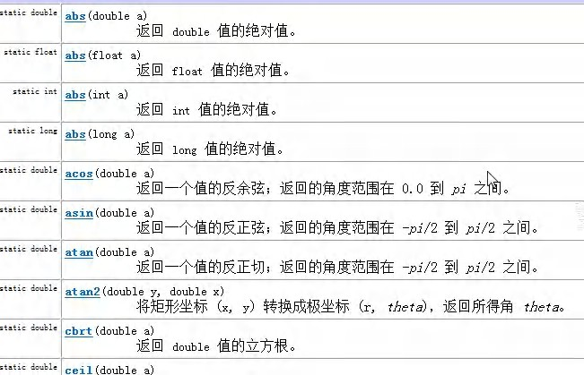

* + 1. Math 类常见方法应用案例

|  |
| --- |
| package com.hspedu.math_;  /**   * @author 韩顺平 * @version 1.0   */  public class MathMethod {  public static void main(String[] args) {  //看看 Math 常用的方法(静态方法)  //1.abs 绝对值  int abs = Math.abs(-9); System.out.println(abs);//9 |

|  |
| --- |
| //2.pow 求幂  double pow = Math.pow(2, 4);//2 的 4 次方  System.out.println(pow);//16  //3.ceil 向上取整,返回>=该参数的最小整数(转成 double); double ceil = Math.ceil(3.9);  System.out.println(ceil);//4.0  //4.floor 向下取整，返回<=该参数的最大整数(转成 double) double floor = Math.floor(4.001); System.out.println(floor);//4.0  //5.round 四舍五入 Math.floor(该参数+0.5) long round = Math.round(5.51); System.out.println(round);//6  //6.sqrt 求开方  double sqrt = Math.sqrt(9.0); System.out.println(sqrt);//3.0  //7.random 求随机数  // random 返回的是 0 <= x < 1 之间的一个随机小数  // 思考：请写出获取 a-b 之间的一个随机整数,a,b 均为整数 ，比如 a = 2, b=7  // 即返回一个数 x 2 <= x <= 7  // 老韩解读 Math.random() * (b-a) 返回的就是 0 <= 数 <= b-a  // (1) (int)(a) <= x <= (int)(a + Math.random() * (b-a +1) )  // (2) 使用具体的数给小伙伴介绍 a = 2 b = 7  // (int)(a + Math.random() * (b-a +1) ) = (int)( 2 + Math.random()*6)  // Math.random()*6 返回的是 0 <= x < 6 小数  // 2 + Math.random()*6 返回的就是 2<= x < 8 小数 |

|  |
| --- |
| // (int)(2 + Math.random()*6) = 2 <= x <= 7  // (3) 公式就是 (int)(a + Math.random() * (b-a +1) ) for(int i = 0; i < 100; i++) {  System.out.println((int)(2 + Math.random() * (7 - 2 + 1)));  }  //max , min 返回最大值和最小值  int min = Math.min(1, 9);  int max = Math.max(45, 90); System.out.println("min=" + min); System.out.println("max=" + max);  }  } |

* 1. Arrays 类
     1. Arrays 类常见方法应用案例

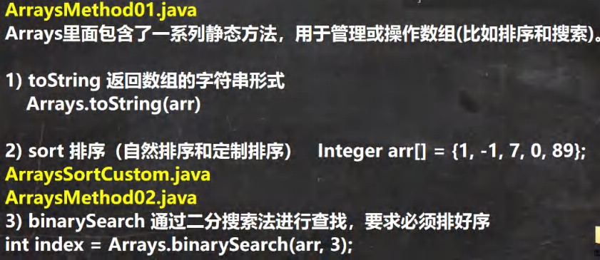

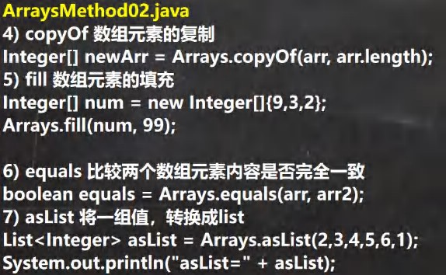

|  |
| --- |
| package com.hspedu.arrays_;  import java.util.Arrays; import java.util.Comparator;  /** |

|  |
| --- |
| * @author 韩顺平 * @version 1.0   */  public class ArraysMethod01 {  public static void main(String[] args) {  Integer[] integers = {1, 20, 90};  //遍历数组  // for(int i = 0; i < integers.length; i++) {  // System.out.println(integers[i]);  // }  //直接使用 Arrays.toString 方法，显示数组  // System.out.println(Arrays.toString(integers));//  //演示 sort 方法的使用  Integer arr[] = {1, -1, 7, 0, 89};  //进行排序  //老韩解读  //1. 可以直接使用冒泡排序 , 也可以直接使用 Arrays 提供的 sort 方法排序  //2. 因为数组是引用类型，所以通过 sort 排序后，会直接影响到 实参 arr  //3. sort 重载的，也可以通过传入一个接口 Comparator 实现定制排序  //4. 调用 定制排序 时，传入两个参数 (1) 排序的数组 arr  // (2) 实现了 Comparator 接口的匿名内部类 , 要求实现 compare 方法  //5. 先演示效果，再解释  //6. 这里体现了接口编程的方式 , 看看源码，就明白 |

|  |
| --- |
| // 源码分析  //(1) Arrays.sort(arr, new Comparator()  //(2) 最终到 TimSort 类的 private static <T> void binarySort(T[] a, int lo, int hi, int start,  // Comparator<? super T> c)()  //(3) 执行到 binarySort 方法的代码, 会根据动态绑定机制 c.compare()执行我们传入的  // 匿名内部类的 compare ()  // while (left < right) {  // int mid = (left + right) >>> 1;  // if (c.compare(pivot, a[mid]) < 0)  // right = mid;  // else  // left = mid + 1;  // }  //(4) new Comparator() {  // @Override  // public int compare(Object o1, Object o2) {  // Integer i1 = (Integer) o1;  // Integer i2 = (Integer) o2;  // return i2 - i1;  // }  // }  //(5) public int compare(Object o1, Object o2) 返回的值>0 还是 <0  // 会影响整个排序结果, 这就充分体现了 接口编程+动态绑定+匿名内部类的综合使用  // 将来的底层框架和源码的使用方式，会非常常见  //Arrays.sort(arr); // 默认排序方法  //定制排序 |

|  |
| --- |
| Arrays.sort(arr, new Comparator() { @Override  public int compare(Object o1, Object o2) { Integer i1 = (Integer) o1;  Integer i2 = (Integer) o2; return i2 - i1;  }  });  System.out.println("===排序后==="); System.out.println(Arrays.toString(arr));//  }  } |
| package com.hspedu.arrays_;  import java.util.Arrays; import java.util.Comparator;  /**   * @author 韩顺平 * @version 1.0   */  public class ArraysSortCustom { |

|  |
| --- |
| public static void main(String[] args) {  int[] arr = {1, -1, 8, 0, 20};  //bubble01(arr);  bubble02(arr, new Comparator() { @Override  public int compare(Object o1, Object o2) { int i1 = (Integer) o1;  int i2 = (Integer) o2;  return i2 - i1;// return i2 - i1;  }  });  System.out.println("==定制排序后的情况=="); System.out.println(Arrays.toString(arr));  }  //使用冒泡完成排序  public static void bubble01(int[] arr) { int temp = 0;  for (int i = 0; i < arr.length - 1; i++) {  for (int j = 0; j < arr.length - 1 - i; j++) {  //从小到大  if (arr[j] > arr[j + 1]) { |

|  |  |
| --- | --- |
|  | temp = arr[j]; |
|  | arr[j] = arr[j + 1]; |
|  | arr[j + 1] = temp; |
|  | } |
|  | } |
|  | } |
|  | } |
|  | //结合冒泡 + 定制 |
|  | public static void bubble02(int[] arr, Comparator c) { |
|  | int temp = 0; |
|  | for (int i = 0; i < arr.length - 1; i++) { |
|  | for (int j = 0; j < arr.length - 1 - i; j++) { |
|  | //数组排序由 c.compare(arr[j], arr[j + 1])返回的值决定 |
|  | if (c.compare(arr[j], arr[j + 1]) > 0) { |
|  | temp = arr[j]; |
|  | arr[j] = arr[j + 1]; |
|  | arr[j + 1] = temp; |
|  | } |
|  | } |
|  | } |
|  | } |
| } |  |
| package com.hspedu.arrays_; | |

|  |
| --- |
| import java.util.Arrays; import java.util.List;  /**   * @author 韩顺平 * @version 1.0   */  public class ArraysMethod02 {  public static void main(String[] args) { Integer[] arr = {1, 2, 90, 123, 567};  // binarySearch 通过二分搜索法进行查找，要求必须排好  // 老韩解读  //1. 使用 binarySearch 二叉查找  //2. 要求该数组是有序的. 如果该数组是无序的，不能使用 binarySearch  //3. 如果数组中不存在该元素，就返回 return -(low + 1); // key not found. int index = Arrays.binarySearch(arr, 567);  System.out.println("index=" + index);  //copyOf 数组元素的复制  // 老韩解读  //1. 从 arr 数组中，拷贝 arr.length 个元素到 newArr 数组中  //2. 如果拷贝的长度 > arr.length 就在新数组的后面 增加 null  //3. 如果拷贝长度 < 0 就抛出异常 NegativeArraySizeException  //4. 该方法的底层使用的是 System.arraycopy() Integer[] newArr = Arrays.copyOf(arr, arr.length); System.out.println("==拷贝执行完毕后=="); |

|  |
| --- |
| System.out.println(Arrays.toString(newArr));  //ill 数组元素的填充  Integer[] num = new Integer[]{9,3,2};  //老韩解读  //1. 使用 99 去填充 num 数组，可以理解成是替换原理的元素  Arrays.fill(num, 99); System.out.println("==num 数组填充后=="); System.out.println(Arrays.toString(num));  //equals 比较两个数组元素内容是否完全一致  Integer[] arr2 = {1, 2, 90, 123};  //老韩解读  //1. 如果 arr 和 arr2 数组的元素一样，则方法 true;  //2. 如果不是完全一样，就返回 false boolean equals = Arrays.equals(arr, arr2); System.out.println("equals=" + equals);  //asList 将一组值，转换成 list  //老韩解读  //1. asList 方法，会将 (2,3,4,5,6,1)数据转成一个 List 集合  //2. 返回的 asList 编译类型 List(接口)  //3. asList 运行类型 java.util.Arrays#ArrayList, 是 Arrays 类的  // 静态内部类 private static class ArrayList<E> extends AbstractList<E>  // implements RandomAccess, java.io.Serializable List asList = Arrays.asList(2,3,4,5,6,1); |

|  |
| --- |
| System.out.println("asList=" + asList); System.out.println("asList 的运行类型" + asList.getClass());  }  } |

* + 1. Arrays 类课堂练习

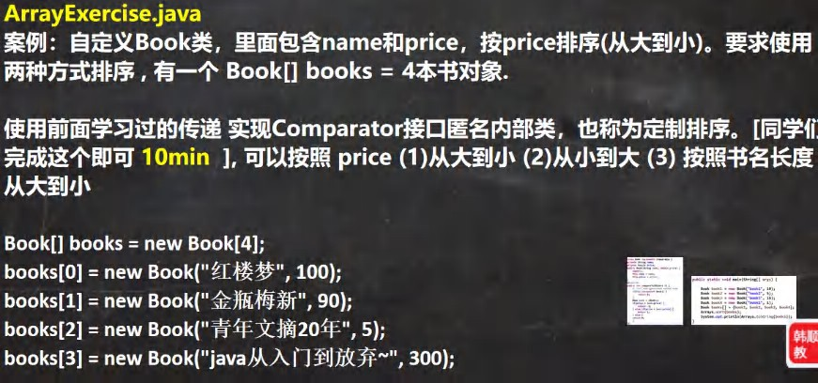

代码

|  |
| --- |
| package com.hspedu.arrays_;  import java.util.Arrays; import java.util.Comparator; |

|  |
| --- |
| /**   * @author 韩顺平 * @version 1.0   */  public class ArrayExercise {  public static void main(String[] args) {  /*  案例：自定义 Book 类，里面包含 name 和 price，按 price 排序(从大到小)。要求使用两种方式排序 , 有一个 Book[] books = 4 本书对象.  使用前面学习过的传递 实现 Comparator 接口匿名内部类，也称为定制排序。  [同学们完成这个即可 10min ],  可以按照 price (1)从大到小 (2)从小到大 (3) 按照书名长度从大到小  */  Book[] books = new Book[4]; books[0] = new Book("红楼梦", 100);  books[1] = new Book("金瓶梅新", 90);  books[2] = new Book(" 青 年 文 摘 20 年 ", 5); books[3] = new Book("java 从入门到放弃~", 300);  //(1)price 从大到小  // Arrays.sort(books, new Comparator() { |

|  |
| --- |
| // //这里是对 Book 数组排序，因此 o1 和 o2 就是 Book 对象  // @Override  // public int compare(Object o1, Object o2) {  // Book book1 = (Book) o1;  // Book book2 = (Book) o2;  // double priceVal = book2.getPrice() - book1.getPrice();  // //这里老师进行了一个转换  // //如果发现返回结果和我们输出的不一致，就修改一下返回的 1 和 -1  // if(priceVal > 0) {  // return 1;  // } else if(priceVal < 0) {  // return -1;  // } else {  // return 0;  // }  // }  // });  //(2)price 从小到大  // Arrays.sort(books, new Comparator() {  // //这里是对 Book 数组排序，因此 o1 和 o2 就是 Book 对象  // @Override  // public int compare(Object o1, Object o2) {  // Book book1 = (Book) o1;  // Book book2 = (Book) o2;  // double priceVal = book2.getPrice() - book1.getPrice(); |

|  |
| --- |
| // //这里老师进行了一个转换  // //如果发现返回结果和我们输出的不一致，就修改一下返回的 1 和 -1  // if(priceVal > 0) {  // return -1;  // } else if(priceVal < 0) {  // return 1;  // } else {  // return 0;  // }  // }  // });  //(3)按照书名长度从大到小  Arrays.sort(books, new Comparator() {  //这里是对 Book 数组排序，因此 o1 和 o2 就是 Book 对象  @Override  public int compare(Object o1, Object o2) { Book book1 = (Book) o1;  Book book2 = (Book) o2;  //要求按照书名的长度来进行排序  return book2.getName().length() - book1.getName().length();  }  }); |

|  |
| --- |
| System.out.println(Arrays.toString(books));  }  }  class Book {  private String name; private double price;  public Book(String name, double price) { this.name = name;  this.price = price;  }  public String getName() { return name;  }  public void setName(String name) { this.name = name;  }  public double getPrice() { return price;  } |

|  |
| --- |
| public void setPrice(double price) { this.price = price;  }  @Override  public String toString() { return "Book{" +  "name='" + name + '\'' + ", price=" + price +  '}';  }  } |

## System 类

### System 类常见方法和案例

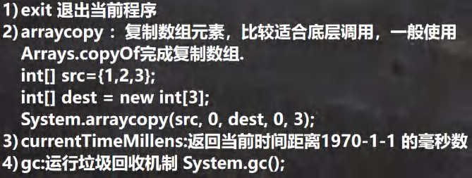

|  |
| --- |
| package com.hspedu.system_;  import java.util.Arrays; |

|  |
| --- |
| /**   * @author 韩顺平 * @version 1.0   */  public class System_ {  public static void main(String[] args) {  //exit 退出当前程序  // System.out.println("ok1");  // //老韩解读  // //1. exit(0) 表示程序退出  // //2. 0 表示一个状态 , 正常的状态  // System.exit(0);//  // System.out.println("ok2");  //arraycopy ：复制数组元素，比较适合底层调用，  // 一般使用 Arrays.copyOf 完成复制数组  int[] src={1,2,3};  int[] dest = new int[3];// dest 当前是 {0,0,0}  //老韩解读  //1. 主要是搞清楚这五个参数的含义  //2.  // 源数组 |

|  |
| --- |
| // * @param src the source array.  // srcPos： 从源数组的哪个索引位置开始拷贝  // * @param srcPos starting position in the source array.  // dest : 目标数组，即把源数组的数据拷贝到哪个数组  // * @param dest the destination array.  // destPos: 把源数组的数据拷贝到 目标数组的哪个索引  // * @param destPos starting position in the destination data.  // length: 从源数组拷贝多少个数据到目标数组  // * @param length the number of array elements to be copied. System.arraycopy(src, 0, dest, 0, src.length);  // int[] src={1,2,3};  System.out.println("dest=" + Arrays.toString(dest));//[1, 2, 3]  //currentTimeMillens:返回当前时间距离 1970-1-1 的毫秒数  // 老 韩 解 读 : System.out.println(System.currentTimeMillis());  }  } |

* 1. BigInteger 和 BigDecimal 类
     1. BigInteger 和BigDecimal 介绍

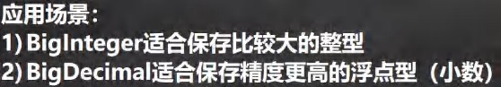

* + 1. BigInteger 和BigDecimal 常见方法

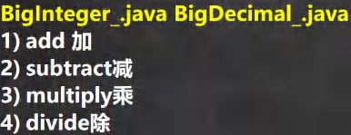

|  |
| --- |
| package com.hspedu.bignum;  import java.math.BigInteger;  /**   * @author 韩顺平 * @version 1.0   */  public class BigInteger_ {  public static void main(String[] args) {  //当我们编程中，需要处理很大的整数，long 不够用  //可以使用 BigInteger 的类来搞定  // long l = 23788888899999999999999999999l;  // System.out.println("l=" + l);  BigInteger bigInteger = new BigInteger("23788888899999999999999999999");  BigInteger bigInteger2 = new |

|  |
| --- |
| BigInteger("10099999999999999999999999999999999999999999999999999999999999999999999999999999999");  System.out.println(bigInteger);  //老韩解读  //1. 在对 BigInteger 进行加减乘除的时候，需要使用对应的方法，不能直接进行 + - * /  //2. 可以创建一个 要操作的 BigInteger 然后进行相应操作BigInteger add = bigInteger.add(bigInteger2); System.out.println(add);//  BigInteger subtract = bigInteger.subtract(bigInteger2); System.out.println(subtract);//减  BigInteger multiply = bigInteger.multiply(bigInteger2);  System.out.println(multiply);//乘  BigInteger divide = bigInteger.divide(bigInteger2); System.out.println(divide);//除  }  } |
| package com.hspedu.bignum;  import java.math.BigDecimal;  /**   * @author 韩顺平 * @version 1.0   */ |

|  |
| --- |
| public class BigDecimal_ {  public static void main(String[] args) {  //当我们需要保存一个精度很高的数时，double 不够用  //可以是 BigDecimal  // double d = 1999.11111111111999999999999977788d;  // System.out.println(d);  BigDecimal bigDecimal = new BigDecimal("1999.11"); BigDecimal bigDecimal2 = new BigDecimal("3"); System.out.println(bigDecimal);  //老韩解读  //1. 如果对 BigDecimal 进行运算，比如加减乘除，需要使用对应的方法  //2. 创建一个需要操作的 BigDecimal 然后调用相应的方法即可System.out.println(bigDecimal.add(bigDecimal2)); System.out.println(bigDecimal.subtract(bigDecimal2)); System.out.println(bigDecimal.multiply(bigDecimal2));  //System.out.println(bigDecimal.divide(bigDecimal2));//可能抛出异常 ArithmeticException  //在调用 divide 方法时，指定精度即可. BigDecimal.ROUND_CEILING  //如果有无限循环小数，就会保留 分子 的精度  System.out.println(bigDecimal.divide(bigDecimal2, BigDecimal.ROUND_CEILING));  }  } |

* 1. 日期类
     1. 第一代日期类

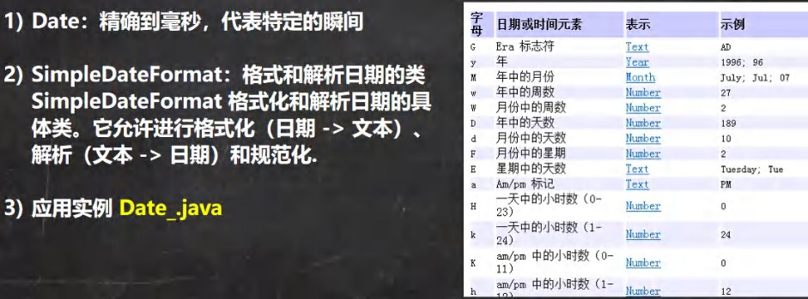

代码

|  |
| --- |
| package com.hspedu.date_;  import java.text.ParseException; import java.text.SimpleDateFormat; import java.util.Date;  /**   * @author 韩顺平 * @version 1.0   */  public class Date01 {  public static void main(String[] args) throws ParseException { |

|  |
| --- |
| //老韩解读  //1. 获取当前系统时间  //2. 这里的 Date 类是在 java.util 包  //3. 默认输出的日期格式是国外的方式, 因此通常需要对格式进行转换  Date d1 = new Date(); //获取当前系统时间System.out.println("当前日期=" + d1);  Date d2 = new Date(9234567); //通过指定毫秒数得到时间System.out.println("d2=" + d2); //获取某个时间对应的毫秒数  //  //老韩解读  //1. 创建 SimpleDateFormat 对象，可以指定相应的格式  //2. 这里的格式使用的字母是规定好，不能乱写  SimpleDateFormat sdf = new SimpleDateFormat("yyyy 年 MM 月 dd 日 hh:mm:ss E"); String format = sdf.format(d1); // format:将日期转换成指定格式的字符串System.out.println("当前日期=" + format);  //老韩解读  //1. 可以把一个格式化的 String 转成对应的 Date  //2. 得到 Date 仍然在输出时，还是按照国外的形式，如果希望指定格式输出，需要转换  //3. 在把 String -> Date ， 使用的 sdf 格式需要和你给的 String 的格式一样，否则会抛出转换异常  String s = "1996 年 01 月 01 日 10:20:30 星期一"; Date parse = sdf.parse(s); System.out.println("parse=" + sdf.format(parse)); |

|  |
| --- |
| }  } |

### 第二代日期类

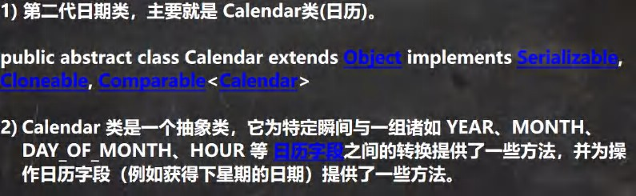

代码

|  |
| --- |
| package com.hspedu.date_;  import java.util.Calendar;  /**   * @author 韩顺平 * @version 1.0   */  public class Calendar_ {  public static void main(String[] args) {  //老韩解读  //1. Calendar 是一个抽象类， 并且构造器是 private  //2. 可以通过 getInstance() 来获取实例  //3. 提供大量的方法和字段提供给程序员 |

|  |
| --- |
| //4. Calendar 没有提供对应的格式化的类，因此需要程序员自己组合来输出(灵活)  //5. 如果我们需要按照 24 小时进制来获取时间， Calendar.HOUR ==改成=> Calendar.HOUR_OF_DAY Calendar c = Calendar.getInstance(); //创建日历类对象//比较简单，自由  System.out.println("c=" + c);  //2.获取日历对象的某个日历字段System.out.println("年：" + c.get(Calendar.YEAR));  // 这里为什么要 + 1, 因为 Calendar 返回月时候，是按照 0 开始编号System.out.println(" 月 ：" + (c.get(Calendar.MONTH) + 1)); System.out.println(" 日 ：" + c.get(Calendar.DAY_OF_MONTH)); System.out.println(" 小 时 ：" + c.get(Calendar.HOUR)); System.out.println(" 分 钟 ：" + c.get(Calendar.MINUTE)); System.out.println("秒：" + c.get(Calendar.SECOND));  //Calender 没有专门的格式化方法，所以需要程序员自己来组合显示  System.out.println(c.get(Calendar.YEAR) + "-" + (c.get(Calendar.MONTH) + 1) + "-" + c.get(Calendar.DAY_OF_MONTH) +  " " + c.get(Calendar.HOUR_OF_DAY) + ":" + c.get(Calendar.MINUTE) + ":" + c.get(Calendar.SECOND) );  }  } |

### 第三代日期类

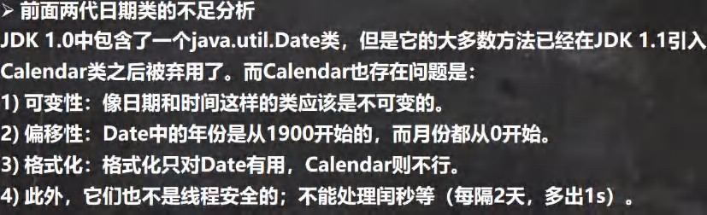

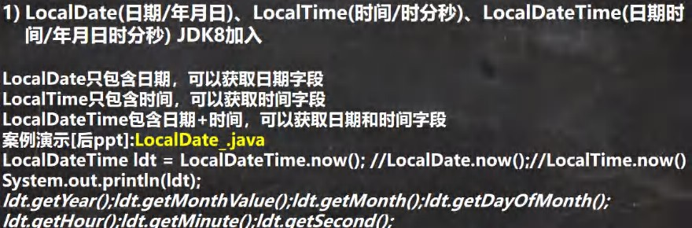

|  |
| --- |
| package com.hspedu.date_;  import java.time.Instant; import java.time.LocalDate;  import java.time.LocalDateTime; import java.time.LocalTime;  import java.time.format.DateTimeFormatter; import java.util.ArrayList;  import java.util.Collection;  /** |

|  |
| --- |
| * @author 韩顺平 * @version 1.0   */  public class LocalDate_ {  public static void main(String[] args) {  //第三代日期  //老韩解读  //1. 使用 now() 返回表示当前日期时间的 对象  LocalDateTime ldt = LocalDateTime.now(); //LocalDate.now();//LocalTime.now() System.out.println(ldt);  //2. 使用 DateTimeFormatter 对象来进行格式化  // 创建 DateTimeFormatter 对象  DateTimeFormatter dateTimeFormatter = DateTimeFormatter.ofPattern("yyyy-MM-dd HH:mm:ss"); String format = dateTimeFormatter.format(ldt);  System.out.println("格式化的日期=" + format);  System.out.println(" 年 =" + ldt.getYear()); System.out.println(" 月 =" + ldt.getMonth()); System.out.println("月=" + ldt.getMonthValue()); System.out.println("日=" + ldt.getDayOfMonth()); System.out.println(" 时 =" + ldt.getHour()); System.out.println(" 分 =" + ldt.getMinute()); System.out.println("秒=" + ldt.getSecond());  LocalDate now = LocalDate.now(); //可以获取年月日 |

|  |
| --- |
| LocalTime now2 = LocalTime.now();//获取到时分秒  //提供 plus 和 minus 方法可以对当前时间进行加或者减  //看看 890 天后，是什么时候 把 年月日-时分秒  LocalDateTime localDateTime = ldt.plusDays(890);  System.out.println("890 天后=" + dateTimeFormatter.format(localDateTime));  //看看在 3456 分钟前是什么时候，把 年月日-时分秒输出  LocalDateTime localDateTime2 = ldt.minusMinutes(3456);  System.out.println("3456 分钟前 日期=" + dateTimeFormatter.format(localDateTime2));  }  } |

* + 1. DateTimeFormatter 格式日期类

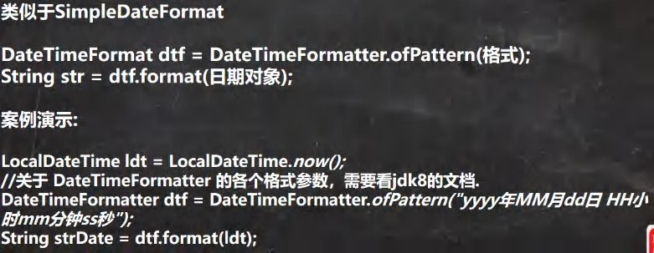

* + 1. Instant 时间戳

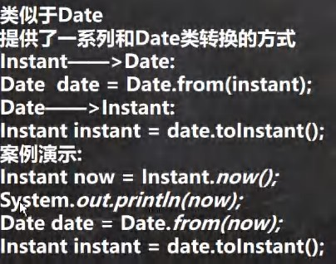

|  |
| --- |
| package com.hspedu.date_;  import java.time.Instant; import java.util.Date;  /**   * @author 韩顺平 * @version 1.0   */  public class Instant_ {  public static void main(String[] args) {  //1.通过 静态方法 now() 获取表示当前时间戳的对象  Instant now = Instant.now(); System.out.println(now);  //2. 通过 from 可以把 Instant 转成 Date  Date date = Date.from(now); |

|  |
| --- |
| //3. 通过 date 的 toInstant() 可以把 date 转成 Instant 对象  Instant instant = date.toInstant();  }  } |

* + 1. 第三代日期类更多方法

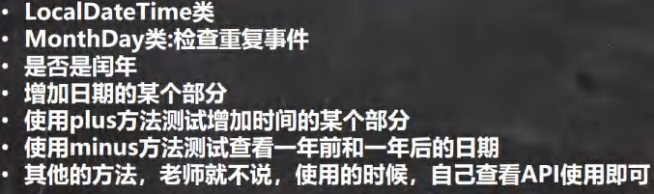

* 1. 本章作业

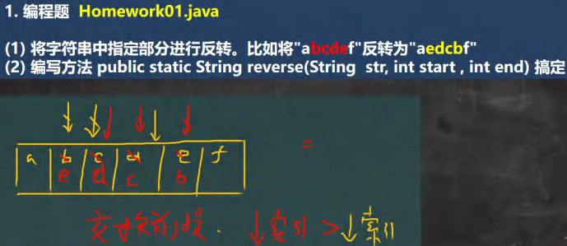

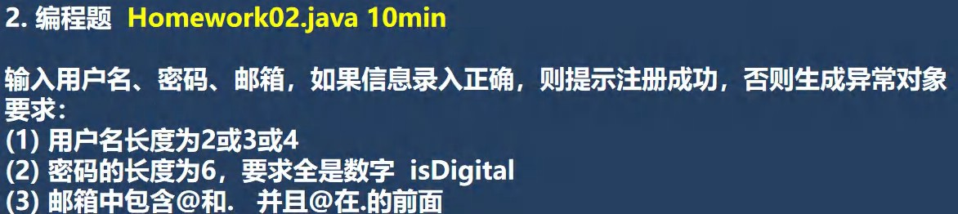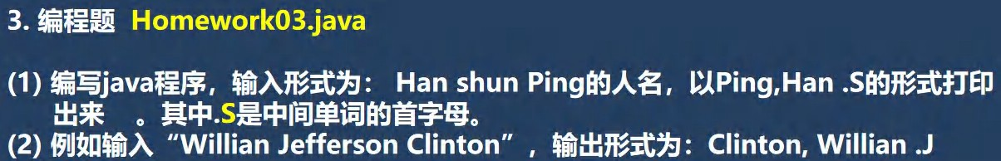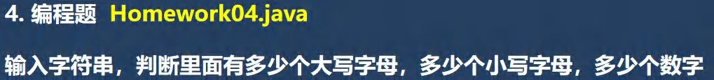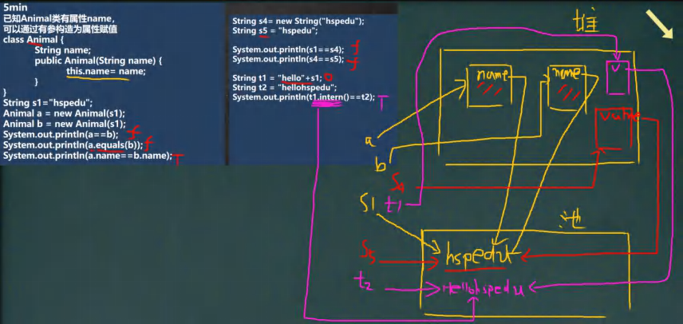

# 第 14 章集合

* 1. 集合的理解和好处

前面我们保存多个数据使用的是数组，那么数组有不足的地方，我们分析一下

### 数组

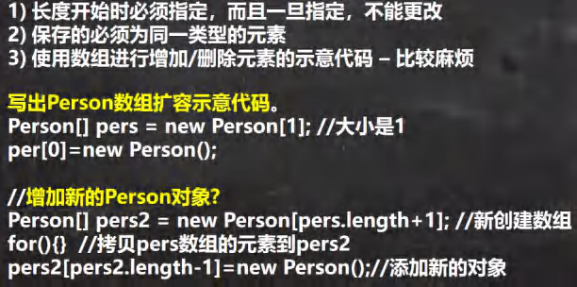

### 集合



* 1. 集合的框架体系

Java 的集合类很多，主要分为两大类，如图 ：[背下来] Collection_.java

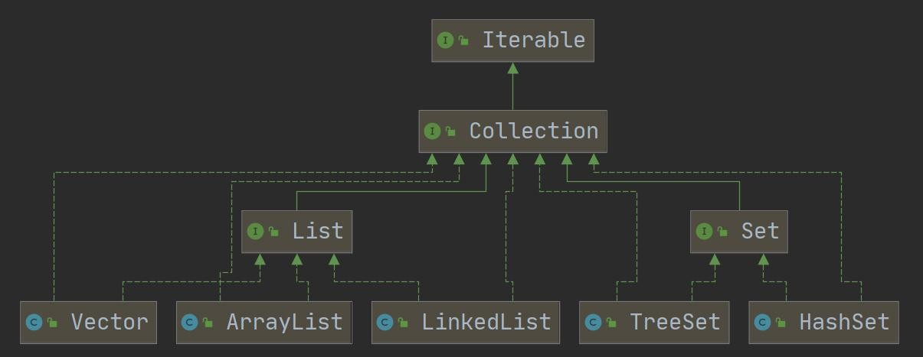

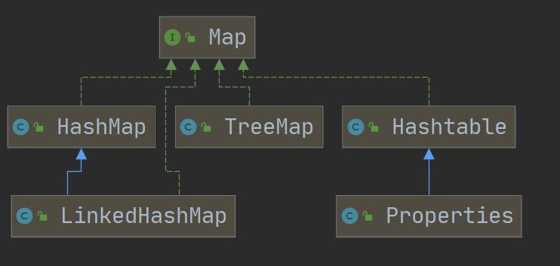

|  |
| --- |
| package com.hspedu.collection_;  import java.util.ArrayList; import java.util.Collection; import java.util.HashMap; import java.util.Map;  /**   * @author 韩顺平 * @version 1.0   */  public class Collection_ { @SuppressWarnings({"all"})  public static void main(String[] args) { |

|  |
| --- |
| //老韩解读  //1. 集合主要是两组(单列集合 , 双列集合)  //2. Collection 接口有两个重要的子接口 List Set , 他们的实现子类都是单列集合  //3. Map 接口的实现子类 是双列集合，存放的 K-V  //4. 把老师梳理的两张图记住  //Collection  //Map  ArrayList arrayList = new ArrayList(); arrayList.add("jack"); arrayList.add("tom");  HashMap hashMap = new HashMap(); hashMap.put("NO1", "北京");  hashMap.put("NO2", "上海");  }  } |

## Collection 接口和常用方法

### Collection 接口实现类的特点

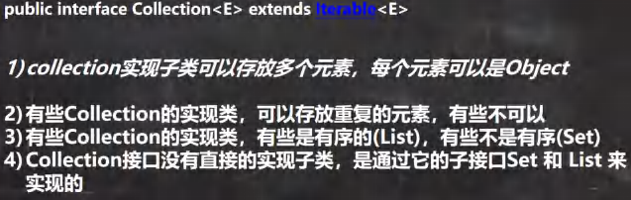

Collection 接口常用方法,以实现子类 ArrayList 来演示. CollectionMethod.java

|  |
| --- |
| package com.hspedu.collection_;  import java.util.ArrayList; import java.util.List;  /**   * @author 韩顺平 * @version 1.0   */  public class CollectionMethod { @SuppressWarnings({"all"})  public static void main(String[] args) { List list = new ArrayList();  // add:添加单个元素  list.add("jack"); list.add(10);//list.add(new Integer(10)) list.add(true); System.out.println("list=" + list);  // remove:删除指定元素  //list.remove(0);//删除第一个元素list.remove(true);//指定删除某个元素System.out.println("list=" + list);  // contains:查找元素是否存在System.out.println(list.contains("jack"));//T  // size:获取元素个数  System.out.println(list.size());//2 |

|  |
| --- |
| // isEmpty:判断是否为空System.out.println(list.isEmpty());//F  // clear:清空list.clear();  System.out.println("list=" + list);  // addAll: 添 加 多 个 元 素 ArrayList list2 = new ArrayList(); list2.add("红楼梦");  list2.add("三国演义");  list.addAll(list2); System.out.println("list=" + list);  // containsAll:查找多个元素是否都存在  System.out.println(list.containsAll(list2));//T  // removeAll：删除多个元素list.add(" 聊 斋 "); list.removeAll(list2);  System.out.println("list=" + list);//[聊斋]  // 说明：以 ArrayList 实现类来演示.  }  } |

### Collection 接口遍历元素方式 1-使用Iterator(迭代器)

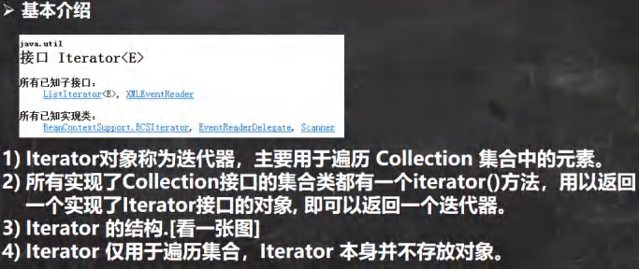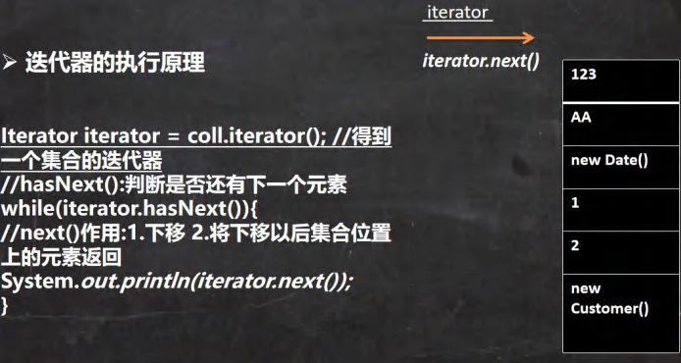

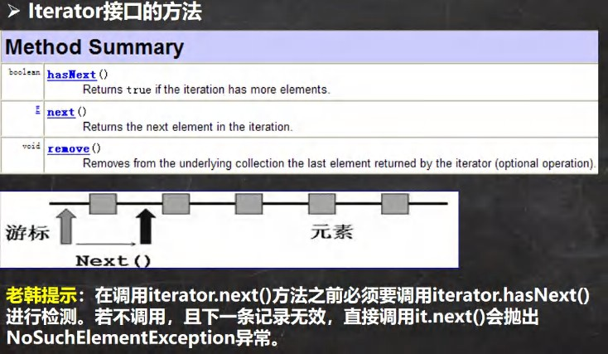

迭代器的使用案例

看下老师的案例演示 CollectionIterator.java

|  |
| --- |
| package com.hspedu.collection_;  import java.util.ArrayList; import java.util.Collection; import java.util.Iterator;  /**   * @author 韩顺平 * @version 1.0   */  public class CollectionIterator { |

|  |
| --- |
| @SuppressWarnings({"all"})  public static void main(String[] args) {  Collection col = new ArrayList();  col.add(new Book("三国演义", "罗贯中", 10.1));  col.add(new Book("小李飞刀", "古龙", 5.1));  col.add(new Book("红楼梦", "曹雪芹", 34.6));  //System.out.println("col=" + col);  //现在老师希望能够遍历 col 集合  //1. 先得到 col 对应的 迭代器  Iterator iterator = col.iterator();  //2. 使用 while 循环遍历  // while (iterator.hasNext()) {//判断是否还有数据  // //返回下一个元素，类型是 Object  // Object obj = iterator.next();  // System.out.println("obj=" + obj);  // }  //老师教大家一个快捷键，快速生成 while => itit  //显示所有的快捷键的的快捷键 ctrl + j while (iterator.hasNext()) {  Object obj = iterator.next(); System.out.println("obj=" + obj); |

|  |
| --- |
| }  //3. 当退出 while 循环后 , 这时 iterator 迭代器，指向最后的元素  // iterator.next();//NoSuchElementException  //4. 如果希望再次遍历，需要重置我们的迭代器  iterator = col.iterator(); System.out.println("===第二次遍历==="); while (iterator.hasNext()) {  Object obj = iterator.next(); System.out.println("obj=" + obj);  }  }  }  class Book {  private String name; private String author; private double price;  public Book(String name, String author, double price) { this.name = name;  this.author = author; this.price = price;  } |

|  |
| --- |
| public String getName() { return name;  }  public void setName(String name) { this.name = name;  }  public String getAuthor() { return author;  }  public void setAuthor(String author) { this.author = author;  }  public double getPrice() { return price;  }  public void setPrice(double price) { this.price = price;  }  @Override  public String toString() { |

|  |
| --- |
| return "Book{" +  "name='" + name + '\'' +  ", author='" + author + '\'' + ", price=" + price +  '}';  }  } |

### Collection 接口遍历对象方式 2-for 循环增强

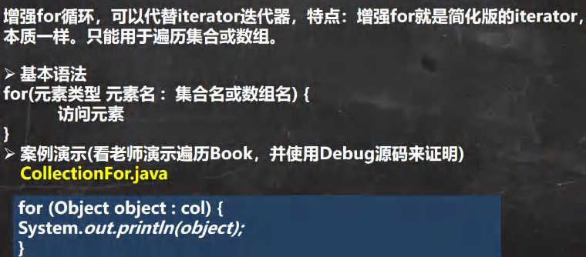

* + 1. 课堂练习

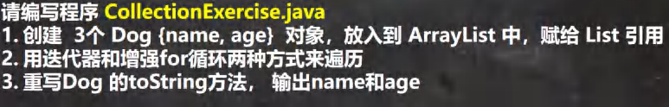

|  |
| --- |
| package com.hspedu.collection_;  import java.util.ArrayList; import java.util.Iterator; |

|  |
| --- |
| import java.util.List;  /**   * @author 韩顺平 * @version 1.0   */  public class CollectionExercise { @SuppressWarnings({"all"})  public static void main(String[] args) { List list = new ArrayList(); list.add(new Dog("小黑", 3));  list.add(new Dog("大黄", 100));  list.add(new Dog("大壮", 8));  //先使用 for 增强  for (Object dog : list) { System.out.println("dog=" + dog);  }  //使用迭代器  System.out.println("===使用迭代器来遍历==="); Iterator iterator = list.iterator();  while (iterator.hasNext()) {  Object dog = iterator.next(); System.out.println("dog=" + dog); |

|  |
| --- |
| }  }  }  /**   * 创建 3 个 Dog {name, age} 对象，放入到 ArrayList 中，赋给 List 引用 * 用迭代器和增强 for 循环两种方式来遍历 * 重写 Dog 的 toString 方法， 输出 name 和 age   */  class Dog {  private String name; private int age;  public Dog(String name, int age) { this.name = name;  this.age = age;  }  public String getName() { return name;  }  public void setName(String name) { this.name = name;  } |

|  |
| --- |
| public int getAge() { return age;  }  public void setAge(int age) { this.age = age;  }  @Override  public String toString() { return "Dog{" +  "name='" + name + '\'' + ", age=" + age +  '}';  }  } |

* 1. List 接口和常用方法
     1. List 接口基本介绍

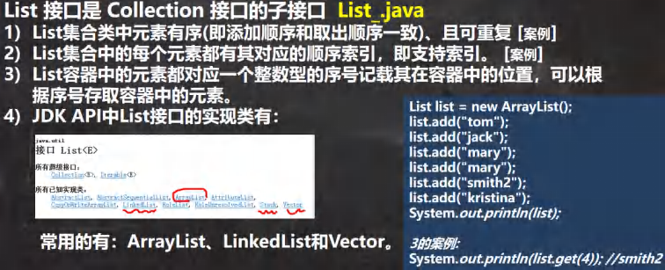

|  |
| --- |
| package com.hspedu.list_;  import java.util.ArrayList; import java.util.List;  /**   * @author 韩顺平 * @version 1.0   */  public class List_ { @SuppressWarnings({"all"})  public static void main(String[] args) {  //1. List 集合类中元素有序(即添加顺序和取出顺序一致)、且可重复 [案例] List list = new ArrayList();  list.add("jack");  list.add("tom");  list.add("mary");  list.add("hsp"); |

|  |
| --- |
| list.add("tom"); System.out.println("list=" + list);  //2. List 集合中的每个元素都有其对应的顺序索引，即支持索引  // 索引是从 0 开始的  System.out.println(list.get(3));//hsp  //3.  }  } |

* + 1. List 接口的常用方法

ListMethod.java

|  |
| --- |
| package com.hspedu.list_;  import java.util.ArrayList; import java.util.List;  /**   * @author 韩顺平 * @version 1.0   */  public class ListMethod { @SuppressWarnings({"all"})  public static void main(String[] args) { List list = new ArrayList(); list.add("张三丰");  list.add("贾宝玉"); |

|  |
| --- |
| // void add(int index, Object ele):在 index 位置插入 ele 元素  //在 index = 1 的位置插入一个对象list.add(1, " 韩 顺 平 "); System.out.println("list=" + list);  // boolean addAll(int index, Collection eles):从 index 位置开始将 eles 中的所有元素添加进来  List list2 = new ArrayList(); list2.add("jack");  list2.add("tom"); list.addAll(1, list2);  System.out.println("list=" + list);  // Object get(int index):获取指定 index 位置的元素  //说过  // int indexOf(Object obj):返回 obj 在集合中首次出现的位置  System.out.println(list.indexOf("tom"));//2  // int lastIndexOf(Object obj):返回 obj 在当前集合中末次出现的位置  list.add(" 韩 顺 平 "); System.out.println("list=" + list);  System.out.println(list.lastIndexOf("韩顺平"));  // Object remove(int index):移除指定 index 位置的元素，并返回此元素  list.remove(0); System.out.println("list=" + list);  // Object set(int index, Object ele):设置指定 index 位置的元素为 ele , 相当于是替换.  list.set(1, " 玛 丽 "); System.out.println("list=" + list);  // List subList(int fromIndex, int toIndex):返回从 fromIndex 到 toIndex 位置的子集合  // 注意返回的子集合 fromIndex <= subList < toIndex |

|  |
| --- |
| List returnlist = list.subList(0, 2); System.out.println("returnlist=" + returnlist);  }  } |

### List 接口课堂练习

ListExercise.java

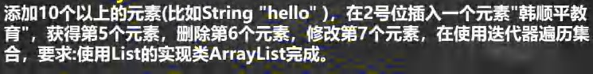

|  |
| --- |
| package com.hspedu.list_;  import java.util.ArrayList; import java.util.Iterator; import java.util.List;  /**   * @author 韩顺平 * @version 1.0   */  public class ListExercise { @SuppressWarnings({"all"})  public static void main(String[] args) {  /*  添加 10 个以上的元素(比如 String "hello" )，在 2 号位插入一个元素"韩顺平教育"， 获得第 5 个元素，删除第 6 个元素，修改第 7 个元素，在使用迭代器遍历集合， |

|  |
| --- |
| 要求:使用 List 的实现类 ArrayList 完成。  */  List list = new ArrayList(); for (int i = 0; i < 12; i++) {  list.add("hello" + i);  }  System.out.println("list=" + list);  //在 2 号位插入一个元素"韩顺平教育" list.add(1, " 韩 顺 平 教 育 "); System.out.println("list=" + list);  //获得第 5 个元素  System.out.println("第五个元素=" + list.get(4));  //删除第 6 个元素list.remove(5); System.out.println("list=" + list);  //修改第 7 个元素  list.set(6, " 三 国 演 义 "); System.out.println("list=" + list);  //在使用迭代器遍历集合Iterator iterator = list.iterator(); while (iterator.hasNext()) {  Object obj = iterator.next(); System.out.println("obj=" + obj);  } |

|  |
| --- |
| }  } |

### List 的三种遍历方式 [ArrayList, LinkedList,Vector]

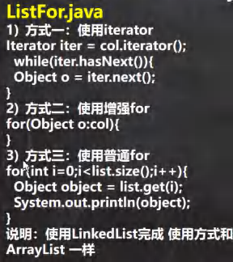

|  |
| --- |
| package com.hspedu.list_;  import java.util.*;  /**   * @author 韩顺平 * @version 1.0   */  public class ListFor { @SuppressWarnings({"all"})  public static void main(String[] args) {  //List 接口的实现子类 Vector LinkedList  //List list = new ArrayList(); |

|  |
| --- |
| //List list = new Vector(); List list = new LinkedList();  list.add("jack");  list.add("tom");  list.add("鱼香肉丝");  list.add("北京烤鸭子");  //遍历  //1. 迭代器  Iterator iterator = list.iterator(); while (iterator.hasNext()) {  Object obj = iterator.next(); System.out.println(obj);  }  System.out.println("=====增强 for=====");  //2. 增强 for  for (Object o : list) { System.out.println("o=" + o);  }  System.out.println("=====普通 for====");  //3. 使用普通 for  for (int i = 0; i < list.size(); i++) { |

|  |
| --- |
| System.out.println("对象=" + list.get(i));  }  }  } |

* + 1. 实现类的课堂练习 2

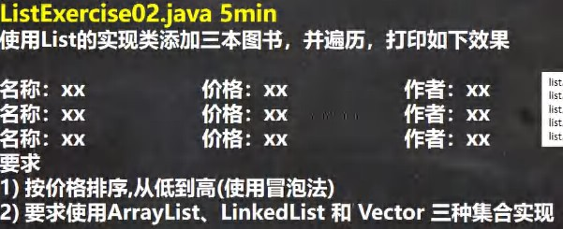

|  |
| --- |
| package com.hspedu.list_;  import java.util.ArrayList; import java.util.LinkedList; import java.util.List; import java.util.Vector;  /**   * @author 韩顺平 * @version 1.0   */ @SuppressWarnings({"all"}) |

|  |
| --- |
| public class ListExercise02 {  public static void main(String[] args) {  //List list = new ArrayList(); List list = new LinkedList();  //List list = new Vector();  list.add(new Book("红楼梦", "曹雪芹", 100));  list.add(new Book("西游记", "吴承恩", 10));  list.add(new Book("水浒传", "施耐庵", 19));  list.add(new Book("三国", "罗贯中", 80));  //list.add(new Book("西游记", "吴承恩", 10));  //如何对集合进行排序  //遍历  for (Object o : list) { System.out.println(o);  }  //冒泡排序sort(list);  System.out.println("==排序后=="); |

|  |
| --- |
| for (Object o : list) { System.out.println(o);  }  }  //静态方法  //价格要求是从小到大  public static void sort(List list) {  int listSize = list.size();  for (int i = 0; i < listSize - 1; i++) {  for (int j = 0; j < listSize - 1 - i; j++) {  //取出对象 Book  Book book1 = (Book) list.get(j); Book book2 = (Book) list.get(j + 1);  if (book1.getPrice() > book2.getPrice()) {//交换  list.set(j, book2); list.set(j + 1, book1);  }  }  }  }  } |

* 1. ArrayList 底层结构和源码分析
     1. ArrayList 的注意事项

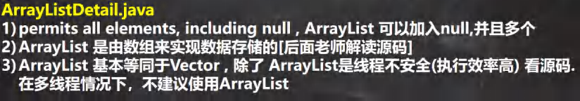

* + 1. ArrayList 的底层操作机制源码分析(重点，难点.)

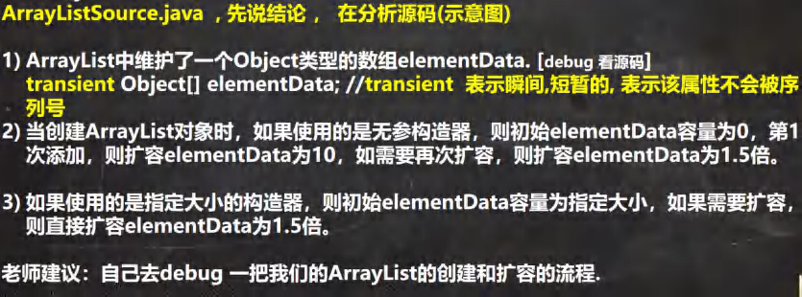

|  |
| --- |
| package com.hspedu.list_;  import java.util.ArrayList;  /**   * @author 韩顺平 * @version 1.0   */ @SuppressWarnings({"all"}) public class ArrayListSource { |

|  |
| --- |
| public static void main(String[] args) {  //老韩解读源码  //注意，注意，注意，Idea 默认情况下，Debug 显示的数据是简化后的，如果希望看到完整的数据  //需要做设置.  //使用无参构造器创建 ArrayList 对象  //ArrayList list = new ArrayList(); ArrayList list = new ArrayList(8);  //使用 for 给 list 集合添加 1-10 数据  for (int i = 1; i <= 10; i++) { list.add(i);  }  //使用 for 给 list 集合添加 11-15 数据  for (int i = 11; i <= 15; i++) { list.add(i);  }  list.add(100); list.add(200); list.add(null);  }  } |

示意图:

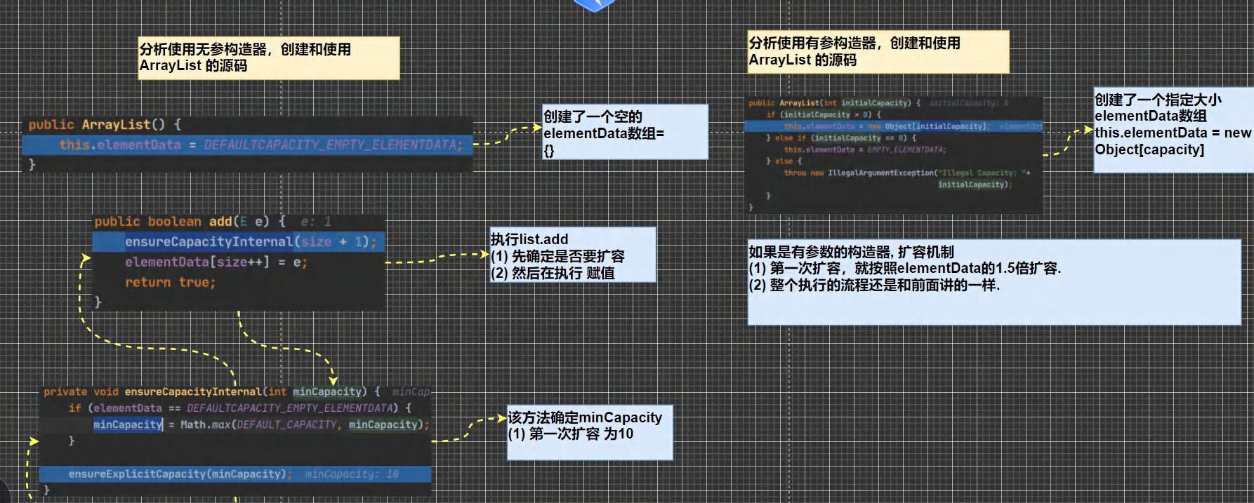

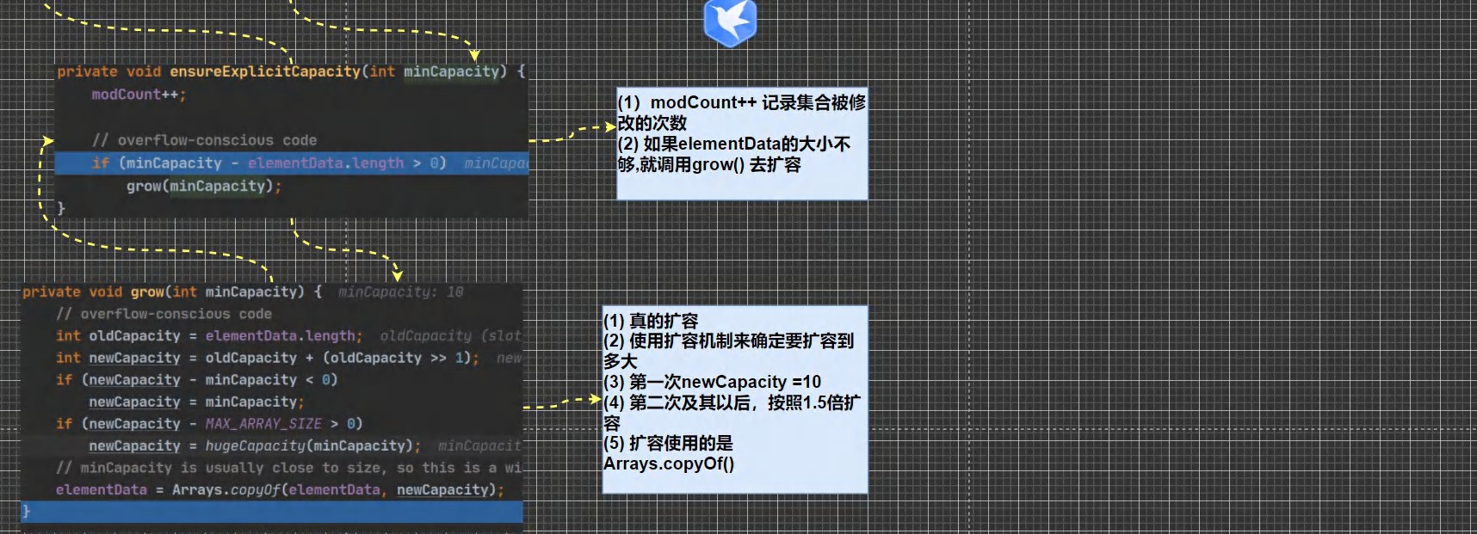

## Vector 底层结构和源码剖析

### Vector 的基本介绍

Vector_.java

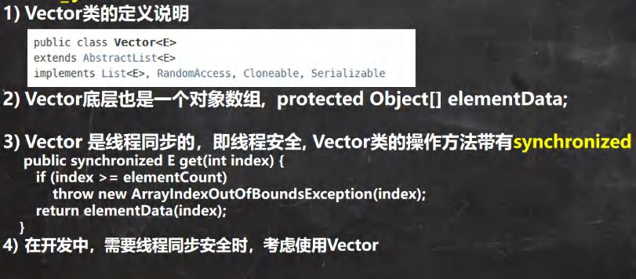

|  |
| --- |
| package com.hspedu.list_;  import java.util.Vector;  /**   * @author 韩顺平 * @version 1.0   */ @SuppressWarnings({"all"}) public class Vector_ {  public static void main(String[] args) {  //无参构造器  //有参数的构造  Vector vector = new Vector(8); for (int i = 0; i < 10; i++) {  vector.add(i); |

|  |
| --- |
| }  vector.add(100); System.out.println("vector=" + vector);  //老韩解读源码  //1. new Vector() 底层  /*  public Vector() { this(10);  }  补充：如果是 Vector vector = new Vector(8);  走的方法:  public Vector(int initialCapacity) { this(initialCapacity, 0);  }   1. vector.add(i)    1. //下面这个方法就添加数据到 vector 集合   public synchronized boolean add(E e) { modCount++; ensureCapacityHelper(elementCount + 1); elementData[elementCount++] = e;  return true;  }   * 1. //确定是否需要扩容 条件 ： minCapacity - elementData.length>0 private void ensureCapacityHelper(int minCapacity) {   // overflow-conscious code  if (minCapacity - elementData.length > 0) |

|  |
| --- |
| grow(minCapacity);  }  2.3 //如果 需要的数组大小 不够用，就扩容 , 扩容的算法  //newCapacity = oldCapacity + ((capacityIncrement > 0) ?  // capacityIncrement : oldCapacity);  //就是扩容两倍.  private void grow(int minCapacity) {  // overflow-conscious code  int oldCapacity = elementData.length;  int newCapacity = oldCapacity + ((capacityIncrement > 0) ?  capacityIncrement : oldCapacity);  if (newCapacity - minCapacity < 0) newCapacity = minCapacity;  if (newCapacity - MAX_ARRAY_SIZE > 0) newCapacity = hugeCapacity(minCapacity);  elementData = Arrays.copyOf(elementData, newCapacity);  }  */  }  } |

### Vector 和ArrayList 的比较

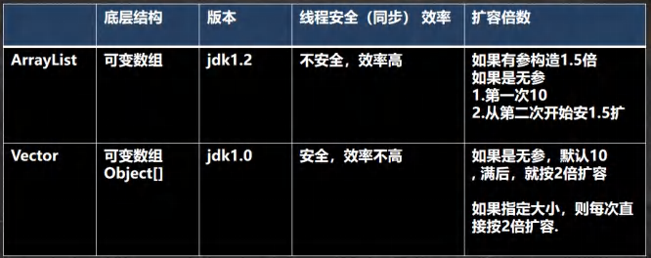

* 1. LinkedList 底层结构
     1. 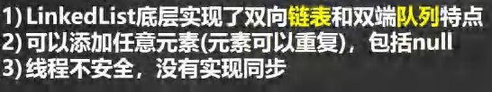LinkedList 的全面说明
     2. LinkedList 的底层操作机制

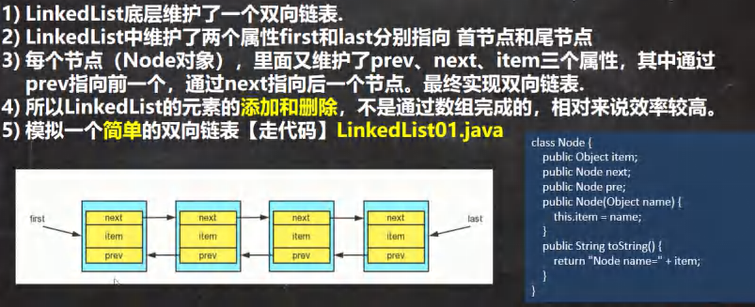

|  |
| --- |
| package com.hspedu.list_;  /** |

|  |
| --- |
| * @author 韩顺平 * @version 1.0   */  public class LinkedList01 {  public static void main(String[] args) {  //模拟一个简单的双向链表  Node jack = new Node("jack"); Node tom = new Node("tom"); Node hsp = new Node("老韩");  //连接三个结点，形成双向链表  //jack -> tom -> hsp jack.next = tom; tom.next = hsp;  //hsp -> tom -> jack hsp.pre = tom; tom.pre = jack;  Node first = jack;//让 first 引用指向 jack,就是双向链表的头结点Node last = hsp; //让 last 引用指向 hsp,就是双向链表的尾结点  //演示，从头到尾进行遍历System.out.println("===从头到尾进行遍历==="); while (true) { |

|  |
| --- |
| if(first == null) { break;  }  //输出 first 信息System.out.println(first); first = first.next;  }  //演示，从尾到头的遍历System.out.println("====从尾到头的遍历===="); while (true) {  if(last == null) { break;  }  //输出 last 信息System.out.println(last); last = last.pre;  }  //演示链表的添加对象/数据，是多么的方便  //要求，是在 tom --------- 老韩直接，插入一个对象 smith  //1. 先创建一个 Node 结点，name 就是 smith Node smith = new Node("smith");  //下面就把 smith 加入到双向链表了  smith.next = hsp; |

|  |
| --- |
| smith.pre = tom; hsp.pre = smith; tom.next = smith;  //让 first 再次指向 jack  first = jack;//让 first 引用指向 jack,就是双向链表的头结点  System.out.println("===从头到尾进行遍历==="); while (true) {  if(first == null) { break;  }  //输出 first 信息System.out.println(first); first = first.next;  }  last = hsp; //让 last 重新指向最后一个结点  //演示，从尾到头的遍历System.out.println("====从尾到头的遍历===="); while (true) {  if(last == null) { break;  }  //输出 last 信息  System.out.println(last); |

|  |
| --- |
| last = last.pre;  }  }  }  //定义一个 Node 类，Node 对象 表示双向链表的一个结点  class Node {  public Object item; //真正存放数据public Node next; //指向后一个结点public Node pre; //指向前一个结点public Node(Object name) {  this.item = name;  }  public String toString() {  return "Node name=" + item;  }  } |

* + 1. LinkedList 的增删改查案例

|  |
| --- |
| package com.hspedu.list_;  import java.util.Iterator; import java.util.LinkedList; |

|  |
| --- |
| /**   * @author 韩顺平 * @version 1.0   */ @SuppressWarnings({"all"}) public class LinkedListCRUD {  public static void main(String[] args) {  LinkedList linkedList = new LinkedList(); linkedList.add(1);  linkedList.add(2); linkedList.add(3);  System.out.println("linkedList=" + linkedList);  //演示一个删除结点的  linkedList.remove(); // 这里默认删除的是第一个结点  //linkedList.remove(2);  System.out.println("linkedList=" + linkedList);  //修改某个结点对象linkedList.set(1, 999);  System.out.println("linkedList=" + linkedList);  //得到某个结点对象  //get(1) 是得到双向链表的第二个对象 |

|  |
| --- |
| Object o = linkedList.get(1); System.out.println(o);//999  //因为 LinkedList 是 实现了 List 接口, 遍历方式System.out.println("===LinkeList 遍历迭代器===="); Iterator iterator = linkedList.iterator();  while (iterator.hasNext()) {  Object next = iterator.next(); System.out.println("next=" + next);  }  System.out.println("===LinkeList 遍历增强 for===="); for (Object o1 : linkedList) {  System.out.println("o1=" + o1);  }  System.out.println("===LinkeList 遍历普通 for===="); for (int i = 0; i < linkedList.size(); i++) {  System.out.println(linkedList.get(i));  }  //老韩源码阅读.  /* 1. LinkedList linkedList = new LinkedList(); public LinkedList() {}  2. 这时 linkeList 的属性 first = null last = null |

|  |
| --- |
| 1. 执行 添加   public boolean add(E e) { linkLast(e);  return true;  }   1. 将新的结点，加入到双向链表的最后void linkLast(E e) {   final Node<E> l = last;  final Node<E> newNode = new Node<>(l, e, null); last = newNode;  if (l == null)  first = newNode;  else  l.next = newNode; size++;  modCount++;  }  */  /*  老韩读源码 linkedList.remove(); // 这里默认删除的是第一个结点  1. 执行 removeFirst public E remove() {  return removeFirst();  } |

|  |
| --- |
| 1. 执行   public E removeFirst() { final Node<E> f = first; if (f == null)  throw new NoSuchElementException(); return unlinkFirst(f);  }   1. 执行 unlinkFirst, 将 f 指向的双向链表的第一个结点拿掉   private E unlinkFirst(Node<E> f) {  // assert f == first && f != null; final E element = f.item;  final Node<E> next = f.next; f.item = null;  f.next = null; // help GC first = next;  if (next == null)  last = null;  else  next.prev = null; size--;  modCount++; return element;  }  */  }  } |

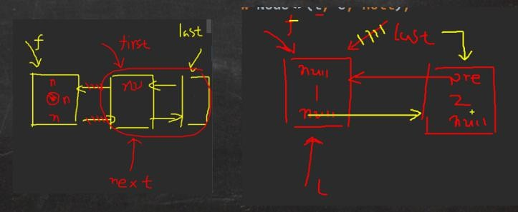

* 1. ArrayList 和 LinkedList 比较
     1. ArrayList 和LinkedList 的比较

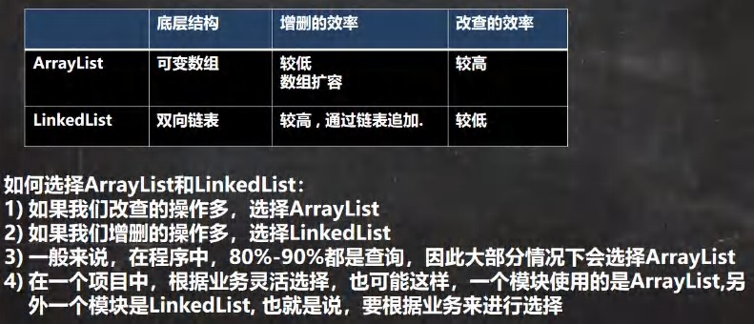

* 1. Set 接口和常用方法
     1. Set 接口基本介绍

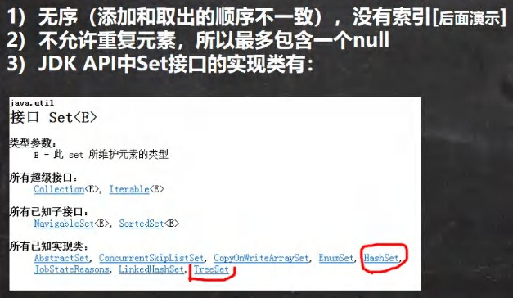

* + 1. Set 接口的常用方法

和 List 接口一样, Set 接口也是 Collection 的子接口，因此，常用方法和 Collection 接口一样.

### Set 接口的遍历方式

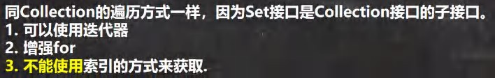

* + 1. Set 接口的常用方法举例

看老师案例演示 SetMethod.java

|  |
| --- |
| package com.hspedu.set_;  import java.util.HashSet; import java.util.Iterator; import java.util.Set;  /** |

|  |
| --- |
| * @author 韩顺平 * @version 1.0   */ @SuppressWarnings({"all"}) public class SetMethod {  public static void main(String[] args) {  //老韩解读  //1. 以 Set 接口的实现类 HashSet 来讲解 Set 接口的方法  //2. set 接口的实现类的对象(Set 接口对象), 不能存放重复的元素, 可以添加一个 null  //3. set 接口对象存放数据是无序(即添加的顺序和取出的顺序不一致)  //4. 注意：取出的顺序的顺序虽然不是添加的顺序，但是他的固定. Set set = new HashSet();  set.add("john");  set.add("lucy"); set.add("john");//重复set.add("jack");  set.add("hsp");  set.add("mary"); set.add(null);// set.add(null);//再次添加 null for(int i = 0; i <10;i ++) {  System.out.println("set=" + set);  }  //遍历  //方式 1： 使用迭代器 |

|  |
| --- |
| System.out.println("=====使用迭代器===="); Iterator iterator = set.iterator();  while (iterator.hasNext()) { Object obj = iterator.next();  System.out.println("obj=" + obj);  }  set.remove(null);  // 方 式 2: 增 强 for System.out.println("=====增强 for====");  for (Object o : set) { System.out.println("o=" + o);  }  //set 接口对象，不能通过索引来获取  }  } |

## Set 接口实现类-HashSet

### HashSet 的全面说明

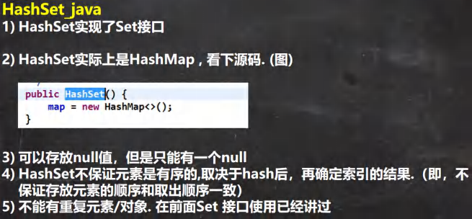

|  |
| --- |
| package com.hspedu.set_;  import java.util.HashSet; import java.util.Set;  /**   * @author 韩顺平 * @version 1.0   */ @SuppressWarnings({"all"}) public class HashSet_ {  public static void main(String[] args) {  //老韩解读  //1. 构造器走的源码  /*  public HashSet() {  map = new HashMap<>();  } |

|  |
| --- |
| 2. HashSet 可以存放 null ,但是只能有一个 null,即元素不能重复  */  Set hashSet = new HashSet(); hashSet.add(null); hashSet.add(null);  System.out.println("hashSet=" + hashSet);  }  } |

* + 1. HashSet 案例说明



|  |
| --- |
| package com.hspedu.set_;  import java.util.HashSet;  /**   * @author 韩顺平 * @version 1.0   */ @SuppressWarnings({"all"}) public class HashSet01 {  public static void main(String[] args) {  HashSet set = new HashSet(); |

|  |
| --- |
| //说明  //1. 在执行 add 方法后，会返回一个 boolean 值  //2. 如果添加成功，返回 true, 否则返回 false  //3. 可以通过 remove 指定删除哪个对象System.out.println(set.add("john"));//T System.out.println(set.add("lucy"));//T System.out.println(set.add("john"));//F System.out.println(set.add("jack"));//T System.out.println(set.add("Rose"));//T  set.remove("john"); System.out.println("set=" + set);//3 个  //  set = new HashSet(); System.out.println("set=" + set);//0  //4 Hashset 不能添加相同的元素/数据?  set.add("lucy");//添加成功set.add("lucy");//加入不了set.add(new Dog("tom"));//OK set.add(new Dog("tom"));//Ok System.out.println("set=" + set);  //在加深一下. 非常经典的面试题. |

|  |
| --- |
| //看源码，做分析， 先给小伙伴留一个坑，以后讲完源码，你就了然  //去看他的源码，即 add 到底发生了什么?=> 底层机制. set.add(new String("hsp"));//ok  set.add(new String("hsp"));//加入不了. System.out.println("set=" + set);  }  }  class Dog { //定义了 Dog 类  private String name;  public Dog(String name) { this.name = name;  }  @Override  public String toString() { return "Dog{" +  "name='" + name + '\'' + '}';  }  } |

* + 1. HashSet 底层机制说明



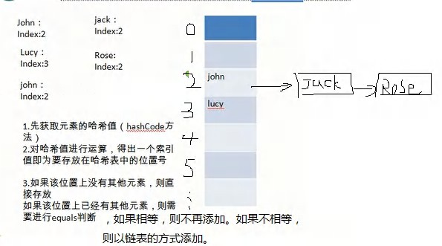

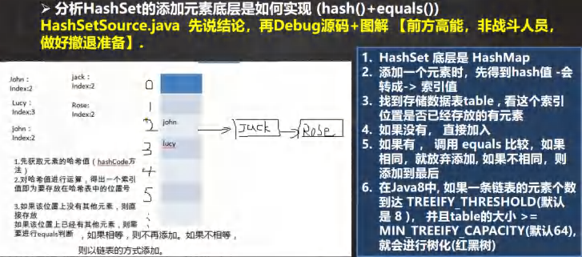

|  |
| --- |
| package com.hspedu.set_;  import java.util.HashSet;  /**  * @author 韩顺平 |

|  |
| --- |
| * @version 1.0   */ @SuppressWarnings({"all"}) public class HashSetSource {  public static void main(String[] args) {  HashSet hashSet = new HashSet();  hashSet.add("java");//到此位置，第 1 次 add 分析完毕. hashSet.add("php");//到此位置，第 2 次 add 分析完毕hashSet.add("java");  System.out.println("set=" + hashSet);  /*  老韩对 HashSet 的源码解读   * 1. 执 行 HashSet() public HashSet() {   map = new HashMap<>();  }   * 1. 执行 add()   public boolean add(E e) {//e = "java"  return map.put(e, PRESENT)==null;//(static) PRESENT = new Object();  }   * 1. 执行 put() , 该方法会执行 hash(key) 得到 key 对应的 hash 值 算法 h = key.hashCode()) ^ (h >>> 16) public V put(K key, V value) {//key = "java" value = PRESENT 共享   return putVal(hash(key), key, value, false, true);  } |

|  |
| --- |
| 4.执行 putVal  final V putVal(int hash, K key, V value, boolean onlyIfAbsent, boolean evict) {  Node<K,V>[] tab; Node<K,V> p; int n, i; //定义了辅助变量  //table 就是 HashMap 的一个数组，类型是 Node[]  //if 语句表示如果当前 table 是 null, 或者 大小=0  //就是第一次扩容，到 16 个空间.  if ((tab = table) == null || (n = tab.length) == 0) n = (tab = resize()).length;  //(1)根据 key，得到 hash 去计算该 key 应该存放到 table 表的哪个索引位置  //并把这个位置的对象，赋给 p  //(2)判断 p 是否为 null  //(2.1) 如果 p 为 null, 表示还没有存放元素, 就创建一个 Node (key="java",value=PRESENT)  //(2.2) 就放在该位置 tab[i] = newNode(hash, key, value, null)  if ((p = tab[i = (n - 1) & hash]) == null)  tab[i] = newNode(hash, key, value, null); else {  //一个开发技巧提示： 在需要局部变量(辅助变量)时候，在创建  Node<K,V> e; K k; //  //如果当前索引位置对应的链表的第一个元素和准备添加的 key 的 hash 值一样  //并且满足 下面两个条件之一:  //(1) 准备加入的 key 和 p 指向的 Node 结点的 key 是同一个对象  //(2) p 指向的 Node 结点的 key 的 equals() 和准备加入的 key 比较后相同  //就不能加入 |

|  |
| --- |
| if (p.hash == hash &&  ((k = p.key) == key || (key != null && key.equals(k)))) e = p;  //再判断 p 是不是一颗红黑树,  //如果是一颗红黑树，就调用 putTreeVal , 来进行添加  else if (p instanceof TreeNode)  e = ((TreeNode<K,V>)p).putTreeVal(this, tab, hash, key, value);  else {//如果 table 对应索引位置，已经是一个链表, 就使用 for 循环比较  //(1) 依次和该链表的每一个元素比较后，都不相同, 则加入到该链表的最后  // 注意在把元素添加到链表后，立即判断 该链表是否已经达到 8 个结点  // , 就调用 treeifyBin() 对当前这个链表进行树化(转成红黑树)  // 注意，在转成红黑树时，要进行判断, 判断条件  // if (tab == null || (n = tab.length) < MIN_TREEIFY_CAPACITY(64))  // resize();  // 如果上面条件成立，先 table 扩容.  // 只有上面条件不成立时，才进行转成红黑树  //(2) 依次和该链表的每一个元素比较过程中，如果有相同情况,就直接 break  for (int binCount = 0; ; ++binCount) { if ((e = p.next) == null) {  p.next = newNode(hash, key, value, null);  if (binCount >= TREEIFY_THRESHOLD(8) - 1) // -1 for 1st treeifyBin(tab, hash);  break;  }  if (e.hash == hash && |

|  |
| --- |
| ((k = e.key) == key || (key != null && key.equals(k)))) break;  p = e;  }  }  if (e != null) { // existing mapping for key V oldValue = e.value;  if (!onlyIfAbsent || oldValue == null) e.value = value;  afterNodeAccess(e); return oldValue;  }  }  ++modCount;  //size 就是我们每加入一个结点 Node(k,v,h,next), size++ if (++size > threshold)  resize();//扩容afterNodeInsertion(evict); return null;  }  */  }  } |

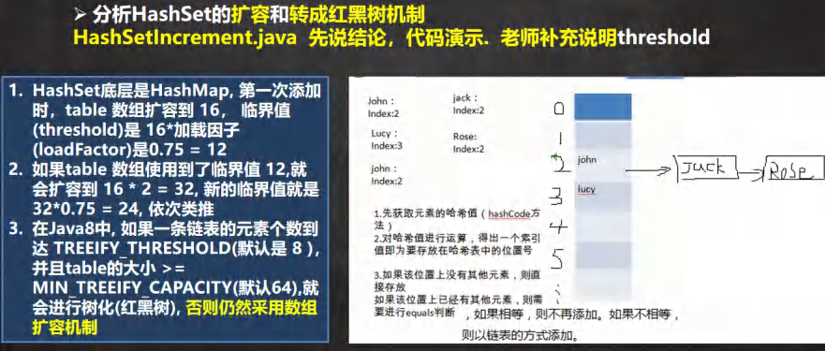

|  |
| --- |
| package com.hspedu.set_;  import java.util.HashSet; import java.util.Objects;  /**   * @author 韩顺平 * @version 1.0   */ @SuppressWarnings({"all"}) public class HashSetIncrement {  public static void main(String[] args) {  /*  HashSet 底层是 HashMap, 第一次添加时，table 数组扩容到 16， 临界值(threshold)是 16*加载因子(loadFactor)是 0.75 = 12  如果 table 数组使用到了临界值 12,就会扩容到 16 * 2 = 32, |

|  |
| --- |
| 新的临界值就是 32*0.75 = 24, 依次类推  */  HashSet hashSet = new HashSet();  // for(int i = 1; i <= 100; i++) {  // hashSet.add(i);//1,2,3,4,5...100  // }  /*  在 Java8 中, 如果一条链表的元素个数到达 TREEIFY_THRESHOLD(默认是 8 )， 并且 table 的大小 >= MIN_TREEIFY_CAPACITY(默认 64),就会进行树化(红黑树), 否则仍然采用数组扩容机制  */  // for(int i = 1; i <= 12; i++) {  // hashSet.add(new A(i));//  // }  /*  当我们向 hashset 增加一个元素，-> Node -> 加入 table , 就算是增加了一个 size++  */  for(int i = 1; i <= 7; i++) {//在 table 的某一条链表上添加了 7 个 A 对象  hashSet.add(new A(i));// |

|  |
| --- |
| }  for(int i = 1; i <= 7; i++) {//在 table 的另外一条链表上添加了 7 个 B 对象  hashSet.add(new B(i));//  }  }  }  class B {  private int n;  public B(int n) {  this.n = n;  }  @Override  public int hashCode() { return 200;  }  }  class A {  private int n; |

|  |
| --- |
| public A(int n) {  this.n = n;  }  @Override  public int hashCode() { return 100;  }  } |

* + 1. HashSet 课堂练习 1

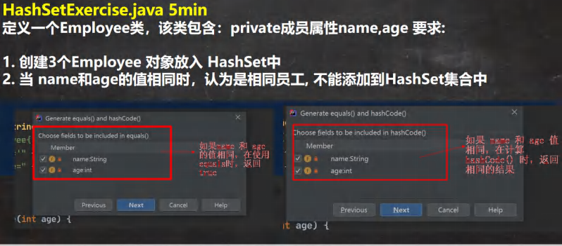

|  |
| --- |
| package com.hspedu.set_;  import java.util.HashSet; import java.util.LinkedHashSet; import java.util.Objects;  import java.util.Set; |

|  |
| --- |
| /**   * @author 韩顺平 * @version 1.0   */ @SuppressWarnings({"all"}) public class HashSetExercise {  public static void main(String[] args) {  /**  定义一个 Employee 类，该类包含：private 成员属性 name,age 要求: 创建 3 个 Employee 对象放入 HashSet 中  当 name 和 age 的值相同时，认为是相同员工, 不能添加到 HashSet 集合中  */  HashSet hashSet = new HashSet(); hashSet.add(new Employee("milan", 18));//ok hashSet.add(new Employee("smith", 28));//ok  hashSet.add(new Employee("milan", 18));//加入不成功.  //回答,加入了几个? 3 个  System.out.println("hashSet=" + hashSet);  }  }  //创建 Employee |

|  |
| --- |
| class Employee {  private String name; private int age;  public Employee(String name, int age) { this.name = name;  this.age = age;  }  public String getName() { return name;  }  public void setName(String name) { this.name = name;  }  public int getAge() { return age;  }  @Override  public String toString() { return "Employee{" +  "name='" + name + '\'' +  ", age=" + age + |

|  |
| --- |
| '}';  }  public void setAge(int age) { this.age = age;  }  //如果 name 和 age 值相同，则返回相同的 hash 值  @Override  public boolean equals(Object o) { if (this == o) return true;  if (o == null || getClass() != o.getClass()) return false; Employee employee = (Employee) o;  return age == employee.age &&  Objects.equals(name, employee.name);  }  @Override  public int hashCode() {  return Objects.hash(name, age);  }  } |

* + 1. HashSet 课后练习 2

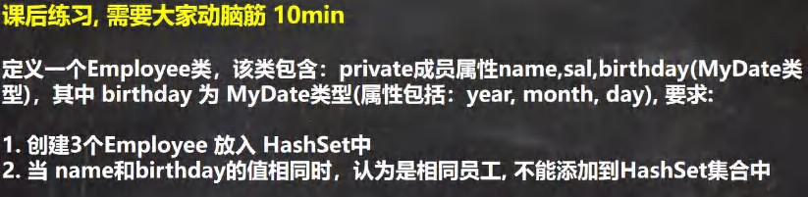

* 1. Set 接口实现类-LinkedHashSet
     1. LinkedHashSet 的全面说明

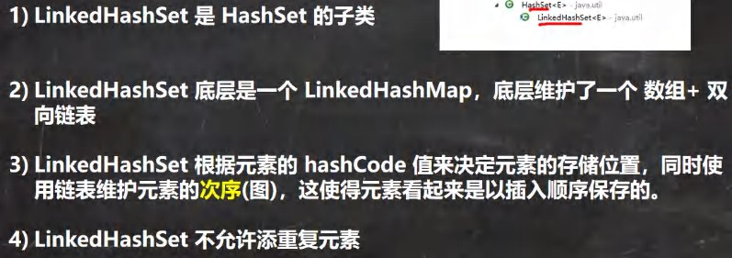

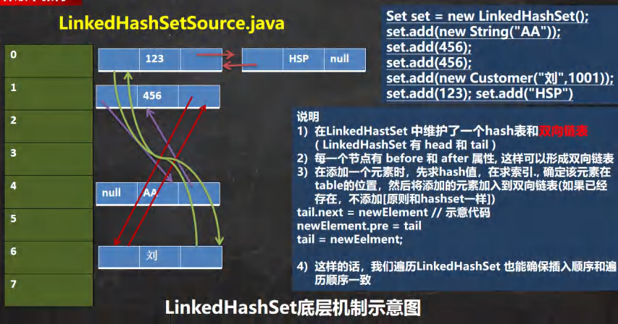

* + 1. LinkedHashSet 课后练习题 LinkedHashSetExercise.java

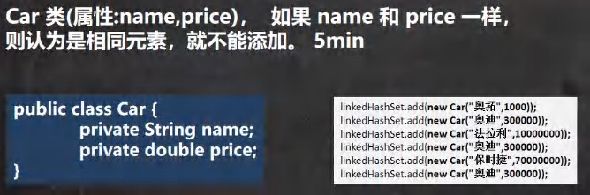

|  |
| --- |
| package com.hspedu.set_;  import java.util.LinkedHashSet; import java.util.Objects;  /** |

|  |
| --- |
| * @author 韩顺平 * @version 1.0   */ @SuppressWarnings({"all"})  public class LinkedHashSetExercise { public static void main(String[] args) {  LinkedHashSet linkedHashSet = new LinkedHashSet(); linkedHashSet.add(new Car(" 奥 拓 ", 1000));//OK linkedHashSet.add(new Car(" 奥 迪 ", 300000));//OK linkedHashSet.add(new Car("法拉利", 10000000));//OK linkedHashSet.add(new Car("奥迪", 300000));//加入不了linkedHashSet.add(new Car("保时捷", 70000000));//OK linkedHashSet.add(new Car("奥迪", 300000));//加入不了  System.out.println("linkedHashSet=" + linkedHashSet);  }  }  /**   * Car 类(属性:name,price)， 如果 name 和 price 一样， * 则认为是相同元素，就不能添加。 5min   */  class Car { |

|  |
| --- |
| private String name; private double price;  public Car(String name, double price) { this.name = name;  this.price = price;  }  public String getName() { return name;  }  public void setName(String name) { this.name = name;  }  public double getPrice() { return price;  }  public void setPrice(double price) { this.price = price;  }  @Override  public String toString() { |

|  |
| --- |
| return "\nCar{" +  "name='" + name + '\'' + ", price=" + price +  '}';  }  //重写 equals 方法 和 hashCode  //当 name 和 price 相同时， 就返回相同的 hashCode 值, equals 返回 t  @Override  public boolean equals(Object o) { if (this == o) return true;  if (o == null || getClass() != o.getClass()) return false; Car car = (Car) o;  return Double.compare(car.price, price) == 0 && Objects.equals(name, car.name);  }  @Override  public int hashCode() {  return Objects.hash(name, price);  }  } |

* 1. Map 接口和常用方法
     1. Map 接口实现类的特点 [很实用]

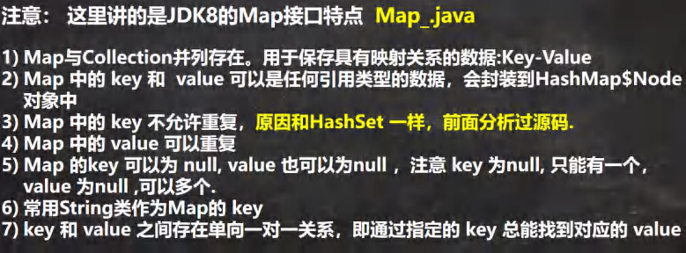

|  |
| --- |
| package com.hspedu.map_;  import java.util.HashMap; import java.util.Map;  /**   * @author 韩顺平 * @version 1.0   */ @SuppressWarnings({"all"}) public class Map_ {  public static void main(String[] args) {  //老韩解读 Map 接口实现类的特点, 使用实现类 HashMap  //1. Map 与 Collection 并列存在。用于保存具有映射关系的数据:Key-Value(双列元素)  //2. Map 中的 key 和 value 可以是任何引用类型的数据，会封装到 HashMap$Node 对象中  //3. Map 中的 key 不允许重复，原因和 HashSet 一样，前面分析过源码.  //4. Map 中的 value 可以重复  //5. Map 的 key 可以为 null, value 也可以为 null ，注意 key 为 null, |

|  |
| --- |
| // 只能有一个，value 为 null ,可以多个  //6. 常用 String 类作为 Map 的 key  //7. key 和 value 之间存在单向一对一关系，即通过指定的 key 总能找到对应的 value Map map = new HashMap();  map.put("no1", "韩顺平");//k-v  map.put("no2", "张无忌");//k-v  map.put("no1", "张三丰");//当有相同的 k , 就等价于替换. map.put("no3", "张三丰");//k-v  map.put(null, null); //k-v map.put(null, "abc"); //等价替换map.put("no4", null); //k-v  map.put("no5", null); //k-v  map.put(1, "赵敏");//k-v  map.put(new Object(), "金毛狮王");//k-v  // 通过 get 方法，传入 key ,会返回对应的 value System.out.println(map.get("no2"));//张无忌  System.out.println("map=" + map);  }  } |

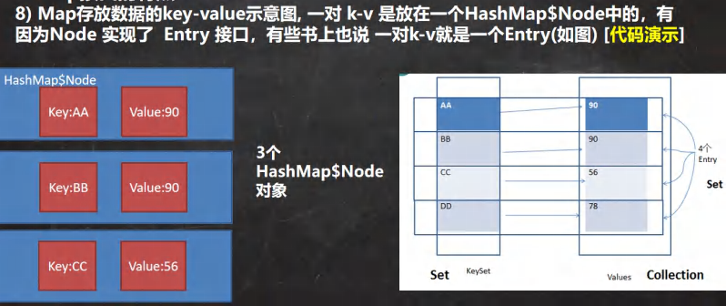

* + 1. Map 接口常用方法

|  |
| --- |
| package com.hspedu.map_;  import java.util.HashMap; import java.util.Map;  /**   * @author 韩顺平 * @version 1.0   */ @SuppressWarnings({"all"}) public class MapMethod {  public static void main(String[] args) {  //演示 map 接口常用方法  Map map = new HashMap();  map.put("邓超", new Book("", 100));//OK |

|  |
| --- |
| map.put("邓超", "孙俪");//替换-> 一会分析源码  map.put("王宝强", "马蓉");//OK  map.put("宋喆", "马蓉");//OK map.put("刘令博", null);//OK map.put(null, "刘亦菲");//OK map.put("鹿晗", "关晓彤");//OK  map.put("hsp", "hsp 的老婆");  System.out.println("map=" + map);  // remove:根据键删除映射关系map.remove(null); System.out.println("map=" + map);  // get：根据键获取值  Object val = map.get("鹿晗"); System.out.println("val=" + val);  // size:获取元素个数System.out.println("k-v=" + map.size());  // isEmpty: 判 断 个 数 是 否 为 0 System.out.println(map.isEmpty());//F  // clear:清除 k-v  //map.clear(); System.out.println("map=" + map);  // containsKey:查找键是否存在  System.out.println("结果=" + map.containsKey("hsp"));//T |

|  |
| --- |
| }  }  class Book {  private String name; private int num;  public Book(String name, int num) { this.name = name;  this.num = num;  }  } |

* + 1. Map 接口遍历方法

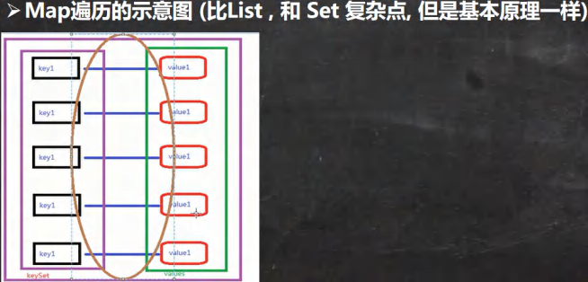

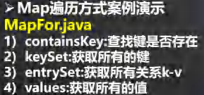

|  |
| --- |
| package com.hspedu.map_;  import java.util.*;  /**   * @author 韩顺平 * @version 1.0   */ @SuppressWarnings({"all"}) public class MapFor {  public static void main(String[] args) {  Map map = new HashMap(); map.put("邓超", "孙俪");  map.put("王宝强", "马蓉");  map.put("宋喆", "马蓉");  map.put("刘令博", null);  map.put(null, "刘亦菲");  map.put("鹿晗", "关晓彤");  //第一组: 先取出 所有的 Key , 通过 Key 取出对应的 Value Set keyset = map.keySet(); |

|  |
| --- |
| //(1) 增强 for  System.out.println("-----第一种方式 ");  for (Object key : keyset) {  System.out.println(key + "-" + map.get(key));  }  //(2) 迭代器  System.out.println("----第二种方式 ");  Iterator iterator = keyset.iterator(); while (iterator.hasNext()) {  Object key = iterator.next(); System.out.println(key + "-" + map.get(key));  }  //第二组: 把所有的 values 取出  Collection values = map.values();  //这里可以使用所有的 Collections 使用的遍历方法  //(1) 增强 for  System.out.println("---取出所有的 value 增强 for ");  for (Object value : values) { System.out.println(value);  }  //(2) 迭代器  System.out.println("---取出所有的 value 迭代器 ");  Iterator iterator2 = values.iterator(); while (iterator2.hasNext()) {  Object value = iterator2.next(); |

|  |
| --- |
| System.out.println(value);  }  //第三组: 通过 EntrySet 来获取 k-v  Set entrySet = map.entrySet();// EntrySet<Map.Entry<K,V>>  //(1) 增强 for  System.out.println("----使用 EntrySet 的 for 增强(第 3 种) ");  for (Object entry : entrySet) {  // 将 entry 转 成 Map.Entry Map.Entry m = (Map.Entry) entry;  System.out.println(m.getKey() + "-" + m.getValue());  }  //(2) 迭代器  System.out.println("----使用 EntrySet 的 迭代器(第 4 种) ");  Iterator iterator3 = entrySet.iterator(); while (iterator3.hasNext()) {  Object entry = iterator3.next();  //System.out.println(next.getClass());//HashMap$Node -实现-> Map.Entry (getKey,getValue)  //向下转型 Map.Entry  Map.Entry m = (Map.Entry) entry; System.out.println(m.getKey() + "-" + m.getValue());  }  } |

|  |
| --- |
| } |

* + 1. Map 接口课堂练习

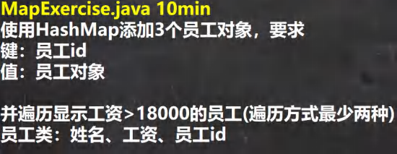

|  |
| --- |
| package com.hspedu.map_;  import java.util.HashMap; import java.util.Iterator; import java.util.Map; import java.util.Set;  /**   * @author 韩顺平 * @version 1.0   */ @SuppressWarnings({"all"}) public class MapExercise {  public static void main(String[] args) {  //完成代码  Map hashMap = new HashMap();  //添加对象 |

|  |
| --- |
| hashMap.put(1, new Emp("jack", 300000, 1));  hashMap.put(2, new Emp("tom", 21000, 2));  hashMap.put(3, new Emp("milan", 12000, 3));  //遍历 2 种方式  //并遍历显示工资>18000 的员工(遍历方式最少两种)  //1. 使用 keySet -> 增强 for Set keySet = hashMap.keySet();  System.out.println("====第一种遍历方式===="); for (Object key : keySet) {  //先获取 value  Emp emp = (Emp) hashMap.get(key); if(emp.getSal() >18000) {  System.out.println(emp);  }  }  //2. 使用 EntrySet -> 迭代器  // 体现比较难的知识点  // 慢慢品，越品越有味道.  Set entrySet = hashMap.entrySet(); System.out.println("======迭代器======"); Iterator iterator = entrySet.iterator();  while (iterator.hasNext()) {  Map.Entry entry = (Map.Entry)iterator.next(); |

|  |
| --- |
| //通过 entry 取得 key 和 value Emp emp = (Emp) entry.getValue(); if(emp.getSal() > 18000) {  System.out.println(emp);  }  }  }  }  /**   * 使用 HashMap 添加 3 个员工对象，要求 * 键：员工 id * 值：员工对象   *   * 并遍历显示工资>18000 的员工(遍历方式最少两种) * 员工类：姓名、工资、员工 id   */  class Emp {  private String name; private double sal; private int id;  public Emp(String name, double sal, int id) { this.name = name;  this.sal = sal;  this.id = id; |

|  |
| --- |
| }  public String getName() { return name;  }  public void setName(String name) { this.name = name;  }  public double getSal() { return sal;  }  public void setSal(double sal) { this.sal = sal;  }  public int getId() { return id;  }  public void setId(int id) { this.id = id;  } |

|  |
| --- |
| @Override  public String toString() { return "Emp{" +  "name='" + name + '\'' + ", sal=" + sal +  ", id=" + id + '}';  }  } |

* 1. Map 接口实现类-HashMap
     1. 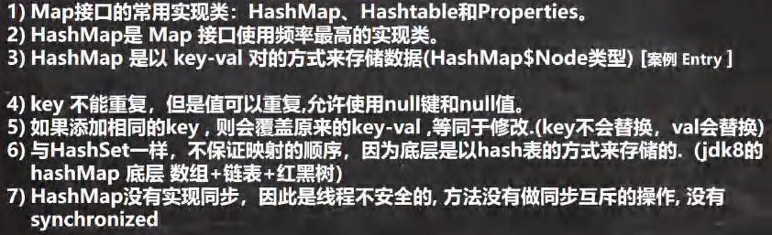HashMap 小结
     2. HashMap 底层机制及源码剖析

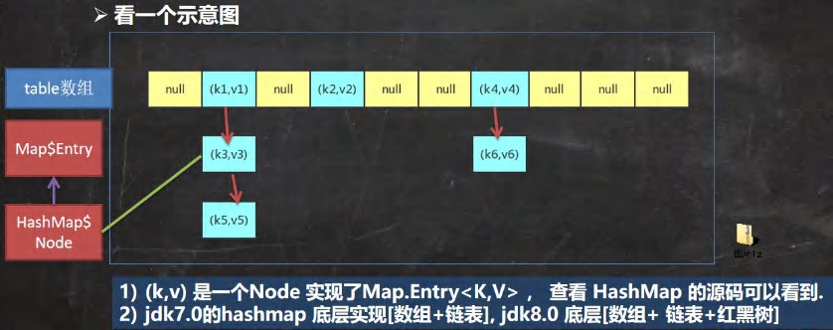

* + 1. HashMap 底层机制及源码剖析

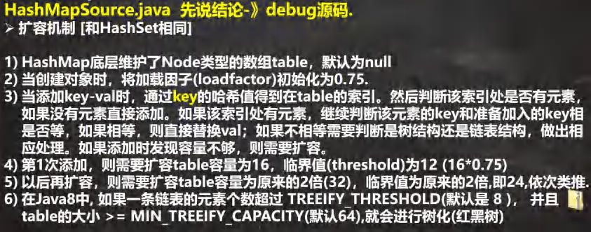

|  |
| --- |
| package com.hspedu.map_;  import java.util.HashMap;  /**   * @author 韩顺平 * @version 1.0 |

|  |
| --- |
| */ @SuppressWarnings({"all"}) public class HashMapSource1 {  public static void main(String[] args) { HashMap map = new HashMap(); map.put("java", 10);//ok  map.put("php", 10);//ok map.put("java", 20);//替换 value  System.out.println("map=" + map);//  /*老韩解读 HashMap 的源码+图解   1. 执行构造器 new HashMap()   初始化加载因子 loadfactor = 0.75 HashMap$Node[] table = null   1. 执行 put 调用 hash 方法，计算 key 的 hash 值 (h = key.hashCode()) ^ (h >>> 16) public V put(K key, V value) {//K = "java" value = 10   return putVal(hash(key), key, value, false, true);  }   1. 执行 putVal   final V putVal(int hash, K key, V value, boolean onlyIfAbsent, boolean evict) {  Node<K,V>[] tab; Node<K,V> p; int n, i;//辅助变量  //如果底层的 table 数组为 null, 或者 length =0 , 就扩容到 16 if ((tab = table) == null || (n = tab.length) == 0)  n = (tab = resize()).length; |

|  |
| --- |
| //取出 hash 值对应的 table 的索引位置的 Node, 如果为 null, 就直接把加入的 k-v  //, 创建成一个 Node ,加入该位置即可if ((p = tab[i = (n - 1) & hash]) == null)  tab[i] = newNode(hash, key, value, null); else {  Node<K,V> e; K k;//辅助变量  // 如果 table 的索引位置的 key 的 hash 相同和新的 key 的 hash 值相同，  // 并 满足(table 现有的结点的 key 和准备添加的 key 是同一个对象 || equals 返回真)  // 就认为不能加入新的 k-v if (p.hash == hash &&  ((k = p.key) == key || (key != null && key.equals(k)))) e = p;  else if (p instanceof TreeNode)//如果当前的 table 的已有的 Node 是红黑树，就按照红黑树的方式处  理  e = ((TreeNode<K,V>)p).putTreeVal(this, tab, hash, key, value); else {  //如果找到的结点，后面是链表，就循环比较  for (int binCount = 0; ; ++binCount) {//死循环  if ((e = p.next) == null) {//如果整个链表，没有和他相同,就加到该链表的最后p.next = newNode(hash, key, value, null);  //加入后，判断当前链表的个数，是否已经到 8 个，到 8 个，后  //就调用 treeifyBin 方法进行红黑树的转换  if (binCount >= TREEIFY_THRESHOLD - 1) // -1 for 1st treeifyBin(tab, hash);  break;  } |

|  |
| --- |
| if (e.hash == hash && //如果在循环比较过程中，发现有相同,就 break,就只是替换 value ((k = e.key) == key || (key != null && key.equals(k))))  break; p = e;  }  }  if (e != null) { // existing mapping for key V oldValue = e.value;  if (!onlyIfAbsent || oldValue == null)  e.value = value; //替换，key 对应 value afterNodeAccess(e);  return oldValue;  }  }  ++modCount;//每增加一个 Node ,就 size++  if (++size > threshold[12-24-48])//如 size > 临界值，就扩容  resize(); afterNodeInsertion(evict); return null;  }  5. 关于树化(转成红黑树)  //如果 table 为 null ,或者大小还没有到 64，暂时不树化，而是进行扩容.  //否则才会真正的树化 -> 剪枝  final void treeifyBin(Node<K,V>[] tab, int hash) { int n, index; Node<K,V> e; |

|  |
| --- |
| if (tab == null || (n = tab.length) < MIN_TREEIFY_CAPACITY) resize();  }  */  }  } |

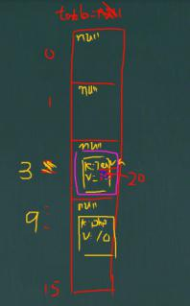

|  |
| --- |
| package com.hspedu.map_;  import java.util.HashMap; import java.util.Objects; |

|  |
| --- |
| /**   * @author 韩顺平 * @version 1.0   */ @SuppressWarnings({"all"}) public class HashMapSource2 {  public static void main(String[] args) {  HashMap hashMap = new HashMap(); for(int i = 1; i <= 12; i++) {  hashMap.put(i, "hello");  }  hashMap.put("aaa", "bbb");  System.out.println("hashMap=" + hashMap);//12 个 k-v  //布置一个任务，自己设计代码去验证，table 的扩容  //0 -> 16(12) -> 32(24) -> 64(64*0.75=48)-> 128 (96) ->  //自己设计程序，验证-》 增强自己阅读源码能力. 看别人代码.  }  }  class A { |

|  |
| --- |
| private int num;  public A(int num) { this.num = num;  }  //所有的 A 对象的 hashCode 都是 100  // @Override  // public int hashCode() {  // return 100;  // }  @Override  public String toString() { return "\nA{" +  "num=" + num + '}';  }  } |

* 1. Map 接口实现类-Hashtable
     1. HashTable 的基本介绍

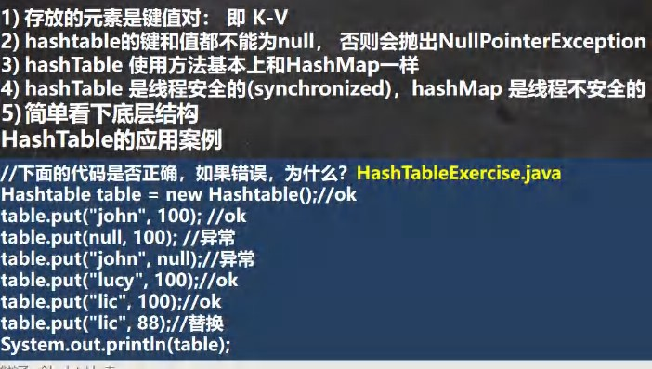

* + 1. Hashtable 和 HashMap 对比

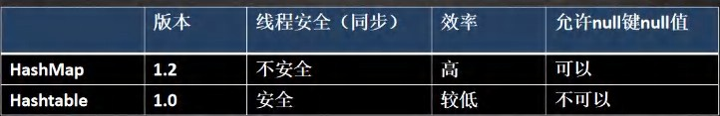

* 1. Map 接口实现类-Properties
     1. 基本介绍



* + 1. 基本使用

|  |
| --- |
| package com.hspedu.map_;  import java.util.Properties;  /**   * @author 韩顺平 * @version 1.0   */ @SuppressWarnings({"all"}) public class Properties_ {  public static void main(String[] args) {  //老韩解读  //1. Properties 继承 Hashtable  //2. 可以通过 k-v 存放数据，当然 key 和 value 不能为 null  //增加  Properties properties = new Properties();  //properties.put(null, "abc");//抛出 空指针异常  //properties.put("abc", null); //抛出 空指针异常properties.put("john", 100);//k-v properties.put("lucy", 100);  properties.put("lic", 100);  properties.put("lic", 88);//如果有相同的 key ， value 被替换  System.out.println("properties=" + properties); |

|  |
| --- |
| //通过 k 获取对应值  System.out.println(properties.get("lic"));//88  //删除properties.remove("lic");  System.out.println("properties=" + properties);  //修改  properties.put("john", " 约 翰 "); System.out.println("properties=" + properties);  }  } |

* 1. 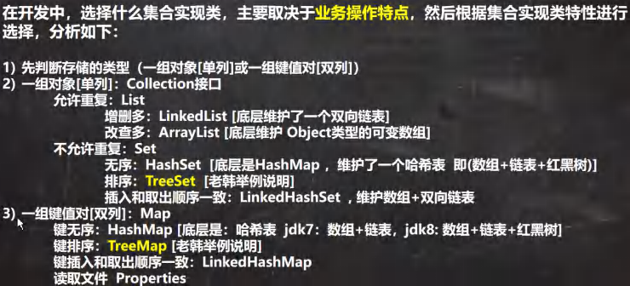总结-开发中如何选择集合实现类(记住)

|  |
| --- |
| package com.hspedu.set_;  import java.util.Comparator; |

|  |
| --- |
| import java.util.TreeSet;  /**   * @author 韩顺平 * @version 1.0   */ @SuppressWarnings({"all"}) public class TreeSet_ {  public static void main(String[] args) {  //老韩解读  //1. 当我们使用无参构造器，创建 TreeSet 时，仍然是无序的  //2. 老师希望添加的元素，按照字符串大小来排序  //3. 使用 TreeSet 提供的一个构造器，可以传入一个比较器(匿名内部类)  // 并指定排序规则  //4. 简单看看源码  //老韩解读  /*   * 1. 构造器把传入的比较器对象，赋给了 TreeSet 的底层的 TreeMap 的属性 this.comparator   public TreeMap(Comparator<? super K> comparator) { this.comparator = comparator;  }   * 1. 在 调用 treeSet.add("tom"), 在底层会执行到   if (cpr != null) {//cpr 就是我们的匿名内部类(对象) |

|  |
| --- |
| do {  parent = t;  //动态绑定到我们的匿名内部类(对象)compare cmp = cpr.compare(key, t.key);  if (cmp < 0)  t = t.left; else if (cmp > 0)  t = t.right;  else //如果相等，即返回 0,这个 Key 就没有加入  return t.setValue(value);  } while (t != null);  }  */  // TreeSet treeSet = new TreeSet();  TreeSet treeSet = new TreeSet(new Comparator() { @Override  public int compare(Object o1, Object o2) {  //下面 调用 String 的 compareTo 方法进行字符串大小比较  //如果老韩要求加入的元素，按照长度大小排序  //return ((String) o2).compareTo((String) o1); return ((String) o1).length() - ((String) o2).length();  }  });  // 添 加 数 据 . treeSet.add("jack"); |

|  |
| --- |
| treeSet.add("tom");//3 treeSet.add("sp");  treeSet.add("a"); treeSet.add("abc");//3  System.out.println("treeSet=" + treeSet);  }  } |
| package com.hspedu.map_;  import java.util.Comparator; import java.util.TreeMap;  /**   * @author 韩顺平 * @version 1.0   */ @SuppressWarnings({"all"}) public class TreeMap_ {  public static void main(String[] args) { |

|  |
| --- |
| //使用默认的构造器，创建 TreeMap, 是无序的(也没有排序)  /*  老韩要求：按照传入的 k(String) 的大小进行排序  */  // TreeMap treeMap = new TreeMap();  TreeMap treeMap = new TreeMap(new Comparator() { @Override  public int compare(Object o1, Object o2) {  //按照传入的 k(String) 的大小进行排序  //按照 K(String) 的长度大小排序  //return ((String) o2).compareTo((String) o1); return ((String) o2).length() - ((String) o1).length();  }  });  treeMap.put("jack", "杰克");  treeMap.put("tom", " 汤 姆 "); treeMap.put("kristina", "克瑞斯提诺"); treeMap.put("smith", " 斯 密 斯 "); treeMap.put("hsp", "韩顺平");//加入不了  System.out.println("treemap=" + treeMap);  /*  老韩解读源码： |

|  |
| --- |
| 1. 构造器. 把传入的实现了 Comparator 接口的匿名内部类(对象)，传给给 TreeMap 的 comparator public TreeMap(Comparator<? super K> comparator) {   this.comparator = comparator;  }   1. 调用 put 方法    1. 第一次添加, 把 k-v 封装到 Entry 对象，放入 root Entry<K,V> t = root;   if (t == null) {  compare(key, key); // type (and possibly null) check  root = new Entry<>(key, value, null); size = 1;  modCount++; return null;  }   * 1. 以后添加   Comparator<? super K> cpr = comparator; if (cpr != null) {  do { //遍历所有的 key , 给当前 key 找到适当位置  parent = t;  cmp = cpr.compare(key, t.key);//动态绑定到我们的匿名内部类的 compare if (cmp < 0)  t = t.left; else if (cmp > 0)  t = t.right;  else //如果遍历过程中，发现准备添加 Key 和当前已有的 Key 相等，就不添加 |

|  |
| --- |
| return t.setValue(value);  } while (t != null);  }  */  }  } |

* 1. Collections 工具类
     1. Collections 工具类介绍



* + 1. 排序操作：（均为static 方法)

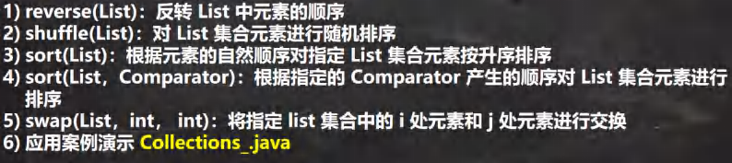

|  |
| --- |
| package com.hspedu.collections_;  import java.util.*;  /**   * @author 韩顺平 * @version 1.0 |

|  |
| --- |
| */ @SuppressWarnings({"all"}) public class Collections_ {  public static void main(String[] args) {  //创建 ArrayList 集合，用于测试. List list = new ArrayList(); list.add("tom");  list.add("smith");  list.add("king");  list.add("milan");  list.add("tom");  // reverse(List)：反转 List 中元素的顺序Collections.reverse(list); System.out.println("list=" + list);  // shuffle(List)：对 List 集合元素进行随机排序  // for (int i = 0; i < 5; i++) {  // Collections.shuffle(list);  // System.out.println("list=" + list);  // }  // sort(List)：根据元素的自然顺序对指定 List 集合元素按升序排序  Collections.sort(list); System.out.println("自然排序后"); |

|  |
| --- |
| System.out.println("list=" + list);  // sort(List，Comparator)：根据指定的 Comparator 产生的顺序对 List 集合元素进行排序  //我们希望按照 字符串的长度大小排序  Collections.sort(list, new Comparator() { @Override  public int compare(Object o1, Object o2) {  //可以加入校验代码.  return ((String) o2).length() - ((String) o1).length();  }  });  System.out.println("字符串长度大小排序=" + list);  // swap(List，int， int)：将指定 list 集合中的 i 处元素和 j 处元素进行交换  //比如Collections.swap(list, 0, 1);  System.out.println("交换后的情况"); System.out.println("list=" + list);  //Object max(Collection)：根据元素的自然顺序，返回给定集合中的最大元素System.out.println("自然顺序最大元素=" + Collections.max(list));  //Object max(Collection，Comparator)：根据 Comparator 指定的顺序，返回给定集合中的最大元素  //比如，我们要返回长度最大的元素  Object maxObject = Collections.max(list, new Comparator() { @Override  public int compare(Object o1, Object o2) {  return ((String)o1).length() - ((String)o2).length(); |

|  |
| --- |
| }  });  System.out.println("长度最大的元素=" + maxObject);  //Object min(Collection)  //Object min(Collection，Comparator)  //上面的两个方法，参考 max 即可  //int frequency(Collection，Object)：返回指定集合中指定元素的出现次数System.out.println("tom 出现的次数=" + Collections.frequency(list, "tom"));  //void copy(List dest,List src)：将 src 中的内容复制到 dest 中  ArrayList dest = new ArrayList();  //为了完成一个完整拷贝，我们需要先给 dest 赋值，大小和 list.size()一样for(int i = 0; i < list.size(); i++) {  dest.add("");  }  //拷贝Collections.copy(dest, list);  System.out.println("dest=" + dest);  //boolean replaceAll(List list，Object oldVal，Object newVal)：使用新值替换 List 对象的所有旧值  //如果 list 中，有 tom 就替换成 汤姆  Collections.replaceAll(list, "tom", "汤姆"); |

|  |
| --- |
| System.out.println("list 替换后=" + list);  }  } |

* + 1. 排序操作：（均为static 方法)

应用案例演示

### 查找、替换

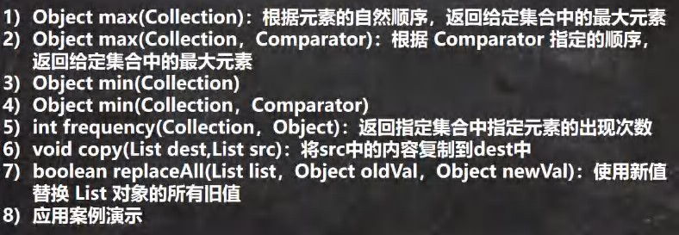

* 1. 本章作业

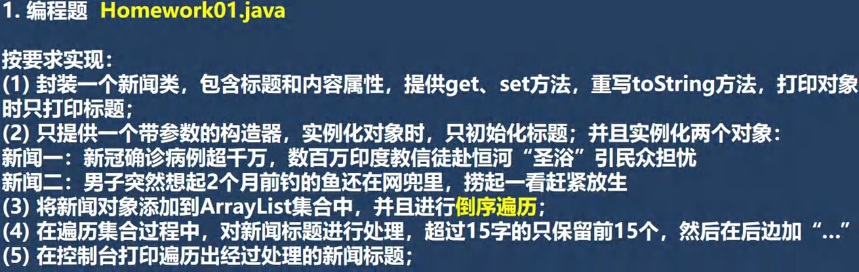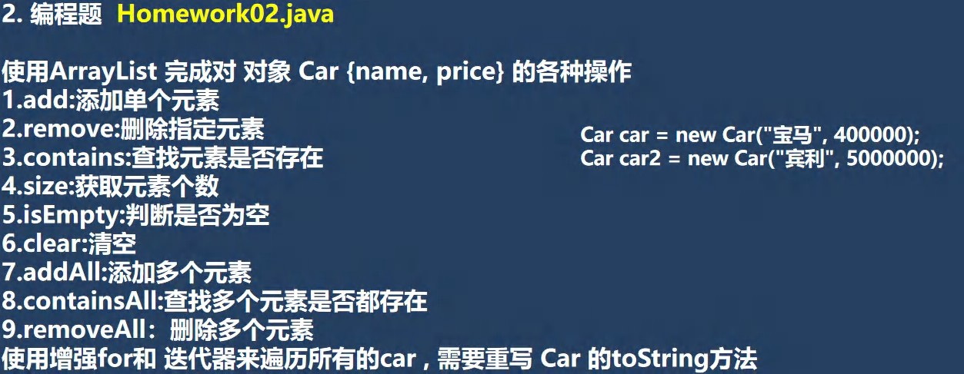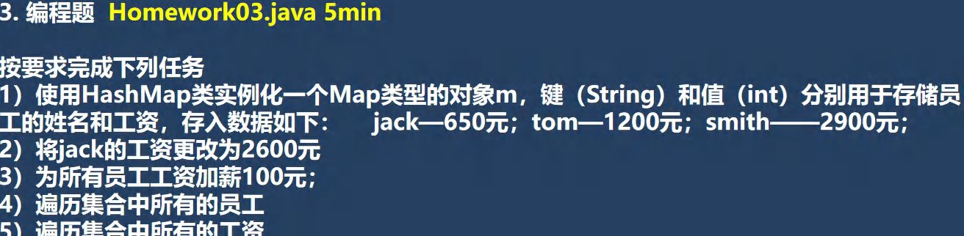

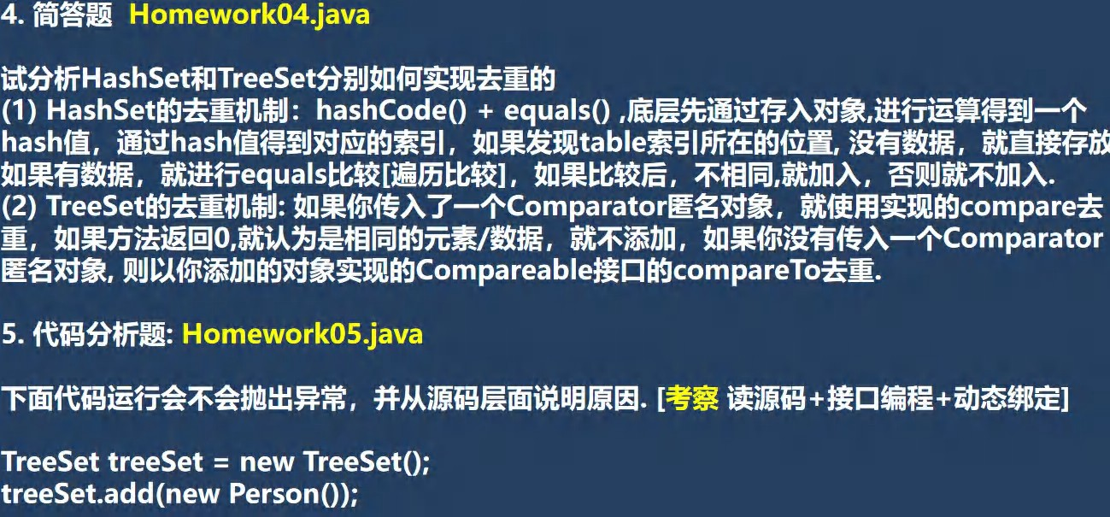

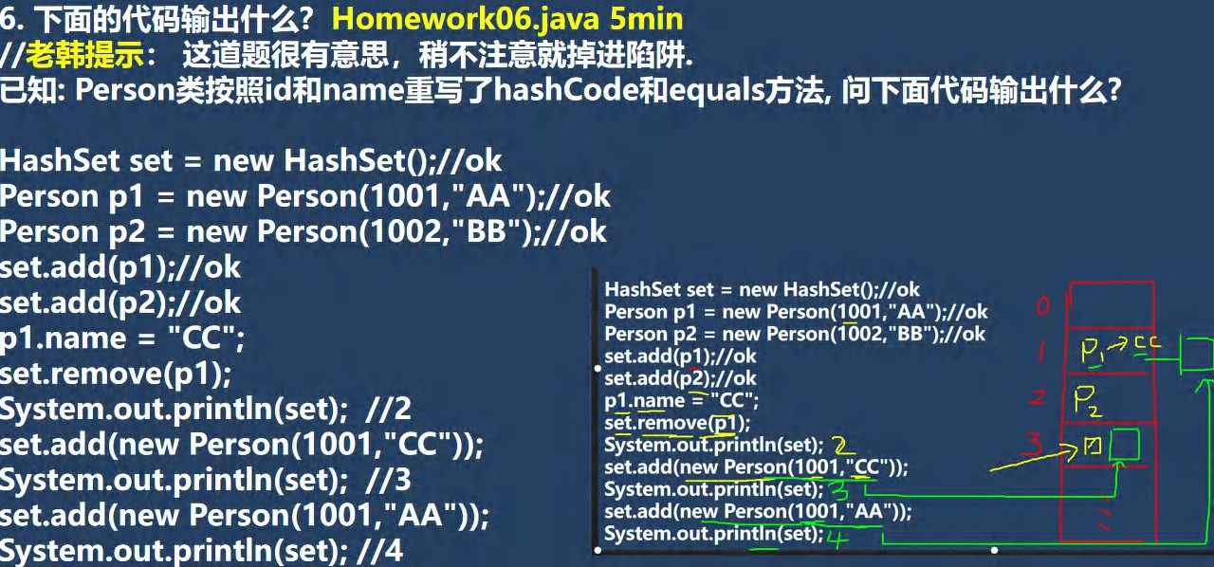

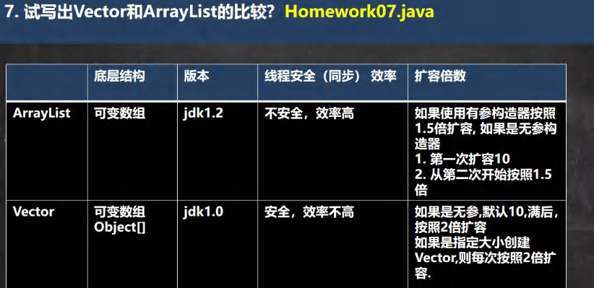

# 第 15 章泛型

* 1. 泛型的理解和好处

### 看一个需求

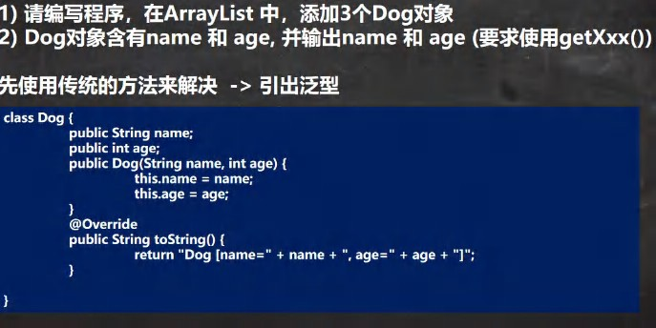

|  |
| --- |
| package com.hspedu.generic;  import java.util.ArrayList;  /**   * @author 韩顺平 * @version 1.0   */ @SuppressWarnings({"all"}) public class Generic01 {  public static void main(String[] args) { |

|  |
| --- |
| //使用传统的方法来解决  ArrayList arrayList = new ArrayList(); arrayList.add(new Dog("旺财", 10));  arrayList.add(new Dog("发财", 1));  arrayList.add(new Dog("小黄", 5));  //假如我们的程序员，不小心，添加了一只猫arrayList.add(new Cat("招财猫", 8));  //遍历  for (Object o : arrayList) {  //向下转型 Object ->Dog Dog dog = (Dog) o;  System.out.println(dog.getName() + "-" + dog.getAge());  }  }  }  /*  请编写程序，在 ArrayList 中，添加 3 个 Dog 对象  Dog 对象含有 name 和 age, 并输出 name 和 age (要求使用 getXxx())  */  class Dog {  private String name; private int age;  public Dog(String name, int age) { |

|  |
| --- |
| this.name = name; this.age = age;  }  public String getName() { return name;  }  public void setName(String name) { this.name = name;  }  public int getAge() { return age;  }  public void setAge(int age) { this.age = age;  }  }  class Cat { //Cat 类private String name; private int age;  public Cat(String name, int age) {  this.name = name; |

|  |
| --- |
| this.age = age;  }  public String getName() { return name;  }  public void setName(String name) { this.name = name;  }  public int getAge() { return age;  }  public void setAge(int age) { this.age = age;  }  } |

### 使用传统方法的问题分析



### 泛型快速体验-用泛型来解决前面的问题

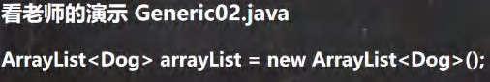

|  |
| --- |
| package com.hspedu.generic.improve;  import java.util.ArrayList;  /**   * @author 韩顺平 * @version 1.0   */ @SuppressWarnings({"all"}) public class Generic02 {  public static void main(String[] args) {  //使用传统的方法来解决===> 使用泛型  //老韩解读  //1. 当我们 ArrayList<Dog> 表示存放到 ArrayList 集合中的元素是 Dog 类型 (细节后面说...)  //2. 如果编译器发现添加的类型，不满足要求，就会报错  //3. 在遍历的时候，可以直接取出 Dog 类型而不是 Object  //4. public class ArrayList<E> {} E 称为泛型,那么 Dog->E ArrayList<Dog> arrayList = new ArrayList<Dog>(); arrayList.add(new Dog("旺财", 10));  arrayList.add(new Dog("发财", 1));  arrayList.add(new Dog("小黄", 5));  //假如我们的程序员，不小心，添加了一只猫 |

|  |
| --- |
| //arrayList.add(new Cat("招财猫", 8)); System.out.println("===使用泛型===="); for (Dog dog : arrayList) {  System.out.println(dog.getName() + "-" + dog.getAge());  }  }  }  /*   1. 请编写程序，在 ArrayList 中，添加 3 个 Dog 对象 2. Dog 对象含有 name 和 age, 并输出 name 和 age (要求使用 getXxx()) 3.老师使用泛型来完成代码   */  class Dog {  private String name; private int age;  public Dog(String name, int age) { this.name = name;  this.age = age;  }  public String getName() { return name;  } |

|  |
| --- |
| public void setName(String name) { this.name = name;  }  public int getAge() { return age;  }  public void setAge(int age) { this.age = age;  }  }  class Cat { //Cat 类private String name; private int age;  public Cat(String name, int age) { this.name = name;  this.age = age;  }  public String getName() { return name;  } |

|  |
| --- |
| public void setName(String name) { this.name = name;  }  public int getAge() { return age;  }  public void setAge(int age) { this.age = age;  }  } |

* 1. 泛型的理解和好处

### 泛型的好处

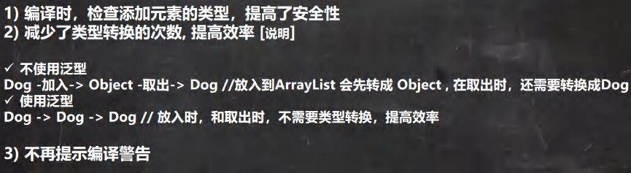

* 1. 泛型介绍

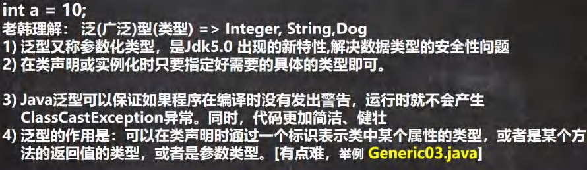

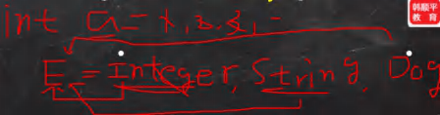

|  |
| --- |
| package com.hspedu.generic;  import java.util.List;  /**   * @author 韩顺平 * @version 1.0   */  public class Generic03 {  public static void main(String[] args) {  //注意，特别强调： E 具体的数据类型在定义 Person 对象的时候指定,即在编译期间，就确定 E 是什么类型  Person<String> person = new Person<String>("韩顺平教育"); person.show(); //String  /* |

|  |
| --- |
| 你可以这样理解，上面的 Person 类  class Person {  String s ;//E 表示 s 的数据类型, 该数据类型在定义 Person 对象的时候指定,即在编译期间，就确定 E  是什么类型  public Person(String s) {//E 也可以是参数类型  this.s = s;  }  public String f() {//返回类型使用 E return s;  }  }  */  Person<Integer> person2 = new Person<Integer>(100); person2.show();//Integer  /*  class Person {  Integer s ;//E 表示 s 的数据类型, 该数据类型在定义 Person 对象的时候指定,即在编译期间，就确定 E  是什么类型  public Person(Integer s) {//E 也可以是参数类型  this.s = s;  } |

|  |
| --- |
| public Integer f() {//返回类型使用 E return s;  }  }  */  }  }  //泛型的作用是：可以在类声明时通过一个标识表示类中某个属性的类型，  // 或者是某个方法的返回值的类型，或者是参数类型  class Person<E> {  E s ;//E 表示 s 的数据类型, 该数据类型在定义 Person 对象的时候指定,即在编译期间，就确定 E 是什么类型  public Person(E s) {//E 也可以是参数类型  this.s = s;  }  public E f() {//返回类型使用 E return s;  }  public void show() {  System.out.println(s.getClass());//显示 s 的运行类型  } |

|  |
| --- |
| } |

* 1. 泛型的语法

### 泛型的声明

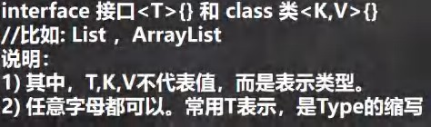

### 泛型的实例化

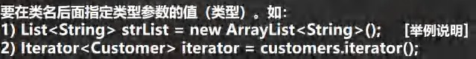

### 泛型使用举例

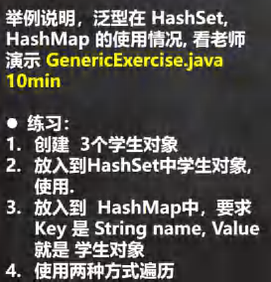

|  |
| --- |
| package com.hspedu.generic;  import java.util.*; |

|  |
| --- |
| /**   * @author 韩顺平 * @version 1.0   */ @SuppressWarnings({"all"}) public class GenericExercise {  public static void main(String[] args) {  //使用泛型方式给 HashSet 放入 3 个学生对象HashSet<Student> students = new HashSet<Student>(); students.add(new Student("jack", 18));  students.add(new Student("tom", 28));  students.add(new Student("mary", 19));  //遍历  for (Student student : students) { System.out.println(student);  }  //使用泛型方式给 HashMap 放入 3 个学生对象  //K -> String V->Student  HashMap<String, Student> hm = new HashMap<String, Student>();  /*  public class HashMap<K,V> {}  */  hm.put("milan", new Student("milan", 38));  hm.put("smith", new Student("smith", 48)); |

|  |
| --- |
| hm.put("hsp", new Student("hsp", 28));  //迭代器 EntrySet  /*  public Set<Map.Entry<K,V>> entrySet() { Set<Map.Entry<K,V>> es;  return (es = entrySet) == null ? (entrySet = new EntrySet()) : es;  }  */  Set<Map.Entry<String, Student>> entries = hm.entrySet();  /*  public final Iterator<Map.Entry<K,V>> iterator() { return new EntryIterator();  }  */  Iterator<Map.Entry<String, Student>> iterator = entries.iterator(); System.out.println("==============================");  while (iterator.hasNext()) {  Map.Entry<String, Student> next = iterator.next(); System.out.println(next.getKey() + "-" + next.getValue());  }  }  }  /** |

|  |
| --- |
| * 创建 3 个学生对象 * 放入到 HashSet 中学生对象, 使用. * 放入到 HashMap 中，要求 Key 是 String name, Value 就是 学生对象 * 使用两种方式遍历   */  class Student {  private String name; private int age;  public Student(String name, int age) { this.name = name;  this.age = age;  }  public String getName() { return name;  }  public void setName(String name) { this.name = name;  }  public int getAge() { return age;  } |

|  |
| --- |
| public void setAge(int age) { this.age = age;  }  @Override  public String toString() { return "Student{" +  "name='" + name + '\'' + ", age=" + age +  '}';  }  } |

### 泛型使用的注意事项和细节 GenericDetail.java

|  |
| --- |
| package com.hspedu.generic;  import java.util.ArrayList; |

|  |
| --- |
| import java.util.List;  /**   * @author 韩顺平 * @version 1.0   */ @SuppressWarnings({"all"}) public class GenericDetail {  public static void main(String[] args) {  //1.给泛型指向数据类型是，要求是引用类型，不能是基本数据类型List<Integer> list = new ArrayList<Integer>(); //OK  //List<int> list2 = new ArrayList<int>();//错误  //2. 说明  //因为 E 指定了 A 类型, 构造器传入了 new A()  //在给泛型指定具体类型后，可以传入该类型或者其子类类型Pig<A> aPig = new Pig<A>(new A());  aPig.f();  Pig<A> aPig2 = new Pig<A>(new B()); aPig2.f();  //3. 泛型的使用形式  ArrayList<Integer> list1 = new ArrayList<Integer>(); List<Integer> list2 = new ArrayList<Integer>();  //在实际开发中，我们往往简写  //编译器会进行类型推断, 老师推荐使用下面写法 |

|  |
| --- |
| ArrayList<Integer> list3 = new ArrayList<>(); List<Integer> list4 = new ArrayList<>(); ArrayList<Pig> pigs = new ArrayList<>();  //4. 如果是这样写 泛型默认是 Object  ArrayList arrayList = new ArrayList();//等价 ArrayList<Object> arrayList = new ArrayList<Object>();  /*  public boolean add(Object e) {  ensureCapacityInternal(size + 1); // Increments modCount!! elementData[size++] = e;  return true;  }  */  Tiger tiger = new Tiger();  /*  class Tiger {//类  Object e;  public Tiger() {}  public Tiger(Object e) { this.e = e;  }  } |

|  |
| --- |
| */  }  }  class Tiger<E> {//类E e;  public Tiger() {}  public Tiger(E e) { this.e = e;  }  }  class A {}  class B extends A {}  class Pig<E> {//  E e;  public Pig(E e) { this.e = e;  }  public void f() { |

|  |
| --- |
| System.out.println(e.getClass()); //运行类型  }  } |

* 1. 泛型课堂类型
     1. 泛型课堂练习题

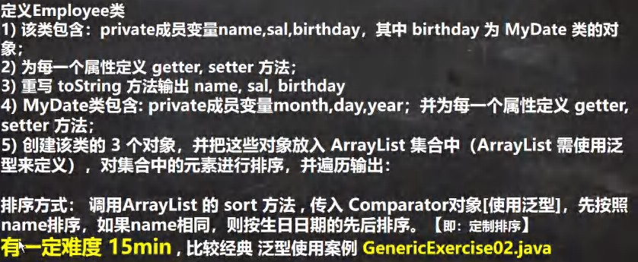

|  |
| --- |
| package com.hspedu.generic;  import java.util.ArrayList; import java.util.Comparator;  /**   * @author 韩顺平 * @version 1.0   */ @SuppressWarnings({"all"}) public class GenericExercise02 { |

|  |
| --- |
| public static void main(String[] args) {  ArrayList<Employee> employees = new ArrayList<>(); employees.add(new Employee("tom", 20000, new MyDate(1980,12,11))); employees.add(new Employee("jack", 12000, new MyDate(2001,12,12))); employees.add(new Employee("tom", 50000, new MyDate(1980,12,10)));  System.out.println("employees=" + employees);  employees.sort(new Comparator<Employee>() { @Override  public int compare(Employee emp1, Employee emp2) {  //先按照 name 排序，如果 name 相同，则按生日日期的先后排序。【即：定制排序】  //先对传入的参数进行验证  if(!(emp1 instanceof Employee && emp2 instanceof Employee)) { System.out.println("类型不正确..");  return 0;  }  //比较 name  int i = emp1.getName().compareTo(emp2.getName()); if(i != 0) {  return i;  }  //下面是对 birthday 的比较，因此，我们最好把这个比较，放在 MyDate 类完成 |

|  |
| --- |
| //封装后，将来可维护性和复用性，就大大增强.  return emp1.getBirthday().compareTo(emp2.getBirthday());  }  });  System.out.println("==对雇员进行排序=="); System.out.println(employees);  }  }  /**   * 定义 Employee 类 * 1) 该类包含：private 成员变量 name,sal,birthday，其中 birthday 为 MyDate 类的对象； * 2) 为每一个属性定义 getter, setter 方法； * 3) 重写 toString 方法输出 name, sal, birthday * 4) MyDate 类包含: private 成员变量 month,day,year；并为每一个属性定义 getter, setter 方法； * 5) 创建该类的 3 个对象，并把这些对象放入 ArrayList 集合中（ArrayList 需使用泛型来定义），对集合中的元素进行排序，并遍历输出：   *   * 排序方式： 调用 ArrayList 的 sort 方法 , * 传入 Comparator 对象[使用泛型]，先按照 name 排序，如果 name 相同，则按生日日期的先后排序。【即：定制排序】 * 有一定难度 15min , 比较经典 泛型使用案例 GenericExercise02.java   */ |

* 1. 自定义泛型
     1. 自定义泛型类 (难度)

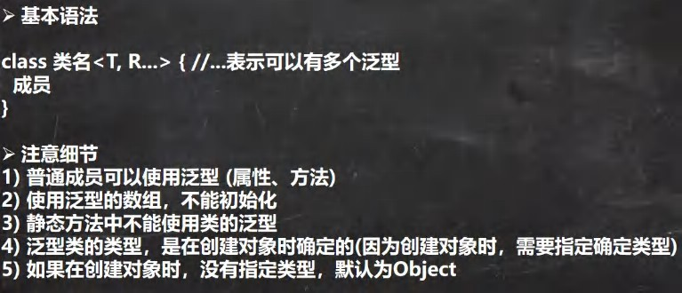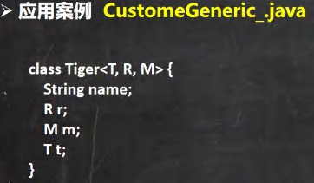

|  |
| --- |
| package com.hspedu.customgeneric;  import java.util.Arrays;  /**   * @author 韩顺平 * @version 1.0   */ @SuppressWarnings({"all"}) |

|  |
| --- |
| public class CustomGeneric_ {  public static void main(String[] args) {  //T=Double, R=String, M=Integer Tiger<Double,String,Integer> g = new Tiger<>("john"); g.setT(10.9); //OK  //g.setT("yy"); //错误，类型不对  System.out.println(g);  Tiger g2 = new Tiger("john~~");//OK T=Object R=Object M=Object g2.setT("yy"); //OK ,因为 T=Object "yy"=String 是 Object 子类System.out.println("g2=" + g2);  }  }  //老韩解读  //1. Tiger 后面泛型，所以我们把 Tiger 就称为自定义泛型类  //2, T, R, M 泛型的标识符, 一般是单个大写字母  //3. 泛型标识符可以有多个.  //4. 普通成员可以使用泛型 (属性、方法)  //5. 使用泛型的数组，不能初始化  //6. 静态方法中不能使用类的泛型  class Tiger<T, R, M> { String name;  R r; //属性使用到泛型  M m; |

|  |
| --- |
| T t;  //因为数组在 new 不能确定 T 的类型，就无法在内存开空间  T[] ts;  public Tiger(String name) { this.name = name;  }  public Tiger(R r, M m, T t) {//构造器使用泛型  this.r = r; this.m = m; this.t = t;  }  public Tiger(String name, R r, M m, T t) {//构造器使用泛型this.name = name;  this.r = r; this.m = m; this.t = t;  }  //因为静态是和类相关的，在类加载时，对象还没有创建  //所以，如果静态方法和静态属性使用了泛型，JVM 就无法完成初始化  // static R r2;  // public static void m1(M m) { |

|  |
| --- |
| //  // }  //方法使用泛型  public String getName() { return name;  }  public void setName(String name) { this.name = name;  }  public R getR() { return r;  }  public void setR(R r) {//方法使用到泛型this.r = r;  }  public M getM() {//返回类型可以使用泛型. return m;  }  public void setM(M m) { |

|  |
| --- |
| this.m = m;  }  public T getT() { return t;  }  public void setT(T t) { this.t = t;  }  @Override  public String toString() { return "Tiger{" +  "name='" + name + '\'' + ", r=" + r +  ", m=" + m +  ", t=" + t +  ", ts=" + Arrays.toString(ts) + '}';  }  } |

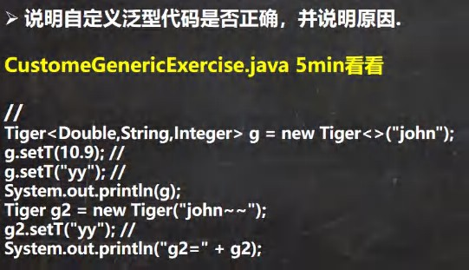

* + 1. 自定义泛型接口

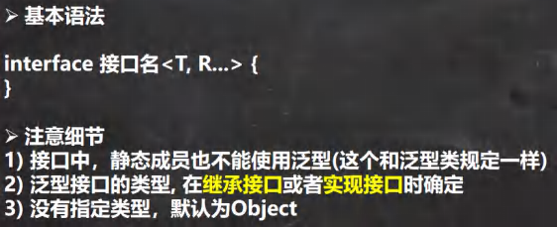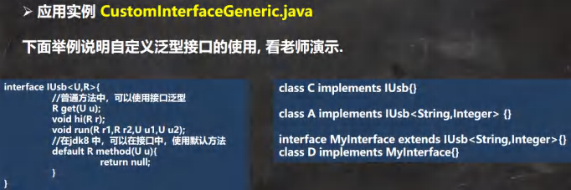

|  |
| --- |
| package com.hspedu.customgeneric;  /**  * @author 韩顺平 |

|  |
| --- |
| * @version 1.0  */  public class CustomInterfaceGeneric { public static void main(String[] args) {  }  }  /**   * 泛型接口使用的说明 * 1. 接口中，静态成员也不能使用泛型 * 2. 泛型接口的类型, 在继承接口或者实现接口时确定 * 3. 没有指定类型，默认为 Object   */  //在继承接口 指定泛型接口的类型  interface IA extends IUsb<String, Double> {  }  //当我们去实现 IA 接口时，因为 IA 在继承 IUsu 接口时，指定了 U 为 String R 为 Double  //，在实现 IUsu 接口的方法时，使用 String 替换 U, 是 Double 替换 R class AA implements IA {  @Override  public Double get(String s) { return null; |

|  |
| --- |
| }  @Override  public void hi(Double aDouble) {  }  @Override  public void run(Double r1, Double r2, String u1, String u2) {  }  }  //实现接口时，直接指定泛型接口的类型  //给 U 指定 Integer 给 R 指定了 Float  //所以，当我们实现 IUsb 方法时，会使用 Integer 替换 U, 使用 Float 替换 R class BB implements IUsb<Integer, Float> {  @Override  public Float get(Integer integer) { return null;  }  @Override  public void hi(Float aFloat) {  } |

|  |
| --- |
| @Override  public void run(Float r1, Float r2, Integer u1, Integer u2) {  }  }  //没有指定类型，默认为 Object  //建议直接写成 IUsb<Object,Object>  class CC implements IUsb { //等价 class CC implements IUsb<Object,Object> { @Override  public Object get(Object o) { return null;  }  @Override  public void hi(Object o) {  }  @Override  public void run(Object r1, Object r2, Object u1, Object u2) {  }  }  interface IUsb<U, R> {  int n = 10;  //U name; 不能这样使用 |

|  |
| --- |
| //普通方法中，可以使用接口泛型R get(U u);  void hi(R r);  void run(R r1, R r2, U u1, U u2);  //在 jdk8 中，可以在接口中，使用默认方法, 也是可以使用泛型  default R method(U u) { return null;  }  } |

* + 1. 自定义泛型方法

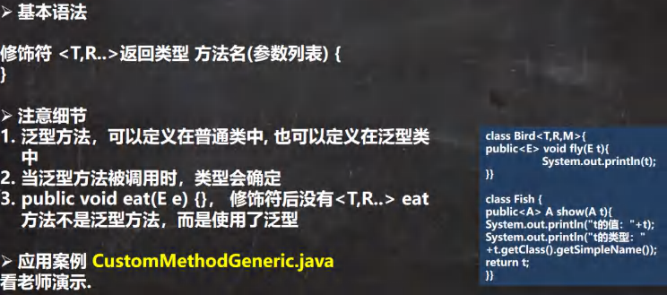

|  |
| --- |
| package com.hspedu.customgeneric;  import java.util.ArrayList; |

|  |
| --- |
| /**   * @author 韩顺平 * @version 1.0 * 泛型方法的使用   */ @SuppressWarnings({"all"})  public class CustomMethodGeneric { public static void main(String[] args) {  Car car = new Car();  car.fly("宝马", 100);//当调用方法时，传入参数，编译器，就会确定类型System.out.println("=======");  car.fly(300, 100.1);//当调用方法时，传入参数，编译器，就会确定类型  //测试  //T->String, R-> ArrayList  Fish<String, ArrayList> fish = new Fish<>(); fish.hello(new ArrayList(), 11.3f);  }  }  //泛型方法，可以定义在普通类中, 也可以定义在泛型类中  class Car {//普通类  public void run() {//普通方法  } |

|  |
| --- |
| //说明 泛型方法  //1. <T,R> 就是泛型  //2. 是提供给 fly 使用的  public <T, R> void fly(T t, R r) {//泛型方法System.out.println(t.getClass());//String System.out.println(r.getClass());//Integer  }  }  class Fish<T, R> {//泛型类  public void run() {//普通方法  }  public<U,M> void eat(U u, M m) {//泛型方法  }  //说明  //1. 下面 hi 方法不是泛型方法  //2. 是 hi 方法使用了类声明的 泛型  public void hi(T t) {  }  //泛型方法，可以使用类声明的泛型，也可以使用自己声明泛型public<K> void hello(R r, K k) {  System.out.println(r.getClass());//ArrayList System.out.println(k.getClass());//Float  } |

|  |
| --- |
| } |

* + 1. 自定义泛型方法

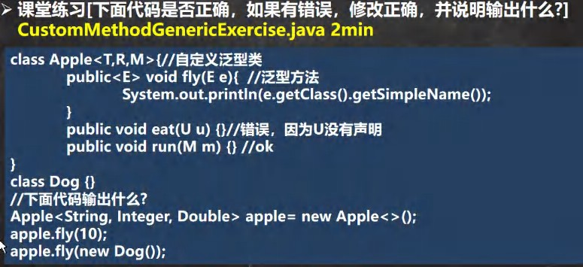

|  |
| --- |
| package com.hspedu.customgeneric;  /**   * @author 韩顺平 * @version 1.0   */  public class CustomMethodGenericExercise { public static void main(String[] args) {  //T->String, R->Integer, M->Double  Apple<String, Integer, Double> apple = new Apple<>(); apple.fly(10);//10 会被自动装箱 Integer10, 输出 Integer apple.fly(new Dog());//Dog |

|  |
| --- |
| }  }  class Apple<T, R, M> {//自定义泛型类  public <E> void fly(E e) { //泛型方法System.out.println(e.getClass().getSimpleName());  }  //public void eat(U u) {}//错误，因为 U 没有声明  public void run(M m) {  } //ok  }  class Dog {  } |

* 1. 泛型的继承和通配符
     1. 泛型的继承和通配符说明 GenericExtends.java

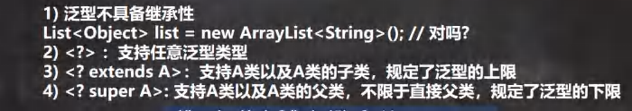

* + 1. 应用案例

|  |
| --- |
| package com.hspedu; |

|  |
| --- |
| import java.util.ArrayList; import java.util.List;  /**   * @author 韩顺平 * @version 1.0 * 泛型的继承和通配符   */  public class GenericExtends {  public static void main(String[] args) {  Object o = new String("xx");  //泛型没有继承性  //List<Object> list = new ArrayList<String>();  //举例说明下面三个方法的使用List<Object> list1 = new ArrayList<>(); List<String> list2 = new ArrayList<>(); List<AA> list3 = new ArrayList<>(); List<BB> list4 = new ArrayList<>(); List<CC> list5 = new ArrayList<>();  //如果是 List<?> c ，可以接受任意的泛型类型  printCollection1(list1); printCollection1(list2); |

|  |
| --- |
| printCollection1(list3); printCollection1(list4); printCollection1(list5);  //List<? extends AA> c： 表示 上限，可以接受 AA 或者 AA 子类  // printCollection2(list1);//×  // printCollection2(list2);//× printCollection2(list3);//√ printCollection2(list4);//√ printCollection2(list5);//√  //List<? super AA> c: 支持 AA 类以及 AA 类的父类，不限于直接父类  printCollection3(list1);//√  //printCollection3(list2);//× printCollection3(list3);//√  //printCollection3(list4);//×  //printCollection3(list5);//×  //冒泡排序  //插入排序  //.... |

|  |
| --- |
| }  // ? extends AA 表示 上限，可以接受 AA 或者 AA 子类  public static void printCollection2(List<? extends AA> c) { for (Object object : c) {  System.out.println(object);  }  }  //说明: List<?> 表示 任意的泛型类型都可以接受  public static void printCollection1(List<?> c) {  for (Object object : c) { // 通配符，取出时，就是 Object System.out.println(object);  }  }  // ? super 子类类名 AA:支持 AA 类以及 AA 类的父类，不限于直接父类，  //规定了泛型的下限  public static void printCollection3(List<? super AA> c) { for (Object object : c) {  System.out.println(object);  }  }  } |

|  |
| --- |
| class AA {  }  class BB extends AA {  }  class CC extends BB {  } |

* 1. 本章作业

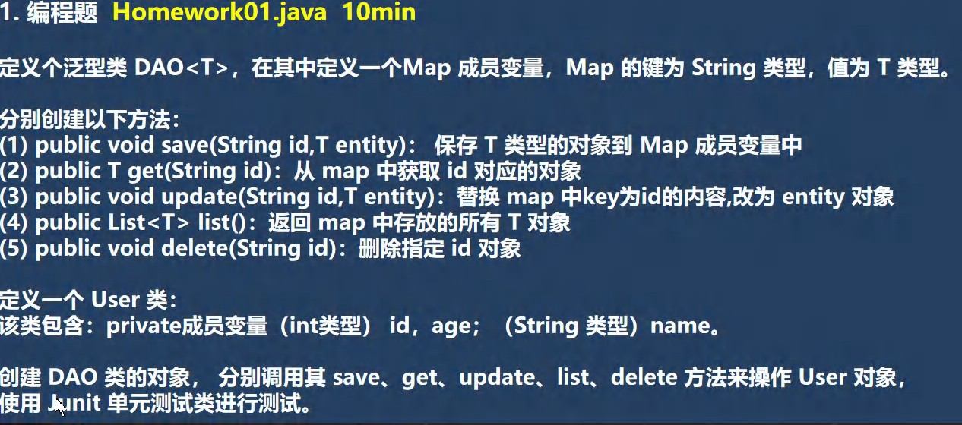

* 1. JUnit
     1. 为什么需要JUnit

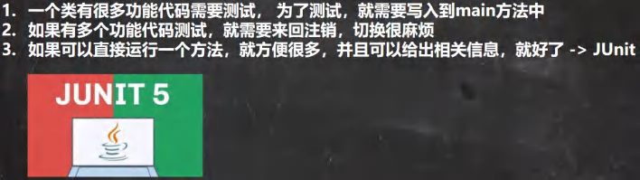

* + 1. 基本介绍



* + 1. 使用步骤,看老师演示 JUnit_.java

|  |
| --- |
| package com.hspedu.junit_;  import org.junit.jupiter.api.Test;  /**   * @author 韩顺平 * @version 1.0   */  public class JUnit_ {  public static void main(String[] args) {  //传统方式  //new JUnit_().m1();  //new JUnit_().m2();  } |

|  |
| --- |
| @Test  public void m1() {  System.out.println("m1 方法被调用");  }  @Test  public void m2() {  System.out.println("m2 方法被调用");  }  @Test  public void m3() {  System.out.println("m3 方法被调用");  }  } |

# 第 16 章坦克大战[1]

* 1. 坦克大战游戏演示

### 游戏演示

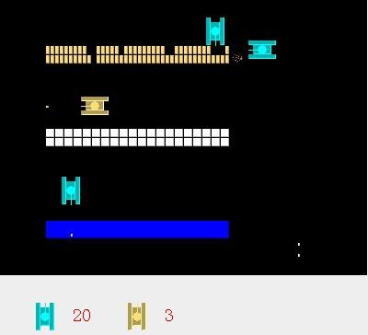

### 文档坦克游戏说明文档.doc

### 为什么写这个项目

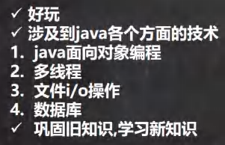

### 写项目前的提醒

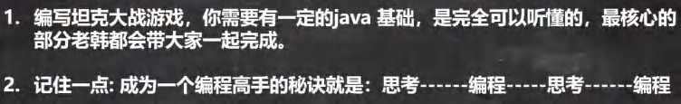

### 如何讲解这个项目,授课的原则:

## java 绘图坐标体系

### 坐标体系-介绍

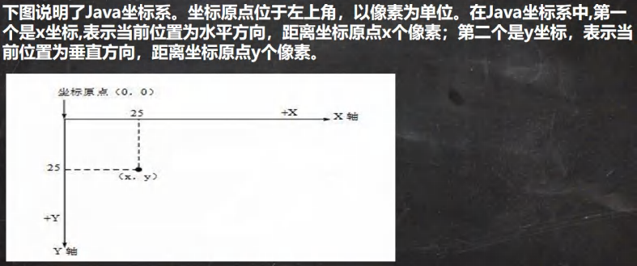

### 坐标体系-像素

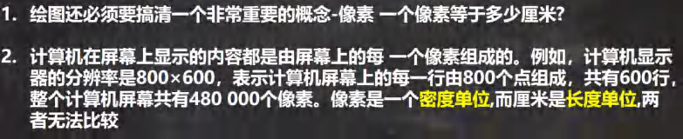

### 介绍-快速入门

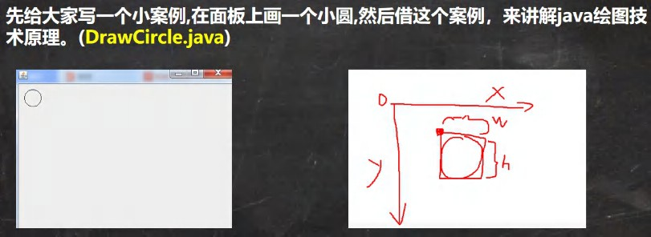

|  |
| --- |
| package com.hspedu.draw;  import javax.swing.*; import java.awt.*;  /**   * @author 韩顺平 * @version 1.0 * 演示如何在面板上画出圆形   */ @SuppressWarnings({"all"})  public class DrawCircle extends JFrame { //JFrame 对应窗口,可以理解成是一个画框 |

|  |
| --- |
| //定义一个面板  private MyPanel mp = null;  public static void main(String[] args) { new DrawCircle(); System.out.println("退出程序~");  }  public DrawCircle() {//构造器  //初始化面板  mp = new MyPanel();  //把面板放入到窗口(画框) this.add(mp);  //设置窗口的大小this.setSize(400, 300);  // 当 点 击 窗 口 的 小 ×， 程 序 完 全 退 出 . this.setDefaultCloseOperation(JFrame.EXIT_ON_CLOSE); this.setVisible(true);//可以显示  }  }  //1.先定义一个 MyPanel, 继承 JPanel 类， 画图形，就在面板上画  class MyPanel extends JPanel { |

|  |
| --- |
| //说明:  //1. MyPanel 对象就是一个画板  //2. Graphics g 把 g 理解成一支画笔  //3. Graphics 提供了很多绘图的方法  //Graphics g @Override  public void paint(Graphics g) {//绘图方法  super.paint(g);//调用父类的方法完成初始化. System.out.println("paint 方法被调用了~");  //画出一个圆形.  //g.drawOval(10, 10, 100, 100);  //演示绘制不同的图形..  //画直线 drawLine(int x1,int y1,int x2,int y2)  //g.drawLine(10, 10, 100, 100);  //画矩形边框 drawRect(int x, int y, int width, int height)  //g.drawRect(10, 10, 100, 100);  //画椭圆边框 drawOval(int x, int y, int width, int height)  //填充矩形 fillRect(int x, int y, int width, int height)  //设置画笔的颜色  // g.setColor(Color.blue);  // g.fillRect(10, 10, 100, 100);  //填充椭圆 fillOval(int x, int y, int width, int height)  // g.setColor(Color.red); |

|  |
| --- |
| // g.fillOval(10, 10, 100, 100);  //画图片 drawImage(Image img, int x, int y, ..)  //1. 获取图片资源, /bg.png 表示在该项目的根目录去获取 bg.png 图片资源  // Image image = Toolkit.getDefaultToolkit().getImage(Panel.class.getResource("/bg.png"));  // g.drawImage(image, 10, 10, 175, 221, this);  //画字符串 drawString(String str, int x, int y)//写字  //给画笔设置颜色和字体g.setColor(Color.red);  g.setFont(new Font("隶书", Font.BOLD, 50));  //这里设置的 100， 100， 是 "北京你好"左下角g.drawString("北京你好", 100, 100);  //设置画笔的字体 setFont(Font font)  //设置画笔的颜色 setColor(Color c)  }  } |

* + 1. 绘图原理

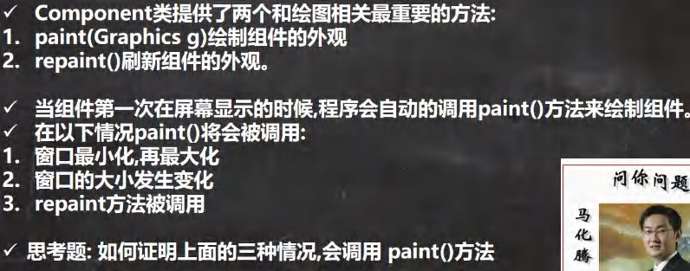

* + 1. Graphics 类

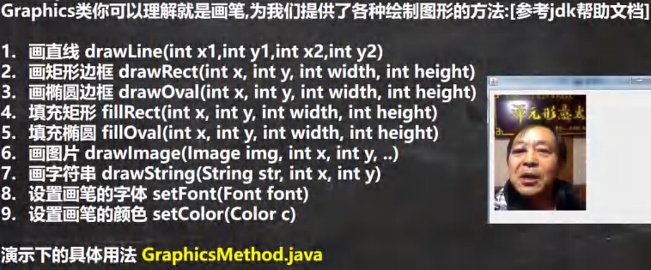

|  |
| --- |
| package com.hspedu.draw;  import javax.swing.*; import java.awt.*;  /**   * @author 韩顺平 * @version 1.0 * 演示如何在面板上画出圆形   */ @SuppressWarnings({"all"})  public class DrawCircle extends JFrame { //JFrame 对应窗口,可以理解成是一个画框  //定义一个面板  private MyPanel mp = null; |

|  |
| --- |
| public static void main(String[] args) { new DrawCircle(); System.out.println("退出程序~");  }  public DrawCircle() {//构造器  //初始化面板  mp = new MyPanel();  //把面板放入到窗口(画框) this.add(mp);  //设置窗口的大小this.setSize(400, 300);  // 当 点 击 窗 口 的 小 ×， 程 序 完 全 退 出 . this.setDefaultCloseOperation(JFrame.EXIT_ON_CLOSE); this.setVisible(true);//可以显示  }  }  //1.先定义一个 MyPanel, 继承 JPanel 类， 画图形，就在面板上画  class MyPanel extends JPanel {  //说明:  //1. MyPanel 对象就是一个画板  //2. Graphics g 把 g 理解成一支画笔  //3. Graphics 提供了很多绘图的方法 |

|  |
| --- |
| //Graphics g @Override  public void paint(Graphics g) {//绘图方法  super.paint(g);//调用父类的方法完成初始化. System.out.println("paint 方法被调用了~");  //画出一个圆形.  //g.drawOval(10, 10, 100, 100);  //演示绘制不同的图形..  //画直线 drawLine(int x1,int y1,int x2,int y2)  //g.drawLine(10, 10, 100, 100);  //画矩形边框 drawRect(int x, int y, int width, int height)  //g.drawRect(10, 10, 100, 100);  //画椭圆边框 drawOval(int x, int y, int width, int height)  //填充矩形 fillRect(int x, int y, int width, int height)  //设置画笔的颜色  // g.setColor(Color.blue);  // g.fillRect(10, 10, 100, 100);  //填充椭圆 fillOval(int x, int y, int width, int height)  // g.setColor(Color.red);  // g.fillOval(10, 10, 100, 100);  //画图片 drawImage(Image img, int x, int y, ..)  //1. 获取图片资源, /bg.png 表示在该项目的根目录去获取 bg.png 图片资源 |

|  |
| --- |
| // Image image = Toolkit.getDefaultToolkit().getImage(Panel.class.getResource("/bg.png"));  // g.drawImage(image, 10, 10, 175, 221, this);  //画字符串 drawString(String str, int x, int y)//写字  //给画笔设置颜色和字体g.setColor(Color.red);  g.setFont(new Font("隶书", Font.BOLD, 50));  //这里设置的 100， 100， 是 "北京你好"左下角g.drawString("北京你好", 100, 100);  //设置画笔的字体 setFont(Font font)  //设置画笔的颜色 setColor(Color c)  }  } |

* + 1. 绘出坦克

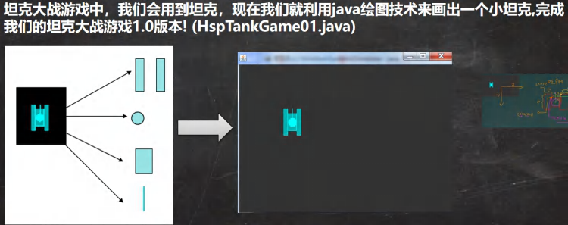

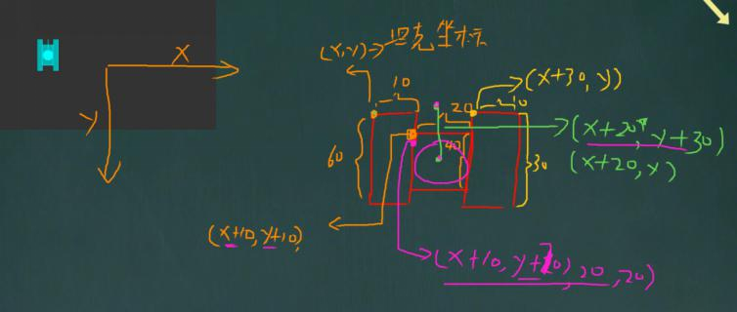

|  |
| --- |
| package com.hspedu.tankgame;  import javax.swing.*;  /**   * @author 韩顺平 * @version 1.0   */  public class HspTankGame01 extends JFrame {  // 定 义 MyPanel MyPanel mp = null;  public static void main(String[] args) {  HspTankGame01 hspTankGame01 = new HspTankGame01();  } |

|  |
| --- |
| public HspTankGame01() { mp = new MyPanel();  this.add(mp);//把面板(就是游戏的绘图区域)  this.setSize(1000, 750); this.setDefaultCloseOperation(JFrame.EXIT_ON_CLOSE); this.setVisible(true);  }  } |
| package com.hspedu.tankgame;  import javax.swing.*; import java.awt.*;  /**   * @author 韩顺平 * @version 1.0 * 坦克大战的绘图区域   */  public class MyPanel extends JPanel {  //定义我的坦克Hero hero = null;  public MyPanel() {  hero = new Hero(100, 100);//初始化自己坦克  } |

|  |
| --- |
| @Override  public void paint(Graphics g) { super.paint(g);  g.fillRect(0, 0, 1000, 750);//填充矩形，默认黑色  //画出坦克-封装方法drawTank(hero.getX(), hero.getY(), g, 0, 0);  }  //编写方法，画出坦克  /**   * @param x 坦克的左上角 x 坐标 * @param y 坦克的左上角 y 坐标 * @param g 画笔 * @param direct 坦克方向（上下左右） * @param type 坦克类型   */  public void drawTank(int x, int y, Graphics g, int direct, int type) {  //根据不同类型坦克，设置不同颜色switch (type) {  case 0: //我们的坦克  g.setColor(Color.cyan); |

|  |  |  |
| --- | --- | --- |
|  |  | break; |
|  |  | case 1: //敌人的坦克 |
|  |  | g.setColor(Color.yellow); |
|  |  | break; |
|  |  | } |
|  |  | //根据坦克方向，来绘制坦克 |
|  |  | switch (direct) { |
|  |  | case 0: //表示向上 |
|  |  | g.fill3DRect(x, y, 10, 60, false);//画出坦克左边轮子 |
|  |  | g.fill3DRect(x + 30, y, 10, 60, false);//画出坦克右边轮子 |
|  |  | g.fill3DRect(x + 10, y + 10, 20, 40, false);//画出坦克盖子 |
|  |  | g.fillOval(x + 10, y + 20, 20, 20);//画出圆形盖子 |
|  |  | g.drawLine(x + 20, y + 30, x + 20, y);//画出炮筒 |
|  |  | break; |
|  |  | default: |
|  |  | System.out.println("暂时没有处理"); |
|  |  | } |
|  | } |  |
| } |  |  |
| package com.hspedu.tankgame;  /**  * @author 韩顺平 | | |

|  |
| --- |
| * @version 1.0 * 自己的坦克   */  public class Hero extends Tank { public Hero(int x, int y) {  super(x, y);  }  } |
| package com.hspedu.tankgame;  /**   * @author 韩顺平 * @version 1.0   */  public class Tank {  private int x;//坦克的横坐标private int y;//坦克的纵坐标  public Tank(int x, int y) { this.x = x;  this.y = y;  }  public int getX() { return x; |

|  |
| --- |
| }  public void setX(int x) { this.x = x;  }  public int getY() { return y;  }  public void setY(int y) { this.y = y;  }  } |

* + 1. 绘图练习

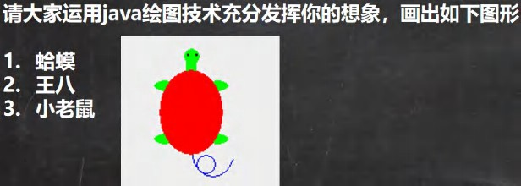

* 1. java 事件处理机制
     1. 事件处理机制-看个问题

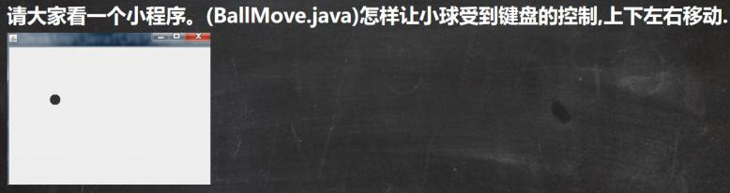

|  |
| --- |
| package com.hspedu.event_;  import javax.swing.*; import java.awt.*;  import java.awt.event.KeyEvent; import java.awt.event.KeyListener; import java.awt.event.MouseListener; import java.awt.event.WindowListener;  /**   * @author 韩顺平 * @version 1.0 * 演示小球通过键盘控制上下左右的移动-> 讲解 Java 的事件控制   */  public class BallMove extends JFrame { //窗口MyPanel mp = null;  public static void main(String[] args) { BallMove ballMove = new BallMove();  } |

|  |
| --- |
| //构造器  public BallMove() {  mp = new MyPanel(); this.add(mp); this.setSize(400, 300);  //窗口 JFrame 对象可以监听键盘事件, 即可以监听到面板发生的键盘事件  this.addKeyListener(mp); this.setDefaultCloseOperation(JFrame.EXIT_ON_CLOSE); this.setVisible(true);  }  }  //面板, 可以画出小球  //KeyListener 是监听器, 可以监听键盘事件  class MyPanel extends JPanel implements KeyListener {  //为了让小球可以移动, 把他的左上角的坐标(x,y)设置变量  int x = 10; int y = 10; @Override  public void paint(Graphics g) { super.paint(g);  g.fillOval(x, y, 20, 20); //默认黑色  }  //有字符输出时，该方法就会触发 |

|  |
| --- |
| @Override  public void keyTyped(KeyEvent e) {  }  //当某个键按下，该方法会触发@Override  public void keyPressed(KeyEvent e) {  //System.out.println((char)e.getKeyCode() + "被按下..");  //根据用户按下的不同键，来处理小球的移动 (上下左右的键)  //在 java 中，会给每一个键，分配一个值(int)  if(e.getKeyCode() == KeyEvent.VK_DOWN) {//KeyEvent.VK_DOWN 就是向下的箭头对应的 code y++;  } else if(e.getKeyCode() == KeyEvent.VK_UP) { y--;  } else if(e.getKeyCode() == KeyEvent.VK_LEFT) { x--;  } else if(e.getKeyCode() == KeyEvent.VK_RIGHT) { x++;  }  //让面板重绘this.repaint();  }  //当某个键释放(松开)，该方法会触发 |

|  |
| --- |
| @Override  public void keyReleased(KeyEvent e) {  }  } |

* + 1. 基本说明

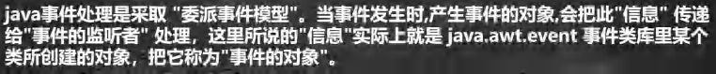

* + 1. 请大家看一个示意图

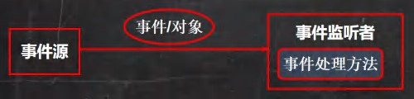

* + 1. 机制分析

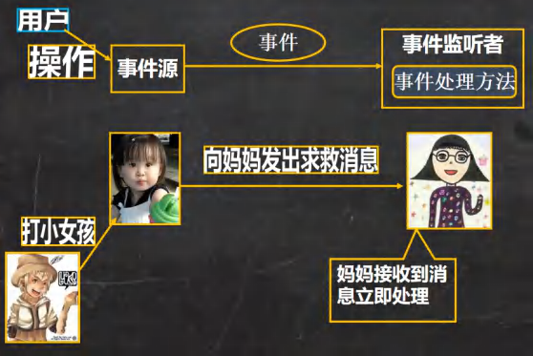

* + 1. 事件处理机制深入理解

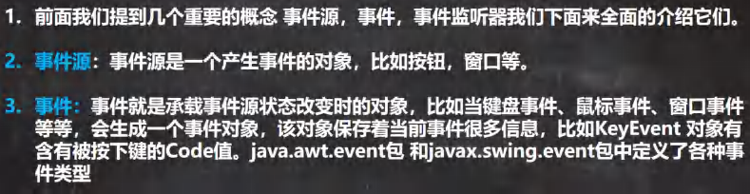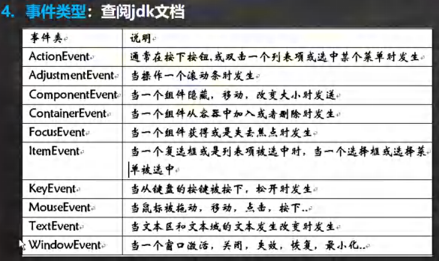

* 1. 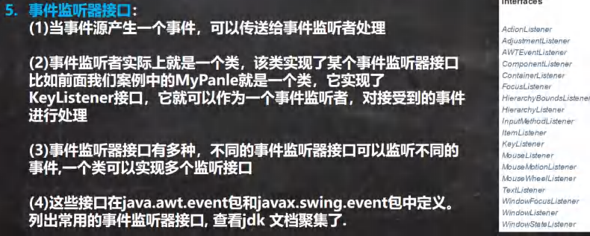坦克大战游戏
     1. 让你的坦克动起来

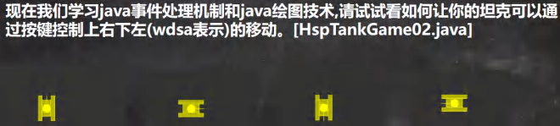

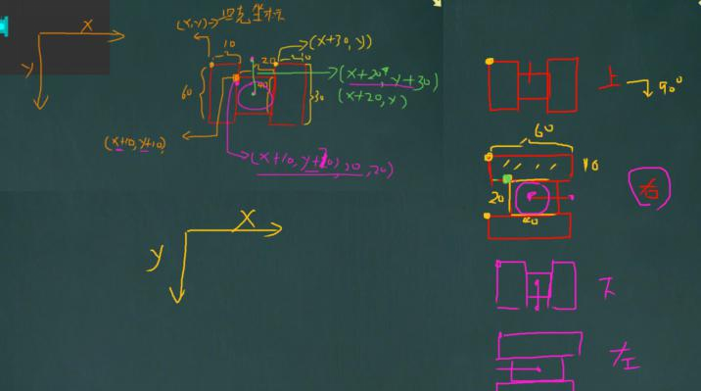

* 1. 本章作业
     1. 本章作业

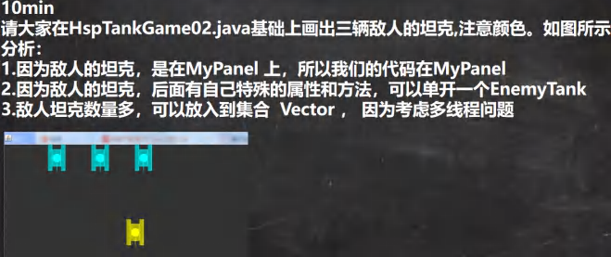

|  |
| --- |
| package com.hspedu.tankgame2; |

|  |
| --- |
| import javax.swing.*;  /**   * @author 韩顺平 * @version 1.0   */  public class HspTankGame02 extends JFrame {  // 定 义 MyPanel MyPanel mp = null;  public static void main(String[] args) {  HspTankGame02 hspTankGame01 = new HspTankGame02();  }  public HspTankGame02() { mp = new MyPanel();  this.add(mp);//把面板(就是游戏的绘图区域)  this.setSize(1000, 750);  this.addKeyListener(mp);//让 JFrame 监听 mp 的键盘事件this.setDefaultCloseOperation(JFrame.EXIT_ON_CLOSE); this.setVisible(true);  }  } |

|  |
| --- |
| package com.hspedu.tankgame2;  /**   * @author 韩顺平 * @version 1.0 * 敌人的坦克   */  public class EnemyTank extends Tank { public EnemyTank(int x, int y) {  super(x, y);  }  } |
| package com.hspedu.tankgame2;  /**   * @author 韩顺平 * @version 1.0 * 自己的坦克   */  public class Hero extends Tank { public Hero(int x, int y) {  super(x, y);  }  } |

|  |
| --- |
| package com.hspedu.tankgame2;  import javax.swing.*; import java.awt.*;  import java.awt.event.KeyEvent; import java.awt.event.KeyListener; import java.util.Vector;  /**   * @author 韩顺平 * @version 1.0 * 坦克大战的绘图区域   */  //为了监听 键盘事件， 实现 KeyListener  public class MyPanel extends JPanel implements KeyListener {  //定义我的坦克Hero hero = null;  // 定 义 敌 人 坦 克 ， 放 入 到 Vector Vector<EnemyTank> enemyTanks = new Vector<>(); int enemyTankSize = 3;  public MyPanel() {  hero = new Hero(100, 100);//初始化自己坦克  //初始化敌人坦克  for (int i = 0; i < enemyTankSize; i++) { |

|  |
| --- |
| //创建一个敌人的坦克  EnemyTank enemyTank = new EnemyTank((100 * (i + 1)), 0);  //设置方向enemyTank.setDirect(2);  //加入enemyTanks.add(enemyTank);  }  }  @Override  public void paint(Graphics g) { super.paint(g);  g.fillRect(0, 0, 1000, 750);//填充矩形，默认黑色  //画出自己坦克-封装方法  drawTank(hero.getX(), hero.getY(), g, hero.getDirect(), 1);  //画出敌人的坦克, 遍历 Vector  for (int i = 0; i < enemyTanks.size(); i++) {  //取出坦克  EnemyTank enemyTank = enemyTanks.get(i);  drawTank(enemyTank.getX(), enemyTank.getY(), g, enemyTank.getDirect(), 0);  }  } |

|  |
| --- |
| //编写方法，画出坦克  /**   * @param x 坦克的左上角 x 坐标 * @param y 坦克的左上角 y 坐标 * @param g 画笔 * @param direct 坦克方向（上下左右） * @param type 坦克类型   */  public void drawTank(int x, int y, Graphics g, int direct, int type) {  //根据不同类型坦克，设置不同颜色switch (type) {  case 0: //敌人的坦克g.setColor(Color.cyan); break;  case 1: //我的坦克g.setColor(Color.yellow); break;  }  //根据坦克方向，来绘制对应形状坦克  //direct 表示方向(0: 向上 1 向右 2 向下 3 向左 )  //  switch (direct) { |

|  |
| --- |
| case 0: //表示向上  g.fill3DRect(x, y, 10, 60, false);//画出坦克左边轮子  g.fill3DRect(x + 30, y, 10, 60, false);//画出坦克右边轮子  g.fill3DRect(x + 10, y + 10, 20, 40, false);//画出坦克盖子  g.fillOval(x + 10, y + 20, 20, 20);//画出圆形盖子g.drawLine(x + 20, y + 30, x + 20, y);//画出炮筒break;  case 1: //表示向右  g.fill3DRect(x, y, 60, 10, false);//画出坦克上边轮子  g.fill3DRect(x, y + 30, 60, 10, false);//画出坦克下边轮子  g.fill3DRect(x + 10, y + 10, 40, 20, false);//画出坦克盖子  g.fillOval(x + 20, y + 10, 20, 20);//画出圆形盖子g.drawLine(x + 30, y + 20, x + 60, y + 20);//画出炮筒break;  case 2: //表示向下  g.fill3DRect(x, y, 10, 60, false);//画出坦克左边轮子  g.fill3DRect(x + 30, y, 10, 60, false);//画出坦克右边轮子  g.fill3DRect(x + 10, y + 10, 20, 40, false);//画出坦克盖子  g.fillOval(x + 10, y + 20, 20, 20);//画出圆形盖子g.drawLine(x + 20, y + 30, x + 20, y + 60);//画出炮筒break;  case 3: //表示向左  g.fill3DRect(x, y, 60, 10, false);//画出坦克上边轮子  g.fill3DRect(x, y + 30, 60, 10, false);//画出坦克下边轮子  g.fill3DRect(x + 10, y + 10, 40, 20, false);//画出坦克盖子  g.fillOval(x + 20, y + 10, 20, 20);//画出圆形盖子 |

|  |
| --- |
| g.drawLine(x + 30, y + 20, x, y + 20);//画出炮筒break;  default:  System.out.println("暂时没有处理");  }  }  @Override  public void keyTyped(KeyEvent e) {  }  //处理 wdsa 键按下的情况  @Override  public void keyPressed(KeyEvent e) { System.out.println(e.getKeyCode());  if (e.getKeyCode() == KeyEvent.VK_W) {//按下 W 键  //改变坦克的方向hero.setDirect(0);//  //修改坦克的坐标 y -= 1 hero.moveUp();  } else if (e.getKeyCode() == KeyEvent.VK_D) {//D 键, 向右  hero.setDirect(1); hero.moveRight(); |

|  |
| --- |
| } else if (e.getKeyCode() == KeyEvent.VK_S) {//S 键  hero.setDirect(2); hero.moveDown();  } else if (e.getKeyCode() == KeyEvent.VK_A) {//A 键  hero.setDirect(3); hero.moveLeft();  }  //让面板重绘this.repaint();  }  @Override  public void keyReleased(KeyEvent e) {  }  } |
| package com.hspedu.tankgame2;  /**   * @author 韩顺平 * @version 1.0   */  public class Tank {  private int x;//坦克的横坐标 |

|  |
| --- |
| private int y;//坦克的纵坐标  private int direct = 0;//坦克方向 0 上 1 右 2 下 3 左  private int speed = 1;  public int getSpeed() { return speed;  }  public void setSpeed(int speed) { this.speed = speed;  }  //上右下左移动方法public void moveUp() {  y -= speed;  }  public void moveRight() { x += speed;  }  public void moveDown() { y += speed;  }  public void moveLeft() { x -= speed;  } |

|  |
| --- |
| public int getDirect() { return direct;  }  public void setDirect(int direct) { this.direct = direct;  }  public Tank(int x, int y) { this.x = x;  this.y = y;  }  public int getX() { return x;  }  public void setX(int x) { this.x = x;  }  public int getY() { return y;  }  public void setY(int y) { |

|  |
| --- |
| this.y = y;  }  } |

* + 1. 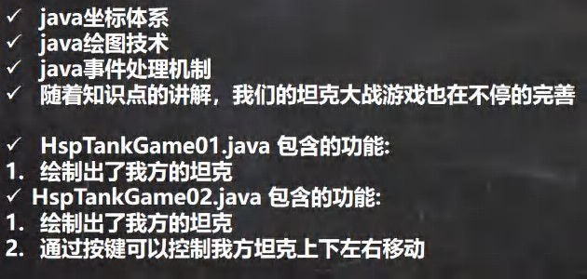本章内容小结

# 第 17 章多线程基础

* 1. 线程相关概念

### 程序(program)

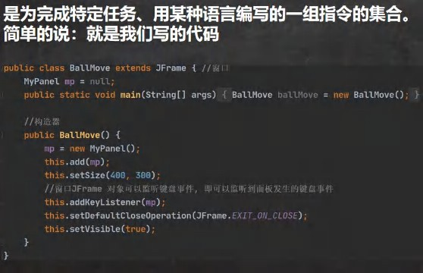

### 进程

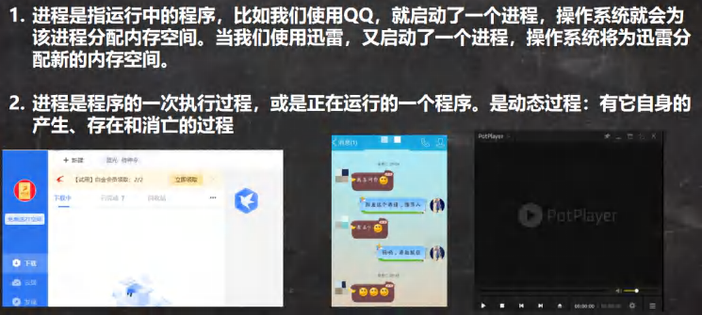

### 什么是线程

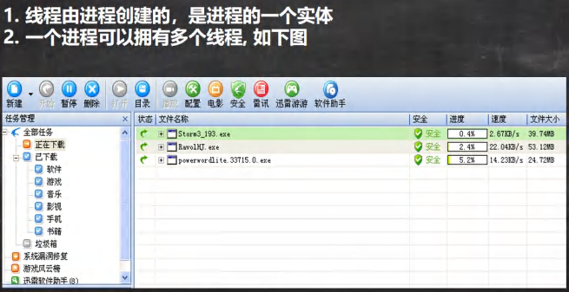

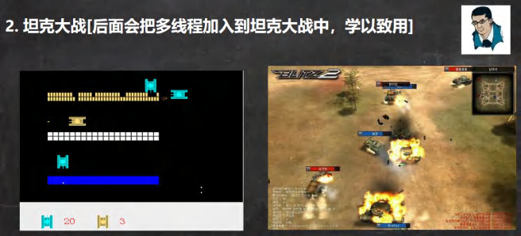

### 其他相关概念

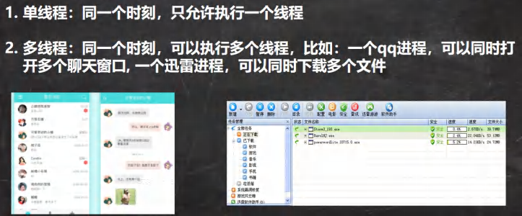

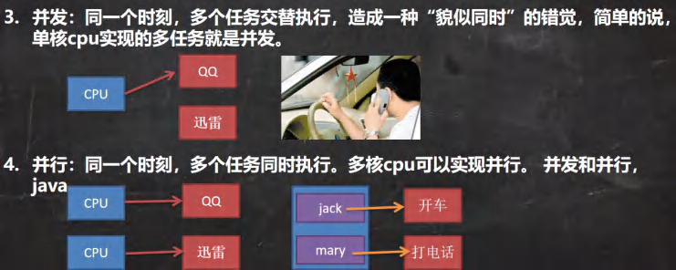

* 1. 线程基本使用
     1. 创建线程的两种方式

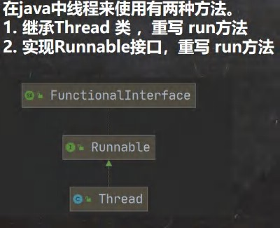

* + 1. 线程应用案例 1-继承Thread 类

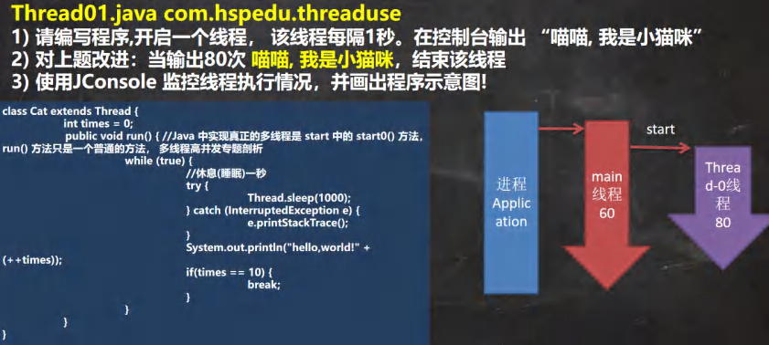

JConsole 小溪 ， 池塘

|  |
| --- |
| package com.hspedu.threaduse;  /**   * @author 韩顺平 * @version 1.0 * 演示通过继承 Thread 类创建线程   */  public class Thread01 {  public static void main(String[] args) throws InterruptedException {  //创建 Cat 对象，可以当做线程使用  Cat cat = new Cat();  //老韩读源码  /* |

|  |
| --- |
| (1)  public synchronized void start() { start0();  } (2)  //start0() 是本地方法，是 JVM 调用, 底层是 c/c++实现  //真正实现多线程的效果， 是 start0(), 而不是 run private native void start0();  */  cat.start();//启动线程-> 最终会执行 cat 的 run 方法  //cat.run();//run 方法就是一个普通的方法, 没有真正的启动一个线程，就会把 run 方法执行完毕，才向下执行  //说明: 当 main 线程启动一个子线程 Thread-0, 主线程不会阻塞, 会继续执行  //这时 主线程和子线程是交替执行..  System.out.println("主线程继续执行" + Thread.currentThread().getName());//名字 main for(int i = 0; i < 60; i++) {  System.out.println("主线程 i=" + i);  //让主线程休眠Thread.sleep(1000);  }  } |

|  |
| --- |
| }  //老韩说明  //1. 当一个类继承了 Thread 类， 该类就可以当做线程使用  //2. 我们会重写 run 方法，写上自己的业务代码  //3. run Thread 类 实现了 Runnable 接口的 run 方法  /*  @Override  public void run() {  if (target != null) { target.run();  }  }  */  class Cat extends Thread {  int times = 0; @Override  public void run() {//重写 run 方法，写上自己的业务逻辑  while (true) {  //该线程每隔 1 秒。在控制台输出 “喵喵, 我是小猫咪”  System.out.println("喵喵, 我是小猫咪" + (++times) + " 线程名=" + Thread.currentThread().getName()); |

|  |
| --- |
| //让该线程休眠 1 秒 ctrl+alt+t try {  Thread.sleep(1000);  } catch (InterruptedException e) { e.printStackTrace();  }  if(times == 80) {  break;//当 times 到 80, 退出 while, 这时线程也就退出..  }  }  }  } |

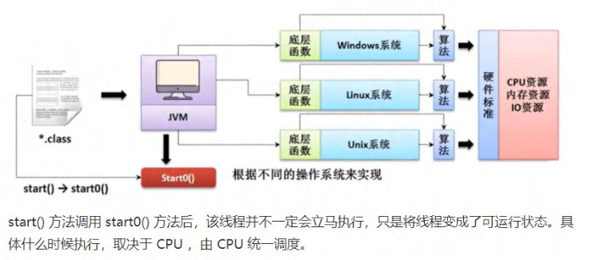

### 线程应用案例 2-实现Runnable 接口

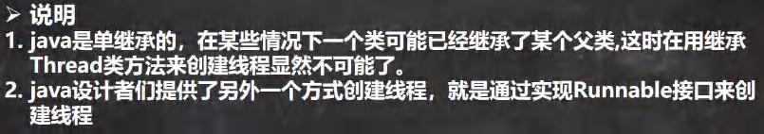

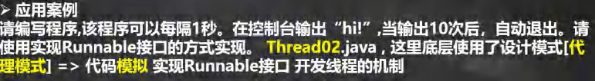

|  |
| --- |
| package com.hspedu.threaduse;  /**   * @author 韩顺平 * @version 1.0 * 通过实现接口 Runnable 来开发线程   */  public class Thread02 {  public static void main(String[] args) { Dog dog = new Dog();  //dog.start(); 这里不能调用 start  //创建了 Thread 对象，把 dog 对象(实现 Runnable),放入 Thread Thread thread = new Thread(dog);  thread.start();  // Tiger tiger = new Tiger();//实现了 Runnable  // ThreadProxy threadProxy = new ThreadProxy(tiger);  // threadProxy.start(); |

|  |
| --- |
| }  }  class Animal {  }  class Tiger extends Animal implements Runnable {  @Override  public void run() {  System.out.println("老虎嗷嗷叫 ");  }  }  //线程代理类 , 模拟了一个极简的 Thread 类  class ThreadProxy implements Runnable {//你可以把 Proxy 类当做 ThreadProxy  private Runnable target = null;//属性，类型是 Runnable  @Override  public void run() {  if (target != null) {  target.run();//动态绑定（运行类型 Tiger）  }  } |

|  |
| --- |
| public ThreadProxy(Runnable target) { this.target = target;  }  public void start() {  start0();//这个方法时真正实现多线程方法  }  public void start0() { run();  }  }  class Dog implements Runnable { //通过实现 Runnable 接口，开发线程  int count = 0;  @Override  public void run() { //普通方法while (true) {  System.out.println("小狗汪汪叫..hi" + (++count) + Thread.currentThread().getName());  //休眠 1 秒  try {  Thread.sleep(1000); |

|  |
| --- |
| } catch (InterruptedException e) { e.printStackTrace();  }  if (count == 10) { break;  }  }  }  } |

* + 1. 线程使用应用案例-多线程执行



|  |
| --- |
| package com.hspedu.threaduse;  /**   * @author 韩顺平 * @version 1.0 * main 线程启动两个子线程   */  public class Thread03 {  public static void main(String[] args) {  T1 t1 = new T1(); |

|  |
| --- |
| T2 t2 = new T2();  Thread thread1 = new Thread(t1); Thread thread2 = new Thread(t2); thread1.start();//启动第 1 个线程  thread2.start();//启动第 2 个线程  //...  }  }  class T1 implements Runnable {  int count = 0;  @Override  public void run() { while (true) {  //每隔 1 秒输出 “hello,world”,输出 10 次  System.out.println("hello,world " + (++count)); try {  Thread.sleep(1000);  } catch (InterruptedException e) { e.printStackTrace();  }  if(count == 60) { break; |

|  |
| --- |
| }  }  }  }  class T2 implements Runnable {  int count = 0;  @Override  public void run() {  //每隔 1 秒输出 “hi”,输出 5 次  while (true) {  System.out.println("hi " + (++count)); try {  Thread.sleep(1000);  } catch (InterruptedException e) { e.printStackTrace();  }  if(count == 50) { break;  }  }  }  } |

* + 1. 线程如何理解

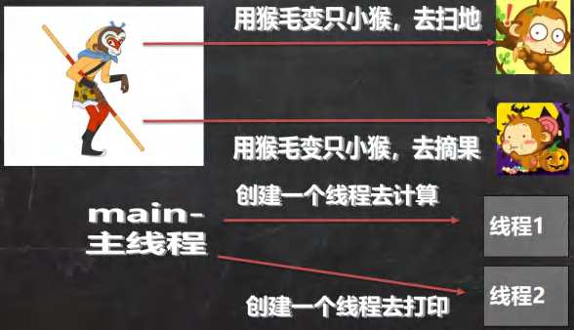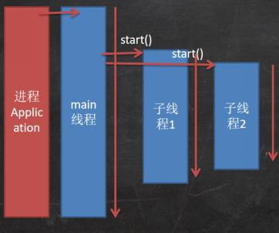

* 1. 继承 Thread vs 实现 Runnable 的区别

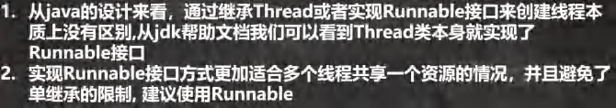

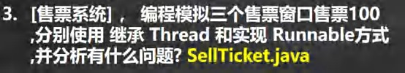

|  |
| --- |
| package com.hspedu.ticket;  /**   * @author 韩顺平 * @version 1.0 * 使用多线程，模拟三个窗口同时售票 100 张   */  public class SellTicket {  public static void main(String[] args) {  //测试  // SellTicket01 sellTicket01 = new SellTicket01();  // SellTicket01 sellTicket02 = new SellTicket01();  // SellTicket01 sellTicket03 = new SellTicket01();  //  // //这里我们会出现超卖..  // sellTicket01.start();//启动售票线程  // sellTicket02.start();//启动售票线程  // sellTicket03.start();//启动售票线程  System.out.println("===使用实现接口方式来售票====="); SellTicket02 sellTicket02 = new SellTicket02();  new Thread(sellTicket02).start();//第 1 个线程-窗口  new Thread(sellTicket02).start();//第 2 个线程-窗口 |

|  |
| --- |
| new Thread(sellTicket02).start();//第 3 个线程-窗口  }  }  //使用 Thread 方式  class SellTicket01 extends Thread {  private static int ticketNum = 100;//让多个线程共享 ticketNum  @Override  public void run() { while (true) {  if (ticketNum <= 0) { System.out.println("售票结束..."); break;  }  //休眠 50 毫秒, 模拟  try {  Thread.sleep(50);  } catch (InterruptedException e) { |

|  |
| --- |
| e.printStackTrace();  }  System.out.println("窗口 " + Thread.currentThread().getName() + " 售出一张票"  + " 剩余票数=" + (--ticketNum));  }  }  }  //实现接口方式  class SellTicket02 implements Runnable {  private int ticketNum = 100;//让多个线程共享 ticketNum  @Override  public void run() { while (true) {  if (ticketNum <= 0) { System.out.println("售票结束..."); break;  }  //休眠 50 毫秒, 模拟 |

|  |
| --- |
| try {  Thread.sleep(50);  } catch (InterruptedException e) { e.printStackTrace();  }  System.out.println("窗口 " + Thread.currentThread().getName() + " 售出一张票"  + " 剩余票数=" + (--ticketNum));//1 - 0 - -1 - -2  }  }  } |

* 1. 线程终止
     1. 基本说明



* + 1. 应用案例 ThreadExit_.java com.hspedu.exit_

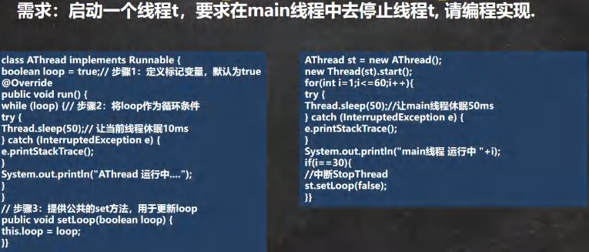

* 1. 线程常用方法
     1. 常用方法第一组

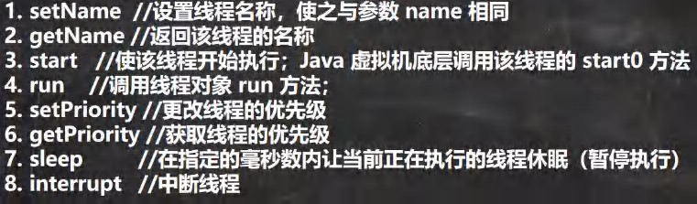

* + 1. 注意事项和细节

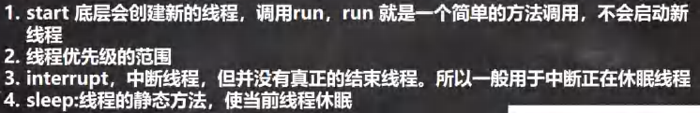

* + 1. 应用案例 ThreadMethod01.java

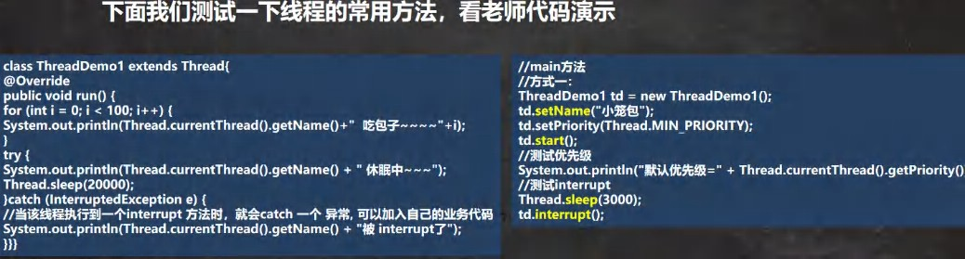

* + 1. 常用方法第二组

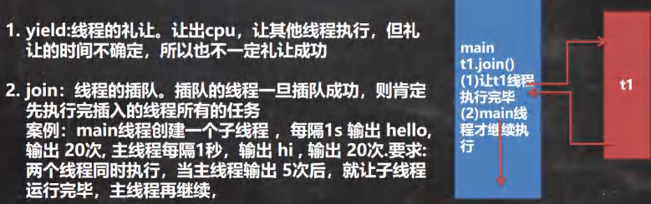

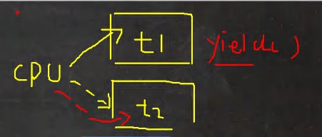

* + 1. 应用案例

ThreadMethod02.java

测试 yield 和 join 方法 ，注意体会方法的特点，看老师代码演示

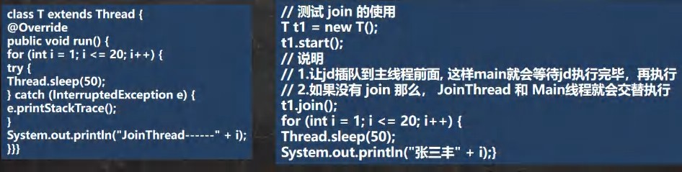

### 课堂练习

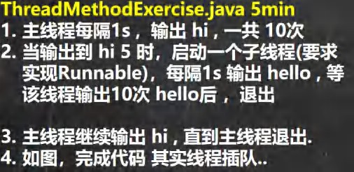

|  |
| --- |
| package com.hspedu.method;  /**   * @author 韩顺平 * @version 1.0   */  public class ThreadMethodExercise {  public static void main(String[] args) throws InterruptedException {  Thread t3 = new Thread(new T3());//创建子线程for (int i = 1; i <= 10; i++) {  System.out.println("hi " + i);  if(i == 5) {//说明主线程输出了 5 次 hi t3.start();//启动子线程 输出 hello...  t3.join();//立即将 t3 子线程，插入到 main 线程，让 t3 先执行  }  Thread.sleep(1000);//输出一次 hi, 让 main 线程也休眠 1s  }  }  } |

|  |
| --- |
| class T3 implements Runnable { private int count = 0;  @Override  public void run() { while (true) {  System.out.println("hello " + (++count)); try {  Thread.sleep(1000);  } catch (InterruptedException e) { e.printStackTrace();  }  if (count == 10) { break;  }  }  }  } |

* + 1. 用户线程和守护线程

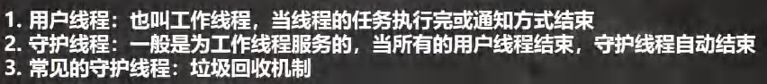

* + 1. 应用案例 ThreadMethod03.java

下面我们测试如何将一个线程设置成守护线程

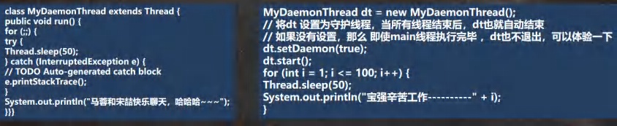

## 线程的生命周期

### JDK 中用Thread.State 枚举表示了线程的几种状态

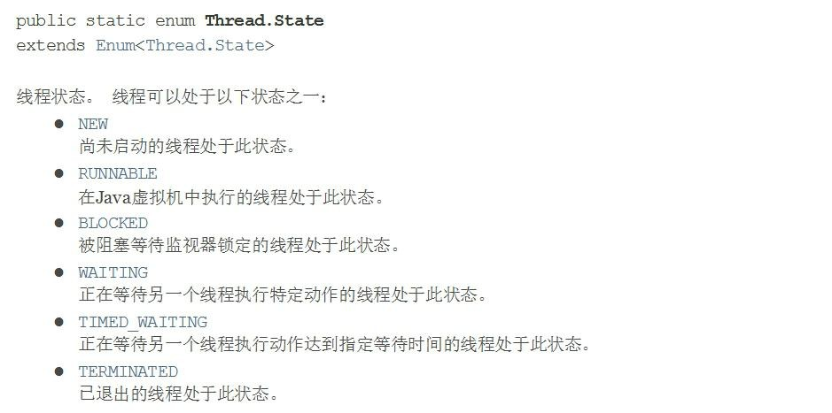

* + 1. 线程状态转换图

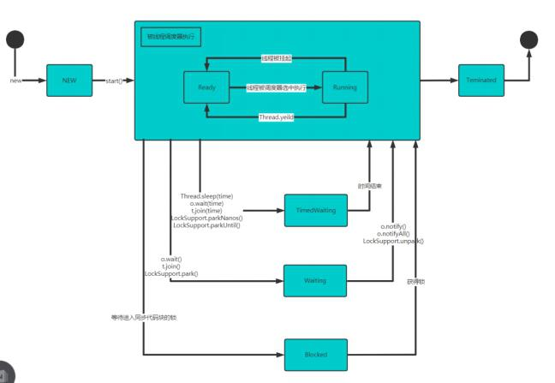

* + 1. 写程序查看线程状态 ThreadState_.java

|  |
| --- |
| package com.hspedu.state_;  /**   * @author 韩顺平 * @version 1.0   */  public class ThreadState_ {  public static void main(String[] args) throws InterruptedException { T t = new T();  System.out.println(t.getName() + " 状态 " + t.getState());  t.start(); |

|  |
| --- |
| while (Thread.State.TERMINATED != t.getState()) { System.out.println(t.getName() + " 状 态 " + t.getState()); Thread.sleep(500);  }  System.out.println(t.getName() + " 状态 " + t.getState());  }  }  class T extends Thread { @Override  public void run() { while (true) {  for (int i = 0; i < 10; i++) { System.out.println("hi " + i); try {  Thread.sleep(1000);  } catch (InterruptedException e) { e.printStackTrace();  }  }  break;  }  }  } |

|  |
| --- |
|  |

* 1. 线程的同步
     1. 先看一个问题

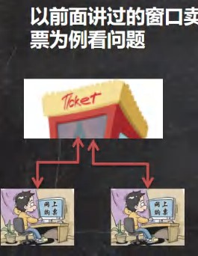

* 1. Synchronized
     1. 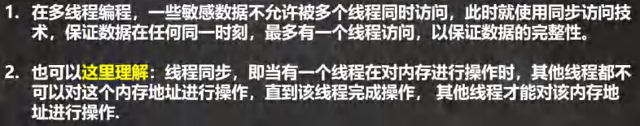线程同步机制
     2. 同步具体方法-Synchronized

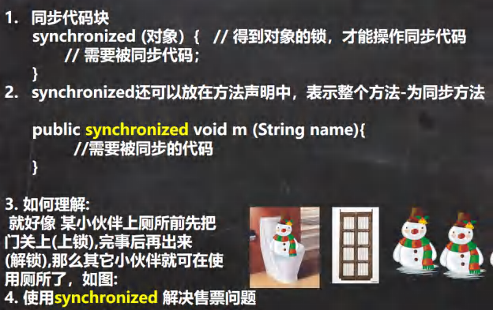

* 1. 分析同步原理

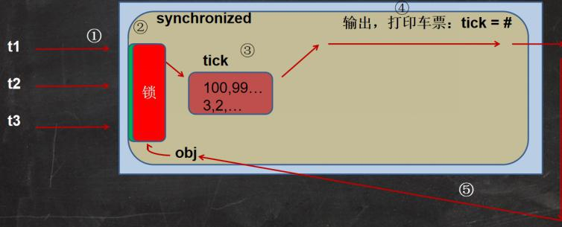

* 1. 互斥锁

### 基本介绍

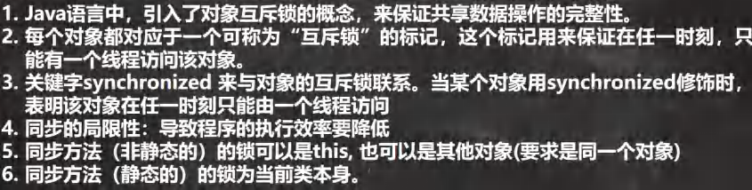

* + 1. 使用互斥锁来解决售票问题

看老师代码演示(两种方式都演示下， 代码块加锁，和方法上加锁)

|  |
| --- |
| package com.hspedu.syn;  /**   * @author 韩顺平 * @version 1.0 * 使用多线程，模拟三个窗口同时售票 100 张   */  public class SellTicket {  public static void main(String[] args) {  //测试  // SellTicket01 sellTicket01 = new SellTicket01();  // SellTicket01 sellTicket02 = new SellTicket01();  // SellTicket01 sellTicket03 = new SellTicket01();  //  // //这里我们会出现超卖..  // sellTicket01.start();//启动售票线程 |

|  |
| --- |
| // sellTicket02.start();//启动售票线程  // sellTicket03.start();//启动售票线程  // System.out.println("===使用实现接口方式来售票=====");  // SellTicket02 sellTicket02 = new SellTicket02();  //  // new Thread(sellTicket02).start();//第 1 个线程-窗口  // new Thread(sellTicket02).start();//第 2 个线程-窗口  // new Thread(sellTicket02).start();//第 3 个线程-窗口  //测试一把  SellTicket03 sellTicket03 = new SellTicket03(); new Thread(sellTicket03).start();//第 1 个线程-窗口new Thread(sellTicket03).start();//第 2 个线程-窗口new Thread(sellTicket03).start();//第 3 个线程-窗口  }  }  //实现接口方式, 使用 synchronized 实现线程同步  class SellTicket03 implements Runnable {  private int ticketNum = 100;//让多个线程共享 ticketNum private boolean loop = true;//控制 run 方法变量  Object object = new Object(); |

|  |
| --- |
| //同步方法（静态的）的锁为当前类本身  //老韩解读  //1. public synchronized static void m1() {} 锁是加在 SellTicket03.class  //2. 如果在静态方法中，实现一个同步代码块.  /*  synchronized (SellTicket03.class) { System.out.println("m2");  }  */  public synchronized static void m1() {  }  public static void m2() {  synchronized (SellTicket03.class) { System.out.println("m2");  }  }  //老韩说明  //1. public synchronized void sell() {} 就是一个同步方法  //2. 这时锁在 this 对象  //3. 也可以在代码块上写 synchronize ,同步代码块, 互斥锁还是在 this 对象  public /*synchronized*/ void sell() { //同步方法, 在同一时刻， 只能有一个线程来执行 sell 方法 |

|  |
| --- |
| synchronized (/*this*/ object) { if (ticketNum <= 0) {  System.out.println("售票结束...");  loop = false; return;  }  //休眠 50 毫秒, 模拟  try {  Thread.sleep(50);  } catch (InterruptedException e) { e.printStackTrace();  }  System.out.println("窗口 " + Thread.currentThread().getName() + " 售出一张票"  + " 剩余票数=" + (--ticketNum));//1 - 0 - -1 - -2  }  }  @Override  public void run() { while (loop) {  sell();//sell 方法是一共同步方法  }  } |

|  |
| --- |
| }  //使用 Thread 方式  // new SellTicket01().start()  // new SellTicket01().start();  class SellTicket01 extends Thread {  private static int ticketNum = 100;//让多个线程共享 ticketNum  // public void m1() {  // synchronized (this) {  // System.out.println("hello");  // }  // }  @Override  public void run() {  while (true) {  if (ticketNum <= 0) { System.out.println("售票结束..."); break;  } |

|  |
| --- |
| //休眠 50 毫秒, 模拟  try {  Thread.sleep(50);  } catch (InterruptedException e) { e.printStackTrace();  }  System.out.println("窗口 " + Thread.currentThread().getName() + " 售出一张票"  + " 剩余票数=" + (--ticketNum));  }  }  }  //实现接口方式  class SellTicket02 implements Runnable {  private int ticketNum = 100;//让多个线程共享 ticketNum  @Override  public void run() { while (true) {  if (ticketNum <= 0) { System.out.println("售票结束..."); break; |

|  |
| --- |
| }  //休眠 50 毫秒, 模拟  try {  Thread.sleep(50);  } catch (InterruptedException e) { e.printStackTrace();  }  System.out.println("窗口 " + Thread.currentThread().getName() + " 售出一张票"  + " 剩余票数=" + (--ticketNum));//1 - 0 - -1 - -2  }  }  } |

### 注意事项和细节

* 1. 线程的死锁
     1. 基本介绍



* + 1. 应用案例

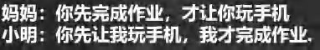

* + 1. 应用案例 DeadLock_.java

|  |
| --- |
| package com.hspedu.syn;  /**   * @author 韩顺平 * @version 1.0 * 模拟线程死锁   */  public class DeadLock_ {  public static void main(String[] args) {  //模拟死锁现象  DeadLockDemo A = new DeadLockDemo(true); A.setName("A 线程");  DeadLockDemo B = new DeadLockDemo(false);  B.setName("B 线程"); A.start();  B.start();  }  }  //线程 |

|  |
| --- |
| class DeadLockDemo extends Thread {  static Object o1 = new Object();// 保证多线程，共享一个对象,这里使用 static static Object o2 = new Object();  boolean flag;  public DeadLockDemo(boolean flag) {//构造器this.flag = flag;  }  @Override  public void run() {  //下面业务逻辑的分析  //1. 如果 flag 为 T, 线程 A 就会先得到/持有 o1 对象锁, 然后尝试去获取 o2 对象锁  //2. 如果线程 A 得不到 o2 对象锁，就会 Blocked  //3. 如果 flag 为 F, 线程 B 就会先得到/持有 o2 对象锁, 然后尝试去获取 o1 对象锁  //4. 如果线程 B 得不到 o1 对象锁，就会 Blocked if (flag) {  synchronized (o1) {//对象互斥锁, 下面就是同步代码System.out.println(Thread.currentThread().getName() + " 进入 1"); synchronized (o2) { // 这里获得 li 对象的监视权  System.out.println(Thread.currentThread().getName() + " 进入 2");  }  }  } else { |

|  |
| --- |
| synchronized (o2) { System.out.println(Thread.currentThread().getName() + " 进入 3"); synchronized (o1) { // 这里获得 li 对象的监视权  System.out.println(Thread.currentThread().getName() + " 进入 4");  }  }  }  }  } |

* 1. 释放锁
     1. 下面操作会释放锁

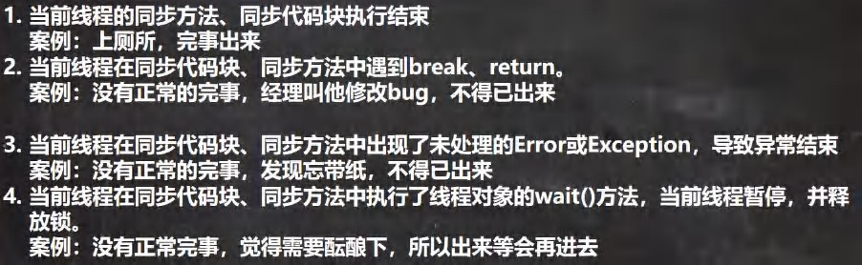

* + 1. 下面操作不会释放锁

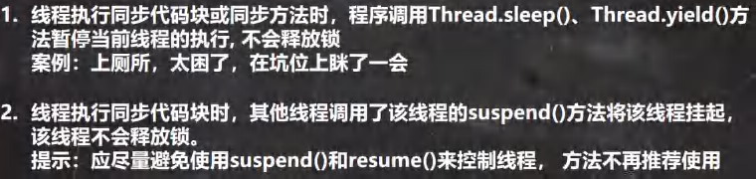

* 1. 本章作业

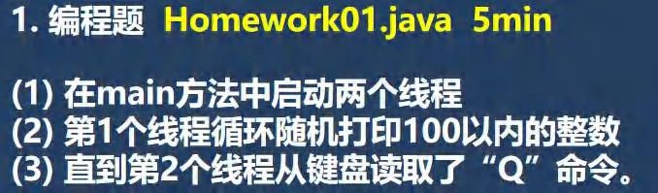

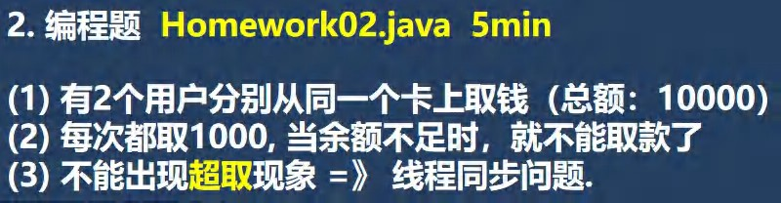

# 第 18 章坦克大战【2】

* 1. 线程-应用到坦克大战

### 坦克大战 0.3

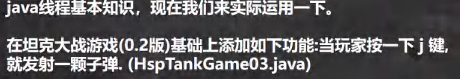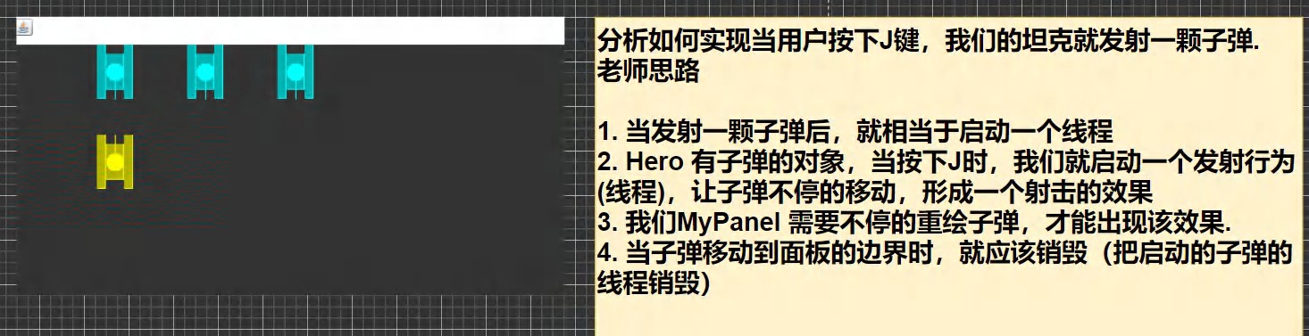

### 坦克大战 0.4 版

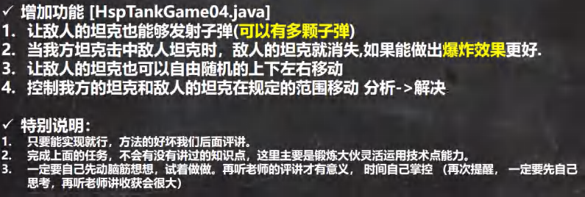

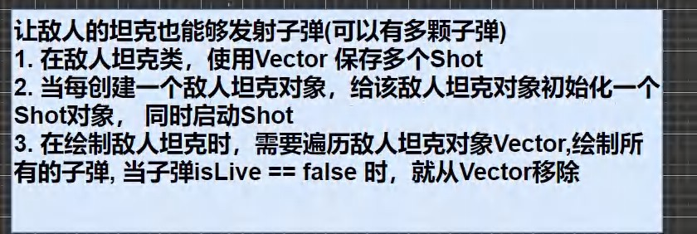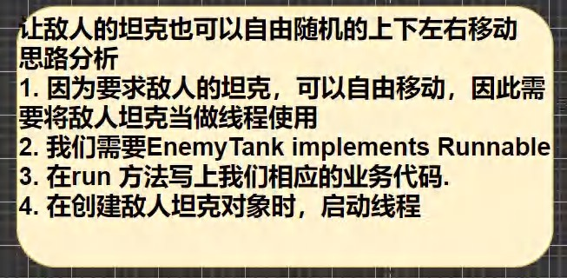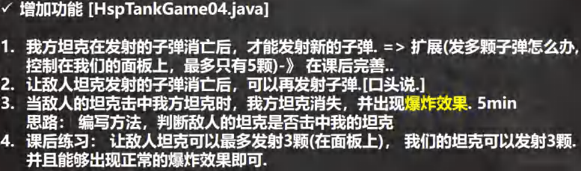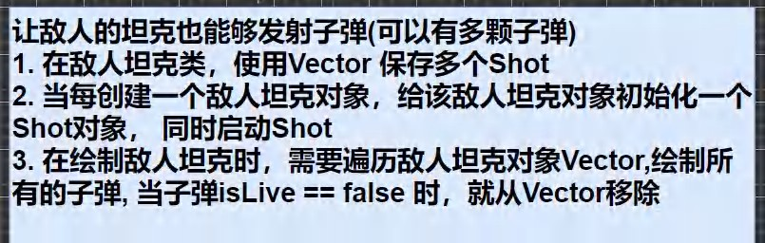

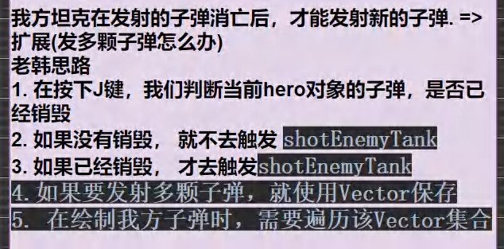

# 第 19 章IO 流

* 1. 文件

### 什么是文件

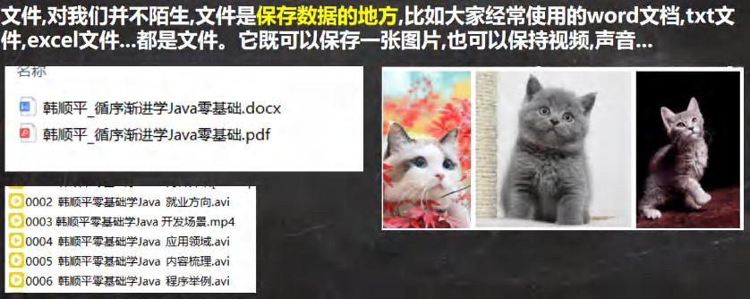

### 文件流

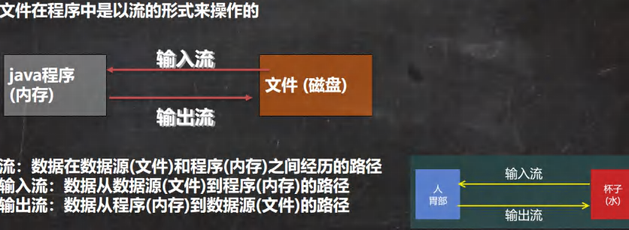

* 1. 常用的文件操作

### 创建文件对象相关构造器和方法

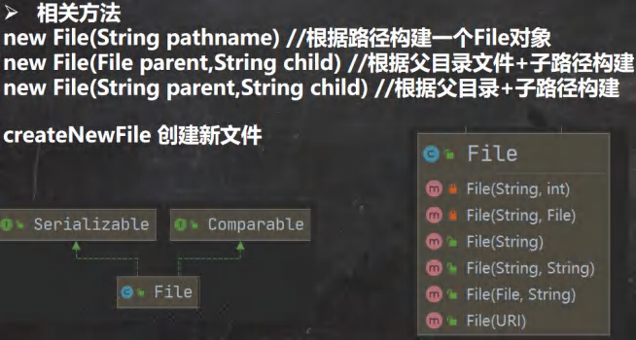



|  |
| --- |
| package com.hspedu.file;  import org.junit.jupiter.api.Test;  import java.io.*;  /**   * @author 韩顺平 * @version 1.0 * 演示创建文件   */  public class FileCreate {  public static void main(String[] args) { |

|  |
| --- |
| }  //方式 1 new File(String pathname) @Test  public void create01() {  String filePath = "e:\\news1.txt"; File file = new File(filePath);  try {  file.createNewFile(); System.out.println("文件创建成功");  } catch (IOException e) {  e.printStackTrace();  }  }  //方式 2 new File(File parent,String child) //根据父目录文件+子路径构建  //e:\\news2.txt @Test  public void create02() {  File parentFile = new File("e:\\"); String fileName = "news2.txt";  //这里的 file 对象，在 java 程序中，只是一个对象  //只有执行了 createNewFile 方法，才会真正的，在磁盘创建该文件  File file = new File(parentFile, fileName); |

|  |
| --- |
| try {  file.createNewFile(); System.out.println("创建成功~");  } catch (IOException e) {  e.printStackTrace();  }  }  //方式 3 new File(String parent,String child) //根据父目录+子路径构建@Test  public void create03() {  //String parentPath = "e:\\"; String parentPath = "e:\\"; String fileName = "news4.txt";  File file = new File(parentPath, fileName);  try {  file.createNewFile(); System.out.println("创建成功~");  } catch (IOException e) {  e.printStackTrace();  }  }  //下面四个都是抽象类  // |

|  |
| --- |
| //InputStream  //OutputStream  //Reader //字符输入流  //Writer //字符输出流  } |

### 获取文件的相关信息

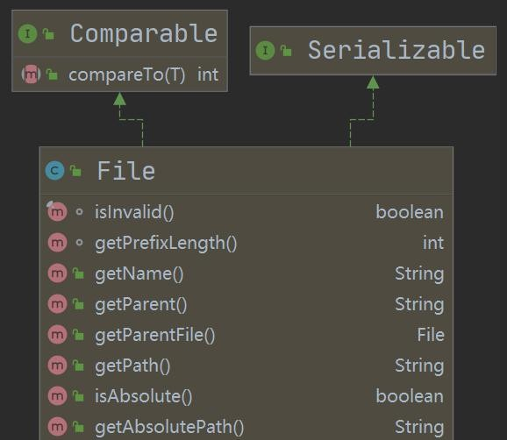

### 应用案例演示 FileInformation.java



|  |
| --- |
| package com.hspedu.file;  import org.junit.jupiter.api.Test;  import java.io.File; |

|  |
| --- |
| /**   * @author 韩顺平 * @version 1.0   */  public class FileInformation {  public static void main(String[] args) {  }  //获取文件的信息@Test  public void info() {  //先创建文件对象  File file = new File("e:\\news1.txt");  //调用相应的方法，得到对应信息System.out.println("文件名字=" + file.getName());  //getName、getAbsolutePath、getParent、length、exists、isFile、isDirectory System.out.println(" 文 件 绝 对 路 径 =" + file.getAbsolutePath()); System.out.println("文件父级目录=" + file.getParent());  System.out.println("文件大小(字节)=" + file.length()); System.out.println("文件是否存在=" + file.exists());//T System.out.println("是不是一个文件=" + file.isFile());//T System.out.println("是不是一个目录=" + file.isDirectory());//F |

|  |
| --- |
| }  } |

### 目录的操作和文件删除

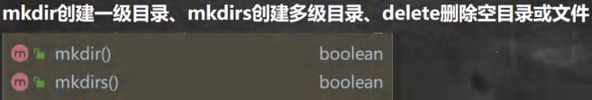

### 应用案例演示

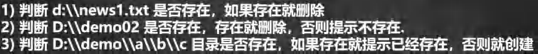

* 1. IO 流原理及流的分类

### Java IO 流原理

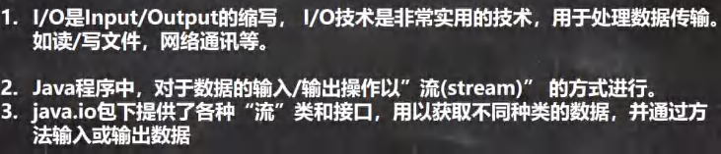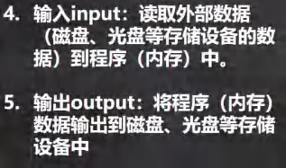

### 流的分类

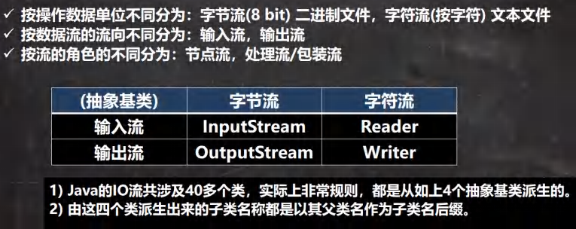

* 1. IO 流体系图-常用的类

1. IO 流体系图

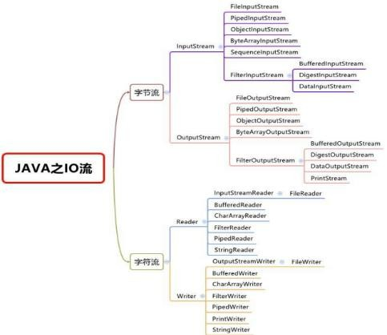

1. 文件 VS 流

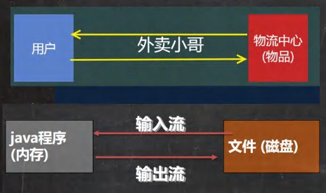

### FileInputStream 介绍

### FileInputStream 应用实例 FileInputStream_.java

要求: 请使用 FileInputStream 读取 hello.txt 文件，并将文件内容显示到控制台. [老师代码演示]

|  |
| --- |
| package com.hspedu.inputstream_;  import org.junit.jupiter.api.Test;  import java.io.FileInputStream;  import java.io.FileNotFoundException; import java.io.IOException;  /**   * @author 韩顺平 * @version 1.0 * 演示 FileInputStream 的使用(字节输入流 文件--> 程序)   */  public class FileInputStream_ {  public static void main(String[] args) { |

|  |
| --- |
| }  /**   * 演示读取文件... * 单个字节的读取，效率比较低 * -> 使用 read(byte[] b)   */ @Test  public void readFile01() {  String filePath = "e:\\hello.txt"; int readData = 0;  FileInputStream fileInputStream = null; try {  //创建 FileInputStream 对象，用于读取 文件  fileInputStream = new FileInputStream(filePath);  //从该输入流读取一个字节的数据。 如果没有输入可用，此方法将阻止。  //如果返回-1 , 表示读取完毕  while ((readData = fileInputStream.read()) != -1) { System.out.print((char)readData);//转成 char 显示  }  } catch (IOException e) { e.printStackTrace();  } finally {  //关闭文件流，释放资源. |

|  |
| --- |
| try {  fileInputStream.close();  } catch (IOException e) { e.printStackTrace();  }  }  }  /**  * 使用 read(byte[] b) 读取文件，提高效率  */ @Test  public void readFile02() {  String filePath = "e:\\hello.txt";  //字节数组  byte[] buf = new byte[8]; //一次读取 8 个字节. int readLen = 0;  FileInputStream fileInputStream = null; try {  //创建 FileInputStream 对象，用于读取 文件  fileInputStream = new FileInputStream(filePath);  //从该输入流读取最多 b.length 字节的数据到字节数组。 此方法将阻塞，直到某些输入可用。  //如果返回-1 , 表示读取完毕  //如果读取正常, 返回实际读取的字节数  while ((readLen = fileInputStream.read(buf)) != -1) { |

|  |
| --- |
| System.out.print(new String(buf, 0, readLen));//显示  }  } catch (IOException e) { e.printStackTrace();  } finally {  //关闭文件流，释放资源. try {  fileInputStream.close();  } catch (IOException e) { e.printStackTrace();  }  }  }  } |

### FileOutputStream 介绍

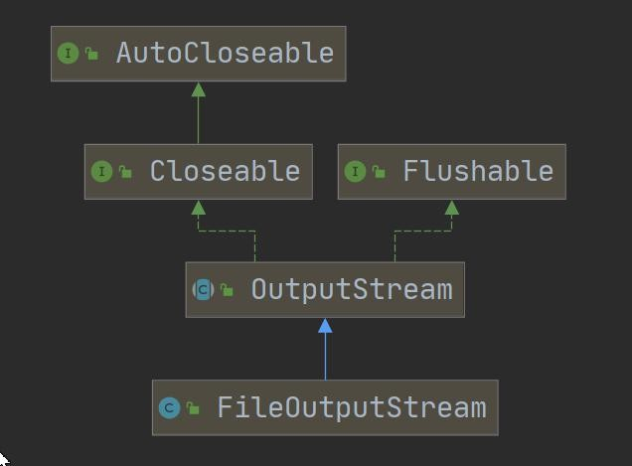

* + 1. FileOutputStream 应用实例 1 FileOutputStream01.java

要求: 请使用 FileOutputStream 在 a.txt 文件，中写入 “hello，world”. [老师代码演示], 如果文件不存在，会创建文件(注意：前提是目录已经存在.)

|  |
| --- |
| package com.hspedu.outputstream_;  import org.junit.jupiter.api.Test;  import java.io.FileNotFoundException; import java.io.FileOutputStream; import java.io.IOException;  /**   * @author 韩顺平 * @version 1.0   */  public class FileOutputStream01 {  public static void main(String[] args) {  }  /**   * + 演示使用 FileOutputStream 将数据写到文件中,   + 如果该文件不存在，则创建该文件   */ @Test |

|  |
| --- |
| public void writeFile() {  //创建 FileOutputStream 对象  String filePath = "e:\\a.txt"; FileOutputStream fileOutputStream = null; try {  //得到 FileOutputStream 对象 对象  //老师说明  //1. new FileOutputStream(filePath) 创建方式，当写入内容是，会覆盖原来的内容  //2. new FileOutputStream(filePath, true) 创建方式，当写入内容是，是追加到文件后面  fileOutputStream = new FileOutputStream(filePath, true);  //写入一个字节  //fileOutputStream.write('H');//  //写入字符串  String str = "hsp,world!";  //str.getBytes() 可以把 字符串-> 字节数组  //fileOutputStream.write(str.getBytes());  /*  write(byte[] b, int off, int len) 将 len 字节从位于偏移量 off 的指定字节数组写入此文件输出流  */  fileOutputStream.write(str.getBytes(), 0, 3);  } catch (IOException e) { e.printStackTrace();  } finally {  try { |

|  |
| --- |
| fileOutputStream.close();  } catch (IOException e) { e.printStackTrace();  }  }  }  } |

### FileOutputStream 应用实例 2 FileCopy.java

要求: 编程完成图片/音乐 的拷贝. [老师代码演示]

|  |
| --- |
| package com.hspedu.outputstream_;  import com.hspedu.inputstream_.FileInputStream_;  import java.io.*;  /**   * @author 韩顺平 * @version 1.0   */  public class FileCopy {  public static void main(String[] args) {  //完成 文件拷贝，将 e:\\Koala.jpg 拷贝 c:\\  //思路分析 |

|  |
| --- |
| //1. 创建文件的输入流 , 将文件读入到程序  //2. 创建文件的输出流， 将读取到的文件数据，写入到指定的文件. String srcFilePath = "e:\\Koala.jpg";  String destFilePath = "e:\\Koala3.jpg"; FileInputStream fileInputStream = null; FileOutputStream fileOutputStream = null;  try {  fileInputStream = new FileInputStream(srcFilePath); fileOutputStream = new FileOutputStream(destFilePath);  //定义一个字节数组,提高读取效果  byte[] buf = new byte[1024]; int readLen = 0;  while ((readLen = fileInputStream.read(buf)) != -1) {  //读取到后，就写入到文件 通过 fileOutputStream  //即，是一边读，一边写  fileOutputStream.write(buf, 0, readLen);//一定要使用这个方法  }  System.out.println("拷贝 ok~");  } catch (IOException e) { e.printStackTrace();  } finally { |

|  |
| --- |
| try {  //关闭输入流和输出流，释放资源if (fileInputStream != null) {  fileInputStream.close();  }  if (fileOutputStream != null) { fileOutputStream.close();  }  } catch (IOException e) { e.printStackTrace();  }  }  }  } |

### FileReader 和 FileWriter 介绍

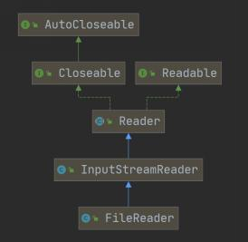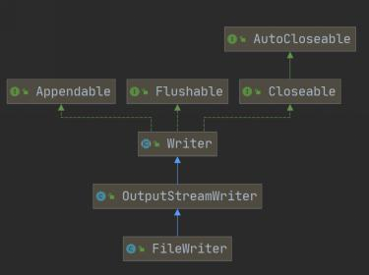

* + 1. FileReader 相关方法：

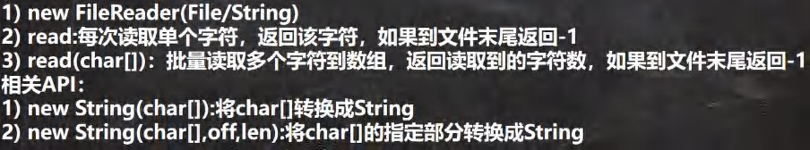

* + 1. FileWriter 常用方法

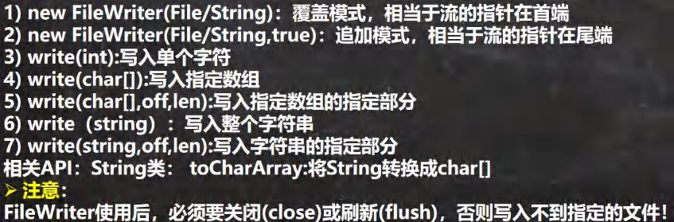

* + 1. FileReader 和 FileWriter 应用案例 FileReader_.java

要求：

* + - 1. 使用 FileReader 从 story.txt 读取内容，并显示

|  |
| --- |
| package com.hspedu.reader_;  import org.junit.jupiter.api.Test;  import java.io.FileNotFoundException; import java.io.FileReader;  import java.io.FileWriter;  import java.io.IOException; |

|  |
| --- |
| /**   * @author 韩顺平 * @version 1.0   */  public class FileReader_ {  public static void main(String[] args) {  }  /**  * 单个字符读取文件  */ @Test  public void readFile01() {  String filePath = "e:\\story.txt"; FileReader fileReader = null; int data = 0;  //1. 创建 FileReader 对象  try {  fileReader = new FileReader(filePath);  //循环读取 使用 read, 单个字符读取while ((data = fileReader.read()) != -1) { System.out.print((char) data);  } |

|  |
| --- |
| } catch (IOException e) { e.printStackTrace();  } finally {  try {  if (fileReader != null) { fileReader.close();  }  } catch (IOException e) { e.printStackTrace();  }  }  }  /**  * 字符数组读取文件  */ @Test  public void readFile02() { System.out.println("~~~readFile02 ~~~"); String filePath = "e:\\story.txt"; FileReader fileReader = null;  int readLen = 0;  char[] buf = new char[8];  //1. 创建 FileReader 对象 |

|  |
| --- |
| try {  fileReader = new FileReader(filePath);  //循环读取 使用 read(buf), 返回的是实际读取到的字符数  //如果返回-1, 说明到文件结束  while ((readLen = fileReader.read(buf)) != -1) { System.out.print(new String(buf, 0, readLen));  }  } catch (IOException e) { e.printStackTrace();  } finally {  try {  if (fileReader != null) { fileReader.close();  }  } catch (IOException e) { e.printStackTrace();  }  }  }  } |

* + - 1. 使用 FileWriter 将 “风雨之后，定见彩虹” 写入到 note.txt 文件中, 注意细节. FileWriter_.java com.hspedu.writer_

|  |
| --- |
| package com.hspedu.writer_; |

|  |
| --- |
| import java.io.FileWriter; import java.io.IOException;  /**   * @author 韩顺平 * @version 1.0   */  public class FileWriter_ {  public static void main(String[] args) {  String filePath = "e:\\note.txt";  //创建 FileWriter 对象FileWriter fileWriter = null; char[] chars = {'a', 'b', 'c'}; try {  fileWriter = new FileWriter(filePath);//默认是覆盖写入  // 3) write(int):写入单个字符fileWriter.write('H');  // 4) write(char[]):写入指定数组fileWriter.write(chars);  // 5) write(char[],off,len):写入指定数组的指定部分  fileWriter.write("韩顺平教育".toCharArray(), 0, 3);  // 6) write（string）：写入整个字符串fileWriter.write(" 你 好 北 京 ~"); fileWriter.write("风雨之后，定见彩虹"); |

|  |
| --- |
| // 7) write(string,off,len):写入字符串的指定部分  fileWriter.write("上海天津", 0, 2);  //在数据量大的情况下，可以使用循环操作.  } catch (IOException e) { e.printStackTrace();  } finally {  //对应 FileWriter , 一定要关闭流，或者 flush 才能真正的把数据写入到文件  //老韩看源码就知道原因.  /*  看看代码  private void writeBytes() throws IOException { this.bb.flip();  int var1 = this.bb.limit();  int var2 = this.bb.position();  assert var2 <= var1;  int var3 = var2 <= var1 ? var1 - var2 : 0; if (var3 > 0) {  if (this.ch != null) {  assert this.ch.write(this.bb) == var3 : var3;  } else {  this.out.write(this.bb.array(), this.bb.arrayOffset() + var2, var3); |

|  |
| --- |
| }  }  this.bb.clear();  }  */ try {  //fileWriter.flush();  //关闭文件流，等价 flush() + 关闭  fileWriter.close();  } catch (IOException e) { e.printStackTrace();  }  }  System.out.println("程序结束...");  }  } |

## 节点流和处理流

### 基本介绍

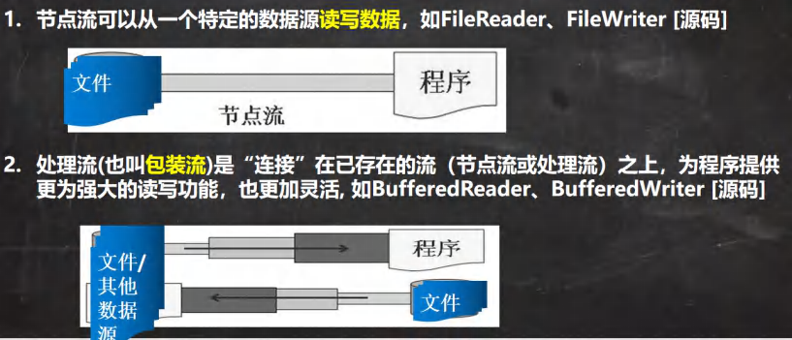

* + 1. 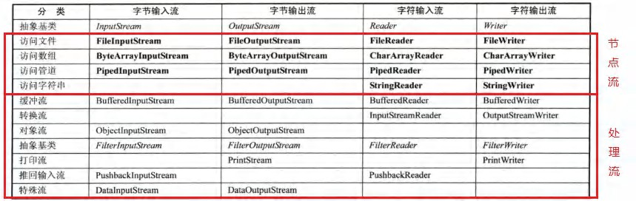节点流和处理流一览图
    2. 节点流和处理流的区别和联系

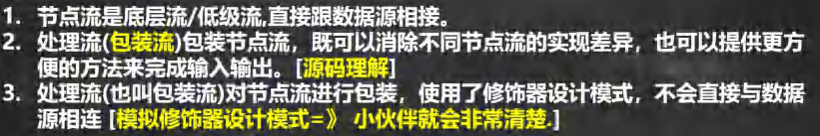

* + 1. 处理流的功能主要体现在以下两个方面:

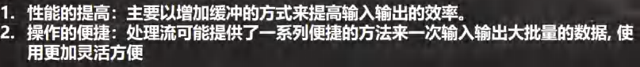

* + 1. 处理流-BufferedReader 和BufferedWriter



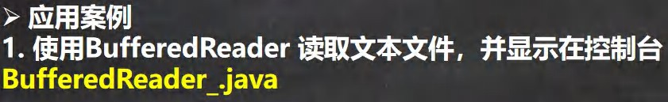

|  |
| --- |
| package com.hspedu.reader_;  import java.io.BufferedReader; import java.io.FileReader;  /**   * @author 韩顺平 * @version 1.0 * 演示 bufferedReader 使用   */  public class BufferedReader_ {  public static void main(String[] args) throws Exception {  String filePath = "e:\\a.java";  //创建 bufferedReader  BufferedReader bufferedReader = new BufferedReader(new FileReader(filePath)); |

|  |
| --- |
| //读取  String line; //按行读取, 效率高  //说明  //1. bufferedReader.readLine() 是按行读取文件  //2. 当返回 null 时，表示文件读取完毕  while ((line = bufferedReader.readLine()) != null) { System.out.println(line);  }  //关闭流, 这里注意，只需要关闭 BufferedReader ，因为底层会自动的去关闭 节点流  //FileReader。  /*  public void close() throws IOException { synchronized (lock) {  if (in == null)  return;  try {  in.close();//in 就是我们传入的 new FileReader(filePath), 关闭了.  } finally {  in = null; cb = null;  }  }  }  */ |

|  |
| --- |
| bufferedReader.close();  }  } |

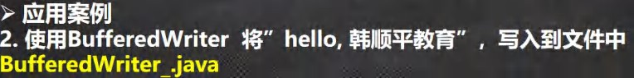

|  |
| --- |
| package com.hspedu.writer_;  import java.io.BufferedWriter; import java.io.FileWriter; import java.io.IOException;  /**   * @author 韩顺平 * @version 1.0 * 演示 BufferedWriter 的使用   */  public class BufferedWriter_ {  public static void main(String[] args) throws IOException { String filePath = "e:\\ok.txt";  //创建 BufferedWriter  //说明:  //1. new FileWriter(filePath, true) 表示以追加的方式写入  //2. new FileWriter(filePath) , 表示以覆盖的方式写入 |

|  |
| --- |
| BufferedWriter bufferedWriter = new BufferedWriter(new FileWriter(filePath)); bufferedWriter.write("hello, 韩顺平教育!");  bufferedWriter.newLine();//插入一个和系统相关的换行  bufferedWriter.write("hello2, 韩顺平教育!"); bufferedWriter.newLine(); bufferedWriter.write("hello3, 韩顺平教育!"); bufferedWriter.newLine();  //说明：关闭外层流即可 ， 传入的 new FileWriter(filePath) ,会在底层关闭bufferedWriter.close();  }  } |

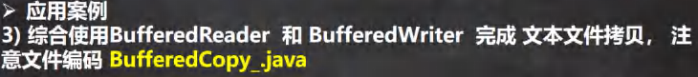

|  |
| --- |
| package com.hspedu.writer_;  import java.io.*;  /**   * @author 韩顺平 * @version 1.0   */  public class BufferedCopy_ { |

|  |
| --- |
| public static void main(String[] args) {  //老韩说明  //1. BufferedReader 和 BufferedWriter 是安装字符操作  //2. 不要去操作 二进制文件[声音，视频，doc, pdf ], 可能造成文件损坏  //BufferedInputStream  //BufferedOutputStream  String srcFilePath = "e:\\a.java"; String destFilePath = "e:\\a2.java";  // String srcFilePath = "e:\\0245_韩顺平零基础学 Java_引出 this.avi";  // String destFilePath = "e:\\a2 韩顺平.avi"; BufferedReader br = null;  BufferedWriter bw = null; String line;  try {  br = new BufferedReader(new FileReader(srcFilePath)); bw = new BufferedWriter(new FileWriter(destFilePath));  //说明: readLine 读取一行内容，但是没有换行  while ((line = br.readLine()) != null) {  //每读取一行，就写入bw.write(line);  //插入一个换行  bw.newLine(); |

|  |
| --- |
| }  System.out.println("拷贝完毕...");  } catch (IOException e) { e.printStackTrace();  } finally {  //关闭流try {  if(br != null) {  br.close();  }  if(bw != null) {  bw.close();  }  } catch (IOException e) { e.printStackTrace();  }  }  }  } |

* + 1. 处理流-BufferedInputStream 和 BufferedOutputStream

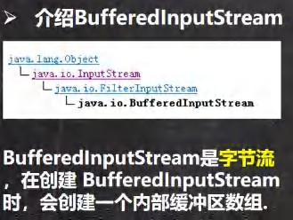 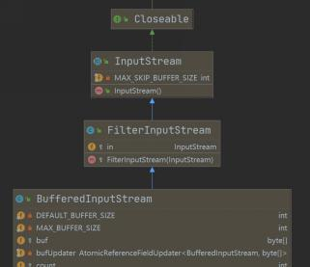

### 介绍BufferedOutputStream

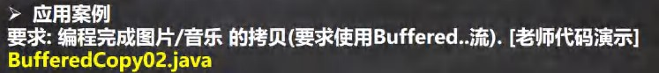

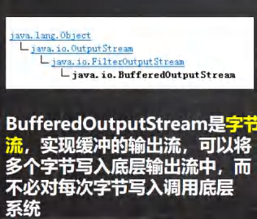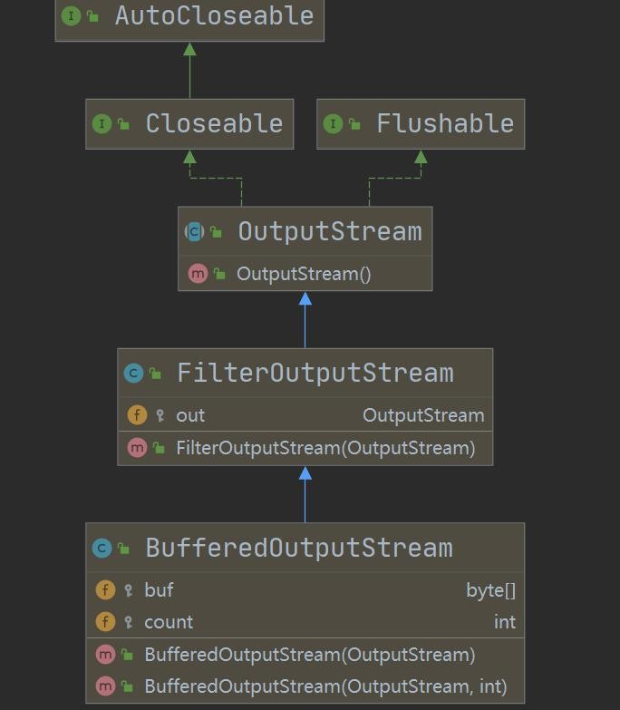

|  |
| --- |
| package com.hspedu.outputstream_; |

|  |
| --- |
| import java.io.*;  /**   * @author 韩顺平 * @version 1.0 * 演示使用 BufferedOutputStream 和 BufferedInputStream 使用 * 使用他们，可以完成二进制文件拷贝. * 思考：字节流可以操作二进制文件，可以操作文本文件吗？当然可以   */  public class BufferedCopy02 {  public static void main(String[] args) {  // String srcFilePath = "e:\\Koala.jpg";  // String destFilePath = "e:\\hsp.jpg";  // String srcFilePath = "e:\\0245_韩顺平零基础学 Java_引出 this.avi";  // String destFilePath = "e:\\hsp.avi"; String srcFilePath = "e:\\a.java"; String destFilePath = "e:\\a3.java";  //创建 BufferedOutputStream 对象 BufferedInputStream 对象  BufferedInputStream bis = null; BufferedOutputStream bos = null;  try {  //因为 FileInputStream 是 InputStream 子类  bis = new BufferedInputStream(new FileInputStream(srcFilePath)); |

|  |
| --- |
| bos = new BufferedOutputStream(new FileOutputStream(destFilePath));  //循环的读取文件，并写入到 destFilePath byte[] buff = new byte[1024];  int readLen = 0;  //当返回 -1 时，就表示文件读取完毕  while ((readLen = bis.read(buff)) != -1) { bos.write(buff, 0, readLen);  }  System.out.println("文件拷贝完毕~~~");  } catch (IOException e) { e.printStackTrace();  } finally {  //关闭流 , 关闭外层的处理流即可，底层会去关闭节点流  try {  if(bis != null) {  bis.close();  }  if(bos != null) {  bos.close();  }  } catch (IOException e) { e.printStackTrace(); |

|  |
| --- |
| }  }  }  } |

* + 1. 对象流-ObjectInputStream 和ObjectOutputStream

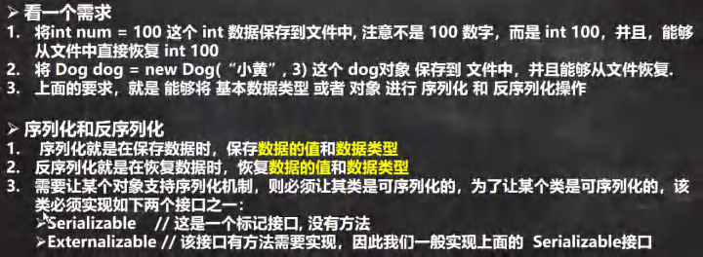

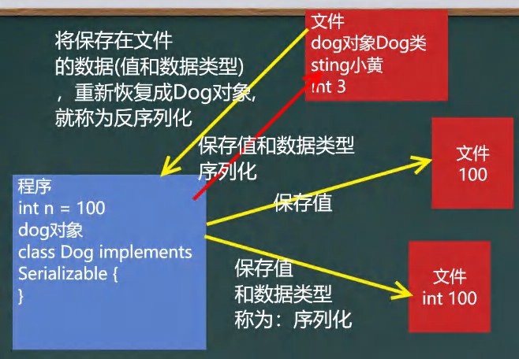

* + 1. 对象流介绍

功能：提供了对基本类型或对象类型的序列化和反序列化的方法

ObjectOutputStream 提供 序列化功能

ObjectInputStream 提供 反序列化功能

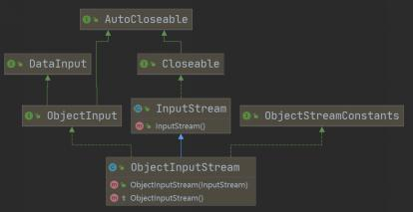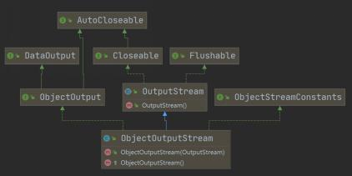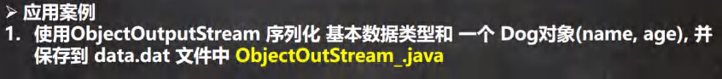

|  |
| --- |
| package com.hspedu.outputstream_; |

|  |
| --- |
| import java.io.FileOutputStream; import java.io.ObjectOutputStream; import java.io.Serializable;  /**   * @author 韩顺平 * @version 1.0 * 演示 ObjectOutputStream 的使用, 完成数据的序列化   */  public class ObjectOutStream_ {  public static void main(String[] args) throws Exception {  //序列化后，保存的文件格式，不是存文本，而是按照他的格式来保存String filePath = "e:\\data.dat";  ObjectOutputStream oos = new ObjectOutputStream(new FileOutputStream(filePath));  //序列化数据到 e:\data.dat  oos.writeInt(100);// int -> Integer ( 实 现 了 Serializable) oos.writeBoolean(true);// boolean -> Boolean (实现了 Serializable) oos.writeChar('a');// char -> Character ( 实 现 了 Serializable) oos.writeDouble(9.5);// double -> Double ( 实 现 了 Serializable) oos.writeUTF("韩顺平教育");//String  //保存一个 dog 对象  oos.writeObject(new Dog("旺财", 10, "日本", "白色")); oos.close(); |

|  |
| --- |
| System.out.println("数据保存完毕(序列化形式)");  }  } |



|  |
| --- |
| // 1.创建流对象  ObjectInputStream ois = new ObjectInputStream(new FileInputStream("src\\data.dat"));  // 2.读取， 注意顺序System.out.println(ois.readInt()); System.out.println(ois.readBoolean()); System.out.println(ois.readChar()); System.out.println(ois.readDouble());  System.out.println(ois.readUTF()); System.out.println(ois.readObject()); System.out.println(ois.readObject()); System.out.println(ois.readObject());  // 3.关闭  ois.close();  System.out.println("以反序列化的方式读取(恢复)ok~"); |

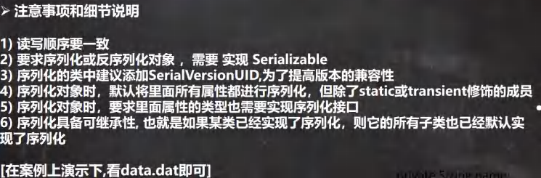

### 标准输入输出流

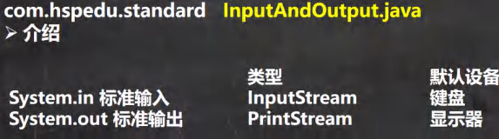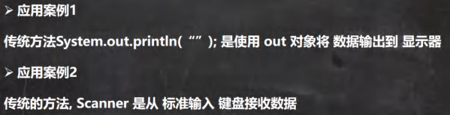

* + 1. 转换流-InputStreamReader 和 OutputStreamWriter

com.hspedu.transformation CodeQuestion.java

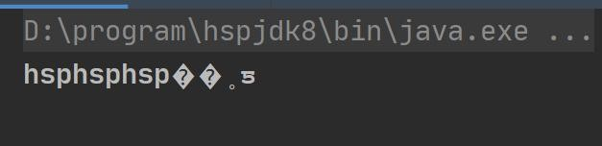先看一个文件乱码问题，引出学习转换流必要性.

|  |
| --- |
| package com.hspedu.transformation; |

|  |
| --- |
| import java.io.*;  /**   * @author 韩顺平 * @version 1.0 * 看一个中文乱码问题   */  public class CodeQuestion {  public static void main(String[] args) throws IOException {  //读取 e:\\a.txt 文件到程序  //思路  //1. 创建字符输入流 BufferedReader [处理流]  //2. 使用 BufferedReader 对象读取 a.txt  //3. 默认情况下，读取文件是按照 utf-8 编码  String filePath = "e:\\a.txt";  BufferedReader br = new BufferedReader(new FileReader(filePath));  String s = br.readLine(); System.out.println("读取到的内容: " + s); br.close();  //InputStreamReader  //OutputStreamWriter  }  } |

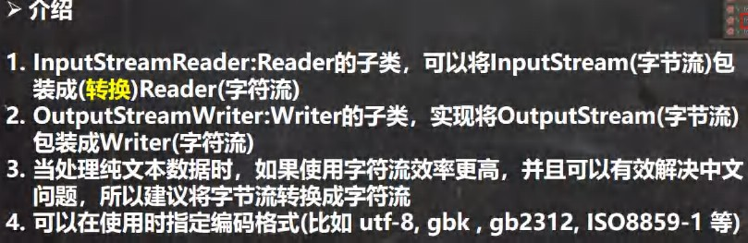

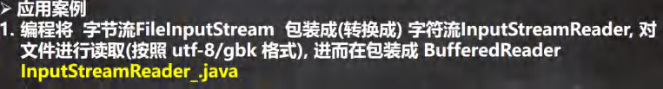

|  |
| --- |
| package com.hspedu.transformation;  import java.io.*;  /**   * @author 韩顺平 * @version 1.0 * 演示使用 InputStreamReader 转换流解决中文乱码问题 * 将字节流 FileInputStream 转成字符流 InputStreamReader, 指定编码 gbk/utf-8   */  public class InputStreamReader_ {  public static void main(String[] args) throws IOException {  String filePath = "e:\\a.txt";  //解读  //1. 把 FileInputStream 转成 InputStreamReader |

|  |
| --- |
| //2. 指定编码 gbk  //InputStreamReader isr = new InputStreamReader(new FileInputStream(filePath), "gbk");  //3. 把 InputStreamReader 传入 BufferedReader  //BufferedReader br = new BufferedReader(isr);  //将 2 和 3 合在一起  BufferedReader br = new BufferedReader(new InputStreamReader(  new FileInputStream(filePath), "gbk"));  //4. 读取  String s = br.readLine(); System.out.println("读取内容=" + s);  //5. 关闭外层流  br.close();  }  } |



|  |
| --- |
| // 1.创建流对象OutputStreamWriter osw =  new OutputStreamWriter(new FileOutputStream("d:\\a.txt"), "gbk"); |

|  |
| --- |
| // 2.写入  osw.write("hello,韩顺平教育~");  // 3.关闭osw.close();  System.out.println("保存成功~"); |

## 打印流-PrintStream 和 PrintWriter

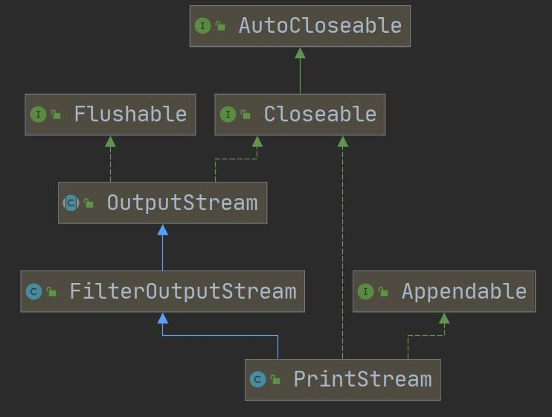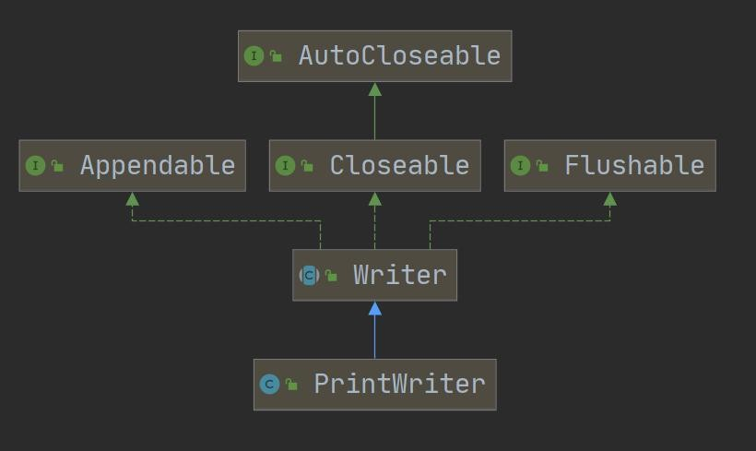

|  |
| --- |
| package com.hspedu.transformation;  import java.io.FileWriter; import java.io.IOException; import java.io.PrintWriter;  /**  * @author 韩顺平 |

|  |
| --- |
| * @version 1.0 * 演示 PrintWriter 使用方式   */  public class PrintWriter_ {  public static void main(String[] args) throws IOException {  //PrintWriter printWriter = new PrintWriter(System.out);  PrintWriter printWriter = new PrintWriter(new FileWriter("e:\\f2.txt")); package com.hspedu.printstream;  import java.io.IOException; import java.io.PrintStream;  /**   * @author 韩顺平 * @version 1.0 * 演示 PrintStream （字节打印流/输出流）   */  public class PrintStream_ {  public static void main(String[] args) throws IOException {  PrintStream out = System.out;  //在默认情况下，PrintStream 输出数据的位置是 标准输出，即显示器  /*  public void print(String s) { if (s == null) { |

|  |
| --- |
| s = "null";  }  write(s);  }  */  out.print("john, hello");  //因为 print 底层使用的是 write , 所以我们可以直接调用 write 进行打印/输出  out.write("韩顺平,你好".getBytes()); out.close();  //我们可以去修改打印流输出的位置/设备  //1. 输出修改成到 "e:\\f1.txt"  //2. "hello, 韩顺平教育~" 就会输出到 e:\f1.txt  //3. public static void setOut(PrintStream out) {  // checkIO();  // setOut0(out); // native 方法，修改了 out  // }  System.setOut(new PrintStream("e:\\f1.txt")); System.out.println("hello, 韩顺平教育~");  }  }  printWriter.print("hi, 北京你好~~~~");  printWriter.close();//flush + 关闭流, 才会将数据写入到文件.. |

|  |
| --- |
| }  } |
|  |

* 1. Properties 类

### 看一个需求

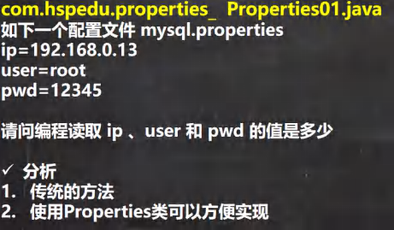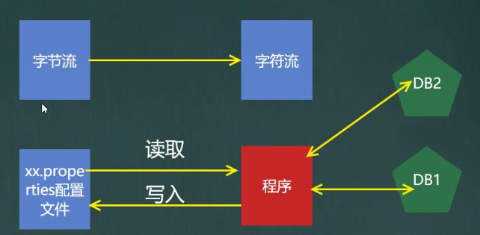

|  |
| --- |
| package com.hspedu.properties_; |

|  |
| --- |
| import java.io.BufferedReader;  import java.io.FileNotFoundException; import java.io.FileReader;  import java.io.IOException;  /**   * @author 韩顺平 * @version 1.0   */  public class Properties01 {  public static void main(String[] args) throws IOException {  //读取 mysql.properties 文件，并得到 ip, user 和 pwd  BufferedReader br = new BufferedReader(new FileReader("src\\mysql.properties")); String line = "";  while ((line = br.readLine()) != null) { //循环读取  String[] split = line.split("=");  //如果我们要求指定的 ip 值  if("ip".equals(split[0])) {  System.out.println(split[0] + "值是: " + split[1]);  }  }  br.close();  } |

|  |
| --- |
| } |

* + 1. 基本介绍

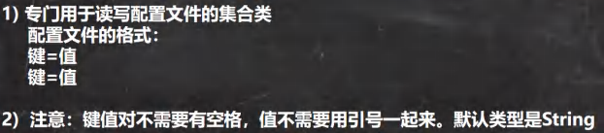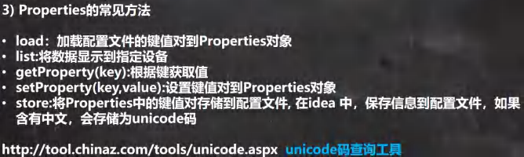

* + 1. 应用案例

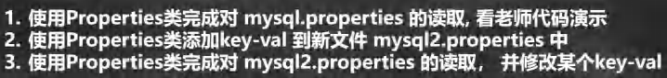

|  |
| --- |
| package com.hspedu.properties_;  import java.io.FileNotFoundException; import java.io.FileReader;  import java.io.IOException; import java.util.Properties;  /**  * @author 韩顺平 |

|  |
| --- |
| * @version 1.0  */  public class Properties02 {  public static void main(String[] args) throws IOException {  //使用 Properties 类来读取 mysql.properties 文件  //1. 创建 Properties 对象  Properties properties = new Properties();  //2. 加载指定配置文件  properties.load(new FileReader("src\\mysql.properties"));  //3. 把 k-v 显示控制台  properties.list(System.out);  //4. 根据 key 获取对应的值  String user = properties.getProperty("user"); String pwd = properties.getProperty("pwd"); System.out.println(" 用 户 名 =" + user); System.out.println("密码是=" + pwd);  }  } |
| package com.hspedu.properties_;  import java.io.FileNotFoundException; |

|  |
| --- |
| import java.io.FileOutputStream; import java.io.IOException; import java.util.Properties;  /**   * @author 韩顺平 * @version 1.0   */  public class Properties03 {  public static void main(String[] args) throws IOException {  //使用 Properties 类来创建 配置文件, 修改配置文件内容  Properties properties = new Properties();  //创建  //1.如果该文件没有 key 就是创建  //2.如果该文件有 key ,就是修改  /*  Properties 父类是 Hashtable ， 底层就是 Hashtable 核心方法  public synchronized V put(K key, V value) {  // Make sure the value is not null if (value == null) {  throw new NullPointerException();  }  // Makes sure the key is not already in the hashtable. Entry<?,?> tab[] = table; |

|  |
| --- |
| int hash = key.hashCode();  int index = (hash & 0x7FFFFFFF) % tab.length; @SuppressWarnings("unchecked") Entry<K,V> entry = (Entry<K,V>)tab[index]; for(; entry != null ; entry = entry.next) {  if ((entry.hash == hash) && entry.key.equals(key)) { V old = entry.value;  entry.value = value;//如果 key 存在，就替换  return old;  }  }  addEntry(hash, key, value, index);//如果是新 k, 就 addEntry return null;  }  */  properties.setProperty("charset", "utf8");  properties.setProperty("user", "汤姆");//注意保存时，是中文的 unicode 码值  properties.setProperty("pwd", "888888");  //将 k-v 存储文件中即可  properties.store(new FileOutputStream("src\\mysql2.properties"), null); System.out.println("保存配置文件成功~");  } |

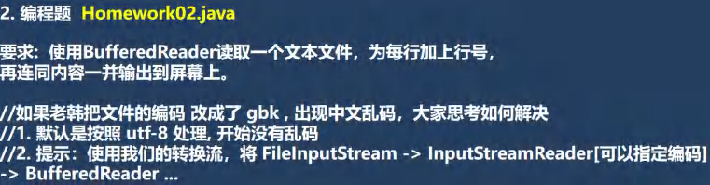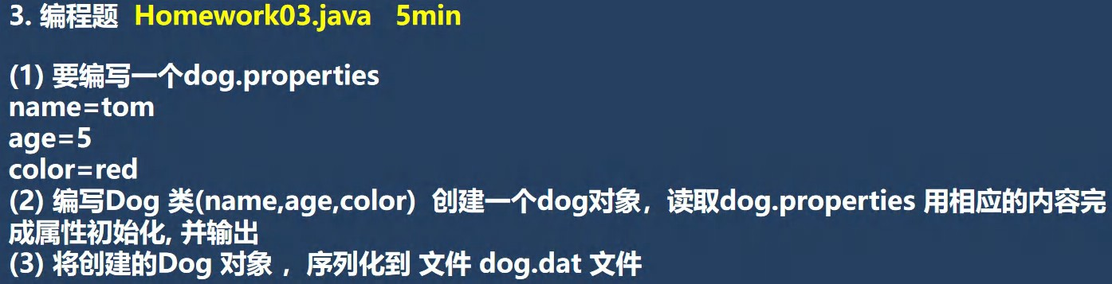

|  |
| --- |
| } |

* 1. 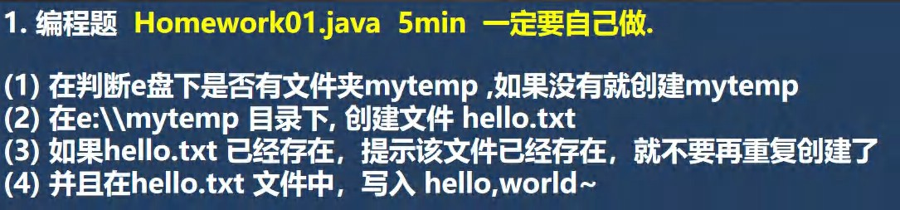本章作业

# 第 20 章坦克大战【3】

* 1. IO 流-应用到坦克大战

老师提示: 把代码删除，重写写一遍，锻炼自己的思维.

### 坦克大战 0.5 版



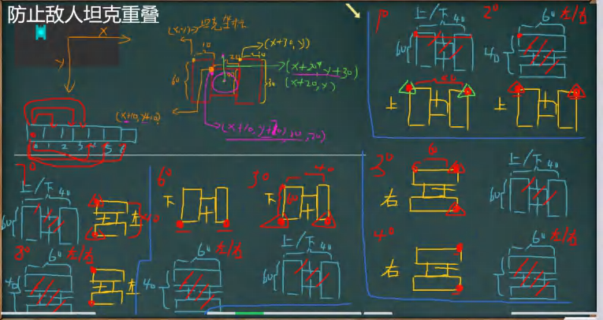

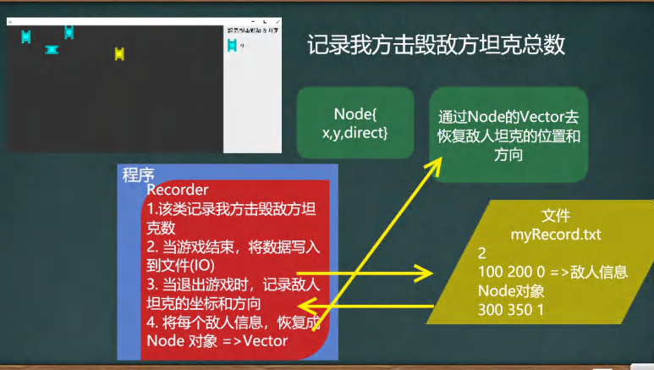

### 坦克大战 0.6 版

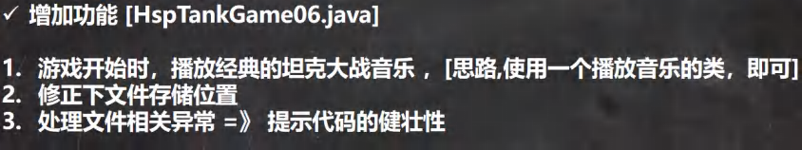

* 1. 第二个阶段就到这里，大家好好总结

